ՀԱՍՏԱՏՎԱԾ ԵՆ
Եվրասիական տնտեսական հանձնաժողովի կոլեգիայի
2021 թվականի օգոստոսի 17-ի
թիվ 105 որոշմամբ

ԿԱՆՈՆՆԵՐ
«Եվրասիական տնտեսական միության անդամ պետությունների տարածքներում կենդանիների, այդ թվում՝ մարդու և կենդանիների համար ընդհանուր վարակիչ հիվանդությունների և (կամ) անասնաբուժասանիտարական առումով վտանգավոր՝ կենդանական ծագման ապրանքների (արտադրանքի) հայտնաբերման և տարածման դեպքերի վերաբերյալ, ինչպես նաև ձեռնարկված անասնաբուժասանիտարական միջոցառումների մասին տվյալների բազայի ձևավորում, վարում և օգտագործում» ընդհանուր գործընթացը
Եվրասիական տնտեսական միության ինտեգրված տեղեկատվական համակարգի միջոցներով իրագործելիս տեղեկատվական փոխգործակցության

I. Ընդհանուր դրույթներ
1. Սույն կանոնները մշակվել են Եվրասիական տնտեսական միության (այսուհետ՝ Միություն) իրավունքի մեջ մտնող հետեւյալ ակտերին համապատասխան՝
«Եվրասիական տնտեսական միության մասին» 2014 թվականի մայիսի 29-ի պայմանագիր (այսուհետ՝ Պայմանագիր),
Մաքսային միության հանձնաժողովի 2010 թվականի հունիսի 18-ի «Եվրասիական տնտեսական միությունում անասնաբուժասանիտարական միջոցառումների կիրառման մասին» թիվ 317 որոշում,
Եվրասիական տնտեսական հանձնաժողովի խորհրդի 2017 թվականի նոյեմբերի 10-ի «Կենդանիների առանձնակի վտանգավոր, կարանտինային եւ զոոնոզ հիվանդությունների կանխարգելման, ախտորոշման, օջախների տեղայնացման եւ վերացման ժամանակ Եվրասիական տնտեսական միության անդամ պետությունների փոխգործակցության եւ ռեգիոնալացման ու կոմպարտմենտալացման անցկացման կարգի մասին» թիվ 79 որոշում,
Եվրասիական տնտեսական հանձնաժողովի կոլեգիայի 2019 թվականի օգոստոսի 6-ի ««Եվրասիական տնտեսական միության անդամ պետությունների տարածքներում կենդանիների, այդ թվում՝ մարդու և կենդանիների համար ընդհանուր վարակիչ հիվանդությունների և (կամ) անասնաբուժասանիտարական առումով վտանգավոր՝ կենդանական ծագման ապրանքների (արտադրանքի) հայտնաբերման և տարածման դեպքերի վերաբերյալ, ինչպես նաև ձեռնարկված անասնաբուժասանիտարական միջոցառումների մասին տվյալների բազայի ձևավորում, վարում և օգտագործում» ընդհանուր գործընթացի իրագործման կանոնները հաստատելու մասին» թիվ 140 որոշում,
Եվրասիական տնտեսական հանձնաժողովի կոլեգիայի 2014 թվականի նոյեմբերի 6-ի «Ընդհանուր գործընթացներն արտաքին և փոխադարձ առևտրի ինտեգրված տեղեկատվական համակարգի միջոցներով իրագործելիս տեղեկատվական փոխգործակցությունը կանոնակարգող տեխնոլոգիական փաստաթղթերի մասին» թիվ 200 որոշում,
Եվրասիական տնտեսական հանձնաժողովի կոլեգիայի 2015 թվականի հունվարի 27-ի «Արտաքին և փոխադարձ առևտրի ինտեգրված տեղեկատվական համակարգում տվյալների էլեկտրոնային փոխանակման կանոնները հաստատելու մասին» թիվ 5 որոշում,
Եվրասիական տնտեսական հանձնաժողովի կոլեգիայի 2015 թվականի ապրիլի 14-ի «Եվրասիական տնտեսական միության շրջանակներում ընդհանուր գործընթացների ցանկի ու Եվրասիական տնտեսական հանձնաժողովի կոլեգիայի 2014 թվականի օգոստոսի 19-ի թիվ 132 որոշման մեջ փոփոխություն կատարելու մասին» թիվ 29 որոշում,
Եվրասիական տնտեսական հանձնաժողովի կոլեգիայի 2015 թվականի հունիսի 9-ի «Եվրասիական տնտեսական միության շրջանակներում ընդհանուր գործընթացների վերլուծության, օպտիմալացման, ներդաշնակեցման և նկարագրության մեթոդիկայի մասին» թիվ 63 որոշում,
Եվրասիական տնտեսական հանձնաժողովի կոլեգիայի 2015 թվականի սեպտեմբերի 28-ի ««Եվրասիական տնտեսական միության անդամ պետությունների պետական իշխանության մարմինների՝ միմյանց միջև և Եվրասիական տնտեսական հանձնաժողովի հետ անդրսահմանային փոխգործակցության ընթացքում էլեկտրոնային փաստաթղթերի փոխանակման մասին» հիմնադրույթը հաստատելու մասին» թիվ 125 որոշում։

II. Կիրառման ոլորտը
2. Սույն կանոնները մշակվել են «Եվրասիական տնտեսական միության անդամ պետությունների տարածքներում կենդանիների, այդ թվում՝ մարդու և կենդանիների համար ընդհանուր վարակիչ հիվանդությունների և (կամ) անասնաբուժասանիտարական առումով վտանգավոր՝ կենդանական ծագման ապրանքների (արտադրանքի) հայտնաբերման և տարածման դեպքերի վերաբերյալ, ինչպես նաև ձեռնարկված անասնաբուժասանիտարական միջոցառումների մասին տվյալների բազայի ձևավորում, վարում և օգտագործում» ընդհանուր գործընթացի (այսուհետ՝ ընդհանուր գործընթաց) մասնակիցների միջև տեղեկատվական փոխգործակցության կարգը և պայմանները սահմանելու նպատակով:
3. Սույն կանոնները կիրառվում են ընդհանուր գործընթացի մասնակիցների կողմից ընդհանուր գործընթացի շրջանակներում ընթացակարգերի և գործառնությունների կատարման կարգի հսկողության, ինչպես նաև ընդհանուր գործընթացի իրագործումն ապահովող տեղեկատվական համակարգերի բաղադրիչների նախագծման, մշակման և լրամշակման ժամանակ։
III. Հիմնական հասկացությունները
4. Սույն կանոնների նպատակներով օգտագործվում են հասկացություններ, որոնք ունեն հետևյալ իմաստը՝
վարակիչ հիվանդությունների մասին տվյալների բազա՝ Միության անդամ պետությունների (այսուհետ՝ անդամ պետություն) տարածքներում անասնահամաճարակային օջախների հայտնաբերման և տարածման վերաբերյալ, ինչպես նաև դրանց վերացման համար ձեռնարկված միջոցառումների մասին տեղեկություններ (այսուհետ՝ անասնահամաճարակային օջախների և դրանց վերացմանն ուղղված միջոցառումների մասին տեղեկություններ) պարունակող ընդհանուր տեղեկատվական ռեսուրս, որը ձևավորում և վարում է Եվրասիական տնտեսական հանձնաժողովը (այսուհետ՝ Հանձնաժողով).
կոմպարտմենտալացման մասին տվյալների բազա՝ անդամ պետություններում կոմպարտմենտալացման անցկացման արդյունքների մասին տեղեկություններ (այսուհետ՝ կոմպարտմենտալացման մասին տեղեկություններ) պարունակող ընդհանուր տեղեկատվական ռեսուրս, որը ձևավորում և վարում է Հանձնաժողովը.
ռեգիոնալացման մասին տվյալների բազա՝ անդամ պետություններում ռեգիոնալացման և անասնահամաճարակային գոտիավորման անցկացման արդյունքների մասին տեղեկություններ (այսուհետ՝ ռեգիոնալացման մասին տեղեկություններ) պարունակող ընդհանուր տեղեկատվական ռեսուրս, որը ձևավորում և վարում է Հանձնաժողովը.
վտանգավոր ապրանքների (արտադրանքի) մասին տվյալների բազա՝ անդամ պետությունների տարածքներում հայտնաբերված՝ անասնաբուժական հսկողության (վերահսկողության) ենթակա, անասնաբուժասանիտարական առումով վտանգավոր ապրանքների (արտադրանքի) մասին տեղեկություններ (այսուհետ համապատասխանաբար՝ վտանգավոր ապրանքների (արտադրանքի) մասին տեղեկություններ, վտանգավոր ապրանքներ (արտադրանք)) պարունակող ընդհանուր տեղեկատվական ռեսուրս, որը ձևավորում և վարում է Հանձնաժողովը.
շահագրգիռ անձինք՝ տնտեսավարող սուբյեկտներ կամ ֆիզիկական անձինք, որոնք իրենց գործունեության մեջ օգտագործում են տեղեկություններ ընդհանուր տեղեկատվական ռեսուրսից.
ազգային տեղեկատվական ռեսուրս՝ անասնահամաճարակային օջախների և դրանց վերացմանն ուղղված միջոցառումների, վտանգավոր ապրանքների (արտադրանքի) վերաբերյալ տեղեկություններ, ինչպես նաև կոմպարտմենտալացման և ռեգիոնալացման մասին տեղեկություններ պարունակող տեղեկատվական ռեսուրս, որը վարում և ձևավորում է անդամ պետության՝ անասնաբուժության ոլորտում լիազորված մարմինը (այսուհետ՝ լիազորված մարմին).
ընդհանուր տեղեկատվական ռեսուրս՝ վարակիչ հիվանդությունների մասին տվյալների բազայից, վտանգավոր ապրանքների (արտադրանքի) մասին տվյալների բազայից, կոմպարտմենտալացման մասին տվյալների բազայից և ռեգիոնալացման մասին տվյալների բազայից տեղեկություններ պարունակող տեղեկատվական ռեսուրս:
Սույն կանոններում օգտագործվող մյուս հասկացությունները կիրառվում են Պայմանագրով, Եվրասիական տնտեսական հանձնաժողովի խորհրդի 2017 թվականի նոյեմբերի 10-ի թիվ 79 որոշմամբ հաստատված՝ Կենդանիների առանձնակի վտանգավոր, կարանտինային եւ զոոնոզ հիվանդությունների կանխարգելման, ախտորոշման, օջախների տեղայնացման եւ վերացման ժամանակ Եվրասիական տնտեսական միության անդամ պետությունների փոխգործակցության եւ ռեգիոնալացման ու կոմպարտմենտալացման անցկացման կարգով, և Մաքսային միության հանձնաժողովի 2010 թվականի հունիսի 18-ի «Եվրասիական տնտեսական միությունում անասնաբուժասանիտարական միջոցառումների կիրառման մասին» թիվ 317 որոշմամբ սահմանված իմաստներով:
Սույն կանոններում օգտագործվող «ընդհանուր գործընթացի ընթացակարգերի խումբ», «ընդհանուր գործընթացի տեղեկատվական օբյեկտ», «կատարող», «ընդհանուր գործընթացի գործառնություն», «ընդհանուր գործընթացի ընթացակարգ» և «ընդհանուր գործընթացի մասնակից» հասկացությունները կիրառվում են Եվրասիական տնտեսական հանձնաժողովի կոլեգիայի 2015 թվականի հունիսի 9-ի թիվ 63 որոշմամբ հաստատված՝ Եվրասիական տնտեսական միության շրջանակներում ընդհանուր գործընթացների վերլուծության, օպտիմալացման, ներդաշնակեցման և նկարագրության մեթոդիկայով սահմանված իմաստներով։

IV. Ընդհանուր գործընթացի մասին հիմնական տեղեկությունները
5. Ընդհանուր գործընթացի լրիվ անվանումը՝ «Եվրասիական տնտեսական միության անդամ պետությունների տարածքներում կենդանիների, այդ թվում՝ մարդու և կենդանիների համար ընդհանուր վարակիչ հիվանդությունների և (կամ) անասնաբուժասանիտարական առումով վտանգավոր՝ կենդանական ծագման ապրանքների (արտադրանքի) հայտնաբերման և տարածման դեպքերի վերաբերյալ, ինչպես նաև ձեռնարկված անասնաբուժասանիտարական միջոցառումների մասին տվյալների բազաների ձևավորում, վարում և օգտագործում»:
6. Ընդհանուր գործընթացի ծածկագրային նշագիրը՝ P.SS.02, տարբերակ 0.4.0։

1. Ընդհանուր գործընթացի նպատակը և խնդիրները
7. Ընդհանուր գործընթացի նպատակն անդամ պետություններում վտանգավոր ապրանքների (արտադրանքի) ներմուծումը, շրջանառությունը և տարանցումը չթույլատրելն է, ինչպես նաև կենդանիների հիվանդությունների՝ վաղ շրջաններում հայտնաբերման արդյունավետ անասնաբուժասանիտարական միջոցառումների իրականացումն է կենդանիների հիվանդությունների, վտանգավոր ապրանքների (արտադրանքի) հայտնաբերման և ձեռնարկվող անասնաբուժասանիտարական միջոցառումների մասին տեղեկատվության՝ լիազորված մարմինների միջև օպերատիվ փոխանակումն ապահովելու հաշվին:
8. Ընդհանուր գործընթացի նպատակին հասնելու համար անհրաժեշտ է լուծել հետևյալ խնդիրները՝
ա) ազգային տեղեկատվական ռեսուրսներից ստացվող տեղեկությունների հիման վրա Հանձնաժողովում ընդհանուր տեղեկատվական ռեսուրսի ստեղծման, ձևավորման և վարման ապահովում.
բ) հարցման հիման վրա լիազորված մարմինների կողմից ընդհանուր տեղեկատվական ռեսուրսից տեղեկությունների ստացման ապահովում.
գ) անասնահամաճարակային օջախների հայտնաբերման ու տարածման դեպքերի և դրանց վերացմանն ուղղված միջոցառումների մասին լիազորված մարմիններին փոխադարձ օպերատիվ տեղեկացման ապահովում (այսուհետ՝ անասնահամաճարակային օջախի հայտնաբերման և դրա վերացմանն ուղղած միջոցառումների մասին ծանուցում).
դ) վտանգավոր ապրանքների (արտադրանքի) հայտնաբերման դեպքերի մասին լիազորված մարմիններին փոխադարձ օպերատիվ տեղեկացման ապահովում (այսուհետ՝ վտանգավոր ապրանքի (արտադրանքի) հայտնաբերման մասին ծանուցում).
ե) Միության տեղեկատվական պորտալում ընդհանուր տեղեկատվական ռեսուրսից արդիական և հավաստի տեղեկությունների հրապարակման ապահովում բոլոր շահագրգիռ անձանց համար՝ տրված պարամետրերով տեղեկությունների որոնման և տրամադրման, դիտման, վերբեռնման և որոշակի ձևաչափերով պահպանման, Միության տեղեկատվական պորտալի տեղեկությունների թարմացումներին բաժանորդագրությունների ձևակերպման և շահագրգիռ անձանց օպերատիվ տեղեկացման հնարավորությամբ.
զ) լիազորված մարմինների կողմից տվյալ պահին կիրառվող և ընդհանուր տեղեկատվական ռեսուրսի ձևավորման ու վարման ժամանակ օգտագործման համար անհրաժեշտ ցանկերի, դասակարգիչների ու տեղեկագրքերի մշակում, ներդաշնակեցում և արդիականացում, ինչպես նաև դրանց էլեկտրոնային ձևերի մշակում.

2. Ընդհանուր գործընթացի մասնակիցները
9. Ընդհանուր գործընթացի մասնակիցների ցանկը բերված է 1-ին աղյուսակում:

Աղյուսակ 1
Ընդհանուր գործընթացի մասնակիցների ցանկը
Ծածկագրային նշագիրը | Անվանումը | Նկարագրությունը
1 | 2 | 3
P.ACT.001 | Հանձնաժողով | Միության մարմին, որն իրականացնում է ընդհանուր տեղեկատվական ռեսուրսի ձևավորում և վարում, ինչպես նաև Միության տեղեկատվական պորտալում ընդհանուր տեղեկատվական ռեսուրսից տեղեկությունների հրապարակում. Հարցման հիման վրա ընդհանուր տեղեկատվական ռեսուրսից տեղեկությունների ներկայացում լիազորված մարմին
P.SS.02.ACT.001 | լիազորված մարմին | լիազորված մարմին, որն իրականացնում է ազգային տեղեկատվական ռեսուրսի ձևավորում և վարում. ընդհանուր տեղեկատվական ռեսուրսի ձևավորման համար տեղեկությունները ներկայացնում է Հանձնաժողով.  մյուս անդամ պետությունների լիազորված մարմիններին անասնահամաճարակային օջախների հայտնաբերման և դրա վերացմանն ուղղված միջոցառումների մասին ծանուցում. վտանգավոր ապրանքի (արտադրանքի) հայտնաբերման մասին մյուս անդամ պետությունների լիազորված մարմիններին ծանուցում
P.SS.02.ACT.002 | ծանուցվող լիազորված մարմին | լիազորված մարմին, որն իրականացնում է ազգային տեղեկատվական ռեսուրսի ձևավորում և վարում. անասնահամաճարակային օջախի հայտնաբերման և դրա վերացմանն ուղղված միջոցառումների մասին ծանուցման ստացում.  վտանգավոր ապրանքի (արտադրանքի) հայտնաբերման մասին ծանուցման ստացում
P.SS.02.ACT.003 | շահագրգիռ անձ | ընդհանուր տեղեկատվական ռեսուրսից տեղեկությունների ստացման համար շահագրգիռ իրավաբանական կամ ֆիզիկական անձ, որը Միության տեղեկատվական պորտալում հարցում է կատարում և ստանում է տեղեկությունները

3. Ընդհանուր գործընթացի կառուցվածքը
10. Ընդհանուր գործընթացը, ըստ իր նշանակության, խմբավորված ընթացակարգերի ամբողջություն է՝
ա) վարակիչ հիվանդությունների մասին տվյալների բազայի ձեւավորման եւ վարման ընթացակարգեր (P.SS.02.PGR.001).
բ) վարակիչ հիվանդությունների մասին տվյալների բազայից տեղեկությունների ստացման ընթացակարգեր (P.SS.02.PGR.002).
գ) կոմպարտմենտալացման մասին տվյալների բազայի ձեւավորման եւ վարման ընթացակարգեր (P.SS.02.PGR.003).
դ) կոմպարտմենտալացման մասին տվյալների բազայից տեղեկությունների ստացման ընթացակարգեր (P.SS.02.PGR.004).
ե) ռեգիոնալացման մասին տվյալների բազայի ձեւավորման եւ վարման ընթացակարգեր (P.SS.02.PGR.005).
զ) ռեգիոնալացման մասին տվյալների բազայից տեղեկությունների ստացման ընթացակարգեր (P.SS.02.PGR.006).
է) վտանգավոր ապրանքների (արտադրանքի) մասին տվյալների բազայի ձեւավորման եւ վարման ընթացակարգեր (P.SS.02.PGR.007).
ը) վտանգավոր ապրանքների (արտադրանքի) մասին տվյալների բազայից տեղեկությունների ստացման ընթացակարգեր (P.SS.02.PGR.008).
թ) լիազորված մարմինների ծանուցման ընթացակարգեր (P.SS.02.PGR.009):
11. Ընդհանուր գործընթացի ընթացակարգերի կատարման ժամանակ լիազորված մարմիններն ապահովում են անասնահամաճարակային օջախների և դրանց վերացմանն ուղղված միջոցառումների, վտանգավոր ապրանքների (արտադրանքի), կոմպարտմենտալացման և ռեգիոնալացման մասին տեղեկություններ պարունակող ազգային տեղեկատվական ռեսուրսների ձևավորումն ու վարումը և նշված տեղեկությունները Հանձնաժողով ներկայացնելը՝ ամբողջական և արդիական ընդհանուր տեղեկատվական ռեսուրսի ձևավորման և վարման, ինչպես նաև շահագրգիռ անձանց համար Միության տեղեկատվական ռեսուրսից տեղեկությունների հրապարակման նպատակով: Հանձնաժողովն ապահովում է հարցման հիման վրա ընդհանուր տեղեկատվական ռեսուրսից տեղեկություններ ներկայացնելը:
Լիազորված մարմինները նաև մյուս անդամ պետությունների լիազորված մարմիններին տեղեկացնում են անասնահամաճարակային օջախի հայտնաբերման դեպքերի և դրա վերացմանն ուղղված միջոցառումների ու վտանգավոր ապրանքի (արտադրանքի) հայտնաբերման դեպքերի մասին:
12. Ընդհանուր գործընթացի կառուցվածքի բերված նկարագրությունը ներկայացված է 1-ին նկարում:
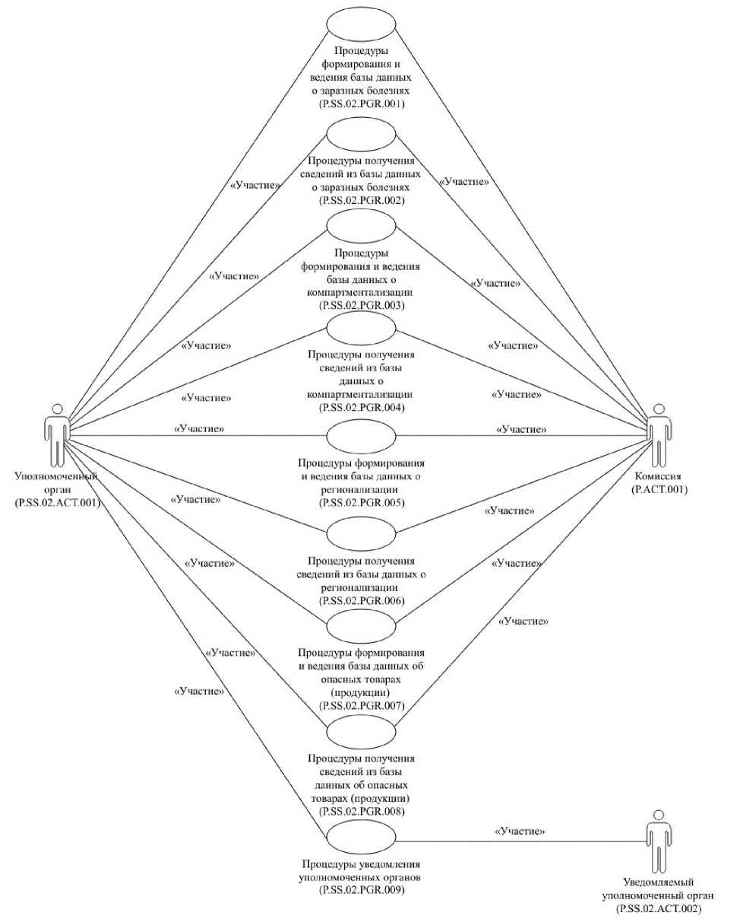
Վարակիչ հիվանդությունների մասին տվյալների բազայի ձեւավորման եւ վարման ընթացակարգեր (P.SS.02.PGR.001)
Վարակիչ հիվանդությունների մասին տվյալների բազայից տեղեկությունների ստացման ընթացակարգեր (P.SS.02.PGR.002)
Կոմպարտմենտալացման մասին տվյալների բազայի ձեւավորման եւ վարման ընթացակարգեր (P.SS.02.PGR.003)
Կոմպարտմենտալացման մասին տվյալների բազայից տեղեկությունների ստացման ընթացակարգեր (P.SS.02.PGR.004)
Ռեգիոնալացման մասին տվյալների բազայի ձեւավորման եւ վարման ընթացակարգեր (P.SS.02.PGR.005)
Ռեգիոնալիզացման մասին տվյալների բազայից տեղեկությունների ստացման ընթացակարգեր (P.SS.02.PGR.006)
Վտանգավոր ապրանքների (արտադրանքի) մասին տվյալների բազայի ձեւավորման եւ վարման ընթացակարգեր
(P.SS.02.PGR.007)
Վտանգավոր ապրանքների (արտադրանքի) մասին տվյալների բազայից տեղեկությունների ստացման ընթացակարգեր (P.SS.02.PGR.008)
Լիազորված մարմինների ծանուցման ընթացակարգեր (P.SS.02.PGR.009)
Ծանուցվող լիազորված մարմին (P.SS.02.ACT.002)
Հանձնաժողով (P.ACT.001)
«Մասնակցություն»
«Մասնակցություն»
«Մասնակցություն»
«Մասնակցություն»
«Մասնակցություն»
«Մասնակցություն»
«Մասնակցություն»
«Մասնակցություն»
«Մասնակցություն»
«Մասնակցություն»
«Մասնակցություն»
«Մասնակցություն»
«Մասնակցություն»
«Մասնակցություն»
«Մասնակցություն»
«Մասնակցություն»
«Մասնակցություն»
«Մասնակցություն»
Լիազորված մարմին (P.SS.02.ACT.001)
Նկ. 1. Ընդհանուր գործընթացի կառուցվածքը

13. Ընդհանուր գործընթացի՝ ըստ իր նշանակության, խմբավորված ընթացակարգերի կատարման կարգը՝ ներառյալ գործառնությունների մանրամասնեցված նկարագրությունը, բերված է սույն կանոնների VIII բաժնում։
14. Ընթացակարգերի յուրաքանչյուր խմբի համար բերվում է ընդհանուր գործընթացի ընթացակարգերի միջև առկա կապերը և դրանց կատարման կարգն արտացոլող ընդհանուր սխեման։ Ընթացակարգերի ընդհանուր սխեման կառուցված է UML (մոդելավորման միասնականացված լեզու՝ Unified Modeling Language) գրաֆիկական նոտացիայի օգտագործմամբ և ապահովված է տեքստային նկարագրությամբ։

4. Վարակիչ հիվանդությունների մասին տվյալների բազայի ձեւավորման եւ վարման ընթացակարգերի խումբ (P.SS.02.PGR.001)
15. Վարակիչ հիվանդությունների մասին տվյալների բազայի ձևավորման և վարման ընթացակարգերը կատարվում են անդամ պետությունների տարածքներում անասնահամաճարակային օջախների հայտնաբերման և (կամ) տարածման փաստերի, ինչպես նաև դրանց վերացման համար ձեռնարկված միջոցառումների իրագործման և ազգային տեղեկատվական ռեսուրսում դրանց մասին տեղեկությունները լիազորված մարմնի կողմից համապատասխան ներառման (փոփոխությունների կատարման, հանման) փաստերի հիման վրա:
Անասնահամաճարակային օջախի և դրա վերացմանն ուղղված միջոցառումների մասին տեղեկություններն ազգային տեղեկատվական ռեսուրսում ներառելու դեպքում կատարվում է «Վարակիչ հիվանդությունների մասին տվյալների բազայում տեղեկությունների ներառում» ընթացակարգը (P.SS.02.PRC.001), որի կատարման ընթացքում լիազորված մարմինը կազմում և Հանձնաժողով է ուղարկում անասնահամաճարակային օջախի և դրա վերացմանն ուղղված միջոցառումների մասին տեղեկությունները՝ դրանք վարակիչ հիվանդությունների մասին տվյալների բազայում ներառելու համար:
Ազգային տեղեկատվական ռեսուրսում անասնահամաճարակային օջախի և դրա վերացմանն ուղղված միջոցառումների մասին տեղեկությունների փոփոխման դեպքում կատարվում է «Վարակիչ հիվանդությունների մասին տվյալների բազայում տեղեկությունների փոփոխում» ընթացակարգը (P.SS.02.PRC.002), որի կատարման ընթացքում լիազորված մարմինը կազմում և Հանձնաժողով է ուղարկում անասնահամաճարակային օջախի և դրա վերացմանն ուղղված միջոցառումների մասին տեղեկությունները՝ դրանք վարակիչ հիվանդությունների մասին տվյալների բազայում փոփոխելու համար:
Անասնահամաճարակային օջախի և դրա վերացմանն ուղղված միջոցառումների մասին տեղեկություններն ազգային տեղեկատվական ռեսուրսից հանելու դեպքում կատարվում է «Վարակիչ հիվանդությունների մասին տվյալների բազայից տեղեկությունների հանում» ընթացակարգը (P.SS.02.PRC.003), որի կատարման ընթացքում լիազորված մարմինը կազմում և Հանձնաժողով է ուղարկում անասնահամաճարակային օջախի և դրա վերացմանն ուղղված միջոցառումների մասին տեղեկությունները՝ դրանք վարակիչ հիվանդությունների մասին տվյալների բազայից հանելու համար:
16. Նշված տեղեկությունները ներկայացվում են Հանձնաժողովի կոլեգիայի 2021 թվականի օգոստոսի 17-ի թիվ 105 որոշմամբ հաստատված՝ «Եվրասիական տնտեսական միության անդամ պետությունների տարածքներում կենդանիների, այդ թվում՝ մարդու և կենդանիների համար ընդհանուր վարակիչ հիվանդությունների և (կամ) անասնաբուժասանիտարական առումով վտանգավոր՝ կենդանական ծագման ապրանքների (արտադրանքի) հայտնաբերման և տարածման դեպքերի վերաբերյալ, ինչպես նաև ձեռնարկված անասնաբուժասանիտարական միջոցառումների մասին տվյալների բազայի ձևավորում, վարում և օգտագործում» ընդհանուր գործընթացը Եվրասիական տնտեսական միության ինտեգրված տեղեկատվական համակարգի միջոցներով իրագործելիս Եվրասիական տնտեսական միության անդամ պետությունների լիազորված մարմինների և Եվրասիական տնտեսական հանձնաժողովի միջև տեղեկատվական փոխգործակցության կանոնակարգին (այսուհետ՝ Լիազորված մարմինների և Հանձնաժողովի միջև տեղեկատվական փոխգործակցության կանոնակարգ) համապատասխան: Ներկայացվող տեղեկությունների ձևաչափը և կառուցվածքը պետք է համապատասխանեն Հանձնաժողովի կոլեգիայի 2021 թվականի օգոստոսի 17-ի թիվ 105 որոշմամբ հաստատված՝ «Եվրասիական տնտեսական միության անդամ պետությունների տարածքներում կենդանիների, այդ թվում՝ մարդու և կենդանիների համար ընդհանուր վարակիչ հիվանդությունների և (կամ) անասնաբուժասանիտարական առումով վտանգավոր՝ կենդանական ծագման ապրանքների (արտադրանքի) հայտնաբերման և տարածման դեպքերի վերաբերյալ, ինչպես նաև ձեռնարկված անասնաբուժասանիտարական միջոցառումների մասին տվյալների բազայի ձևավորում, վարում և օգտագործում» ընդհանուր գործընթացը Եվրասիական տնտեսական միության ինտեգրված տեղեկատվական համակարգի միջոցներով իրագործելու համար օգտագործվող էլեկտրոնային փաստաթղթերի և տեղեկությունների ձևաչափերի ու կառուցվածքների նկարագրությանը (այսուհետ՝ Էլեկտրոնային փաստաթղթերի և տեղեկությունների ձևաչափերի ու կառուցվածքների նկարագրություն):
17. Վարակիչ հիվանդությունների մասին տվյալների բազայի ձևավորման և վարման ընթացակարգերի խմբի (P.SS.02.PGR.001) բերված նկարագրությունը ներկայացված է 2-րդ նկարում։

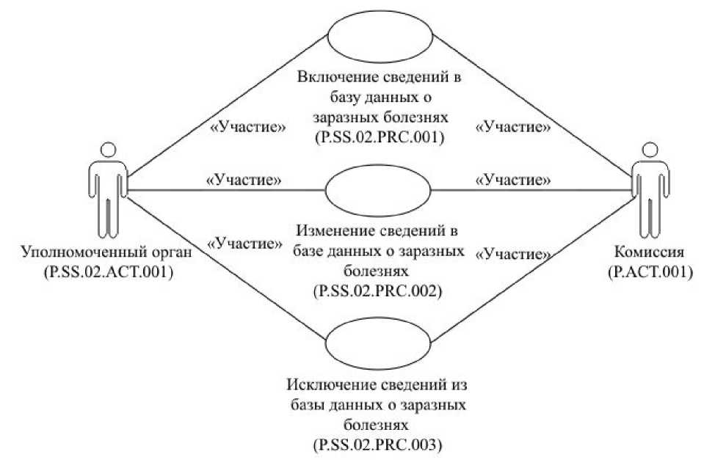
Վարակիչ հիվանդությունների մասին տվյալների բազայում տեղեկությունների ներառում (P.SS.02.PRC.001)
Վարակիչ հիվանդությունների մասին տվյալների բազայում տեղեկությունների փոփոխություն (P.SS.02.PRC.002)
Վարակիչ հիվանդությունների մասին տվյալների բազայից տեղեկությունների հանում (P.SS.02.PRC.003)
Լիազորված մարմին (P.SS.02.ACT.001)
Հանձնաժողով (P.ACT.001)
«Մասնակցություն»
«Մասնակցություն»
«Մասնակցություն»
«Մասնակցություն»
«Մասնակցություն»
«Մասնակցություն»
Նկ. 2. Վարակիչ հիվանդությունների մասին տվյալների բազայի ձեւավորման եւ վարման ընթացակարգերի խմբի (P.SS.02.PGR.001) ընդհանուր սխեմա

18. Վարակիչ հիվանդությունների մասին տվյալների բազայի ձեւավորման եւ վարման ընթացակարգերի խմբի (P.SS.02.PGR.001) մեջ մտնող՝ ընդհանուր գործընթացի ընթացակարգերի ցանկը բերված է 2-րդ աղյուսակում։

Աղյուսակ 2
Վարակիչ հիվանդությունների մասին տվյալների բազայի ձեւավորման
եւ վարման ընթացակարգերի խմբի (P.SS.02.PGR.001) մեջ մտնող՝
ընդհանուր գործընթացի ընթացակարգերի ցանկը
Ծածկագրային նշագիրը | Անվանումը | Նկարագրությունը
1 | 2 | 3
P.SS.02.PRC.001 | վարակիչ հիվանդությունների մասին տվյալների բազայում տեղեկությունների ներառում | ընթացակարգի կատարման ընթացքում անասնահամաճարակային օջախի և դրա վերացմանն ուղղված միջոցառումների մասին տեղեկությունները լիազորված մարմնի կողմից ներկայացվում են Հանձնաժողով՝ դրանք վարակիչ հիվանդությունների մասին տվյալների բազայում ներառելու և Միության տեղեկատվական պորտալում հրապարակելու համար
P.SS.02.PRC.002 | վարակիչ հիվանդությունների մասին տվյալների բազայում տեղեկությունների փոփոխում | ընթացակարգի կատարման ընթացքում անասնահամաճարակային օջախի և դրա վերացմանն ուղղված միջոցառումների մասին տեղեկությունները լիազորված մարմնի կողմից ներկայացվում են Հանձնաժողով՝ դրանք վարակիչ հիվանդությունների մասին տվյալների բազայում փոփոխելու և Միության տեղեկատվական պորտալում հրապարակելու համար
P.SS.02.PRC.003 | վարակիչ հիվանդությունների մասին տվյալների բազայից տեղեկությունների հանում | ընթացակարգի կատարման ընթացքում անասնահամաճարակային օջախի և դրա վերացմանն ուղղված միջոցառումների մասին տեղեկությունները լիազորված մարմնի կողմից ներկայացվում են Հանձնաժողով՝ դրանք վարակիչ հիվանդությունների մասին տվյալների բազայից հանելու և Միության տեղեկատվական պորտալում թարմացված տեղեկությունները հրապարակելու համար

5. Վարակիչ հիվանդությունների մասին տվյալների բազայից տեղեկությունների ստացման ընթացակարգերի խումբ (P.SS.02.PGR.002)
19. Վարակիչ հիվանդությունների մասին տվյալների բազայից տեղեկությունների ստացման ընթացակարգերը կատարվում են լիազորված մարմիններից համապատասխան հարցումը Հանձնաժողովի կողմից ստանալու դեպքում:
Վարակիչ հիվանդությունների մասին տվյալների բազայից տեղեկությունների ստացման ընթացակարգերի կատարման շրջանակներում մշակվում են հարցումների հետևյալ տեսակները՝
վարակիչ հիվանդությունների մասին տվյալների բազայի թարմացման ամսաթվի և ժամի մասին տեղեկատվության հարցում.
վարակիչ հիվանդությունների մասին տվյալների բազայից տեղեկությունների հարցում.
վարակիչ հիվանդությունների մասին տվյալների բազայից տեղեկությունների փոփոխությունների հարցում:
Վարակիչ հիվանդությունների մասին տվյալների բազայի թարմացման ամսաթվի և ժամի մասին տեղեկատվության հարցումը կատարվում է ազգային տեղեկատվական ռեսուրսում պահվող՝ անասնահամաճարակային օջախների և դրանց վերացմանն ուղղված միջոցառումների մասին տեղեկությունները վարակիչ հիվանդությունների մասին տվյալների բազայում պարունակվող տեղեկությունների հետ սինքրոնացնելու անհրաժեշտությունը գնահատելու նպատակով: Վարակիչ հիվանդությունների մասին տվյալների բազայի թարմացման ամսաթվի և ժամի մասին տեղեկատվություն ներկայացնելու համար հարցում իրականացնելիս կատարվում է «Վարակիչ հիվանդությունների մասին տվյալների բազայի թարմացման ամսաթվի և ժամի մասին տեղեկատվության ստացում» ընթացակարգը (P.SS.02.PRC.004):
Վարակիչ հիվանդությունների մասին տվյալների բազայից տեղեկությունների հարցումը կատարվում է վարակիչ հիվանդությունների մասին տվյալների բազայում պարունակվող՝ անասնահամաճարակային օջախների և դրանց վերացմանն ուղղված միջոցառումների մասին բոլոր տեղեկությունները լիազորված մարմնի կողմից ստանալու նպատակով: Վարակիչ հիվանդությունների մասին տվյալների բազայում պարունակվող տեղեկությունների հարցումը կատարվում է կամ ամբողջ ծավալով, կամ որոշակի ամսաթվի և ժամի դրությամբ։ Վարակիչ հիվանդությունների մասին տվյալների բազայից տեղեկությունների հարցում իրականացնելիս կատարվում է «Վարակիչ հիվանդությունների մասին տվյալների բազայից տեղեկությունների ստացում» ընթացակարգը (P.SS.02.PRC.005):
Վարակիչ հիվանդությունների մասին տվյալների բազայից տեղեկությունների փոփոխությունների հարցման դեպքում ներկայացվում են այն տեղեկությունները, որոնք ավելացվել են վարակիչ հիվանդությունների մասին տվյալների բազայում կամ որոնցում կատարվել են փոփոխություններ՝ սկսած հարցման մեջ նշված պահից մինչև այդ հարցումը կատարելու պահը։ Վարակիչ հիվանդությունների մասին տվյալների բազայից տեղեկությունների փոփոխությունների հարցում իրականացնելիս կատարվում է «Վարակիչ հիվանդությունների մասին տվյալների բազայից տեղեկությունների փոփոխությունների ստացում» ընթացակարգը (P.SS.02.PRC.006):
20. Նշված տեղեկությունները ներկայացվում են Լիազորված մարմինների և Հանձնաժողովի միջև տեղեկատվական փոխգործակցության կանոնակարգին համապատասխան: Ներկայացվող տեղեկությունների ձևաչափն ու կառուցվածքը պետք է համապատասխանեն Էլեկտրոնային փաստաթղթերի և տեղեկությունների ձևաչափերի ու կառուցվածքների նկարագրությանը։
21. Վարակիչ հիվանդությունների մասին տվյալների բազայից տեղեկությունների ստացման ընթացակարգերի խմբի (P.SS.02.PGR.002) բերված նկարագրությունը ներկայացված է 3-րդ նկարում։
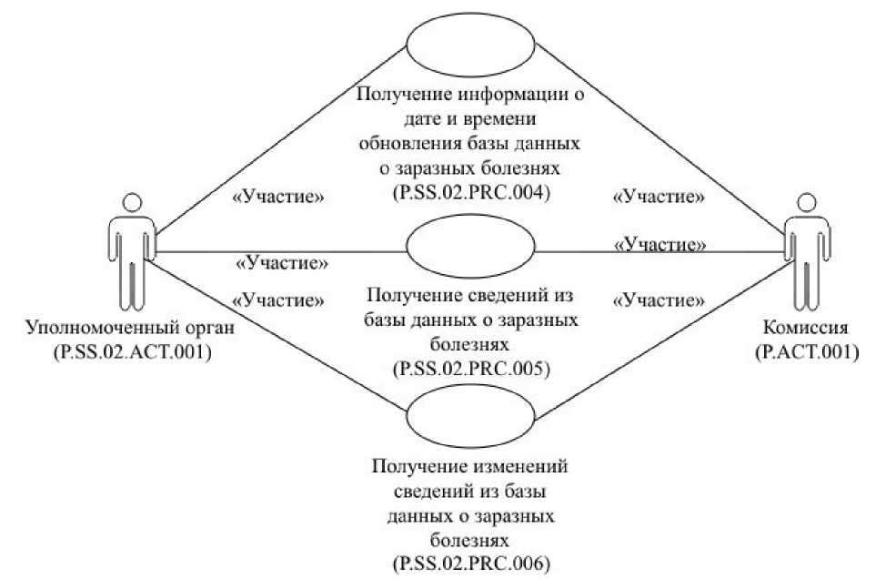
Վարակիչ հիվանդությունների մասին տվյալների բազայի թարմացման ամսաթվի և ժամի մասին տեղեկատվության ստացումը (P.SS.02.PRC.004)
Վարակիչ հիվանդությունների մասին տվյալների բազայից տեղեկությունների ստացում (P.SS.02.PRC.005)
Լիազորված մարմին (P.SS.02.ACT.001)
Հանձնաժողով (P.ACT.001)
«Մասնակցություն»
«Մասնակցություն»
«Մասնակցություն»
«Մասնակցություն»
«Մասնակցություն»
«Մասնակցություն»
Վարակիչ հիվանդությունների մասին տվյալների բազայից տեղեկությունների փոփոխությունների ստացում (P.SS.02.PRC.006)
Նկ. 3. Վարակիչ հիվանդությունների և վտանգավոր ապրանքների մասին տվյալների բազայից տեղեկությունների ստացման ընթացակարգերի խմբի (P.SS.02.PGR.002) ընդհանուր սխեմա

22. Վարակիչ հիվանդությունների մասին տվյալների բազայից տեղեկությունների ստացման ընթացակարգերի խմբի (P.SS.02.PGR.002) մեջ մտնող՝ ընդհանուր գործընթացի ընթացակարգերի ցանկը բերված է 3-րդ աղյուսակում։

Աղյուսակ 3
Վարակիչ հիվանդությունների մասին տվյալների բազայից տեղեկությունների ստացման ընթացակարգերի խմբի (P.SS.02.PGR.002) մեջ մտնող՝
ընդհանուր գործընթացի ընթացակարգերի ցանկը
Ծածկագրային նշագիրը | Անվանումը | Նկարագրությունը
1 | 2 | 3
P.SS.02.PRC.004 | վարակիչ հիվանդությունների մասին տվյալների բազայի թարմացման ամսաթվի և ժամի մասին տեղեկատվության ստացում | ընթացակարգի կատարման ընթացքում լիազորված մարմնի կողմից իրականացվում է ազգային տեղեկատվական ռեսուրսում պահվող՝ անասնահամաճարակային օջախների և դրանց վերացմանն ուղղված միջոցառումների մասին տեղեկությունները վարակիչ հիվանդությունների մասին տվյալների բազայում պարունակվող տեղեկությունների հետ սինքրոնացնելու անհրաժեշտության գնահատում
P.SS.02.PRC.005 | վարակիչ հիվանդությունների մասին տվյալների բազայից տեղեկությունների ստացում | ընթացակարգի կատարման ընթացքում լիազորված մարմնի կողմից հարցման հիման վրա իրականացվում է վարակիչ հիվանդությունների մասին տվյալների բազայում պարունակվող անասնահամաճարակային օջախների և դրանց վերացմանն ուղղված միջոցառումների մասին տեղեկությունների ստացում
P.SS.02.PRC.006 | վարակիչ հիվանդությունների մասին տվյալների բազայից տեղեկությունների փոփոխությունների ստացում | ընթացակարգի կատարման ընթացքում լիազորված մարմնի կողմից իրականացվում է ազգային տեղեկատվական ռեսուրսում պահվող՝ անասնահամաճարակային օջախների և դրանց վերացմանն ուղղված միջոցառումների մասին տեղեկությունները վարակիչ հիվանդությունների մասին տվյալների բազայում պարունակվող տեղեկությունների հետ սինքրոնացում

6. Կոմպարտմենտալացման մասին տվյալների բազայի ձեւավորման եւ վարման ընթացակարգերի խումբ (P.SS.02.PGR.003)
23. Կոմպարտմենտալացման մասին տվյալների բազայի ձևավորման և վարման ընթացակարգերը կատարվում են անդամ պետությունների տարածքներում անասնաբուժական հսկողության (վերահսկողության) ենթակա օբյեկտների նկատմամբ կոմպարտմենտալիզացիա անցկացնելու և ազգային տեղեկատվական ռեսուրսում կոմպարտմենտալացման մասին տեղեկությունները լիազորված մարմնի կողմից ներառվելու (փոփոխություններ կատարելու, հանելու) փաստերի հիման վրա:
Կոմպարտմենտալացման մասին տեղեկություններն ազգային տեղեկատվական ռեսուրսում ներառելու դեպքում կատարվում է «Կոմպարտմենտալացման մասին տվյալների բազայում տեղեկությունների ներառում» ընթացակարգը (P.SS.02.PRC.007), որի կատարման ընթացքում լիազորված մարմինը կազմում և Հանձնաժողով է ուղարկում կոմպարտմենտալացման մասին տեղեկությունները՝ դրանք կոմպարտմենտալացման մասին տվյալների բազայում ներառելու համար:
Ազգային տեղեկատվական ռեսուրսում կոմպարտմենտալացման մասին տեղեկությունները փոփոխելու դեպքում կատարվում է «Կոմպարտմենտալացման մասին տվյալների բազայում տեղեկությունների փոփոխում» ընթացակարգը (P.SS.02.PRC.008), որի կատարման ընթացքում լիազորված մարմինը կազմում և Հանձնաժողով է ուղարկում կոմպարտմենտալացման մասին տեղեկությունները՝ դրանք կոմպարտմենտալացման մասին տվյալների բազայում փոփոխելու համար:
Կոմպարտմենտալացման մասին տեղեկություններն ազգային տեղեկատվական ռեսուրսից հանելու դեպքում կատարվում է «Կոմպարտմենտալացման մասին տվյալների բազայից տեղեկությունների հանում» ընթացակարգը (P.SS.02.PRC.009), որի կատարման ընթացքում լիազորված մարմինը կազմում և Հանձնաժողով է ուղարկում կոմպարտմենտալացման մասին տեղեկությունները՝ դրանք կոմպարտմենտալացման մասին տվյալների բազայից հանելու համար:
24. Նշված տեղեկությունները ներկայացվում են Լիազորված մարմինների և Հանձնաժողովի միջև տեղեկատվական փոխգործակցության կանոնակարգին համապատասխան: Ներկայացվող տեղեկությունների ձևաչափն ու կառուցվածքը պետք է համապատասխանեն Էլեկտրոնային փաստաթղթերի և տեղեկությունների ձևաչափերի ու կառուցվածքների նկարագրությանը։
25. Կոմպարտմենտալացման մասին տվյալների բազայի ձևավորման և վարման ընթացակարգերի խմբի (P.SS.02.PGR.003) բերված նկարագրությունը ներկայացված է 4-րդ նկարում։
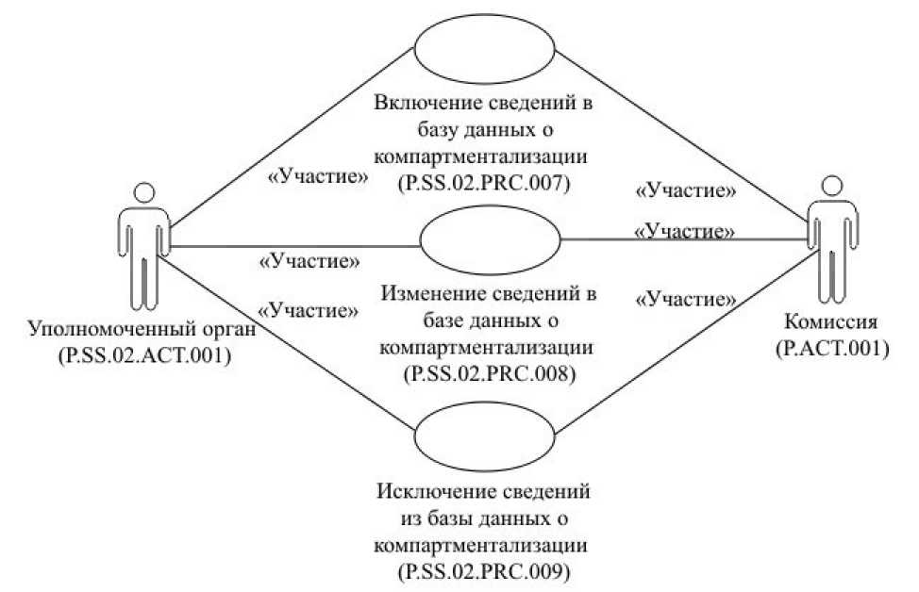
Կոմպարտմենտաացման մասին տվյալների բազայում տեղեկությունների ներառում (P.SS.02.PRC.007)
Կոմպարտմենտալացման մասին տվյալների բազայում տեղեկությունների փոփոխություն (P.SS.02.PRC.008)
Կոմպարտմենտալացման մասին տվյալների բազայից տեղեկությունների հանում (P.SS.02.PRC.009)
Լիազորված մարմին (P.SS.02.ACT.001)
Հանձնաժողով (P.ACT.001)
«Մասնակցություն»
«Մասնակցություն»
«Մասնակցություն»
«Մասնակցություն»
«Մասնակցություն»
«Մասնակցություն»
Նկ. 4. Կոմպարտմենտալացման մասին տվյալների բազայի ձևավորման և վարման ընթացակարգերի խմբի (P.SS.02.PGR.003) ընդհանուր սխեմա

26. Կոմպարտմենտալացման մասին տվյալների բազայի ձեւավորման եւ վարման ընթացակարգերի խմբի (P.SS.02.PGR.003) մեջ մտնող՝ ընդհանուր գործընթացի ընթացակարգերի ցանկը բերված է 4-րդ աղյուսակում։

Աղյուսակ 4
Կոմպարտմենտալացման մասին տվյալների բազայի ձեւավորման եւ
վարման ընթացակարգերի խմբի (P.SS.02.PGR.003) մեջ մտնող՝
ընդհանուր գործընթացի ընթացակարգերի ցանկը
Ծածկագրային նշագիրը | Անվանումը | Նկարագրությունը
1 | 2 | 3
P.SS.02.PRC.007 | կոմպարտմենտալացման մասին տվյալների բազայում տեղեկությունների ներառում | ընթացակարգի կատարման ընթացքում կոմպարտմենտալացման մասին տեղեկությունները լիազորված մարմնի կողմից ներկայացվում են Հանձնաժողով՝ դրանք կոմպարտմենտալացման մասին տվյալների բազայում ներառելու և Միության տեղեկատվական պորտալում հրապարակելու համար
P.SS.02.PRC.008 | կոմպարտմենտալացման մասին տվյալների բազայում տեղեկությունների փոփոխում | ընթացակարգի կատարման ընթացքում կոմպարտմենտալացման մասին տեղեկությունները լիազորված մարմնի կողմից ներկայացվում են Հանձնաժողով՝ դրանք կոմպարտմենտալացման մասին տվյալների բազայում փոփոխելու և Միության տեղեկատվական պորտալում հրապարակելու համար
P.SS.02.PRC.009 | կոմպարտմենտալացման մասին տվյալների բազայից տեղեկությունների հանում | ընթացակարգի կատարման ընթացքում կոմպարտմենտալացման մասին տեղեկությունները լիազորված մարմնի կողմից ներկայացվում են Հանձնաժողով՝ դրանք կոմպարտմենտալացման մասին տվյալների բազայից հանելու և Միության տեղեկատվական պորտալում թարմացված տեղեկությունները հրապարակելու համար

7. Կոմպարտմենտալացման մասին տվյալների բազայից տեղեկությունների ստացման ընթացակարգերի խումբ (P.SS.02.PGR.004)
27. Կոմպարտմենտալացման մասին տվյալների բազայից տեղեկությունների ստացման ընթացակարգերը կատարվում են լիազորված մարմիններից համապատասխան հարցումը Հանձնաժողովի կողմից ստանալու դեպքում:
Կոմպարտմենտալացման մասին տվյալների բազայից տեղեկությունների ստացման ընթացակարգերի կատարման շրջանակներում մշակվում են հարցումների հետևյալ տեսակները՝
կոմպարտմենտալացման մասին տվյալների բազայի թարմացման ամսաթվի և ժամի վերաբերյալ տեղեկատվության հարցում.
կոմպարտմենտալացման մասին տվյալների բազայից տեղեկությունների հարցում.
կոմպարտմենտալացման մասին տվյալների բազայից տեղեկությունների փոփոխությունների հարցում:
Կոմպարտմենտալացման մասին տվյալների բազայի թարմացման ամսաթվի և ժամի մասին տեղեկատվության հարցումը կատարվում է ազգային տեղեկատվական ռեսուրսում պահվող՝ կոմպարտմենտալացման մասին տեղեկությունները կոմպարտմենտալացման մասին տվյալների բազայում պարունակվող տեղեկությունների հետ սինքրոնացնելու անհրաժեշտությունը գնահատելու նպատակով: Կոմպարտմենտալացման մասին տվյալների բազայի թարմացման ամսաթվի և ժամի մասին տեղեկատվություն ներկայացնելու համար հարցում իրականացնելիս կատարվում է «Կոմպարտմենտալացման մասին տվյալների բազայի թարմացման ամսաթվի և ժամի մասին տեղեկատվության ստացում» ընթացակարգը (P.SS.02.PRC.010):
Կոմպարտմենտալացման մասին տվյալների բազայից տեղեկությունների հարցումը կատարվում է կոմպարտմենտալացման մասին տվյալների բազայում պարունակվող՝ կոմպարտմենտալացման վերաբերյալ բոլոր տեղեկությունները լիազորված մարմնի կողմից ստանալու նպատակով: Կոմպարտմենտալացման մասին տվյալների բազայում պարունակվող տեղեկությունների հարցումը կատարվում է կամ ամբողջ ծավալով, կամ որոշակի ամսաթվի և ժամի դրությամբ։ Կոմպարտմենտալացման մասին տվյալների բազայից տեղեկությունների հարցում իրականացնելիս կատարվում է «Կոմպարտմենտալացման մասին տվյալների բազայից տեղեկությունների ստացում» ընթացակարգը (P.SS.02.PRC.011):
Կոմպարտմենտալացման մասին տվյալների բազայից տեղեկությունների փոփոխությունների հարցման դեպքում ներկայացվում են այն տեղեկությունները, որոնք ավելացվել են կոմպարտմենտալացման մասին տվյալների բազայում, կամ որոնցում կատարվել են փոփոխություններ՝ սկսած հարցման մեջ նշված պահից մինչև այդ հարցումը կատարելու պահը։ Կոմպարտմենտալացման մասին տվյալների բազայից տեղեկությունների փոփոխությունների հարցում իրականացնելիս կատարվում է «Կոմպարտմենտալացման մասին տվյալների բազայից տեղեկությունների փոփոխությունների ստացում» ընթացակարգը (P.SS.02.PRC.012):
28. Նշված տեղեկությունները ներկայացվում են Լիազորված մարմինների և Հանձնաժողովի միջև տեղեկատվական փոխգործակցության կանոնակարգին համապատասխան: Ներկայացվող տեղեկությունների ձևաչափն ու կառուցվածքը պետք է համապատասխանեն Էլեկտրոնային փաստաթղթերի և տեղեկությունների ձևաչափերի ու կառուցվածքների նկարագրությանը։
29. Կոմպարտմենտալացման մասին տվյալների բազայից տեղեկությունների ստացման ընթացակարգերի խմբի (P.SS.02.PGR.004) բերված նկարագրությունը ներկայացված է 5-րդ նկարում։ 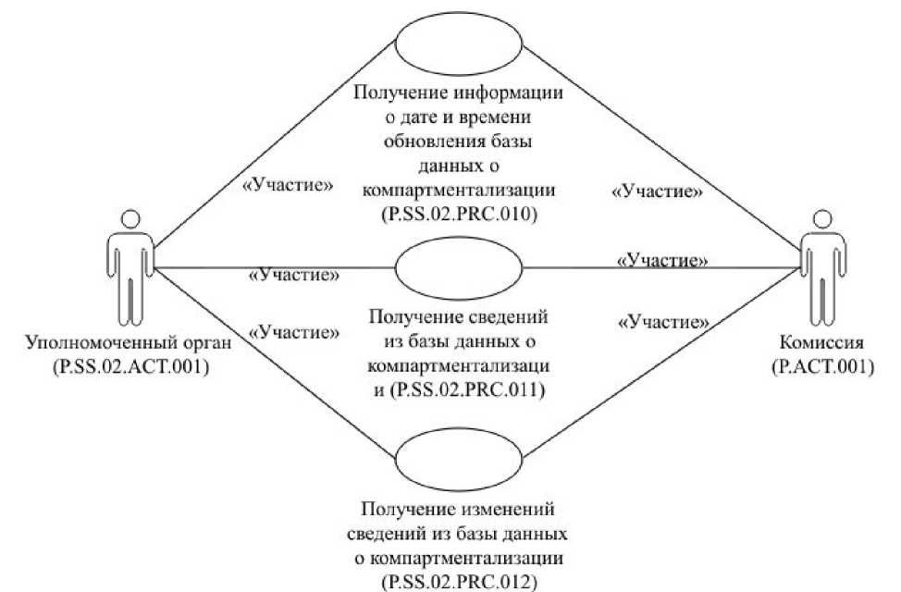
Նկ. 5. Կոմպարտմենտալացման մասին տվյալների բազայից տեղեկությունների ստացման ընթացակարգերի խմբի (P.SS.02.PGR.004) ընդհանուր սխեմա
Կոմպարտմենտալացման մասին տվյալների բազայի թարմացման ամսաթվի և ժամի մասին տեղեկատվության ստացում (P.SS.02.PRC.010)
Կոմպարտմենտալացման մասին տվյալների բազայից տեղեկությունների ստացում (P.SS.02.PRC.011)
Լիազորված մարմին (P.SS.02.ACT.001)
Հանձնաժողով (P.ACT.001)
«Մասնակցություն»
«Մասնակցություն»
«Մասնակցություն»
«Մասնակցություն»
«Մասնակցություն»
«Մասնակցություն»
Կոմպարտմենտալացման մասին տվյալների բազայից տեղեկությունների փոփոխություն իրականացվում է ացում (P.SS.02.PRC.012)

30. Կոմպարտմենտալացման մասին տվյալների բազայից տեղեկությունների ստացման ընթացակարգերի խմբի (P.SS.02.PGR.004) մեջ մտնող՝ ընդհանուր գործընթացի ընթացակարգերի ցանկը բերված է 5-րդ աղյուսակում։

Աղյուսակ 5
Կոմպարտմենտալացման մասին տվյալների բազայից տեղեկությունների ստացման ընթացակարգերի խմբի (P.SS.02.PGR.004) մեջ մտնող՝
ընդհանուր գործընթացի ընթացակարգերի ցանկը
Ծածկագրային նշագիրը | Անվանումը | Նկարագրությունը
1 | 2 | 3
P.SS.02.PRC.010 | կոմպարտմենտալացման մասին տվյալների բազայի թարմացման ամսաթվի և ժամի մասին տեղեկատվության ստացում | ընթացակարգի կատարման ընթացքում լիազորված մարմնի կողմից իրականացվում է ազգային տեղեկատվական ռեսուրսում պահվող՝ կոմպարտմենտալացման մասին տեղեկությունները կոմպարտմենտալացման մասին տվյալների բազայում պարունակվող տեղեկությունների հետ սինքրոնացնելու անհրաժեշտության գնահատում
P.SS.02.PRC.011 | կոմպարտմենտալացման մասին տվյալների բազայից տեղեկությունների ստացում | ընթացակարգի կատարման ընթացքում լիազորված մարմնի կողմից հարցման հիման վրա իրականացվում է կոմպարտմենտալացման մասին տվյալների բազայում պարունակվող՝ կոմպարտմենտալացման մասին տեղեկությունների ստացում
P.SS.02.PRC.012 | կոմպարտմենտալացման մասին տվյալների բազայից տեղեկությունների փոփոխությունների ստացում | ընթացակարգի կատարման ընթացքում լիազորված մարմնի կողմից իրականացվում է ազգային տեղեկատվական ռեսուրսում պահվող՝ կոմպարտմենտալացման մասին տեղեկությունները կոմպարտմենտալացման մասին տվյալների բազայում պարունակվող տեղեկությունների հետ սինքրոնացում

8. Ռեգիոնալացման մասին տվյալների բազայի ձեւավորման եւ վարման ընթացակարգերի խումբ (P.SS.02.PGR.005)
31. Ռեգիոնալացման մասին տվյալների բազայի ձևավորման և վարման ընթացակարգերը կատարվում են անդամ պետությունների տարածքներում ռեգիոնալացման անցկացման և անասնահամաճարակային գոտիավորման ու ազգային տեղեկատվական ռեսուրսում ռեգիոնալացման մասին տեղեկությունները լիազորված մարմնի կողմից ներառելու (փոփոխություններ կատարելու, հանելու) մասին փաստերի հիման վրա:
Ռեգիոնալացման մասին տեղեկություններն ազգային տեղեկատվական ռեսուրսում ներառելու դեպքում կատարվում է «Ռեգիոնալացման մասին տվյալների բազայում տեղեկությունների ներառում» ընթացակարգը (P.SS.02.PRC.013), որի կատարման ընթացքում լիազորված մարմինը կազմում և Հանձնաժողով է ուղարկում ռեգիոնալացման մասին տեղեկությունները՝ դրանք ռեգիոնալացման մասին տվյալների բազայում ներառելու համար:
Ազգային տեղեկատվական ռեսուրսում ռեգիոնալացման մասին տեղեկությունների փոփոխման դեպքում կատարվում է «Ռեգիոնալացման մասին տվյալների բազայում տեղեկությունների փոփոխում» ընթացակարգը (P.SS.02.PRC.014), որի կատարման ընթացքում լիազորված մարմինը կազմում և Հանձնաժողով է ուղարկում ռեգիոնալացման մասին տեղեկությունները՝ դրանք ռեգիոնալացման մասին տվյալների բազայում փոփոխելու համար:
Ռեգիոնալացման մասին տեղեկություններն ազգային տեղեկատվական ռեսուրսից հանելու դեպքում կատարվում է «Ռեգիոնալացման մասին տվյալների բազայից տեղեկությունների հանում» ընթացակարգը (P.SS.02.PRC.015), որի կատարման ընթացքում լիազորված մարմինը կազմում և Հանձնաժողով է ուղարկում ռեգիոնալացման մասին տեղեկությունները՝ դրանք ռեգիոնալացման մասին տվյալների բազայից հանելու համար:
32. Նշված տեղեկությունները ներկայացվում են Լիազորված մարմինների և Հանձնաժողովի միջև տեղեկատվական փոխգործակցության կանոնակարգին համապատասխան: Ներկայացվող տեղեկությունների ձևաչափն ու կառուցվածքը պետք է համապատասխանեն Էլեկտրոնային փաստաթղթերի և տեղեկությունների ձևաչափերի ու կառուցվածքների նկարագրությանը։
33. Ռեգիոնալացման մասին տվյալների բազայի ձևավորման և վարման ընթացակարգերի խմբի (P.SS.02.PGR.005) բերված նկարագրությունը ներկայացված է 6-րդ նկարում։

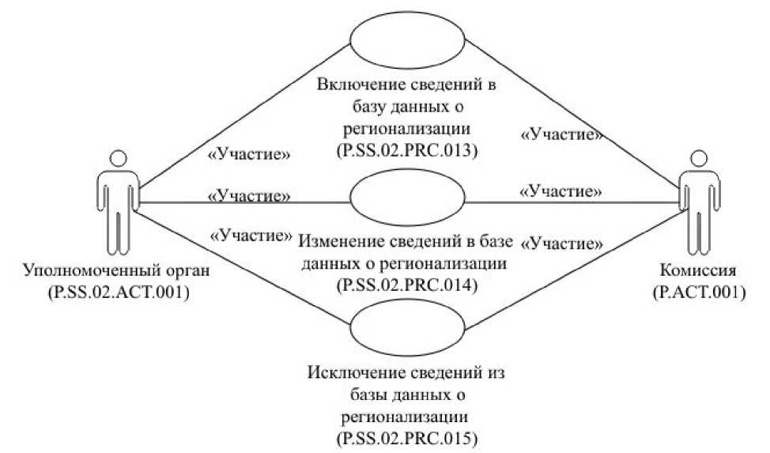
Ռեգիոնալացման մասին տվյալների բազայում տեղեկությունների ներառում (P.SS.02.PRC.013)
Ռեգիոնալացման մասին տվյալների բազայում տեղեկությունների փոփոխություն (P.SS.02.PRC.014)
Լիազորված մարմին (P.SS.02.ACT.001)
Հանձնաժողով (P.ACT.001)
«Մասնակցություն»
«Մասնակցություն»
«Մասնակցություն»
«Մասնակցություն»
«Մասնակցություն»
«Մասնակցություն»
Ռեգիոնալացման մասին տվյալների բազայից տեղեկությունների հանում (P.SS.02.PRC.015)
Նկ. 6. Ռեգիոնալացման մասին տվյալների բազայի ձևավորման և վարման ընթացակարգերի խմբի (P.SS.02.PGR.005) ընդհանուր սխեմա

34. Ռեգիոնալացման մասին տվյալների բազայի ձեւավորման եւ վարման ընթացակարգերի խմբի (P.SS.02.PGR.005) մեջ մտնող՝ ընդհանուր գործընթացի ընթացակարգերի ցանկը բերված է 6-րդ աղյուսակում։

Աղյուսակ 6
Ռեգիոնալացման մասին տվյալների բազայի ձեւավորման եւ վարման ընթացակարգերի խմբի (P.SS.02.PGR.005) մեջ մտնող՝
ընդհանուր գործընթացի ընթացակարգերի ցանկը
Ծածկագրային նշագիրը | Անվանումը | Նկարագրությունը
1 | 2 | 3
P.SS.02.PRC.013 | ռեգիոնալացման մասին տվյալների բազայում տեղեկությունների ներառում | ընթացակարգի կատարման ընթացքում ռեգիոնալացման մասին տեղեկությունները լիազորված մարմնի կողմից ներկայացվում են Հանձնաժողով՝ դրանք ռեգիոնալացման մասին տվյալների բազայում ներառելու և Միության տեղեկատվական պորտալում հրապարակելու համար
P.SS.02.PRC.014 | ռեգիոնալացման մասին տվյալների բազայում տեղեկությունների փոփոխում | ընթացակարգի կատարման ընթացքում ռեգիոնալացման մասին տեղեկությունները լիազորված մարմնի կողմից ներկայացվում են Հանձնաժողով՝ դրանք ռեգիոնալացման մասին տվյալների բազայում փոփոխելու և Միության տեղեկատվական պորտալում հրապարակելու համար
P.SS.02.PRC.015 | ռեգիոնալացման մասին տվյալների բազայից տեղեկությունների հանում | ընթացակարգի կատարման ընթացքում ռեգիոնալացման մասին տեղեկությունները լիազորված մարմնի կողմից ներկայացվում են Հանձնաժողով՝ դրանք ռեգիոնալացման մասին տվյալների բազայից հանելու և Միության տեղեկատվական պորտալում թարմացված տեղեկությունները հրապարակելու համար

9. Ռեգիոնալացման մասին տվյալների բազայից տեղեկությունների ստացման ընթացակարգերի խումբ (P.SS.02.PGR.006)
35. Ռեգիոնալացման մասին տվյալների բազայից տեղեկությունների ստացման ընթացակարգերը կատարվում են լիազորված մարմիններից համապատասխան հարցումը Հանձնաժողովի կողմից ստանալու դեպքում:
Ռեգիոնալացման մասին տվյալների բազայից տեղեկությունների ստացման ընթացակարգերի կատարման շրջանակներում մշակվում են հարցումների հետևյալ տեսակները՝
ռեգիոնալացման մասին տվյալների բազայի թարմացման ամսաթվի և ժամի մասին տեղեկատվության հարցում,
ռեգիոնալացման մասին տվյալների բազայից տեղեկությունների հարցում,
ռեգիոնալացման մասին տվյալների բազայից տեղեկությունների փոփոխությունների հարցում:
Ռեգիոնալացման մասին տվյալների բազայի թարմացման ամսաթվի և ժամի մասին տեղեկատվության հարցումը կատարվում է ազգային տեղեկատվական ռեսուրսում պահվող՝ ռեգիոնալացման մասին տեղեկությունները ռեգիոնալացման մասին տվյալների բազայում պարունակվող տեղեկությունների հետ սինքրոնացնելու անհրաժեշտությունը գնահատելու նպատակով: Ռեգիոնալացման մասին տվյալների բազայի թարմացման ամսաթվի և ժամի մասին տեղեկատվություն ներկայացնելու համար հարցում իրականացնելիս կատարվում է «Ռեգիոնալացման մասին տվյալների բազայի թարմացման ամսաթվի և ժամի մասին տեղեկատվության ստացում» ընթացակարգը (P.SS.02.PRC.016):
Ռեգիոնալացման մասին տվյալների բազայից տեղեկությունների հարցումը կատարվում է ռեգիոնալացման մասին տվյալների բազայում պարունակվող՝ ռեգիոնալացման վերաբերյալ բոլոր տեղեկությունները լիազորված մարմնի կողմից ստանալու նպատակով: Ռեգիոնալացման մասին տվյալների բազայում պարունակվող տեղեկությունների հարցումը կատարվում է կամ ամբողջ ծավալով, կամ որոշակի ամսաթվի և ժամի դրությամբ։ Ռեգիոնալացման մասին տվյալների բազայից տեղեկությունների հարցում իրականացնելիս կատարվում է «Ռեգիոնալացման մասին տվյալների բազայից տեղեկությունների ստացում» ընթացակարգը (P.SS.02.PRC.017):
Ռեգիոնալացման մասին տվյալների բազայից տեղեկությունների փոփոխությունների հարցման դեպքում ներկայացվում են այն տեղեկությունները, որոնք ավելացվել են ռեգիոնալացման մասին տվյալների բազայում, կամ որոնցում կատարվել են փոփոխություններ՝ սկսած հարցման մեջ նշված պահից մինչև այդ հարցումը կատարելու պահը։ Ռեգիոնալացման մասին տվյալների բազայից տեղեկությունների փոփոխությունների հարցում իրականացնելիս կատարվում է «Ռեգիոնալացման մասին տվյալների բազայից տեղեկությունների փոփոխությունների ստացում» ընթացակարգը (P.SS.02.PRC.018):
36. Նշված տեղեկությունները ներկայացվում են Լիազորված մարմինների և Հանձնաժողովի միջև տեղեկատվական փոխգործակցության կանոնակարգին համապատասխան: Ներկայացվող տեղեկությունների ձևաչափն ու կառուցվածքը պետք է համապատասխանեն Էլեկտրոնային փաստաթղթերի և տեղեկությունների ձևաչափերի ու կառուցվածքների նկարագրությանը։
37. Ռեգիոնալացման մասին տվյալների բազայից տեղեկությունների ստացման ընթացակարգերի խմբի (P.SS.02.PGR.006) բերված նկարագրությունը ներկայացված է 7-րդ նկարում։ 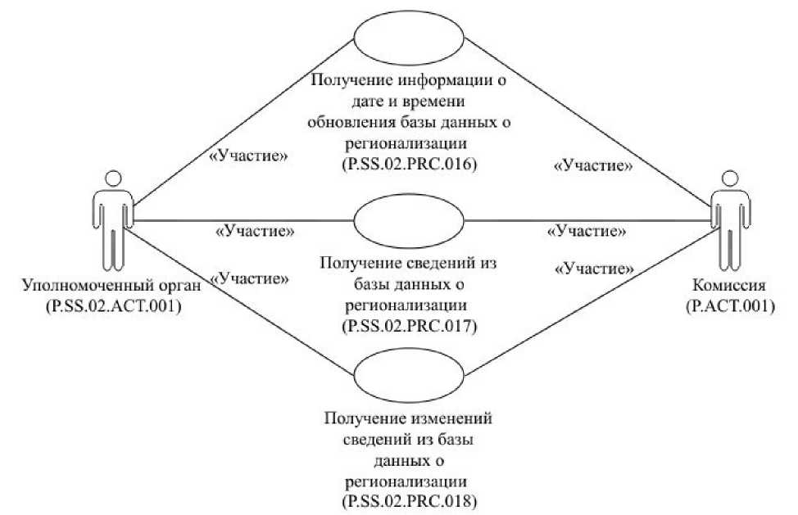
Ռեգիոնալացման մասին տվյալների բազայից տեղեկությունների ստացում (P.SS.02.PRC.017)
Ռեգիոնալացման մասին տվյալների բազայի թարմացման ամսաթվի և ժամի մասին տեղեկատվության ստացում (P.SS.02.PRC.016)
Ռեգիոնալացման մասին տվյալների բազայից տեղեկությունների փոփոխությունների ստացում (P.SS.02.PRC.018)
Հանձնաժողով (P.ACT.001)
«Մասնակցություն»
«Մասնակցություն»
«Մասնակցություն»
«Մասնակցություն»
«Մասնակցություն»
«Մասնակցություն»
Լիազորված մարմին (P.SS.02.ACT.001)
Նկ. 7. Ռեգիոնալացման մասին տվյալների բազայից տեղեկությունների ստացման ընթացակարգերի խմբի (P.SS.02.PGR.006) ընդհանուր սխեմա

38. Ռեգիոնալացման մասին տվյալների բազայից տեղեկությունների ստացման ընթացակարգերի խմբի (P.SS.02.PGR.006) մեջ մտնող՝ ընդհանուր գործընթացի ընթացակարգերի ցանկը բերված է 7-րդ աղյուսակում։

Աղյուսակ 7
Ռեգիոնալացման մասին տվյալների բազայից տեղեկությունների
ստացման ընթացակարգերի խմբի (P.SS.02.PGR.006) մեջ մտնող՝ ընդհանուր գործընթացի ընթացակարգերի ցանկը
Ծածկագրային նշագիրը | Անվանումը | Նկարագրությունը
1 | 2 | 3
P.SS.02.PRC.016 | ռեգիոնալացման մասին տվյալների բազայի թարմացման ամսաթվի և ժամի մասին տեղեկատվության ստացում | ընթացակարգի կատարման ընթացքում լիազորված մարմնի կողմից իրականացվում է ազգային տեղեկատվական ռեսուրսում պահվող՝ ռեգիոնալացման մասին տեղեկությունները ռեգիոնալացման մասին տվյալների բազայում պարունակվող տեղեկությունների հետ սինքրոնացնելու անհրաժեշտության գնահատում
P.SS.02.PRC.017 | ռեգիոնալացման մասին տվյալների բազայից տեղեկությունների ստացում | ընթացակարգը կատարելու ընթացքում լիազորված մարմնի կողմից հարցման հիման վրա իրականացվում է ռեգիոնալացման մասին տվյալների բազայում պարունակվող ռեգիոնալացման մասին տեղեկությունների ստացում
P.SS.02.PRC.018 | ռեգիոնալացման մասին տվյալների բազայից տեղեկությունների փոփոխությունների ստացում | ընթացակարգի կատարման ընթացքում լիազորված մարմնի կողմից իրականացվում է ազգային տեղեկատվական ռեսուրսում պահվող՝ ռեգիոնալացման մասին տեղեկությունները ռեգիոնալացման մասին տվյալների բազայում պարունակվող տեղեկությունների հետ սինքրոնացում

10. Վտանգավոր ապրանքների (արտադրանքի) մասին տվյալների բազայի ձեւավորման եւ վարման ընթացակարգերի խումբ (P.SS.02.PGR.007)
39. Վտանգավոր ապրանքների (արտադրանքի) մասին տվյալների բազայի ձեւավորման եւ վարման ընթացակարգերը կատարվում են անդամ պետությունների տարածքներում վտանգավոր ապրանքներ (արտադրանք) հայտնաբերելու, ինչպես նաև վտանգավոր ապրանքների (արտադրանքի) առնչությամբ ձեռնարկված միջոցառումներ իրականացնելու և դրանց մասին տեղեկությունները լիազորված մարմինների կողմից ազգային տեղեկատվական ռեսուրսում համապատասխանաբար ներառելու (փոփոխությունների կատարելու, հանելու) փաստերի հիման վրա:
Վտանգավոր ապրանքների (արտադրանքի) մասին տեղեկություններն ազգային տեղեկատվական ռեսուրսում ներառելու դեպքում կատարվում է «Վտանգավոր ապրանքների (արտադրանքի) մասին տվյալների բազայում տեղեկությունների ներառում» ընթացակարգը (P.SS.02.PRC.019), որի կատարման ընթացքում լիազորված մարմինը կազմում և Հանձնաժողով է ուղարկում վտանգավոր ապրանքների (արտադրանքի) մասին տեղեկությունները՝ դրանք վտանգավոր ապրանքների (արտադրանքի) մասին տվյալների բազայում ներառելու համար:
Վտանգավոր ապրանքների (արտադրանքի) մասին տեղեկությունները ազգային տեղեկատվական ռեսուրսում փոփոխելու դեպքում կատարվում է «Վտանգավոր ապրանքների (արտադրանքի) մասին տվյալների բազայում տեղեկությունների փոփոխում» ընթացակարգը (P.SS.02.PRC.020), որի կատարման ընթացքում լիազորված մարմինը կազմում և Հանձնաժողով է ուղարկում վտանգավոր ապրանքների (արտադրանքի) մասին տեղեկությունները՝ դրանք վտանգավոր ապրանքների (արտադրանքի) մասին տվյալների բազայում ներառելու համար:
Վտանգավոր ապրանքների (արտադրանքի) մասին տեղեկություններն ազգային տեղեկատվական ռեսուրսից հանելու դեպքում կատարվում է «Վտանգավոր ապրանքների (արտադրանքի) մասին տվյալների բազայից տեղեկությունների հանում» ընթացակարգը (P.SS.02.PRC.021), որի կատարման ընթացքում լիազորված մարմինը կազմում և Հանձնաժողով է ուղարկում վտանգավոր ապրանքների (արտադրանքի) մասին տեղեկությունները՝ դրանք վտանգավոր ապրանքների (արտադրանքի) մասին տվյալների բազայից հանելու համար:
40. Նշված տեղեկությունները ներկայացվում են Լիազորված մարմինների և Հանձնաժողովի միջև տեղեկատվական փոխգործակցության կանոնակարգին համապատասխան: Ներկայացվող տեղեկությունների ձևաչափն ու կառուցվածքը պետք է համապատասխանեն Էլեկտրոնային փաստաթղթերի և տեղեկությունների ձևաչափերի ու կառուցվածքների նկարագրությանը։
41. Վտանգավոր ապրանքների (արտադրանքի) մասին տվյալների բազայի ձևավորման և վարման ընթացակարգերի խմբի (P.SS.02.PGR.007) բերված նկարագրությունը ներկայացված է 8-րդ նկարում։
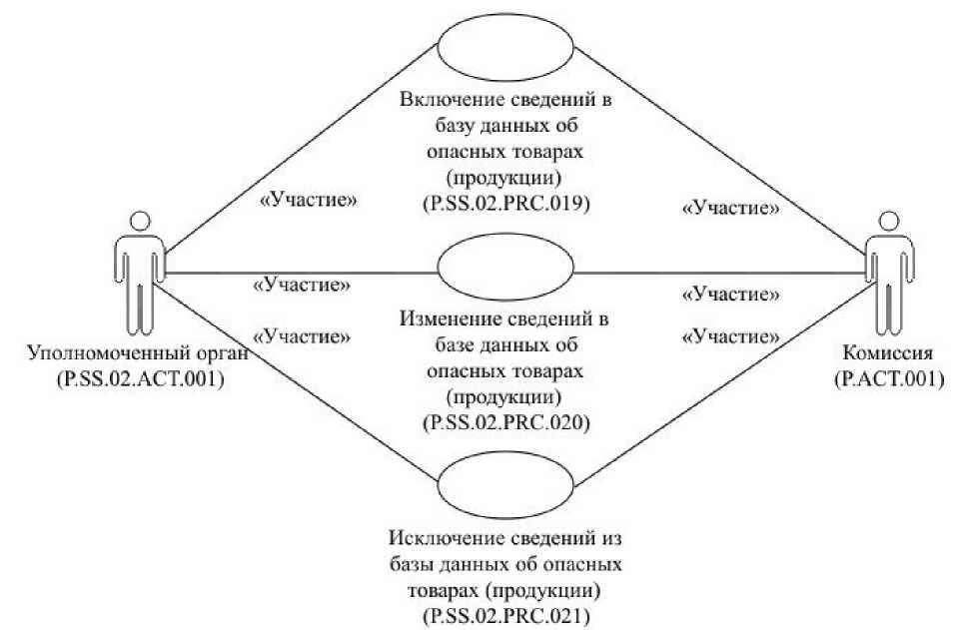
Վտանգավոր ապրանքների (արտադրանքի) մասին տվյալների բազայում տեղեկությունների փոփոխություն (P.SS.02.PRC.020)
Վտանգավոր ապրանքների (արտադրանքի) մասին տվյալների բազայում տեղեկությունների ներառում (P.SS.02.PRC.019)
Վտանգավոր ապրանքների (արտադրանքի) մասին տվյալների բազայից տեղեկությունների հանում (P.SS.02.PRC.021)
Լիազորված մարմին (P.SS.02.ACT.001)
Հանձնաժողով (P.ACT.001)
«Մասնակցություն»
«Մասնակցություն»
«Մասնակցություն»
«Մասնակցություն»
«Մասնակցություն»
«Մասնակցություն»
Նկ. 8. Վտանգավոր ապրանքների (արտադրանքի) մասին տվյալների բազայի ձեւավորման եւ վարման ընթացակարգերի խմբի (P.SS.02.PGR.007) ընդհանուր սխեմա
42. Վտանգավոր ապրանքների (արտադրանքի) մասին տվյալների բազայի ձեւավորման եւ վարման ընթացակարգերի խմբի (P.SS.02.PGR.007) մեջ մտնող՝ ընդհանուր գործընթացի ընթացակարգերի ցանկը բերված է 8-րդ աղյուսակում:

Աղյուսակ 8
Վտանգավոր ապրանքների (արտադրանքի) մասին տվյալների բազայի ձեւավորման եւ վարման ընթացակարգերի խմբի (P.SS.02.PGR.007) մեջ մտնող՝ ընդհանուր գործընթացի ընթացակարգերի ցանկը
Ծածկագրային նշագիրը | Անվանումը | Նկարագրությունը
1 | 2 | 3
P.SS.02.PRC.019 | վտանգավոր ապրանքների (արտադրանքի) մասին տվյալների բազայում տեղեկությունների ներառում | ընթացակարգի կատարման ընթացքում վտանգավոր ապրանքների (արտադրանքի) մասին տեղեկությունները լիազորված մարմնի կողմից ներկայացվում են Հանձնաժողով՝ դրանք վտանգավոր ապրանքների (արտադրանքի) մասին տվյալների բազայում ներառելու և Միության տեղեկատվական պորտալում հրապարակելու համար
P.SS.02.PRC.020 | վտանգավոր ապրանքների (արտադրանքի) մասին տվյալների բազայում տեղեկությունների փոփոխում | ընթացակարգի կատարման ընթացքում վտանգավոր ապրանքների (արտադրանքի) մասին տեղեկությունները լիազորված մարմնի կողմից ներկայացվում են Հանձնաժողով՝ դրանք վտանգավոր ապրանքների (արտադրանքի) մասին տվյալների բազայում փոփոխելու և Միության տեղեկատվական պորտալում հրապարակելու համար
P.SS.02.PRC.021 | վտանգավոր ապրանքների (արտադրանքի) մասին տվյալների բազայից տեղեկությունների հանում | ընթացակարգի կատարման ընթացքում վտանգավոր ապրանքների (արտադրանքի) մասին տեղեկությունները լիազորված մարմնի կողմից ներկայացվում են Հանձնաժողով՝ դրանք վտանգավոր ապրանքների (արտադրանքի) մասին տվյալների բազայից հանելու և Միության տեղեկատվական պորտալում թարմացված տեղեկությունները հրապարակելու համար
11. Վտանգավոր ապրանքների (արտադրանքի) մասին տվյալների բազայից տեղեկությունների ստացման ընթացակարգերի խումբ (P.SS.02.PGR.008)
43. Վտանգավոր ապրանքների (արտադրանքի) մասին տվյալների բազայից տեղեկությունների ստացման ընթացակարգերը կատարվում են լիազորված մարմիններից համապատասխան հարցումը Հանձնաժողովի կողմից ստանալու դեպքում:
Վտանգավոր ապրանքների (արտադրանքի) մասին տվյալների բազայից տեղեկությունների ստացման ընթացակարգերի կատարման շրջանակներում մշակվում են հարցումների հետևյալ տեսակները՝
վտանգավոր ապրանքների (արտադրանքի) մասին տվյալների բազայի թարմացման ամսաթվի և ժամի մասին տեղեկատվության հարցում,
վտանգավոր ապրանքների (արտադրանքի) մասին տվյալների բազայից տեղեկությունների հարցում,
վտանգավոր ապրանքների (արտադրանքի) մասին տվյալների բազայից տեղեկությունների փոփոխությունների հարցում:
Վտանգավոր ապրանքների (արտադրանքի) մասին տվյալների բազայի թարմացման ամսաթվի և ժամի մասին տեղեկատվության հարցումը կատարվում է ազգային տեղեկատվական ռեսուրսում պահվող՝ վտանգավոր ապրանքների (արտադրանքի) մասին տեղեկությունները վտանգավոր ապրանքների (արտադրանքի) մասին տվյալների բազայում պարունակվող տեղեկությունների հետ սինքրոնացնելու անհրաժեշտությունը գնահատելու նպատակով: Վտանգավոր ապրանքների (արտադրանքի) մասին տվյալների բազայի թարմացման ամսաթվի և ժամի մասին տեղեկատվություն ներկայացնելու համար հարցում իրականացնելիս կատարվում է «Վտանգավոր ապրանքների (արտադրանքի) մասին տվյալների բազայի թարմացման ամսաթվի և ժամի մասին տեղեկատվության ստացում» ընթացակարգը (P.SS.02.PRC.022):

Վտանգավոր ապրանքների (արտադրանքի) մասին տվյալների բազայից տեղեկությունների հարցումը կատարվում է վտանգավոր ապրանքների (արտադրանքի) մասին տվյալների բազայում պարունակվող՝ վտանգավոր ապրանքների (արտադրանքի) մասին բոլոր տեղեկությունները լիազորված մարմնի կողմից ստանալու նպատակով: Վտանգավոր ապրանքների (արտադրանքի) մասին տվյալների բազայում պարունակվող տեղեկությունների հարցումը կատարվում է կամ ամբողջ ծավալով, կամ որոշակի ամսաթվի և ժամի դրությամբ։ Վտանգավոր ապրանքների (արտադրանքի) մասին տվյալների բազայից տեղեկությունների հարցում իրականացնելիս կատարվում է «Վտանգավոր ապրանքների (արտադրանքի) մասին տվյալների բազայից տեղեկությունների ստացում» ընթացակարգը (P.SS.02.PRC.023):
Վտանգավոր ապրանքների (արտադրանքի) մասին տվյալների բազայից տեղեկությունների փոփոխությունների հարցման դեպքում ներկայացվում են այն տեղեկությունները, որոնք ավելացվել են վտանգավոր ապրանքների (արտադրանքի) մասին տվյալների բազայում, կամ որոնցում կատարվել են փոփոխություններ՝ սկսած հարցման մեջ նշված պահից մինչև այդ հարցումը կատարելու պահը։ Վտանգավոր ապրանքների (արտադրանքի) մասին տվյալների բազայից տեղեկությունների փոփոխությունների հարցում իրականացնելիս կատարվում է «Վտանգավոր ապրանքների (արտադրանքի) մասին տվյալների բազայից տեղեկությունների փոփոխությունների ստացում» ընթացակարգը (P.SS.02.PRC.024):
44. Նշված տեղեկությունները ներկայացվում են Լիազորված մարմինների և Հանձնաժողովի միջև տեղեկատվական փոխգործակցության կանոնակարգին համապատասխան: Ներկայացվող տեղեկությունների ձևաչափն ու կառուցվածքը պետք է համապատասխանեն Էլեկտրոնային փաստաթղթերի և տեղեկությունների ձևաչափերի ու կառուցվածքների նկարագրությանը։
45. Վտանգավոր ապրանքների (արտադրանքի) մասին տվյալների բազայից տեղեկությունների ստացման ընթացակարգերի խմբի (P.SS.02.PGR.008) բերված նկարագրությունը ներկայացված է 9-րդ նկարում։ 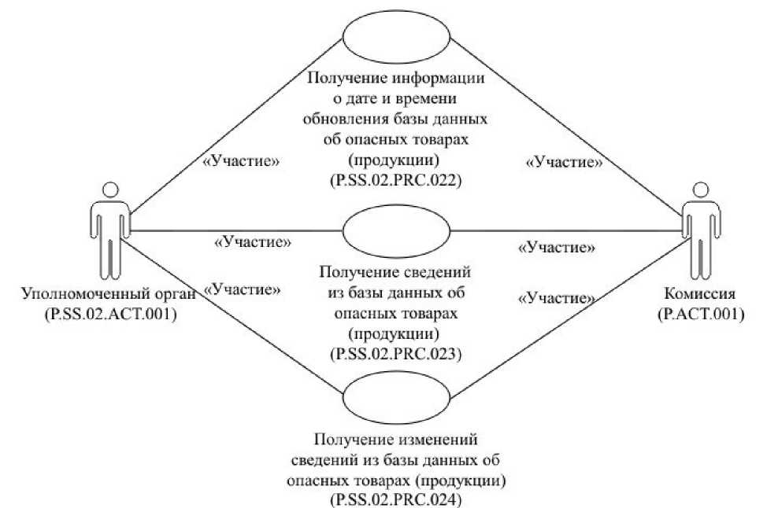
Նկ. 9. Վտանգավոր ապրանքների (արտադրանքի) մասին տվյալների բազայից տեղեկությունների ստացման ընթացակարգերի խմբի (P.SS.02.PGR.008) ընդհանուր սխեմա
Վտանգավոր ապրանքների (արտադրանքի) մասին տվյալների բազայի թարմացման ամսաթվի և ժամի մասին տեղեկատվության ստացում (P.SS.02.PRC.022)
Վտանգավոր ապրանքների (արտադրանքի) մասին տվյալների բազայից տեղեկությունների ստացում (P.SS.02.PRC.023)
«Մասնակցություն»
«Մասնակցություն»
«Մասնակցություն»
«Մասնակցություն»
«Մասնակցություն»
«Մասնակցություն»
Վտանգավոր ապրանքների (արտադրանքի) մասին տվյալների բազայից տեղեկությունների փոփոխությունների ստացում (P.SS.02.PRC.024)
Հանձնաժողով (P.ACT.001)
Լիազորված մարմին (P.SS.02.ACT.001)

46. Վտանգավոր ապրանքների (արտադրանքի) մասին տվյալների բազայից տեղեկությունների ստացման ընթացակարգերի խմբի (P.SS.02.PGR.008) մեջ մտնող՝ ընդհանուր գործընթացի ընթացակարգերի ցանկը բերված է 9-րդ աղյուսակում:

Աղյուսակ 9
Վտանգավոր ապրանքների (արտադրանքի) մասին տվյալների բազայից տեղեկությունների ստացման ընթացակարգերի խմբի (P.SS.02.PGR.008) մեջ մտնող՝ ընդհանուր գործընթացի ընթացակարգերի ցանկը
Ծածկագրային նշագիրը | Անվանումը | Նկարագրությունը
1 | 2 | 3
P.SS.02.PRC.022 | վտանգավոր ապրանքների (արտադրանքի) մասին տվյալների բազայի թարմացման ամսաթվի և ժամի մասին տեղեկատվության ստացում | ընթացակարգի կատարման ընթացքում լիազորված մարմնի կողմից իրականացվում է ազգային տեղեկատվական ռեսուրսում պահվող՝ վտանգավոր ապրանքների (արտադրանքի) մասին տեղեկությունները վտանգավոր ապրանքների (արտադրանքի) մասին տվյալների բազայում պարունակվող տեղեկությունների հետ սինքրոնացնելու անհրաժեշտության գնահատում
P.SS.02.PRC.023 | վտանգավոր ապրանքների (արտադրանքի) մասին տվյալների բազայից տեղեկությունների ստացում | ընթացակարգի կատարման ընթացքում լիազորված մարմնի կողմից հարցման հիման վրա իրականացվում է վտանգավոր ապրանքների (արտադրանքի) մասին տվյալների բազայում պարունակվող՝ վտանգավոր ապրանքների (արտադրանքի) մասին տեղեկությունների ստացում
P.SS.02.PRC.024 | վտանգավոր ապրանքների (արտադրանքի) մասին տվյալների բազայից տեղեկությունների փոփոխությունների ստացում | ընթացակարգի կատարման ընթացքում լիազորված մարմնի կողմից իրականացվում է ազգային տեղեկատվական ռեսուրսում պահվող՝ վտանգավոր ապրանքների (արտադրանքի) մասին տեղեկությունները վտանգավոր ապրանքների (արտադրանքի) մասին տվյալների բազայում պարունակվող տեղեկությունների հետ սինքրոնացում

12. Լիազորված մարմինների ծանուցման ընթացակարգերի
խումբ (P.SS.10.PGR.009)
47. Լիազորված մարմինների ծանուցման ընթացակարգերը կատարվում են անդամ պետությունների տարածքներում անասնահամաճարակային օջախներ կամ վտանգավոր ապրանքներ (արտադրանք) հայտնաբերելու փաստերի, ինչպես նաև դրանց առնչությամբ ձեռնարկված միջոցառումներ իրագործելու և ազգային տեղեկատվական ռեսուրսում դրանց մասին համապատասխան տեղեկությունները լիազորված մարմնի կողմից ներառելու փաստերի հիման վրա:
Անասնահամաճարակային օջախի հայտնաբերման և (կամ) դրա վերացմանն ուղղված միջոցառումների ձեռնարկման դեպքում կատարվում է «Անասնահամաճարակային օջախի հայտնաբերման և դրա վերացմանն ուղղված միջոցառումների մասին ծանուցում» ընթացակարգը (P.SS.02.PRC.025), որի կատարման ընթացքում լիազորված մարմինը կազմում և ծանուցվող լիազորված մարմին է ուղարկում անասնահամաճարակային օջախի հայտնաբերման և դրա վերացմանն ուղղված միջոցառումների մասին ծանուցում:
Վտանգավոր ապրանքների (արտադրանքի) հայտնաբերման և (կամ) դրանց առնչությամբ միջոցառումների ձեռնարկման դեպքում կատարվում է «Վտանգավոր ապրանքի (արտադրանքի) հայտնաբերման մասին ծանուցում» ընթացակարգը (P.SS.02.PRC.026), որի կատարման ընթացքում լիազորված մարմինը կազմում և ծանուցվող լիազորված մարմին է ուղարկում վտանգավոր ապրանքի (արտադրանքի) մասին ծանուցումը:
48. Նշված տեղեկությունները ներկայացվում են Հանձնաժողովի կոլեգիայի 2021 թվականի օգոստոսի 17-ի թիվ 105 որոշմամբ հաստատված՝ «Եվրասիական տնտեսական միության անդամ պետությունների տարածքներում կենդանիների, այդ թվում՝ մարդու և կենդանիների համար ընդհանուր վարակիչ հիվանդությունների և (կամ) անասնաբուժասանիտարական առումով վտանգավոր՝ կենդանական ծագման ապրանքների (արտադրանքի) հայտնաբերման և տարածման դեպքերի վերաբերյալ, ինչպես նաև ձեռնարկված անասնաբուժասանիտարական միջոցառումների մասին տվյալների բազայի ձևավորում, վարում և օգտագործում» ընդհանուր գործընթացը Եվրասիական տնտեսական միության ինտեգրված տեղեկատվական համակարգի միջոցներով իրագործելիս Եվրասիական տնտեսական միության անդամ պետությունների լիազորված մարմինների միջև տեղեկատվական փոխգործակցության կանոնակարգին (այսուհետ՝ Լիազորված մարմինների միջև տեղեկատվական փոխգործակցության կանոնակարգ) համապատասխան: Ներկայացվող տեղեկությունների ձևաչափն ու կառուցվածքը պետք է համապատասխանեն Էլեկտրոնային փաստաթղթերի և տեղեկությունների ձևաչափերի ու կառուցվածքների նկարագրությանը։
49. Լիազորված մարմինների ծանուցման ընթացակարգերի խմբի (P.SS.10.PGR.009) բերված նկարագրությունը ներկայացված է 10-րդ նկարում:
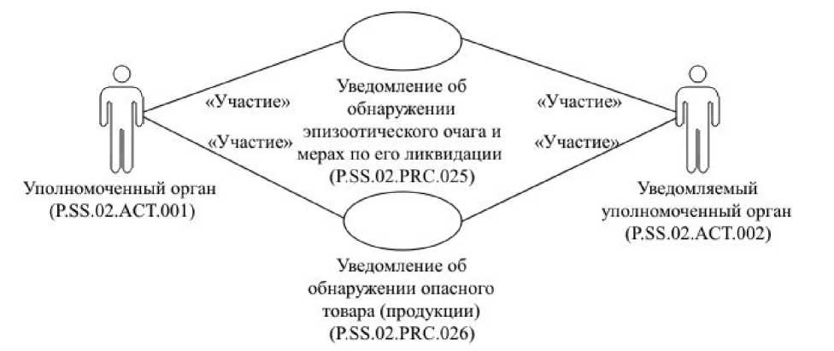
Անասնահամաճարակային օջախի հայտնաբերման և դրա վերացմանն ուղղված միջոցառումների մասին ծանուցում (P.SS.02.PRC.025)
Լիազորված մարմին (P.SS.02.ACT.001)
Ծանուցվող լիազորված մարմին (P.SS.02.ACT.002)
«Մասնակցություն»
«Մասնակցություն»
«Մասնակցություն»
«Մասնակցություն»
«Մասնակցություն»
«Մասնակցություն»
Վտանգավոր ապրանքի (արտադրանքի) հայտնաբերման մասին ծանուցում (P.SS.02.PRC.026)

Նկ. 10. Լիազորված մարմինների ծանուցման ընթացակարգերի խմբի (P.SS.10.PGR.009)
ընդհանուր սխեմա

50. Լիազորված մարմինների ծանուցման ընթացակարգերի խմբում (P.SS.10.PGR.009) ներառված՝ ընդհանուր գործընթացի ընթացակարգերի ցանկը բերված է 10-րդ աղյուսակում:

Աղյուսակ 10
Լիազորված մարմինների ծանուցման ընթացակարգերի խմբում (P.SS.02.PGR.009) ներառված՝ ընդհանուր գործընթացի ընթացակարգերի ցանկը
Ծածկագրային նշագիրը | Անվանումը | Նկարագրությունը
1 | 2 | 3
P.SS.02.PRC.025 | անասնահամաճարակային օջախի հայտնաբերման և դրա վերացմանն ուղղված միջոցառումների մասին ծանուցում | ընթացակարգի կատարման ընթացքում լիազորված մարմնի կողմից ձևավորվում և ծանուցվող լիազորված մարմին է ուղարկվում անասնահամաճարակային օջախի հայտնաբերման և դրա վերացմանն ուղղված միջոցառումների մասին ծանուցում
P.SS.02.PRC.026 | վտանգավոր ապրանքի (արտադրանքի) հայտնաբերման մասին ծանուցում | ընթացակարգի կատարման ընթացքում լիազորված մարմնի կողմից ձևավորվում և ծանուցվող լիազորված մարմին է ուղարկվում վտանգավոր ապրանքի (արտադրանքի) հայտնաբերման մասին ծանուցում

V. Ընդհանուր գործընթացի տեղեկատվական օբյեկտները
51. Տեղեկատվական այն օբյեկտների ցանկը, որոնց մասին կամ որոնցից տեղեկությունները տեղեկատվական փոխգործակցության ընթացքում փոխանցվում են ընդհանուր գործընթացի մասնակիցների միջև, բերված է 11-րդ աղյուսակում։

Աղյուսակ 11
Տեղեկատվական օբյեկտների ցանկը
Ծածկագրային նշագիրը | Անվանումը | Նկարագրությունը
1 | 2 | 3
P.SS.02.BEN.001 | անասնահամաճարակային օջախների մասին տեղեկություններ | անասնահամաճարակային օջախների և դրանց վերացմանն ուղղված միջոցառումների մասին տեղեկություններ, որոնք պարունակվում են ազգային տեղեկատվական ռեսուրսներում և ներկայացվում են Հանձնաժողով՝ վարակիչ հիվանդությունների մասին տվյալների բազա ձևավորելու և վարելու համար, ինչպես նաև լիազորված մարմիններ՝ անասնահամաճարակային օջախի հայտնաբերման և դրա վերացմանն ուղղված միջոցառումների մասին ծանուցելիս. անասնահամաճարակային օջախների և դրանց վերացմանն ուղղված միջոցառումների մասին տեղեկություններ, որոնք պարունակվում են վարակիչ հիվանդությունների մասին տվյալների բազայում և հարցման հիման վրա ներկայացվում են լիազորված մարմիններ
P.SS.02.BEN.002 | կոմպարտմենտալացման մասին տեղեկություններ | կոմպարտմենտալացման մասին տեղեկություններ, որոնք պարունակվում են ազգային տեղեկատվական ռեսուրսներում և ներկայացվում են Հանձնաժողով՝ կոմպարտմենտալացման մասին տվյալների բազա ձևավորելու և վարելու համար. կոմպարտմենտալացման մասին տեղեկություններ, որոնք պարունակվում են կոմպարտմենտալացման մասին տվյալների բազայում և հարցման հիման վրա ներկայացվում են լիազորված մարմիններ
P.SS.02.BEN.003 | ռեգիոնալացման մասին տեղեկություններ | ռեգիոնալացման մասին տեղեկություններ, որոնք պարունակվում են ազգային տեղեկատվական ռեսուրսներում և ներկայացվում են Հանձնաժողով՝ ռեգիոնալացման մասին տվյալների բազա ձևավորելու և վարելու համար. ռեգիոնալացման մասին տեղեկություններ, որոնք պարունակվում են ռեգիոնալացման մասին տվյալների բազայում և հարցման հիման վրա ներկայացվում են լիազորված մարմիններ
P.SS.02.BEN.004 | վտանգավոր ապրանքների (արտադրանքի) մասին տեղեկություններ | վտանգավոր ապրանքների (արտադրանքի) մասին տեղեկություններ, որոնք պարունակվում են ազգային տեղեկատվական ռեսուրսներում և ներկայացվում են Հանձնաժողով՝ վտանգավոր ապրանքների (արտադրանքի) մասին տվյալների բազա ձևավորելու և վարելու համար, ինչպես նաև լիազորված մարմիններ՝ վտանգավոր ապրանքի (արտադրանքի) հայտնաբերման մասին ծանուցելիս. վտանգավոր ապրանքների (արտադրանքի) մասին տեղեկություններ, որոնք պարունակվում են վտանգավոր ապրանքների (արտադրանքի) մասին տվյալների բազայում և հարցման հիման վրա ներկայացվում են լիազորված մարմիններ

VI. Ընդհանուր գործընթացի մասնակիցների պատասխանատվությունը
52. Տեղեկատվական փոխգործակցությանը մասնակցող Հանձնաժողովի պաշտոնատար անձինք և աշխատակիցները տեղեկությունների ժամանակին ու ամբողջական փոխանցումն ապահովելուն ուղղված պահանջները չկատարելու համար ենթարկվում են կարգապահական պատասխանատվության՝ պայմանագրին, Միության իրավունք կազմող այլ միջազգային պայմանագրերի և ակտերի համապատասխան, իսկ լիազորված մարմինների պաշտոնատար անձինք և աշխատակիցները՝ անդամ պետությունների օրենսդրությանը համապատասխան:

VII. Ընդհանուր գործընթացի տեղեկագրքերն ու դասակարգիչները
53. Ընդհանուր գործընթացի տեղեկագրքերի և դասակարգիչների ցանկը բերված է 12-րդ աղյուսակում:

Աղյուսակ 12
Ընդհանուր գործընթացի տեղեկագրքերի և դասակարգիչների ցանկը
Ծածկագրային նշագիրը | Անվանումը | Տիպը | Նկարագրությունը
1 | 2 | 3 | 4
P.CLS.003 | Եվրասիական տնտեսական միության արտաքին տնտեսական գործունեության միասնական ապրանքային անվանացանկ (ԵԱՏՄ ԱՏԳ ԱԱ) | դասակարգիչ | պարունակում է ապրանքների ծածկագրերի և անվանումների ցանկ, որը հիմնված է Համաշխարհային մաքսային կազմակերպության՝ ապրանքների նկարագրման և ծածկագրման ներդաշնակեցված համակարգի և Անկախ պետությունների համագործակցության արտաքին տնտեսական գործունեության միասնական ապրանքային անվանացանկի վրա
P.CLS.014 | մաքսային հայտարարագրման ժամանակ օգտագործվող փաստաթղթերի և տեղեկությունների տեսակների դասակարգիչ | դասակարգիչ | պարունակում է փաստաթղթերի ծածկագրերի և տեսակների անվանումների ցանկը, որոնք օգտագործվում են մաքսային հայտարարագրման ժամանակ (կիրառվում է Մաքսային միության հանձնաժողովի 2010 թվականի սեպտեմբերի 20-ի թիվ 378 որոշմանը համապատասխան)
P.CLS.019 | աշխարհի երկրների միջազգային դասակարգիչ | դասակարգիչ | պարունակում է աշխարհի երկրների ծածկագրերի և անվանումների ցանկը՝ ISO 3166-1-ին համապատասխան
P.CLS.023 | չափման միավորների դասակարգիչ | դասակարգիչ | պարունակում է չափման միավորների ծածկագրերի, պայմանական նշագրերի և անվանումների ցանկը (կիրառվում է Մաքսային միության հանձնաժողովի 2010 թվականի սեպտեմբերի 20-ի թիվ 378 որոշմանը համապատասխան)
P.CLS.030 | կենդանիների վտանգավոր, կարանտինային և զոոնոզ հիվանդությունների դասակարգիչ | դասակարգիչ | պարունակում է կենդանիների վտանգավոր, կարանտինային և զոոնոզ հիվանդությունների ծածկագրերի և անվանումների ցանկը
P.CLS.032 | անասնաբուժական հսկողության (վերահսկողության) ենթակա օբյեկտների գործունեության տեսակների տեղեկագիրք | դասակարգիչ | պարունակում է անասնաբուժասանիտարական վերահսկողության ենթակա արտադրանքի մասով կազմակերպության գործունեության ծածկագրերի և տեսակների անվանումների ցանկը
P.CLS.036 | Եվրասիական տնտեսական միության մարմինների տեղեկագիրք | տեղեկագիրք | պարունակում է Եվրասիական տնտեսական միության մարմինների անվանումների ցանկը և դրանց համապատասխանող ծածկագրերը
P.CLS.054 | կազմակերպաիրավական ձևերի դասակարգիչ | դասակարգիչ | պարունակում է կազմակերպաիրավական ձևերի ծածկագրերի և անվանումների ցանկը
P.CLS.068 | տնտեսավարող սուբյեկտների նույնականացման մեթոդների տեղեկագիրք | տեղեկագիրք | պարունակում է տնտեսավարող սուբյեկտների նույնականացուցիչների և նույնականացման մեթոդների անվանումների ցանկը
P.SS.02.CLS.001 | անասնահամաճարակային օջախում կենդանիների կարգավիճակների դասակարգիչ | դասակարգիչ | պարունակում է հիվանդության նկատմամբ անասնահամաճարակային օջախում կենդանիների կարգավիճակների ցանկը
P.SS.02.CLS.002 | կոմպարտմենտների դասակարգիչ | դասակարգիչ | պարունակում է կոմպարտմենտների ցանկը՝ ըստ կենսաբանական անվտանգության մակարդակի
P.SS.02.CLS.003 | կենդանիների տեսակների (խմբերի) դասակարգիչ | դասակարգիչ | պարունակում է կենդանիների տեսակների (խմբերի) ցանկը
P.SS.02.CLS.004 | վարակիչ հիվանդության հարուցիչների տիպերի դասակարգիչ | դասակարգիչ | պարունակում է կենդանիների վարակիչ հիվանդությունների հարուցիչների ծածկագրերի և տիպերի անվանումների ցանկը
P.SS.02.CLS.005 | տարածաշրջանի կարգավիճակների դասակարգիչ՝ ըստ հիվանդության առկայության | դասակարգիչ | պարունակում է տարածաշրջանի կարգավիճակների ցանկը՝ ըստ վարակիչ հիվանդության հարուցչի առկայության (բացակայության)
P.SS.02.CLS.006 | տարածաշրջանի կարգավիճակների դասակարգիչ՝ ըստ պատվաստումների անցկացման | դասակարգիչ | պարունակում է տարածաշրջանի կարգավիճակների ցանկը՝ ըստ վարակիչ հիվանդության դեմ պատվաստում կատարելու
P.SS.02.CLS.007 | տարածաշրջանի կարգավիճակների դասակարգիչ՝ ըստ ռիսկի մակարդակի | դասակարգիչ | պարունակում է տարածաշրջանի կարգավիճակների ցանկը՝ ըստ հիվանդության հարուցչի ներսբերման ռիսկի մակարդակի
P.SS.02.CLS.008 | անասնահամաճարակային գոտիների տիպերի դասակարգիչ | դասակարգիչ | պարունակում է անասնահամաճարակային գոտիների տիպերի ցանկը

VIII. Ընդհանուր գործընթացի ընթացակարգերը
1. Վարակիչ հիվանդությունների մասին տվյալների բազայի ձեւավորման եւ վարման ընթացակարգեր (P.SS.02.PGR.001)

«Վարակիչ հիվանդությունների մասին տվյալների բազայում տեղեկությունների ներառում» ընթացակարգ (P.SS.02.PRC.001)
54. «Վարակիչ հիվանդությունների մասին տվյալների բազայում տեղեկությունների ներառում» ընթացակարգի (P.SS.02.PRC.001) կատարման սխեման ներկայացված է 11-րդ նկարում։
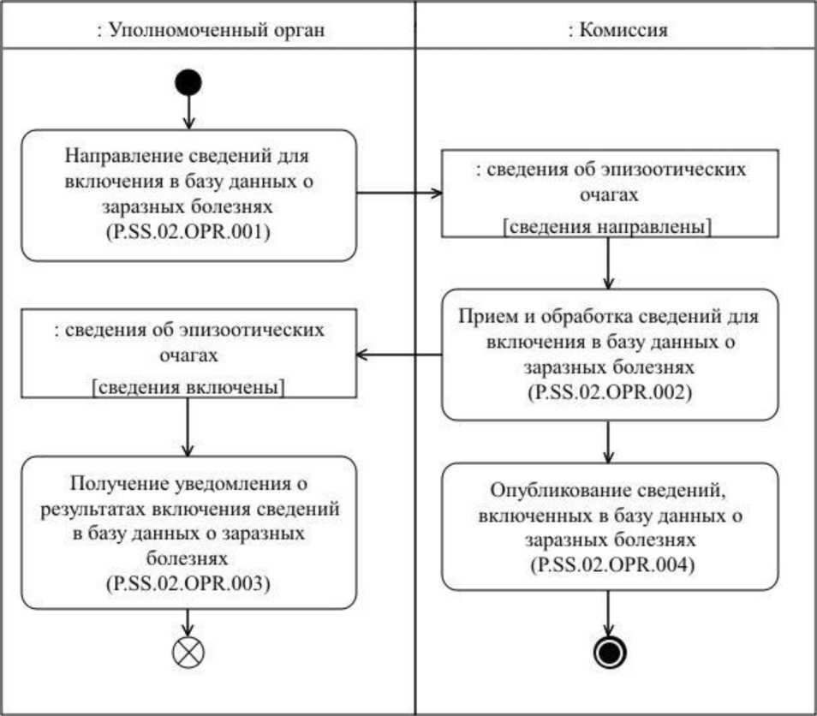
: Լիազորված մարմին
: Հանձնաժողով
Վարակիչ հիվանդությունների մասին տվյալների բազայում ներառելու համար տեղեկությունների ուղարկում (P.SS.02.OPR.001)
: անասնահամաճարակային օջախների մասին տեղեկություններ [տեղեկությունները ներառվել են]
: անասնահամաճարակային օջախների մասին տեղեկություններ [տեղեկություններն ուղարկվել են]
Վարակիչ հիվանդությունների մասին տվյալների բազայում տեղեկությունների ներառման արդյունքների մասին ծանուցման ստացում (P.SS.02.OPR.003)
Վարակիչ հիվանդությունների մասին տվյալների բազայում ներառելու համար տեղեկությունների ընդունում և մշակում (P.SS.02.OPR.002)
Վարակիչ հիվանդությունների մասին տվյալների բազայում ներառված տեղեկությունների հրապարակում (P.SS.02.OPR.004)
Նկ. 11. «Վարակիչ հիվանդությունների մասին տվյալների բազայում տեղեկությունների ներառում» ընթացակարգի (P.SS.02.PRC.001) կատարման սխեմա

55. «Վարակիչ հիվանդությունների մասին տվյալների բազայում տեղեկությունների ներառում» ընթացակարգը (P.SS.02.PRC.001) կատարվում է լիազորված մարմնի կողմից անասնահամաճարակային օջախի և դրա վերացմանն ուղղված միջոցառումների մասին տեղեկություններն ազգային տեղեկատվական ռեսուրսում ներառելու դեպքում։
56. Առաջինը կատարվում է «Վարակիչ հիվանդությունների մասին տվյալների բազայում ներառելու համար տեղեկությունների ուղարկում» գործառնությունը (P.SS.02.OPR.001), որի կատարման արդյունքներով լիազորված մարմինը կազմում և Հանձնաժողով է ուղարկում անասնահամաճարակային օջախի և դրա վերացմանն ուղղված միջոցառումների մասին տեղեկությունները՝ վարակիչ հիվանդությունների մասին տվյալների բազայում ներառելու համար:
57. Անասնահամաճարակային օջախի և դրա վերացմանն ուղղված միջոցառումների մասին տեղեկությունները վարակիչ հիվանդությունների մասին տվյալների բազայում ներառելու համար Հանձնաժողովի կողմից ստանալու դեպքում կատարվում է «Վարակիչ հիվանդությունների մասին տվյալների բազայում ներառելու համար տեղեկությունների ընդունում և մշակում» գործառնությունը (P.SS.02.OPR.002), որի կատարման արդյունքներով Հանձնաժողովը ստանում է նշված տեղեկությունները, իրականացնում է դրանց ներառումը վարակիչ հիվանդությունների մասին տվյալների բազայում եւ լիազորված մարմին է ուղարկում վարակիչ հիվանդությունների մասին տվյալների բազայում տեղեկությունների ներառման արդյունքների վերաբերյալ ծանուցումը։
58. Վարակիչ հիվանդությունների մասին տվյալների բազայում տեղեկությունների ներառման արդյունքների վերաբերյալ ծանուցումը լիազորված մարմնի կողմից ստանալու դեպքում կատարվում է «Վարակիչ հիվանդությունների մասին տվյալների բազայում տեղեկությունների ներառման արդյունքների մասին ծանուցման ստացում» գործառնությունը (P.SS.02.OPR.003), որի կատարման ընթացքում իրականացվում են նշված ծանուցման ընդունումը և մշակումը:
59. «Վարակիչ հիվանդությունների մասին տվյալների բազայում ներառելու համար տեղեկությունների ընդունում և մշակում» գործառնությունը (P.SS.02.OPR.002) կատարելու դեպքում կատարվում է «Վարակիչ հիվանդությունների մասին տվյալների բազայում ներառված տեղեկությունների հրապարակում» գործառնությունը (P.SS.02.OPR.004), որի կատարման արդյունքներով Հանձնաժողովն ապահովում է վարակիչ հիվանդությունների մասին տվյալների բազայից տեղեկությունների հրապարակումը Միության տեղեկատվական պորտալում:

60. «Վարակիչ հիվանդությունների մասին տվյալների բազայում տեղեկությունների ներառում» ընթացակարգի (P.SS.02.PRC.001) կատարման արդյունքն անասնահամաճարակային օջախի և դրա վերացմանն ուղղված միջոցառումների մասին տեղեկությունները վարակիչ հիվանդությունների մասին տվյալների բազայում ներառումն է և դրանց հրապարակումը Միության տեղեկատվական պորտալում։
61. «Վարակիչ հիվանդությունների մասին տվյալների բազայում տեղեկությունների ներառում» ընթացակարգի (P.SS.02.PRC.001) շրջանակներում կատարվող ընդհանուր գործընթացի գործառնությունների ցանկը բերված է 13-րդ աղյուսակում։

Աղյուսակ 13
«Վարակիչ հիվանդությունների մասին տվյալների բազայում տեղեկությունների ներառում» ընթացակարգի (P.SS.02.PRC.001) շրջանակներում կատարվող ընդհանուր գործընթացի գործառնությունների ցանկը
Ծածկագրային նշագիրը | Անվանումը | Նկարագրությունը
1 | 2 | 3
P.SS.02.OPR.001 | վարակիչ հիվանդությունների մասին տվյալների բազայում ներառելու համար տեղեկությունների ուղարկում | բերված է սույն կանոնների 14-րդ աղյուսակում
P.SS.02.OPR.002 | վարակիչ հիվանդությունների մասին տվյալների բազայում ներառելու համար տեղեկությունների ընդունում եւ մշակում | բերված է սույն կանոնների 15-րդ աղյուսակում
P.SS.02.OPR.003 | վարակիչ հիվանդությունների մասին տվյալների բազայում տեղեկությունների ներառման արդյունքների մասին ծանուցման ստացում | բերված է սույն կանոնների 16-րդ աղյուսակում
P.SS.02.OPR.004 | վարակիչ հիվանդությունների մասին տվյալների բազայում ներառված տեղեկությունների հրապարակում | բերված է սույն կանոնների 17-րդ աղյուսակում

Աղյուսակ 14
«Վարակիչ հիվանդությունների մասին տվյալների բազայում ներառելու
համար տեղեկությունների ուղարկում» գործառնության
(P.SS.02.OPR.001) նկարագրությունը
Համարը՝ ը/կ | Տարրի նշագիրը | Նկարագրությունը
1 | 2 | 3
1 | Ծածկագրային նշագիրը | P.SS.02.OPR.001
2 | Գործառնության անվանումը | վարակիչ հիվանդությունների մասին տվյալների բազայում ներառելու համար տեղեկությունների ուղարկում
3 | Կատարողը | լիազորված մարմին
4 | Կատարման պայմանները | կատարվում է անասնահամաճարակային օջախի և դրա վերացմանն ուղղված միջոցառումների մասին տեղեկությունները լիազորված մարմնի կողմից ազգային տեղեկատվական ռեսուրսում ներառելիս
5 | Սահմանափակումները | ներկայացվող տեղեկությունների ձևաչափն ու կառուցվածքը պետք է համապատասխանեն Էլեկտրոնային փաստաթղթերի և տեղեկությունների ձևաչափերի ու կառուցվածքների նկարագրությանը
6 | Գործառնության նկարագրությունը | կատարողը կազմում և Հանձնաժողով է ուղարկում անասնահամաճարակային օջախի և դրա վերացմանն ուղղված միջոցառումների մասին տեղեկությունները՝ վարակիչ հիվանդությունների մասին տվյալների բազայում ներառելու համար՝ Լիազորված մարմինների և Հանձնաժողովի միջև տեղեկատվական փոխգործակցության կանոնակարգին համապատասխան
7 | Արդյունքները | անասնահամաճարակային օջախի և դրա վերացմանն ուղղված միջոցառումների մասին տեղեկությունները՝ վարակիչ հիվանդությունների մասին տվյալների բազայում ներառելու համար, ուղարկվել են Հանձնաժողով

Աղյուսակ 15
«Վարակիչ հիվանդությունների մասին տվյալների բազայում ներառելու
համար տեղեկությունների ընդունում և մշակում» գործառնության
(P.SS.02.OPR.002) նկարագրությունը
Համարը՝ ը/կ | Տարրի նշագիրը | Նկարագրությունը
1 | 2 | 3
1 | Ծածկագրային նշագիրը | P.SS.02.OPR.002
2 | Գործառնության անվանումը | վարակիչ հիվանդությունների մասին տվյալների բազայում ներառելու համար տեղեկությունների ընդունում եւ մշակում
3 | Կատարողը | Հանձնաժողով
4 | Կատարման պայմանները | կատարվում է վարակիչ հիվանդությունների մասին տվյալների բազայում ներառելու համար անասնահամաճարակային օջախի և դրա վերացմանն ուղղված միջոցառումների մասին տեղեկությունները կատարողի կողմից ստանալու դեպքում («Վարակիչ հիվանդությունների մասին տվյալների բազայում ներառելու համար տեղեկությունների ուղարկում» գործառնություն (P.SS.02.OPR.001))
5 | Սահմանափակումները | ներկայացվող տեղեկությունների ձևաչափն ու կառուցվածքը պետք է համապատասխանեն Էլեկտրոնային փաստաթղթերի և տեղեկությունների ձևաչափերի ու կառուցվածքների նկարագրությանը։ Հաղորդագրությունը և էլեկտրոնային փաստաթուղթը (տեղեկությունները) պետք է համապատասխանեն Լիազորված մարմինների և Հանձնաժողովի միջև տեղեկատվական փոխգործակցության կանոնակարգով նախատեսված՝ էլեկտրոնային փաստաթղթի (տեղեկությունների) վավերապայմանների լրացմանը ներկայացվող պահանջներին
6 | Գործառնության նկարագրությունը | կատարողն ընդունում է անասնահամաճարակային օջախի և դրա վերացմանն ուղղված միջոցառումների մասին տեղեկությունները վարակիչ հիվանդությունների մասին տվյալների բազայում ներառելու համար և ստուգում է դրանք՝ Լիազորված մարմինների և Հանձնաժողովի միջև տեղեկատվական փոխգործակցության կանոնակարգին համապատասխան:  Ստուգումը հաջողությամբ կատարելու դեպքում կատարողն իրականացնում է նշված տեղեկությունների ներառումը վարակիչ հիվանդությունների մասին տվյալների բազայում, լրացնում է դրանց թարմացման ամսաթիվը և ժամը, կազմում և լիազորված մարմին է ուղարկում վարակիչ հիվանդությունների մասին տվյալների բազայում տեղեկությունների ներառման արդյունքների վերաբերյալ ծանուցումը՝ տեղեկությունների ավելացմանը համապատասխանող մշակման արդյունքի ծածկագրի արժեքով՝ Լիազորված մարմինների և Հանձնաժողովի միջև տեղեկատվական փոխգործակցության կանոնակարգին համապատասխան
7 | Արդյունքները | ստացված տեղեկությունները ներառվել են վարակիչ հիվանդությունների մասին տվյալների բազայում, վարակիչ հիվանդությունների մասին տվյալների բազայում տեղեկությունների ներառման արդյունքների վերաբերյալ ծանուցումն ուղարկվել է լիազորված մարմին

Աղյուսակ 16
«Վարակիչ հիվանդությունների մասին տվյալների բազայում տեղեկությունների ներառման արդյունքների մասին ծանուցման ստացում» գործառնության (P.SS.02.OPR.003) նկարագրությունը
Համարը՝ ը/կ | Տարրի նշագիրը | Նկարագրությունը
1 | 2 | 3
1 | Ծածկագրային նշագիրը | P.SS.02.OPR.003
2 | Գործառնության անվանումը | վարակիչ հիվանդությունների մասին տվյալների բազայում տեղեկությունների ներառման արդյունքների մասին ծանուցման ստացում
3 | Կատարողը | լիազորված մարմին
4 | Կատարման պայմանները | կատարվում է վարակիչ հիվանդությունների մասին տվյալների բազայում տեղեկությունների ներառման արդյունքների վերաբերյալ ծանուցումը կատարողի կողմից ստանալու դեպքում («Վարակիչ հիվանդությունների մասին տվյալների բազայում ներառելու համար տեղեկությունների ընդունում և մշակում» գործառնություն (P.SS.02.OPR.002))
5 | Սահմանափակումները | ներկայացվող տեղեկությունների ձևաչափն ու կառուցվածքը պետք է համապատասխանեն Էլեկտրոնային փաստաթղթերի և տեղեկությունների ձևաչափերի ու կառուցվածքների նկարագրությանը
6 | Գործառնության նկարագրությունը | կատարողն իրականացնում է վարակիչ հիվանդությունների մասին տվյալների բազայում տեղեկությունների ներառման արդյունքների վերաբերյալ ծանուցման ընդունումն ու մշակումը՝ Լիազորված մարմինների և Հանձնաժողովի միջև տեղեկատվական+ փոխգործակցության կանոնակարգին համապատասխան
7 | Արդյունքները | վարակիչ հիվանդությունների մասին տվյալների բազայում տեղեկությունների ներառման արդյունքների վերաբերյալ ծանուցումն ստացվել եւ մշակվել է լիազորված մարմնի կողմից

Աղյուսակ 17
«Վարակիչ հիվանդությունների մասին տվյալների բազայում ներառված տեղեկությունների հրապարակում» գործառնության
(P.SS.02.PRC.004) նկարագրությունը
Համարը՝ ը/կ | Տարրի նշագիրը | Նկարագրությունը
1 | 2 | 3
1 | Ծածկագրային նշագիրը | P.SS.02.OPR.004
2 | Գործառնության անվանումը | վարակիչ հիվանդությունների մասին տվյալների բազայում ներառված տեղեկությունների հրապարակում
3 | Կատարողը | Հանձնաժողով
4 | Կատարման պայմանները | կատարվում է անասնահամաճարակային օջախի և դրա վերացմանն ուղղված միջոցառումների մասին տեղեկությունները վարակիչ հիվանդությունների մասին տվյալների բազայում ներառելու դեպքում («Վարակիչ հիվանդությունների մասին տվյալների բազայում ներառելու համար տեղեկությունների ընդունում և մշակում» գործառնություն (P.SS.02.OPR.002))
5 | Սահմանափակումները | -
6 | Գործառնության նկարագրությունը | կատարողն ապահովում է վարակիչ հիվանդությունների մասին տվյալների բազայում ներառված տեղեկությունների հրապարակումը Միության տեղեկատվական պորտալում
7 | Արդյունքները | վարակիչ հիվանդությունների մասին տվյալների բազայից տեղեկությունները հրապարակվել են Միության տեղեկատվական պորտալում

«Վարակիչ հիվանդությունների մասին տվյալների բազայում տեղեկությունների փոփոխում» ընթացակարգ (P.SS.02.PRC.002)
62. «Վարակիչ հիվանդությունների մասին տվյալների բազայում տեղեկությունների փոփոխում» ընթացակարգի (P.SS.02.PRC.002) կատարման սխեման ներկայացված է 12-րդ նկարում։
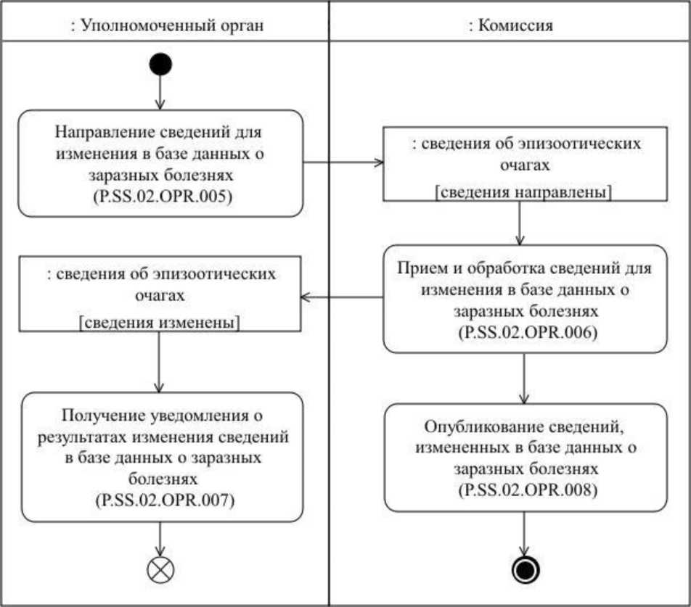
: Լիազորված մարմին
: Հանձնաժողով
: անասնահամաճարակային օջախների մասին տեղեկություններ [տեղեկություններն ուղարկվել են]
: անասնահամաճարակային օջախների մասին տեղեկություններ [տեղեկությունները փոփոխվել են]
Վարակիչ հիվանդությունների մասին տվյալների բազայում փոփոխելու համար տեղեկությունների ուղարկում (P.SS.02.OPR.005)
Վարակիչ հիվանդությունների մասին տվյալների բազայում փոփոխելու համար տեղեկությունների ընդունում եւ մշակում (P.SS.02.OPR.006)
Վարակիչ հիվանդությունների մասին տվյալների բազայում տեղեկությունների փոփոխման արդյունքների մասին ծանուցման ստացում (P.SS.02.OPR.007)
Վարակիչ հիվանդությունների մասին տվյալների բազայում փոփոխված տեղեկությունների հրապարակում (P.SS.02.OPR.008)
Նկ. 12. «Վարակիչ հիվանդությունների մասին տվյալների բազայում տեղեկությունների փոփոխում» ընթացակարգի (P.SS.02.PRC.002) կատարման սխեմա

63. «Վարակիչ հիվանդությունների մասին տվյալների բազայում տեղեկությունների փոփոխում» ընթացակարգը (P.SS.02.PRC.002) կատարվում է անասնահամաճարակային օջախի և դրա վերացմանն ուղղված միջոցառումների մասին տեղեկությունները լիազորված մարմնի կողմից փոփոխվելու դեպքում:
64. Առաջինը կատարվում է «Վարակիչ հիվանդությունների մասին տվյալների բազայում փոփոխելու համար տեղեկությունների ուղարկում» գործառնությունը (P.SS.02.OPR.005), որի կատարման արդյունքներով լիազորված մարմինը կազմում և Հանձնաժողով է ուղարկում անասնահամաճարակային օջախի և դրա վերացմանն ուղղված միջոցառումների մասին տեղեկությունները՝ վարակիչ հիվանդությունների մասին տվյալների բազայում փոփոխելու համար:
65. Վարակիչ հիվանդությունների մասին տվյալների բազայում փոփոխելու համար անասնահամաճարակային օջախի և դրա վերացմանն ուղղված միջոցառումների մասին տեղեկությունները Հանձնաժողովի կողմից ստանալու դեպքում կատարվում է «Վարակիչ հիվանդությունների մասին տվյալների բազայում փոփոխելու համար տեղեկությունների ընդունում և մշակում» գործառնությունը (P.SS.02.OPR.006), որի կատարման արդյունքներով Հանձնաժողովն ստանում է նշված տեղեկությունները, իրականացնում է վարակիչ հիվանդությունների մասին տվյալների բազայում փոփոխությունների կատարումը եւ լիազորված մարմին է ուղարկում վարակիչ հիվանդությունների մասին տվյալների բազայում տեղեկությունների փոփոխման արդյունքների վերաբերյալ ծանուցումը։
66. Վարակիչ հիվանդությունների մասին տվյալների բազայում տեղեկությունների փոփոխման արդյունքների վերաբերյալ ծանուցումը լիազորված մարմնի կողմից ստանալու դեպքում կատարվում է «Վարակիչ հիվանդությունների մասին տվյալների բազայում տեղեկությունների փոփոխման արդյունքների մասին ծանուցման ստացում» գործառնությունը (P.SS.02.OPR.007), որի կատարման ընթացքում իրականացվում են նշված ծանուցման ընդունումը և մշակումը:
67. «Վարակիչ հիվանդությունների մասին տվյալների բազայում փոփոխելու համար տեղեկությունների ընդունում և մշակում» գործառնությունը (P.SS.02.OPR.006) կատարելու դեպքում կատարվում է «Վարակիչ հիվանդությունների մասին տվյալների բազայում փոփոխված տեղեկությունների հրապարակում» գործառնությունը (P.SS.02.OPR.008), որի կատարման արդյունքներով Հանձնաժողովն ապահովում է վարակիչ հիվանդությունների մասին տվյալների բազայից փոփոխված տեղեկությունների հրապարակումը Միության տեղեկատվական պորտալում:
68. «Վարակիչ հիվանդությունների մասին տվյալների բազայում տեղեկությունների փոփոխում» ընթացակարգի (P.SS.02.PRC.002) կատարման արդյունքը վարակիչ հիվանդությունների մասին տվյալների բազայում անասնահամաճարակային օջախի և դրա վերացմանն ուղղված միջոցառումների մասին տեղեկությունների փոփոխումն է և դրանց հրապարակումը Միության տեղեկատվական պորտալում։
69. «Վարակիչ հիվանդությունների մասին տվյալների բազայում տեղեկությունների փոփոխում» ընթացակարգի (P.SS.02.PRC.002) շրջանակներում կատարվող ընդհանուր գործընթացի գործառնությունների ցանկը բերված է 18-րդ աղյուսակում։

Աղյուսակ 18
«Վարակիչ հիվանդությունների մասին տվյալների բազայում տեղեկությունների փոփոխում» ընթացակարգի (P.SS.02.PRC.002) շրջանակներում կատարվող ընդհանուր գործընթացի գործառնությունների ցանկը
Ծածկագրային նշագիրը | Անվանումը | Նկարագրությունը
1 | 2 | 3
P.SS.02.OPR.005 | վարակիչ հիվանդությունների մասին տվյալների բազայում փոփոխելու համար տեղեկությունների ուղարկում | բերված է սույն կանոնների 19-րդ աղյուսակում
P.SS.02.OPR.006 | վարակիչ հիվանդությունների մասին տվյալների բազայում փոփոխելու համար տեղեկությունների ընդունում եւ մշակում | բերված է սույն կանոնների 20-րդ աղյուսակում
P.SS.02.OPR.007 | վարակիչ հիվանդությունների մասին տվյալների բազայում տեղեկությունների փոփոխման արդյունքների մասին ծանուցման ստացում | բերված է սույն կանոնների 21-րդ աղյուսակում
P.SS.02.OPR.008 | վարակիչ հիվանդությունների մասին տվյալների բազայում փոփոխված տեղեկությունների հրապարակում | բերված է սույն կանոնների 22-րդ աղյուսակում

Աղյուսակ 19
«Վարակիչ հիվանդությունների մասին տվյալների բազայում
փոփոխելու համար տեղեկությունների ուղարկում» գործառնության (P.SS.02.OPR.005) նկարագրությունը
Համարը՝ ը/կ | Տարրի նշագիրը | Նկարագրությունը
1 | 2 | 3
1 | Ծածկագրային նշագիրը | P.SS.02.OPR.005
2 | Գործառնության անվանումը | վարակիչ հիվանդությունների մասին տվյալների բազայում փոփոխելու համար տեղեկությունների ուղարկում
3 | Կատարողը | լիազորված մարմին
4 | Կատարման պայմանները | կատարվում է անասնահամաճարակային օջախի և դրա վերացմանն ուղղված միջոցառումների մասին տեղեկությունները լիազորված մարմնի կողմից ազգային տեղեկատվական ռեսուրսում փոփոխելիս
5 | Սահմանափակումները | ներկայացվող տեղեկությունների ձևաչափն ու կառուցվածքը պետք է համապատասխանեն Էլեկտրոնային փաստաթղթերի և տեղեկությունների ձևաչափերի ու կառուցվածքների նկարագրությանը
6 | Գործառնության նկարագրությունը | կատարողը կազմում և Հանձնաժողով է ուղարկում անասնահամաճարակային օջախի և դրա վերացմանն ուղղված միջոցառումների մասին տեղեկությունները՝ վարակիչ հիվանդությունների մասին տվյալների բազայում փոփոխելու համար՝ Լիազորված մարմինների և Հանձնաժողովի միջև տեղեկատվական փոխգործակցության կանոնակարգին համապատասխան
7 | Արդյունքները | անասնահամաճարակային օջախի և դրա վերացմանն ուղղված միջոցառումների մասին տեղեկությունները վարակիչ հիվանդությունների մասին տվյալների բազայում փոփոխելու համար ուղարկվել են Հանձնաժողով

Աղյուսակ 20
«Վարակիչ հիվանդությունների մասին տվյալների բազայում
փոփոխելու համար տեղեկությունների ընդունում և մշակում»
գործառնության (P.SS.02.OPR.006) նկարագրությունը
Համարը ը/կ | Տարրի նշագիրը | Նկարագրությունը
1 | 2 | 3
1 | Ծածկագրային նշագիրը | P.SS.02.OPR.006
2 | Գործառնության անվանումը | վարակիչ հիվանդությունների մասին տվյալների բազայում փոփոխելու համար տեղեկությունների ընդունում եւ մշակում
3 | Կատարողը | Հանձնաժողով
4 | Կատարման պայմանները | կատարվում է վարակիչ հիվանդությունների մասին տվյալների բազայում փոփոխելու համար անասնահամաճարակային օջախի և դրա վերացմանն ուղղված միջոցառումների մասին տեղեկությունները կատարողի կողմից ստանալու դեպքում («Վարակիչ հիվանդությունների մասին տվյալների բազայում ներառելու համար տեղեկությունների ուղարկում» գործառնությունը (P.SS.02.OPR.005))
5 | Սահմանափակումները | ներկայացվող տեղեկությունների ձևաչափն ու կառուցվածքը պետք է համապատասխանեն Էլեկտրոնային փաստաթղթերի և տեղեկությունների ձևաչափերի ու կառուցվածքների նկարագրությանը։ Հաղորդագրությունը և էլեկտրոնային փաստաթուղթը (տեղեկությունները) պետք է համապատասխանեն Լիազորված մարմինների և Հանձնաժողովի միջև տեղեկատվական փոխգործակցության կանոնակարգով նախատեսված՝ էլեկտրոնային փաստաթղթի (տեղեկությունների) վավերապայմանների լրացմանը ներկայացվող պահանջներին
6 | Գործառնության նկարագրությունը | կատարողն ընդունում է վարակիչ հիվանդությունների մասին տվյալների բազայում փոփոխելու համար անասնահամաճարակային օջախի և դրա վերացմանն ուղղված միջոցառումների մասին տեղեկությունները և ստուգում է դրանք՝ Լիազորված մարմինների և Հանձնաժողովի միջև տեղեկատվական փոխգործակցության կանոնակարգին համապատասխան:  Ստուգումը հաջողությամբ կատարելու դեպքում կատարողը փոփոխվող տեղեկությունների գործողության ավարտի ամսաթիվը և ժամը լրացնում է ստացված փոփոխված տեղեկությունների գործողության մեկնարկի ամսաթվի և ժամի արժեքով։  Ստացված տեղեկությունները կատարողը ներառում է վարակիչ հիվանդությունների մասին տվյալների բազայում, լրացնում է դրանց թարմացման ամսաթիվը և ժամը, կազմում և լիազորված մարմին է ուղարկում վարակիչ հիվանդությունների մասին տվյալների բազայում տեղեկությունների փոփոխման արդյունքների վերաբերյալ ծանուցումը՝ տեղեկությունների փոփոխմանը համապատասխանող մշակման արդյունքի ծածկագրի արժեքով՝ Լիազորված մարմինների և Հանձնաժողովի միջև տեղեկատվական փոխգործակցության կանոնակարգին համապատասխան
7 | Արդյունքները | ստացված տեղեկությունները փոփոխվել են վարակիչ հիվանդությունների մասին տվյալների բազայում, վարակիչ հիվանդությունների մասին տվյալների բազայում տեղեկությունների փոփոխման արդյունքների վերաբերյալ ծանուցումն ուղարկվել է լիազորված մարմին

Աղյուսակ 21
«Վարակիչ հիվանդությունների մասին տվյալների բազայում տեղեկությունների փոփոխման արդյունքների մասին ծանուցման ստացում»
գործառնության (P.SS.02.OPR.007) նկարագրությունը
Համարը՝ ը/կ | Տարրի նշագիրը | Նկարագրությունը
1 | 2 | 3
1 | Ծածկագրային նշագիրը | P.SS.02.OPR.007
2 | Գործառնության անվանումը | վարակիչ հիվանդությունների մասին տվյալների բազայում տեղեկությունների փոփոխման արդյունքների մասին ծանուցման ստացում
3 | Կատարողը | լիազորված մարմին
4 | Կատարման պայմանները | կատարվում է վարակիչ հիվանդությունների մասին տվյալների բազայում տեղեկությունների փոփոխման արդյունքների վերաբերյալ ծանուցումը կատարողի կողմից ստանալու դեպքում («Վարակիչ հիվանդությունների մասին տվյալների բազայում ներառելու համար տեղեկությունների ընդունում և մշակում» գործառնությունը (P.SS.02.OPR.006))
5 | Սահմանափակումները | ներկայացվող տեղեկությունների ձևաչափն ու կառուցվածքը պետք է համապատասխանեն Էլեկտրոնային փաստաթղթերի և տեղեկությունների ձևաչափերի ու կառուցվածքների նկարագրությանը
6 | Գործառնության նկարագրությունը | կատարողն իրականացնում է վարակիչ հիվանդությունների մասին տվյալների բազայում տեղեկությունների փոփոխման արդյունքների վերաբերյալ ծանուցման ընդունումն ու մշակումը՝ Լիազորված մարմինների և Հանձնաժողովի միջև տեղեկատվական փոխգործակցության կանոնակարգին համապատասխան
7 | Արդյունքները | վարակիչ հիվանդությունների մասին տվյալների բազայում տեղեկությունների փոփոխման արդյունքների վերաբերյալ ծանուցումը լիազորված մարմինն ստացել եւ մշակել է

Աղյուսակ 22
«Վարակիչ հիվանդությունների մասին տվյալների բազայում
փոփոխված տեղեկությունների հրապարակում» գործառնության (P.SS.02.PRC.008) նկարագրությունը
Համարը՝ ը/կ | Տարրի նշագիրը | Նկարագրությունը
1 | 2 | 3
1 | Ծածկագրային նշագիրը | P.SS.02.OPR.008
2 | Գործառնության անվանումը | վարակիչ հիվանդությունների մասին տվյալների բազայում փոփոխված տեղեկությունների հրապարակում
3 | Կատարողը | Հանձնաժողով
4 | Կատարման պայմանները | կատարվում է վարակիչ հիվանդությունների մասին տվյալների բազայում անասնահամաճարակային օջախի և դրա վերացմանն ուղղված միջոցառումների մասին տեղեկությունները փոփոխելու դեպքում («Վարակիչ հիվանդությունների մասին տվյալների բազայում փոփոխելու համար տեղեկությունների ընդունում և մշակում» գործառնությունը (P.SS.02.OPR.006))
5 | Սահմանափակումները | -
6 | Գործառնության նկարագրությունը | կատարողն ապահովում է վարակիչ հիվանդությունների մասին տվյալների բազայից փոփոխված տեղեկությունների հրապարակումը Միության տեղեկատվական պորտալում
7 | Արդյունքները | վարակիչ հիվանդությունների մասին տվյալների բազայից փոփոխված տեղեկությունները հրապարակվել են Միության տեղեկատվական պորտալում

«Վարակիչ հիվանդությունների մասին տվյալների բազայից տեղեկությունների հանում» ընթացակարգ (P.SS.02.PRC.003)
70. «Վարակիչ հիվանդությունների մասին տվյալների բազայից տեղեկությունների հանում» ընթացակարգի (P.SS.02.PRC.003) կատարման սխեման ներկայացված է 13-րդ նկարում։
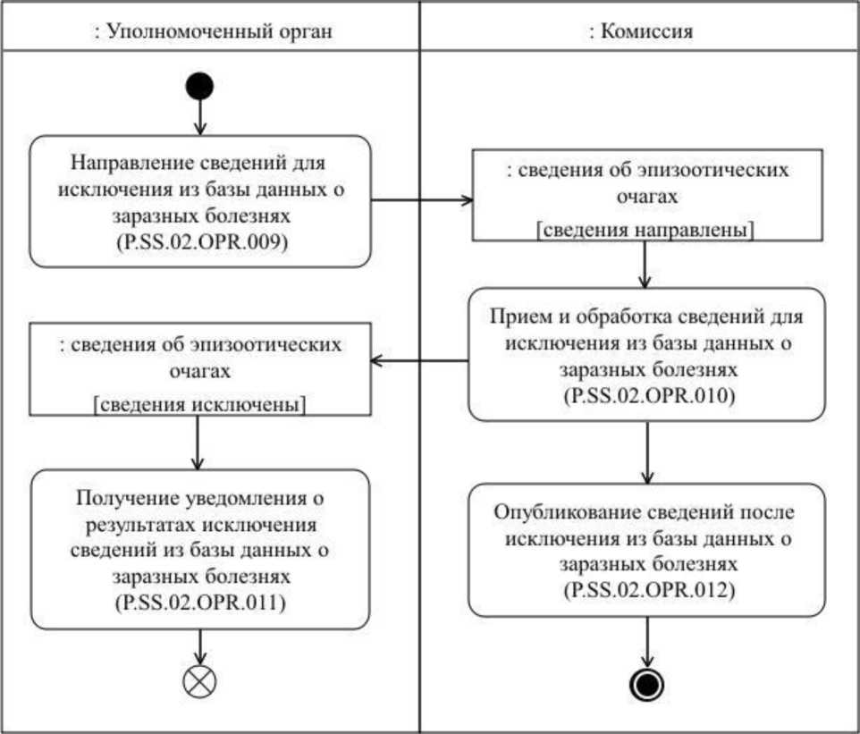
: Լիազորված մարմին
: Հանձնաժողով
Վարակիչ հիվանդությունների մասին տվյալների բազայից հանելու համար տեղեկությունների ուղարկում (P.SS.02.OPR.009)
Վարակիչ հիվանդությունների մասին տվյալների բազայից հանելու համար տեղեկությունների ընդունում եւ մշակում (P.SS.02.OPR.010)
Վարակիչ հիվանդությունների մասին տվյալների բազայից հանելուց հետո տեղեկությունների հրապարակում (P.SS.02.OPR.012)
Վարակիչ հիվանդությունների մասին տվյալների բազայից տեղեկությունները հանելու արդյունքների մասին ծանուցման ստացում (P.SS.02.OPR.011)
: անասնահամաճարակային օջախների մասին տեղեկություններ [տեղեկությունները հանվել են]
: անասնահամաճարակային օջախների մասին տեղեկություններ [տեղեկություններն ուղարկվել են]
Նկ. 13. «Վարակիչ հիվանդությունների մասին տվյալների բազայից տեղեկությունների հանում» ընթացակարգի (P.SS.02.PRC.003) կատարման սխեմա

71. «Վարակիչ հիվանդությունների մասին տվյալների բազայից տեղեկությունների հանում» ընթացակարգը (P.SS.02.PRC.003) կատարվում է անասնահամաճարակային օջախի և դրա վերացմանն ուղղված միջոցառումների մասին տեղեկությունները լիազորված մարմնի կողմից ազգային տեղեկատվական ռեսուրսից հանելու դեպքում։
72. Առաջինը կատարվում է «Վարակիչ հիվանդությունների մասին տվյալների բազայից հանելու համար տեղեկությունների ուղարկում» գործառնությունը (P.SS.02.OPR.009), որի կատարման արդյունքներով լիազորված մարմինը կազմում և Հանձնաժողով է ուղարկում անասնահամաճարակային օջախի և դրա վերացմանն ուղղված միջոցառումների մասին տեղեկությունները՝ վարակիչ հիվանդությունների մասին տվյալների բազայից հանելու համար:
73. Վարակիչ հիվանդությունների մասին տվյալների բազայից հանելու համար անասնահամաճարակային օջախի և դրա վերացմանն ուղղված միջոցառումների մասին տեղեկությունները Հանձնաժողովի կողմից ստանալու դեպքում կատարվում է «Վարակիչ հիվանդությունների մասին տվյալների բազայից հանելու համար տեղեկությունների ընդունում և մշակում» գործառնությունը (P.SS.02.OPR.010), որի կատարման արդյունքներով Հանձնաժողովն ստանում է նշված տեղեկությունները, իրականացնում է դրանց հանումը վարակիչ հիվանդությունների մասին տվյալների բազայից եւ լիազորված մարմին է ուղարկում վարակիչ հիվանդությունների մասին տվյալների բազայից տեղեկությունները հանելու արդյունքների վերաբերյալ ծանուցումը։
74. Վարակիչ հիվանդությունների մասին տվյալների բազայից տեղեկությունները հանելու արդյունքների վերաբերյալ ծանուցումը լիազորված մարմնի կողմից ստանալու դեպքում կատարվում է «Վարակիչ հիվանդությունների մասին տվյալների բազայից տեղեկությունները հանելու արդյունքների մասին ծանուցման ստացում» գործառնությունը (P.SS.02.OPR.011), որի կատարման ընթացքում իրականացվում են նշված ծանուցման ընդունումը և մշակումը:
75. «Վարակիչ հիվանդությունների մասին տվյալների բազայից հանելու համար տեղեկությունների ընդունում և մշակում» գործառնությունը (P.SS.02.OPR.010) կատարելու դեպքում իրականացվում է «Վարակիչ հիվանդությունների մասին տվյալների բազայից հանելուց հետո տեղեկությունների հրապարակում» գործառնությունը (P.SS.02.OPR.012), որի կատարման արդյունքներով Հանձնաժողովն ապահովում է վարակիչ հիվանդությունների մասին տվյալների բազայից թարմացված տեղեկությունների հրապարակումը Միության տեղեկատվական պորտալում:
76. «Վարակիչ հիվանդությունների մասին տվյալների բազայից տեղեկությունների հանում» ընթացակարգի (P.SS.02.PRC.003) կատարման արդյունքը վարակիչ հիվանդությունների մասին տվյալների բազայից անասնահամաճարակային օջախի և դրա վերացմանն ուղղված միջոցառումների մասին տեղեկությունների հանումն է և թարմացված տեղեկությունների հրապարակումը Միության տեղեկատվական պորտալում:
77. «Վարակիչ հիվանդությունների մասին տվյալների բազայից տեղեկությունների հանում» ընթացակարգի (P.SS.02.PRC.003) շրջանակներում կատարվող ընդհանուր գործընթացի գործառնությունների ցանկը բերված է 23-րդ աղյուսակում։

Աղյուսակ 23
«Վարակիչ հիվանդությունների մասին տվյալների բազայից տեղեկությունների հանում» ընթացակարգի (P.SS.02.PRC.003) շրջանակներում կատարվող ընդհանուր գործընթացի գործառնությունների ցանկը
Ծածկագրային նշագիրը | Անվանումը | Նկարագրությունը
1 | 2 | 3
P.SS.02.OPR.009 | վարակիչ հիվանդությունների մասին տվյալների բազայից հանելու համար տեղեկությունների ուղարկում | բերված է սույն կանոնների 24-րդ աղյուսակում
P.SS.02.OPR.010 | վարակիչ հիվանդությունների մասին տվյալների բազայից հանելու համար տեղեկությունների ընդունում եւ մշակում | բերված է սույն կանոնների 25-րդ աղյուսակում
P.SS.02.OPR.011 | վարակիչ հիվանդությունների մասին տվյալների բազայից տեղեկությունները հանելու արդյունքների մասին ծանուցման ստացում | բերված է սույն կանոնների 26-րդ աղյուսակում
P.SS.02.OPR.012 | վարակիչ հիվանդությունների մասին տվյալների բազայից հանելուց հետո տեղեկությունների հրապարակում | բերված է սույն կանոնների 27-րդ աղյուսակում

Աղյուսակ 24
«Վարակիչ հիվանդությունների մասին տվյալների բազայից հանելու համար տեղեկությունների ուղարկում» գործառնության
(P.SS.02.OPR.009) նկարագրությունը
Համարը՝ ը/կ | Տարրի նշագիրը | Նկարագրությունը
1 | 2 | 3
1 | Ծածկագրային նշագիրը | P.SS.02.OPR.009
2 | Գործառնության անվանումը | վարակիչ հիվանդությունների մասին տվյալների բազայից հանելու համար տեղեկությունների ուղարկում
3 | Կատարողը | լիազորված մարմին
4 | Կատարման պայմանները | կատարվում է անասնահամաճարակային օջախի և դրա վերացմանն ուղղված միջոցառումների մասին տեղեկությունները լիազորված մարմնի կողմից ազգային տեղեկատվական ռեսուրսից հանելիս
5 | Սահմանափակումները | ներկայացվող տեղեկությունների ձևաչափն ու կառուցվածքը պետք է համապատասխանեն Էլեկտրոնային փաստաթղթերի և տեղեկությունների ձևաչափերի ու կառուցվածքների նկարագրությանը
6 | Գործառնության նկարագրությունը | կատարողը կազմում և Հանձնաժողով է ուղարկում վարակիչ հիվանդությունների մասին տվյալների բազայից հանելու համար անասնահամաճարակային օջախի և դրա վերացմանն ուղղված միջոցառումների մասին տեղեկությունները՝ Լիազորված մարմինների և Հանձնաժողովի միջև տեղեկատվական փոխգործակցության կանոնակարգին համապատասխան
7 | Արդյունքները | անասնահամաճարակային օջախի և դրա վերացմանն ուղղված միջոցառումների մասին տեղեկությունները վարակիչ հիվանդությունների մասին տվյալների բազայից հանելու համար ուղարկվել են Հանձնաժողով

Աղյուսակ 25
«Վարակիչ հիվանդությունների մասին տվյալների բազայից հանելու համար տեղեկությունների ընդունում եւ մշակում» գործառնության
(P.SS.02.OPR.010) նկարագրությունը
Համարը՝ ը/կ | Տարրի նշագիրը | Նկարագրությունը
1 | 2 | 3
1 | Ծածկագրային նշագիրը | P.SS.02.OPR.010
2 | Գործառնության անվանումը | վարակիչ հիվանդությունների մասին տվյալների բազայից հանելու համար տեղեկությունների ընդունում եւ մշակում
3 | Կատարողը | Հանձնաժողով
4 | Կատարման պայմանները | կատարվում է վարակիչ հիվանդությունների մասին տվյալների բազայից հանելու համար անասնահամաճարակային օջախի և դրա վերացմանն ուղղված միջոցառումների մասին տեղեկությունները կատարողի կողմից ստանալու դեպքում («Վարակիչ հիվանդությունների մասին տվյալների բազայից հանելու համար տեղեկությունների ուղարկում» գործառնությունը (P.SS.02.OPR.009))
5 | Սահմանափակումները | ներկայացվող տեղեկությունների ձևաչափն ու կառուցվածքը պետք է համապատասխանեն Էլեկտրոնային փաստաթղթերի և տեղեկությունների ձևաչափերի ու կառուցվածքների նկարագրությանը։ Հաղորդագրությունը և էլեկտրոնային փաստաթուղթը (տեղեկությունները) պետք է համապատասխանեն Լիազորված մարմինների և Հանձնաժողովի միջև տեղեկատվական փոխգործակցության կանոնակարգով նախատեսված՝ էլեկտրոնային փաստաթղթի (տեղեկությունների) վավերապայմանների լրացմանը ներկայացվող պահանջներին
6 | Գործառնության նկարագրությունը | կատարողն ընդունում է վարակիչ հիվանդությունների մասին տվյալների բազայից հանելու համար անասնահամաճարակային օջախի և դրա վերացմանն ուղղված միջոցառումների մասին տեղեկությունները և ստուգում է դրանք՝ Լիազորված մարմինների և Հանձնաժողովի միջև տեղեկատվական փոխգործակցության կանոնակարգին համապատասխան:  Ստուգումը հաջողությամբ կատարելու դեպքում կատարողը հանվող տեղեկությունների գործողության ավարտի ամսաթիվը և ժամը լրացնում է ստացված տեղեկությունների կազմում նշված՝ գործողության ավարտի ամսաթվի եւ ժամի արժեքով, թարմացնում է հանվող տեղեկությունների թարմացման ամսաթիվն ու ժամը, Լիազորված մարմինների և Հանձնաժողովի միջև տեղեկատվական փոխգործակցության կանոնակարգին համապատասխան, կազմում և լիազորված մարմին է ուղարկում վարակիչ հիվանդությունների մասին տվյալների բազայից տեղեկությունները հանելու արդյունքների վերաբերյալ ծանուցումը՝ տեղեկությունների հանմանը համապատասխանող մշակման արդյունքի ծածկագրի արժեքով
7 | Արդյունքները | ստացված տեղեկությունները հանվել են վարակիչ հիվանդությունների մասին տվյալների բազայից, վարակիչ հիվանդությունների մասին տվյալների բազայում տեղեկությունները հանելու արդյունքների վերաբերյալ ծանուցումն ուղարկվել է լիազորված մարմին

Աղյուսակ 26
«Վարակիչ հիվանդությունների մասին տվյալների բազայից տեղեկությունները հանելու արդյունքների մասին ծանուցման ստացում» գործառնության (P.SS.02.OPR.011) նկարագրությունը
Համարը՝ ը/կ | Տարրի նշագիրը | Նկարագրությունը
1 | 2 | 3
1 | Ծածկագրային նշագիրը | P.SS.02.OPR.011
2 | Գործառնության անվանումը | վարակիչ հիվանդությունների մասին տվյալների բազայից տեղեկությունները հանելու արդյունքների մասին ծանուցման ստացում
3 | Կատարողը | լիազորված մարմին
4 | Կատարման պայմանները | կատարվում է վարակիչ հիվանդությունների մասին տվյալների բազայից տեղեկությունները հանելու արդյունքների վերաբերյալ ծանուցումը կատարողի կողմից ստանալու դեպքում («Վարակիչ հիվանդությունների մասին տվյալների բազայից հանելու համար տեղեկությունների ընդունում և մշակում» գործառնություն (P.SS.02.OPR.010))
5 | Սահմանափակումները | ներկայացվող տեղեկությունների ձևաչափն ու կառուցվածքը պետք է համապատասխանեն Էլեկտրոնային փաստաթղթերի և տեղեկությունների ձևաչափերի ու կառուցվածքների նկարագրությանը
6 | Գործառնության նկարագրությունը | կատարողն իրականացնում է վարակիչ հիվանդությունների մասին տվյալների բազայից տեղեկությունները հանելու արդյունքների վերաբերյալ ծանուցման ընդունումն ու մշակումը՝ Լիազորված մարմինների և Հանձնաժողովի միջև տեղեկատվական փոխգործակցության կանոնակարգին համապատասխան
7 | Արդյունքները | վարակիչ հիվանդությունների մասին տվյալների բազայից տեղեկությունները հանելու արդյունքների վերաբերյալ ծանուցումը լիազորված մարմինն ստացել եւ մշակել է

Աղյուսակ 27
«Վարակիչ հիվանդությունների մասին տվյալների բազայից հանելուց հետո տեղեկությունների հրապարակում» գործառնության
(P.SS.02.OPR.012) նկարագրությունը
Համարը՝ ը/կ | Տարրի նշագիրը | Նկարագրությունը
1 | 2 | 3
1 | Ծածկագրային նշագիրը | P.SS.02.OPR.012
2 | Գործառնության անվանումը | վարակիչ հիվանդությունների մասին տվյալների բազայից հանելուց հետո տեղեկությունների հրապարակում
3 | Կատարողը | Հանձնաժողով
4 | Կատարման պայմանները | կատարվում է վարակիչ հիվանդությունների մասին տվյալների բազայից անասնահամաճարակային օջախի և դրա վերացմանն ուղղված միջոցառումների մասին տեղեկությունները հանելու դեպքում («Վարակիչ հիվանդությունների մասին տվյալների բազայից հանելու համար տեղեկությունների ընդունում և մշակում» գործառնություն (P.SS.02.OPR.010))
5 | Սահմանափակումները | -
6 | Գործառնության նկարագրությունը | կատարողն ապահովում է վարակիչ հիվանդությունների մասին տվյալների բազայից թարմացված տեղեկությունների հրապարակումը Միության տեղեկատվական պորտալում
7 | Արդյունքները | վարակիչ հիվանդությունների մասին տվյալների բազայից թարմացված տեղեկությունները հրապարակվել են Միության տեղեկատվական պորտալում

2. Վարակիչ հիվանդությունների մասին տվյալների բազայից տեղեկությունների ստացման ընթացակարգեր (P.SS.02.PGR.002)

«Վարակիչ հիվանդությունների մասին տվյալների բազայի թարմացման ամսաթվի և ժամի մասին տեղեկատվության ստացում» ընթացակարգ (P.SS.02.PRC.004)
78. «Վարակիչ հիվանդությունների մասին տվյալների բազայի թարմացման ամսաթվի և ժամի մասին տեղեկատվության ստացում» ընթացակարգի (P.SS.02.PRC.004) կատարման սխեման ներկայացված է 14-րդ նկարում։
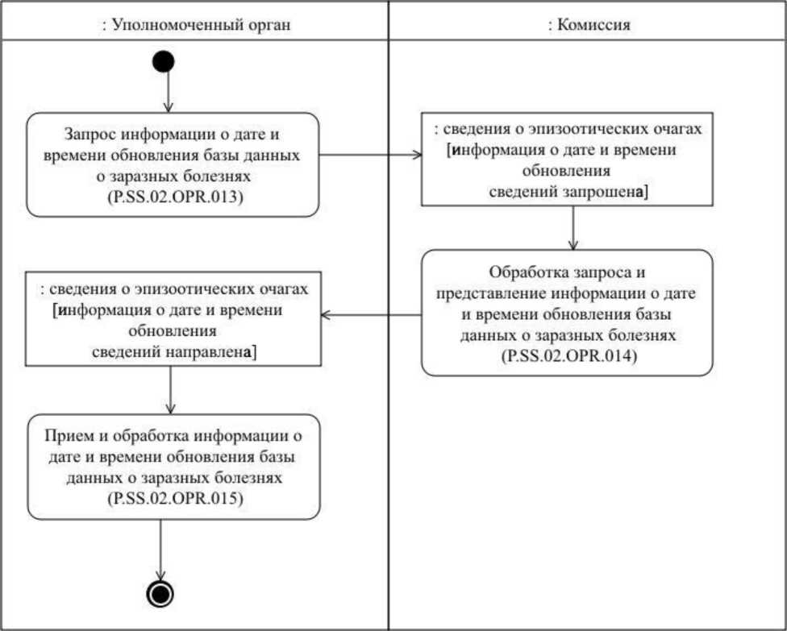
: Լիազորված մարմին
: Հանձնաժողով
Վարակիչ հիվանդությունների մասին տվյալների բազայի թարմացման ամսաթվի և ժամի մասին տեղեկատվության հարցում (P.SS.02.OPR.013)
Վարակիչ հիվանդությունների մասին տվյալների բազայի թարմացման ամսաթվի ու ժամի մասին տեղեկատվության ընդունում եւ մշակում (P.SS.02.OPR.015)
Վարակիչ հիվանդությունների մասին տվյալների բազայի թարմացման ամսաթվի ու ժամի մասին հարցման մշակում և տեղեկատվության ներկայացում (P.SS.02.OPR.014)
:անասնահամաճարակային օջախների մասին տեղեկություններ [տեղեկությունների թարմացման ամսաթվի և ժամի մասին տեղեկատվությունն ուղարկվել է]
:անասնահամաճարակային օջախների մասին տեղեկություններ [տեղեկությունների թարմացման ամսաթվի և ժամի մասին տեղեկատվությունը հարցվել է]
Նկ. 14. «Վարակիչ հիվանդությունների մասին տվյալների բազայի թարմացման ամսաթվի և ժամի մասին տեղեկատվության ստացում» ընթացակարգի (P.SS.02.PRC.004) կատարման սխեմա

79. «Վարակիչ հիվանդությունների մասին տվյալների բազայի թարմացման ամսաթվի և ժամի մասին տեղեկատվության ստացում» ընթացակարգը (P.SS.02.PRC.004) կատարվում է ազգային տեղեկատվական ռեսուրսում պահվող՝ անասնահամաճարակային օջախների և դրանց վերացմանն ուղղված միջոցառումների մասին տեղեկությունների վիճակի (վերջին թարմացման ամսաթվի եւ ժամի) վերաբերյալ տեղեկատվությունը վարակիչ հիվանդությունների մասին տվյալների բազայի համապատասխան տեղեկատվության հետ սինքրոնացնելու անհրաժեշտության դեպքում, այսինքն՝ ազգային տեղեկատվական ռեսուրսում պահվող՝ անասնահամաճարակային օջախների և դրանց վերացմանն ուղղված միջոցառումների մասին տեղեկությունները վարակիչ հիվանդությունների մասին տվյալների բազայում պարունակվող տեղեկությունների հետ սինքրոնացնելու անհրաժեշտությունը գնահատելու նպատակով:
80. Առաջինը կատարվում է «Վարակիչ հիվանդությունների մասին տվյալների բազայի թարմացման ամսաթվի և ժամի մասին տեղեկատվության հարցում» գործառնությունը (P.SS.02.OPR.013), որի կատարման արդյունքներով լիազորված մարմինը կազմում և Հանձնաժողով է ուղարկում վարակիչ հիվանդությունների մասին տվյալների բազայի թարմացման ամսաթվի և ժամի վերաբերյալ տեղեկատվություն ներկայացնելու հարցումը։
81. Վարակիչ հիվանդությունների մասին տվյալների բազայի թարմացման ամսաթվի և ժամի վերաբերյալ տեղեկատվություն ներկայացնելու հարցումը Հանձնաժողովի կողմից ստանալու դեպքում կատարվում է «Վարակիչ հիվանդությունների մասին տվյալների բազայի թարմացման ամսաթվի և ժամի մասին հարցման մշակում և տեղեկատվության ներկայացում» գործառնությունը (P.SS.02.OPR.014), որի կատարման արդյունքներով Հանձնաժողովը կազմում եւ լիազորված մարմին է ուղարկում վարակիչ հիվանդությունների մասին տվյալների բազայի թարմացման ամսաթվի և ժամի մասին տեղեկատվությունը:

82. Վարակիչ հիվանդությունների մասին տվյալների բազայի թարմացման ամսաթվի և ժամի վերաբերյալ տեղեկատվությունը լիազորված մարմնի կողմից ստանալու դեպքում կատարվում է «Վարակիչ հիվանդությունների մասին տվյալների բազայի թարմացման ամսաթվի և ժամի մասին տեղեկատվության ընդունում ու մշակում» գործառնությունը (P.SS.02.OPR.015):
83. «Վարակիչ հիվանդությունների մասին տվյալների բազայի թարմացման ամսաթվի և ժամի մասին տեղեկատվության ստացում» ընթացակարգի (P.SS.02.PRC.004) կատարման արդյունքը վարակիչ հիվանդությունների մասին տվյալների բազայի վիճակի (վերջին թարմացման ամսաթվի և ժամի) վերաբերյալ տեղեկատվության ստացումն է լիազորված մարմնի կողմից:
84. «Վարակիչ հիվանդությունների մասին տվյալների բազայի թարմացման ամսաթվի և ժամի մասին տեղեկատվության ստացում» ընթացակարգի (P.SS.02.PRC.004) շրջանակներում կատարվող ընդհանուր գործընթացի գործառնությունների ցանկը բերված է 28-րդ աղյուսակում։

Աղյուսակ 28
«Վարակիչ հիվանդությունների մասին տվյալների բազայի թարմացման ամսաթվի և ժամի մասին տեղեկատվության ստացում» ընթացակարգի (P.SS.02.PRC.004) շրջանակներում կատարվող ընդհանուր գործընթացի գործառնությունների ցանկը
Ծածկագրային նշագիրը | Անվանումը | Նկարագրությունը
1 | 2 | 3
P.SS.02.OPR.013 | վարակիչ հիվանդությունների մասին տվյալների բազայի թարմացման ամսաթվի և ժամի մասին տեղեկատվության հարցում | բերված է սույն կանոնների 29-րդ աղյուսակում
P.SS.02.OPR.014 | վարակիչ հիվանդությունների մասին տվյալների բազայի թարմացման ամսաթվի և ժամի մասին հարցման մշակում և տեղեկատվության ներկայացում | բերված է սույն կանոնների 30-րդ աղյուսակում
P.SS.02.OPR.015 | վարակիչ հիվանդությունների մասին տվյալների բազայի թարմացման ամսաթվի և ժամի մասին տեղեկատվության ընդունում եւ մշակում | բերված է սույն կանոնների 31-րդ աղյուսակում

Աղյուսակ 29
«Վարակիչ հիվանդությունների մասին տվյալների բազայի թարմացման ամսաթվի և ժամի մասին տեղեկատվության հարցում» գործառնության (P.SS.02.OPR.013) նկարագրությունը
Համարը՝ ը/կ | Տարրի նշագիրը | Նկարագրությունը
1 | 2 | 3
1 | Ծածկագրային նշագիրը | P.SS.02.OPR.013
2 | Գործառնության անվանումը | վարակիչ հիվանդությունների մասին տվյալների բազայի թարմացման ամսաթվի և ժամի մասին տեղեկատվության հարցում
3 | Կատարողը | լիազորված մարմին
4 | Կատարման պայմանները | կատարվում է ազգային տեղեկատվական ռեսուրսում պահվող՝ անասնահամաճարակային օջախների և դրանց վերացմանն ուղղված միջոցառումների մասին տեղեկությունների վիճակի (վերջին թարմացման ամսաթվի եւ ժամի) վերաբերյալ տեղեկատվությունը վարակիչ հիվանդությունների մասին տվյալների բազայի համապատասխան տեղեկատվության հետ սինքրոնացնելու անհրաժեշտության դեպքում, այսինքն՝ ազգային տեղեկատվական ռեսուրսում պահվող՝ անասնահամաճարակային օջախների և դրանց վերացմանն ուղղված միջոցառումների մասին տեղեկությունները վարակիչ հիվանդությունների մասին տվյալների բազայում պարունակվող տեղեկությունների հետ սինքրոնացնելու անհրաժեշտությունը գնահատելու նպատակով
5 | Սահմանափակումները | հարցման ձևաչափն ու կառուցվածքը պետք է համապատասխանեն Էլեկտրոնային փաստաթղթերի և տեղեկությունների ձևաչափերի ու կառուցվածքների նկարագրությանը
6 | Գործառնության նկարագրությունը | կատարողը կազմում և Հանձնաժողով է ուղարկում վարակիչ հիվանդությունների մասին տվյալների բազայի թարմացման ամսաթվի և ժամի վերաբերյալ տեղեկատվություն ներկայացնելու հարցում՝ Լիազորված մարմինների ու Հանձնաժողովի միջև տեղեկատվական փոխգործակցության կանոնակարգին համապատասխան
7 | Արդյունքները | վարակիչ հիվանդությունների մասին տվյալների բազայի թարմացման ամսաթվի և ժամի վերաբերյալ տեղեկատվություն ներկայացնելու հարցումն ուղարկվել է Հանձնաժողով

Աղյուսակ 30
«Վարակիչ հիվանդությունների մասին տվյալների բազայի թարմացման ամսաթվի և ժամի մասին հարցման մշակում ու տեղեկատվության ներկայացում» գործառնության (P.SS.02.OPR.014) նկարագրությունը
Համարը՝ ը/կ | Տարրի նշագիրը | Նկարագրությունը
1 | 2 | 3
1 | Ծածկագրային նշագիրը | P.SS.02.OPR.014
2 | Գործառնության անվանումը | վարակիչ հիվանդությունների մասին տվյալների բազայի թարմացման ամսաթվի և ժամի մասին հարցման մշակում և տեղեկատվության ներկայացում
3 | Կատարողը | Հանձնաժողով
4 | Կատարման պայմանները | կատարվում է վարակիչ հիվանդությունների մասին տվյալների բազայի թարմացման ամսաթվի և ժամի մասին տեղեկատվություն ներկայացնելու հարցումը կատարողի կողմից ստանալու դեպքում («Վարակիչ հիվանդությունների մասին տվյալների բազայի թարմացման ամսաթվի և ժամի մասին տեղեկատվության հարցում» գործառնություն (P.SS.02.OPR.013))
5 | Սահմանափակումները | ներկայացվող տեղեկությունների ձևաչափն ու կառուցվածքը պետք է համապատասխանեն Էլեկտրոնային փաստաթղթերի և տեղեկությունների ձևաչափերի ու կառուցվածքների նկարագրությանը
6 | Գործառնության նկարագրությունը | կատարողն իրականացնում է ստացված հարցման մշակումը, կազմում և լիազորված մարմին է ուղարկում վարակիչ հիվանդությունների մասին տվյալների բազայի թարմացման ամսաթվի եւ ժամի վերաբերյալ տեղեկատվություն՝ Լիազորված մարմինների և Հանձնաժողովի միջև տեղեկատվական փոխգործակցության կանոնակարգին համապատասխան
7 | Արդյունքները | վարակիչ հիվանդությունների մասին տվյալների բազայի թարմացման ամսաթվի եւ ժամի մասին տեղեկատվությունն ուղարկվել է լիազորված մարմին
Աղյուսակ 31
«Վարակիչ հիվանդությունների մասին տվյալների բազայի թարմացման ամսաթվի և ժամի մասին տեղեկատվության ընդունում եւ մշակում» գործառնության (P.SS.02.OPR.015) նկարագրությունը
Համարը՝ ը/կ | Տարրի նշագիրը | Նկարագրությունը
1 | 2 | 3
1 | Ծածկագրային նշագիրը | P.SS.02.OPR.015
2 | Գործառնության անվանումը | վարակիչ հիվանդությունների մասին տվյալների բազայի թարմացման ամսաթվի և ժամի մասին տեղեկատվության ընդունում եւ մշակում
3 | Կատարողը | լիազորված մարմին
4 | Կատարման պայմանները | կատարվում է վարակիչ հիվանդությունների մասին տվյալների բազայի թարմացման ամսաթվի և ժամի մասին տեղեկատվությունը կատարողի կողմից ստանալու դեպքում («Վարակիչ հիվանդությունների մասին տվյալների բազայի թարմացման ամսաթվի և ժամի մասին հարցման մշակում և տեղեկատվության ներկայացում» գործառնություն (P.SS.02.OPR.014))
5 | Սահմանափակումները | ներկայացվող տեղեկությունների ձևաչափն ու կառուցվածքը պետք է համապատասխանեն Էլեկտրոնային փաստաթղթերի և տեղեկությունների ձևաչափերի ու կառուցվածքների նկարագրությանը
6 | Գործառնության նկարագրությունը | կատարողն իրականացնում է վարակիչ հիվանդությունների մասին տվյալների բազայի թարմացման ամսաթվի և ժամի վերաբերյալ ստացված տեղեկատվության ընդունումն ու մշակումը
7 | Արդյունքները | վարակիչ հիվանդությունների մասին տվյալների բազայի թարմացման ամսաթվի և ժամի մասին տեղեկատվությունը լիազորված մարմինն ստացել է

«Վարակիչ հիվանդությունների մասին տվյալների բազայից տեղեկությունների ստացում» ընթացակարգ (P.SS.02.PRC.005)
85. «Վարակիչ հիվանդությունների մասին տվյալների բազայից տեղեկությունների ստացում» ընթացակարգի (P.SS.02.PRC.005) կատարման սխեման ներկայացված է 15-րդ նկարում։
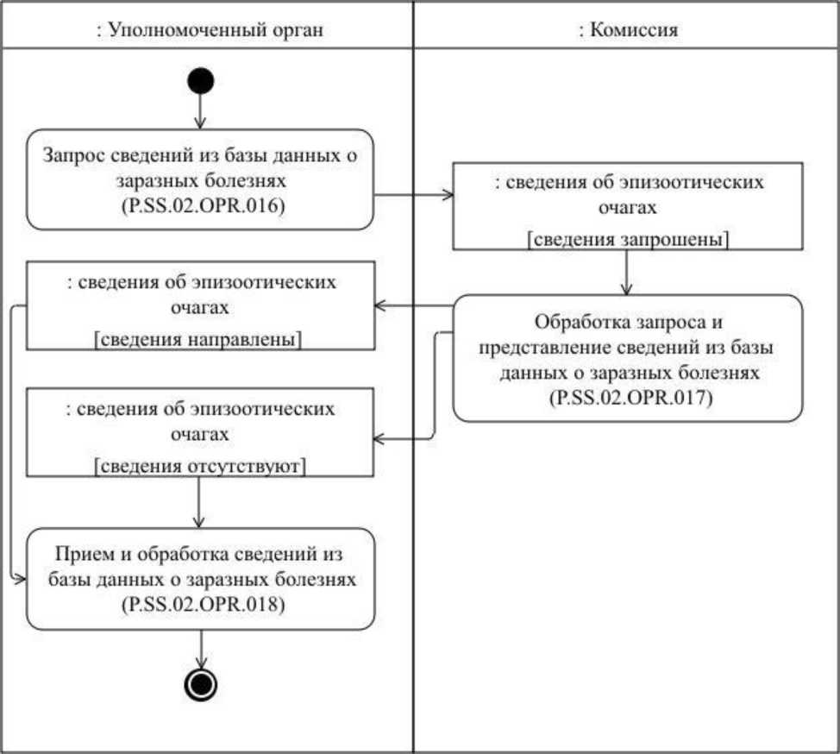
: Լիազորված մարմին
: Հանձնաժողով
Վարակիչ հիվանդությունների մասին տվյալների բազայից տեղեկությունների հարցում (P.SS.02.OPR.016)
Վարակիչ հիվանդությունների մասին տվյալների բազայից տեղեկությունների հարցման մշակում և ներկայացում (P.SS.02.OPR.017)
Վարակիչ հիվանդությունների մասին տվյալների բազայից տեղեկությունների ընդունում եւ մշակում (P.SS.02.OPR.018)
: անասնահամաճարակային օջախների մասին տեղեկություններ [տեղեկություններն ուղարկվել են]
: անասնահամաճարակային օջախների մասին տեղեկություններ [տեղեկությունները բացակայում են]
: անասնահամաճարակային օջախների մասին տեղեկություններ [տեղեկությունները հարցվել են]
Նկ. 15. «Վարակիչ հիվանդությունների մասին տվյալների բազայից տեղեկությունների ստացում» ընթացակարգի (P.SS.02.PRC.005) կատարման սխեմա

86. «Վարակիչ հիվանդությունների մասին տվյալների բազայից տեղեկությունների ստացում» ընթացակարգը (P.SS.02.PRC.005) կատարվում է վարակիչ հիվանդությունների մասին տվյալների բազայում պարունակվող՝ անասնահամաճարակային օջախների և դրանց վերացմանն ուղղված միջոցառումների մասին տեղեկությունները լիազորված մարմինների կողմից ստանալու անհրաժեշտության դեպքում:

87. Առաջինը կատարվում է «Վարակիչ հիվանդությունների մասին տվյալների բազայից տեղեկությունների հարցում» գործառնությունը (P.SS.02.OPR.016), որի կատարման արդյունքներով լիազորված մարմինը կազմում և Հանձնաժողով է ուղարկում վարակիչ հիվանդությունների մասին տվյալների բազայից տեղեկություններ ներկայացնելու հարցումը։
Տրված պարամետրերով պայմանավորված՝ հնարավոր է ձևավորել հարցումների 2 տեսակ՝
վարակիչ հիվանդությունների մասին տվյալների բազայում պարունակվող տեղեկություններն ամբողջ ծավալով ներկայացնելու հարցում.
վարակիչ հիվանդությունների մասին տվյալների բազայում պարունակվող տեղեկությունները որոշակի ամսաթվի և ժամի դրությամբ ներկայացնելու հարցում:
88. Վարակիչ հիվանդությունների մասին տվյալների բազայից տեղեկություններ ներկայացնելու հարցումը Հանձնաժողովի կողմից ստանալու դեպքում կատարվում է «Վարակիչ հիվանդությունների մասին տվյալների բազայից տեղեկությունների հարցման մշակում և ներկայացում» գործառնությունը (P.SS.02.OPR.017), որի կատարման արդյունքներով Հանձնաժողովը կազմում և լիազորված մարմին է ուղարկում հարցվող տեղեկությունները կամ ուղարկում է հարցման պարամետրերը բավարարող տեղեկությունների բացակայության մասին ծանուցում։
89. Վարակիչ հիվանդությունների մասին տվյալների բազայից տեղեկությունները կամ հարցման պարամետրերը բավարարող տեղեկությունների բացակայության մասին ծանուցումը լիազորված մարմնի կողմից ստանալու դեպքում կատարվում է «Վարակիչ հիվանդությունների մասին տվյալների բազայից տեղեկությունների ընդունում եւ մշակում» գործառնությունը (P.SS.02.OPR.018):

90. «Վարակիչ հիվանդությունների մասին տվյալների բազայից տեղեկությունների ստացում» ընթացակարգի (P.SS.02.PRC.005) կատարման արդյունքը վարակիչ հիվանդությունների մասին տվյալների բազայից տեղեկությունների կամ հարցման պարամետրերը բավարարող տեղեկությունների բացակայության մասին ծանուցման ստացումն է լիազորված մարմնի կողմից։
91. «Վարակիչ հիվանդությունների մասին տվյալների բազայից տեղեկությունների ստացում» ընթացակարգի (P.SS.02.PRC.005) շրջանակներում կատարվող ընդհանուր գործընթացի գործառնությունների ցանկը բերված է 32-րդ աղյուսակում։

Աղյուսակ 32
«Վարակիչ հիվանդությունների մասին տվյալների բազայից տեղեկությունների ստացում» ընթացակարգի (P.SS.02.PRC.005) շրջանակներում կատարվող ընդհանուր գործընթացի գործառնությունների ցանկը
Ծածկագրային նշագիրը | Անվանումը | Նկարագրությունը
1 | 2 | 3
P.SS.02.OPR.016 | վարակիչ հիվանդությունների մասին տվյալների բազայից տեղեկությունների հարցում | բերված է սույն կանոնների 33-րդ աղյուսակում
P.SS.02.OPR.017 | վարակիչ հիվանդությունների մասին տվյալների բազայից տեղեկությունների հարցման մշակում և ներկայացում | բերված է սույն կանոնների 34-րդ աղյուսակում
P.SS.02.OPR.018 | վարակիչ հիվանդությունների մասին տվյալների բազայից տեղեկությունների ընդունում եւ մշակում | բերված է սույն կանոնների 35-րդ աղյուսակում

Աղյուսակ 33
«Վարակիչ հիվանդությունների մասին տվյալների բազայից տեղեկությունների հարցում» գործառնության (P.SS.02.OPR.016) նկարագրությունը
Համարը՝ ը/կ | Տարրի նշագիրը | Նկարագրությունը
1 | 2 | 3
1 | Ծածկագրային նշագիրը | P.SS.02.OPR.016
2 | Գործառնության անվանումը | վարակիչ հիվանդությունների մասին տվյալների բազայից տեղեկությունների հարցում
3 | Կատարողը | լիազորված մարմին
4 | Կատարման պայմանները | կատարվում է վարակիչ հիվանդությունների մասին տվյալների բազայում պարունակվող անասնահամաճարակային օջախների և դրանց վերացմանն ուղղված միջոցառումների մասին տեղեկությունները լիազորված մարմնի կողմից ստանալու անհրաժեշտության դեպքում
5 | Սահմանափակումները | հարցման ձևաչափն ու կառուցվածքը պետք է համապատասխանեն Էլեկտրոնային փաստաթղթերի և տեղեկությունների ձևաչափերի ու կառուցվածքների նկարագրությանը
6 | Գործառնության նկարագրությունը | կատարողը կազմում և Հանձնաժողով է ուղարկում վարակիչ հիվանդությունների մասին տվյալների բազայից տեղեկություններ ներկայացնելու հարցում՝ Լիազորված մարմինների և Հանձնաժողովի միջև տեղեկատվական փոխգործակցության կանոնակարգին համապատասխան։  Վարակիչ հիվանդությունների մասին տվյալների բազայից ամբողջ ծավալով տեղեկություններ ստանալու անհրաժեշտության դեպքում արդիականացման ամսաթիվն ու ժամը հարցման մեջ չի նշվում:  Որոշակի ամսաթվի և ժամի դրությամբ տեղեկություններ ստանալու անհրաժեշտություն առաջանալու դեպքում հարցման մեջ պետք է նշվեն վարակիչ հիվանդությունների մասին տվյալների բազայի արդիականացման ամսաթիվն ու ժամը
7 | Արդյունքները | վարակիչ հիվանդությունների մասին տվյալների բազայից տեղեկություններ ներկայացնելու հարցումն ուղարկվել է Հանձնաժողով

Աղյուսակ 34
«Վարակիչ հիվանդությունների մասին տվյալների բազայից տեղեկությունների հարցման մշակում և ներկայացում» գործառնության
(P.SS.02.OPR.017) նկարագրությունը
Համարը՝ ը/կ | Տարրի նշագիրը | Նկարագրությունը
1 | 2 | 3
1 | Ծածկագրային նշագիրը | P.SS.02.OPR.017
2 | Գործառնության անվանումը | վարակիչ հիվանդությունների մասին տվյալների բազայից տեղեկությունների հարցման մշակում և ներկայացում
3 | Կատարողը | Հանձնաժողով
4 | Կատարման պայմանները | կատարվում է վարակիչ հիվանդությունների մասին տվյալների բազայից տեղեկություններ ներկայացնելու հարցումը կատարողի կողմից ստանալու դեպքում («Վարակիչ հիվանդությունների մասին տվյալների բազայից տեղեկությունների հարցում» գործառնություն (P.SS.02.OPR.016))
5 | Սահմանափակումները | ներկայացվող տեղեկությունների ձևաչափն ու կառուցվածքը պետք է համապատասխանեն Էլեկտրոնային փաստաթղթերի և տեղեկությունների ձևաչափերի ու կառուցվածքների նկարագրությանը
6 | Գործառնության նկարագրությունը | կատարողն իրականացնում է ստացված հարցման մշակումը՝ Լիազորված մարմինների և Հանձնաժողովի միջև տեղեկատվական փոխգործակցության կանոնակարգին համապատասխան, կազմում և լիազորված մարմին է ուղարկում վարակիչ հիվանդությունների մասին տվյալների բազայից տեղեկությունները՝ հարցման մեջ նշված պարամետրերին համապատասխան։  Վարակիչ հիվանդությունների մասին տվյալների բազայից ամբողջ տեղեկատվության հարցման դեպքում ներկայացվում են վարակիչ հիվանդությունների մասին տվյալների բազայում պահվող բոլոր գրառումները:  Նշված ամսաթվի և ժամի դրությամբ տեղեկությունների հարցման դեպքում իրականացվում է վարակիչ հիվանդությունների մասին տվյալների բազայում պարունակվող տեղեկությունների ընտրություն՝ հարցման մեջ նշված ամսաթվի և ժամի դրությամբ:  Վարակիչ հիվանդությունների մասին տվյալների բազայում հարցման պարամետրերը բավարարող տեղեկությունների բացակայության դեպքում լիազորված մարմին է ուղարկվում հարցման պարամետրերը բավարարող տեղեկությունների բացակայության մասին ծանուցում
7 | Արդյունքները | լիազորված մարմին են ուղարկվել վարակիչ հիվանդությունների մասին տվյալների բազայից տեղեկություններ, կամ ուղարկվել է հարցման պարամետրերը բավարարող տեղեկությունների բացակայության մասին ծանուցում

Աղյուսակ 35
«Վարակիչ հիվանդությունների մասին տվյալների բազայից տեղեկությունների ընդունում եւ մշակում» գործառնության (P.SS.02.OPR.018) նկարագրությունը
Համարը՝ ը/կ | Տարրի նշագիրը | Նկարագրությունը
1 | 2 | 3
1 | Ծածկագրային նշագիրը | P.SS.02.OPR.018
2 | Գործառնության անվանումը | վարակիչ հիվանդությունների մասին տվյալների բազայից տեղեկությունների ընդունում եւ մշակում
3 | Կատարողը | լիազորված մարմին
4 | Կատարման պայմանները | կատարվում է վարակիչ հիվանդությունների մասին տվյալների բազայից տեղեկությունները կամ հարցման պարամետրերը բավարարող տեղեկությունների բացակայության մասին ծանուցումը կատարողի կողմից ստանալու դեպքում («Վարակիչ հիվանդությունների մասին տվյալների բազայից տեղեկությունների հարցման մշակում և ներկայացում» գործառնություն (P.SS.02.OPR.017))
5 | Սահմանափակումները | ներկայացվող տեղեկությունների ձևաչափն ու կառուցվածքը պետք է համապատասխանեն Էլեկտրոնային փաստաթղթերի և տեղեկությունների ձևաչափերի ու կառուցվածքների նկարագրությանը
6 | Գործառնության նկարագրությունը | կատարողն ստանում է վարակիչ հիվանդությունների մասին տվյալների բազայից տեղեկություններ կամ հարցման պարամետրերը բավարարող տեղեկությունների բացակայության մասին ծանուցում և իրականացնում է դրանց մշակումը
7 | Արդյունքները | լիազորված մարմնի կողմից ստացվել եւ մշակվել են վարակիչ հիվանդությունների մասին տվյալների բազայից տեղեկությունները կամ հարցման պարամետրերը բավարարող տեղեկությունների բացակայության մասին ծանուցումը

«Վարակիչ հիվանդությունների մասին տվյալների բազայից տեղեկությունների փոփոխությունների ստացում» ընթացակարգ (P.SS.02.PRC.006)
92. «Վարակիչ հիվանդությունների մասին տվյալների բազայից տեղեկությունների փոփոխությունների ստացում» ընթացակարգի (P.SS.02.PRC.006) կատարման սխեման ներկայացված է 16-րդ նկարում։
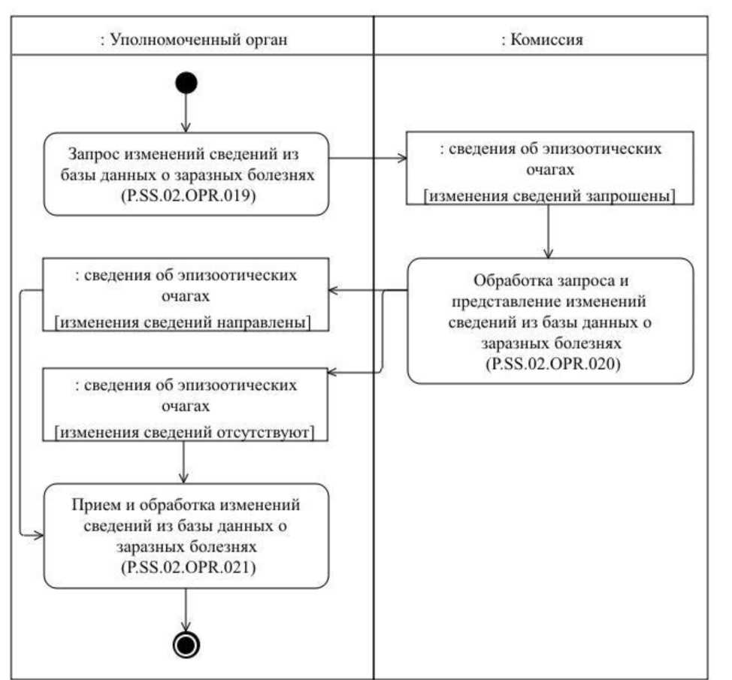
: Լիազորված մարմին
: Հանձնաժողով
Վարակիչ հիվանդությունների մասին տվյալների բազայից տեղեկությունների փոփոխությունների հարցում (P.SS.02.OPR.019)
Վարակիչ հիվանդությունների մասին տվյալների բազայից տեղեկությունների փոփոխությունների հարցման մշակում և ներկայացում (P.SS.02.OPR.020)
Վարակիչ հիվանդությունների մասին տվյալների բազայից տեղեկությունների փոփոխությունների ընդունում եւ մշակում (P.SS.02.OPR.021)
: անասնահամաճարակային օջախների մասին տեղեկություններ [տեղեկությունների փոփոխությունները բացակայում են]
: անասնահամաճարակային օջախների մասին տեղեկություններ [տեղեկությունների փոփոխություններն ուղարկվել են]
: անասնահամաճարակային օջախների մասին տեղեկություններ [տեղեկությունների փոփոխությունները հարցվել են]
Նկ. 16. «Վարակիչ հիվանդությունների մասին տվյալների բազայից տեղեկությունների փոփոխությունների ստացում» ընթացակարգի (P.SS.02.PRC.006) կատարման սխեմա

93. «Վարակիչ հիվանդությունների մասին տվյալների բազայից տեղեկությունների փոփոխությունների ստացում» ընթացակարգը (P.SS.02.PRC.006) կատարվում է լիազորված մարմնի կողմից վարակիչ հիվանդությունների մասին տվյալների բազայից այն տեղեկություններն ստանալու անհրաժեշտության դեպքում, որոնց ավելացումը կամ որոնց մեջ փոփոխությունների կատարումը տեղի է ունեցել հարցման մեջ նշված պահից՝ մինչեւ այդ հարցումը կատարելու պահը, այսինքն՝ ազգային տեղեկատվական ռեսուրսում պահվող՝ անասնահամաճարակային օջախների և դրանց վերացմանն ուղղված միջոցառումների մասին տեղեկությունները վարակիչ հիվանդությունների մասին տվյալների բազայում պարունակվող տեղեկությունների հետ սինքրոնացնելու նպատակով։ Ընթացակարգը կատարվում է նաև այն դեպքում, երբ «Վարակիչ հիվանդությունների մասին տվյալների բազայի թարմացման ամսաթվի և ժամի մասին տեղեկատվության ստացում» ընթացակարգի (P.SS.02.PRC.004) կատարման արդյունքում հայտնաբերվել է, որ ազգային տեղեկատվական ռեսուրսի տեղեկությունների թարմացման ամսաթիվն ու ժամն ավելի վաղ են, քան վարակիչ հիվանդությունների մասին տվյալների բազայի թարմացման ամսաթիվն ու ժամը:
94. Առաջինը կատարվում է «Վարակիչ հիվանդությունների մասին տվյալների բազայից տեղեկությունների փոփոխությունների հարցում» գործառնությունը (P.SS.02.OPR.019), որի կատարման արդյունքներով լիազորված մարմինը կազմում և Հանձնաժողով է ուղարկում վարակիչ հիվանդությունների մասին տվյալների բազայում ներառված տեղեկությունների փոփոխությունները ներկայացնելու հարցումը։
95. Վարակիչ հիվանդությունների մասին տվյալների բազայում ներառված տեղեկությունների փոփոխությունները ներկայացնելու հարցումը Հանձնաժողովի կողմից ստանալու դեպքում կատարվում է «Վարակիչ հիվանդությունների մասին տվյալների բազայից տեղեկությունների փոփոխությունների հարցման մշակում եւ ներկայացում» գործառնությունը (P.SS.02.OPR.020), որի կատարման արդյունքներով Հանձնաժողովը կազմում եւ լիազորված մարմին է ուղարկում հարցման մեջ նշված ամսաթվից եւ ժամից սկսած՝ վարակիչ հիվանդությունների մասին տվյալների բազայում կատարված փոփոխությունների վերաբերյալ տեղեկությունները կամ ուղարկում է հարցման պարամետրերը բավարարող տեղեկությունների բացակայության մասին ծանուցումը։
96. Վարակիչ հիվանդությունների մասին տվյալների բազայում ներառված տեղեկությունների փոփոխությունները կամ հարցման պարամետրերը բավարարող տեղեկությունների բացակայության մասին ծանուցումը լիազորված մարմնի կողմից ստանալու դեպքում կատարվում է «Վարակիչ հիվանդությունների մասին տվյալների բազայից տեղեկությունների փոփոխությունների ընդունում եւ մշակում» գործառնությունը (P.SS.02.OPR.021):
97. «Վարակիչ հիվանդությունների մասին տվյալների բազայից տեղեկությունների փոփոխությունների ստացում» ընթացակարգի (P.SS.02.PRC.006) կատարման արդյունքը վարակիչ հիվանդությունների մասին տվյալների բազայից տեղեկությունների փոփոխությունների կամ հարցման պարամետրերը բավարարող տեղեկությունների բացակայության մասին ծանուցման ստացումն է լիազորված մարմնի կողմից, եւ ազգային տեղեկատվական ռեսուրսում պահվող տեղեկությունները՝ վարակիչ հիվանդությունների մասին տվյալների բազայում պարունակվող տեղեկությունների հետ սինքրոնացումն է։
98. «Վարակիչ հիվանդությունների մասին տվյալների բազայից տեղեկությունների փոփոխությունների ստացում» ընթացակարգի (P.SS.02.PRC.006) շրջանակներում կատարվող ընդհանուր գործընթացի գործառնությունների ցանկը բերված է 36-րդ աղյուսակում։

Աղյուսակ 36
«Վարակիչ հիվանդությունների մասին տվյալների բազայից տեղեկությունների փոփոխությունների ստացում» ընթացակարգի (P.SS.02.PRC.006) շրջանակներում կատարվող ընդհանուր գործընթացի գործառնությունների ցանկը
Ծածկագրային նշագիրը | Անվանումը | Նկարագրությունը
1 | 2 | 3
P.SS.02.OPR.019 | վարակիչ հիվանդությունների մասին տվյալների բազայից տեղեկությունների փոփոխությունների հարցում | բերված է սույն կանոնների 37-րդ աղյուսակում
P.SS.02.OPR.020 | վարակիչ հիվանդությունների մասին տվյալների բազայից տեղեկությունների փոփոխությունների հարցման մշակում եւ ներկայացում | բերված է սույն կանոնների 38-րդ աղյուսակում
P.SS.02.OPR.021 | վարակիչ հիվանդությունների մասին տվյալների բազայից տեղեկությունների փոփոխությունների ընդունում եւ մշակում | բերված է սույն կանոնների 39-րդ աղյուսակում

Աղյուսակ 37
«Վարակիչ հիվանդությունների մասին տվյալների բազայից տեղեկությունների փոփոխությունների հարցում» գործառնության (P.SS.02.OPR.019) նկարագրությունը
Համարը՝ ը/կ | Տարրի նշագիրը | Նկարագրությունը
1 | 2 | 3
1 | Ծածկագրային նշագիրը | P.SS.02.OPR.019
2 | Գործառնության անվանումը | վարակիչ հիվանդությունների մասին տվյալների բազայից տեղեկությունների փոփոխությունների հարցում
3 | Կատարողը | լիազորված մարմին
4 | Կատարման պայմանները | կատարվում է լիազորված մարմնի կողմից վարակիչ հիվանդությունների մասին տվյալների բազայից այն տեղեկություններն ստանալու անհրաժեշտության դեպքում, որոնց ավելացումը կամ որոնց մեջ փոփոխությունների կատարումը տեղի է ունեցել հարցման մեջ նշված պահից՝ մինչեւ այդ հարցումը կատարելու պահը, այսինքն՝ ազգային տեղեկատվական ռեսուրսում պահվող՝ անասնահամաճարակային օջախների և դրանց վերացմանն ուղղված միջոցառումների մասին տեղեկությունները վարակիչ հիվանդությունների մասին տվյալների բազայում պարունակվող տեղեկությունների հետ սինքրոնացնելու նպատակով
5 | Սահմանափակումները | հարցման ձևաչափն ու կառուցվածքը պետք է համապատասխանեն Էլեկտրոնային փաստաթղթերի և տեղեկությունների ձևաչափերի ու կառուցվածքների նկարագրությանը
6 | Գործառնության նկարագրությունը | կատարողը կազմում և Հանձնաժողով է ուղարկում վարակիչ հիվանդությունների մասին տվյալների բազայում ներառված տեղեկությունների փոփոխությունները ներկայացնելու հարցում՝ Լիազորված մարմինների և Հանձնաժողովի միջև տեղեկատվական փոխգործակցության կանոնակարգին համապատասխան
7 | Արդյունքները | վարակիչ հիվանդությունների մասին տվյալների բազայում ներառված տեղեկությունների փոփոխությունները ներկայացնելու հարցումն ուղարկվել է Հանձնաժողով

Աղյուսակ 38
«Վարակիչ հիվանդությունների մասին տվյալների բազայից տեղեկությունների փոփոխությունների հարցման մշակում և ներկայացում» գործառնության (P.SS.02.OPR.020) նկարագրությունը
Համարը՝ ը/կ | Տարրի նշագիրը | Նկարագրությունը
1 | 2 | 3
1 | Ծածկագրային նշագիրը | P.SS.02.OPR.020
2 | Գործառնության անվանումը | վարակիչ հիվանդությունների մասին տվյալների բազայից տեղեկությունների փոփոխությունների հարցման մշակում եւ ներկայացում
3 | Կատարողը | Հանձնաժողով
4 | Կատարման պայմանները | կատարվում է վարակիչ հիվանդությունների մասին տվյալների բազայում ներառված տեղեկությունների փոփոխությունները ներկայացնելու հարցումը կատարողի կողմից ստանալու դեպքում («Վարակիչ հիվանդությունների մասին տվյալների բազայից տեղեկությունների փոփոխությունների հարցում» գործառնություն (P.SS.02.OPR.019))
5 | Սահմանափակումները | ներկայացվող տեղեկությունների ձևաչափն ու կառուցվածքը պետք է համապատասխանեն Էլեկտրոնային փաստաթղթերի և տեղեկությունների ձևաչափերի ու կառուցվածքների նկարագրությանը
6 | Գործառնության նկարագրությունը | կատարողն իրականացնում է ստացված հարցման մշակումը՝ Լիազորված մարմինների և Հանձնաժողովի միջև տեղեկատվական փոխգործակցության կանոնակարգին համապատասխան, կազմում և լիազորված մարմին է ուղարկում հարցման մեջ նշված ամսաթվից եւ ժամից սկսած՝ վարակիչ հիվանդությունների մասին տվյալների բազայում կատարված փոփոխությունների վերաբերյալ տեղեկություններ կամ հարցման պարամետրերը բավարարող տեղեկությունների բացակայության մասին ծանուցում
7 | Արդյունքները | լիազորված մարմին են ուղարկվել հարցման մեջ նշված ամսաթվից եւ ժամից սկսած՝ վարակիչ հիվանդությունների մասին տվյալների բազայում կատարված փոփոխությունների վերաբերյալ տեղեկությունները կամ հարցման պարամետրերը բավարարող տեղեկությունների բացակայության մասին ծանուցումը

Աղյուսակ 39
«Վարակիչ հիվանդությունների մասին տվյալների բազայից տեղեկությունների փոփոխությունների ընդունում եւ մշակում» գործառնության
(P.SS.02.OPR.021) նկարագրությունը
Համարը՝ ը/կ | Տարրի նշագիրը | Նկարագրությունը
1 | 2 | 3
1 | Ծածկագրային նշագիրը | P.SS.02.OPR.021
2 | Գործառնության անվանումը | վարակիչ հիվանդությունների մասին տվյալների բազայից տեղեկությունների փոփոխությունների ընդունում եւ մշակում
3 | Կատարողը | լիազորված մարմին
4 | Կատարման պայմանները | կատարվում է հարցման մեջ նշված ամսաթվից եւ ժամից սկսած՝ վարակիչ հիվանդությունների մասին տվյալների բազայում կատարված փոփոխությունների վերաբերյալ տեղեկությունները կամ հարցման պարամետրերը բավարարող տեղեկությունների բացակայության մասին ծանուցումը կատարողի կողմից ստանալու դեպքում («Վարակիչ հիվանդությունների մասին տվյալների բազայից տեղեկությունների փոփոխությունների հարցման մշակում և ներկայացում» գործառնություն (P.SS.02.OPR.020))
5 | Սահմանափակումները | ներկայացվող տեղեկությունների ձևաչափն ու կառուցվածքը պետք է համապատասխանեն Էլեկտրոնային փաստաթղթերի և տեղեկությունների ձևաչափերի ու կառուցվածքների նկարագրությանը
6 | Գործառնության նկարագրությունը | կատարողն ստանում է վարակիչ հիվանդությունների մասին տվյալների բազայում ներառված՝ փոփոխված տեղեկությունները կամ հարցման պարամետրերը բավարարող տեղեկությունների բացակայության մասին ծանուցումը և իրականացնում է դրանց մշակումը։  Վարակիչ հիվանդությունների մասին տվյալների բազայում ներառված փոփոխված տեղեկություններն ստանալու դեպքում մշակումն իրականացվում է հետևյալ կանոններին համապատասխան՝ վարակիչ հիվանդությունների մասին տվյալների բազայից ստացված փոփոխված տեղեկությունների կազմում առկա եւ ազգային տեղեկատվական ռեսուրսում բացակայող տեղեկությունները ներառվում են ազգային տեղեկատվական ռեսուրսի տեղեկություններում.  վարակիչ հիվանդությունների մասին տվյալների բազայից ստացված փոփոխված տեղեկությունների կազմում առկա եւ ազգային տեղեկատվական ռեսուրսում առկա տեղեկություններն արդիականացվում (թարմացվում) են.  ազգային տեղեկատվական ռեսուրսում առկա, սակայն վարակիչ հիվանդությունների մասին տվյալների բազայից ստացված՝ փոփոխված տեղեկությունների կազմում բացակայող տեղեկությունները հանվում են ազգային տեղեկատվական ռեսուրսից
7 | Արդյունքները | վարակիչ հիվանդությունների մասին տվյալների բազայից տեղեկությունների փոփոխությունները կամ հարցման պարամետրերը բավարարող տեղեկությունների բացակայության մասին ծանուցումն ստացվել եւ մշակվել են լիազորված մարմնի կողմից։ Ազգային տեղեկատվական ռեսուրսում պահվող տեղեկությունները սինքրոնացվել են վարակիչ հիվանդությունների մասին տվյալների բազայում պարունակվող տեղեկությունների հետ

3. Կոմպարտմենտալացման մասին տվյալների բազայի ձեւավորման եւ վարման ընթացակարգեր (P.SS.02.PGR.003)

«Կոմպարտմենտալացման մասին տվյալների բազայում տեղեկությունների ներառում» ընթացակարգ (P.SS.02.PRC.007)
99. «Կոմպարտմենտալացման մասին տվյալների բազայում տեղեկությունների ներառում» ընթացակարգի (P.SS.02.PRC.007) կատարման սխեման ներկայացված է 17-րդ նկարում։
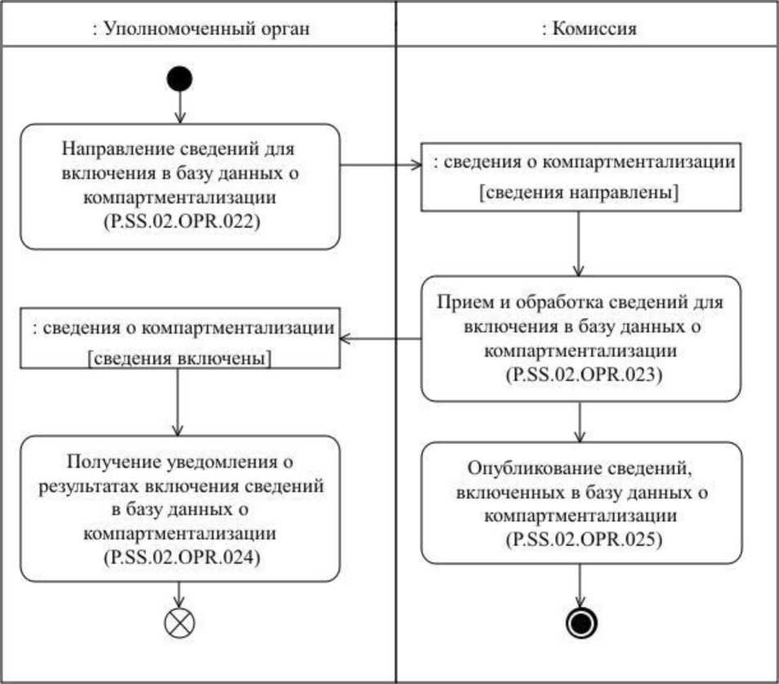
: Լիազորված մարմին
: Հանձնաժողով
Կոմպարտմենտալացմանմասին տվյալների բազայում ներառելու համար տեղեկությունների ուղարկում (P.SS.02.OPR.022)
Կոմպարտմենտալացման մասին տվյալների բազայում ներառելու համար տեղեկությունների ընդունում եւ մշակում (P.SS.02.OPR.023)
Կոմպարտմենտալացման մասին տվյալների բազայում տեղեկությունների ներառման արդյունքների մասին ծանուցման ստացում (P.SS.02.OPR.024)
: կոմպարտմենտալացման մասին տեղեկություններ [տեղեկությունները ներառվել են]
: կոմպարտմենտալացման մասին տեղեկություններ [տեղեկություններն ուղարկվել են]
Կոմպարտմենտալացման մասին տվյալների բազայում ներառված տեղեկությունների հրապարակում (P.SS.02.OPR.025)
Նկ. 17. «Կոմպարտմենտալացման մասին տվյալների բազայում տեղեկությունների ներառում» ընթացակարգի (P.SS.02.PRC.007) կատարման սխեմա
100. «Կոմպարտմենտալացման մասին տվյալների բազայում տեղեկությունների ներառում» ընթացակարգը (P.SS.02.PRC.007) կատարվում է լիազորված մարմնի կողմից կոմպարտմենտալացման մասին տեղեկություններն ազգային տեղեկատվական ռեսուրսում ներառելիս։
101. Առաջինը կատարվում է «Կոմպարտմենտալացման մասին տվյալների բազայում ներառելու համար տեղեկությունների ուղարկում» գործառնությունը (P.SS.02.OPR.022), որի կատարման արդյունքներով լիազորված մարմինը կազմում և Հանձնաժողով է ուղարկում կոմպարտմենտալացման վերաբերյալ տեղեկություններ՝ կոմպարտմենտալացման մասին տվյալների բազայում ներառելու համար:
102. Կոմպարտմենտալացման մասին տվյալների բազայում ներառելու համար կոմպարտմենտալացման վերաբերյալ տեղեկությունները Հանձնաժողովի կողմից ստանալու դեպքում կատարվում է «Կոմպարտմենտալացման մասին տվյալների բազայում ներառելու համար տեղեկությունների ընդունում եւ մշակում» գործառնությունը (P.SS.02.OPR.023), որի կատարման արդյունքներով Հանձնաժողովն ստանում է նշված տեղեկությունները, իրականացնում է դրանց ներառումը կոմպարտմենտալացման մասին տվյալների բազայում եւ լիազորված մարմին է ուղարկում կոմպարտմենտալացման մասին տվյալների բազայում տեղեկությունների ներառման արդյունքների վերաբերյալ ծանուցումը։
103. Կոմպարտմենտալացման մասին տվյալների բազայում տեղեկությունների ներառման արդյունքների վերաբերյալ ծանուցումը լիազորված մարմնի կողմից ստանալու դեպքում կատարվում է «Կոմպարտմենտալացման մասին տվյալների բազայում տեղեկությունների ներառման արդյունքների մասին ծանուցման ստացում» գործառնությունը (P.SS.02.OPR.024), որի կատարման ընթացքում իրականացվում է նշված ծանուցման ընդունումը և մշակումը:
104. «Կոմպարտմենտալացման մասին տվյալների բազայում ներառելու համար տեղեկությունների ընդունում և մշակում» գործառնությունը (P.SS.02.OPR.023) կատարելու դեպքում կատարվում է «Կոմպարտմենտալացման մասին տվյալների բազայում ներառված տեղեկությունների հրապարակում» գործառնությունը (P.SS.02.OPR.025), որի կատարման արդյունքներով Հանձնաժողովն ապահովում է կոմպարտմենտալացման մասին տվյալների բազայից տեղեկությունների հրապարակումը Միության տեղեկատվական պորտալում:
105. «Կոմպարտմենտալացման մասին տվյալների բազայում տեղեկությունների ներառում» ընթացակարգի (P.SS.02.PRC.007) կատարման արդյունքը կոմպարտմենտալացման մասին տվյալների բազայում կոմպարտմենտալացման վերաբերյալ տեղեկությունների ներառումն է եւ դրանց հրապարակումը Միության տեղեկատվական պորտալում։
106. «Կոմպարտմենտալացման մասին տվյալների բազայում տեղեկությունների ներառում» ընթացակարգի (P.SS.02.PRC.007) շրջանակներում կատարվող ընդհանուր գործընթացի գործառնությունների ցանկը բերված է 40-րդ աղյուսակում։

Աղյուսակ 40
«Կոմպարտմենտալացման մասին տվյալների բազայում տեղեկությունների ներառում» ընթացակարգի (P.SS.02.PRC.007) շրջանակներում կատարվող ընդհանուր գործընթացի գործառնությունների ցանկը
Ծածկագրային նշագիրը | Անվանումը | Նկարագրությունը
1 | 2 | 3
P.SS.02.OPR.022 | կոմպարտմենտալացման մասին տվյալների բազայում ներառելու համար տեղեկությունների ուղարկում | բերված է սույն կանոնների 41-րդ աղյուսակում
P.SS.02.OPR.023 | կոմպարտմենտալացման մասին տվյալների բազայում ներառելու համար տեղեկությունների ընդունում եւ մշակում | բերված է սույն կանոնների 42-րդ աղյուսակում
P.SS.02.OPR.024 | կոմպարտմենտալացման մասին տվյալների բազայում տեղեկությունների ներառման արդյունքների մասին ծանուցման ստացում | բերված է սույն կանոնների 43-րդ աղյուսակում
P.SS.02.OPR.025 | կոմպարտմենտալացման մասին տվյալների բազայում ներառված տեղեկությունների հրապարակում | բերված է սույն կանոնների 44-րդ աղյուսակում
Աղյուսակ 41
«Կոմպարտմենտալացման մասին տվյալների բազայում ներառելու համար տեղեկությունների ուղարկում» գործառնության
(P.SS.02.OPR.022) նկարագրությունը
Համարը՝ ը/կ | Տարրի նշագիրը | Նկարագրությունը
1 | 2 | 3
1 | Ծածկագրային նշագիրը | P.SS.02.OPR.022
2 | Գործառնության անվանումը | կոմպարտմենտալացման մասին տվյալների բազայում ներառելու համար տեղեկությունների ուղարկում
3 | Կատարողը | լիազորված մարմին
4 | Կատարման պայմանները | կատարվում է լիազորված մարմնի կողմից կոմպարտմենտալացման մասին տեղեկությունները ազգային տեղեկատվական ռեսուրսում ներառելիս
5 | Սահմանափակումները | ներկայացվող տեղեկությունների ձևաչափն ու կառուցվածքը պետք է համապատասխանեն Էլեկտրոնային փաստաթղթերի և տեղեկությունների ձևաչափերի ու կառուցվածքների նկարագրությանը
6 | Գործառնության նկարագրությունը | կատարողը կազմում և Հանձնաժողով է ուղարկում կոմպարտմենտալացման մասին տվյալների բազայում ներառելու համար կոմպարտմենտալացման վերաբերյալ տեղեկությունները՝ Լիազորված մարմինների և Հանձնաժողովի միջև տեղեկատվական փոխգործակցության կանոնակարգին համապատասխան
7 | Արդյունքները | կոմպարտմենտալացման մասին տվյալների բազայում ներառելու համար կոմպարտմենտալացման վերաբերյալ տեղեկություններն ուղարկվել են Հանձնաժողով

Աղյուսակ 42
«Կոմպարտմենտալացման մասին տվյալների բազայում ներառելու համար տեղեկությունների ընդունում եւ մշակում» գործառնության
(P.SS.02.OPR.023) նկարագրությունը
Համարը՝ ը/կ | Տարրի նշագիրը | Նկարագրությունը
1 | 2 | 3
1 | Ծածկագրային նշագիրը | P.SS.02.OPR.023
2 | Գործառնության անվանումը | կոմպարտմենտալացման մասին տվյալների բազայում ներառելու համար տեղեկությունների ընդունում եւ մշակում
3 | Կատարողը | Հանձնաժողով
4 | Կատարման պայմանները | կատարվում է կոմպարտմենտալացման մասին տվյալների բազայում ներառելու համար կոմպարտմենտալացման վերաբերյալ տեղեկությունները կատարողի կողմից ստանալու դեպքում («Կոմպարտմենտալացման մասին տվյալների բազայում ներառելու համար տեղեկությունների ուղարկում» գործառնություն (P.SS.02.OPR.022))
5 | Սահմանափակումները | ներկայացվող տեղեկությունների ձևաչափն ու կառուցվածքը պետք է համապատասխանեն Էլեկտրոնային փաստաթղթերի և տեղեկությունների ձևաչափերի ու կառուցվածքների նկարագրությանը։ Հաղորդագրությունը և էլեկտրոնային փաստաթուղթը (տեղեկությունները) պետք է համապատասխանեն Լիազորված մարմինների և Հանձնաժողովի միջև տեղեկատվական փոխգործակցության կանոնակարգով նախատեսված՝ էլեկտրոնային փաստաթղթի (տեղեկությունների) վավերապայմանների լրացմանը ներկայացվող պահանջներին
6 | Գործառնության նկարագրությունը | կատարողն ընդունում է կոմպարտմենտալացման մասին տվյալների բազայում ներառելու համար կոմպարտմենտալացման վերաբերյալ տեղեկությունները՝ Լիազորված մարմինների և Հանձնաժողովի միջև տեղեկատվական փոխգործակցության կանոնակարգին համապատասխան:  Ստուգումը հաջողությամբ կատարելու դեպքում կատարողն իրականացնում է նշված տեղեկությունների ներառումը կոմպարտմենտալացման մասին տվյալների բազայում, լրացնում է դրանց թարմացման ամսաթիվը և ժամը, կազմում և լիազորված մարմին է ուղարկում կոմպարտմենտալացման մասին տվյալների բազայում տեղեկությունների ներառման արդյունքների վերաբերյալ ծանուցումը՝ տեղեկությունների ավելացմանը համապատասխանող մշակման արդյունքի ծածկագրի արժեքով՝ Լիազորված մարմինների և Հանձնաժողովի միջև տեղեկատվական փոխգործակցության կանոնակարգին համապատասխան
7 | Արդյունքները | ստացված տեղեկությունները ներառվել են կոմպարտմենտալացման մասին տվյալների բազայում, կոմպարտմենտալացման մասին տվյալների բազայում տեղեկությունների ներառման արդյունքների մասին ծանուցումն ուղարկվել է լիազորված մարմին

Աղյուսակ 43
«Կոմպարտմենտալացման մասին տվյալների բազայում տեղեկությունների ներառման արդյունքների մասին ծանուցման ստացում» գործառնության (P.SS.02.OPR.024) նկարագրությունը
Համարը՝ ը/կ | Տարրի նշագիրը | Նկարագրությունը
1 | 2 | 3
1 | Ծածկագրային նշագիրը | P.SS.02.OPR.024
2 | Գործառնության անվանումը | կոմպարտմենտալացման մասին տվյալների բազայում տեղեկությունների ներառման արդյունքների մասին ծանուցման ստացում
3 | Կատարողը | լիազորված մարմին
4 | Կատարման պայմանները | կատարվում է կոմպարտմենտալացման մասին տվյալների բազայում տեղեկությունների ներառման արդյունքների վերաբերյալ ծանուցումը կատարողի կողմից ստանալու դեպքում («Կոմպարտմենտալացման մասին տվյալների բազայում ներառելու համար տեղեկությունների ընդունում և մշակում» գործառնություն (P.SS.02.OPR.023))
5 | Սահմանափակումները | ներկայացվող տեղեկությունների ձևաչափն ու կառուցվածքը պետք է համապատասխանեն Էլեկտրոնային փաստաթղթերի և տեղեկությունների ձևաչափերի ու կառուցվածքների նկարագրությանը
6 | Գործառնության նկարագրությունը | կատարողն ընդունում ու մշակում է կոմպարտմենտալացման մասին տվյալների բազայում տեղեկությունների ներառման արդյունքների վերաբերյալ ծանուցումը՝ Լիազորված մարմինների և Հանձնաժողովի միջև տեղեկատվական փոխգործակցության կանոնակարգին համապատասխան
7 | Արդյունքները | կոմպարտմենտալացման մասին տվյալների բազայում տեղեկությունների ներառման արդյունքների մասին ծանուցումը լիազորված մարմինը ստացել եւ մշակել է

Աղյուսակ 44
«Կոմպարտմենտալացման մասին տվյալների բազայում ներառված տեղեկությունների հրապարակում» գործառնության
(P.SS.02.OPR.025) նկարագրությունը
Համարը՝ ը/կ | Տարրի նշագիրը | Նկարագրությունը
1 | 2 | 3
1 | Ծածկագրային նշագիրը | P.SS.02.OPR.025
2 | Գործառնության անվանումը | կոմպարտմենտալացման մասին տվյալների բազայում ներառված տեղեկությունների հրապարակում
3 | Կատարողը | Հանձնաժողով
4 | Կատարման պայմանները | կատարվում է կոմպարտմենտալացման մասին տվյալների բազայում կոմպարտմենտալացման մասին տեղեկությունները ներառելու դեպքում («Կոմպարտմենտալացման մասին տվյալների բազայում ներառելու համար տեղեկությունների ընդունում և մշակում» գործառնություն (P.SS.02.OPR.023))
5 | Սահմանափակումները | -
6 | Գործառնության նկարագրությունը | կատարողն ապահովում է կոմպարտմենտալացման մասին տվյալների բազայում ներառված տեղեկությունների հրապարակումը Միության տեղեկատվական պորտալում
7 | Արդյունքները | կոմպարտմենտալացման մասին տվյալների բազայից տեղեկությունները հրապարակվել են Միության տեղեկատվական պորտալում

«Կոմպարտմենտալացման մասին տվյալների բազայում տեղեկությունների փոփոխում» ընթացակարգ (P.SS.02.PRC.008)
107. «Կոմպարտմենտալացման մասին տվյալների բազայում տեղեկությունների փոփոխում» ընթացակարգի (P.SS.02.PRC.008) կատարման սխեման ներկայացված է 18-րդ նկարում։
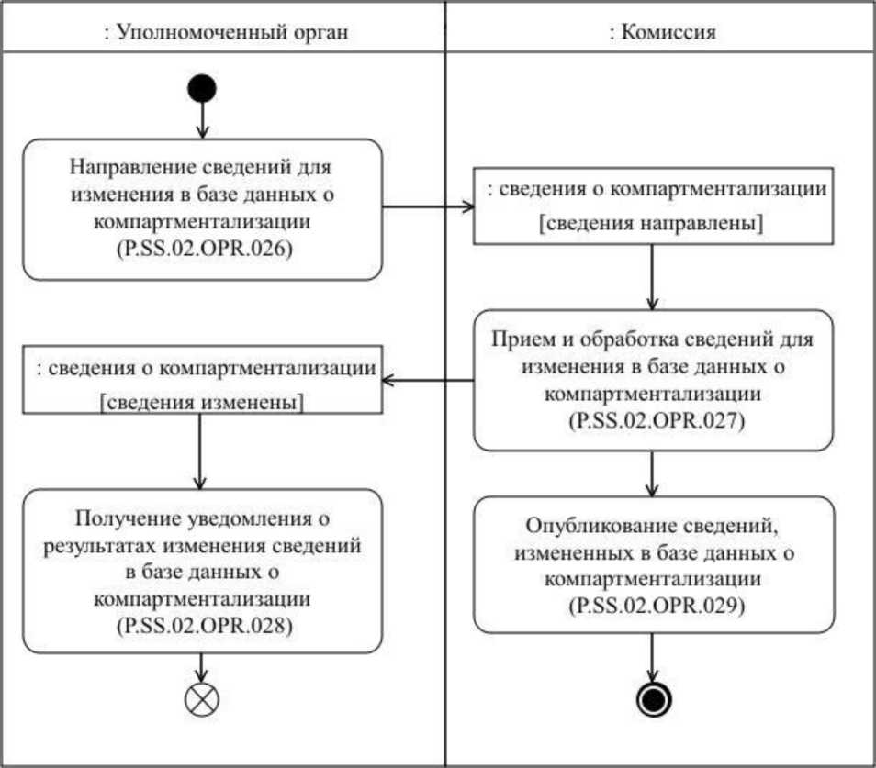
: Լիազորված մարմին
: Հանձնաժողով
: կոմպարտմենտալացման մասին տեղեկություններ [տեղեկությունները փոփոխվել են]
: կոմպարտմենտալացման մասին տեղեկություններ [տեղեկություններն ուղարկվել են]
Կոմպարտմենտալացման մասին տվյալների բազայում ներառելու համար տեղեկությունների ուղարկում (P.SS.02.OPR.026)
Կոմպարտմենտալացման մասին տվյալների բազայում փոփոխելու համար տեղեկությունների ընդունում և մշակում (P.SS.02.OPR.027)
Կոմպարտմենտալացման մասին տվյալների բազայում տեղեկությունների փոփոխման արդյունքների մասին ծանուցման ստացում (P.SS.02.OPR.028)
Կոմպարտմենտալացման մասին տվյալների բազայում փոփոխված տեղեկությունների հրապարակում (P.SS.02.OPR.029)
Նկ. 18. «Կոմպարտմենտալացման մասին տվյալների բազայում տեղեկությունների փոփոխում» ընթացակարգի (P.SS.02.PRC.008) կատարման սխեմա

108. «Կոմպարտմենտալացման մասին տվյալների բազայում տեղեկությունների փոփոխում» ընթացակարգը (P.SS.02.PRC.008) կատարվում է լիազորված մարմնի կողմից կոմպարտմենտալացման մասին տեղեկություններն ազգային տեղեկատվական ռեսուրսում փոփոխելիս։
109. Առաջինը կատարվում է «Կոմպարտմենտալացման մասին տվյալների բազայում փոփոխելու համար տեղեկությունների ուղարկում» գործառնությունը (P.SS.02.OPR.026), որի կատարման արդյունքներով լիազորված մարմինը կազմում և Հանձնաժողով է ուղարկում կոմպարտմենտալացման վերաբերյալ տեղեկությունները՝ կոմպարտմենտալացման մասին տվյալների բազայում փոփոխելու համար:
110. Կոմպարտմենտալացման մասին տվյալների բազայում փոփոխելու համար կոմպարտմենտալացման վերաբերյալ տեղեկությունները Հանձնաժողովի կողմից ստանալու դեպքում կատարվում է «Կոմպարտմենտալացման մասին տվյալների բազայում փոփոխելու համար տեղեկությունների ընդունում եւ մշակում» գործառնությունը (P.SS.02.OPR.027), որի կատարման արդյունքներով Հանձնաժողովն ստանում է նշված տեղեկությունները, իրականացնում է կոմպարտմենտալացման մասին տվյալների բազայում փոփոխությունների կատարումը եւ լիազորված մարմին է ուղարկում կոմպարտմենտալացման մասին տվյալների բազայում տեղեկությունների փոփոխման արդյունքների վերաբերյալ ծանուցումը։
111. Կոմպարտմենտալացման մասին տվյալների բազայում տեղեկությունների փոփոխման արդյունքների վերաբերյալ ծանուցումը լիազորված մարմնի կողմից ստանալու դեպքում կատարվում է «Կոմպարտմենտալացման մասին տվյալների բազայում տեղեկությունների փոփոխման արդյունքների մասին ծանուցման ստացում» գործառնությունը (P.SS.02.OPR.028), որի կատարման ընթացքում իրականացվում է նշված ծանուցման ընդունումը և մշակումը:
112. «Կոմպարտմենտալացման մասին տվյալների բազայում փոփոխման համար տեղեկությունների ընդունում և մշակում» գործառնությունը (P.SS.02.OPR.027) կատարելու դեպքում կատարվում է «Կոմպարտմենտալացման մասին տվյալների բազայում փոփոխված տեղեկությունների հրապարակում» գործառնությունը (P.SS.02.OPR.029), որի կատարման արդյունքներով Հանձնաժողովն ապահովում է կոմպարտմենտալացման մասին տվյալների բազայից փոփոխված տեղեկությունների հրապարակումը Միության տեղեկատվական պորտալում:
113. «Կոմպարտմենտալացման մասին տվյալների բազայում տեղեկությունների փոփոխում» ընթացակարգի (P.SS.02.PRC.008) կատարման արդյունքը կոմպարտմենտալացման մասին տվյալների բազայում կոմպարտմենտալացման վերաբերյալ տեղեկությունների փոփոխումն է եւ դրանց հրապարակումը Միության տեղեկատվական պորտալում։
114. «Կոմպարտմենտալացման մասին տվյալների բազայում տեղեկությունների փոփոխում» ընթացակարգի (P.SS.02.PRC.008) շրջանակներում կատարվող ընդհանուր գործընթացի գործառնությունների ցանկը բերված է 45-րդ աղյուսակում։

Աղյուսակ 45
«Կոմպարտմենտալացման մասին տվյալների բազայում տեղեկությունների փոփոխում» ընթացակարգի (P.SS.02.PRC.008) շրջանակներում կատարվող ընդհանուր գործընթացի գործառնությունների ցանկը
Ծածկագրային նշագիրը | Անվանումը | Նկարագրությունը
1 | 2 | 3
P.SS.02.OPR.026 | կոմպարտմենտալացման մասին տվյալների բազայում փոփոխման համար տեղեկությունների ուղարկում | բերված է սույն կանոնների 46-րդ աղյուսակում
P.SS.02.OPR.027 | կոմպարտմենտալացման մասին տվյալների բազայում փոփոխման համար տեղեկությունների ընդունում և մշակում | բերված է սույն կանոնների 47-րդ աղյուսակում
P.SS.02.OPR.028 | կոմպարտմենտալացման մասին տվյալների բազայում տեղեկությունների փոփոխման արդյունքների վերաբերյալ ծանուցման ստացում | բերված է սույն կանոնների 48-րդ աղյուսակում
P.SS.02.OPR.029 | կոմպարտմենտալացման մասին տվյալների բազայում փոփոխված տեղեկությունների հրապարակում | բերված է սույն կանոնների 49-րդ աղյուսակում

Աղյուսակ 46
«Կոմպարտմենտալացման մասին տվյալների բազայում փոփոխման համար տեղեկությունների ուղարկում» գործառնության
(P.SS.02.OPR.026) նկարագրությունը
Համարը՝ ը/կ | Տարրի նշագիրը | Նկարագրությունը
1 | 2 | 3
1 | Ծածկագրային նշագիրը | P.SS.02.OPR.026
2 | Գործառնության անվանումը | կոմպարտմենտալացման մասին տվյալների բազայում փոփոխման համար տեղեկությունների ուղարկում
3 | Կատարողը | լիազորված մարմին
4 | Կատարման պայմանները | կատարվում է լիազորված մարմնի կողմից կոմպարտմենտալացման մասին տեղեկություններն ազգային տեղեկատվական ռեսուրսում փոփոխելիս
5 | Սահմանափակումները | ներկայացվող տեղեկությունների ձևաչափն ու կառուցվածքը պետք է համապատասխանեն Էլեկտրոնային փաստաթղթերի և տեղեկությունների ձևաչափերի ու կառուցվածքների նկարագրությանը
6 | Գործառնության նկարագրությունը | կատարողը կազմում և Հանձնաժողով է ուղարկում կոմպարտմենտալացման մասին տվյալների բազայում փոփոխելու համար կոմպարտմենտալացման վերաբերյալ տեղեկությունները՝ Լիազորված մարմինների և Հանձնաժողովի միջև տեղեկատվական փոխգործակցության կանոնակարգին համապատասխան
7 | Արդյունքները | կոմպարտմենտալացման մասին տվյալների բազայում փոփոխելու համար կոմպարտմենտալացման վերաբերյալ տեղեկություններն ուղարկվել են Հանձնաժողով

Աղյուսակ 47
«Կոմպարտմենտալացման մասին տվյալների բազայում փոփոխման համար տեղեկությունների ընդունում եւ մշակում» գործառնության
(P.SS.02.OPR.027) նկարագրությունը
Համարը՝ ը/կ | Տարրի նշագիրը | Նկարագրությունը
1 | 2 | 3
1 | Ծածկագրային նշագիրը | P.SS.02.OPR.027
2 | Գործառնության անվանումը | կոմպարտմենտալացման մասին տվյալների բազայում փոփոխման համար տեղեկությունների ընդունում և մշակում
3 | Կատարողը | Հանձնաժողով
4 | Կատարման պայմանները | կատարվում է կոմպարտմենտալացման մասին տվյալների բազայում փոփոխելու համար կոմպարտմենտալացման վերաբերյալ տեղեկությունները կատարողի կողմից ստանալու դեպքում («Կոմպարտմենտալացման մասին տվյալների բազայում փոփոխման համար տեղեկությունների ուղարկում» գործառնություն (P.SS.02.OPR.022))
5 | Սահմանափակումները | ներկայացվող տեղեկությունների ձևաչափն ու կառուցվածքը պետք է համապատասխանեն Էլեկտրոնային փաստաթղթերի և տեղեկությունների ձևաչափերի ու կառուցվածքների նկարագրությանը։ Հաղորդագրությունը և էլեկտրոնային փաստաթուղթը (տեղեկությունները) պետք է համապատասխանեն Լիազորված մարմինների և Հանձնաժողովի միջև տեղեկատվական փոխգործակցության կանոնակարգով նախատեսված՝ էլեկտրոնային փաստաթղթի (տեղեկությունների) վավերապայմանների լրացմանը ներկայացվող պահանջներին
6 | Գործառնության նկարագրությունը | կատարողն ընդունում է կոմպարտմենտալացման մասին տվյալների բազայում փոփոխելու համար կոմպարտմենտալացման վերաբերյալ տեղեկությունները՝ Լիազորված մարմինների և Հանձնաժողովի միջև տեղեկատվական փոխգործակցության կանոնակարգին համապատասխան:  Ստուգումը հաջողությամբ կատարելու դեպքում կատարողը փոփոխվող տեղեկությունների գործողության ավարտի ամսաթիվը և ժամը լրացնում է ստացված փոփոխված տեղեկությունների գործողության մեկնարկի ամսաթվի և ժամի արժեքով։  Կատարողը ներառում է ստացված տեղեկությունները կոմպարտմենտալացման մասին տվյալների բազայում, լրացնում է դրանց թարմացման ամսաթիվը և ժամը, Լիազորված մարմինների և Հանձնաժողովի միջև տեղեկատվական փոխգործակցության կանոնակարգին համապատասխան՝ ձեւավորում և լիազորված մարմին է ուղարկում կոմպարտմենտալացման մասին տվյալների բազայում տեղեկությունների փոփոխման արդյունքների վերաբերյալ ծանուցումը՝ տեղեկությունների փոփոխմանը համապատասխանող մշակման արդյունքի ծածկագրի արժեքով
7 | Արդյունքները | ստացված տեղեկությունները փոփոխվել են կոմպարտմենտալացման մասին տվյալների բազայում, կոմպարտմենտալացման մասին տվյալների բազայում տեղեկությունների փոփոխման արդյունքների մասին ծանուցումն ուղարկվել է լիազորված մարմին
Աղյուսակ 48
«Կոմպարտմենտալացման մասին տվյալների բազայում տեղեկությունների փոփոխման արդյունքների մասին ծանուցման ստացում» գործառնության (P.SS.02.OPR.028) նկարագրությունը
Համարը՝ ը/կ | Տարրի նշագիրը | Նկարագրությունը
1 | 2 | 3
1 | Ծածկագրային նշագիրը | P.SS.02.OPR.028
2 | Գործառնության անվանումը | կոմպարտմենտալացման մասին տվյալների բազայում տեղեկությունների փոփոխման արդյունքների մասին ծանուցման ստացում
3 | Կատարողը | լիազորված մարմին
4 | Կատարման պայմանները | կատարվում է կոմպարտմենտալացման մասին տվյալների բազայում տեղեկությունների փոփոխման արդյունքների վերաբերյալ ծանուցումը կատարողի կողմից ստանալու դեպքում («Կոմպարտմենտալացման մասին տվյալների բազայում փոփոխման համար տեղեկությունների ընդունում և մշակում» գործառնություն (P.SS.02.OPR.027))
5 | Սահմանափակումները | ներկայացվող տեղեկությունների ձևաչափն ու կառուցվածքը պետք է համապատասխանեն Էլեկտրոնային փաստաթղթերի և տեղեկությունների ձևաչափերի ու կառուցվածքների նկարագրությանը
6 | Գործառնության նկարագրությունը | կատարողն իրականացնում է կոմպարտմենտալացման մասին տվյալների բազայում տեղեկությունների փոփոխման արդյունքների վերաբերյալ ծանուցման ընդունումն ու մշակումը՝ Լիազորված մարմինների և Հանձնաժողովի միջև տեղեկատվական փոխգործակցության կանոնակարգին համապատասխան
7 | Արդյունքները | կոմպարտմենտալացման մասին տվյալների բազայում տեղեկությունների փոփոխման արդյունքների վերաբերյալ ծանուցումը լիազորված մարմինն ստացել եւ մշակել է

Աղյուսակ 49
«Կոմպարտմենտալացման մասին տվյալների բազայում փոփոխված տեղեկությունների հրապարակում» գործառնության
(P.SS.02.OPR.029) նկարագրությունը
Համարը՝ ը/կ | Տարրի նշագիրը | Նկարագրությունը
1 | 2 | 3
1 | Ծածկագրային նշագիրը | P.SS.02.OPR.029
2 | Գործառնության անվանումը | կոմպարտմենտալացման մասին տվյալների բազայում փոփոխված տեղեկությունների հրապարակում
3 | Կատարողը | Հանձնաժողով
4 | Կատարման պայմանները | կատարվում է կոմպարտմենտալացման մասին տվյալների բազայում կոմպարտմենտալացման մասին տեղեկությունները փոփոխելու դեպքում («Կոմպարտմենտալացման մասին տվյալների բազայում փոփոխելու համար տեղեկությունների ընդունում և մշակում» գործառնություն (P.SS.02.OPR.027))
5 | Սահմանափակումները | -
6 | Գործառնության նկարագրությունը | կատարողն ապահովում է կոմպարտմենտալացման մասին տվյալների բազայից փոփոխված տեղեկությունների հրապարակումը Միության տեղեկատվական պորտալում
7 | Արդյունքները | կոմպարտմենտալացման մասին տվյալների բազայից փոփոխված տեղեկությունները հրապարակվել են Միության տեղեկատվական պորտալում

«Կոմպարտմենտալացման մասին տվյալների բազայից տեղեկությունների հանում» ընթացակարգ (P.SS.02.PRC.009)
115. «Կոմպարտմենտալացման մասին տվյալների բազայից տեղեկությունների հանում» ընթացակարգի (P.SS.02.PRC.009) կատարման սխեման ներկայացված է 19-րդ նկարում։
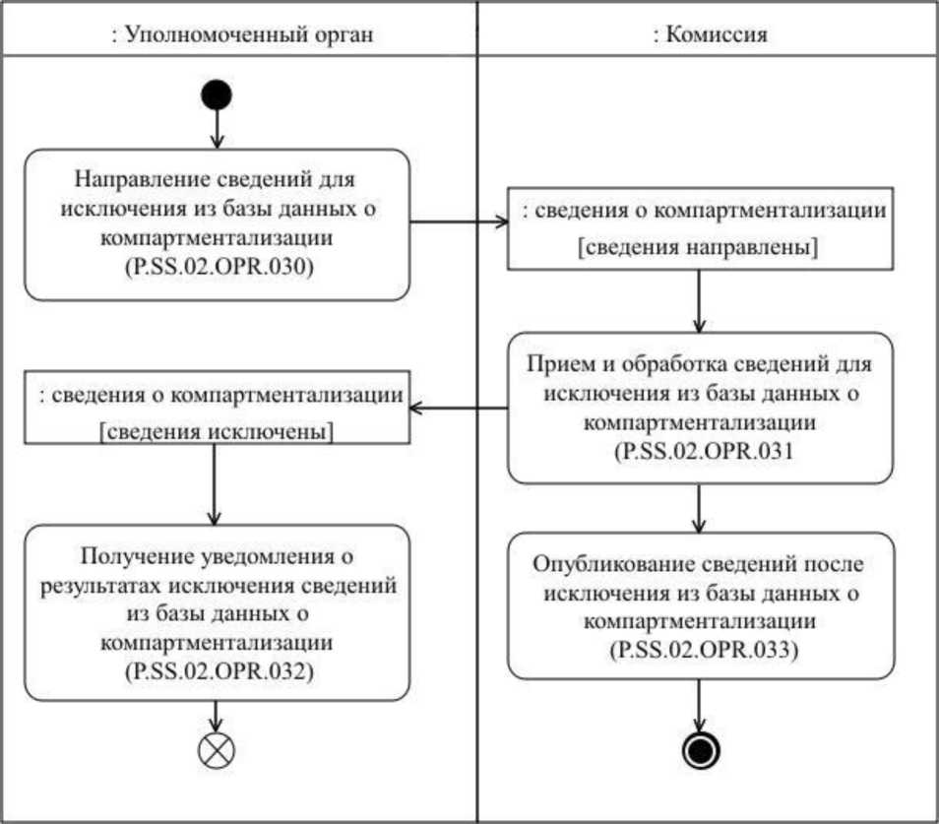
Նկ. 19. «Կոմպարտմենտալացման մասին տվյալների բազայից տեղեկությունների հանում» ընթացակարգի (P.SS.02.PRC.009) կատարման սխեմա
: Լիազորված մարմին
: Հանձնաժողով
: կոմպարտմենտալացման մասին տեղեկություններ [տեղեկությունները հանվել են]
: կոմպարտմենտալացման մասին տեղեկություններ [տեղեկություններն ուղարկվել են]
Կոմպարտմենտալացման մասին տվյալների բազայից հանելու համար տեղեկությունների ուղարկում (P.SS.02.OPR.030)
Կոմպարտմենտալացման մասին տվյալների բազայից հանելու համար տեղեկությունների ընդունում և մշակում (P.SS.02.OPR.031)
Կոմպարտմենտալացման մասին տվյալների բազայից տեղեկությունները հանելու արդյունքների մասին ծանուցման ստացում (P.SS.02.OPR.032)
Կոմպարտմենտալացման մասին տվյալների բազայից հանելուց հետո տեղեկությունների հրապարակում (P.SS.02.OPR.033)

116. «Կոմպարտմենտալացման մասին տվյալների բազայից տեղեկությունների հանում» ընթացակարգը (P.SS.02.PRC.009) կատարվում է լիազորված մարմնի կողմից կոմպարտմենտալացման վերաբերյալ տեղեկություններն ազգային տեղեկատվական ռեսուրսից հանելիս։
117. Առաջինը կատարվում է «Կոմպարտմենտալացման մասին տվյալների բազայից հանելու համար տեղեկությունների ուղարկում» գործառնությունը (P.SS.02.OPR.030), որի կատարման արդյունքներով լիազորված մարմինը կազմում և Հանձնաժողով է ուղարկում կոմպարտմենտալացման վերաբերյալ տեղեկությունները՝ կոմպարտմենտալացման մասին տվյալների բազայից հանելու համար:
118. Կոմպարտմենտալացման մասին տվյալների բազայից հանելու համար կոմպարտմենտալացման վերաբերյալ տեղեկությունները Հանձնաժողովի կողմից ստանալու դեպքում կատարվում է «Կոմպարտմենտալացման մասին տվյալների բազայից հանելու համար տեղեկությունների ընդունում եւ մշակում» գործառնությունը (P.SS.02.OPR.031), որի կատարման արդյունքներով Հանձնաժողովն ստանում է նշված տեղեկությունները, իրականացնում է դրանց հանումը կոմպարտմենտալացման մասին տվյալների բազայից եւ լիազորված մարմին է ուղարկում կոմպարտմենտալացման մասին տվյալների բազայից տեղեկություններ հանելու արդյունքների վերաբերյալ ծանուցումը։
119. Կոմպարտմենտալացման մասին տվյալների բազայից տեղեկություններ հանելու արդյունքների վերաբերյալ ծանուցումը լիազորված մարմնի կողմից ստանալու դեպքում կատարվում է «Կոմպարտմենտալացման մասին տվյալների բազայից տեղեկությունները հանելու արդյունքների մասին ծանուցման ստացում» գործառնությունը (P.SS.02.OPR.032), որի կատարման ընթացքում իրականացվում է նշված ծանուցման ընդունումը և մշակումը:
120. «Կոմպարտմենտալացման մասին տվյալների բազայից հանելու համար տեղեկությունների ընդունում և մշակում» գործառնությունը (P.SS.02.OPR.031) կատարելու դեպքում կատարվում է «Կոմպարտմենտալացման մասին տվյալների բազայից հանելուց հետո տեղեկությունների հրապարակում» գործառնությունը (P.SS.02.OPR.033), որի կատարման արդյունքներով Հանձնաժողովն ապահովում է կոմպարտմենտալացման մասին տվյալների բազայից թարմացված տեղեկությունների հրապարակումը Միության տեղեկատվական պորտալում:
121. «Կոմպարտմենտալացման մասին տվյալների բազայից տեղեկությունների հանում» ընթացակարգի (P.SS.02.PRC.009) կատարման արդյունքը կոմպարտմենտալացման մասին տվյալների բազայից կոմպարտմենտալացման վերաբերյալ տեղեկությունները հանելն է եւ թարմացված տեղեկությունները Միության տեղեկատվական պորտալում հրապարակելը։

122. «Կոմպարտմենտալացման մասին տվյալների բազայից տեղեկությունների հանում» ընթացակարգի (P.SS.02.PRC.009) շրջանակներում կատարվող ընդհանուր գործընթացի գործառնությունների ցանկը բերված է 50-րդ աղյուսակում։

Աղյուսակ 50
«Կոմպարտմենտալացման մասին տվյալների բազայից տեղեկությունների հանում» ընթացակարգի (P.SS.02.PRC.009) շրջանակներում կատարվող ընդհանուր գործընթացի գործառնությունների ցանկը
Ծածկագրային նշագիրը | Անվանումը | Նկարագրությունը
1 | 2 | 3
P.SS.02.OPR.030 | կոմպարտմենտալացման մասին տվյալների բազայից հանելու համար տեղեկությունների ուղարկում | բերված է սույն կանոնների 51-րդ աղյուսակում
P.SS.02.OPR.031 | կոմպարտմենտալացման մասին տվյալների բազայից հանելու համար տեղեկությունների ընդունում և մշակում | բերված է սույն կանոնների 52-րդ աղյուսակում
P.SS.02.OPR.032 | կոմպարտմենտալացման մասին տվյալների բազայից տեղեկությունները հանելու արդյունքների վերաբերյալ ծանուցման ստացում | բերված է սույն կանոնների 53-րդ աղյուսակում
P.SS.02.OPR.033 | կոմպարտմենտալացման մասին տվյալների բազայից հանելուց հետո տեղեկությունների հրապարակում | բերված է սույն կանոնների 54-րդ աղյուսակում

Աղյուսակ 51
«Կոմպարտմենտալացման մասին տվյալների բազայից հանելու համար տեղեկությունների ուղարկում» գործառնության
(P.SS.02.OPR.030) նկարագրությունը
Համարը՝ ը/կ | Տարրի նշագիրը | Նկարագրությունը
1 | 2 | 3
1 | Ծածկագրային նշագիրը | P.SS.02.OPR.030
2 | Գործառնության անվանումը | կոմպարտմենտալացման մասին տվյալների բազայից հանելու համար տեղեկությունների ուղարկում
3 | Կատարողը | լիազորված մարմին
4 | Կատարման պայմանները | կատարվում է լիազորված մարմնի կողմից կոմպարտմենտալացման մասին տեղեկություններն ազգային տեղեկատվական ռեսուրսից հանելիս
5 | Սահմանափակումները | ներկայացվող տեղեկությունների ձևաչափն ու կառուցվածքը պետք է համապատասխանեն Էլեկտրոնային փաստաթղթերի և տեղեկությունների ձևաչափերի ու կառուցվածքների նկարագրությանը
6 | Գործառնության նկարագրությունը | կատարողը կազմում և Հանձնաժողով է ուղարկում կոմպարտմենտալացման մասին տվյալների բազայից հանելու համար կոմպարտմենտալացման վերաբերյալ տեղեկությունները՝ Լիազորված մարմինների և Հանձնաժողովի միջև տեղեկատվական փոխգործակցության կանոնակարգին համապատասխան
7 | Արդյունքները | կոմպարտմենտալացման մասին տվյալների բազայից հանելու համար կոմպարտմենտալացման մասին տեղեկություններն ուղարկվել են Հանձնաժողով

Աղյուսակ 52
«Կոմպարտմենտալացման մասին տվյալների բազայից հանելու համար տեղեկությունների ընդունում եւ մշակում» գործառնության
(P.SS.02.OPR.031) նկարագրությունը
Համարը՝ ը/կ | Տարրի նշագիրը | Նկարագրությունը
1 | 2 | 3
1 | Ծածկագրային նշագիրը | P.SS.02.OPR.031
2 | Գործառնության անվանումը | կոմպարտմենտալացման մասին տվյալների բազայից հանելու համար տեղեկությունների ընդունում և մշակում
3 | Կատարողը | Հանձնաժողով
4 | Կատարման պայմանները | կատարվում է կոմպարտմենտալացման մասին տվյալների բազայից հանելու համար կոմպարտմենտալացման վերաբերյալ տեղեկությունները կատարողի կողմից ստանալու դեպքում («Կոմպարտմենտալացման մասին տվյալների բազայից հանելու համար տեղեկությունների ուղարկում» գործառնություն (P.SS.02.OPR.030))
5 | Սահմանափակումները | ներկայացվող տեղեկությունների ձևաչափն ու կառուցվածքը պետք է համապատասխանեն Էլեկտրոնային փաստաթղթերի և տեղեկությունների ձևաչափերի ու կառուցվածքների նկարագրությանը։ Հաղորդագրությունը և էլեկտրոնային փաստաթուղթը (տեղեկությունները) պետք է համապատասխանեն Լիազորված մարմինների և Հանձնաժողովի միջև տեղեկատվական փոխգործակցության կանոնակարգով նախատեսված՝ էլեկտրոնային փաստաթղթի (տեղեկությունների) վավերապայմանների լրացմանը ներկայացվող պահանջներին
6 | Գործառնության նկարագրությունը | կատարողն ընդունում է կոմպարտմենտալացման մասին տվյալների բազայից հանելու համար կոմպարտմենտալացման վերաբերյալ տեղեկությունները՝ Լիազորված մարմինների և Հանձնաժողովի միջև տեղեկատվական փոխգործակցության կանոնակարգին համապատասխան:  Ստուգումը հաջողությամբ կատարելու դեպքում կատարողը հանվող տեղեկությունների գործողության ավարտի ամսաթիվը և ժամը լրացնում է ստացված տեղեկությունների կազմում նշված՝ գործողության ավարտի ամսաթվի եւ ժամի արժեքով, թարմացնում է հանվող տեղեկությունների թարմացման ամսաթիվն ու ժամը, Լիազորված մարմինների և Հանձնաժողովի միջև տեղեկատվական փոխգործակցության կանոնակարգին համապատասխան՝ կազմում և լիազորված մարմին է ուղարկում կոմպարտմենտալացման մասին տվյալների բազայից տեղեկությունները հանելու արդյունքների վերաբերյալ ծանուցումը՝ տեղեկությունների հանմանը համապատասխանող մշակման արդյունքի ծածկագրի արժեքով
7 | Արդյունքները | ստացված տեղեկությունները հանվել են կոմպարտմենտալացման մասին տվյալների բազայից, կոմպարտմենտալացման մասին տվյալների բազայից տեղեկությունները հանելու արդյունքների վերաբերյալ ծանուցումն ուղարկվել է լիազորված մարմին

Աղյուսակ 53
«Կոմպարտմենտալացման մասին տվյալների բազայից տեղեկությունները հանելու արդյունքների վերաբերյալ ծանուցման ստացում» գործառնության (P.SS.02.OPR.032) նկարագրությունը
Համարը՝ ը/կ | Տարրի նշագիրը | Նկարագրությունը
1 | 2 | 3
1 | Ծածկագրային նշագիրը | P.SS.02.OPR.032
2 | Գործառնության անվանումը | կոմպարտմենտալացման մասին տվյալների բազայից տեղեկությունները հանելու արդյունքների վերաբերյալ ծանուցման ստացում
3 | Կատարողը | լիազորված մարմին
4 | Կատարման պայմանները | կատարվում է կոմպարտմենտալացման մասին տվյալների բազայից տեղեկությունները հանելու արդյունքների վերաբերյալ ծանուցումը կատարողի կողմից ստանալու դեպքում («Կոմպարտմենտալացման մասին տվյալների բազայից հանելու համար տեղեկությունների ընդունում և մշակում» գործառնություն (P.SS.02.OPR.031))
5 | Սահմանափակումները | ներկայացվող տեղեկությունների ձևաչափն ու կառուցվածքը պետք է համապատասխանեն Էլեկտրոնային փաստաթղթերի և տեղեկությունների ձևաչափերի ու կառուցվածքների նկարագրությանը
6 | Գործառնության նկարագրությունը | կատարողն իրականացնում է կոմպարտմենտալացման մասին տվյալների բազայից տեղեկություններ հանելու արդյունքների վերաբերյալ ծանուցման ընդունումն ու մշակումը՝ Լիազորված մարմինների և Հանձնաժողովի միջև տեղեկատվական փոխգործակցության կանոնակարգին համապատասխան
7 | Արդյունքները | կոմպարտմենտալացման մասին տվյալների բազայից տեղեկությունները հանելու արդյունքների վերաբերյալ ծանուցումը լիազորված մարմինն ստացել եւ մշակել է

Աղյուսակ 54
«Կոմպարտմենտալացման մասին տվյալների բազայից հանելուց հետո տեղեկությունների հրապարակում» գործառնության
(P.SS.02.OPR.033) նկարագրությունը
Համարը՝ ը/կ | Տարրի նշագիրը | Նկարագրությունը
1 | 2 | 3
1 | Ծածկագրային նշագիրը | P.SS.02.OPR.033
2 | Գործառնության անվանումը | կոմպարտմենտալացման մասին տվյալների բազայից հանելուց հետո տեղեկությունների հրապարակում
3 | Կատարողը | Հանձնաժողով
4 | Կատարման պայմանները | կատարվում է կոմպարտմենտալացման վերաբերյալ տեղեկությունները կոմպարտմենտալացման մասին տվյալների բազայից հանելու դեպքում («Կոմպարտմենտալացման մասին տվյալների բազայից հանելու համար տեղեկությունների ընդունում և մշակում» գործառնություն (P.SS.02.OPR.031))
5 | Սահմանափակումները | -
6 | Գործառնության նկարագրությունը | կատարողն ապահովում է կոմպարտմենտալացման մասին տվյալների բազայից թարմացված տեղեկությունների հրապարակումը Միության տեղեկատվական պորտալում
7 | Արդյունքները | կոմպարտմենտալացման մասին տվյալների բազայից թարմացված տեղեկությունները հրապարակվել են Միության տեղեկատվական պորտալում

4. Կոմպարտմենտալացման մասին տվյալների բազայից տեղեկությունների ստացման ընթացակարգեր (P.SS.02.PGR.004)

«Կոմպարտմենտալացման մասին տվյալների բազայի թարմացման ամսաթվի և ժամի մասին տեղեկատվության ստացում»
ընթացակարգ (P.SS.02.PRC.010)
123. «Կոմպարտմենտալացման մասին տվյալների բազայի թարմացման ամսաթվի և ժամի վերաբերյալ տեղեկատվության ստացում» ընթացակարգի (P.SS.02.PRC.010) կատարման սխեման ներկայացված է 20-րդ նկարում։
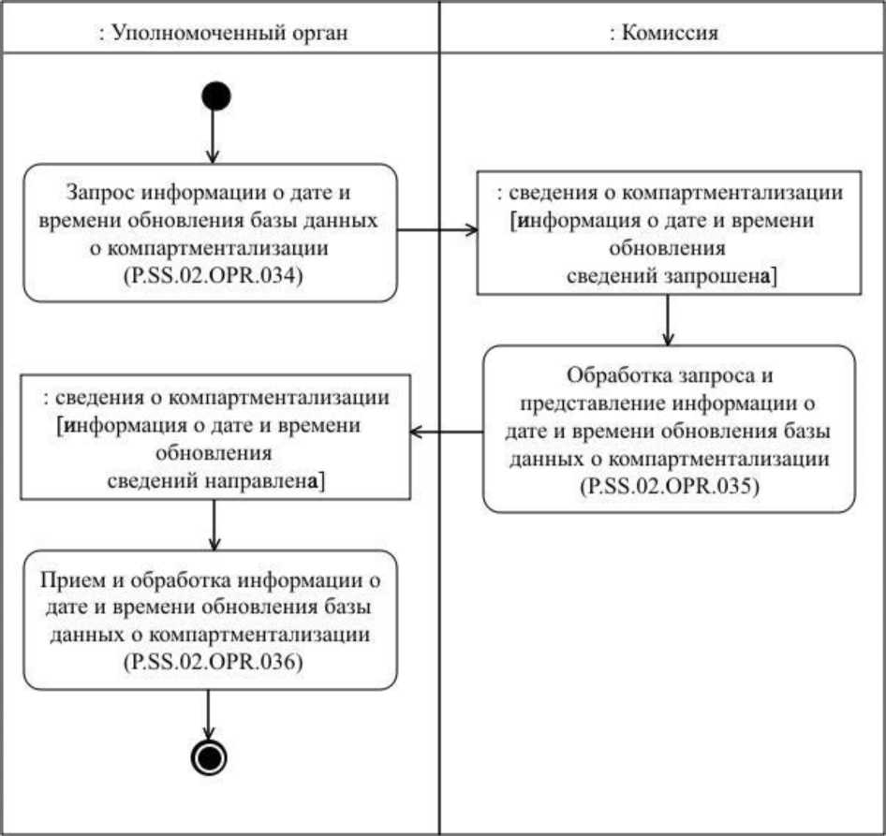
: Լիազորված մարմին
: Հանձնաժողով
Կոմպարտմենտալացման մասին տվյալների բազայի թարմացման ամսաթվի և ժամի վերաբերյալ տեղեկատվության հարցում (P.SS.02.OPR.034)
Հարցման մշակում եւ կոմպարտմենտալացման մասին տվյալների բազայի թարմացման ամսաթվի և ժամի վերաբերյալ տեղեկատվության ներկայացում (P.SS.02.OPR.035)
Կոմպարտմենտալացման մասին տվյալների բազայի թարմացման ամսաթվի և ժամի վերաբերյալ տեղեկատվության ընդունում եւ մշակում (P.SS.02.OPR.036)
: կոմպարտմենտալացման մասին տեղեկություններ [տեղեկությունների թարմացման ամսաթվի և ժամի վերաբերյալ տեղեկատվությունն ուղարկվել է]
: կոմպարտմենտալացման մասին տեղեկություններ [տեղեկությունների թարմացման ամսաթվի և ժամի վերաբերյալ տեղեկատվությունը հարցվել է]
Նկ. 20. «Կոմպարտմենտալացման մասին տվյալների բազայի թարմացման ամսաթվի և ժամի վերաբերյալ տեղեկատվության ստացում» ընթացակարգի (P.SS.02.PRC.010) կատարման սխեման

124. «Կոմպարտմենտալացման մասին տվյալների բազայի թարմացման ամսաթվի և ժամի վերաբերյալ տեղեկատվության ստացում» ընթացակարգը (P.SS.02.PRC.010) կատարվում է ազգային տեղեկատվական ռեսուրսում պահվող՝ կոմպարտմենտալացման մասին տեղեկությունների վիճակի (վերջին թարմացման ամսաթվի եւ ժամի) վերաբերյալ տեղեկատվության եւ կոմպարտմենտալացման մասին տվյալների բազայի համապատասխան տեղեկատվության սինքրոնացման անհրաժեշտության դեպքում, այսինքն՝ ազգային տեղեկատվական ռեսուրսում պահվող՝ կոմպարտմենտալացման մասին տեղեկությունների եւ կոմպարտմենտալացման մասին տվյալների բազայում պարունակվող տեղեկությունների սինքրոնացման անհրաժեշտությունը գնահատելու նպատակով։
125. Առաջինը կատարվում է «Կոմպարտմենտալացման մասին տվյալների բազայի թարմացման ամսաթվի և ժամի վերաբերյալ տեղեկատվության հարցում» գործառնությունը (P.SS.02.OPR.034), որի կատարման արդյունքներով լիազորված մարմինը ձեւավորում և Հանձնաժողով է ուղարկում կոմպարտմենտալացման մասին տվյալների բազայի թարմացման ամսաթվի և ժամի վերաբերյալ տեղեկատվություն ներկայացնելու հարցում։
126. Կոմպարտմենտալացման մասին տվյալների բազայի թարմացման ամսաթվի և ժամի վերաբերյալ տեղեկատվություն ներկայացնելու հարցումը Հանձնաժողովի կողմից ստանալու դեպքում կատարվում է «Հարցման մշակում եւ կոմպարտմենտալացման մասին տվյալների բազայի թարմացման ամսաթվի և ժամի վերաբերյալ տեղեկատվության ներկայացում» գործառնությունը (P.SS.02.OPR.035), որի կատարման արդյունքներով Հանձնաժողովը ձեւավորում եւ լիազորված մարմին է ուղարկում կոմպարտմենտալացման մասին տվյալների բազայի թարմացման ամսաթվի և ժամի վերաբերյալ տեղեկատվություն:
127. Կոմպարտմենտալացման մասին տվյալների բազայի թարմացման ամսաթվի և ժամի վերաբերյալ տեղեկատվությունը լիազորված մարմնի կողմից ստանալու դեպքում կատարվում է «Կոմպարտմենտալացման մասին տվյալների բազայի թարմացման ամսաթվի և ժամի վերաբերյալ տեղեկատվության ընդունում ու մշակում» գործառնությունը (P.SS.02.OPR.036):
128. «Կոմպարտմենտալացման մասին տվյալների բազայի թարմացման ամսաթվի և ժամի վերաբերյալ տեղեկատվության ստացում» ընթացակարգի (P.SS.02.PRC.010) կատարման արդյունքը կոմպարտմենտալացման մասին տվյալների բազայի վիճակի (վերջին թարմացման ամսաթվի և ժամի) վերաբերյալ տեղեկատվության ստացումն է լիազորված մարմնի կողմից:
129. «Կոմպարտմենտալացման մասին տվյալների բազայի թարմացման ամսաթվի և ժամի վերաբերյալ տեղեկատվության ստացում» ընթացակարգի (P.SS.02.PRC.010) շրջանակներում կատարվող ընդհանուր գործընթացի գործառնությունների ցանկը բերված է 55-րդ աղյուսակում։

Աղյուսակ 55
«Կոմպարտմենտալացման մասին տվյալների բազայի թարմացման ամսաթվի և ժամի վերաբերյալ տեղեկատվության ստացում» ընթացակարգի (P.SS.02.PRC.010) շրջանակներում կատարվող ընդհանուր գործընթացի գործառնությունների ցանկը
Ծածկագրային նշագիրը | Անվանումը | Նկարագրությունը
1 | 2 | 3
P.SS.02.OPR.034 | կոմպարտմենտալացման մասին տվյալների բազայի թարմացման ամսաթվի և ժամի վերաբերյալ տեղեկատվության հարցում | բերված է սույն կանոնների 56-րդ աղյուսակում
P.SS.02.OPR.035 | հարցման մշակում եւ կոմպարտմենտալացման մասին տվյալների բազայի թարմացման ամսաթվի և ժամի վերաբերյալ տեղեկատվության ներկայացում | բերված է սույն կանոնների 57-րդ աղյուսակում
P.SS.02.OPR.036 | կոմպարտմենտալացման մասին տվյալների բազայի թարմացման ամսաթվի և ժամի վերաբերյալ տեղեկատվության ընդունում եւ մշակում | բերված է սույն կանոնների 58-րդ աղյուսակում

Աղյուսակ 56
«Կոմպարտմենտալացման մասին տվյալների բազայի թարմացման ամսաթվի և ժամի վերաբերյալ տեղեկատվության հարցում» գործառնության
(P.SS.02.OPR.034) նկարագրությունը
Համարը՝ ը/կ | Տարրի նշագիրը | Նկարագրությունը
1 | 2 | 3
1 | Ծածկագրային նշագիրը | P.SS.02.OPR.034
2 | Գործառնության անվանումը | կոմպարտմենտալացման մասին տվյալների բազայի թարմացման ամսաթվի և ժամի վերաբերյալ տեղեկատվության հարցում
3 | Կատարողը | լիազորված մարմին
4 | Կատարման պայմանները | կատարվում է ազգային տեղեկատվական ռեսուրսում պահվող՝ կոմպարտմենտալացման մասին տեղեկությունների վիճակի (վերջին թարմացման ամսաթվի եւ ժամի) վերաբերյալ տեղեկատվության եւ կոմպարտմենտալացման մասին տվյալների բազայի համապատասխան տեղեկատվության սինքրոնացման անհրաժեշտության դեպքում, այսինքն՝ ազգային տեղեկատվական ռեսուրսում պահվող՝ կոմպարտմենտալացման մասին տեղեկությունների եւ կոմպարտմենտալացման մասին տվյալների բազայում պարունակվող տեղեկությունների սինքրոնացման անհրաժեշտությունը գնահատելու նպատակով
5 | Սահմանափակումները | հարցման ձևաչափն ու կառուցվածքը պետք է համապատասխանեն Էլեկտրոնային փաստաթղթերի և տեղեկությունների ձևաչափերի ու կառուցվածքների նկարագրությանը
6 | Գործառնության նկարագրությունը | կատարողը ձևավորում և Հանձնաժողով է ուղարկում կոմպարտմենտալացման մասին տվյալների բազայի թարմացման ամսաթվի և ժամի վերաբերյալ տեղեկատվություն ներկայացնելու հարցում՝ Լիազորված մարմինների և Հանձնաժողովի միջև տեղեկատվական փոխգործակցության կանոնակարգին համապատասխան
7 | Արդյունքները | կոմպարտմենտալացման մասին տվյալների բազայի թարմացման ամսաթվի և ժամի վերաբերյալ տեղեկատվություն ներկայացնելու հարցումն ուղարկվել է Հանձնաժողով

Աղյուսակ 57
«Հարցման մշակում եւ կոմպարտմենտալացման մասին տվյալների բազայի թարմացման ամսաթվի և ժամի վերաբերյալ տեղեկատվության ներկայացում» գործառնության (P.SS.02.OPR.035) նկարագրությունը
Համարը՝ ը/կ | Տարրի նշագիրը | Նկարագրությունը
1 | 2 | 3
1 | Ծածկագրային նշագիրը | P.SS.02.OPR.035
2 | Գործառնության անվանումը | հարցման մշակում եւ կոմպարտմենտալացման մասին տվյալների բազայի թարմացման ամսաթվի և ժամի վերաբերյալ տեղեկատվության ներկայացում
3 | Կատարողը | Հանձնաժողով
4 | Կատարման պայմանները | կատարվում է կոմպարտմենտալացման մասին տվյալների բազայի թարմացման ամսաթվի և ժամի վերաբերյալ տեղեկատվություն ներկայացնելու հարցումը կատարողի կողմից ստանալու դեպքում («Կոմպարտմենտալացման մասին տվյալների բազայի թարմացման ամսաթվի և ժամի վերաբերյալ տեղեկատվության հարցում» գործառնություն (P.SS.02.OPR.034))
5 | Սահմանափակումները | ներկայացվող տեղեկությունների ձևաչափն ու կառուցվածքը պետք է համապատասխանեն Էլեկտրոնային փաստաթղթերի և տեղեկությունների ձևաչափերի ու կառուցվածքների նկարագրությանը
6 | Գործառնության նկարագրությունը | կատարողն իրականացնում է ստացված հարցման մշակումը, ձևավորում և լիազորված մարմին է ուղարկում կոմպարտմենտալացման մասին տվյալների բազայի թարմացման ամսաթվի եւ ժամի վերաբերյալ տեղեկատվություն՝ Լիազորված մարմինների և Հանձնաժողովի միջև տեղեկատվական փոխգործակցության կանոնակարգին համապատասխան
7 | Արդյունքները | կոմպարտմենտալացման մասին տվյալների բազայի թարմացման ամսաթվի եւ ժամի վերաբերյալ տեղեկատվությունն ուղարկվել է լիազորված մարմին

Աղյուսակ 58
«Կոմպարտմենտալացման մասին տվյալների բազայի թարմացման ամսաթվի և ժամի վերաբերյալ տեղեկատվության ընդունում եւ մշակում» գործառնության (P.SS.02.OPR.036) նկարագրությունը
Համարը՝ ը/կ | Տարրի նշագիրը | Նկարագրությունը
1 | 2 | 3
1 | Ծածկագրային նշագիրը | P.SS.02.OPR.036
2 | Գործառնության անվանումը | կոմպարտմենտալացման մասին տվյալների բազայի թարմացման ամսաթվի և ժամի վերաբերյալ տեղեկատվության ընդունում եւ մշակում
3 | Կատարողը | լիազորված մարմին
4 | Կատարման պայմանները | կատարվում է կոմպարտմենտալացման մասին տվյալների բազայի թարմացման ամսաթվի և ժամի վերաբերյալ տեղեկատվությունը կատարողի կողմից ստանալու դեպքում («Հարցման մշակում եւ կոմպարտմենտալացման մասին տվյալների բազայի թարմացման ամսաթվի և ժամի վերաբերյալ տեղեկատվության ներկայացում» գործառնություն (P.SS.02.OPR.035))
5 | Սահմանափակումները | ներկայացվող տեղեկությունների ձևաչափն ու կառուցվածքը պետք է համապատասխանեն Էլեկտրոնային փաստաթղթերի և տեղեկությունների ձևաչափերի ու կառուցվածքների նկարագրությանը
6 | Գործառնության նկարագրությունը | կատարողն իրականացնում է կոմպարտմենտալացման մասին տվյալների բազայի թարմացման ամսաթվի և ժամի վերաբերյալ ստացված տեղեկատվության ընդունումն ու մշակումը
7 | Արդյունքները | լիազորված մարմինը ստացել է կոմպարտմենտալացման մասին տվյալների բազայի թարմացման ամսաթվի եւ ժամի վերաբերյալ տեղեկատվությունը

«Կոմպլամենտալացման մասին տվյալների բազայից տեղեկությունների ստացում» ընթացակարգը (P.SS.02.PRC.011)
130. «Կոմպլամենտալացման մասին տվյալների բազայից տեղեկությունների ստացում» ընթացակարգի (P.SS.02.PRC.011) կատարման սխեման ներկայացված է 21-րդ նկարում։
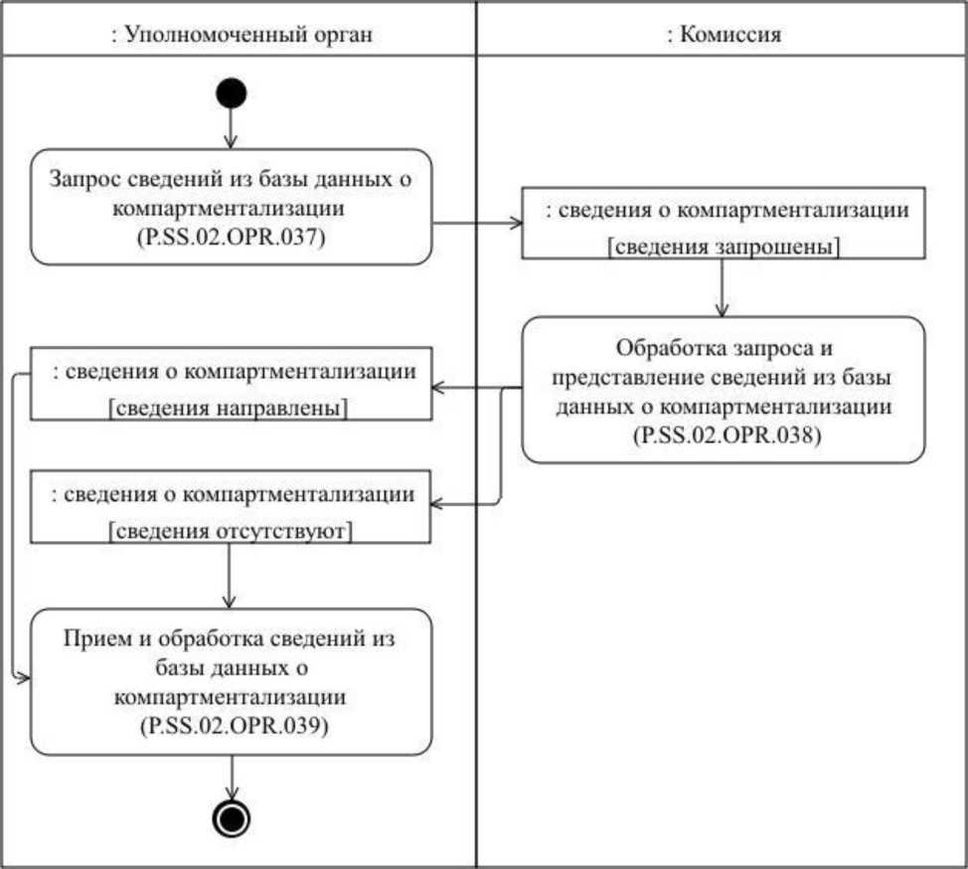
: Լիազորված մարմին
: Հանձնաժողով
Կոմպարտմենտալացման մասին տվյալների բազայից տեղեկությունների հարցում (P.SS.02.OPR.037)
Հարցման մշակում եւ կոմպարտմենտալացման մասին տվյալների բազայից տեղեկությունների ներկայացում (P.SS.02.OPR.038)
Կոմպարտմենտալացման մասին տվյալների բազայից տեղեկությունների ընդունում եւ մշակում (P.SS.02.OPR.039)
: կոմպարտմենտալացման մասին տեղեկություններ [տեղեկություններն ուղարկվել են]
: կոմպարտմենտալացման մասին տեղեկություններ [տեղեկությունները բացակայում են]
: կոմպարտմենտալացման մասին տեղեկություններ [տեղեկությունները հարցվել են]
Նկ. 21. «Կոմպլամենտալացման մասին տվյալների բազայից տեղեկությունների ստացում» ընթացակարգի (P.SS.02.PRC.011) կատարման սխեման

131. «Կոմպլամենտալացման մասին տվյալների բազայից տեղեկությունների ստացում» ընթացակարգը (P.SS.02.PRC.011) կատարվում է կոմպարտմենտալացման մասին տվյալների բազայում պարունակվող՝ կոմպարտմենտալացման վերաբերյալ տեղեկությունները լիազորված մարմնի կողմից ստանալու անհրաժեշտության դեպքում։
132. Առաջինը կատարվում է «Կոմպարտմենտալացման մասին տվյալների բազայից տեղեկությունների հարցում» գործառնությունը (P.SS.02.OPR.037), որի կատարման արդյունքներով լիազորված մարմինը ձեւավորում և Հանձնաժողով է ուղարկում կոմպարտմենտալացման մասին տվյալների բազայից տեղեկություններ ներկայացնելու հարցում։
Տրված պարամետրերով պայմանավորված՝ հնարավոր է ձևավորել հարցումների 2 տեսակ՝
կոմպարտմենտալացման մասին տվյալների բազայում պարունակվող տեղեկություններն ամբողջ ծավալով ներկայացնելու հարցում.
կոմպարտմենտալացման մասին տվյալների բազայում պարունակվող տեղեկությունները որոշակի ամսաթվի և ժամի դրությամբ ներկայացնելու հարցում:
133. Կոմպարտմենտալացման մասին տվյալների բազայից տեղեկություններ ներկայացնելու հարցումը Հանձնաժողովի կողմից ստանալու դեպքում կատարվում է «Հարցման մշակում եւ կոմպարտմենտալացման մասին տվյալների բազայից տեղեկությունների ներկայացում» գործառնությունը (P.SS.02.OPR.038), որի կատարման արդյունքներով Հանձնաժողովը ձևավորում և լիազորված մարմին է ուղարկում հարցվող տեղեկությունները կամ ուղարկում է հարցման պարամետրերը բավարարող տեղեկությունների բացակայության մասին ծանուցում։
134. Կոմպարտմենտալացման մասին տվյալների բազայից տեղեկությունները կամ հարցման պարամետրերը բավարարող տեղեկությունների բացակայության մասին ծանուցումը լիազորված մարմնի կողմից ստանալու դեպքում կատարվում է «Կոմպարտմենտալացման մասին տվյալների բազայից տեղեկությունների ընդունում եւ մշակում» գործառնությունը (P.SS.02.OPR.039):
135. «Կոմպլամենտալացման մասին տվյալների բազայից տեղեկությունների ստացում» ընթացակարգի (P.SS.02.PRC.011) կատարման արդյունքը կոմպարտմենտալացման մասին տվյալների բազայից տեղեկությունների կամ հարցման պարամետրերը բավարարող տեղեկությունների բացակայության մասին ծանուցման ստացումն է լիազորված մարմնի կողմից։
136. «Կոմպլամենտալացման մասին տվյալների բազայից տեղեկությունների ստացում» ընթացակարգի (P.SS.02.PRC.011) շրջանակներում կատարվող ընդհանուր գործընթացի գործառնությունների ցանկը բերված է 59-րդ աղյուսակում։

Աղյուսակ 59
«Կոմպլամենտալացման մասին տվյալների բազայից տեղեկությունների ստացում» ընթացակարգի (P.SS.02.PRC.011) շրջանակներում կատարվող ընդհանուր գործընթացի գործառնությունների ցանկը
Ծածկագրային նշագիրը | Անվանումը | Նկարագրությունը
1 | 2 | 3
P.SS.02.OPR.037 | կոմպարտմենտալացման մասին տվյալների բազայից տեղեկությունների հարցում | բերված է սույն կանոնների 60-րդ աղյուսակում
P.SS.02.OPR.038 | հարցման մշակում եւ կոմպարտմենտալացման մասին տվյալների բազայից տեղեկությունների ներկայացում | բերված է սույն կանոնների 61-րդ աղյուսակում
P.SS.02.OPR.039 | կոմպարտմենտալացման մասին տվյալների բազայից տեղեկությունների ընդունում եւ մշակում | բերված է սույն կանոնների 62-րդ աղյուսակում

Աղյուսակ 60
«Կոմպարտմենտալացման մասին տվյալների բազայից տեղեկությունների հարցում» գործառնության (P.SS.02.OPR.037) նկարագրությունը
Համարը՝ ը/կ | Տարրի նշագիրը | Նկարագրությունը
1 | 2 | 3
1 | Ծածկագրային նշագիրը | P.SS.02.OPR.037
2 | Գործառնության անվանումը | կոմպարտմենտալացման մասին տվյալների բազայից տեղեկությունների հարցում
3 | Կատարողը | լիազորված մարմին
4 | Կատարման պայմանները | կատարվում է կոմպարտմենտալացման մասին տվյալների բազայում պարունակվող՝ կոմպարտմենտալացման վերաբերյալ տեղեկությունները լիազորված մարմնի կողմից ստանալու անհրաժեշտության դեպքում
5 | Սահմանափակումները | հարցման ձևաչափն ու կառուցվածքը պետք է համապատասխանեն Էլեկտրոնային փաստաթղթերի և տեղեկությունների ձևաչափերի ու կառուցվածքների նկարագրությանը
6 | Գործառնության նկարագրությունը | կատարողը ձևավորում և Հանձնաժողով է ուղարկում կոմպարտմենտալացման մասին տվյալների բազայից տեղեկություններ ներկայացնելու հարցում՝ Լիազորված մարմինների և Հանձնաժողովի միջև տեղեկատվական փոխգործակցության կանոնակարգին համապատասխան։  Կոմպարտմենտալացման մասին տվյալների բազայից ամբողջ ծավալով տեղեկություններ ստանալու անհրաժեշտության դեպքում արդիականացման ամսաթիվն ու ժամը հարցման մեջ չեն նշվում:  Որոշակի ամսաթվի և ժամի դրությամբ տեղեկություններ ստանալու անհրաժեշտություն առաջանալու դեպքում հարցման մեջ պետք է նշվեն կոմպարտմենտալացման մասին տվյալների բազայի արդիականացման ամսաթիվն ու ժամը
7 | Արդյունքները | կոմպարտմենտալացման մասին տվյալների բազայից տեղեկություններ ներկայացնելու հարցումն ուղարկվել է Հանձնաժողով

Աղյուսակ 61
«Հարցման մշակում եւ կոմպարտմենտալացման մասին տվյալների բազայից տեղեկությունների ներկայացում» գործառնության
(P.SS.02.OPR.038) նկարագրությունը
Համարը՝ ը/կ | Տարրի նշագիրը | Նկարագրությունը
1 | 2 | 3
1 | Ծածկագրային նշագիրը | P.SS.02.OPR.038
2 | Գործառնության անվանումը | հարցման մշակում եւ կոմպարտմենտալացման մասին տվյալների բազայից տեղեկությունների ներկայացում
3 | Կատարողը | Հանձնաժողով
4 | Կատարման պայմանները | կատարվում է կոմպարտմենտալացման մասին տվյալների բազայից տեղեկություններ ներկայացնելու հարցումը կատարողի կողմից ստանալու դեպքում («Կոմպարտմենտալացման մասին տվյալների բազայից տեղեկությունների հարցում» գործառնություն (P.SS.02.OPR.037))
5 | Սահմանափակումները | ներկայացվող տեղեկությունների ձևաչափն ու կառուցվածքը պետք է համապատասխանեն Էլեկտրոնային փաստաթղթերի և տեղեկությունների ձևաչափերի ու կառուցվածքների նկարագրությանը
6 | Գործառնության նկարագրությունը | կատարողն իրականացնում է ստացված հարցման մշակումը՝ Լիազորված մարմինների և Հանձնաժողովի միջև տեղեկատվական փոխգործակցության կանոնակարգին համապատասխան, ձևավորում և լիազորված մարմին է ուղարկում կոմպարտմենտալացման մասին տվյալների բազայից տեղեկություններ՝ հարցման մեջ նշված պարամետրերին համապատասխան։  Կոմպարտմենտալացման մասին տվյալների բազայից ամբողջական տեղեկատվության հարցման դեպքում իրականացվում է կոմպարտմենտալացման մասին տվյալների բազայում պահվող բոլոր գրառումների ներկայացումը:  Նշված ամսաթվի և ժամի դրությամբ տեղեկությունների հարցման դեպքում իրականացվում է կոմպարտմենտալացման մասին տվյալների բազայում պարունակվող տեղեկությունների ընտրություն՝ հարցման մեջ նշված ամսաթվի և ժամի դրությամբ: Կոմպարտմենտալացման մասին տվյալների բազայում հարցման պարամետրերը բավարարող տեղեկությունների բացակայության դեպքում լիազորված մարմին է ուղարկվում հարցման պարամետրերը բավարարող տեղեկությունների բացակայության մասին ծանուցում
7 | Արդյունքները | լիազորված մարմին են ուղարկվել կոմպարտմենտալացման մասին տվյալների բազայից տեղեկություններ, կամ ուղարկվել է հարցման պարամետրերը բավարարող տեղեկությունների բացակայության մասին ծանուցում

Աղյուսակ 62
«Կոմպարտմենտալացման մասին տվյալների բազայից տեղեկությունների ընդունում եւ մշակում» գործառնության (P.SS.02.OPR.039) նկարագրությունը
Համարը՝ ը/կ | Տարրի նշագիրը | Նկարագրությունը
1 | 2 | 3
1 | Ծածկագրային նշագիրը | P.SS.02.OPR.039
2 | Գործառնության անվանումը | կոմպարտմենտալացման մասին տվյալների բազայից տեղեկությունների ընդունում եւ մշակում
3 | Կատարողը | լիազորված մարմին
4 | Կատարման պայմանները | կատարվում է կոմպարտմենտալացման մասին տվյալների բազայից տեղեկությունները կամ հարցման պարամետրերը բավարարող տեղեկությունների բացակայության մասին ծանուցումը կատարողի կողմից ստանալու դեպքում («Հարցման մշակում եւ կոմպարտմենտալացման մասին տվյալների բազայից տեղեկությունների ներկայացում» գործառնություն (P.SS.02.OPR.038))
5 | Սահմանափակումները | ներկայացվող տեղեկությունների ձևաչափն ու կառուցվածքը պետք է համապատասխանեն Էլեկտրոնային փաստաթղթերի և տեղեկությունների ձևաչափերի ու կառուցվածքների նկարագրությանը
6 | Գործառնության նկարագրությունը | կատարողը ստանում է կոմպարտմենտալացման մասին տվյալների բազայից տեղեկություններ կամ հարցման պարամետրերը բավարարող տեղեկությունների բացակայության մասին ծանուցում և իրականացնում է դրանց մշակումը
7 | Արդյունքները | լիազորված մարմնի կողմից ստացվել եւ մշակվել են կոմպարտմենտալացման մասին տվյալների բազայից տեղեկությունները կամ հարցման պարամետրերը բավարարող տեղեկությունների բացակայության մասին ծանուցումը

«Կոմպարտմենտալացման մասին տվյալների բազայից տեղեկությունների փոփոխությունների ստացում» ընթացակարգը (P.SS.02.PRC.012)
137. «Կոմպարտմենտալացման մասին տվյալների բազայից տեղեկությունների փոփոխությունների ստացում» ընթացակարգի (P.SS.02.PRC.012) կատարման սխեման ներկայացված է 22-րդ նկարում։

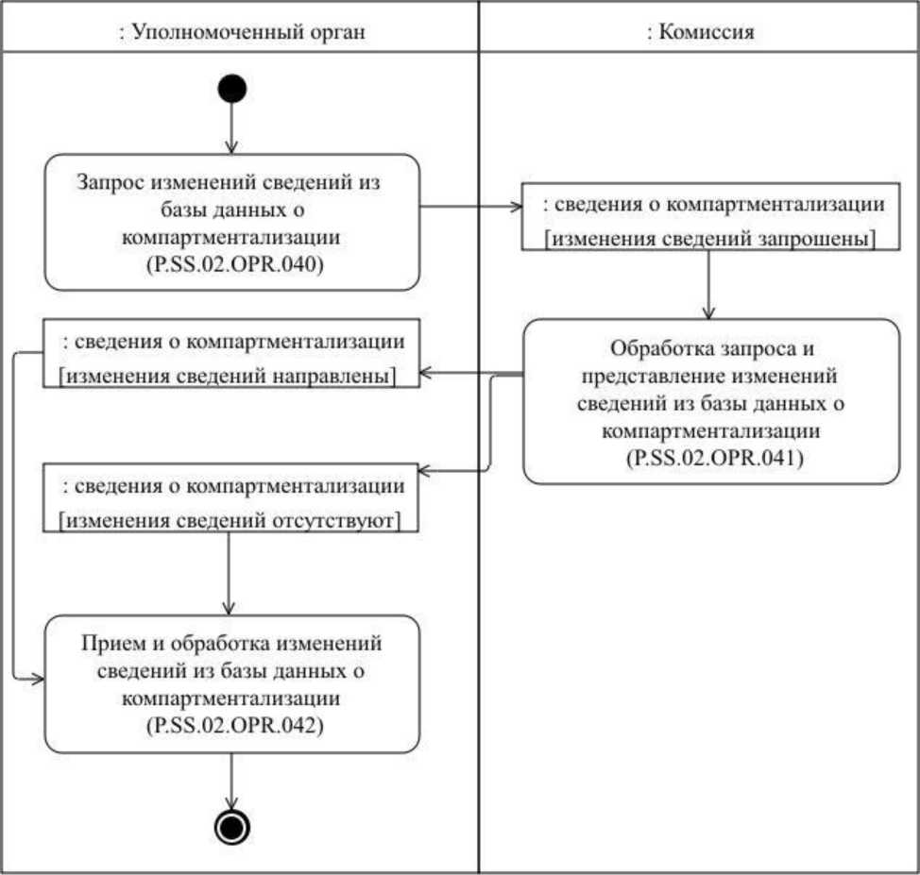
: Լիազորված մարմին
: Հանձնաժողով
: կոմպարտմենտալացման վերաբերյալ տեղեկություններ [տեղեկությունների փոփոխություններն ուղարկվել են]
: կոմպարտմենտալացման վերաբերյալ տեղեկություններ [տեղեկությունների փոփոխությունները բացակայում են]
: կոմպարտմենտալացման մասին տեղեկություններ [տեղեկությունների փոփոխությունները հարցվել են]
Կոմպարտմենտալացման մասին տվյալների բազայից տեղեկությունների փոփոխությունների հարցում (P.SS.02.OPR.040)
Հարցման մշակում եւ կոմպարտմենտալացման մասին տվյալների բազայից տեղեկությունների փոփոխությունների ներկայացում (P.SS.02.OPR.041)
Կոմպարտմենտալացման մասին տվյալների բազայից տեղեկությունների փոփոխությունների ընդունում եւ մշակում (P.SS.02.OPR.042)
Նկ. 22. «Կոմպլամենտալացման մասին տվյալների բազայից տեղեկությունների փոփոխությունների ստացում» ընթացակարգի (P.SS.02.PRC.012) կատարման սխեման

138. «Կոմպլամենտալացման մասին տվյալների բազայից տեղեկությունների փոփոխությունների ստացում» ընթացակարգը (P.SS.02.PRC.012) կատարվում է լիազորված մարմնի կողմից կոմպարտմենտալացման մասին տվյալների բազայից այն տեղեկությունները ստանալու անհրաժեշտության դեպքում, որոնց ավելացումը կամ որոնց մեջ փոփոխությունների կատարումը տեղի է ունեցել հարցման մեջ նշված պահից մինչեւ այդ հարցումը կատարելու պահը, այսինքն՝ ազգային տեղեկատվական ռեսուրսում պահվող՝ կոմպարտմենտալացման վերաբերյալ տեղեկությունների եւ կոմպարտմենտալացման մասին տվյալների բազայում պարունակվող տեղեկությունների սինքրոնացման նպատակով։ Ընթացակարգը կատարվում է նաև այն դեպքում, երբ «Կոմպարտմենտալացման մասին տվյալների բազայի թարմացման ամսաթվի և ժամի վերաբերյալ տեղեկատվության ստացում» ընթացակարգի (P.SS.02.PRC.010) կատարման արդյունքում հայտնաբերվել է, որ ազգային տեղեկատվական ռեսուրսի տեղեկությունների թարմացման ամսաթիվն ու ժամն ավելի վաղ են, քան կոմպարտմենտալացման մասին տվյալների բազայի թարմացման ամսաթիվն ու ժամը:
139. Առաջինը կատարվում է «Կոմպարտմենտալացման մասին տվյալների բազայից տեղեկությունների փոփոխությունների հարցում» գործառնությունը (P.SS.02.OPR.040), որի կատարման արդյունքներով լիազորված մարմինը ձեւավորում և Հանձնաժողով է ուղարկում կոմպարտմենտալացման մասին տվյալների բազայում ներառված տեղեկությունների փոփոխությունները ներկայացնելու հարցում։
140. Կոմպարտմենտալացման մասին տվյալների բազայում ներառված տեղեկությունների փոփոխությունները ներկայացնելու հարցումը Հանձնաժողովի կողմից ստանալու դեպքում կատարվում է «Հարցման մշակում եւ կոմպարտմենտալացման մասին տվյալների բազայից տեղեկությունների փոփոխությունների ներկայացում» գործառնությունը (P.SS.02.OPR.041), որի կատարման արդյունքներով Հանձնաժողովը ձեւավորում եւ լիազորված մարմին է ուղարկում հարցման մեջ նշված ամսաթվից եւ ժամից սկսած՝ կոմպարտմենտալացման մասին տվյալների բազայում կատարված փոփոխությունների վերաբերյալ տեղեկություններ կամ ուղարկում է հարցման պարամետրերը բավարարող տեղեկությունների բացակայության մասին ծանուցում։
141. Կոմպարտմենտալացման մասին տվյալների բազայում ներառված տեղեկությունների փոփոխությունները կամ հարցման պարամետրերը բավարարող տեղեկությունների բացակայության մասին ծանուցումը լիազորված մարմնի կողմից ստանալու դեպքում կատարվում է «Կոմպարտմենտալացման մասին տվյալների բազայից տեղեկությունների փոփոխությունների ընդունում եւ մշակում» գործառնությունը (P.SS.02.OPR.042):
142. «Կոմպլամենտալացման մասին տվյալների բազայից տեղեկությունների փոփոխությունների ստացում» ընթացակարգի (P.SS.02.PRC.012) կատարման արդյունքը կոմպարտմենտալացման մասին տվյալների բազայից տեղեկությունների փոփոխությունների կամ հարցման պարամետրերը բավարարող տեղեկությունների բացակայության մասին ծանուցման ստացումն է լիազորված մարմնի կողմից եւ ազգային տեղեկատվական ռեսուրսում պահվող տեղեկությունների ու կոմպարտմենտալացման մասին տվյալների բազայում պարունակվող տեղեկությունների սինքրոնացումը։
143. «Կոմպլամենտալացման մասին տվյալների բազայից տեղեկությունների փոփոխությունների ստացում» ընթացակարգի (P.SS.02.PRC.012) շրջանակներում կատարվող ընդհանուր գործընթացի գործառնությունների ցանկը բերված է 63-րդ աղյուսակում։

Աղյուսակ 63
«Կոմպլամենտալացման մասին տվյալների բազայից տեղեկությունների փոփոխությունների ստացում» ընթացակարգի (P.SS.02.PRC.012) շրջանակներում կատարվող ընդհանուր գործընթացի գործառնությունների ցանկը
Ծածկագրային նշագիրը | Անվանումը | Նկարագրությունը
1 | 2 | 3
P.SS.02.OPR.040 | կոմպարտմենտալացման մասին տվյալների բազայից տեղեկությունների փոփոխությունների հարցում | բերված է սույն կանոնների 64-րդ աղյուսակում
P.SS.02.OPR.041 | հարցման մշակում եւ կոմպարտմենտալացման մասին տվյալների բազայից տեղեկությունների փոփոխությունների ներկայացում | բերված է սույն կանոնների 65-րդ աղյուսակում
P.SS.02.OPR.042 | կոմպարտմենտալացման մասին տվյալների բազայից տեղեկությունների փոփոխությունների ընդունում եւ մշակում | բերված է սույն կանոնների 66-րդ աղյուսակում

Աղյուսակ 64
«Կոմպարտմենտալացման մասին տվյալների բազայից տեղեկությունների փոփոխությունների հարցում» գործառնության (P.SS.02.OPR.040) նկարագրությունը
Համարը՝ ը/կ | Տարրի նշագիրը | Նկարագրությունը
1 | 2 | 3
1 | Ծածկագրային նշագիրը | P.SS.02.OPR.040
2 | Գործառնության անվանումը | կոմպարտմենտալացման մասին տվյալների բազայից տեղեկությունների փոփոխությունների հարցում
3 | Կատարողը | լիազորված մարմին
4 | Կատարման պայմանները | կատարվում է լիազորված մարմնի կողմից կոմպարտմենտալացման մասին տվյալների բազայից այն տեղեկությունները ստանալու անհրաժեշտության դեպքում, որոնց ավելացումը կամ որոնց մեջ փոփոխությունների կատարումը տեղի է ունեցել հարցման մեջ նշված պահից մինչեւ այդ հարցումը կատարելու պահը, այսինքն՝ ազգային տեղեկատվական ռեսուրսում պահվող՝ կոմպարտմենտալացման վերաբերյալ տեղեկությունների եւ կոմպարտմենտալացման մասին տվյալների բազայում պարունակվող տեղեկությունների սինքրոնացման նպատակով
5 | Սահմանափակումները | հարցման ձևաչափն ու կառուցվածքը պետք է համապատասխանեն Էլեկտրոնային փաստաթղթերի և տեղեկությունների ձևաչափերի ու կառուցվածքների նկարագրությանը
6 | Գործառնության նկարագրությունը | կատարողը ձևավորում և Հանձնաժողով է ուղարկում կոմպարտմենտալացման մասին տվյալների բազայում ներառված տեղեկությունների փոփոխությունները ներկայացնելու հարցում՝ Լիազորված մարմինների և Հանձնաժողովի միջև տեղեկատվական փոխգործակցության կանոնակարգին համապատասխան
7 | Արդյունքները | կոմպարտմենտալացման մասին տվյալների բազայում ներառված տեղեկությունների փոփոխությունները ներկայացնելու հարցումն ուղարկվել է Հանձնաժողով

Աղյուսակ 65
«Հարցման մշակում եւ կոմպարտմենտալացման մասին տվյալների բազայից տեղեկությունների փոփոխությունների ներկայացում»
գործառնության (P.SS.02.OPR.041) նկարագրությունը
Համարը՝ ը/կ | Տարրի նշագիրը | Նկարագրությունը
1 | 2 | 3
1 | Ծածկագրային նշագիրը | P.SS.02.OPR.041
2 | Գործառնության անվանումը | հարցման մշակում եւ կոմպարտմենտալացման մասին տվյալների բազայից տեղեկությունների փոփոխությունների ներկայացում
3 | Կատարողը | Հանձնաժողով
4 | Կատարման պայմանները | կատարվում է կոմպարտմենտալացման մասին տվյալների բազայում ներառված տեղեկությունների փոփոխությունները ներկայացնելու հարցումը կատարողի կողմից ստանալու դեպքում («Կոմպարտմենտալացման մասին տվյալների բազայից տեղեկությունների փոփոխությունների հարցում» գործառնություն (P.SS.02.OPR.040))
5 | Սահմանափակումները | ներկայացվող տեղեկությունների ձևաչափն ու կառուցվածքը պետք է համապատասխանեն Էլեկտրոնային փաստաթղթերի և տեղեկությունների ձևաչափերի ու կառուցվածքների նկարագրությանը
6 | Գործառնության նկարագրությունը | կատարողն իրականացնում է ստացված հարցման մշակումը՝ Լիազորված մարմինների և Հանձնաժողովի միջև տեղեկատվական փոխգործակցության կանոնակարգին համապատասխան, ձևավորում և լիազորված մարմին է ուղարկում հարցման մեջ նշված ամսաթվից եւ ժամից սկսած՝ կոմպարտմենտալացման մասին տվյալների բազայում կատարված փոփոխությունների վերաբերյալ տեղեկություններ կամ հարցման պարամետրերը բավարարող տեղեկությունների բացակայության մասին ծանուցում
7 | Արդյունքները | լիազորված մարմին են ուղարկվել հարցման մեջ նշված ամսաթվից եւ ժամից սկսած՝ կոմպարտմենտալացման մասին տվյալների բազայում կատարված փոփոխությունների վերաբերյալ տեղեկություններ կամ հարցման պարամետրերը բավարարող տեղեկությունների բացակայության մասին ծանուցում

Աղյուսակ 66
«Կոմպարտմենտալացման մասին տվյալների բազայից տեղեկությունների փոփոխությունների ընդունում եւ մշակում» գործառնության
(P.SS.02.OPR.042) նկարագրությունը
Համարը՝ ը/կ | Տարրի նշագիրը | Նկարագրությունը
1 | 2 | 3
1 | Ծածկագրային նշագիրը | P.SS.02.OPR.042
2 | Գործառնության անվանումը | կոմպարտմենտալացման մասին տվյալների բազայից տեղեկությունների փոփոխությունների ընդունում եւ մշակում
3 | Կատարողը | լիազորված մարմին
4 | Կատարման պայմանները | կատարվում է հարցման մեջ նշված ամսաթվից եւ ժամից սկսած՝ կոմպարտմենտալացման մասին տվյալների բազայում կատարված փոփոխությունների վերաբերյալ տեղեկությունները կամ հարցման պարամետրերը բավարարող տեղեկությունների բացակայության մասին ծանուցումը կատարողի կողմից ստանալու դեպքում («Հարցման մշակում եւ կոմպարտմենտալացման մասին տվյալների բազայից տեղեկությունների փոխոխությունների ներկայացում» գործառնություն (P.SS.02.OPR.041))
5 | Սահմանափակումները | ներկայացվող տեղեկությունների ձևաչափն ու կառուցվածքը պետք է համապատասխանեն Էլեկտրոնային փաստաթղթերի և տեղեկությունների ձևաչափերի ու կառուցվածքների նկարագրությանը
6 | Գործառնության նկարագրությունը | կատարողը ստանում է կոմպարտմենտալացման մասին տվյալների բազայում ներառված՝ փոփոխված տեղեկությունները կամ հարցման պարամետրերը բավարարող տեղեկությունների բացակայության մասին ծանուցում և իրականացնում է դրանց մշակումը։  Կոմպարտմենտալացման մասին տվյալների բազայում ներառված՝ փոփոխված տեղեկությունները ստանալու դեպքում մշակումն իրականացվում է հետևյալ կանոններին համապատասխան՝ կոմպարտմենտալացման մասին տվյալների բազայից ստացված՝ փոփոխված տեղեկությունների կազմում առկա եւ ազգային տեղեկատվական ռեսուրսում բացակայող տեղեկությունները ներառվում են ազգային տեղեկատվական ռեսուրսի տեղեկություններում. կոմպարտմենտալացման մասին տվյալների բազայից ստացված՝ փոփոխված տեղեկությունների կազմում առկա եւ ազգային տեղեկատվական ռեսուրսում առկա տեղեկություններն արդիականացվում (թարմացվում) են. ազգային տեղեկատվական ռեսուրսում առկա, սակայն կոմպարտմենտալացման մասին տվյալների բազայից ստացված՝ փոփոխված տեղեկությունների կազմում բացակայող տեղեկությունները հանվում են ազգային տեղեկատվական ռեսուրսից
7 | Արդյունքները | կոմպարտմենտալացման մասին տվյալների բազայից տեղեկությունների փոփոխությունները կամ հարցման պարամետրերը բավարարող տեղեկությունների բացակայության մասին ծանուցումը ստացվել եւ մշակվել է լիազորված մարմնի կողմից։ Ազգային տեղեկատվական ռեսուրսում պահվող տեղեկությունները եւ կոմպարտմենտալացման մասին տվյալների բազայում պարունակվող տեղեկությունները սինքրոնացվել են

5. Ռեգիոնալացման մասին տվյալների բազայի ձեւավորման եւ վարման ընթացակարգերը (P.SS.02.PGR.005)

«Ռեգիոնալացման մասին տվյալների բազայում տեղեկությունների ներառում» ընթացակարգը (P.SS.02.PRC.013)
144. «Ռեգիոնալացման մասին տվյալների բազայում տեղեկությունների ներառում» ընթացակարգի (P.SS.02.PRC.013) կատարման սխեման ներկայացված է 23-րդ նկարում։
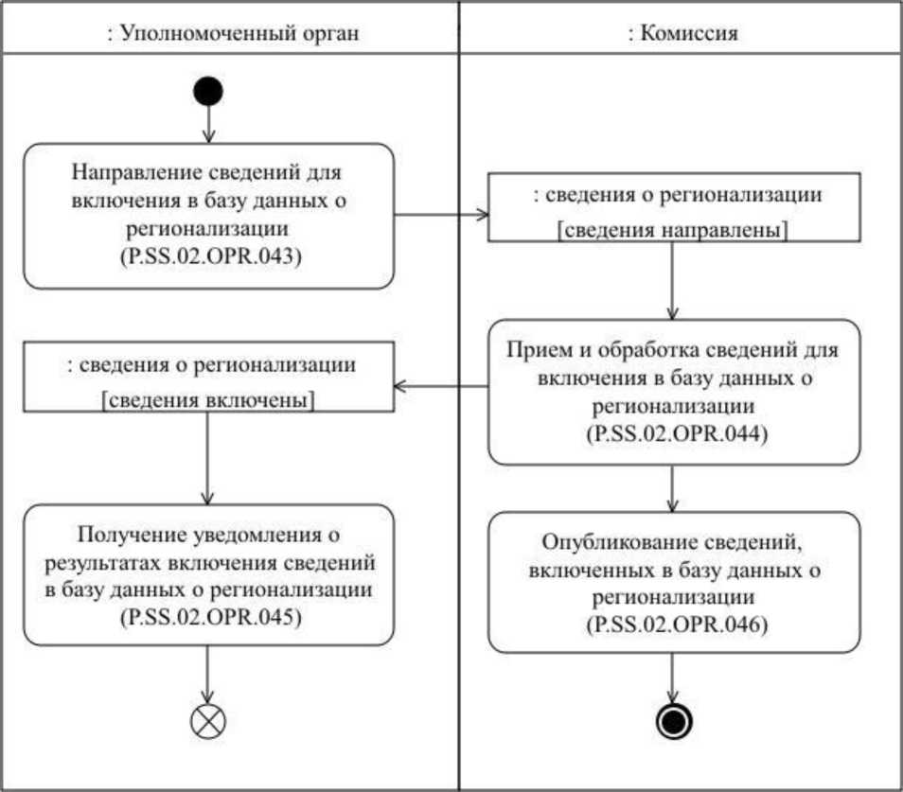
: Լիազորված մարմին
: Հանձնաժողով
: ռեգիոնալացման վերաբերյալ տեղեկություններ [տեղեկությունները ներառվել են]
: ռեգիոնալացման վերաբերյալ տեղեկություններ [տեղեկություններն ուղարկվել են]
Ռեգիոնալացման մասին տվյալների բազայում տեղեկությունների ներառման արդյունքների վերաբերյալ ծանուցման ստացում (P.SS.02.OPR.045)
Ռեգիոնալացման մասին տվյալների բազայում ներառված տեղեկությունների հրապարակում (P.SS.02.OPR.046)
Ռեգիոնալացման մասին տվյալների բազայում ներառելու համար տեղեկությունների ընդունում եւ մշակում (P.SS.02.OPR.044)
Ռեգիոնալացման մասին տվյալների բազայում ներառելու համար տեղեկությունների ուղարկում (P.SS.02.OPR.043)
Նկ. 23. «Ռեգիոնալացման մասին տվյալների բազայում տեղեկությունների ներառում» ընթացակարգի (P.SS.02.PRC.013) կատարման սխեման

145. «Ռեգիոնալացման մասին տվյալների բազայում տեղեկությունների ներառում» ընթացակարգը (P.SS.02.PRC.013) կատարվում է լիազորված մարմնի կողմից ռեգիոնալացման վերաբերյալ տեղեկություններն ազգային տեղեկատվական ռեսուրսում ներառելիս։
146. Առաջինը կատարվում է «Ռեգիոնալացման մասին տվյալների բազայում ներառելու համար տեղեկությունների ուղարկում» գործառնությունը (P.SS.02.OPR.043), որի կատարման արդյունքներով լիազորված մարմինը ձևավորում և Հանձնաժողով է ուղարկում ռեգիոնալացման վերաբերյալ տեղեկություններ՝ ռեգիոնալացման մասին տվյալների բազայում ներառելու համար:
147. Ռեգիոնալացման մասին տվյալների բազայում ներառելու համար ռեգիոնալացման վերաբերյալ տեղեկությունները Հանձնաժողովում ստանալու դեպքում կատարվում է «Ռեգիոնալացման մասին տվյալների բազայում ներառելու համար տեղեկությունների ընդունում եւ մշակում» գործառնությունը (P.SS.02.OPR.044), որի կատարման արդյունքներով Հանձնաժողովը ստանում է նշված տեղեկությունները, իրականացնում է դրանց ներառումը ռեգիոնալացման մասին տվյալների բազայում եւ լիազորված մարմին է ուղարկում ռեգիոնալացման մասին տվյալների բազայում տեղեկությունների ներառման արդյունքների վերաբերյալ ծանուցում։
148. Ռեգիոնալացման մասին տվյալների բազայում տեղեկությունների ներառման արդյունքների վերաբերյալ ծանուցումը լիազորված մարմնում ստանալու դեպքում կատարվում է «Ռեգիոնալացման մասին տվյալների բազայում տեղեկությունների ներառման արդյունքների վերաբերյալ ծանուցման ստացում» գործառնությունը (P.SS.02.OPR.045), որի կատարման ընթացքում իրականացվում են նշված ծանուցման ընդունումը և մշակումը:
149. «Ռեգիոնալացման մասին տվյալների բազայում ներառելու համար տեղեկությունների ընդունում և մշակում» գործառնությունը (P.SS.02.OPR.044) կատարելու դեպքում կատարվում է «Ռեգիոնալացման մասին տվյալների բազայում ներառված տեղեկությունների հրապարակում» գործառնությունը (P.SS.02.OPR.046), որի կատարման արդյունքներով Հանձնաժողովն ապահովում է ռեգիոնալացման մասին տվյալների բազայից տեղեկությունների հրապարակումը Միության տեղեկատվական պորտալում:
150. «Ռեգիոնալացման մասին տվյալների բազայում տեղեկությունների ներառում» ընթացակարգի (P.SS.02.PRC.013) կատարման արդյունքը ռեգիոնալացման մասին տվյալների բազայում ռեգիոնալացման վերաբերյալ տեղեկությունների ներառումն է եւ դրանց հրապարակումը Միության տեղեկատվական պորտալում։
151. «Ռեգիոնալացման մասին տվյալների բազայում տեղեկությունների ներառում» ընթացակարգի (P.SS.02.PRC.013) շրջանակներում կատարվող ընդհանուր գործընթացի գործառնությունների ցանկը բերված է 67-րդ աղյուսակում։

Աղյուսակ 67
«Ռեգիոնալացման մասին տվյալների բազայում տեղեկությունների ներառում» ընթացակարգի (P.SS.02.PRC.013) շրջանակներում կատարվող ընդհանուր գործընթացի գործառնությունների ցանկը
Ծածկագրային նշագիրը | Անվանումը | Նկարագրությունը
1 | 2 | 3
P.SS.02.OPR.043 | ռեգիոնալացման մասին տվյալների բազայում ներառելու համար տեղեկությունների ուղարկում | բերված է սույն կանոնների 68-րդ աղյուսակում
P.SS.02.OPR.044 | ռեգիոնալացման մասին տվյալների բազայում ներառելու համար տեղեկությունների ընդունում եւ մշակում | բերված է սույն կանոնների 69-րդ աղյուսակում
P.SS.02.OPR.045 | ռեգիոնալացման մասին տվյալների բազայում տեղեկությունների ներառման արդյունքների վերաբերյալ ծանուցման ստացում | բերված է սույն կանոնների 70-րդ աղյուսակում
P.SS.02.OPR.046 | ռեգիոնալացման մասին տվյալների բազայում ներառված տեղեկությունների հրապարակում | բերված է սույն կանոնների 71-րդ աղյուսակում

Աղյուսակ 68
«Ռեգիոնալացման մասին տվյալների բազայում ներառելու համար տեղեկությունների ուղարկում» գործառնության
(P.SS.02.OPR.043) նկարագրությունը
Համարը՝ ը/կ | Տարրի նշագիրը | Նկարագրությունը
1 | 2 | 3
1 | Ծածկագրային նշագիրը | P.SS.02.OPR.043
2 | Գործառնության անվանումը | ռեգիոնալացման մասին տվյալների բազայում ներառելու համար տեղեկությունների ուղարկում
3 | Կատարողը | լիազորված մարմին
4 | Կատարման պայմանները | կատարվում է լիազորված մարմնի կողմից ռեգիոնալացման վերաբերյալ տեղեկություններն ազգային տեղեկատվական ռեսուրսում ներառելիս
5 | Սահմանափակումները | ներկայացվող տեղեկությունների ձևաչափն ու կառուցվածքը պետք է համապատասխանեն Էլեկտրոնային փաստաթղթերի և տեղեկությունների ձևաչափերի ու կառուցվածքների նկարագրությանը
6 | Գործառնության նկարագրությունը | կատարողը ձևավորում և Հանձնաժողով է ուղարկում ռեգիոնալացման վերաբերյալ տեղեկություններ՝ ռեգիոնալացման մասին տվյալների բազայում ներառելու համար՝ Լիազորված մարմինների և Հանձնաժողովի միջև տեղեկատվական փոխգործակցության կանոնակարգին համապատասխան
7 | Արդյունքները | ռեգիոնալացման մասին տվյալների բազայում ներառելու համար ռեգիոնալացման վերաբերյալ տեղեկություններն ուղարկվել են Հանձնաժողով

Աղյուսակ 69
«Ռեգիոնալացման մասին տվյալների բազայում ներառելու համար տեղեկությունների ընդունում եւ մշակում» գործառնության
(P.SS.02.OPR.044) նկարագրությունը
Համարը՝ ը/կ | Տարրի նշագիրը | Նկարագրությունը
1 | 2 | 3
1 | Ծածկագրային նշագիրը | P.SS.02.OPR.044
2 | Գործառնության անվանումը | ռեգիոնալացման մասին տվյալների բազայում ներառելու համար տեղեկությունների ընդունում եւ մշակում
3 | Կատարողը | Հանձնաժողով
4 | Կատարման պայմանները | կատարվում է ռեգիոնալացման մասին տվյալների բազայում ներառելու համար ռեգիոնալացման վերաբերյալ տեղեկությունները կատարողի կողմից ստանալու դեպքում («Ռեգիոնալացման մասին տվյալների բազայում ներառելու համար տեղեկությունների ուղարկում» գործառնություն (P.SS.02.OPR.043))
5 | Սահմանափակումները | ներկայացվող տեղեկությունների ձևաչափն ու կառուցվածքը պետք է համապատասխանեն Էլեկտրոնային փաստաթղթերի և տեղեկությունների ձևաչափերի ու կառուցվածքների նկարագրությանը։ Հաղորդագրությունը և էլեկտրոնային փաստաթուղթը (տեղեկությունները) պետք է համապատասխանեն էլեկտրոնային փաստաթղթի (տեղեկությունների) վավերապայմանների լրացմանը ներկայացվող պահանջներին, որոնք նախատեսված են Լիազորված մարմինների և Հանձնաժողովի միջև տեղեկատվական փոխգործակցության կանոնակարգով
6 | Գործառնության նկարագրությունը | կատարողն ընդունում է ռեգիոնալացման վերաբերյալ տեղեկությունները՝ ռեգիոնալացման մասին տվյալների բազայում ներառելու համար, եւ ստուգում է դրանք՝ Լիազորված մարմինների և Հանձնաժողովի միջև տեղեկատվական փոխգործակցության կանոնակարգին համապատասխան։  Ստուգումը հաջողությամբ կատարելու դեպքում կատարողն իրականացնում է նշված տեղեկությունների ներառումը ռեգիոնալացման մասին տվյալների բազայում, լրացնում է դրանց թարմացման ամսաթիվը և ժամը, Լիազորված մարմինների և Հանձնաժողովի միջև տեղեկատվական փոխգործակցության կանոնակարգին համապատասխան ձեւավորում և լիազորված մարմին է ուղարկում ռեգիոնալացման մասին տվյալների բազայում տեղեկությունների ներառման արդյունքների վերաբերյալ ծանուցում՝ տեղեկությունների ավելացմանը համապատասխանող մշակման արդյունքի ծածկագրի արժեքով
7 | Արդյունքները | ստացված տեղեկությունները ներառվել են ռեգիոնալացման մասին տվյալների բազայում, ռեգիոնալացման մասին տվյալների բազայում տեղեկությունների ներառման արդյունքների վերաբերյալ ծանուցումն ուղարկվել է լիազորված մարմին

Աղյուսակ 70
«Ռեգիոնալացման մասին տվյալների բազայում տեղեկությունների ներառման արդյունքների վերաբերյալ ծանուցման ստացում»
գործառնության (P.SS.02.OPR.045) նկարագրությունը
Համարը՝ ը/կ | Տարրի նշագիրը | Նկարագրությունը
1 | 2 | 3
1 | Ծածկագրային նշագիրը | P.SS.02.OPR.045
2 | Գործառնության անվանումը | ռեգիոնալացման մասին տվյալների բազայում տեղեկությունների ներառման արդյունքների վերաբերյալ ծանուցման ստացում
3 | Կատարողը | լիազորված մարմին
4 | Կատարման պայմանները | կատարվում է ռեգիոնալացման մասին տվյալների բազայում տեղեկությունների ներառման արդյունքների վերաբերյալ ծանուցումը կատարողի կողմից ստանալու դեպքում («Ռեգիոնալացման մասին տվյալների բազայում ներառելու համար տեղեկությունների ընդունում և մշակում» գործառնություն (P.SS.02.OPR.044))
5 | Սահմանափակումները | ներկայացվող տեղեկությունների ձևաչափն ու կառուցվածքը պետք է համապատասխանեն Էլեկտրոնային փաստաթղթերի և տեղեկությունների ձևաչափերի ու կառուցվածքների նկարագրությանը
6 | Գործառնության նկարագրությունը | կատարողն իրականացնում է ռեգիոնալացման մասին տվյալների բազայում տեղեկությունների ներառման արդյունքների վերաբերյալ ծանուցման ընդունումն ու մշակումը՝ Լիազորված մարմինների և Հանձնաժողովի միջև տեղեկատվական փոխգործակցության կանոնակարգին համապատասխան
7 | Արդյունքները | ռեգիոնալացման մասին տվյալների բազայում տեղեկությունների ներառման արդյունքների վերաբերյալ ծանուցումը ստացվել եւ մշակվել է լիազորված մարմնի կողմից
Աղյուսակ 71
«Ռեգիոնալացման մասին տվյալների բազայում ներառված տեղեկությունների հրապարակում» գործառնության (P.SS.02.OPR.046) նկարագրությունը
Համարը՝ ը/կ | Տարրի նշագիրը | Նկարագրությունը
1 | 2 | 3
1 | Ծածկագրային նշագիրը | P.SS.02.OPR.046
2 | Գործառնության անվանումը | ռեգիոնալացման մասին տվյալների բազայում ներառված տեղեկությունների հրապարակում
3 | Կատարողը | Հանձնաժողով
4 | Կատարման պայմանները | կատարվում է ռեգիոնալացման վերաբերյալ տեղեկությունները ռեգիոնալացման մասին տվյալների բազայում ներառելու դեպքում («Ռեգիոնալացման մասին տվյալների բազայում ներառելու համար տեղեկությունների ընդունում և մշակում» գործառնություն (P.SS.02.OPR.044))
5 | Սահմանափակումները | -
6 | Գործառնության նկարագրությունը | կատարողն ապահովում է ռեգիոնալացման մասին տվյալների բազայում ներառված տեղեկությունների հրապարակումը Միության տեղեկատվական պորտալում
7 | Արդյունքները | ռեգիոնալացման մասին տվյալների բազայից տեղեկությունները հրապարակվել են Միության տեղեկատվական պորտալում

«Ռեգիոնալացման մասին տվյալների բազայում տեղեկությունների փոփոխում» ընթացակարգը (P.SS.02.PRC.014)
152. «Ռեգիոնալացման մասին տվյալների բազայում տեղեկությունների փոփոխում» ընթացակարգի (P.SS.02.PRC.014) կատարման սխեման ներկայացված է 24-րդ նկարում։
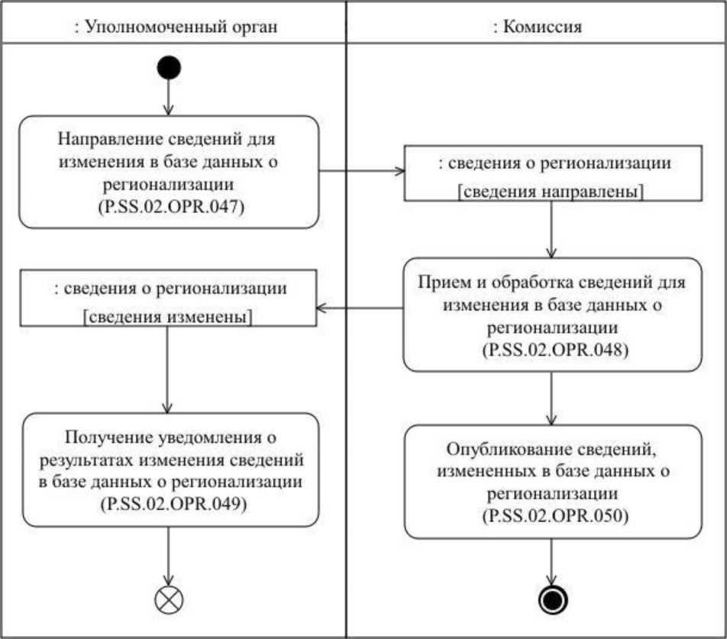
: Հանձնաժողով
: Լիազորված մարմին
: ռեգիոնալացման վերաբերյալ տեղեկություններ [տեղեկությունները փոփոխվել են]
: ռեգիոնալացման վերաբերյալ տեղեկություններ [տեղեկություններն ուղարկվել են]
Ռեգիոնալացման մասին տվյալների բազայում փոփոխման համար տեղեկությունների ուղարկում (P.SS.02.OPR.047)
Ռեգիոնալացման մասին տվյալների բազայում փոփոխման համար տեղեկությունների ընդունում եւ մշակում (P.SS.02.OPR.048)
Ռեգիոնալացման մասին տվյալների բազայում տեղեկությունների փոփոխման արդյունքների վերաբերյալ ծանուցման ստացում (P.SS.02.OPR.049)
Ռեգիոնալացման մասին տվյալների բազայում փոփոխված տեղեկությունների հրապարակում (P.SS.02.OPR.050)
Նկ. 24. «Ռեգիոնալացման մասին տվյալների բազայում տեղեկությունների փոփոխում» ընթացակարգի (P.SS.02.PRC.014) կատարման սխեման

153. «Ռեգիոնալացման մասին տվյալների բազայում տեղեկությունների փոփոխում» ընթացակարգը (P.SS.02.PRC.014) կատարվում է լիազորված մարմնի կողմից ռեգիոնալացման վերաբերյալ տեղեկություններն ազգային տեղեկատվական ռեսուրսում փոփոխելիս։
154. Առաջինը կատարվում է «Ռեգիոնալացման մասին տվյալների բազայում փոփոխման համար տեղեկությունների ուղարկում» գործառնությունը (P.SS.02.OPR.047), որի կատարման արդյունքներով լիազորված մարմինը ձևավորում և Հանձնաժողով է ուղարկում ռեգիոնալացման վերաբերյալ տեղեկություններ՝ ռեգիոնալացման մասին տվյալների բազայում փոփոխման համար:
155. Ռեգիոնալացման մասին տվյալների բազայում փոփոխման համար ռեգիոնալացման վերաբերյալ տեղեկությունները Հանձնաժողովում ստանալու դեպքում կատարվում է «Ռեգիոնալացման մասին տվյալների բազայում փոփոխման համար տեղեկությունների ընդունում եւ մշակում» գործառնությունը (P.SS.02.OPR.048), որի կատարման արդյունքներով Հանձնաժողովը ստանում է նշված տեղեկությունները, փոփոխություններ է կատարում ռեգիոնալացման մասին տվյալների բազայում եւ լիազորված մարմին է ուղարկում ռեգիոնալացման մասին տվյալների բազայում տեղեկությունների փոփոխման արդյունքների վերաբերյալ ծանուցում։
156. Ռեգիոնալացման մասին տվյալների բազայում տեղեկությունների փոփոխման արդյունքների վերաբերյալ ծանուցումը լիազորված մարմնում ստանալու դեպքում կատարվում է «Ռեգիոնալացման մասին տվյալների բազայում տեղեկությունների փոփոխման արդյունքների վերաբերյալ ծանուցման ստացում» գործառնությունը (P.SS.02.OPR.049), որի կատարման ընթացքում իրականացվում են նշված ծանուցման ընդունումը և մշակումը:
157. «Ռեգիոնալացման մասին տվյալների բազայում փոփոխման համար տեղեկությունների ընդունում և մշակում» գործառնությունը (P.SS.02.OPR.048) կատարելու դեպքում կատարվում է «Ռեգիոնալացման մասին տվյալների բազայում փոփոխված տեղեկությունների հրապարակում» գործառնությունը (P.SS.02.OPR.050), որի կատարման արդյունքներով Հանձնաժողովն ապահովում է ռեգիոնալացման մասին տվյալների բազայից փոփոխված տեղեկությունների հրապարակումը Միության տեղեկատվական պորտալում:
158. «Ռեգիոնալացման մասին տվյալների բազայում տեղեկությունների փոփոխում» ընթացակարգի (P.SS.02.PRC.014) կատարման արդյունքը ռեգիոնալացման մասին տվյալների բազայում ռեգիոնալացման վերաբերյալ տեղեկությունների փոփոխումն է եւ դրանց հրապարակումը Միության տեղեկատվական պորտալում։
159. «Ռեգիոնալացման մասին տվյալների բազայում տեղեկությունների փոփոխում» ընթացակարգի (P.SS.02.PRC.014) շրջանակներում կատարվող ընդհանուր գործընթացի գործառնությունների ցանկը բերված է 72-րդ աղյուսակում։

Աղյուսակ 72
«Ռեգիոնալացման մասին տվյալների բազայում տեղեկությունների փոփոխում» ընթացակարգի (P.SS.02.PRC.014) շրջանակներում կատարվող ընդհանուր գործընթացի գործառնությունների ցանկը
Ծածկագրային նշագիրը | Անվանումը | Նկարագրությունը
1 | 2 | 3
P.SS.02.OPR.047 | ռեգիոնալացման մասին տվյալների բազայում փոփոխման համար տեղեկությունների ուղարկում | բերված է սույն կանոնների 73-րդ աղյուսակում
P.SS.02.OPR.048 | ռեգիոնալացման մասին տվյալների բազայում փոփոխման համար տեղեկությունների ընդունում եւ մշակում | բերված է սույն կանոնների 74-րդ աղյուսակում
P.SS.02.OPR.049 | ռեգիոնալացման մասին տվյալների բազայում տեղեկությունների փոփոխման արդյունքների վերաբերյալ ծանուցման ստացում | բերված է սույն կանոնների 75-րդ աղյուսակում
P.SS.02.OPR.050 | ռեգիոնալացման մասին տվյալների բազայում փոփոխված տեղեկությունների հրապարակում | բերված է սույն կանոնների 76-րդ աղյուսակում

Աղյուսակ 73
«Ռեգիոնալացման մասին տվյալների բազայում փոփոխման համար տեղեկությունների ուղարկում» գործառնության
(P.SS.02.OPR.047) նկարագրությունը
Համարը՝ ը/կ | Տարրի նշագիրը | Նկարագրությունը
1 | 2 | 3
1 | Ծածկագրային նշագիրը | P.SS.02.OPR.047
2 | Գործառնության անվանումը | ռեգիոնալացման մասին տվյալների բազայում փոփոխման համար տեղեկությունների ուղարկում
3 | Կատարողը | լիազորված մարմին
4 | Կատարման պայմանները | կատարվում է լիազորված մարմնի կողմից ռեգիոնալացման վերաբերյալ տեղեկություններն ազգային տեղեկատվական ռեսուրսում փոփոխելիս
5 | Սահմանափակումները | ներկայացվող տեղեկությունների ձևաչափն ու կառուցվածքը պետք է համապատասխանեն Էլեկտրոնային փաստաթղթերի և տեղեկությունների ձևաչափերի ու կառուցվածքների նկարագրությանը
6 | Գործառնության նկարագրությունը | կատարողը ձևավորում և Հանձնաժողով է ուղարկում ռեգիոնալացման վերաբերյալ տեղեկություններ՝ ռեգիոնալացման մասին տվյալների բազայում փոփոխման համար՝ Լիազորված մարմինների և Հանձնաժողովի միջև տեղեկատվական փոխգործակցության կանոնակարգին համապատասխան
7 | Արդյունքները | ռեգիոնալացման մասին տվյալների բազայում փոփոխման համար ռեգիոնալացման վերաբերյալ տեղեկություններն ուղարկվել են Հանձնաժողով

Աղյուսակ 74
«Ռեգիոնալացման մասին տվյալների բազայում փոփոխման համար տեղեկությունների ընդունում եւ մշակում» գործառնության
(P.SS.02.OPR.048) նկարագրությունը
Համարը՝ ը/կ | Տարրի նշագիրը | Նկարագրությունը
1 | 2 | 3
1 | Ծածկագրային նշագիրը | P.SS.02.OPR.048
2 | Գործառնության անվանումը | ռեգիոնալացման մասին տվյալների բազայում փոփոխման համար տեղեկությունների ընդունում եւ մշակում
3 | Կատարողը | Հանձնաժողով
4 | Կատարման պայմանները | կատարվում է ռեգիոնալացման մասին տվյալների բազայում փոփոխման համար ռեգիոնալացման վերաբերյալ տեղեկությունները կատարողի կողմից ստանալու դեպքում («Ռեգիոնալացման մասին տվյալների բազայում փոփոխման համար տեղեկությունների ուղարկում» գործառնություն (P.SS.02.OPR.047))
5 | Սահմանափակումները | ներկայացվող տեղեկությունների ձևաչափն ու կառուցվածքը պետք է համապատասխանեն Էլեկտրոնային փաստաթղթերի և տեղեկությունների ձևաչափերի ու կառուցվածքների նկարագրությանը։ Հաղորդագրությունը և էլեկտրոնային փաստաթուղթը (տեղեկությունները) պետք է համապատասխանեն էլեկտրոնային փաստաթղթի (տեղեկությունների) վավերապայմանների լրացմանը ներկայացվող պահանջներին, որոնք նախատեսված են Լիազորված մարմինների և Հանձնաժողովի միջև տեղեկատվական փոխգործակցության կանոնակարգով
6 | Գործառնության նկարագրությունը | կատարողն ընդունում է ռեգիոնալացման վերաբերյալ տեղեկությունները՝ ռեգիոնալացման մասին տվյալների բազայում փոփոխման համար, եւ ստուգում է դրանք՝ Լիազորված մարմինների և Հանձնաժողովի միջև տեղեկատվական փոխգործակցության կանոնակարգին համապատասխան։  Ստուգումը հաջողությամբ կատարելու դեպքում կատարողը փոփոխվող տեղեկությունների գործողության ավարտի ամսաթիվը և ժամը լրացնում է ստացված փոփոխված տեղեկությունների գործողության մեկնարկի ամսաթվի և ժամի արժեքով։  Կատարողը ներառում է ստացված տեղեկությունները ռեգիոնալացման մասին տվյալների բազայում, լրացնում է դրանց թարմացման ամսաթիվը և ժամը, Լիազորված մարմինների և Հանձնաժողովի միջև տեղեկատվական փոխգործակցության կանոնակարգին համապատասխան ձեւավորում և լիազորված մարմին է ուղարկում ռեգիոնալացման մասին տվյալների բազայում տեղեկությունների փոփոխման արդյունքների վերաբերյալ ծանուցում՝ տեղեկությունների փոփոխմանը համապատասխանող մշակման արդյունքի ծածկագրի արժեքով
7 | Արդյունքները | ստացված տեղեկությունները փոփոխվել են ռեգիոնալացման մասին տվյալների բազայում, ռեգիոնալացման մասին տվյալների բազայում տեղեկությունների փոփոխման արդյունքների վերաբերյալ ծանուցումն ուղարկվել է լիազորված մարմին
Աղյուսակ 75
«Ռեգիոնալացման մասին տվյալների բազայում տեղեկությունների փոփոխման արդյունքների վերաբերյալ ծանուցման ստացում» գործառնության (P.SS.02.OPR.049) նկարագրությունը
Համարը՝ ը/կ | Տարրի նշագիրը | Նկարագրությունը
1 | 2 | 3
1 | Ծածկագրային նշագիրը | P.SS.02.OPR.049
2 | Գործառնության անվանումը | ռեգիոնալացման մասին տվյալների բազայում տեղեկությունների փոփոխման արդյունքների վերաբերյալ ծանուցման ստացում
3 | Կատարողը | լիազորված մարմին
4 | Կատարման պայմանները | կատարվում է ռեգիոնալացման մասին տվյալների բազայում տեղեկությունների փոփոխման արդյունքների վերաբերյալ ծանուցումը կատարողի կողմից ստանալու դեպքում («Ռեգիոնալացման մասին տվյալների բազայում փոփոխման համար տեղեկությունների ընդունում և մշակում» գործառնություն (P.SS.02.OPR.048))
5 | Սահմանափակումները | ներկայացվող տեղեկությունների ձևաչափն ու կառուցվածքը պետք է համապատասխանեն Էլեկտրոնային փաստաթղթերի և տեղեկությունների ձևաչափերի ու կառուցվածքների նկարագրությանը
6 | Գործառնության նկարագրությունը | կատարողն իրականացնում է ռեգիոնալացման մասին տվյալների բազայում տեղեկությունների փոփոխման արդյունքների վերաբերյալ ծանուցման ընդունումն ու մշակումը՝ Լիազորված մարմինների և Հանձնաժողովի միջև տեղեկատվական փոխգործակցության կանոնակարգին համապատասխան
7 | Արդյունքները | ռեգիոնալացման մասին տվյալների բազայում տեղեկությունների փոփոխման արդյունքների վերաբերյալ ծանուցումը ստացվել եւ մշակվել է լիազորված մարմնի կողմից

Աղյուսակ 76
«Ռեգիոնալացման մասին տվյալների բազայում փոփոխված տեղեկությունների հրապարակում» գործառնության (P.SS.02.OPR.050) նկարագրությունը
Համարը՝ ը/կ | Տարրի նշագիրը | Նկարագրությունը
1 | 2 | 3
1 | Ծածկագրային նշագիրը | P.SS.02.OPR.050
2 | Գործառնության անվանումը | ռեգիոնալացման մասին տվյալների բազայում փոփոխված տեղեկությունների հրապարակում
3 | Կատարողը | Հանձնաժողով
4 | Կատարման պայմանները | կատարվում է ռեգիոնալացման վերաբերյալ տեղեկությունները ռեգիոնալացման մասին տվյալների բազայում փոփոխելու դեպքում («Ռեգիոնալացման մասին տվյալների բազայում փոփոխման համար տեղեկությունների ընդունում և մշակում» գործառնություն (P.SS.02.OPR.048))
5 | Սահմանափակումները | -
6 | Գործառնության նկարագրությունը | կատարողն ապահովում է ռեգիոնալացման մասին տվյալների բազայից փոփոխված տեղեկությունների հրապարակումը Միության տեղեկատվական պորտալում
7 | Արդյունքները | ռեգիոնալացման մասին տվյալների բազայից փոփոխված տեղեկությունները հրապարակվել են Միության տեղեկատվական պորտալում

«Ռեգիոնալացման մասին տվյալների բազայից տեղեկությունների հանում» ընթացակարգը (P.SS.02.PRC.015)
160. «Ռեգիոնալացման մասին տվյալների բազայից տեղեկությունների հանում» ընթացակարգի (P.SS.02.PRC.015) կատարման սխեման ներկայացված է 25-րդ նկարում։
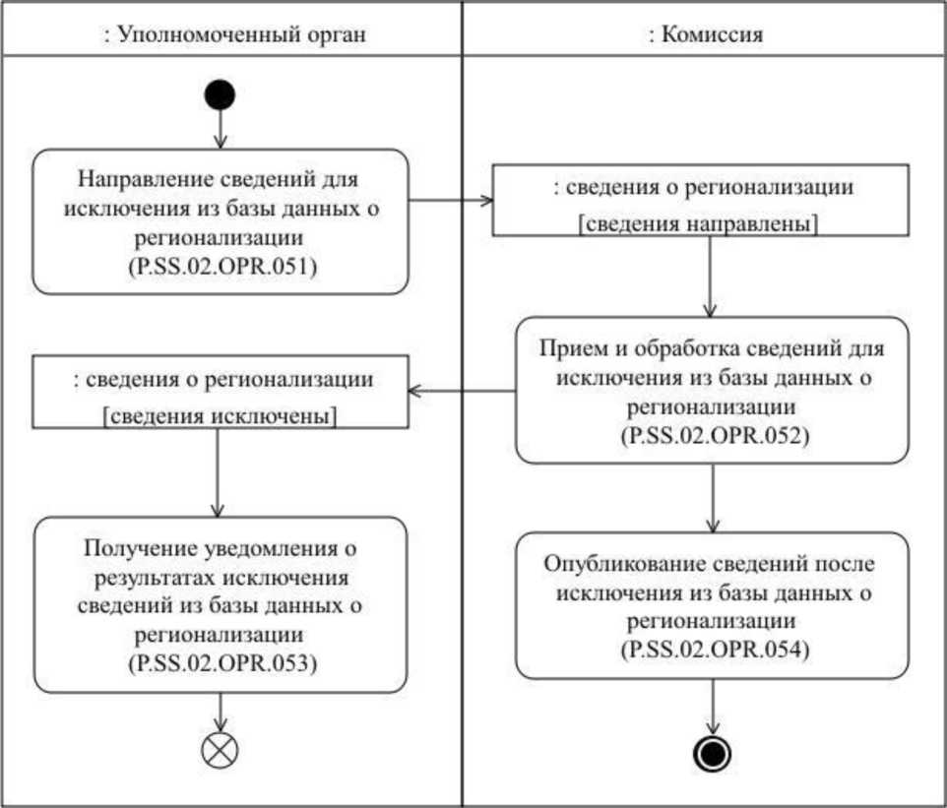
: Լիազորված մարմին
: Հանձնաժողով
: ռեգիոնալացման վերաբերյալ տեղեկություններ [տեղեկությունները հանվել են]
Ռեգիոնալացման մասին տվյալների բազայից տեղեկություններ հանելու արդյունքների վերաբերյալ ծանուցման ստացում (P.SS.02.OPR.053)
Ռեգիոնալացման մասին տվյալների բազայից հանելու համար տեղեկությունների ուղարկում (P.SS.02.OPR.051)
Ռեգիոնալացման մասին տվյալների բազայից հանելուց հետո տեղեկությունների հրապարակում (P.SS.02.OPR.054)
Ռեգիոնալացման մասին տվյալների բազայից հանելու համար տեղեկությունների ընդունում եւ մշակում (P.SS.02.OPR.052)
: ռեգիոնալացման վերաբերյալ տեղեկություններ [տեղեկություններն ուղարկվել են]
Նկ. 25. «Ռեգիոնալացման մասին տվյալների բազայից տեղեկությունների հանում» ընթացակարգի (P.SS.02.PRC.015) կատարման սխեման

161. «Ռեգիոնալացման մասին տվյալների բազայից տեղեկությունների հանում» ընթացակարգը (P.SS.02.PRC.015) կատարվում է լիազորված մարմնի կողմից ռեգիոնալացման վերաբերյալ տեղեկություններն ազգային տեղեկատվական ռեսուրսից հանելիս։
162. Առաջինը կատարվում է «Ռեգիոնալացման մասին տվյալների բազայից հանելու համար տեղեկությունների ուղարկում» գործառնությունը (P.SS.02.OPR.051), որի կատարման արդյունքներով լիազորված մարմինը ձևավորում և Հանձնաժողով է ուղարկում ռեգիոնալացման վերաբերյալ տեղեկություններ՝ ռեգիոնալացման մասին տվյալների բազայից հանելու համար:
163. Ռեգիոնալացման մասին տվյալների բազայից հանելու համար ռեգիոնալացման վերաբերյալ տեղեկությունները Հանձնաժողովում ստանալու դեպքում կատարվում է «Ռեգիոնալացման մասին տվյալների բազայից հանելու համար տեղեկությունների ընդունում եւ մշակում» գործառնությունը (P.SS.02.OPR.052), որի կատարման արդյունքներով Հանձնաժողովը ստանում է նշված տեղեկությունները, իրականացնում է դրանց հանումը ռեգիոնալացման մասին տվյալների բազայից եւ լիազորված մարմին է ուղարկում ռեգիոնալացման մասին տվյալների բազայից տեղեկություններ հանելու արդյունքների վերաբերյալ ծանուցում։
164. Ռեգիոնալացման մասին տվյալների բազայից տեղեկություններ հանելու արդյունքների վերաբերյալ ծանուցումը լիազորված մարմնում ստանալու դեպքում կատարվում է «Ռեգիոնալացման մասին տվյալների բազայից տեղեկություններ հանելու արդյունքների վերաբերյալ ծանուցման ստացում» գործառնությունը (P.SS.02.OPR.053), որի կատարման ընթացքում իրականացվում են նշված ծանուցման ընդունումը և մշակումը:
165. «Ռեգիոնալացման մասին տվյալների բազայից հանելու համար տեղեկությունների ընդունում և մշակում» գործառնությունը (P.SS.02.OPR.052) կատարելու դեպքում կատարվում է «Ռեգիոնալացման մասին տվյալների բազայից հանելուց հետո տեղեկությունների հրապարակում» գործառնությունը (P.SS.02.OPR.054), որի կատարման արդյունքներով Հանձնաժողովն ապահովում է ռեգիոնալացման մասին տվյալների բազայից թարմացված տեղեկությունների հրապարակումը Միության տեղեկատվական պորտալում:
166. «Ռեգիոնալացման մասին տվյալների բազայից տեղեկությունների հանում» ընթացակարգի (P.SS.02.PRC.015) կատարման արդյունքը ռեգիոնալացման մասին տվյալների բազայից ռեգիոնալացման վերաբերյալ տեղեկությունները հանելն է եւ թարմացված տեղեկությունները Միության տեղեկատվական պորտալում հրապարակելը։

167. «Ռեգիոնալացման մասին տվյալների բազայից տեղեկությունների հանում» ընթացակարգի (P.SS.02.PRC.015) շրջանակներում կատարվող ընդհանուր գործընթացի գործառնությունների ցանկը բերված է 77-րդ աղյուսակում։

Աղյուսակ 77
«Ռեգիոնալացման մասին տվյալների բազայից տեղեկությունների հանում» ընթացակարգի (P.SS.02.PRC.015) շրջանակներում կատարվող ընդհանուր գործընթացի գործառնությունների ցանկը
Ծածկագրային նշագիրը | Անվանումը | Նկարագրությունը
1 | 2 | 3
P.SS.02.OPR.051 | ռեգիոնալացման մասին տվյալների բազայից հանելու համար տեղեկությունների ուղարկում | բերված է սույն կանոնների 78-րդ աղյուսակում
P.SS.02.OPR.052 | ռեգիոնալացման մասին տվյալների բազայից հանելու համար տեղեկությունների ընդունում եւ մշակում | բերված է սույն կանոնների 79-րդ աղյուսակում
P.SS.02.OPR.053 | ռեգիոնալացման մասին տվյալների բազայից տեղեկություններ հանելու արդյունքների վերաբերյալ ծանուցման ստացում | բերված է սույն կանոնների 80-րդ աղյուսակում
P.SS.02.OPR.054 | ռեգիոնալացման մասին տվյալների բազայից հանելուց հետո տեղեկությունների հրապարակում | բերված է սույն կանոնների 81-րդ աղյուսակում

Աղյուսակ 78
«Ռեգիոնալացման մասին տվյալների բազայից հանելու համար տեղեկությունների ուղարկում» գործառնության (P.SS.02.OPR.051) նկարագրությունը
Համարը՝ ը/կ | Տարրի նշագիրը | Նկարագրությունը
1 | 2 | 3
1 | Ծածկագրային նշագիրը | P.SS.02.OPR.051
2 | Գործառնության անվանումը | ռեգիոնալացման մասին տվյալների բազայից հանելու համար տեղեկությունների ուղարկում
3 | Կատարողը | լիազորված մարմին
4 | Կատարման պայմանները | կատարվում է լիազորված մարմնի կողմից ռեգիոնալացման վերաբերյալ տեղեկությունները ազգային տեղեկատվական ռեսուրսից հանելիս
5 | Սահմանափակումները | ներկայացվող տեղեկությունների ձևաչափն ու կառուցվածքը պետք է համապատասխանեն Էլեկտրոնային փաստաթղթերի և տեղեկությունների ձևաչափերի ու կառուցվածքների նկարագրությանը
6 | Գործառնության նկարագրությունը | կատարողը ձևավորում և Հանձնաժողով է ուղարկում ռեգիոնալացման վերաբերյալ տեղեկություններ՝ ռեգիոնալացման մասին տվյալների բազայից հանելու համար՝ Լիազորված մարմինների և Հանձնաժողովի միջև տեղեկատվական փոխգործակցության կանոնակարգին համապատասխան
7 | Արդյունքները | ռեգիոնալացման մասին տվյալների բազայից հանելու համար ռեգիոնալացման վերաբերյալ տեղեկություններն ուղարկվել են Հանձնաժողով

Աղյուսակ 79
«Ռեգիոնալացման մասին տվյալների բազայից հանելու համար տեղեկությունների ընդունում եւ մշակում» գործառնության (P.SS.02.OPR.052) նկարագրությունը
Համարը՝ ը/կ | Տարրի նշագիրը | Նկարագրությունը
1 | 2 | 3
1 | Ծածկագրային նշագիրը | P.SS.02.OPR.052
2 | Գործառնության անվանումը | ռեգիոնալացման մասին տվյալների բազայից հանելու համար տեղեկությունների ընդունում եւ մշակում
3 | Կատարողը | Հանձնաժողով
4 | Կատարման պայմանները | կատարվում է ռեգիոնալացման մասին տվյալների բազայից հանելու համար ռեգիոնալացման վերաբերյալ տեղեկությունները կատարողի կողմից ստանալու դեպքում («Ռեգիոնալացման մասին տվյալների բազայից հանելու համար տեղեկությունների ուղարկում» գործառնություն (P.SS.02.OPR.051))
5 | Սահմանափակումները | ներկայացվող տեղեկությունների ձևաչափն ու կառուցվածքը պետք է համապատասխանեն Էլեկտրոնային փաստաթղթերի և տեղեկությունների ձևաչափերի ու կառուցվածքների նկարագրությանը։ Հաղորդագրությունը և էլեկտրոնային փաստաթուղթը (տեղեկությունները) պետք է համապատասխանեն էլեկտրոնային փաստաթղթի (տեղեկությունների) վավերապայմանների լրացմանը ներկայացվող պահանջներին, որոնք նախատեսված են Լիազորված մարմինների և Հանձնաժողովի միջև տեղեկատվական փոխգործակցության կանոնակարգով
6 | Գործառնության նկարագրությունը | կատարողն ընդունում է ռեգիոնալացման վերաբերյալ տեղեկությունները՝ ռեգիոնալացման մասին տվյալների բազայից հանելու համար, եւ ստուգում է դրանք՝ Լիազորված մարմինների և Հանձնաժողովի միջև տեղեկատվական փոխգործակցության կանոնակարգին համապատասխան։  Ստուգումը հաջողությամբ կատարելու դեպքում կատարողը հանվող տեղեկությունների գործողության ավարտի ամսաթիվը և ժամը լրացնում է ստացված տեղեկությունների կազմում նշված՝ գործողության ավարտի ամսաթվի եւ ժամի արժեքով, թարմացնում է հանվող տեղեկությունների թարմացման ամսաթիվն ու ժամը, Լիազորված մարմինների և Հանձնաժողովի միջև տեղեկատվական փոխգործակցության կանոնակարգին համապատասխան ձեւավորում և լիազորված մարմին է ուղարկում ռեգիոնալացման մասին տվյալների բազայից տեղեկություններ հանելու արդյունքների վերաբերյալ ծանուցում՝ տեղեկությունների հանմանը համապատասխանող մշակման արդյունքի ծածկագրի արժեքով
7 | Արդյունքները | ստացված տեղեկությունները հանվել են ռեգիոնալացման մասին տվյալների բազայից, ռեգիոնալացման մասին տվյալների բազայից տեղեկություններ հանելու արդյունքների վերաբերյալ ծանուցումն ուղարկվել է լիազորված մարմին

Աղյուսակ 80
«Ռեգիոնալացման մասին տվյալների բազայից տեղեկություններ հանելու արդյունքների վերաբերյալ ծանուցման ստացում» գործառնության (P.SS.02.OPR.053) նկարագրությունը
Համարը՝ ը/կ | Տարրի նշագիրը | Նկարագրությունը
1 | 2 | 3
1 | Ծածկագրային նշագիրը | P.SS.02.OPR.053
2 | Գործառնության անվանումը | ռեգիոնալացման մասին տվյալների բազայից տեղեկություններ հանելու արդյունքների վերաբերյալ ծանուցման ստացում
3 | Կատարողը | լիազորված մարմին
4 | Կատարման պայմանները | կատարվում է ռեգիոնալացման մասին տվյալների բազայից տեղեկություններ հանելու արդյունքների վերաբերյալ ծանուցումը կատարողի կողմից ստանալու դեպքում («Ռեգիոնալացման մասին տվյալների բազայից հանելու համար տեղեկությունների ընդունում և մշակում» գործառնություն (P.SS.02.OPR.052))
5 | Սահմանափակումները | ներկայացվող տեղեկությունների ձևաչափն ու կառուցվածքը պետք է համապատասխանեն Էլեկտրոնային փաստաթղթերի և տեղեկությունների ձևաչափերի ու կառուցվածքների նկարագրությանը
6 | Գործառնության նկարագրությունը | կատարողն իրականացնում է ռեգիոնալացման մասին տվյալների բազայից տեղեկություններ հանելու արդյունքների վերաբերյալ ծանուցման ընդունումն ու մշակումը՝ Լիազորված մարմինների և Հանձնաժողովի միջև տեղեկատվական փոխգործակցության կանոնակարգին համապատասխան
7 | Արդյունքները | ռեգիոնալացման մասին տվյալների բազայից տեղեկություններ հանելու արդյունքների վերաբերյալ ծանուցումը ստացվել եւ մշակվել է լիազորված մարմնի կողմից

Աղյուսակ 81
«Ռեգիոնալացման մասին տվյալների բազայից հանելուց հետո տեղեկությունների հրապարակում» գործառնության (P.SS.02.OPR.054) նկարագրությունը
Համարը՝ ը/կ | Տարրի նշագիրը | Նկարագրությունը
1 | 2 | 3
1 | Ծածկագրային նշագիրը | P.SS.02.OPR.054
2 | Գործառնության անվանումը | ռեգիոնալացման մասին տվյալների բազայից հանելուց հետո տեղեկությունների հրապարակում
3 | Կատարողը | Հանձնաժողով
4 | Կատարման պայմանները | կատարվում է ռեգիոնալացման վերաբերյալ տեղեկությունները ռեգիոնալացման մասին տվյալների բազայից հանելու դեպքում («Ռեգիոնալացման մասին տվյալների բազայից հանելու համար տեղեկությունների ընդունում և մշակում» գործառնություն (P.SS.02.OPR.052))
5 | Սահմանափակումները | -
6 | Գործառնության նկարագրությունը | կատարողն ապահովում է ռեգիոնալացման մասին տվյալների բազայից թարմացված տեղեկությունների հրապարակումը Միության տեղեկատվական պորտալում
7 | Արդյունքները | ռեգիոնալացման մասին տվյալների բազայից թարմացված տեղեկությունները հրապարակվել են Միության տեղեկատվական պորտալում

6. Ռեգիոնալացման մասին տվյալների բազայից տեղեկություններ ստանալու ընթացակարգերը (P.SS.02.PGR.006)

«Ռեգիոնալացման մասին տվյալների բազայի թարմացման ամսաթվի և ժամի վերաբերյալ տեղեկատվության ստացում» ընթացակարգը (P.SS.02.PRC.016)
168. «Ռեգիոնալացման մասին տվյալների բազայի թարմացման ամսաթվի և ժամի վերաբերյալ տեղեկատվության ստացում» ընթացակարգի (P.SS.02.PRC.016) կատարման սխեման ներկայացված է 26-րդ նկարում։
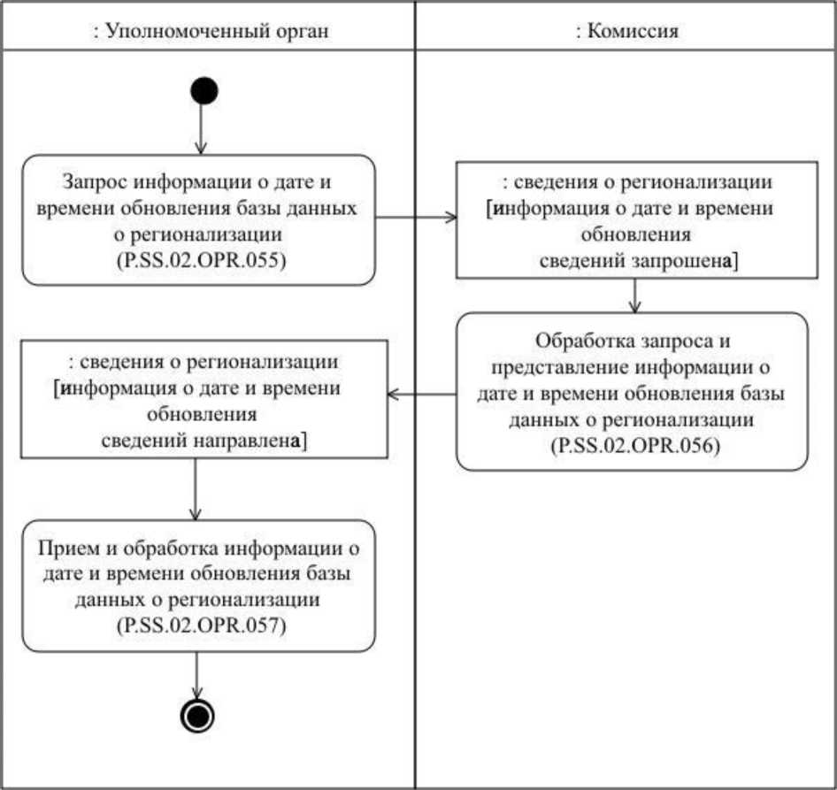
: Լիազորված մարմին
: Հանձնաժողով
Ռեգիոնալացման մասին տվյալների բազայի թարմացման ամսաթվի և ժամի վերաբերյալ տեղեկատվության հարցում (P.SS.02.OPR.055)
Հարցման մշակում և ռեգիոնալացման մասին տվյալների բազայի թարմացման ամսաթվի և ժամի վերաբերյալ տեղեկատվության ներկայացում (P.SS.02.OPR.056)
Ռեգիոնալացման մասին տվյալների բազայի թարմացման ամսաթվի և ժամի վերաբերյալ տեղեկատվության ընդունում եւ մշակում (P.SS.02.OPR.057)
: ռեգիոնալացման վերաբերյալ տեղեկություններ
[տեղեկությունների թարմացման ամսաթվի և ժամի վերաբերյալ տեղեկատվությունն ուղարկվել է]
: ռեգիոնալացման վերաբերյալ տեղեկություններ
[տեղեկությունների թարմացման ամսաթվի և ժամի վերաբերյալ տեղեկատվությունը հարցվել է]
Նկ. 26. «Ռեգիոնալացման մասին տվյալների բազայի թարմացման ամսաթվի և ժամի վերաբերյալ տեղեկատվության ստացում» ընթացակարգի (P.SS.02.PRC.016) կատարման սխեման

169. «Ռեգիոնալացման մասին տվյալների բազայի թարմացման ամսաթվի և ժամի վերաբերյալ տեղեկատվության ստացում» ընթացակարգը (P.SS.02.PRC.016) կատարվում է ազգային տեղեկատվական ռեսուրսում պահվող՝ ռեգիոնալացման մասին տեղեկությունների վիճակի (վերջին թարմացման ամսաթվի եւ ժամի) վերաբերյալ տեղեկատվության եւ ռեգիոնալացման մասին տվյալների բազայի համապատասխան տեղեկատվության սինքրոնացման անհրաժեշտության դեպքում, այսինքն՝ ազգային տեղեկատվական ռեսուրսում պահվող՝ ռեգիոնալացման մասին տեղեկությունների եւ ռեգիոնալացման մասին տվյալների բազայում պարունակվող տեղեկությունների սինքրոնացման անհրաժեշտությունը գնահատելու նպատակով։
170. Առաջինը կատարվում է «Ռեգիոնալացման մասին տվյալների բազայի թարմացման ամսաթվի և ժամի վերաբերյալ տեղեկատվության հարցում» գործառնությունը (P.SS.02.OPR.055), որի կատարման արդյունքներով լիազորված մարմինը ձեւավորում և Հանձնաժողով է ուղարկում ռեգիոնալացման մասին տվյալների բազայի թարմացման ամսաթվի և ժամի վերաբերյալ տեղեկատվություն ներկայացնելու հարցում։
171. Ռեգիոնալացման մասին տվյալների բազայի թարմացման ամսաթվի և ժամի վերաբերյալ տեղեկատվություն ներկայացնելու հարցումը Հանձնաժողովի կողմից ստանալու դեպքում կատարվում է «Հարցման մշակում եւ ռեգիոնալացման մասին տվյալների բազայի թարմացման ամսաթվի և ժամի վերաբերյալ տեղեկատվության ներկայացում» գործառնությունը (P.SS.02.OPR.056), որի կատարման արդյունքներով Հանձնաժողովը ձեւավորում եւ լիազորված մարմին է ուղարկում ռեգիոնալացման մասին տվյալների բազայի թարմացման ամսաթվի և ժամի վերաբերյալ տեղեկատվություն:
172. Ռեգիոնալացման մասին տվյալների բազայի թարմացման ամսաթվի և ժամի վերաբերյալ տեղեկատվությունը լիազորված մարմնի կողմից ստանալու դեպքում կատարվում է «Ռեգիոնալացման մասին տվյալների բազայի թարմացման ամսաթվի և ժամի վերաբերյալ տեղեկատվության ընդունում ու մշակում» գործառնությունը (P.SS.02.OPR.057):
173. «Ռեգիոնալացման մասին տվյալների բազայի թարմացման ամսաթվի և ժամի վերաբերյալ տեղեկատվության ստացում» ընթացակարգի (P.SS.02.PRC.016) կատարման արդյունքը ռեգիոնալացման մասին տվյալների բազայի վիճակի (վերջին թարմացման ամսաթվի և ժամի) վերաբերյալ տեղեկատվության ստացումն է լիազորված մարմնի կողմից:

174. «Ռեգիոնալացման մասին տվյալների բազայի թարմացման ամսաթվի և ժամի վերաբերյալ տեղեկատվության ստացում» ընթացակարգի (P.SS.02.PRC.016) շրջանակներում կատարվող ընդհանուր գործընթացի գործառնությունների ցանկը բերված է 82-րդ աղյուսակում։

Աղյուսակ 82
«Ռեգիոնալացման մասին տվյալների բազայի թարմացման ամսաթվի և ժամի վերաբերյալ տեղեկատվության ստացում» ընթացակարգի (P.SS.02.PRC.016) շրջանակներում կատարվող ընդհանուր գործընթացի գործառնությունների ցանկը
Ծածկագրային նշագիրը | Անվանումը | Նկարագրությունը
1 | 2 | 3
P.SS.02.OPR.055 | ռեգիոնալացման մասին տվյալների բազայի թարմացման ամսաթվի և ժամի վերաբերյալ տեղեկատվության հարցում | բերված է սույն կանոնների 83-րդ աղյուսակում
P.SS.02.OPR.056 | հարցման մշակում եւ ռեգիոնալացման մասին տվյալների բազայի թարմացման ամսաթվի և ժամի վերաբերյալ տեղեկատվության ներկայացում | բերված է սույն կանոնների 84-րդ աղյուսակում
P.SS.02.OPR.057 | ռեգիոնալացման մասին տվյալների բազայի թարմացման ամսաթվի և ժամի վերաբերյալ տեղեկատվության ընդունում եւ մշակում | բերված է սույն կանոնների 85-րդ աղյուսակում

Աղյուսակ 83
«Ռեգիոնալացման մասին տվյալների բազայի թարմացման ամսաթվի և ժամի վերաբերյալ տեղեկատվության հարցում» գործառնության
(P.SS.02.OPR.055) նկարագրությունը
Համարը՝ ը/կ | Տարրի նշագիրը | Նկարագրությունը
1 | 2 | 3
1 | Ծածկագրային նշագիրը | P.SS.02.OPR.055
2 | Գործառնության անվանումը | ռեգիոնալացման մասին տվյալների բազայի թարմացման ամսաթվի և ժամի վերաբերյալ տեղեկատվության հարցում
3 | Կատարողը | լիազորված մարմին
4 | Կատարման պայմանները | կատարվում է ազգային տեղեկատվական ռեսուրսում պահվող՝ ռեգիոնալացման մասին տեղեկությունների վիճակի (վերջին թարմացման ամսաթվի եւ ժամի) վերաբերյալ տեղեկատվության եւ ռեգիոնալացման մասին տվյալների բազայի համապատասխան տեղեկատվության սինքրոնացման անհրաժեշտության դեպքում, այսինքն՝ ազգային տեղեկատվական ռեսուրսում պահվող՝ ռեգիոնալացման մասին տեղեկությունների եւ ռեգիոնալացման մասին տվյալների բազայում պարունակվող տեղեկությունների սինքրոնացման անհրաժեշտությունը գնահատելու նպատակով
5 | Սահմանափակումները | հարցման ձևաչափն ու կառուցվածքը պետք է համապատասխանեն Էլեկտրոնային փաստաթղթերի և տեղեկությունների ձևաչափերի ու կառուցվածքների նկարագրությանը
6 | Գործառնության նկարագրությունը | կատարողը ձևավորում և Հանձնաժողով է ուղարկում ռեգիոնալացման մասին տվյալների բազայի թարմացման ամսաթվի և ժամի վերաբերյալ տեղեկատվություն ներկայացնելու հարցում՝ Լիազորված մարմինների և Հանձնաժողովի միջև տեղեկատվական փոխգործակցության կանոնակարգին համապատասխան
7 | Արդյունքները | ռեգիոնալացման մասին տվյալների բազայի թարմացման ամսաթվի և ժամի վերաբերյալ տեղեկատվություն ներկայացնելու հարցումն ուղարկվել է Հանձնաժողով

Աղյուսակ 84
«Հարցման մշակում եւ ռեգիոնալացման մասին տվյալների բազայի թարմացման ամսաթվի և ժամի վերաբերյալ տեղեկատվության ներկայացում» գործառնության (P.SS.02.OPR.056) նկարագրությունը
Համարը՝ ը/կ | Տարրի նշագիրը | Նկարագրությունը
1 | 2 | 3
1 | Ծածկագրային նշագիրը | P.SS.02.OPR.056
2 | Գործառնության անվանումը | հարցման մշակում եւ ռեգիոնալացման մասին տվյալների բազայի թարմացման ամսաթվի և ժամի վերաբերյալ տեղեկատվության ներկայացում
3 | Կատարողը | Հանձնաժողով
4 | Կատարման պայմանները | կատարվում է ռեգիոնալացման մասին տվյալների բազայի թարմացման ամսաթվի և ժամի վերաբերյալ տեղեկատվություն ներկայացնելու հարցումը կատարողի կողմից ստանալու դեպքում («Ռեգիոնալացման մասին տվյալների բազայի թարմացման ամսաթվի և ժամի վերաբերյալ տեղեկատվության հարցում» գործառնություն (P.SS.02.OPR.055))
5 | Սահմանափակումները | ներկայացվող տեղեկությունների ձևաչափն ու կառուցվածքը պետք է համապատասխանեն Էլեկտրոնային փաստաթղթերի և տեղեկությունների ձևաչափերի ու կառուցվածքների նկարագրությանը
6 | Գործառնության նկարագրությունը | կատարողն իրականացնում է ստացված հարցման մշակումը, ձևավորում և լիազորված մարմին է ուղարկում ռեգիոնալացման մասին տվյալների բազայի թարմացման ամսաթվի եւ ժամի վերաբերյալ տեղեկատվություն՝ Լիազորված մարմինների և Հանձնաժողովի միջև տեղեկատվական փոխգործակցության կանոնակարգին համապատասխան
7 | Արդյունքները | ռեգիոնալացման մասին տվյալների բազայի թարմացման ամսաթվի եւ ժամի վերաբերյալ տեղեկատվությունն ուղարկվել է լիազորված մարմին

Աղյուսակ 85
«Ռեգիոնալացման մասին տվյալների բազայի թարմացման ամսաթվի և ժամի վերաբերյալ տեղեկատվության ընդունում եւ մշակում» գործառնության (P.SS.02.OPR.057) նկարագրությունը
Համարը՝ ը/կ | Տարրի նշագիրը | Նկարագրությունը
1 | 2 | 3
1 | Ծածկագրային նշագիրը | P.SS.02.OPR.057
2 | Գործառնության անվանումը | ռեգիոնալացման մասին տվյալների բազայի թարմացման ամսաթվի և ժամի վերաբերյալ տեղեկատվության ընդունում եւ մշակում
3 | Կատարողը | լիազորված մարմին
4 | Կատարման պայմանները | կատարվում է ռեգիոնալացման մասին տվյալների բազայի թարմացման ամսաթվի և ժամի վերաբերյալ տեղեկատվությունը կատարողի կողմից ստանալու դեպքում («Հարցման մշակում եւ ռեգիոնալացման մասին տվյալների բազայի թարմացման ամսաթվի և ժամի վերաբերյալ տեղեկատվության ներկայացում» գործառնություն (P.SS.02.OPR.056))
5 | Սահմանափակումները | ներկայացվող տեղեկությունների ձևաչափն ու կառուցվածքը պետք է համապատասխանեն Էլեկտրոնային փաստաթղթերի և տեղեկությունների ձևաչափերի ու կառուցվածքների նկարագրությանը
6 | Գործառնության նկարագրությունը | կատարողն իրականացնում է ռեգիոնալացման մասին տվյալների բազայի թարմացման ամսաթվի և ժամի վերաբերյալ ստացված տեղեկատվության ընդունումն ու մշակումը
7 | Արդյունքները | լիազորված մարմինը ստացել է ռեգիոնալացման մասին տվյալների բազայի թարմացման ամսաթվի եւ ժամի վերաբերյալ տեղեկատվությունը

«Ռեգիոնալացման մասին տվյալների բազայից տեղեկությունների ստացում» ընթացակարգը (P.SS.02.PRC.017)
175. «Ռեգիոնալացման մասին տվյալների բազայից տեղեկությունների ստացում» ընթացակարգի (P.SS.02.PRC.017) կատարման սխեման ներկայացված է 27-րդ նկարում։
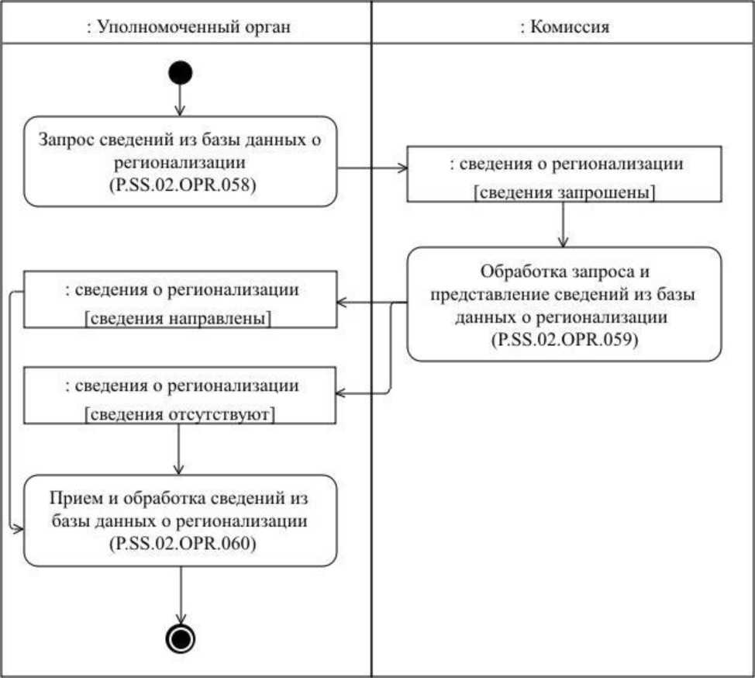
: Լիազորված մարմին
: Հանձնաժողով
Ռեգիոնալացման մասին տվյալների բազայից տեղեկությունների հարցում (P.SS.02.OPR.058)
Հարցման մշակում եւ ռեգիոնալացման մասին տվյալների բազայից տեղեկությունների ներկայացում (P.SS.02.OPR.059)
Ռեգիոնալացման մասին տվյալների բազայից տեղեկությունների ընդունում եւ մշակում (P.SS.02.OPR.060)
: ռեգիոնալացման վերաբերյալ տեղեկություններ [տեղեկություններն ուղարկվել են]
: ռեգիոնալացման վերաբերյալ տեղեկություններ [տեղեկությունները բացակայում են]
: ռեգիոնալացման վերաբերյալ տեղեկություններ [տեղեկությունները հարցվել են]
Նկ. 27. «Ռեգիոնալացման մասին տվյալների բազայից տեղեկությունների ստացում» ընթացակարգի (P.SS.02.PRC.017) կատարման սխեման

176. «Ռեգիոնալացման մասին տվյալների բազայից տեղեկությունների ստացում» ընթացակարգը (P.SS.02.PRC.017) կատարվում է ռեգիոնալացման մասին տվյալների բազայում պարունակվող՝ ռեգիոնալացման վերաբերյալ տեղեկությունները լիազորված մարմնի կողմից ստանալու անհրաժեշտության դեպքում։
177. Առաջինը կատարվում է «Ռեգիոնալացման մասին տվյալների բազայից տեղեկությունների հարցում» գործառնությունը (P.SS.02.OPR.058), որի կատարման արդյունքներով լիազորված մարմինը ձեւավորում և Հանձնաժողով է ուղարկում ռեգիոնալացման մասին տվյալների բազայից տեղեկություններ ներկայացնելու հարցում։
Տրված պարամետրերով պայմանավորված՝ հնարավոր է ձևավորել հարցումների 2 տեսակ՝
ռեգիոնալացման մասին տվյալների բազայում պարունակվող տեղեկություններն ամբողջ ծավալով ներկայացնելու հարցում.
ռեգիոնալացման մասին տվյալների բազայում պարունակվող տեղեկությունները որոշակի ամսաթվի և ժամի դրությամբ ներկայացնելու հարցում:
178. Ռեգիոնալացման մասին տվյալների բազայից տեղեկություններ ներկայացնելու հարցումը Հանձնաժողովի կողմից ստանալու դեպքում կատարվում է «Հարցման մշակում եւ ռեգիոնալացման մասին տվյալների բազայից տեղեկությունների ներկայացում» գործառնությունը (P.SS.02.OPR.059), որի կատարման արդյունքներով Հանձնաժողովը ձևավորում և լիազորված մարմին է ուղարկում հարցվող տեղեկությունները կամ ուղարկում է հարցման պարամետրերը բավարարող տեղեկությունների բացակայության մասին ծանուցում։
179. Ռեգիոնալացման մասին տվյալների բազայից տեղեկությունները կամ հարցման պարամետրերը բավարարող տեղեկությունների բացակայության մասին ծանուցումը լիազորված մարմնի կողմից ստանալու դեպքում կատարվում է «Ռեգիոնալացման մասին տվյալների բազայից տեղեկությունների ընդունում եւ մշակում» գործառնությունը (P.SS.02.OPR.060):
180. «Ռեգիոնալացման մասին տվյալների բազայից տեղեկությունների ստացում» ընթացակարգի (P.SS.02.PRC.017) կատարման արդյունքը ռեգիոնալացման մասին տվյալների բազայից տեղեկությունների կամ հարցման պարամետրերը բավարարող տեղեկությունների բացակայության մասին ծանուցման ստացումն է լիազորված մարմնի կողմից։
181. «Ռեգիոնալացման մասին տվյալների բազայից տեղեկությունների ստացում» ընթացակարգի (P.SS.02.PRC.017) շրջանակներում կատարվող ընդհանուր գործընթացի գործառնությունների ցանկը բերված է 86-րդ աղյուսակում։

Աղյուսակ 86
«Ռեգիոնալացման մասին տվյալների բազայից տեղեկությունների ստացում» ընթացակարգի (P.SS.02.PRC.017) շրջանակներում կատարվող ընդհանուր գործընթացի գործառնությունների ցանկը
Ծածկագրային նշագիրը | Անվանումը | Նկարագրությունը
1 | 2 | 3
P.SS.02.OPR.058 | ռեգիոնալացման մասին տվյալների բազայից տեղեկությունների հարցում | բերված է սույն կանոնների 87-րդ աղյուսակում
P.SS.02.OPR.059 | հարցման մշակում եւ ռեգիոնալացման մասին տվյալների բազայից տեղեկությունների ներկայացում | բերված է սույն կանոնների 88-րդ աղյուսակում
P.SS.02.OPR.060 | ռեգիոնալացման մասին տվյալների բազայից տեղեկությունների ընդունում եւ մշակում | բերված է սույն կանոնների 89-րդ աղյուսակում

Աղյուսակ 87
«Ռեգիոնալացման մասին տվյալների բազայից տեղեկությունների հարցում» գործառնության (P.SS.02.OPR.058) նկարագրությունը
Համարը՝ ը/կ | Տարրի նշագիրը | Նկարագրությունը
1 | 2 | 3
1 | Ծածկագրային նշագիրը | P.SS.02.OPR.058
2 | Գործառնության անվանումը | ռեգիոնալացման մասին տվյալների բազայից տեղեկությունների հարցում
3 | Կատարողը | լիազորված մարմին
4 | Կատարման պայմանները | կատարվում է ռեգիոնալացման մասին տվյալների բազայում պարունակվող՝ ռեգիոնալացման վերաբերյալ տեղեկությունները լիազորված մարմնի կողմից ստանալու անհրաժեշտության դեպքում
5 | Սահմանափակումները | հարցման ձևաչափն ու կառուցվածքը պետք է համապատասխանեն Էլեկտրոնային փաստաթղթերի և տեղեկությունների ձևաչափերի ու կառուցվածքների նկարագրությանը
6 | Գործառնության նկարագրությունը | կատարողը ձևավորում և Հանձնաժողով է ուղարկում ռեգիոնալացման մասին տվյալների բազայից տեղեկություններ ներկայացնելու հարցում՝ Լիազորված մարմինների և Հանձնաժողովի միջև տեղեկատվական փոխգործակցության կանոնակարգին համապատասխան։  Ռեգիոնալացման մասին տվյալների բազայից ամբողջ ծավալով տեղեկություններ ստանալու անհրաժեշտության դեպքում արդիականացման ամսաթիվն ու ժամը հարցման մեջ չեն նշվում:  Որոշակի ամսաթվի և ժամի դրությամբ տեղեկություններ ստանալու անհրաժեշտություն առաջանալու դեպքում հարցման մեջ պետք է նշվեն ռեգիոնալացման մասին տվյալների բազայի արդիականացման ամսաթիվն ու ժամը
7 | Արդյունքները | ռեգիոնալացման մասին տվյալների բազայից տեղեկություններ ներկայացնելու հարցումն ուղարկվել է Հանձնաժողով

Աղյուսակ 88
«Հարցման մշակում եւ ռեգիոնալացման մասին տվյալների բազայից տեղեկությունների ներկայացում» գործառնության
(P.SS.02.OPR.059) նկարագրությունը
Համարը՝ ը/կ | Տարրի նշագիրը | Նկարագրությունը
1 | 2 | 3
1 | Ծածկագրային նշագիրը | P.SS.02.OPR.059
2 | Գործառնության անվանումը | հարցման մշակում եւ ռեգիոնալացման մասին տվյալների բազայից տեղեկությունների ներկայացում
3 | Կատարողը | Հանձնաժողով
4 | Կատարման պայմանները | կատարվում է ռեգիոնալացման մասին տվյալների բազայից տեղեկություններ ներկայացնելու հարցումը կատարողի կողմից ստանալու դեպքում («Ռեգիոնալացման մասին տվյալների բազայից տեղեկությունների հարցում» գործառնություն (P.SS.02.OPR.058))
5 | Սահմանափակումները | ներկայացվող տեղեկությունների ձևաչափն ու կառուցվածքը պետք է համապատասխանեն Էլեկտրոնային փաստաթղթերի և տեղեկությունների ձևաչափերի ու կառուցվածքների նկարագրությանը
6 | Գործառնության նկարագրությունը | կատարողն իրականացնում է ստացված հարցման մշակումը՝ Լիազորված մարմինների և Հանձնաժողովի միջև տեղեկատվական փոխգործակցության կանոնակարգին համապատասխան, ձևավորում և լիազորված մարմին է ուղարկում ռեգիոնալացման մասին տվյալների բազայից տեղեկություններ՝ հարցման մեջ նշված պարամետրերին համապատասխան։  Ռեգիոնալացման մասին տվյալների բազայից ամբողջական տեղեկատվության հարցման դեպքում իրականացվում է ռեգիոնալացման մասին տվյալների բազայում պահվող բոլոր գրառումների ներկայացումը: Նշված ամսաթվի և ժամի դրությամբ տեղեկությունների հարցման դեպքում իրականացվում է ռեգիոնալացման մասին տվյալների բազայում պարունակվող տեղեկությունների ընտրություն՝ հարցման մեջ նշված ամսաթվի և ժամի դրությամբ:  Ռեգիոնալացման մասին տվյալների բազայում հարցման պարամետրերը բավարարող տեղեկությունների բացակայության դեպքում լիազորված մարմին է ուղարկվում հարցման պարամետրերը բավարարող տեղեկությունների բացակայության մասին ծանուցում
7 | Արդյունքները | լիազորված մարմին են ուղարկվել ռեգիոնալացման մասին տվյալների բազայից տեղեկություններ, կամ ուղարկվել է հարցման պարամետրերը բավարարող տեղեկությունների բացակայության մասին ծանուցում

Աղյուսակ 89
«Ռեգիոնալացման մասին տվյալների բազայից տեղեկությունների ընդունում եւ մշակում» գործառնության (P.SS.02.OPR.060) նկարագրությունը
Համարը՝ ը/կ | Տարրի նշագիրը | Նկարագրությունը
1 | 2 | 3
1 | Ծածկագրային նշագիրը | P.SS.02.OPR.060
2 | Գործառնության անվանումը | ռեգիոնալացման մասին տվյալների բազայից տեղեկությունների ընդունում եւ մշակում
3 | Կատարողը | լիազորված մարմին
4 | Կատարման պայմանները | կատարվում է ռեգիոնալացման մասին տվյալների բազայից տեղեկությունները կամ հարցման պարամետրերը բավարարող տեղեկությունների բացակայության մասին ծանուցումը կատարողի կողմից ստանալու դեպքում («Հարցման մշակում եւ ռեգիոնալացման մասին տվյալների բազայից տեղեկությունների ներկայացում» գործառնություն (P.SS.02.OPR.059))
5 | Սահմանափակումները | ներկայացվող տեղեկությունների ձևաչափն ու կառուցվածքը պետք է համապատասխանեն Էլեկտրոնային փաստաթղթերի և տեղեկությունների ձևաչափերի ու կառուցվածքների նկարագրությանը
6 | Գործառնության նկարագրությունը | կատարողը ստանում է ռեգիոնալացման մասին տվյալների բազայից տեղեկություններ կամ հարցման պարամետրերը բավարարող տեղեկությունների բացակայության մասին ծանուցում և իրականացնում է դրանց մշակումը
7 | Արդյունքները | լիազորված մարմնի կողմից ստացվել եւ մշակվել են ռեգիոնալացման մասին տվյալների բազայից տեղեկությունները կամ հարցման պարամետրերը բավարարող տեղեկությունների բացակայության մասին ծանուցումը

«Ռեգիոնալացման մասին տվյալների բազայից տեղեկությունների փոփոխությունների ստացում» ընթացակարգը (P.SS.02.PRC.018)
182. «Ռեգիոնալացման մասին տվյալների բազայից տեղեկությունների փոփոխությունների ստացում» ընթացակարգի (P.SS.02.PRC.018) կատարման սխեման ներկայացված է 28-րդ նկարում։
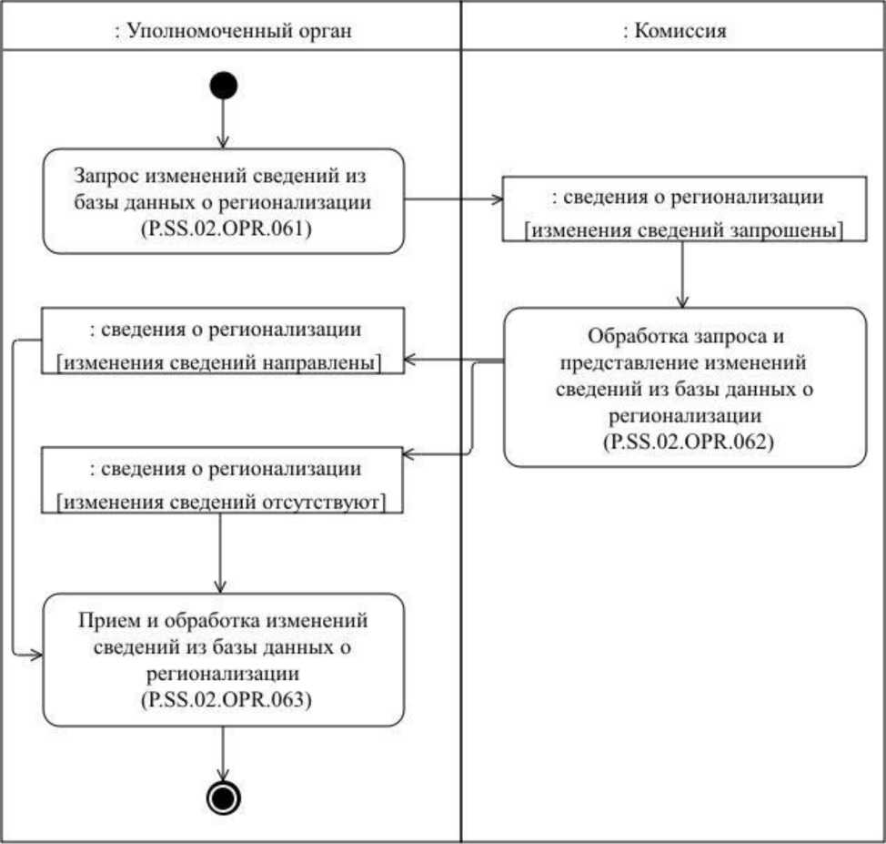
: Լիազորված մարմին
: Հանձնաժողով
Ռեգիոնալացման մասին տվյալների բազայից տեղեկությունների փոփոխությունների հարցում (P.SS.02.OPR.061)
Հարցման մշակում եւ ռեգիոնալացման մասին տվյալների բազայից տեղեկությունների փոփոխությունների ներկայացում (P.SS.02.OPR.062)
Ռեգիոնալացման մասին տվյալների բազայից տեղեկությունների փոփոխությունների ընդունում եւ մշակում (P.SS.02.OPR.063)
: ռեգիոնալացման վերաբերյալ տեղեկություններ [տեղեկությունների փոփոխություններն ուղարկվել են]
: ռեգիոնալացման վերաբերյալ տեղեկություններ [տեղեկությունների փոփոխությունները բացակայում են]
: ռեգիոնալացման վերաբերյալ տեղեկություններ [տեղեկությունների փոփոխությունները հարցվել են]
Նկ. 28. «Ռեգիոնալացման մասին տվյալների բազայից տեղեկությունների փոփոխությունների ստացում» ընթացակարգի (P.SS.02.PRC.018) կատարման սխեման

183. «Ռեգիոնալացման մասին տվյալների բազայից տեղեկությունների փոփոխությունների ստացում» ընթացակարգը (P.SS.02.PRC.018) կատարվում է լիազորված մարմնի կողմից ռեգիոնալացման մասին տվյալների բազայից այն տեղեկությունները ստանալու անհրաժեշտության դեպքում, որոնց ավելացումը կամ որոնց մեջ փոփոխությունների կատարումը տեղի է ունեցել հարցման մեջ նշված պահից մինչեւ այդ հարցումը կատարելու պահը, այսինքն՝ ազգային տեղեկատվական ռեսուրսում պահվող՝ ռեգիոնալացման վերաբերյալ տեղեկությունների եւ ռեգիոնալացման մասին տվյալների բազայում պարունակվող տեղեկությունների սինքրոնացման նպատակով։ Ընթացակարգը կատարվում է նաև այն դեպքում, երբ «Ռեգիոնալացման մասին տվյալների բազայի թարմացման ամսաթվի և ժամի վերաբերյալ տեղեկատվության ստացում» ընթացակարգի (P.SS.02.PRC.016) կատարման արդյունքում հայտնաբերվել է, որ ազգային տեղեկատվական ռեսուրսի տեղեկությունների թարմացման ամսաթիվն ու ժամն ավելի վաղ են, քան ռեգիոնալացման մասին տվյալների բազայի թարմացման ամսաթիվն ու ժամը:
184. Առաջինը կատարվում է «Ռեգիոնալացման մասին տվյալների բազայից տեղեկությունների փոփոխությունների հարցում» գործառնությունը (P.SS.02.OPR.061), որի կատարման արդյունքներով լիազորված մարմինը ձեւավորում և Հանձնաժողով է ուղարկում ռեգիոնալացման մասին տվյալների բազայում ներառված տեղեկությունների փոփոխությունները ներկայացնելու հարցում։
185. Ռեգիոնալացման մասին տվյալների բազայում ներառված տեղեկությունների փոփոխությունները ներկայացնելու հարցումը Հանձնաժողովի կողմից ստանալու դեպքում կատարվում է «Հարցման մշակում եւ ռեգիոնալացման մասին տվյալների բազայից տեղեկությունների փոփոխությունների ներկայացում» գործառնությունը (P.SS.02.OPR.062), որի կատարման արդյունքներով Հանձնաժողովը ձեւավորում եւ լիազորված մարմին է ուղարկում հարցման մեջ նշված ամսաթվից եւ ժամից սկսած՝ ռեգիոնալացման մասին տվյալների բազայում կատարված փոփոխությունների վերաբերյալ տեղեկություններ կամ ուղարկում է հարցման պարամետրերը բավարարող տեղեկությունների բացակայության մասին ծանուցում։
186. Ռեգիոնալացման մասին տվյալների բազայում ներառված տեղեկությունների փոփոխությունները կամ հարցման պարամետրերը բավարարող տեղեկությունների բացակայության մասին ծանուցումը լիազորված մարմնի կողմից ստանալու դեպքում կատարվում է «Ռեգիոնալիզացիայի մասին տվյալների բազայից տեղեկությունների փոփոխությունների ընդունում եւ մշակում» գործառնությունը (P.SS.02.OPR.063):
187. «Ռեգիոնալացման մասին տվյալների բազայից տեղեկությունների փոփոխությունների ստացում» ընթացակարգի (P.SS.02.PRC.018) կատարման արդյունքը ռեգիոնալացման մասին տվյալների բազայից տեղեկությունների փոփոխությունների կամ հարցման պարամետրերը բավարարող տեղեկությունների բացակայության մասին ծանուցման ստացումն է լիազորված մարմնի կողմից եւ ազգային տեղեկատվական ռեսուրսում պահվող տեղեկությունների ու ռեգիոնալացման մասին տվյալների բազայում պարունակվող տեղեկությունների սինքրոնացումը։
188. «Ռեգիոնալացման մասին տվյալների բազայից տեղեկությունների փոփոխությունների ստացում» ընթացակարգի (P.SS.02.PRC.018) շրջանակներում կատարվող ընդհանուր գործընթացի գործառնությունների ցանկը բերված է 90-րդ աղյուսակում։

Աղյուսակ 90
«Ռեգիոնալացման մասին տվյալների բազայից տեղեկությունների փոփոխությունների ստացում» ընթացակարգի (P.SS.02.PRC.018) շրջանակներում կատարվող ընդհանուր գործընթացի գործառնությունների ցանկը
Ծածկագրային նշագիրը | Անվանումը | Նկարագրությունը
1 | 2 | 3
P.SS.02.OPR.061 | ռեգիոնալացման մասին տվյալների բազայից տեղեկությունների փոփոխությունների հարցում | բերված է սույն կանոնների 91-րդ աղյուսակում
P.SS.02.OPR.062 | հարցման մշակում եւ ռեգիոնալացման մասին տվյալների բազայից տեղեկությունների փոփոխությունների ներկայացում | բերված է սույն կանոնների 92-րդ աղյուսակում
P.SS.02.OPR.063 | ռեգիոնալացման մասին տվյալների բազայից տեղեկությունների փոփոխությունների ընդունում եւ մշակում | բերված է սույն կանոնների 93-րդ աղյուսակում
Աղյուսակ 91
«Ռեգիոնալացման մասին տվյալների բազայից տեղեկությունների փոփոխությունների հարցում» գործառնության
(P.SS.02.OPR.061) նկարագրությունը
Համարը՝ ը/կ | Տարրի նշագիրը | Նկարագրությունը
1 | 2 | 3
1 | Ծածկագրային նշագիրը | P.SS.02.OPR.061
2 | Գործառնության անվանումը | ռեգիոնալացման մասին տվյալների բազայից տեղեկությունների փոփոխությունների հարցում
3 | Կատարողը | լիազորված մարմին
4 | Կատարման պայմանները | կատարվում է լիազորված մարմնի կողմից ռեգիոնալացման մասին տվյալների բազայից այն տեղեկությունները ստանալու անհրաժեշտության դեպքում, որոնց ավելացումը կամ որոնց մեջ փոփոխությունների կատարումը տեղի է ունեցել հարցման մեջ նշված պահից մինչեւ այդ հարցումը կատարելու պահը, այսինքն՝ ազգային տեղեկատվական ռեսուրսում պահվող՝ ռեգիոնալացման վերաբերյալ տեղեկությունների եւ ռեգիոնալացման մասին տվյալների բազայում պարունակվող տեղեկությունների սինքրոնացման նպատակով
5 | Սահմանափակումները | հարցման ձևաչափն ու կառուցվածքը պետք է համապատասխանեն Էլեկտրոնային փաստաթղթերի և տեղեկությունների ձևաչափերի ու կառուցվածքների նկարագրությանը
6 | Գործառնության նկարագրությունը | կատարողը ձևավորում և Հանձնաժողով է ուղարկում ռեգիոնալացման մասին տվյալների բազայում ներառված տեղեկությունների փոփոխությունները ներկայացնելու հարցում՝ Լիազորված մարմինների և Հանձնաժողովի միջև տեղեկատվական փոխգործակցության կանոնակարգին համապատասխան
7 | Արդյունքները | ռեգիոնալացման մասին տվյալների բազայում ներառված տեղեկությունների փոփոխությունները ներկայացնելու հարցումն ուղարկվել է Հանձնաժողով

Աղյուսակ 92
«Հարցման մշակում եւ ռեգիոնալացման մասին տվյալների բազայից տեղեկությունների փոփոխությունների ներկայացում» գործառնության (P.SS.02.OPR.062) նկարագրությունը
Համարը՝ ը/կ | Տարրի նշագիրը | Նկարագրությունը
1 | 2 | 3
1 | Ծածկագրային նշագիրը | P.SS.02.OPR.062
2 | Գործառնության անվանումը | հարցման մշակում եւ ռեգիոնալացման մասին տվյալների բազայից տեղեկությունների փոփոխությունների ներկայացում
3 | Կատարողը | Հանձնաժողով
4 | Կատարման պայմանները | կատարվում է ռեգիոնալացման մասին տվյալների բազայում ներառված տեղեկությունների փոփոխությունները ներկայացնելու հարցումը կատարողի կողմից ստանալու դեպքում («Ռեգիոնալացման մասին տվյալների բազայից տեղեկությունների փոփոխությունների հարցում» գործառնություն (P.SS.02.OPR.061))
5 | Սահմանափակումները | ներկայացվող տեղեկությունների ձևաչափն ու կառուցվածքը պետք է համապատասխանեն Էլեկտրոնային փաստաթղթերի և տեղեկությունների ձևաչափերի ու կառուցվածքների նկարագրությանը
6 | Գործառնության նկարագրությունը | կատարողն իրականացնում է ստացված հարցման մշակումը՝ Լիազորված մարմինների և Հանձնաժողովի միջև տեղեկատվական փոխգործակցության կանոնակարգին համապատասխան, ձևավորում և լիազորված մարմին է ուղարկում հարցման մեջ նշված ամսաթվից եւ ժամից սկսած՝ ռեգիոնալացման մասին տվյալների բազայում կատարված փոփոխությունների վերաբերյալ տեղեկություններ կամ հարցման պարամետրերը բավարարող տեղեկությունների բացակայության մասին ծանուցում
7 | Արդյունքները | լիազորված մարմին են ուղարկվել հարցման մեջ նշված ամսաթվից եւ ժամից սկսած՝ ռեգիոնալացման մասին տվյալների բազայում կատարված փոփոխությունների վերաբերյալ տեղեկություններ կամ հարցման պարամետրերը բավարարող տեղեկությունների բացակայության մասին ծանուցում

Աղյուսակ 93
«Ռեգիոնալացման մասին տվյալների բազայից տեղեկությունների փոփոխությունների ընդունում եւ մշակում» գործառնության
(P.SS.02.OPR.063) նկարագրությունը
Համարը՝ ը/կ | Տարրի նշագիրը | Նկարագրությունը
1 | 2 | 3
1 | Ծածկագրային նշագիրը | P.SS.02.OPR.063
2 | Գործառնության անվանումը | ռեգիոնալացման մասին տվյալների բազայից տեղեկությունների փոփոխությունների ընդունում եւ մշակում
3 | Կատարողը | լիազորված մարմին
4 | Կատարման պայմանները | կատարվում է հարցման մեջ նշված ամսաթվից եւ ժամից սկսած՝ ռեգիոնալացման մասին տվյալների բազայում կատարված փոփոխությունների վերաբերյալ տեղեկությունները կամ հարցման պարամետրերը բավարարող տեղեկությունների բացակայության մասին ծանուցումը կատարողի կողմից ստանալու դեպքում («Հարցման մշակում եւ ռեգիոնալացման մասին տվյալների բազայից տեղեկությունների փոխոխությունների ներկայացում» գործառնություն (P.SS.02.OPR.062))
5 | Սահմանափակումները | ներկայացվող տեղեկությունների ձևաչափն ու կառուցվածքը պետք է համապատասխանեն Էլեկտրոնային փաստաթղթերի և տեղեկությունների ձևաչափերի ու կառուցվածքների նկարագրությանը
6 | Գործառնության նկարագրությունը | կատարողը ստանում է ռեգիոնալացման մասին տվյալների բազայում ներառված՝ փոփոխված տեղեկությունները կամ հարցման պարամետրերը բավարարող տեղեկությունների բացակայության մասին ծանուցում և իրականացնում է դրանց մշակումը։  Ռեգիոնալացման մասին տվյալների բազայում ներառված՝ փոփոխված տեղեկությունները ստանալու դեպքում մշակումն իրականացվում է հետևյալ կանոններին համապատասխան՝ ռեգիոնալացման մասին տվյալների բազայից ստացված՝ փոփոխված տեղեկությունների կազմում առկա եւ ազգային տեղեկատվական ռեսուրսում բացակայող տեղեկությունները ներառվում են ազգային տեղեկատվական ռեսուրսի տեղեկություններում. ռեգիոնալացման մասին տվյալների բազայից ստացված՝ փոփոխված տեղեկությունների կազմում առկա եւ ազգային տեղեկատվական ռեսուրսում առկա տեղեկություններն արդիականացվում (թարմացվում) են.  ազգային տեղեկատվական ռեսուրսում առկա, սակայն ռեգիոնալացման մասին տվյալների բազայից ստացված՝ փոփոխված տեղեկությունների կազմում բացակայող տեղեկությունները հանվում են ազգային տեղեկատվական ռեսուրսից
7 | Արդյունքները | ռեգիոնալացման մասին տվյալների բազայից տեղեկությունների փոփոխությունները կամ հարցման պարամետրերը բավարարող տեղեկությունների բացակայության մասին ծանուցումը ստացվել եւ մշակվել է լիազորված մարմնի կողմից։ Ազգային տեղեկատվական ռեսուրսում պահվող տեղեկությունները եւ ռեգիոնալացման մասին տվյալների բազայում պարունակվող տեղեկությունները սինքրոնացվել են

7. Վտանգավոր ապրանքների (արտադրանքի) մասին տվյալների բազայի ձեւավորման եւ վարման ընթացակարգերը (P.SS.02.PGR.007)

«Վտանգավոր ապրանքների (արտադրանքի) մասին տվյալների բազայում տեղեկությունների ներառում» ընթացակարգը (P.SS.02.PRC.019)
189. «Վտանգավոր ապրանքների (արտադրանքի) մասին տվյալների բազայում տեղեկությունների ներառում» ընթացակարգի (P.SS.02.PRC.019) կատարման սխեման ներկայացված է 29-րդ նկարում։
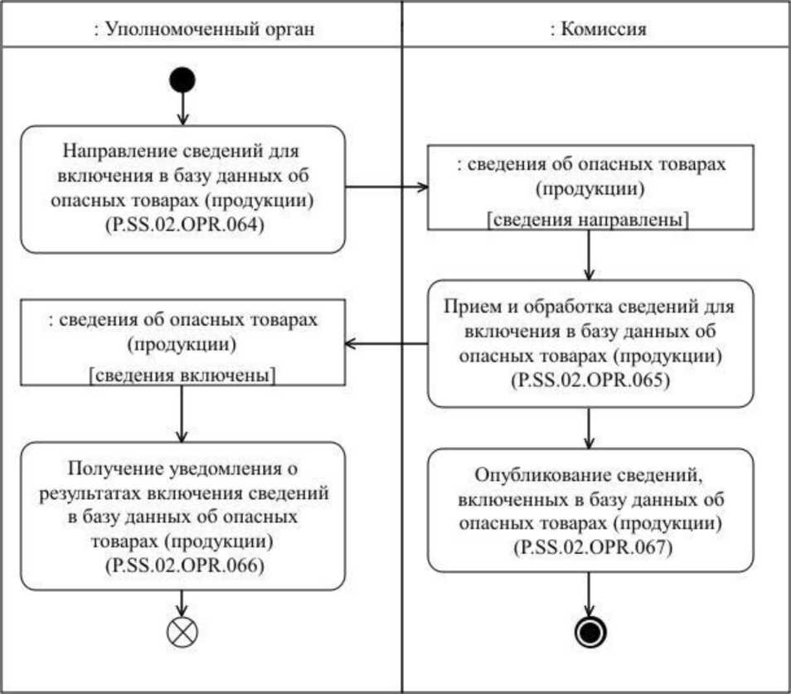
:Հանձնաժողով
։Լիազորված մարմին
վտանգավոր ապրանքների (արտադրանքի) վերաբերյալ տեղեկություններ [տեղեկությունները ներառվել են]
վտանգավոր ապրանքների (արտադրանքի) վերաբերյալ տեղեկություններ [տեղեկություններն ուղարկվել են]
Վտանգավոր ապրանքների (արտադրանքի) մասին տվյալների բազայում տեղեկությունների ներառման արդյունքների վերաբերյալ ծանուցման ստացում (P.SS.02.OPR.066)
Վտանգավոր ապրանքների (արտադրանքի) մասին տվյալների բազայում ներառված տեղեկությունների հրապարակում (P.SS.02.OPR.067)
Վտանգավոր ապրանքների (արտադրանքի) մասին տվյալների բազայում ներառելու համար տեղեկությունների ընդունում և մշակում (P.SS.02.OPR.065)
Վտանգավոր ապրանքների (արտադրանքի) մասին տվյալների բազայում ներառելու համար տեղեկությունների ուղարկում (P.SS.02.OPR.064)
Նկ. 29. «Վտանգավոր ապրանքների (արտադրանքի) մասին տվյալների բազայում տեղեկությունների ներառում» ընթացակարգի (P.SS.02.PRC.019) կատարման սխեման

190. «Վտանգավոր ապրանքների (արտադրանքի) մասին տվյալների բազայում տեղեկությունների ներառում» ընթացակարգը (P.SS.02.PRC.019) կատարվում է լիազորված մարմնի կողմից վտանգավոր ապրանքների (արտադրանքի) վերաբերյալ տեղեկություններն ազգային տեղեկատվական ռեսուրսում ներառելիս։
191. Առաջինը կատարվում է «Վտանգավոր ապրանքների (արտադրանքի) մասին տվյալների բազայում ներառելու համար տեղեկությունների ուղարկում» գործառնությունը (P.SS.02.OPR.064), որի կատարման արդյունքներով լիազորված մարմինը ձևավորում և Հանձնաժողով է ուղարկում վտանգավոր ապրանքների (արտադրանքի) վերաբերյալ տեղեկություններ՝ վտանգավոր ապրանքների (արտադրանքի) մասին տվյալների բազայում ներառելու համար:
192. Վտանգավոր ապրանքների (արտադրանքի) մասին տվյալների բազայում ներառելու համար վտանգավոր ապրանքների (արտադրանքի) վերաբերյալ տեղեկությունները Հանձնաժողովում ստանալու դեպքում կատարվում է «Վտանգավոր ապրանքների (արտադրանքի) մասին տվյալների բազայում ներառելու համար տեղեկությունների ընդունում եւ մշակում» գործառնությունը (P.SS.02.OPR.065), որի կատարման արդյունքներով Հանձնաժողովը ստանում է նշված տեղեկությունները, իրականացնում է դրանց ներառումը վտանգավոր ապրանքների (արտադրանքի) մասին տվյալների բազայում եւ լիազորված մարմին է ուղարկում վտանգավոր ապրանքների (արտադրանքի) մասին տվյալների բազայում տեղեկությունների ներառման արդյունքների վերաբերյալ ծանուցում։
193. Վտանգավոր ապրանքների (արտադրանքի) մասին տվյալների բազայում տեղեկությունների ներառման արդյունքների վերաբերյալ ծանուցումը լիազորված մարմնում ստանալու դեպքում կատարվում է «Վտանգավոր ապրանքների (արտադրանքի) մասին տվյալների բազայում տեղեկությունների ներառման արդյունքների վերաբերյալ ծանուցման ստացում» գործառնությունը (P.SS.02.OPR.066), որի կատարման ընթացքում իրականացվում են նշված ծանուցման ընդունումը և մշակումը:
194. «Վտանգավոր ապրանքների (արտադրանքի) մասին տվյալների բազայում ներառելու համար տեղեկությունների ընդունում և մշակում» գործառնությունը (P.SS.02.OPR.065) կատարելու դեպքում կատարվում է «Վտանգավոր ապրանքների (արտադրանքի) մասին տվյալների բազայում ներառված տեղեկությունների հրապարակում» գործառնությունը (P.SS.02.OPR.067), որի կատարման արդյունքներով Հանձնաժողովն ապահովում է վտանգավոր ապրանքների (արտադրանքի) մասին տվյալների բազայից տեղեկությունների հրապարակումը Միության տեղեկատվական պորտալում:
195. «Վտանգավոր ապրանքների (արտադրանքի) մասին տվյալների բազայում տեղեկությունների ներառում» ընթացակարգի (P.SS.02.PRC.019) կատարման արդյունքը վտանգավոր ապրանքների (արտադրանքի) մասին տվյալների բազայում վտանգավոր ապրանքների (արտադրանքի) վերաբերյալ տեղեկությունների ներառումն է եւ դրանց հրապարակումը Միության տեղեկատվական պորտալում։
196. «Վտանգավոր ապրանքների (արտադրանքի) մասին տվյալների բազայում տեղեկությունների ներառում» ընթացակարգի (P.SS.02.PRC.019) շրջանակներում կատարվող ընդհանուր գործընթացի գործառնությունների ցանկը բերված է 94-րդ աղյուսակում։

Աղյուսակ 94
«Վտանգավոր ապրանքների (արտադրանքի) մասին տվյալների բազայում տեղեկությունների ներառում» ընթացակարգի (P.SS.02.PRC.019) շրջանակներում կատարվող ընդհանուր գործընթացի գործառնությունների ցանկը
Ծածկագրային նշագիրը | Անվանումը | Նկարագրությունը
1 | 2 | 3
P.SS.02.OPR.064 | վտանգավոր ապրանքների (արտադրանքի) մասին տվյալների բազայում ներառելու համար տեղեկությունների ուղարկում | բերված է սույն կանոնների 95-րդ աղյուսակում
P.SS.02.OPR.065 | վտանգավոր ապրանքների (արտադրանքի) մասին տվյալների բազայում ներառելու համար տեղեկությունների ընդունում և մշակում | բերված է սույն կանոնների 96-րդ աղյուսակում
P.SS.02.OPR.066 | վտանգավոր ապրանքների (արտադրանքի) մասին տվյալների բազայում տեղեկությունների ներառման արդյունքների վերաբերյալ ծանուցման ստացում | բերված է սույն կանոնների 97-րդ աղյուսակում
P.SS.02.OPR.067 | վտանգավոր ապրանքների (արտադրանքի) մասին տվյալների բազայում ներառված տեղեկությունների հրապարակում | բերված է սույն կանոնների 98-րդ աղյուսակում

Աղյուսակ 95
«Վտանգավոր ապրանքների (արտադրանքի) մասին տվյալների բազայում ներառելու համար տեղեկությունների ուղարկում» գործառնության (P.SS.02.OPR.064) նկարագրությունը
Համարը՝ ը/կ | Տարրի նշագիրը | Նկարագրությունը
1 | 2 | 3
1 | Ծածկագրային նշագիրը | P.SS.02.OPR.064
2 | Գործառնության անվանումը | վտանգավոր ապրանքների (արտադրանքի) մասին տվյալների բազայում ներառելու համար տեղեկությունների ուղարկում
3 | Կատարողը | լիազորված մարմին
4 | Կատարման պայմանները | կատարվում է լիազորված մարմնի կողմից վտանգավոր ապրանքների (արտադրանքի) վերաբերյալ տեղեկություններն ազգային տեղեկատվական ռեսուրսում ներառելիս
5 | Սահմանափակումները | ներկայացվող տեղեկությունների ձևաչափն ու կառուցվածքը պետք է համապատասխանեն Էլեկտրոնային փաստաթղթերի և տեղեկությունների ձևաչափերի ու կառուցվածքների նկարագրությանը
6 | Գործառնության նկարագրությունը | կատարողը ձևավորում և Հանձնաժողով է ուղարկում վտանգավոր ապրանքների (արտադրանքի) վերաբերյալ տեղեկություններ՝ վտանգավոր ապրանքների (արտադրանքի) մասին տվյալների բազայում ներառելու համար՝ Լիազորված մարմինների և Հանձնաժողովի միջև տեղեկատվական փոխգործակցության կանոնակարգին համապատասխան
7 | Արդյունքները | վտանգավոր ապրանքների (արտադրանքի) մասին տվյալների բազայում ներառելու համար վտանգավոր ապրանքների (արտադրանքի) վերաբերյալ տեղեկություններն ուղարկվել են Հանձնաժողով

Աղյուսակ 96
«Վտանգավոր ապրանքների (արտադրանքի) մասին տվյալների բազայում ներառելու համար տեղեկությունների ընդունում և մշակում» գործառնության (P.SS.02.OPR.065) նկարագրությունը
Համարը՝ ը/կ | Տարրի նշագիրը | Նկարագրությունը
1 | 2 | 3
1 | Ծածկագրային նշագիրը | P.SS.02.OPR.065
2 | Գործառնության անվանումը | վտանգավոր ապրանքների (արտադրանքի) մասին տվյալների բազայում ներառելու համար տեղեկությունների ընդունում և մշակում
3 | Կատարողը | Հանձնաժողով
4 | Կատարման պայմանները | կատարվում է վտանգավոր ապրանքների (արտադրանքի) մասին տվյալների բազայում ներառելու համար վտանգավոր ապրանքների (արտադրանքի) վերաբերյալ տեղեկությունները կատարողի կողմից ստանալու դեպքում («Վտանգավոր ապրանքների (արտադրանքի) մասին տվյալների բազայում ներառելու համար տեղեկությունների ուղարկում» գործառնություն (P.SS.02.OPR.064))
5 | Սահմանափակումները | ներկայացվող տեղեկությունների ձևաչափն ու կառուցվածքը պետք է համապատասխանեն Էլեկտրոնային փաստաթղթերի և տեղեկությունների ձևաչափերի ու կառուցվածքների նկարագրությանը։ Հաղորդագրությունը և էլեկտրոնային փաստաթուղթը (տեղեկությունները) պետք է համապատասխանեն էլեկտրոնային փաստաթղթի (տեղեկությունների) վավերապայմանների լրացմանը ներկայացվող պահանջներին, որոնք նախատեսված են Լիազորված մարմինների և Հանձնաժողովի միջև տեղեկատվական փոխգործակցության կանոնակարգով
6 | Գործառնության նկարագրությունը | կատարողն ընդունում է վտանգավոր ապրանքների (արտադրանքի) վերաբերյալ տեղեկությունները՝ վտանգավոր ապրանքների (արտադրանքի) մասին բազայում ներառելու համար, եւ ստուգում է դրանք՝ Լիազորված մարմինների և Հանձնաժողովի միջև տեղեկատվական փոխգործակցության կանոնակարգին համապատասխան։  Ստուգումը հաջողությամբ կատարելու դեպքում կատարողն իրականացնում է նշված տեղեկությունների ներառումը վտանգավոր ապրանքների (արտադրանքի) մասին տվյալների բազայում, լրացնում է դրանց թարմացման ամսաթիվը և ժամը, Լիազորված մարմինների և Հանձնաժողովի միջև տեղեկատվական փոխգործակցության կանոնակարգին համապատասխան ձեւավորում և լիազորված մարմին է ուղարկում վտանգավոր ապրանքների (արտադրանքի) մասին տվյալների բազայում տեղեկությունների ներառման արդյունքների վերաբերյալ ծանուցում՝ տեղեկությունների ավելացմանը համապատասխանող մշակման արդյունքի ծածկագրի արժեքով
7 | Արդյունքները | ստացված տեղեկությունները ներառվել են վտանգավոր ապրանքների (արտադրանքի) մասին տվյալների բազայում, վտանգավոր ապրանքների (արտադրանքի) մասին տվյալների բազայում տեղեկությունների ներառման արդյունքների վերաբերյալ ծանուցումն ուղարկվել է լիազորված մարմին

Աղյուսակ 97
«Վտանգավոր ապրանքների (արտադրանքի) մասին տվյալների բազայում տեղեկությունների ներառման արդյունքների վերաբերյալ ծանուցման ստացում» գործառնության (P.SS.02.OPR.066) նկարագրությունը
Համարը՝ ը/կ | Տարրի նշագիրը | Նկարագրությունը
1 | 2 | 3
1 | Ծածկագրային նշագիրը | P.SS.02.OPR.066
2 | Գործառնության անվանումը | վտանգավոր ապրանքների (արտադրանքի) մասին տվյալների բազայում տեղեկությունների ներառման արդյունքների վերաբերյալ ծանուցման ստացում
3 | Կատարողը | լիազորված մարմին
4 | Կատարման պայմանները | կատարվում է վտանգավոր ապրանքների (արտադրանքի) մասին տվյալների բազայում տեղեկությունների ներառման արդյունքների վերաբերյալ ծանուցումը կատարողի կողմից ստանալու դեպքում («Վտանգավոր ապրանքների (արտադրանքի) մասին տվյալների բազայում ներառելու համար տեղեկությունների ընդունում եւ մշակում» գործառնություն (P.SS.02.OPR.065))
5 | Սահմանափակումները | ներկայացվող տեղեկությունների ձևաչափն ու կառուցվածքը պետք է համապատասխանեն Էլեկտրոնային փաստաթղթերի և տեղեկությունների ձևաչափերի ու կառուցվածքների նկարագրությանը
6 | Գործառնության նկարագրությունը | կատարողն իրականացնում է վտանգավոր ապրանքների (արտադրանքի) մասին տվյալների բազայում տեղեկությունների ներառման արդյունքների վերաբերյալ ծանուցման ընդունումն ու մշակումը՝ Լիազորված մարմինների և Հանձնաժողովի միջև տեղեկատվական փոխգործակցության կանոնակարգին համապատասխան
7 | Արդյունքները | վտանգավոր ապրանքների (արտադրանքի) մասին տվյալների բազայում տեղեկությունների ներառման արդյունքների վերաբերյալ ծանուցումն ստացվել եւ մշակվել է լիազորված մարմնի կողմից

Աղյուսակ 98
«Վտանգավոր ապրանքների (արտադրանքի) մասին տվյալների բազայում ներառված տեղեկությունների հրապարակում» գործառնության
(P.SS.02.OPR.067) նկարագրությունը
Համարը՝ ը/կ | Տարրի նշագիրը | Նկարագրությունը
1 | 2 | 3
1 | Ծածկագրային նշագիրը | P.SS.02.OPR.067
2 | Գործառնության անվանումը | վտանգավոր ապրանքների (արտադրանքի) մասին տվյալների բազայում ներառված տեղեկությունների հրապարակում
3 | Կատարողը | Հանձնաժողով
4 | Կատարման պայմանները | կատարվում է վտանգավոր ապրանքների (արտադրանքի) վերաբերյալ տեղեկությունները վտանգավոր ապրանքների (արտադրանքի) մասին տվյալների բազայում ներառելու դեպքում («Վտանգավոր ապրանքների (արտադրանքի) մասին տվյալների բազայում ներառելու համար տեղեկությունների ընդունում եւ մշակում» գործառնություն (P.SS.02.OPR.065))
5 | Սահմանափակումները | -
6 | Գործառնության նկարագրությունը | կատարողն ապահովում է վտանգավոր ապրանքների (արտադրանքի) մասին տվյալների բազայում ներառված տեղեկությունների հրապարակումը Միության տեղեկատվական պորտալում
7 | Արդյունքները | վտանգավոր ապրանքների (արտադրանքի) մասին տվյալների բազայից տեղեկությունները հրապարակվել են Միության տեղեկատվական պորտալում

«Վտանգավոր ապրանքների (արտադրանքի) մասին տվյալների բազայում տեղեկությունների փոփոխում» ընթացակարգը (P.SS.02.PRC.020)
197. «Վտանգավոր ապրանքների (արտադրանքի) մասին տվյալների բազայում տեղեկությունների փոփոխում» ընթացակարգի (P.SS.02.PRC.020) կատարման սխեման ներկայացված է 30-րդ նկարում։
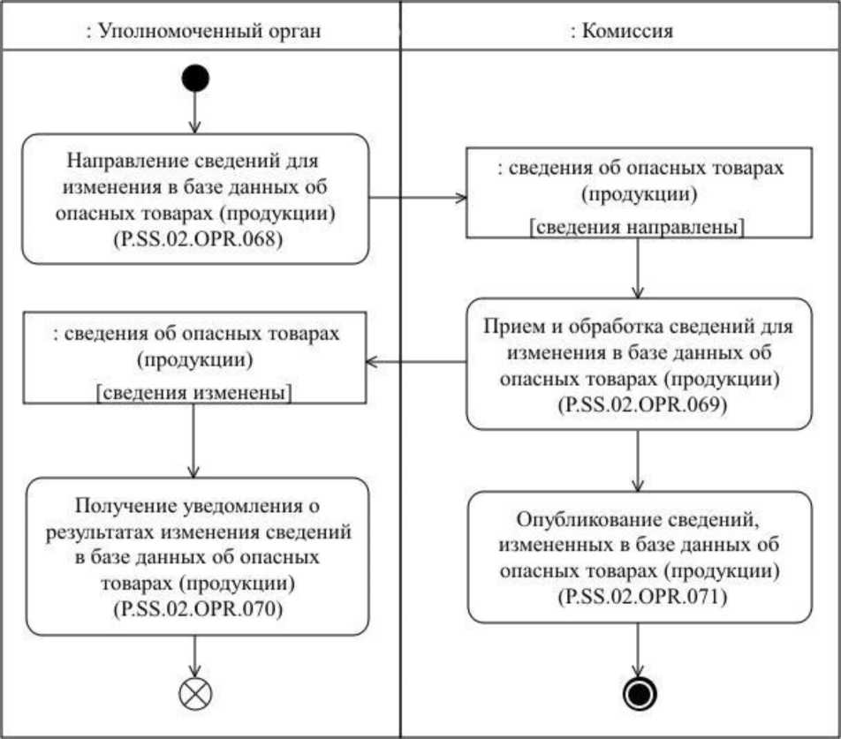
: Լիազորված մարմին
: Հանձնաժողով
: վտանգավոր ապրանքների (արտադրանքի) վերաբերյալ տեղեկություններ [տեղեկությունները փոփոխվել են]
: վտանգավոր ապրանքների (արտադրանքի) վերաբերյալ տեղեկություններ [տեղեկություններն ուղարկվել են]
Վտանգավոր ապրանքների (արտադրանքի) մասին տվյալների բազայում փոփոխման համար տեղեկությունների ուղարկում (P.SS.02.OPR.068)
Վտանգավոր ապրանքների (արտադրանքի) մասին տվյալների բազայում փոփոխման համար տեղեկությունների ընդունում և մշակում (P.SS.02.OPR.069)
Վտանգավոր ապրանքների (արտադրանքի) մասին տվյալների բազայում տեղեկությունների փոփոխման արդյունքների վերաբերյալ ծանուցման ստացում (P.SS.02.OPR.070)
Վտանգավոր ապրանքների (արտադրանքի) մասին տվյալների բազայում փոփոխված տեղեկությունների հրապարակում (P.SS.02.OPR.071)
Նկ. 30. «Վտանգավոր ապրանքների (արտադրանքի) մասին տվյալների բազայում տեղեկությունների փոփոխում» ընթացակարգի (P.SS.02.PRC.020) կատարման սխեման

198. «Վտանգավոր ապրանքների (արտադրանքի) մասին տվյալների բազայում տեղեկությունների փոփոխում» ընթացակարգը (P.SS.02.PRC.020) կատարվում է լիազորված մարմնի կողմից վտանգավոր ապրանքների (արտադրանքի) վերաբերյալ տեղեկություններն ազգային տեղեկատվական ռեսուրսում փոփոխելիս։
199. Առաջինը կատարվում է «Վտանգավոր ապրանքների (արտադրանքի) մասին տվյալների բազայում փոփոխելու համար տեղեկությունների ուղարկում» գործառնությունը (P.SS.02.OPR.068), որի կատարման արդյունքներով լիազորված մարմինը ձևավորում և Հանձնաժողով է ուղարկում վտանգավոր ապրանքների (արտադրանքի) վերաբերյալ տեղեկություններ՝ վտանգավոր ապրանքների (արտադրանքի) մասին տվյալների բազայում փոփոխելու համար:
200. Վտանգավոր ապրանքների (արտադրանքի) մասին տվյալների բազայում փոփոխելու համար վտանգավոր ապրանքների (արտադրանքի) վերաբերյալ տեղեկությունները Հանձնաժողովում ստանալու դեպքում կատարվում է «Վտանգավոր ապրանքների (արտադրանքի) մասին տվյալների բազայում փոփոխելու համար տեղեկությունների ընդունում եւ մշակում» գործառնությունը (P.SS.02.OPR.069), որի կատարման արդյունքներով Հանձնաժողովը ստանում է նշված տեղեկությունները, փոփոխություններ է կատարում վտանգավոր ապրանքների (արտադրանքի) մասին տվյալների բազայում եւ լիազորված մարմին է ուղարկում վտանգավոր ապրանքների (արտադրանքի) մասին տվյալների բազայում տեղեկությունների փոփոխման արդյունքների վերաբերյալ ծանուցում։
201. Վտանգավոր ապրանքների (արտադրանքի) մասին տվյալների բազայում տեղեկությունների փոփոխման արդյունքների վերաբերյալ ծանուցումը լիազորված մարմնում ստանալու դեպքում կատարվում է «Վտանգավոր ապրանքների (արտադրանքի) մասին տվյալների բազայում տեղեկությունների փոփոխման արդյունքների վերաբերյալ ծանուցման ստացում» գործառնությունը (P.SS.02.OPR.070), որի կատարման ընթացքում իրականացվում են նշված ծանուցման ընդունումը և մշակումը:

202. «Վտանգավոր ապրանքների (արտադրանքի) մասին տվյալների բազայում փոփոխելու համար տեղեկությունների ընդունում և մշակում» գործառնությունը (P.SS.02.OPR.069) կատարելու դեպքում կատարվում է «Վտանգավոր ապրանքների (արտադրանքի) մասին տվյալների բազայում փոփոխված տեղեկությունների հրապարակում» գործառնությունը (P.SS.02.OPR.071), որի կատարման արդյունքներով Հանձնաժողովն ապահովում է վտանգավոր ապրանքների (արտադրանքի) մասին տվյալների բազայից փոփոխված տեղեկությունների հրապարակումը Միության տեղեկատվական պորտալում:
203. «Վտանգավոր ապրանքների (արտադրանքի) մասին տվյալների բազայում տեղեկությունների փոփոխում» ընթացակարգի (P.SS.02.PRC.020) կատարման արդյունքը վտանգավոր ապրանքների (արտադրանքի) մասին տվյալների բազայում վտանգավոր ապրանքների (արտադրանքի) վերաբերյալ տեղեկությունների փոփոխումն է եւ դրանց հրապարակումը Միության տեղեկատվական պորտալում։
204. «Վտանգավոր ապրանքների (արտադրանքի) մասին տվյալների բազայում տեղեկությունների փոփոխում» ընթացակարգի (P.SS.02.PRC.020) շրջանակներում կատարվող ընդհանուր գործընթացի գործառնությունների ցանկը բերված է 99-րդ աղյուսակում։

Աղյուսակ 99
«Վտանգավոր ապրանքների (արտադրանքի) մասին տվյալների բազայում տեղեկությունների փոփոխում» ընթացակարգի (P.SS.02.PRC.020) շրջանակներում կատարվող ընդհանուր գործընթացի գործառնությունների ցանկը
Ծածկագրային նշագիրը | Անվանումը | Նկարագրությունը
1 | 2 | 3
P.SS.02.OPR.068 | վտանգավոր ապրանքների (արտադրանքի) մասին տվյալների բազայում փոփոխման համար տեղեկությունների ուղարկում | բերված է սույն կանոնների 100-րդ աղյուսակում
P.SS.02.OPR.069 | վտանգավոր ապրանքների (արտադրանքի) մասին տվյալների բազայում փոփոխման համար տեղեկությունների ընդունում և մշակում | բերված է սույն կանոնների 101-րդ աղյուսակում
P.SS.02.OPR.070 | վտանգավոր ապրանքների (արտադրանքի) մասին տվյալների բազայում տեղեկությունների փոփոխման արդյունքների վերաբերյալ ծանուցման ստացում | բերված է սույն կանոնների 102-րդ աղյուսակում
P.SS.02.OPR.071 | վտանգավոր ապրանքների (արտադրանքի) մասին տվյալների բազայում փոփոխված տեղեկությունների հրապարակում | բերված է սույն կանոնների 103-րդ աղյուսակում

Աղյուսակ 100
«Վտանգավոր ապրանքների (արտադրանքի) մասին տվյալների բազայում փոփոխման համար տեղեկությունների ուղարկում» գործառնության (P.SS.02.OPR.068) նկարագրությունը
Համարը՝ ը/կ | Տարրի նշագիրը | Նկարագրությունը
1 | 2 | 3
1 | Ծածկագրային նշագիրը | P.SS.02.OPR.068
2 | Գործառնության անվանումը | վտանգավոր ապրանքների (արտադրանքի) մասին տվյալների բազայում փոփոխման համար տեղեկությունների ուղարկում
3 | Կատարողը | լիազորված մարմին
4 | Կատարման պայմանները | կատարվում է լիազորված մարմնի կողմից վտանգավոր ապրանքների (արտադրանքի) վերաբերյալ տեղեկություններն ազգային տեղեկատվական ռեսուրսում փոփոխելիս
5 | Սահմանափակումները | ներկայացվող տեղեկությունների ձևաչափն ու կառուցվածքը պետք է համապատասխանեն Էլեկտրոնային փաստաթղթերի և տեղեկությունների ձևաչափերի ու կառուցվածքների նկարագրությանը
6 | Գործառնության նկարագրությունը | կատարողը ձևավորում և Հանձնաժողով է ուղարկում վտանգավոր ապրանքների (արտադրանքի) վերաբերյալ տեղեկություններ՝ վտանգավոր ապրանքների (արտադրանքի) մասին տվյալների բազայում փոփոխելու համար՝ Լիազորված մարմինների և Հանձնաժողովի միջև տեղեկատվական փոխգործակցության կանոնակարգին համապատասխան
7 | Արդյունքները | վտանգավոր ապրանքների (արտադրանքի) մասին տվյալների բազայում փոփոխելու համար վտանգավոր ապրանքների (արտադրանքի) վերաբերյալ տեղեկություններն ուղարկվել են Հանձնաժողով

Աղյուսակ 101
«Վտանգավոր ապրանքների (արտադրանքի) մասին տվյալների բազայում փոփոխման համար տեղեկությունների ընդունում և մշակում» գործառնության (P.SS.02.OPR.069) նկարագրությունը
Համարը՝ ը/կ | Տարրի նշագիրը | Նկարագրությունը
1 | 2 | 3
1 | Ծածկագրային նշագիրը | P.SS.02.OPR.069
2 | Գործառնության անվանումը | վտանգավոր ապրանքների (արտադրանքի) մասին տվյալների բազայում փոփոխման համար տեղեկությունների ընդունում և մշակում
3 | Կատարողը | Հանձնաժողով
4 | Կատարման պայմանները | կատարվում է վտանգավոր ապրանքների (արտադրանքի) մասին տվյալների բազայում փոփոխելու համար վտանգավոր ապրանքների (արտադրանքի) վերաբերյալ տեղեկությունները կատարողի կողմից ստանալու դեպքում (Վտանգավոր ապրանքների (արտադրանքի) մասին տվյալների բազայում փոփոխման համար տեղեկությունների ուղարկում» գործառնություն (P.SS.02.OPR.068))
5 | Սահմանափակումները | ներկայացվող տեղեկությունների ձևաչափն ու կառուցվածքը պետք է համապատասխանեն Էլեկտրոնային փաստաթղթերի և տեղեկությունների ձևաչափերի ու կառուցվածքների նկարագրությանը։ Հաղորդագրությունը և էլեկտրոնային փաստաթուղթը (տեղեկությունները) պետք է համապատասխանեն էլեկտրոնային փաստաթղթի (տեղեկությունների) վավերապայմանների լրացմանը ներկայացվող պահանջներին, որոնք նախատեսված են Լիազորված մարմինների և Հանձնաժողովի միջև տեղեկատվական փոխգործակցության կանոնակարգով
6 | Գործառնության նկարագրությունը | կատարողն ընդունում է վտանգավոր ապրանքների (արտադրանքի) վերաբերյալ տեղեկությունները՝ վտանգավոր ապրանքների (արտադրանքի) մասին տվյալների բազայում փոփոխելու համար, եւ ստուգում է դրանք՝ Լիազորված մարմինների և Հանձնաժողովի միջև տեղեկատվական փոխգործակցության կանոնակարգին համապատասխան։  Ստուգումը հաջողությամբ կատարելու դեպքում կատարողը փոփոխվող տեղեկությունների գործողության ավարտի ամսաթիվը և ժամը լրացնում է ստացված փոփոխված տեղեկությունների գործողության մեկնարկի ամսաթվի և ժամի արժեքով։  Կատարողը ներառում է ստացված տեղեկությունները վտանգավոր ապրանքների (արտադրանքի) մասին տվյալների բազայում, լրացնում է դրանց թարմացման ամսաթիվը և ժամը, Լիազորված մարմինների և Հանձնաժողովի միջև տեղեկատվական փոխգործակցության կանոնակարգին համապատասխան ձեւավորում և լիազորված մարմին է ուղարկում վտանգավոր ապրանքների (արտադրանքի) մասին տվյալների բազայում տեղեկությունների փոփոխման արդյունքների վերաբերյալ ծանուցում՝ տեղեկությունների փոփոխմանը համապատասխանող մշակման արդյունքի ծածկագրի արժեքով
7 | Արդյունքները | ստացված տեղեկությունները փոփոխվել են վտանգավոր ապրանքների (արտադրանքի) մասին տվյալների բազայում, վտանգավոր ապրանքների (արտադրանքի) մասին տվյալների բազայում տեղեկությունների փոփոխման արդյունքների վերաբերյալ ծանուցումն ուղարկվել է լիազորված մարմին

Աղյուսակ 102
«Վտանգավոր ապրանքների (արտադրանքի) մասին տվյալների բազայում տեղեկությունների փոփոխման արդյունքների վերաբերյալ ծանուցման ստացում» գործառնության (P.SS.02.OPR.070) նկարագրությունը
Համարը՝ ը/կ | Տարրի նշագիրը | Նկարագրությունը
1 | 2 | 3
1 | Ծածկագրային նշագիրը | P.SS.02.OPR.070
2 | Գործառնության անվանումը | վտանգավոր ապրանքների (արտադրանքի) մասին տվյալների բազայում տեղեկությունների փոփոխման արդյունքների վերաբերյալ ծանուցման ստացում
3 | Կատարողը | լիազորված մարմին
4 | Կատարման պայմանները | կատարվում է վտանգավոր ապրանքների (արտադրանքի) մասին տվյալների բազայում տեղեկությունների փոփոխման արդյունքների վերաբերյալ ծանուցումը կատարողի կողմից ստանալու դեպքում («Վտանգավոր ապրանքների (արտադրանքի) մասին տվյալների բազայում փոփոխման համար տեղեկությունների ընդունում եւ մշակում» գործառնություն (P.SS.02.OPR.069))
5 | Սահմանափակումները | ներկայացվող տեղեկությունների ձևաչափն ու կառուցվածքը պետք է համապատասխանեն Էլեկտրոնային փաստաթղթերի և տեղեկությունների ձևաչափերի ու կառուցվածքների նկարագրությանը
6 | Գործառնության նկարագրությունը | կատարողն իրականացնում է վտանգավոր ապրանքների (արտադրանքի) մասին տվյալների բազայում տեղեկությունների փոփոխման արդյունքների վերաբերյալ ծանուցման ընդունումն ու մշակումը՝ Լիազորված մարմինների և Հանձնաժողովի միջև տեղեկատվական փոխգործակցության կանոնակարգին համապատասխան
7 | Արդյունքները | վտանգավոր ապրանքների (արտադրանքի) մասին տվյալների բազայում տեղեկությունների փոփոխման արդյունքների վերաբերյալ ծանուցումն ստացվել եւ մշակվել է լիազորված մարմնի կողմից

Աղյուսակ 103
«Վտանգավոր ապրանքների (արտադրանքի) մասին տվյալների բազայում փոփոխված տեղեկությունների հրապարակում» գործառնության
(P.SS.02.OPR.071) նկարագրությունը
Համարը՝ ը/կ | Տարրի նշագիրը | Նկարագրությունը
1 | 2 | 3
1 | Ծածկագրային նշագիրը | P.SS.02.OPR.071
2 | Գործառնության անվանումը | վտանգավոր ապրանքների (արտադրանքի) մասին տվյալների բազայում փոփոխված տեղեկությունների հրապարակում
3 | Կատարողը | Հանձնաժողով
4 | Կատարման պայմանները | կատարվում է վտանգավոր ապրանքների (արտադրանքի) վերաբերյալ տեղեկությունները վտանգավոր ապրանքների (արտադրանքի) մասին տվյալների բազայում փոփոխելու դեպքում («Վտանգավոր ապրանքների (արտադրանքի) մասին տվյալների բազայում փոփոխման համար տեղեկությունների ընդունում եւ մշակում» գործառնություն (P.SS.02.OPR.069))
5 | Սահմանափակումները | -
6 | Գործառնության նկարագրությունը | կատարողն ապահովում է վտանգավոր ապրանքների (արտադրանքի) մասին տվյալների բազայից փոփոխված տեղեկությունների հրապարակումը Միության տեղեկատվական պորտալում
7 | Արդյունքները | վտանգավոր ապրանքների (արտադրանքի) մասին տվյալների բազայից փոփոխված տեղեկությունները հրապարակվել են Միության տեղեկատվական պորտալում

«Վտանգավոր ապրանքների (արտադրանքի) մասին տվյալների բազայից տեղեկությունների հանում» ընթացակարգը (P.SS.02.PRC.021)
205. «Վտանգավոր ապրանքների (արտադրանքի) մասին տվյալների բազայից տեղեկությունների հանում» ընթացակարգի (P.SS.02.PRC.021) կատարման սխեման ներկայացված է 31-րդ նկարում։
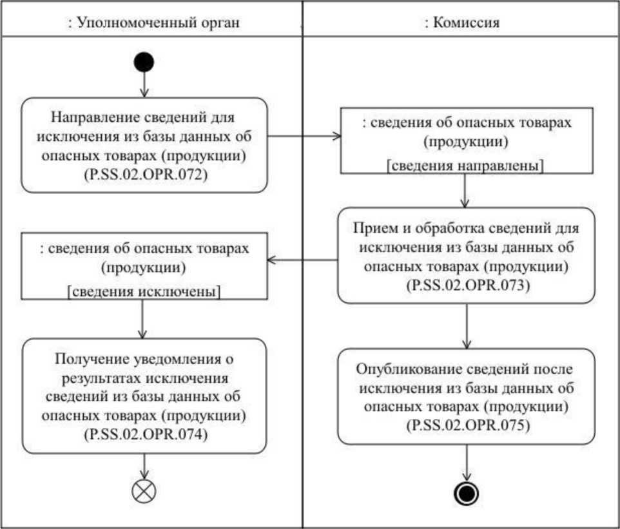
: Լիազորված մարմին
: Հանձնաժողով
: վտանգավոր ապրանքների (արտադրանքի) վերաբերյալ տեղեկություններ [տեղեկությունները հանվել են]
: վտանգավոր ապրանքների (արտադրանքի) վերաբերյալ տեղեկություններ [տեղեկություններն ուղարկվել են]
Վտանգավոր ապրանքների (արտադրանքի) մասին տվյալների բազայից հանելու համար տեղեկությունների ուղարկում (P.SS.02.OPR.072)
Վտանգավոր ապրանքների (արտադրանքի) մասին տվյալների բազայից տեղեկություններ հանելու արդյունքների վերաբերյալ ծանուցման ստացում (P.SS.02.OPR.074)
Վտանգավոր ապրանքների (արտադրանքի) մասին տվյալների բազայից հանելու համար տեղեկությունների ընդունում և մշակում (P.SS.02.OPR.073)
Վտանգավոր ապրանքների (արտադրանքի) մասին տվյալների բազայից հանելուց հետո տեղեկությունների հրապարակում (P.SS.02.OPR.075)
Նկ. 31. «Վտանգավոր ապրանքների (արտադրանքի) մասին տվյալների բազայից տեղեկությունների հանում» ընթացակարգի (P.SS.02.PRC.021) կատարման սխեման

206. «Վտանգավոր ապրանքների (արտադրանքի) մասին տվյալների բազայից տեղեկությունների հանում» ընթացակարգը (P.SS.02.PRC.021) կատարվում է լիազորված մարմնի կողմից վտանգավոր ապրանքների (արտադրանքի) վերաբերյալ տեղեկություններն ազգային տեղեկատվական ռեսուրսից հանելիս։
207. Առաջինը կատարվում է «Վտանգավոր ապրանքների (արտադրանքի) մասին տվյալների բազայից հանելու համար տեղեկությունների ուղարկում» գործառնությունը (P.SS.02.OPR.072), որի կատարման արդյունքներով լիազորված մարմինը ձևավորում և Հանձնաժողով է ուղարկում վտանգավոր ապրանքների (արտադրանքի) վերաբերյալ տեղեկություններ՝ վտանգավոր ապրանքների (արտադրանքի) մասին տվյալների բազայից հանելու համար:
208. Վտանգավոր ապրանքների (արտադրանքի) մասին տվյալների բազայից հանելու համար վտանգավոր ապրանքների (արտադրանքի) վերաբերյալ տեղեկությունները Հանձնաժողովում ստանալու դեպքում կատարվում է «Վտանգավոր ապրանքների (արտադրանքի) մասին տվյալների բազայից հանելու համար տեղեկությունների ընդունում եւ մշակում» գործառնությունը (P.SS.02.OPR.073), որի կատարման արդյունքներով Հանձնաժողովը ստանում է նշված տեղեկությունները, իրականացնում է դրանց հանումը վտանգավոր ապրանքների (արտադրանքի) մասին տվյալների բազայից եւ լիազորված մարմին է ուղարկում վտանգավոր ապրանքների (արտադրանքի) մասին տվյալների բազայից տեղեկություններ հանելու արդյունքների վերաբերյալ ծանուցում։
209. Վտանգավոր ապրանքների (արտադրանքի) մասին տվյալների բազայից տեղեկություններ հանելու արդյունքների վերաբերյալ ծանուցումը լիազորված մարմնում ստանալու դեպքում կատարվում է «Վտանգավոր ապրանքների (արտադրանքի) մասին տվյալների բազայից տեղեկություններ հանելու արդյունքների վերաբերյալ ծանուցման ստացում» գործառնությունը (P.SS.02.OPR.074), որի կատարման ընթացքում իրականացվում են նշված ծանուցման ընդունումը և մշակումը:
210. «Վտանգավոր ապրանքների (արտադրանքի) մասին տվյալների բազայից հանելու համար տեղեկությունների ընդունում և մշակում» գործառնությունը (P.SS.02.OPR.073) կատարելու դեպքում կատարվում է «Վտանգավոր ապրանքների (արտադրանքի) մասին տվյալների բազայից հանելուց հետո տեղեկությունների հրապարակում» գործառնությունը (P.SS.02.OPR.075), որի կատարման արդյունքներով Հանձնաժողովն ապահովում է վտանգավոր ապրանքների (արտադրանքի) մասին տվյալների բազայից թարմացված տեղեկությունների հրապարակումը Միության տեղեկատվական պորտալում:
211. «Վտանգավոր ապրանքների (արտադրանքի) մասին տվյալների բազայից տեղեկությունների հանում» ընթացակարգի (P.SS.02.PRC.021) կատարման արդյունքը վտանգավոր ապրանքների (արտադրանքի) մասին տվյալների բազայից վտանգավոր ապրանքների (արտադրանքի) վերաբերյալ տեղեկությունների հանումն է եւ թարմացված տեղեկությունների հրապարակումը Միության տեղեկատվական պորտալում։
212. «Վտանգավոր ապրանքների (արտադրանքի) մասին տվյալների բազայից տեղեկությունների հանում» ընթացակարգի (P.SS.02.PRC.021) շրջանակներում կատարվող ընդհանուր գործընթացի գործառնությունների ցանկը բերված է 104-րդ աղյուսակում։

Աղյուսակ 104
«Վտանգավոր ապրանքների (արտադրանքի) մասին տվյալների բազայից տեղեկությունների հանում» ընթացակարգի (P.SS.02.PRC.021) շրջանակներում կատարվող ընդհանուր գործընթացի գործառնությունների ցանկը
Ծածկագրային նշագիրը | Անվանումը | Նկարագրությունը
1 | 2 | 3
P.SS.02.OPR.072 | վտանգավոր ապրանքների (արտադրանքի) մասին տվյալների բազայից հանելու համար տեղեկությունների ուղարկում | բերված է սույն կանոնների 105-րդ աղյուսակում
P.SS.02.OPR.073 | վտանգավոր ապրանքների (արտադրանքի) մասին տվյալների բազայից հանելու համար տեղեկությունների ընդունում և մշակում | բերված է սույն կանոնների 106-րդ աղյուսակում
P.SS.02.OPR.074 | վտանգավոր ապրանքների (արտադրանքի) մասին տվյալների բազայից տեղեկություններ հանելու արդյունքների վերաբերյալ ծանուցման ստացում | բերված է սույն կանոնների 107-րդ աղյուսակում
P.SS.02.OPR.075 | վտանգավոր ապրանքների (արտադրանքի) մասին տվյալների բազայից հանելուց հետո տեղեկությունների հրապարակում | բերված է սույն կանոնների 108-րդ աղյուսակում
Աղյուսակ 105
«Վտանգավոր ապրանքների (արտադրանքի) մասին տվյալների բազայից հանելու համար տեղեկությունների ուղարկում» գործառնության (P.SS.02.OPR.072) նկարագրությունը
Համարը՝ ը/կ | Տարրի նշագիրը | Նկարագրությունը
1 | 2 | 3
1 | Ծածկագրային նշագիրը | P.SS.02.OPR.072
2 | Գործառնության անվանումը | վտանգավոր ապրանքների (արտադրանքի) մասին տվյալների բազայից հանելու համար տեղեկությունների ուղարկում
3 | Կատարողը | լիազորված մարմին
4 | Կատարման պայմանները | կատարվում է լիազորված մարմնի կողմից վտանգավոր ապրանքների (արտադրանքի) վերաբերյալ տեղեկություններն ազգային տեղեկատվական ռեսուրսից հանելիս
5 | Սահմանափակումները | ներկայացվող տեղեկությունների ձևաչափն ու կառուցվածքը պետք է համապատասխանեն Էլեկտրոնային փաստաթղթերի և տեղեկությունների ձևաչափերի ու կառուցվածքների նկարագրությանը
6 | Գործառնության նկարագրությունը | կատարողը ձևավորում և Հանձնաժողով է ուղարկում վտանգավոր ապրանքների (արտադրանքի) վերաբերյալ տեղեկություններ՝ վտանգավոր ապրանքների (արտադրանքի) մասին տվյալների բազայից հանելու համար՝ Լիազորված մարմինների և Հանձնաժողովի միջև տեղեկատվական փոխգործակցության կանոնակարգին համապատասխան
7 | Արդյունքները | վտանգավոր ապրանքների (արտադրանքի) մասին տվյալների բազայից հանելու համար վտանգավոր ապրանքների (արտադրանքի) վերաբերյալ տեղեկություններն ուղարկվել են Հանձնաժողով

Աղյուսակ 106
«Վտանգավոր ապրանքների (արտադրանքի) մասին տվյալների բազայից հանելու համար տեղեկությունների ընդունում և մշակում» գործառնության (P.SS.02.OPR.073) նկարագրությունը
Համարը՝ ը/կ | Տարրի նշագիրը | Նկարագրությունը
1 | 2 | 3
1 | Ծածկագրային նշագիրը | P.SS.02.OPR.073
2 | Գործառնության անվանումը | վտանգավոր ապրանքների (արտադրանքի) մասին տվյալների բազայից հանելու համար տեղեկությունների ընդունում և մշակում
3 | Կատարողը | Հանձնաժողով
4 | Կատարման պայմանները | կատարվում է վտանգավոր ապրանքների (արտադրանքի) մասին տվյալների բազայից հանելու համար վտանգավոր ապրանքների (արտադրանքի) վերաբերյալ տեղեկությունները կատարողի կողմից ստանալու դեպքում (Վտանգավոր ապրանքների (արտադրանքի) մասին տվյալների բազայից հանելու համար տեղեկությունների ուղարկում» գործառնություն (P.SS.02.OPR.072))
5 | Սահմանափակումները | ներկայացվող տեղեկությունների ձևաչափն ու կառուցվածքը պետք է համապատասխանեն Էլեկտրոնային փաստաթղթերի և տեղեկությունների ձևաչափերի ու կառուցվածքների նկարագրությանը։ Հաղորդագրությունը և էլեկտրոնային փաստաթուղթը (տեղեկությունները) պետք է համապատասխանեն էլեկտրոնային փաստաթղթի (տեղեկությունների) վավերապայմանների լրացմանը ներկայացվող պահանջներին, որոնք նախատեսված են Լիազորված մարմինների և Հանձնաժողովի միջև տեղեկատվական փոխգործակցության կանոնակարգով
6 | Գործառնության նկարագրությունը | կատարողն ընդունում է վտանգավոր ապրանքների (արտադրանքի) վերաբերյալ տեղեկությունները՝ վտանգավոր ապրանքների (արտադրանքի) մասին տվյալների բազայից հանելու համար, եւ ստուգում է դրանք՝ Լիազորված մարմինների և Հանձնաժողովի միջև տեղեկատվական փոխգործակցության կանոնակարգին համապատասխան։  Ստուգումը հաջողությամբ կատարելու դեպքում կատարողը հանվող տեղեկությունների գործողության ավարտի ամսաթիվը և ժամը լրացնում է ստացված տեղեկությունների կազմում նշված՝ գործողության ավարտի ամսաթվի եւ ժամի արժեքով, թարմացնում է հանվող տեղեկությունների թարմացման ամսաթիվն ու ժամը, Լիազորված մարմինների և Հանձնաժողովի միջև տեղեկատվական փոխգործակցության կանոնակարգին համապատասխան ձեւավորում և լիազորված մարմին է ուղարկում վտանգավոր ապրանքների (արտադրանքի) մասին տվյալների բազայից տեղեկություններ հանելու արդյունքների վերաբերյալ ծանուցում՝ տեղեկությունների հանմանը համապատասխանող մշակման արդյունքի ծածկագրի արժեքով
7 | Արդյունքները | ստացված տեղեկությունները հանվել են վտանգավոր ապրանքների (արտադրանքի) մասին տվյալների բազայից, վտանգավոր ապրանքների (արտադրանքի) մասին տվյալների բազայից տեղեկություններ հանելու արդյունքների վերաբերյալ ծանուցումն ուղարկվել է լիազորված մարմին

Աղյուսակ 107
«Վտանգավոր ապրանքների (արտադրանքի) մասին տվյալների բազայից տեղեկություններ հանելու արդյունքների վերաբերյալ ծանուցման ստացում» գործառնության (P.SS.02.OPR.074) նկարագրությունը
Համարը՝ ը/կ | Տարրի նշագիրը | Նկարագրությունը
1 | 2 | 3
1 | Ծածկագրային նշագիրը | P.SS.02.OPR.074
2 | Գործառնության անվանումը | վտանգավոր ապրանքների (արտադրանքի) մասին տվյալների բազայից տեղեկություններ հանելու արդյունքների վերաբերյալ ծանուցման ստացում
3 | Կատարողը | լիազորված մարմին
4 | Կատարման պայմանները | կատարվում է վտանգավոր ապրանքների (արտադրանքի) մասին տվյալների բազայից տեղեկություններ հանելու արդյունքների վերաբերյալ ծանուցումը կատարողի կողմից ստանալու դեպքում («Վտանգավոր ապրանքների (արտադրանքի) մասին տվյալների բազայից հանելու համար տեղեկությունների ընդունում եւ մշակում» գործառնություն (P.SS.02.OPR.073))
5 | Սահմանափակումները | ներկայացվող տեղեկությունների ձևաչափն ու կառուցվածքը պետք է համապատասխանեն Էլեկտրոնային փաստաթղթերի և տեղեկությունների ձևաչափերի ու կառուցվածքների նկարագրությանը
6 | Գործառնության նկարագրությունը | կատարողն իրականացնում է վտանգավոր ապրանքների (արտադրանքի) մասին տվյալների բազայից տեղեկություններ հանելու արդյունքների վերաբերյալ ծանուցման ընդունումն ու մշակումը՝ Լիազորված մարմինների և Հանձնաժողովի միջև տեղեկատվական փոխգործակցության կանոնակարգին համապատասխան
7 | Արդյունքները | վտանգավոր ապրանքների (արտադրանքի) մասին տվյալների բազայից տեղեկություններ հանելու արդյունքների վերաբերյալ ծանուցումն ստացվել եւ մշակվել է լիազորված մարմնի կողմից

Աղյուսակ 108
«Վտանգավոր ապրանքների (արտադրանքի) մասին տվյալների բազայից հանելուց հետո տեղեկությունների հրապարակում» գործառնության
(P.SS.02.OPR.075) նկարագրությունը
Համարը՝ ը/կ | Տարրի նշագիրը | Նկարագրությունը
1 | 2 | 3
1 | Ծածկագրային նշագիրը | P.SS.02.OPR.075
2 | Գործառնության անվանումը | վտանգավոր ապրանքների (արտադրանքի) մասին տվյալների բազայից հանելուց հետո տեղեկությունների հրապարակում
3 | Կատարողը | Հանձնաժողով
4 | Կատարման պայմանները | կատարվում է վտանգավոր ապրանքների (արտադրանքի) վերաբերյալ տեղեկությունները վտանգավոր ապրանքների (արտադրանքի) մասին տվյալների բազայից հանելու դեպքում («Վտանգավոր ապրանքների (արտադրանքի) մասին տվյալների բազայից հանելու համար տեղեկությունների ընդունում եւ մշակում» գործառնություն (P.SS.02.OPR.073))
5 | Սահմանափակումները | -
6 | Գործառնության նկարագրությունը | կատարողն ապահովում է վտանգավոր ապրանքների (արտադրանքի) մասին տվյալների բազայից թարմացված տեղեկությունների հրապարակումը Միության տեղեկատվական պորտալում
7 | Արդյունքները | վտանգավոր ապրանքների (արտադրանքի) մասին տվյալների բազայից թարմացված տեղեկությունները հրապարակվել են Միության տեղեկատվական պորտալում

8. Վտանգավոր ապրանքների (արտադրանքի) մասին տվյալների բազայից տեղեկությունների ստացման ընթացակարգերը (P.SS.02.PGR.008)

«Վտանգավոր ապրանքների (արտադրանքի) մասին տվյալների բազայի թարմացման ամսաթվի և ժամի վերաբերյալ տեղեկատվության ստացում» ընթացակարգը (P.SS.02.PRC.022)
213. «Վտանգավոր ապրանքների (արտադրանքի) մասին տվյալների բազայի թարմացման ամսաթվի և ժամի վերաբերյալ տեղեկատվության ստացում» ընթացակարգի (P.SS.02.PRC.022) կատարման սխեման ներկայացված է 32-րդ նկարում։
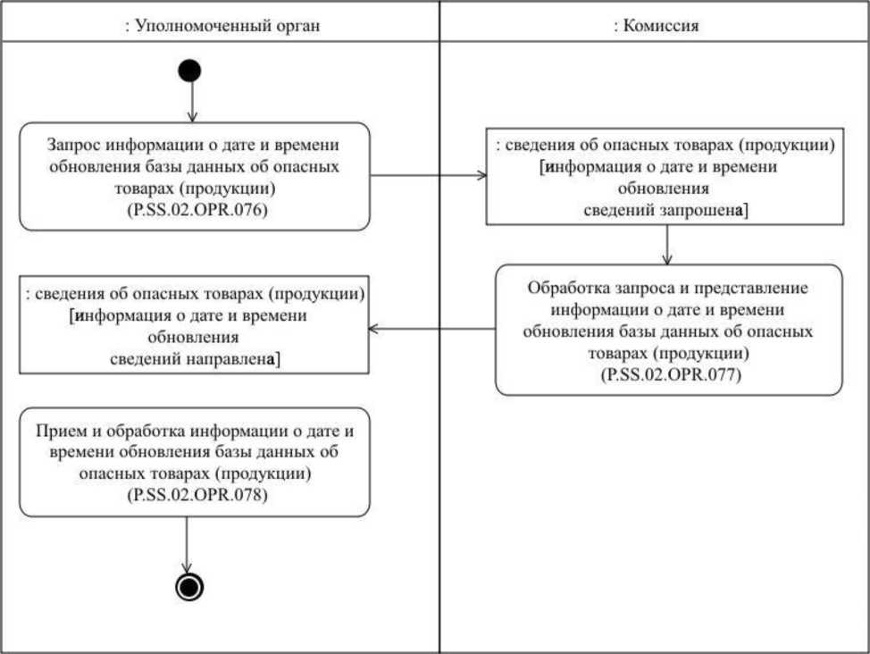
: Լիազորված մարմին
: Հանձնաժողով
: վտանգավոր ապրանքների (արտադրանքի) վերաբերյալ տեղեկություններ [տեղեկությունների թարմացման ամսաթվի և ժամի վերաբերյալ տեղեկատվությունն ուղարկվել է]
: վտանգավոր ապրանքների (արտադրանքի) վերաբերյալ տեղեկություններ [տեղեկությունների թարմացման ամսաթվի և ժամի վերաբերյալ տեղեկատվությունը հարցվել է]
Վտանգավոր ապրանքների (արտադրանքի) մասին տվյալների բազայի թարմացման ամսաթվի և ժամի վերաբերյալ տեղեկատվության ընդունում և մշակում (P.SS.02.OPR.078)
Վտանգավոր ապրանքների (արտադրանքի) մասին տվյալների բազայի թարմացման ամսաթվի և ժամի վերաբերյալ տեղեկատվության հարցում (P.SS.02.OPR.076)
Հարցման մշակում և վտանգավոր ապրանքների (արտադրանքի) մասին տվյալների բազայի թարմացման ամսաթվի և ժամի վերաբերյալ տեղեկատվության ներկայացում (P.SS.02.OPR.077)
Նկ. 32. «Վտանգավոր ապրանքների (արտադրանքի) մասին տվյալների բազայի թարմացման ամսաթվի և ժամի վերաբերյալ տեղեկատվության ստացում» ընթացակարգի (P.SS.02.PRC.022) կատարման սխեման
214. «Վտանգավոր ապրանքների (արտադրանքի) մասին տվյալների բազայի թարմացման ամսաթվի և ժամի վերաբերյալ տեղեկատվության ստացում» ընթացակարգը (P.SS.02.PRC.022) կատարվում է ազգային տեղեկատվական ռեսուրսում պահվող՝ վտանգավոր ապրանքների (արտադրանքի) մասին տեղեկությունների վիճակի (վերջին թարմացման ամսաթվի եւ ժամի) վերաբերյալ տեղեկատվության եւ վտանգավոր ապրանքների (արտադրանքի) մասին տվյալների բազայի համապատասխան տեղեկատվության սինքրոնացման անհրաժեշտության դեպքում, այսինքն՝ ազգային տեղեկատվական ռեսուրսում պահվող՝ վտանգավոր ապրանքների (արտադրանքի) մասին տեղեկությունների եւ վտանգավոր ապրանքների (արտադրանքի) մասին տվյալների բազայում պարունակվող տեղեկությունների սինքրոնացման անհրաժեշտությունը գնահատելու նպատակով։
215. Առաջինը կատարվում է «Վտանգավոր ապրանքների (արտադրանքի) մասին տվյալների բազայի թարմացման ամսաթվի և ժամի վերաբերյալ տեղեկատվության հարցում» գործառնությունը (P.SS.02.OPR.076), որի կատարման արդյունքներով լիազորված մարմինը ձեւավորում և Հանձնաժողով է ուղարկում վտանգավոր ապրանքների (արտադրանքի) մասին տվյալների բազայի թարմացման ամսաթվի և ժամի վերաբերյալ տեղեկատվություն ներկայացնելու հարցում։
216. Վտանգավոր ապրանքների (արտադրանքի) մասին տվյալների բազայի թարմացման ամսաթվի և ժամի վերաբերյալ տեղեկատվություն ներկայացնելու հարցումը Հանձնաժողովի կողմից ստանալու դեպքում կատարվում է «Հարցման մշակում և վտանգավոր ապրանքների (արտադրանքի) մասին տվյալների բազայի թարմացման ամսաթվի և ժամի վերաբերյալ տեղեկատվության ներկայացում» գործառնությունը (P.SS.02.OPR.077), որի կատարման արդյունքներով Հանձնաժողովը ձեւավորում եւ լիազորված մարմին է ուղարկում վտանգավոր ապրանքների (արտադրանքի) մասին տվյալների բազայի թարմացման ամսաթվի և ժամի վերաբերյալ տեղեկատվություն:
217. Վտանգավոր ապրանքների (արտադրանքի) մասին տվյալների բազայի թարմացման ամսաթվի և ժամի վերաբերյալ տեղեկատվությունը լիազորված մարմնի կողմից ստանալու դեպքում կատարվում է «Վտանգավոր ապրանքների (արտադրանքի) մասին տվյալների բազայի թարմացման ամսաթվի և ժամի վերաբերյալ տեղեկատվության ընդունում եւ մշակում» գործառնությունը (P.SS.02.OPR.078):
218. «Վտանգավոր ապրանքների (արտադրանքի) մասին տվյալների բազայի թարմացման ամսաթվի և ժամի վերաբերյալ տեղեկատվության ստացում» ընթացակարգի (P.SS.02.PRC.022) կատարման արդյունքը վտանգավոր ապրանքների (արտադրանքի) մասին տվյալների բազայի վիճակի (վերջին թարմացման ամսաթվի և ժամի) վերաբերյալ տեղեկատվության ստացումն է լիազորված մարմնի կողմից:
219. «Վտանգավոր ապրանքների (արտադրանքի) մասին տվյալների բազայի թարմացման ամսաթվի և ժամի վերաբերյալ տեղեկատվության ստացում» ընթացակարգի (P.SS.02.PRC.022) շրջանակներում կատարվող ընդհանուր գործընթացի գործառնությունների ցանկը բերված է 109-րդ աղյուսակում։

Աղյուսակ 109
«Վտանգավոր ապրանքների (արտադրանքի) մասին տվյալների բազայի թարմացման ամսաթվի և ժամի վերաբերյալ տեղեկատվության ստացում» ընթացակարգի (P.SS.02.PRC.022) շրջանակներում կատարվող ընդհանուր գործընթացի գործառնությունների ցանկը
Ծածկագրային նշագիրը | Անվանումը | Նկարագրությունը
1 | 2 | 3
P.SS.02.OPR.076 | վտանգավոր ապրանքների (արտադրանքի) մասին տվյալների բազայի թարմացման ամսաթվի և ժամի վերաբերյալ տեղեկատվության հարցում | բերված է սույն կանոնների 110-րդ աղյուսակում
P.SS.02.OPR.077 | հարցման մշակում և վտանգավոր ապրանքների (արտադրանքի) մասին տվյալների բազայի թարմացման ամսաթվի և ժամի վերաբերյալ տեղեկատվության ներկայացում | բերված է սույն կանոնների 111-րդ աղյուսակում
P.SS.02.OPR.078 | վտանգավոր ապրանքների (արտադրանքի) մասին տվյալների բազայի թարմացման ամսաթվի և ժամի վերաբերյալ տեղեկատվության ընդունում և մշակում | բերված է սույն կանոնների 112-րդ աղյուսակում

Աղյուսակ 110
«Վտանգավոր ապրանքների (արտադրանքի) մասին տվյալների բազայի թարմացման ամսաթվի և ժամի վերաբերյալ տեղեկատվության հարցում» գործառնության (P.SS.02.OPR.076) նկարագրությունը
Համարը՝ ը/կ | Տարրի նշագիրը | Նկարագրությունը
1 | 2 | 3
1 | Ծածկագրային նշագիրը | P.SS.02.OPR.076
2 | Գործառնության անվանումը | վտանգավոր ապրանքների (արտադրանքի) մասին տվյալների բազայի թարմացման ամսաթվի և ժամի վերաբերյալ տեղեկատվության հարցում
3 | Կատարողը | լիազորված մարմին
4 | Կատարման պայմանները | կատարվում է ազգային տեղեկատվական ռեսուրսում պահվող՝ վտանգավոր ապրանքների (արտադրանքի) մասին տեղեկությունների վիճակի (վերջին թարմացման ամսաթվի եւ ժամի) վերաբերյալ տեղեկատվության եւ վտանգավոր ապրանքների (արտադրանքի) մասին տվյալների բազայի համապատասխան տեղեկատվության սինքրոնացման անհրաժեշտության դեպքում, այսինքն՝ ազգային տեղեկատվական ռեսուրսում պահվող՝ վտանգավոր ապրանքների (արտադրանքի) մասին տեղեկությունների եւ վտանգավոր ապրանքների (արտադրանքի) մասին տվյալների բազայում պարունակվող տեղեկությունների սինքրոնացման անհրաժեշտությունը գնահատելու նպատակով
5 | Սահմանափակումները | հարցման ձևաչափն ու կառուցվածքը պետք է համապատասխանեն Էլեկտրոնային փաստաթղթերի և տեղեկությունների ձևաչափերի ու կառուցվածքների նկարագրությանը
6 | Գործառնության նկարագրությունը | կատարողը ձեւավորում և Հանձնաժողով է ուղարկում վտանգավոր ապրանքների (արտադրանքի) մասին տվյալների բազայի թարմացման ամսաթվի և ժամի վերաբերյալ տեղեկատվություն ներկայացնելու հարցում՝ Լիազորված մարմինների և Հանձնաժողովի միջև տեղեկատվական փոխգործակցության կանոնակարգին համապատասխան
7 | Արդյունքները | վտանգավոր ապրանքների (արտադրանքի) մասին տվյալների բազայի թարմացման ամսաթվի և ժամի վերաբերյալ տեղեկատվություն ներկայացնելու հարցումն ուղարկվել է Հանձնաժողով

Աղյուսակ 111
«Հարցման մշակում և վտանգավոր ապրանքների (արտադրանքի) մասին տվյալների բազայի թարմացման ամսաթվի և ժամի վերաբերյալ տեղեկատվության ներկայացում» գործառնության (P.SS.02.OPR.077) նկարագրությունը
Համարը՝ ը/կ | Տարրի նշագիրը | Նկարագրությունը
1 | 2 | 3
1 | Ծածկագրային նշագիրը | P.SS.02.OPR.077
2 | Գործառնության անվանումը | հարցման մշակում և վտանգավոր ապրանքների (արտադրանքի) մասին տվյալների բազայի թարմացման ամսաթվի և ժամի վերաբերյալ տեղեկատվության ներկայացում
3 | Կատարողը | Հանձնաժողով
4 | Կատարման պայմանները | կատարվում է վտանգավոր ապրանքների (արտադրանքի) մասին տվյալների բազայի թարմացման ամսաթվի և ժամի վերաբերյալ տեղեկատվություն ներկայացնելու հարցումը կատարողի կողմից ստանալու դեպքում («Վտանգավոր ապրանքների (արտադրանքի) մասին տվյալների բազայի թարմացման ամսաթվի և ժամի վերաբերյալ տեղեկատվության հարցում» գործառնություն (P.SS.02.OPR.076))
5 | Սահմանափակումները | ներկայացվող տեղեկությունների ձևաչափն ու կառուցվածքը պետք է համապատասխանեն Էլեկտրոնային փաստաթղթերի և տեղեկությունների ձևաչափերի ու կառուցվածքների նկարագրությանը
6 | Գործառնության նկարագրությունը | կատարողն իրականացնում է ստացված հարցման մշակումը, ձեւավորում և լիազորված մարմին է ուղարկում վտանգավոր ապրանքների (արտադրանքի) մասին տվյալների բազայի թարմացման ամսաթվի եւ ժամի վերաբերյալ տեղեկատվություն՝ Լիազորված մարմինների և Հանձնաժողովի միջև տեղեկատվական փոխգործակցության կանոնակարգին համապատասխան
7 | Արդյունքները | վտանգավոր ապրանքների (արտադրանքի) մասին տվյալների բազայի թարմացման ամսաթվի եւ ժամի վերաբերյալ տեղեկատվությունն ուղարկվել է լիազորված մարմին

Աղյուսակ 112
«Վտանգավոր ապրանքների (արտադրանքի) մասին տվյալների բազայի թարմացման ամսաթվի և ժամի վերաբերյալ տեղեկատվության ընդունում և մշակում» գործառնության (P.SS.02.OPR.078) նկարագրությունը
Համարը՝ ը/կ | Տարրի նշագիրը | Նկարագրությունը
1 | 2 | 3
1 | Ծածկագրային նշագիրը | P.SS.02.OPR.078
2 | Գործառնության անվանումը | վտանգավոր ապրանքների (արտադրանքի) մասին տվյալների բազայի թարմացման ամսաթվի և ժամի վերաբերյալ տեղեկատվության ընդունում և մշակում
3 | Կատարողը | լիազորված մարմին
4 | Կատարման պայմանները | կատարվում է վտանգավոր ապրանքների (արտադրանքի) մասին տվյալների բազայի թարմացման ամսաթվի և ժամի վերաբերյալ տեղեկատվությունը կատարողի կողմից ստանալու դեպքում («Հարցման մշակում եւ վտանգավոր ապրանքների (արտադրանքի) մասին տվյալների բազայի թարմացման ամսաթվի և ժամի վերաբերյալ տեղեկատվության ներկայացում» գործառնություն (P.SS.02.OPR.077))
5 | Սահմանափակումները | ներկայացվող տեղեկությունների ձևաչափն ու կառուցվածքը պետք է համապատասխանեն Էլեկտրոնային փաստաթղթերի և տեղեկությունների ձևաչափերի ու կառուցվածքների նկարագրությանը
6 | Գործառնության նկարագրությունը | կատարողն իրականացնում է վտանգավոր ապրանքների (արտադրանքի) մասին տվյալների բազայի թարմացման ամսաթվի և ժամի վերաբերյալ ստացված տեղեկատվության ընդունումը և մշակումը
7 | Արդյունքները | լիազորված մարմինը ստացել է վտանգավոր ապրանքների (արտադրանքի) մասին տվյալների բազայի թարմացման ամսաթվի և ժամի վերաբերյալ տեղեկատվություն
«Վտանգավոր ապրանքների (արտադրանքի) մասին տվյալների բազայից տեղեկությունների ստացում» ընթացակարգը (P.SS.02.PRC.023)
220. «Վտանգավոր ապրանքների (արտադրանքի) մասին տվյալների բազայից տեղեկությունների ստացում» ընթացակարգի (P.SS.02.PRC.023) կատարման սխեման ներկայացված է 33-րդ նկարում։
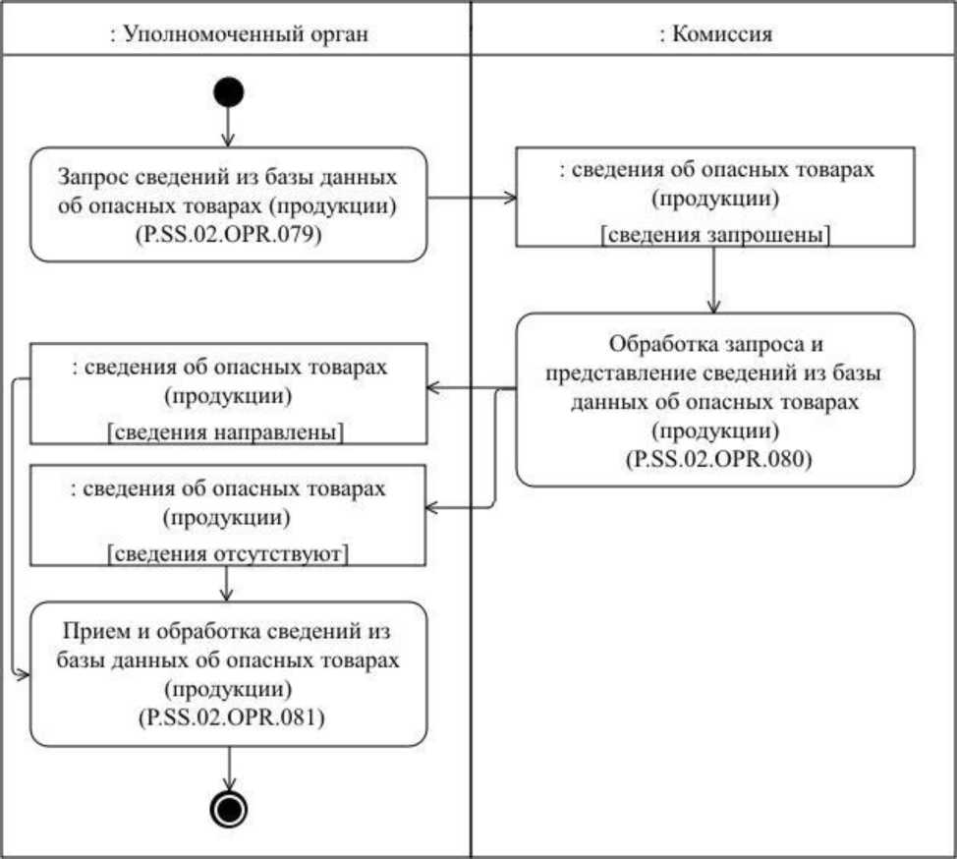
: Լիազորված մարմին
: Հանձնաժողով
Վտանգավոր ապրանքների (արտադրանքի) մասին տվյալների բազայից տեղեկությունների հարցում (P.SS.02.OPR.079)
Հարցման մշակում և վտանգավոր ապրանքների (արտադրանքի) մասին տվյալների բազայից տեղեկությունների ներկայացում (P.SS.02.OPR.080)
Վտանգավոր ապրանքների (արտադրանքի) մասին տվյալների բազայից տեղեկությունների ընդունում և մշակում (P.SS.02.OPR.081)
: վտանգավոր ապրանքների (արտադրանքի) վերաբերյալ տեղեկություններ [տեղեկություններն ուղարկվել են]
: վտանգավոր ապրանքների (արտադրանքի) վերաբերյալ տեղեկություններ [տեղեկությունները բացակայում են]
: վտանգավոր ապրանքների (արտադրանքի) վերաբերյալ տեղեկություններ [տեղեկությունները հարցվել են]
Նկ. 33. «Վտանգավոր ապրանքների (արտադրանքի) մասին տվյալների բազայից տեղեկությունների ստացում» ընթացակարգի (P.SS.02.PRC.023) կատարման սխեման

221. «Վտանգավոր ապրանքների (արտադրանքի) մասին տվյալների բազայից տեղեկությունների ստացում» ընթացակարգը (P.SS.02.PRC.023) կատարվում է վտանգավոր ապրանքների (արտադրանքի) մասին տվյալների բազայում պարունակվող՝ վտանգավոր ապրանքների (արտադրանքի) վերաբերյալ տեղեկությունները լիազորված մարմնի կողմից ստանալու անհրաժեշտության դեպքում:
222. Առաջինը կատարվում է «Վտանգավոր ապրանքների (արտադրանքի) մասին տվյալների բազայից տեղեկությունների հարցում» գործառնությունը (P.SS.02.OPR.079), որի կատարման արդյունքներով լիազորված մարմինը ձեւավորում և Հանձնաժողով է ուղարկում վտանգավոր ապրանքների (արտադրանքի) մասին տվյալների բազայից տեղեկություններ ներկայացնելու հարցում։
Տրված պարամետրերով պայմանավորված՝ հնարավոր է ձևավորել հարցումների 2 տեսակ՝
վտանգավոր ապրանքների (արտադրանքի) մասին տվյալների բազայում պարունակվող տեղեկություններն ամբողջ ծավալով ներկայացնելու հարցում.
վտանգավոր ապրանքների (արտադրանքի) մասին տվյալների բազայում պարունակվող տեղեկությունները որոշակի ամսաթվի և ժամի դրությամբ ներկայացնելու հարցում:
223. Վտանգավոր ապրանքների (արտադրանքի) մասին տվյալների բազայից տեղեկություններ ներկայացնելու հարցումը Հանձնաժողովի կողմից ստանալու դեպքում կատարվում է «Հարցման մշակում և վտանգավոր ապրանքների (արտադրանքի) մասին տվյալների բազայից տեղեկությունների ներկայացում» գործառնությունը (P.SS.02.OPR.080), որի կատարման արդյունքներով Հանձնաժողովը ձեւավորում և լիազորված մարմին է ուղարկում հարցվող տեղեկությունները կամ ուղարկում է հարցման պարամետրերը բավարարող տեղեկությունների բացակայության մասին ծանուցում։
224. Վտանգավոր ապրանքների (արտադրանքի) մասին տվյալների բազայից տեղեկությունները կամ հարցման պարամետրերը բավարարող տեղեկությունների բացակայության մասին ծանուցումը լիազորված մարմնի կողմից ստանալու դեպքում կատարվում է «Վտանգավոր ապրանքների (արտադրանքի) մասին տվյալների բազայից տեղեկությունների ընդունում եւ մշակում» գործառնությունը (P.SS.02.OPR.081):
225. «Վտանգավոր ապրանքների (արտադրանքի) մասին տվյալների բազայից տեղեկությունների ստացում» ընթացակարգի (P.SS.02.PRC.023) կատարման արդյունքը վտանգավոր ապրանքների (արտադրանքի) մասին տվյալների բազայից տեղեկությունների կամ հարցման պարամետրերը բավարարող տեղեկությունների բացակայության մասին ծանուցման ստացումն է լիազորված մարմնի կողմից։
226. «Վտանգավոր ապրանքների (արտադրանքի) մասին տվյալների բազայից տեղեկությունների ստացում» ընթացակարգի (P.SS.02.PRC.023) շրջանակներում կատարվող ընդհանուր գործընթացի գործառնությունների ցանկը բերված է 113-րդ աղյուսակում։

Աղյուսակ 113
«Վտանգավոր ապրանքների (արտադրանքի) մասին տվյալների բազայից տեղեկությունների ստացում» ընթացակարգի (P.SS.02.PRC.023) շրջանակներում կատարվող ընդհանուր գործընթացի գործառնությունների ցանկը
Ծածկագրային նշագիրը | Անվանումը | Նկարագրությունը
1 | 2 | 3
P.SS.02.OPR.079 | վտանգավոր ապրանքների (արտադրանքի) մասին տվյալների բազայից տեղեկությունների հարցում | բերված է սույն կանոնների 114-րդ աղյուսակում
P.SS.02.OPR.080 | հարցման մշակում և վտանգավոր ապրանքների (արտադրանքի) մասին տվյալների բազայից տեղեկությունների ներկայացում | բերված է սույն կանոնների 115-րդ աղյուսակում
P.SS.02.OPR.081 | վտանգավոր ապրանքների (արտադրանքի) մասին տվյալների բազայից տեղեկությունների ընդունում և մշակում | բերված է սույն կանոնների 116-րդ աղյուսակում
Աղյուսակ 114
«Վտանգավոր ապրանքների (արտադրանքի) մասին տվյալների բազայից տեղեկությունների հարցում» գործառնության (P.SS.02.OPR.079) նկարագրությունը
Համարը՝ ը/կ | Տարրի նշագիրը | Նկարագրությունը
1 | 2 | 3
1 | Ծածկագրային նշագիրը | P.SS.02.OPR.079
2 | Գործառնության անվանումը | վտանգավոր ապրանքների (արտադրանքի) մասին տվյալների բազայից տեղեկությունների հարցում
3 | Կատարողը | լիազորված մարմին
4 | Կատարման պայմանները | կատարվում է վտանգավոր ապրանքների (արտադրանքի) մասին տվյալների բազայում պարունակվող՝ վտանգավոր ապրանքների (արտադրանքի) վերաբերյալ տեղեկությունները լիազորված մարմնի կողմից ստանալու անհրաժեշտության դեպքում
5 | Սահմանափակումները | հարցման ձևաչափն ու կառուցվածքը պետք է համապատասխանեն Էլեկտրոնային փաստաթղթերի և տեղեկությունների ձևաչափերի ու կառուցվածքների նկարագրությանը
6 | Գործառնության նկարագրությունը | կատարողը ձեւավորում և Հանձնաժողով է ուղարկում վտանգավոր ապրանքների (արտադրանքի) մասին տվյալների բազայից տեղեկություններ ներկայացնելու հարցում՝ Լիազորված մարմինների և Հանձնաժողովի միջև տեղեկատվական փոխգործակցության կանոնակարգին համապատասխան։ Վտանգավոր ապրանքների (արտադրանքի) մասին տվյալների բազայից ամբողջ ծավալով տեղեկություններ ստանալու անհրաժեշտության դեպքում արդիականացման ամսաթիվն ու ժամը հարցման մեջ չեն նշվում:  Որոշակի ամսաթվի և ժամի դրությամբ տեղեկություններ ստանալու անհրաժեշտություն առաջանալու դեպքում հարցման մեջ պետք է նշվեն վտանգավոր ապրանքների (արտադրանքի) մասին տվյալների բազայի արդիականացման ամսաթիվն ու ժամը
7 | Արդյունքները | վտանգավոր ապրանքների (արտադրանքի) մասին տվյալների բազայից տեղեկություններ ներկայացնելու հարցումն ուղարկվել է Հանձնաժողով

Աղյուսակ 115
«Հարցման մշակում և վտանգավոր ապրանքների (արտադրանքի) մասին տվյալների բազայից տեղեկությունների ներկայացում» գործառնության (P.SS.02.OPR.080) նկարագրությունը
Համարը՝ ը/կ | Տարրի նշագիրը | Նկարագրությունը
1 | 2 | 3
1 | Ծածկագրային նշագիրը | P.SS.02.OPR.080
2 | Գործառնության անվանումը | հարցման մշակում և վտանգավոր ապրանքների (արտադրանքի) մասին տվյալների բազայից տեղեկությունների ներկայացում
3 | Կատարողը | Հանձնաժողով
4 | Կատարման պայմանները | կատարվում է վտանգավոր ապրանքների (արտադրանքի) մասին տվյալների բազայից տեղեկություններ ներկայացնելու հարցումը կատարողի կողմից ստանալու դեպքում («Վտանգավոր ապրանքների (արտադրանքի) մասին տվյալների բազայից տեղեկությունների հարցում» գործառնություն (P.SS.02.OPR.079))
5 | Սահմանափակումները | ներկայացվող տեղեկությունների ձևաչափն ու կառուցվածքը պետք է համապատասխանեն Էլեկտրոնային փաստաթղթերի և տեղեկությունների ձևաչափերի ու կառուցվածքների նկարագրությանը
6 | Գործառնության նկարագրությունը | կատարողն իրականացնում է ստացված հարցման մշակումը՝ Լիազորված մարմինների և Հանձնաժողովի միջև տեղեկատվական փոխգործակցության կանոնակարգին համապատասխան, ձեւավորում և լիազորված մարմին է ուղարկում վտանգավոր ապրանքների (արտադրանքի) մասին տվյալների բազայից տեղեկությունները՝ հարցման մեջ նշված պարամետրերին համապատասխան։ Վտանգավոր ապրանքների (արտադրանքի) մասին տվյալների բազայից ամբողջ տեղեկատվության հարցման դեպքում իրականացվում է վտանգավոր ապրանքների (արտադրանքի) մասին տվյալների բազայում պահվող բոլոր գրառումների ներկայացումը:  Նշված ամսաթվի և ժամի դրությամբ տեղեկությունների հարցման դեպքում իրականացվում է վտանգավոր ապրանքների (արտադրանքի) մասին տվյալների բազայում պարունակվող տեղեկությունների ընտրություն՝ հարցման մեջ նշված ամսաթվի և ժամի դրությամբ:  Վտանգավոր ապրանքների (արտադրանքի) մասին տվյալների բազայում հարցման պարամետրերը բավարարող տեղեկությունների բացակայության դեպքում լիազորված մարմին է ուղարկվում հարցման պարամետրերը բավարարող տեղեկությունների բացակայության մասին ծանուցում
7 | Արդյունքները | լիազորված մարմին են ուղարկվել վտանգավոր ապրանքների (արտադրանքի) մասին տվյալների բազայից տեղեկություններ, կամ ուղարկվել է հարցման պարամետրերը բավարարող տեղեկությունների բացակայության մասին ծանուցում

Աղյուսակ 116
«Վտանգավոր ապրանքների (արտադրանքի) մասին տվյալների բազայից տեղեկությունների ընդունում և մշակում» գործառնության
(P.SS.02.OPR.081) նկարագրությունը
Համարը՝ ը/կ | Տարրի նշագիրը | Նկարագրությունը
1 | 2 | 3
1 | Ծածկագրային նշագիրը | P.SS.02.OPR.081
2 | Գործառնության անվանումը | վտանգավոր ապրանքների (արտադրանքի) մասին տվյալների բազայից տեղեկությունների ընդունում և մշակում
3 | Կատարողը | լիազորված մարմին
4 | Կատարման պայմանները | կատարվում է վտանգավոր ապրանքների (արտադրանքի) մասին տվյալների բազայից տեղեկությունները կամ հարցման պարամետրերը բավարարող տեղեկությունների բացակայության մասին ծանուցումը կատարողի կողմից ստանալու դեպքում («Հարցման մշակում և վտանգավոր ապրանքների (արտադրանքի) մասին տվյալների բազայից տեղեկությունների ներկայացում» գործառնություն (P.SS.02.OPR.070))
5 | Սահմանափակումները | ներկայացվող տեղեկությունների ձևաչափն ու կառուցվածքը պետք է համապատասխանեն Էլեկտրոնային փաստաթղթերի և տեղեկությունների ձևաչափերի ու կառուցվածքների նկարագրությանը
6 | Գործառնության նկարագրությունը | կատարողն ստանում է վտանգավոր ապրանքների (արտադրանքի) մասին տվյալների բազայից տեղեկություններ կամ հարցման պարամետրերը բավարարող տեղեկությունների բացակայության մասին ծանուցում և իրականացնում է դրանց մշակումը
7 | Արդյունքները | լիազորված մարմնի կողմից ստացվել եւ մշակվել են վտանգավոր ապրանքների (արտադրանքի) մասին տվյալների բազայից տեղեկությունները կամ հարցման պարամետրերը բավարարող տեղեկությունների բացակայության մասին ծանուցումը
«Վտանգավոր ապրանքների (արտադրանքի) մասին տվյալների բազայից տեղեկությունների փոփոխությունների ստացում» ընթացակարգը (P.SS.02.PRC.024)
227. «Վտանգավոր ապրանքների (արտադրանքի) մասին տվյալների բազայից տեղեկությունների փոփոխությունների ստացում» ընթացակարգի (P.SS.02.PRC.024) կատարման սխեման ներկայացված է 34-րդ նկարում։
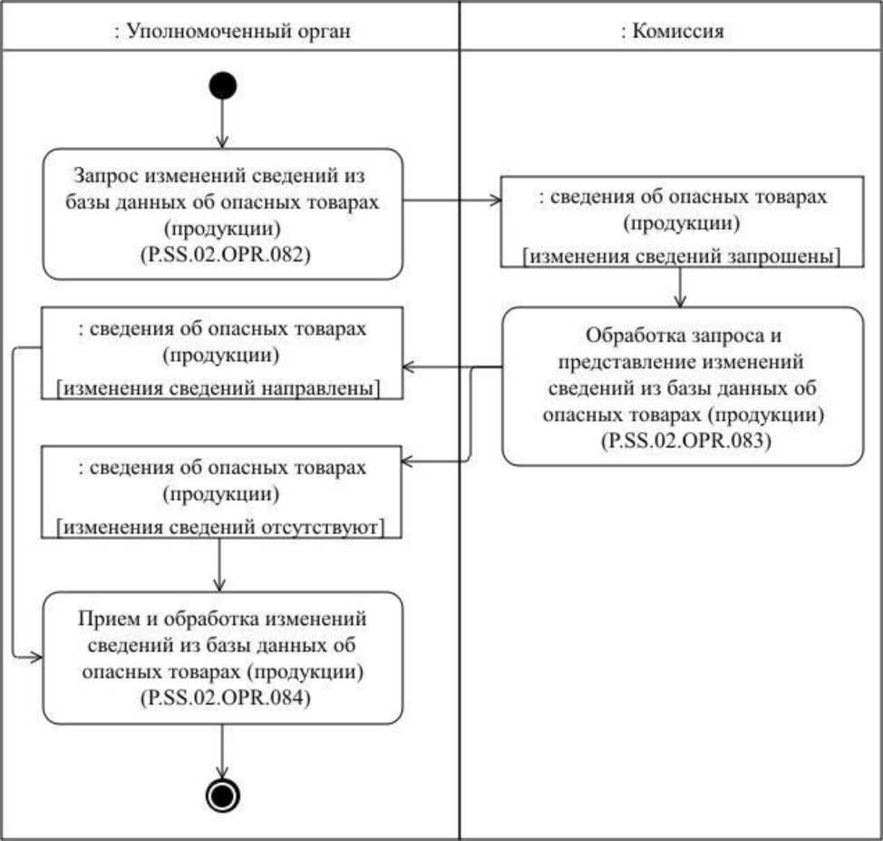
: Լիազորված մարմին
: Հանձնաժողով
Վտանգավոր ապրանքների (արտադրանքի) մասին տվյալների բազայից տեղեկությունների փոփոխությունների հարցում (P.SS.02.OPR.082)
Վտանգավոր ապրանքների (արտադրանքի) մասին տվյալների բազայից տեղեկությունների փոփոխությունների ընդունում և մշակում (P.SS.02.OPR.084)
Հարցման մշակում և վտանգավոր ապրանքների (արտադրանքի) մասին տվյալների բազայից տեղեկությունների փոփոխությունների ներկայացում (P.SS.02.OPR.083)
: վտանգավոր ապրանքների (արտադրանքի) վերաբերյալ տեղեկություններ [տեղեկությունների փոփոխությունները բացակայում են]
: վտանգավոր ապրանքների (արտադրանքի) վերաբերյալ տեղեկություններ [տեղեկությունների փոփոխություններն ուղարկվել են]
: վտանգավոր ապրանքների (արտադրանքի) վերաբերյալ տեղեկություններ [տեղեկությունների փոփոխությունները հարցվել են]
Նկ. 34. «Վտանգավոր ապրանքների (արտադրանքի) մասին տվյալների բազայից տեղեկությունների փոփոխությունների ստացում» ընթացակարգի (P.SS.02.PRC.024) կատարման սխեման

228. «Վտանգավոր ապրանքների (արտադրանքի) մասին տվյալների բազայից տեղեկությունների փոփոխությունների ստացում» ընթացակարգը (P.SS.02.PRC.024) կատարվում է լիազորված մարմնի կողմից վտանգավոր ապրանքների (արտադրանքի) մասին տվյալների բազայից այն տեղեկությունները ստանալու անհրաժեշտության դեպքում, որոնց ավելացումը կամ որոնց մեջ փոփոխությունների կատարումը տեղի է ունեցել հարցման մեջ նշված պահից մինչեւ այդ հարցումը կատարելու պահը, այսինքն՝ ազգային տեղեկատվական ռեսուրսում պահվող՝ վտանգավոր ապրանքների (արտադրանքի) վերաբերյալ տեղեկությունների եւ վտանգավոր ապրանքների (արտադրանքի) մասին տվյալների բազայում պարունակվող տեղեկությունների սինքրոնացման նպատակով։ Ընթացակարգը կատարվում է այն դեպքում, երբ «Վտանգավոր ապրանքների (արտադրանքի) մասին տվյալների բազայի թարմացման ամսաթվի և ժամի վերաբերյալ տեղեկատվության ստացում» ընթացակարգի (P.SS.02.PRC.022) կատարման արդյունքում հայտնաբերվել է, որ ազգային տեղեկատվական ռեսուրսի տեղեկությունների թարմացման ամսաթիվն ու ժամն ավելի վաղ են, քան վտանգավոր ապրանքների (արտադրանքի) մասին տվյալների բազայի թարմացման ամսաթիվն ու ժամը:
229. Առաջինը կատարվում է «Վտանգավոր ապրանքների (արտադրանքի) մասին տվյալների բազայից տեղեկությունների փոփոխությունների հարցում» գործառնությունը (P.SS.02.OPR.082), որի կատարման արդյունքներով լիազորված մարմինը ձեւավորում և Հանձնաժողով է ուղարկում վտանգավոր ապրանքների (արտադրանքի) մասին տվյալների բազայում ներառված տեղեկությունների փոփոխությունները ներկայացնելու հարցում։
230. Վտանգավոր ապրանքների (արտադրանքի) մասին տվյալների բազայում ներառված տեղեկությունների փոփոխությունները ներկայացնելու հարցումը Հանձնաժողովի կողմից ստանալու դեպքում կատարվում է «Հարցման մշակում եւ վտանգավոր ապրանքների (արտադրանքի) մասին տվյալների բազայից տեղեկությունների փոփոխությունների ներկայացում» գործառնությունը (P.SS.02.OPR.083), որի կատարման արդյունքներով Հանձնաժողովը ձեւավորում եւ լիազորված մարմին է ուղարկում հարցման մեջ նշված ամսաթվից եւ ժամից սկսած՝ վտանգավոր ապրանքների (արտադրանքի) մասին տվյալների բազայում կատարված փոփոխությունների վերաբերյալ տեղեկությունները կամ ուղարկում է հարցման պարամետրերը բավարարող տեղեկությունների բացակայության մասին ծանուցումը։
231. Վտանգավոր ապրանքների (արտադրանքի) մասին տվյալների բազայում ներմուծված տեղեկությունների փոփոխությունները կամ հարցման պարամետրերը բավարարող տեղեկությունների բացակայության մասին ծանուցումը լիազորված մարմնի կողմից ստանալու դեպքում կատարվում է «Վտանգավոր ապրանքների (արտադրանքի) մասին տվյալների բազայից տեղեկությունների փոփոխությունների ընդունում եւ մշակում» գործառնությունը (P.SS.02.OPR.084):
232. «Վտանգավոր ապրանքների (արտադրանքի) մասին տվյալների բազայից տեղեկությունների փոփոխությունների ստացում» ընթացակարգի (P.SS.02.PRC.024) կատարման արդյունքը վտանգավոր ապրանքների (արտադրանքի) մասին տվյալների բազայից տեղեկությունների փոփոխությունների կամ հարցման պարամետրերը բավարարող տեղեկությունների բացակայության մասին ծանուցման ստացումն է լիազորված մարմնի կողմից եւ ազգային տեղեկատվական ռեսուրսում պահվող տեղեկությունների ու վտանգավոր ապրանքների (արտադրանքի) մասին տվյալների բազայում պարունակվող տեղեկությունների սինքրոնացումը։
233. «Վտանգավոր ապրանքների (արտադրանքի) մասին տվյալների բազայից տեղեկությունների փոփոխությունների ստացում» ընթացակարգի (P.SS.02.PRC.024) շրջանակներում կատարվող ընդհանուր գործընթացի գործառնությունների ցանկը բերված է 117-րդ աղյուսակում։

Աղյուսակ 117
«Վտանգավոր ապրանքների (արտադրանքի) մասին տվյալների բազայից տեղեկությունների փոփոխությունների ստացում» ընթացակարգի (P.SS.02.PRC.024) շրջանակներում կատարվող ընդհանուր գործընթացի գործառնությունների ցանկը
Ծածկագրային նշագիրը | Անվանումը | Նկարագրությունը
1 | 2 | 3
P.SS.02.OPR.082 | վտանգավոր ապրանքների (արտադրանքի) մասին տվյալների բազայից տեղեկությունների փոփոխությունների հարցում | բերված է սույն կանոնների 118-րդ աղյուսակում
P.SS.02.OPR.083 | հարցման մշակում և վտանգավոր ապրանքների (արտադրանքի) մասին տվյալների բազայից տեղեկությունների փոփոխությունների ներկայացում | բերված է սույն կանոնների 119-րդ աղյուսակում
P.SS.02.OPR.084 | վտանգավոր ապրանքների (արտադրանքի) մասին տվյալների բազայից տեղեկությունների փոփոխությունների ընդունում և մշակում | բերված է սույն կանոնների 120-րդ աղյուսակում

Աղյուսակ 118
«Վտանգավոր ապրանքների (արտադրանքի) մասին տվյալների բազայից տեղեկությունների փոփոխությունների հարցում» գործառնության (P.SS.02.OPR.082) նկարագրությունը
Համարը՝ ը/կ | Տարրի նշագիրը | Նկարագրությունը
1 | 2 | 3
1 | Ծածկագրային նշագիրը | P.SS.02.OPR.082
2 | Գործառնության անվանումը | վտանգավոր ապրանքների (արտադրանքի) մասին տվյալների բազայից տեղեկությունների փոփոխությունների հարցում
3 | Կատարողը | լիազորված մարմին
4 | Կատարման պայմանները | կատարվում է լիազորված մարմնի կողմից վտանգավոր ապրանքների (արտադրանքի) մասին տվյալների բազայից այն տեղեկությունները ստանալու անհրաժեշտության դեպքում, որոնց ավելացումը կամ որոնց մեջ փոփոխությունների կատարումը տեղի է ունեցել հարցման մեջ նշված պահից մինչեւ այդ հարցումը կատարելու պահը, այսինքն՝ ազգային տեղեկատվական ռեսուրսում պահվող՝ վտանգավոր ապրանքների (արտադրանքի) վերաբերյալ տեղեկությունների եւ վտանգավոր ապրանքների (արտադրանքի) մասին տվյալների բազայում պարունակվող տեղեկությունների սինքրոնացման նպատակով
5 | Սահմանափակումները | հարցման ձևաչափն ու կառուցվածքը պետք է համապատասխանեն Էլեկտրոնային փաստաթղթերի և տեղեկությունների ձևաչափերի ու կառուցվածքների նկարագրությանը
6 | Գործառնության նկարագրությունը | կատարողը ձեւավորում և Հանձնաժողով է ուղարկում վտանգավոր ապրանքների (արտադրանքի) մասին տվյալների բազայում ներառված տեղեկությունների փոփոխությունները ներկայացնելու հարցում՝ Լիազորված մարմինների և Հանձնաժողովի միջև տեղեկատվական փոխգործակցության կանոնակարգին համապատասխան
7 | Արդյունքները | վտանգավոր ապրանքների (արտադրանքի) մասին տվյալների բազայում ներառված տեղեկությունների փոփոխությունները ներկայացնելու հարցումն ուղարկվել է Հանձնաժողով

Աղյուսակ 119
«Հարցման մշակում և վտանգավոր ապրանքների (արտադրանքի) մասին տվյալների բազայից տեղեկությունների փոփոխությունների ներկայացում» գործառնության (P.SS.02.OPR.083) նկարագրությունը
Համարը՝ ը/կ | Տարրի նշագիրը | Նկարագրությունը
1 | 2 | 3
1 | Ծածկագրային նշագիրը | P.SS.02.OPR.083
2 | Գործառնության անվանումը | հարցման մշակում և վտանգավոր ապրանքների (արտադրանքի) մասին տվյալների բազայից տեղեկությունների փոփոխությունների ներկայացում
3 | Կատարողը | Հանձնաժողով
4 | Կատարման պայմանները | կատարվում է վտանգավոր ապրանքների (արտադրանքի) մասին տվյալների բազայում ներառված տեղեկությունների փոփոխությունները ներկայացնելու հարցումը կատարողի կողմից ստանալու դեպքում («Վտանգավոր ապրանքների (արտադրանքի) մասին տվյալների բազայից տեղեկությունների փոփոխությունների հարցում» գործառնություն (P.SS.02.OPR.082))
5 | Սահմանափակումները | ներկայացվող տեղեկությունների ձևաչափն ու կառուցվածքը պետք է համապատասխանեն Էլեկտրոնային փաստաթղթերի և տեղեկությունների ձևաչափերի ու կառուցվածքների նկարագրությանը
6 | Գործառնության նկարագրությունը | կատարողն իրականացնում է ստացված հարցման մշակումը՝ Լիազորված մարմինների և Հանձնաժողովի միջև տեղեկատվական փոխգործակցության կանոնակարգին համապատասխան, ձեւավորում և լիազորված մարմին է ուղարկում հարցման մեջ նշված ամսաթվից եւ ժամից սկսած՝ վտանգավոր ապրանքների (արտադրանքի) մասին տվյալների բազայում կատարված փոփոխությունների վերաբերյալ տեղեկությունները կամ հարցման պարամետրերը բավարարող տեղեկությունների բացակայության մասին ծանուցումը
7 | Արդյունքները | լիազորված մարմին են ուղարկվել հարցման մեջ նշված ամսաթվից եւ ժամից սկսած՝ վտանգավոր ապրանքների (արտադրանքի) մասին տվյալների բազայում կատարված փոփոխությունների վերաբերյալ տեղեկությունները կամ հարցման պարամետրերը բավարարող տեղեկությունների բացակայության մասին ծանուցումը

Աղյուսակ 120
«Վտանգավոր ապրանքների (արտադրանքի) մասին տվյալների բազայից տեղեկությունների փոփոխությունների ընդունում և մշակում» գործառնության (P.SS.02.OPR.084) նկարագրությունը
Համարը՝ ը/կ | Տարրի նշագիրը | Նկարագրությունը
1 | 2 | 3
1 | Ծածկագրային նշագիրը | P.SS.02.OPR.084
2 | Գործառնության անվանումը | վտանգավոր ապրանքների (արտադրանքի) մասին տվյալների բազայից տեղեկությունների փոփոխությունների ընդունում և մշակում
3 | Կատարողը | լիազորված մարմին
4 | Կատարման պայմանները | կատարվում է հարցման մեջ նշված ամսաթվից եւ ժամից սկսած՝ վտանգավոր ապրանքների (արտադրանքի) մասին տվյալների բազայում կատարված փոփոխությունների վերաբերյալ տեղեկությունները կամ հարցման պարամետրերը բավարարող տեղեկությունների բացակայության մասին ծանուցումը կատարողի կողմից ստանալու դեպքում («Հարցման մշակում եւ վտանգավոր ապրանքների (արտադրանքի) մասին տվյալների բազայից տեղեկությունների փոփոխությունների ներկայացում» գործառնություն (P.SS.02.OPR.083))
5 | Սահմանափակումները | ներկայացվող տեղեկությունների ձևաչափն ու կառուցվածքը պետք է համապատասխանեն Էլեկտրոնային փաստաթղթերի և տեղեկությունների ձևաչափերի ու կառուցվածքների նկարագրությանը
6 | Գործառնության նկարագրությունը | կատարողն ստանում է վտանգավոր ապրանքների (արտադրանքի) մասին տվյալների բազայում ներառված փոփոխված տեղեկությունները կամ հարցման պարամետրերը բավարարող տեղեկությունների բացակայության մասին ծանուցումը և իրականացնում է դրանց մշակումը։  Վտանգավոր ապրանքների (արտադրանքի) մասին տվյալների բազայում ներառված փոփոխված տեղեկություններն ստանալու դեպքում մշակումն իրականացվում է հետևյալ կանոններին համապատասխան՝  վտանգավոր ապրանքների (արտադրանքի) մասին տվյալների բազայից ստացված փոփոխված տեղեկությունների կազմում առկա եւ ազգային տեղեկատվական ռեսուրսում բացակայող տեղեկությունները ներառվում են ազգային տեղեկատվական ռեսուրսի տեղեկություններում. վտանգավոր ապրանքների (արտադրանքի) մասին տվյալների բազայից ստացված փոփոխված տեղեկությունների կազմում առկա եւ ազգային տեղեկատվական ռեսուրսում առկա տեղեկություններն արդիականացվում (թարմացվում) են. ազգային տեղեկատվական ռեսուրսում առկա, սակայն վտանգավոր ապրանքների (արտադրանքի) մասին տվյալների բազայից ստացված փոփոխված տեղեկությունների կազմում բացակայող տեղեկությունները հանվում են ազգային տեղեկատվական ռեսուրսից
7 | Արդյունքները | վտանգավոր ապրանքների (արտադրանքի) մասին տվյալների բազայից տեղեկությունների փոփոխությունները կամ հարցման պարամետրերը բավարարող տեղեկությունների բացակայության մասին ծանուցումը ստացվել եւ մշակվել է լիազորված մարմնի կողմից։ Ազգային տեղեկատվական ռեսուրսում պահվող տեղեկությունները եւ վտանգավոր ապրանքների (արտադրանքի) մասին տվյալների բազայում պարունակվող տեղեկությունները սինքրոնացվել են

9. Լիազորված մարմինների ծանուցման ընթացակարգերը (P.SS.02.PGR.009)

«Անասնահամաճարակային օջախի հայտնաբերման և դրա վերացմանն ուղղված միջոցների մասին ծանուցում» ընթացակարգը (P.SS.02.PRC.025)
234. «Անասնահամաճարակային օջախի հայտնաբերման և դրա վերացմանն ուղղված միջոցների մասին ծանուցում» ընթացակարգի (P.SS.02.PRC.025) կատարման սխեման ներկայացված է 35-րդ նկարում։
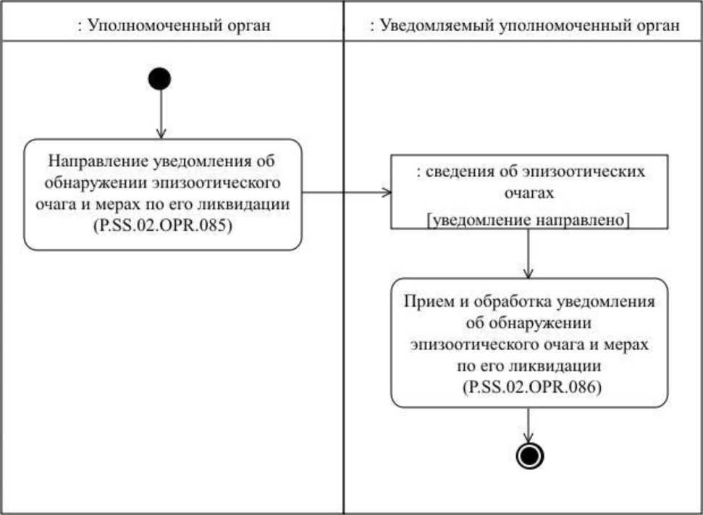
: Լիազորված մարմին
: Ծանուցվող լիազորված մարմին
Անասնահամաճարակային օջախի հայտնաբերման և դրա վերացմանն ուղղված միջոցների մասին ծանուցման ուղարկում (P.SS.02.OPR.085)
Անասնահամաճարակային օջախի հայտնաբերման և դրա վերացմանն ուղղված միջոցների մասին ծանուցման ընդունում և մշակում (P.SS.02.OPR.086)
: անասնահամաճարակային օջախների վերաբերյալ տեղեկություններ [ծանուցումն ուղարկվել է]
Նկ. 36. «Անասնահամաճարակային օջախի հայտնաբերման և դրա վերացմանն ուղղված միջոցների մասին ծանուցում» ընթացակարգի (P.SS.02.PRC.025) կատարման սխեման

235. «Անասնահամաճարակային օջախի հայտնաբերման և դրա վերացմանն ուղղված միջոցների մասին ծանուցում» ընթացակարգը (P.SS.02.PRC.025) լիազորված մարմնի կողմից կատարվում է անդամ պետության տարածքում անասնահամաճարակային օջախ հայտնաբերելու դեպքում։
236. Առաջինը կատարվում է «Անասնահամաճարակային օջախի հայտնաբերման եւ դրա վերացմանն ուղղված միջոցների մասին ծանուցման ուղարկում» գործառնությունը (P.SS.02.OPR.085), որի կատարման արդյունքներով լիազորված մարմինը ծանուցվող լիազորված մարմին է ուղարկում անասնահամաճարակային օջախի հայտնաբերման եւ դրա վերացմանն ուղղված միջոցների մասին ծանուցում։
237. Լիազորված մարմնից անասնահամաճարակային օջախի հայտնաբերման եւ դրա վերացմանն ուղղված միջոցների մասին ծանուցումը ծանուցվող լիազորված մարմնում ստանալու դեպքում կատարվում է «Անասնահամաճարակային օջախի հայտնաբերման եւ դրա վերացմանն ուղղված միջոցների մասին ծանուցման ընդունում եւ մշակում» գործառնությունը (P.SS.02.OPR.086), որի կատարման արդյունքներով ծանուցվող լիազորված մարմինն իրականացնում է նշված ծանուցման ընդունումն ու մշակումը։
238. «Անասնահամաճարակային օջախի հայտնաբերման եւ դրա վերացմանն ուղղված միջոցների մասին ծանուցում» ընթացակարգի (P.SS.02.PRC.025) կատարման արդյունքն անասնահամաճարակային օջախի հայտնաբերման եւ դրա վերացմանն ուղղված միջոցների մասին ծանուցման ստացումն է ծանուցվող լիազորված մարմնի կողմից։
239. «Անասնահամաճարակային օջախի հայտնաբերման եւ դրա վերացմանն ուղղված միջոցների մասին ծանուցում» ընթացակարգի (P.SS.02.PRC.025) շրջանակներում կատարվող ընդհանուր գործընթացի գործառնությունների ցանկը բերված է 121-րդ աղյուսակում։

Աղյուսակ 121
«Անասնահամաճարակային օջախի հայտնաբերման եւ դրա վերացմանն ուղղված միջոցների մասին ծանուցում» ընթացակարգի (P.SS.02.PRC.025) շրջանակներում կատարվող ընդհանուր գործընթացի գործառնությունների ցանկը
Ծածկագրային նշագիրը | Անվանումը | Նկարագրությունը
1 | 2 | 3
P.SS.02.OPR.085 | անասնահամաճարակային օջախի հայտնաբերման և դրա վերացմանն ուղղված միջոցների մասին ծանուցման ուղարկում | բերված է սույն կանոնների 122-րդ աղյուսակում
P.SS.02.OPR.086 | անասնահամաճարակային օջախի հայտնաբերման և դրա վերացմանն ուղղված միջոցների մասին ծանուցման ընդունում և մշակում | բերված է սույն կանոնների 123-րդ աղյուսակում

Աղյուսակ 122
«Անասնահամաճարակային օջախի հայտնաբերման և դրա վերացմանն ուղղված միջոցների մասին ծանուցման ուղարկում» գործառնության
(P.SS.02.OPR.085) նկարագրությունը
Համարը՝ ը/կ | Տարրի նշագիրը | Նկարագրությունը
1 | 2 | 3
1 | Ծածկագրային նշագիրը | P.SS.02.OPR.085
2 | Գործառնության անվանումը | անասնահամաճարակային օջախի հայտնաբերման և դրա վերացմանն ուղղված միջոցների մասին ծանուցման ուղարկում
3 | Կատարողը | լիազորված մարմին
4 | Կատարման պայմանները | կատարվում է լիազորված մարմնի կողմից՝ անդամ պետության տարածքում անասնահամաճարակային օջախ հայտնաբերելու դեպքում
5 | Սահմանափակումները | ներկայացվող տեղեկությունների ձևաչափն ու կառուցվածքը պետք է համապատասխանեն Էլեկտրոնային փաստաթղթերի և տեղեկությունների ձևաչափերի ու կառուցվածքների նկարագրությանը
6 | Գործառնության նկարագրությունը | կատարողը ձեւավորում եւ ծանուցվող լիազորված մարմին է ուղարկում անասնահամաճարակային օջախի հայտնաբերման եւ դրա վերացմանն ուղղված միջոցների մասին ծանուցում՝ Լիազորած մարմինների միջեւ տեղեկատվական փոխգործակցության կանոնակարգին համապատասխան
7 | Արդյունքները | անասնահամաճարակային օջախի հայտնաբերման և դրա վերացմանն ուղղված միջոցների մասին ծանուցումն ուղարկվել է ծանուցվող լիազորված մարմին

Աղյուսակ 123
«Անասնահամաճարակային օջախի հայտնաբերման և դրա վերացմանն ուղղված միջոցների մասին ծանուցման ընդունում և մշակում» գործառնության (P.SS.02.OPR.086) նկարագրությունը
Համարը՝ ը/կ | Տարրի նշագիրը | Նկարագրությունը
1 | 2 | 3
1 | Ծածկագրային նշագիրը | P.SS.02.OPR.086
2 | Գործառնության անվանումը | անասնահամաճարակային օջախի հայտնաբերման և դրա վերացմանն ուղղված միջոցների մասին ծանուցման ընդունում և մշակում
3 | Կատարողը | ծանուցվող լիազորված մարմին
4 | Կատարման պայմանները | կատարվում է անասնահամաճարակային օջախի հայտնաբերման և դրա վերացմանն ուղղված միջոցների մասին ծանուցումը կատարողի կողմից ստանալու դեպքում («Անասնահամաճարակային օջախի հայտնաբերման և դրա վերացմանն ուղղված միջոցների մասին ծանուցման ուղարկում» գործառնություն (P.SS.02.OPR.085))
5 | Սահմանափակումները | ներկայացվող տեղեկությունների ձևաչափն ու կառուցվածքը պետք է համապատասխանեն Էլեկտրոնային փաստաթղթերի և տեղեկությունների ձևաչափերի ու կառուցվածքների նկարագրությանը։ Հաղորդագրությունը և էլեկտրոնային փաստաթուղթը (տեղեկությունները) պետք է համապատասխանեն էլեկտրոնային փաստաթղթի (տեղեկությունների) վավերապայմանների լրացմանը ներկայացվող պահանջներին, որոնք նախատեսված են Լիազորված մարմինների միջև տեղեկատվական փոխգործակցության կանոնակարգով
6 | Գործառնության նկարագրությունը | կատարողն իրականացնում է անասնահամաճարակային օջախի հայտնաբերման եւ դրա վերացմանն ուղղված միջոցների մասին ծանուցման ընդունումն ու մշակումը՝ Լիազորած մարմինների միջեւ տեղեկատվական փոխգործակցության կանոնակարգին համապատասխան
7 | Արդյունքները | անասնահամաճարակային օջախի հայտնաբերման և դրա վերացմանն ուղղված միջոցների մասին ծանուցումն ստացվել եւ մշակվել է ծանուցվող լիազորված մարմնի կողմից

«Վտանգավոր ապրանք (արտադրանք) հայտնաբերելու մասին ծանուցում» ընթացակարգը (P.SS.02.PRC.026)
240. «Վտանգավոր ապրանք (արտադրանք) հայտնաբերելու մասին ծանուցում» ընթացակարգի (P.SS.02.PRC.026) կատարման սխեման ներկայացված է 37-րդ նկարում։
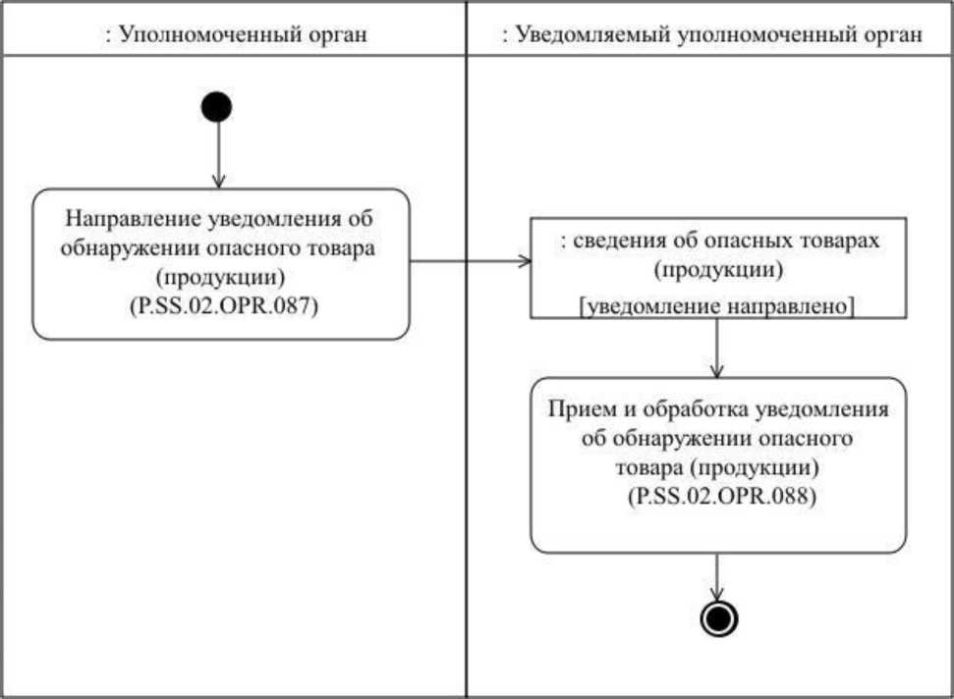
: վտանգավոր ապրանքների (արտադրանքի) վերաբերյալ տեղեկություններ [ծանուցումն ուղարկվել է]
Վտանգավոր ապրանք (արտադրանք) հայտնաբերելու մասին ծանուցման ընդունում և մշակում (P.SS.02.OPR.088)
Վտանգավոր ապրանք (արտադրանք) հայտնաբերելու մասին ծանուցման ուղարկում (P.SS.02.OPR.087)
: Ծանուցվող լիազորված մարմին
: Լիազորված մարմին
Նկ. 37. «Վտանգավոր ապրանք (արտադրանք) հայտնաբերելու մասին ծանուցում» ընթացակարգի (P.SS.02.PRC.026) կատարման սխեման
241. «Վտանգավոր ապրանք (արտադրանք) հայտնաբերելու մասին ծանուցում» ընթացակարգը (P.SS.02.PRC.026) կատարվում է լիազորված մարմնի կողմից՝ անդամ պետության տարածքում վտանգավոր ապրանք (արտադրանք) հայտնաբերելու դեպքում։
242. Առաջինը կատարվում է «Վտանգավոր ապրանք (արտադրանք) հայտնաբերելու մասին ծանուցման ուղարկում» գործառնությունը (P.SS.02.OPR.087), որի կատարման արդյունքներով լիազորված մարմինը ծանուցվող լիազորված մարմին է ուղարկում վտանգավոր ապրանք (արտադրանք) հայտնաբերելու մասին ծանուցում։
243. Լիազորված մարմնից վտանգավոր ապրանք (արտադրանք) հայտնաբերելու մասին ծանուցումը ծանուցվող լիազորված մարմնում ստանալու դեպքում կատարվում է «Վտանգավոր ապրանք (արտադրանք) հայտնաբերելու մասին ծանուցման ընդունում եւ մշակում» գործառնությունը (P.SS.02.OPR.088), որի կատարման արդյունքներով ծանուցվող լիազորված մարմինն իրականացնում է նշված ծանուցման ընդունումն ու մշակումը։
244. «Վտանգավոր ապրանք (արտադրանք) հայտնաբերելու մասին ծանուցում» ընթացակարգի (P.SS.02.PRC.026) կատարման արդյունքը վտանգավոր ապրանք (արտադրանք) հայտնաբերելու մասին ծանուցման ստացումն է ծանուցվող լիազորված մարմնի կողմից։
245. «Վտանգավոր ապրանք (արտադրանք) հայտնաբերելու մասին ծանուցում» ընթացակարգի (P.SS.02.PRC.026) շրջանակներում կատարվող ընդհանուր գործընթացի գործառնությունների ցանկը բերված է 124-րդ աղյուսակում։

Աղյուսակ 124
«Վտանգավոր ապրանք (արտադրանք) հայտնաբերելու մասին ծանուցում» ընթացակարգի (P.SS.02.PRC.026) շրջանակներում կատարվող ընդհանուր գործընթացի գործառնությունների ցանկը
Ծածկագրային նշագիրը | Անվանումը | Նկարագրությունը
1 | 2 | 3
P.SS.02.OPR.087 | վտանգավոր ապրանք (արտադրանք) հայտնաբերելու մասին ծանուցման ուղարկում | բերված է սույն կանոնների 125-րդ աղյուսակում
P.SS.02.OPR.088 | վտանգավոր ապրանք (արտադրանք) հայտնաբերելու մասին ծանուցման ընդունում և մշակում | բերված է սույն կանոնների 126-րդ աղյուսակում

Աղյուսակ 125
«Վտանգավոր ապրանք (արտադրանք) հայտնաբերելու մասին ծանուցման ուղարկում» գործառնության (P.SS.02.OPR.087) նկարագրությունը
Համարը՝ ը/կ | Տարրի նշագիրը | Նկարագրությունը
1 | 2 | 3
1 | Ծածկագրային նշագիրը | P.SS.02.OPR.087
2 | Գործառնության անվանումը | վտանգավոր ապրանք (արտադրանք) հայտնաբերելու մասին ծանուցման ուղարկում
3 | Կատարողը | լիազորված մարմին
4 | Կատարման պայմանները | կատարվում է լիազորված մարմնի կողմից՝ անդամ պետության տարածքում վտանգավոր ապրանք (արտադրանք) հայտնաբերելու դեպքում
5 | Սահմանափակումները | ներկայացվող տեղեկությունների ձևաչափն ու կառուցվածքը պետք է համապատասխանեն Էլեկտրոնային փաստաթղթերի և տեղեկությունների ձևաչափերի ու կառուցվածքների նկարագրությանը
6 | Գործառնության նկարագրությունը | կատարողը ձևավորում և ծանուցվող լիազորված մարմին է ուղարկում վտանգավոր ապրանք (արտադրանք) հայտնաբերելու մասին ծանուցում՝ Լիազորված մարմինների միջև տեղեկատվական փոխգործակցության կանոնակարգին համապատասխան
7 | Արդյունքները | վտանգավոր ապրանք (արտադրանք) հայտնաբերելու մասին ծանուցումն ուղարկվել է ծանուցվող լիազորված մարմին
Աղյուսակ 126
«Վտանգավոր ապրանք (արտադրանք) հայտնաբերելու մասին ծանուցման ընդունում և մշակում» գործառնության (P.SS.02.OPR.088) նկարագրությունը
Համարը՝ ը/կ | Տարրի նշագիրը | Նկարագրությունը
1 | 2 | 3
1 | Ծածկագրային նշագիրը | P.SS.02.OPR.088
2 | Գործառնության անվանումը | վտանգավոր ապրանք (արտադրանք) հայտնաբերելու մասին ծանուցման ընդունում և մշակում
3 | Կատարողը | ծանուցվող լիազորված մարմին
4 | Կատարման պայմանները | կատարվում է վտանգավոր ապրանք (արտադրանք) հայտնաբերելու մասին ծանուցումը կատարողի կողմից ստանալու դեպքում («Վտանգավոր ապրանք (արտադրանք) հայտնաբերելու մասին ծանուցման ուղարկում» գործառնություն (P.SS.02.OPR.087))
5 | Սահմանափակումները | ներկայացվող տեղեկությունների ձևաչափն ու կառուցվածքը պետք է համապատասխանեն Էլեկտրոնային փաստաթղթերի և տեղեկությունների ձևաչափերի ու կառուցվածքների նկարագրությանը։ Հաղորդագրությունը և էլեկտրոնային փաստաթուղթը (տեղեկությունները) պետք է համապատասխանեն էլեկտրոնային փաստաթղթի (տեղեկությունների) վավերապայմանների լրացմանը ներկայացվող պահանջներին, որոնք նախատեսված են Լիազորված մարմինների միջև տեղեկատվական փոխգործակցության կանոնակարգով
6 | Գործառնության նկարագրությունը | կատարողն իրականացնում է վտանգավոր ապրանք (արտադրանք) հայտնաբերելու մասին ծանուցման ընդունումն ու մշակումը՝ Լիազորված մարմինների միջեւ տեղեկատվական փոխգործակցության կանոնակարգին համապատասխան
7 | Արդյունքները | վտանգավոր ապրանք (արտադրանք) հայտնաբերելու մասին ծանուցումն ստացվել եւ մշակվել է ծանուցվող լիազորված մարմնի կողմից

IX. Արտակարգ իրավիճակներում գործողությունների կարգը
246. Ընդհանուր գործընթացի ընթացակարգերը կատարելիս հնարավոր են բացառիկ իրավիճակներ, որոնց ժամանակ տվյալների մշակումը չի կարող կատարվել սովորական ռեժիմով: Դա կարող է տեղի ունենալ տեխնիկական խափանումների, կառուցվածքային և ձևաչափատրամաբանական հսկողության սխալների առաջացման և այլ դեպքերում:
247. Կառուցվածքային և ձևաչափատրամաբանական հսկողության սխալների առաջացման դեպքում լիազորված մարմինը իրականացնում է այն հաղորդագրության ստուգումը, որի առնչությամբ ստացվել է սխալի մասին ծանուցումը՝ էլեկտրոնային փաստաթղթերի և տեղեկությունների ձևաչափերի և կառուցվածքների նկարագրությանը և էլեկտրոնային փաստաթղթերի և տեղեկությունների լրացմանը ներկայացվող պահանջներին համապատասխանության մասով՝ տվյալ ընդհանուր գործընթացի համար տեղեկատվական փոխգործակցության կանոնակարգին համապատասխան: Նշված փաստաթղթերի պահանջներին տեղեկությունների անհամապատասխանություն հայտնաբերելու դեպքում լիազորված մարմինն անհրաժեշտ միջոցներ է ձեռնարկում հայտնաբերված սխալը սահմանված կարգով վերացնելու համար։
248. Արտակարգ իրավիճակների կարգավորման նպատակով անդամ պետությունները միմյանց եւ Հանձնաժողովին տեղեկացնում են այն լիազորված մարմինների մասին, որոնց իրավասությանն է վերապահված սույն կանոններով նախատեսված պահանջների կատարումը, ինչպես նաեւ ներկայացնում են տեղեկություններ՝ ընդհանուր գործընթացն իրագործելիս տեխնիկական աջակցություն ապահովելու համար պատասխանատու անձանց մասին:
___________

ՀԱՍՏԱՏՎԱԾ Է
Եվրասիական տնտեսական հանձնաժողովի կոլեգիայի
2021 թվականի օգոստոսի 17-ի
թիվ 105 որոշմամբ

ԿԱՆՈՆԱԿԱՐԳ
«Եվրասիական տնտեսական միության անդամ պետությունների տարածքներում կենդանիների, այդ թվում՝ մարդու և կենդանիների համար ընդհանուր վարակիչ հիվանդությունների և (կամ) անասնաբուժասանիտարական առումով վտանգավոր՝ կենդանական ծագման ապրանքների (արտադրանքի) հայտնաբերման և տարածման դեպքերի վերաբերյալ, ինչպես նաև ձեռնարկված անասնաբուժասանիտարական միջոցների մասին տվյալների բազայի ձևավորում, վարում և օգտագործում» ընդհանուր գործընթացը Եվրասիական տնտեսական միության ինտեգրված տեղեկատվական համակարգի միջոցներով իրականացնելիս՝ Եվրասիական տնտեսական միության անդամ պետությունների լիազորված մարմինների և Եվրասիական տնտեսական հանձնաժողովի միջև տեղեկատվական փոխգործակցության

I. Ընդհանուր դրույթներ
1. Սույն կանոնակարգը մշակվել է Եվրասիական տնտեսական միության (այսուհետ՝ Միություն) իրավունքի մեջ մտնող հետևյալ ակտերին համապատասխան.
«Եվրասիական տնտեսական միության մասին» 2014 թվականի մայիսի 29-ի պայմանագիր.

Մաքսային միության հանձնաժողովի 2010 թվականի հունիսի 18-ի «Եվրասիական տնտեսական միությունում անասնաբուժասանիտարական միջոցների կիրառման մասին» թիվ 317 որոշում.
Եվրասիական տնտեսական հանձնաժողովի խորհրդի 2017 թվականի նոյեմբերի 10-ի «Կենդանիների՝ առանձնապես վտանգավոր, կարանտինային եւ զոոնոզ հիվանդությունների կանխարգելման, ախտորոշման, օջախների տեղայնացման եւ վերացման ժամանակ Եվրասիական տնտեսական միության անդամ պետությունների փոխգործակցության եւ ռեգիոնալացման ու կոմպարտմենտալացման անցկացման կարգի մասին» թիվ 79 որոշում.
Եվրասիական տնտեսական հանձնաժողովի կոլեգիայի 2019 թվականի օգոստոսի 6-ի «Եվրասիական տնտեսական միության անդամ պետությունների տարածքներում կենդանիների վարակիչ հիվանդությունների հայտնաբերման և տարածման դեպքերի մասին, այդ թվում՝ մարդու և կենդանիների համար ընդհանուր և (կամ) անասնաբուժասանիտարական առումով վտանգավոր՝ կենդանական ծագման ապրանքների (արտադրանքի), ինչպես նաև ձեռնարկված անասնաբուժասանիտարական միջոցների մասին տվյալների բազայի ձևավորում, վարում և օգտագործում» ընդհանուր գործընթացի իրագործման կանոնները հաստատելու մասին» թիվ 140 որոշում.
Եվրասիական տնտեսական հանձնաժողովի կոլեգիայի 2014 թվականի նոյեմբերի 6-ի «Ընդհանուր գործընթացներն արտաքին և փոխադարձ առևտրի ինտեգրված տեղեկատվական համակարգի միջոցներով իրագործելիս տեղեկատվական փոխգործակցությունը կանոնակարգող տեխնոլոգիական փաստաթղթերի մասին» թիվ 200 որոշում.
Եվրասիական տնտեսական հանձնաժողովի կոլեգիայի 2015 թվականի հունվարի 27-ի «Արտաքին և փոխադարձ առևտրի ինտեգրված տեղեկատվական համակարգում տվյալների էլեկտրոնային փոխանակման կանոնները հաստատելու մասին» թիվ 5 որոշում.

Եվրասիական տնտեսական հանձնաժողովի կոլեգիայի 2015 թվականի ապրիլի 14-ի «Եվրասիական տնտեսական միության շրջանակներում ընդհանուր գործընթացների ցանկի ու Եվրասիական տնտեսական հանձնաժողովի կոլեգիայի 2014 թվականի օգոստոսի 19-ի թիվ 132 որոշման մեջ փոփոխություն կատարելու մասին» թիվ 29 որոշում.
Եվրասիական տնտեսական հանձնաժողովի կոլեգիայի 2015 թվականի հունիսի 9-ի «Եվրասիական տնտեսական միության շրջանակներում ընդհանուր գործընթացների վերլուծության, օպտիմալացման, ներդաշնակեցման և նկարագրման մեթոդիկայի մասին» թիվ 63 որոշում.
Եվրասիական տնտեսական հանձնաժողովի կոլեգիայի 2015 թվականի սեպտեմբերի 28-ի «Եվրասիական տնտեսական միության անդամ պետությունների պետական իշխանության մարմինների՝ միմյանց միջեւ և Եվրասիական տնտեսական հանձնաժողովի հետ անդրսահմանային փոխգործակցության ժամանակ էլեկտրոնային փաստաթղթերի փոխանակման վերաբերյալ հիմնադրույթը հաստատելու մասին» թիվ 125 որոշում:

II. Կիրառման ոլորտը
2. Սույն կանոնակարգը մշակվել է ընդհանուր գործընթացի մասնակիցների կողմից «Եվրասիական տնտեսական միության անդամ պետությունների տարածքներում կենդանիների վարակիչ հիվանդությունների հայտնաբերման և տարածման դեպքերի մասին, այդ թվում՝ մարդու և կենդանիների համար ընդհանուր և (կամ) անասնաբուժասանիտարական առումով վտանգավոր՝ կենդանական ծագման ապրանքների (արտադրանքի), ինչպես նաև ձեռնարկված անասնաբուժասանիտարական միջոցների մասին տվյալների բազայի ձևավորում, վարում և օգտագործում» ընդհանուր գործընթացի (այսուհետ՝ ընդհանուր գործընթաց) տրանզակցիաների կատարման կարգի և պայմանների, ինչպես նաև դրանց կատարման ժամանակ իրենց դերի միանման ընկալումն ապահովելու նպատակով:
3. Սույն կանոնակարգով սահմանվում են ընդհանուր գործընթացի մասնակիցների միջև տեղեկատվական փոխգործակցության իրագործմանն անմիջականորեն ուղղված՝ ընդհանուր գործընթացի գործառնությունների կատարման կարգին և պայմաններին ներկայացվող պահանջները։
4. Սույն կանոնակարգը կիրառվում է ընդհանուր գործընթացի մասնակիցների կողմից ընդհանուր գործընթացի շրջանակներում ընթացակարգերի և գործառնությունների կատարման կարգը վերահսկելիս, ինչպես նաև՝ այդ ընդհանուր գործընթացի իրագործումն ապահովող տեղեկատվական համակարգերի բաղադրիչները նախագծելիս, մշակելիս և լրամշակելիս։

III. Հիմնական հասկացությունները
5. Սույն կանոնակարգի նպատակներով օգտագործվում են հասկացություններ, որոնք ունեն հետևյալ իմաստը.
ավտորիզացում՝ ընդհանուր գործընթացի որոշակի մասնակցի որոշակի գործողություններ կատարելու իրավունքներ տրամադրելը.
էլեկտրոնային փաստաթղթի (տեղեկությունների) վավերապայման՝ էլեկտրոնային փաստաթղթի (տեղեկությունների) տվյալների միավոր, որը որոշակի համատեքստում համարվում է անբաժանելի.
ընդհանուր գործընթացի տեղեկատվական օբյեկտի վիճակ՝ տեղեկատվական օբյեկտն իր կենսապարբերաշրջանի որոշակի փուլում բնութագրող հատկություն, որը փոփոխվում է ընդհանուր գործընթացի գործառնությունների կատարման ժամանակ:
Սույն կանոնակարգում օգտագործվող «նախաձեռնող», «սկզբնավորող գործառնություն», «ընդունող գործառնություն», «ռեսպոնդենտ», «ընդհանուր գործընթացի հաղորդագրություն» և «ընդհանուր գործընթացի տրանզակցիա» հասկացությունները կիրառվում են Եվրասիական տնտեսական հանձնաժողովի կոլեգիայի 2015 թվականի հունիսի 9-ի թիվ 63 որոշմամբ հաստատված՝ Եվրասիական տնտեսական միության շրջանակներում ընդհանուր գործընթացների վերլուծության, օպտիմալացման, ներդաշնակեցման և նկարագրման մեթոդիկայով սահմանված իմաստներով։
Սույն կանոնակարգում օգտագործվող այլ հասկացություններ կիրառվում են Եվրասիական տնտեսական հանձնաժողովի կոլեգիայի 2021 թվականի օգոստոսի 17-ի թիվ 105 որոշմամբ հաստատված՝ «Եվրասիական տնտեսական միության անդամ պետությունների տարածքներում կենդանիների, այդ թվում՝ մարդու և կենդանիների համար ընդհանուր վարակիչ հիվանդությունների և (կամ) անասնաբուժասանիտարական առումով վտանգավոր՝ կենդանական ծագման ապրանքների (արտադրանքի) հայտնաբերման և տարածման դեպքերի վերաբերյալ, ինչպես նաև ձեռնարկված անասնաբուժասանիտարական միջոցառումների մասին տվյալների բազայի ձևավորում, վարում և օգտագործում» ընդհանուր գործընթացի՝ Եվրասիական տնտեսական միության ինտեգրված տեղեկատվական համակարգի միջոցներով իրագործման ժամանակ տեղեկատվական փոխգործակցության կանոնների» (այսուհետ՝ Տեղեկատվական փոխգործակցության կանոններ) 4-րդ կետում սահմանված իմաստներով։

IV. Ընդհանուր գործընթացի շրջանակներում տեղեկատվական փոխգործակցության մասին հիմնական տեղեկությունները

1. Տեղեկատվական փոխգործակցության մասնակիցները
6. Ընդհանուր գործընթացի շրջանակներում տեղեկատվական փոխգործակցության մասնակիցների դերերի ցանկը բերված է 1-ին աղյուսակում։

Աղյուսակ 1
Տեղեկատվական փոխգործակցության մասնակիցների դերերի ցանկը
Դերի անվանումը | Դերի նկարագրությունը | Դերը կատարող մասնակիցը
1 | 2 | 3
Տեղեկություններին տիրապետողը | իրականացնում է ազգային տեղեկատվական ռեսուրսի ձևավորումը և վարումը. ներկայացնում է տեղեկություններ ընդհանուր տեղեկատվական ռեսուրսի ձևավորման համար | լիազորված մարմինը (P.SS.02.ACT.001)
Համակարգողը | իրականացնում է ընդհանուր տեղեկատվական ռեսուրսի ձևավորումը և վարումը. ներկայացնում է տեղեկություններ ընդհանուր տեղեկատվական ռեսուրսից լիազորված մարմին՝ հարցման հիման վրա | Հանձնաժողովը (P.ACT.001)
Տեղեկություններ սպառողը | իրականացնում է ազգային տեղեկատվական ռեսուրսի ձևավորումը և վարումը. ստանում է տեղեկություններ ընդհանուր տեղեկատվական ռեսուրսից՝ հարցման հիման վրա | լիազորված մարմինը (P.SS.02.ACT.001)

2. Տեղեկատվական փոխգործակցության կառուցվածքը
7. Ընդհանուր գործընթացի շրջանակներում տեղեկատվական փոխգործակցությունն իրականացվում է անասնաբուժության ոլորտում Միության անդամ պետությունների լիազորված մարմինների (այսուհետ՝ լիազորված մարմիններ) և Եվրասիական տնտեսական հանձնաժողովի (այսուհետ՝ Հանձնաժողով) միջև ընդհանուր գործընթացի հետևյալ ընթացակարգերին համապատասխան.
վարակիչ հիվանդությունների մասին տվյալների բազայի ձևավորումը և վարումը.

վարակիչ հիվանդությունների մասին տվյալների բազայից տեղեկությունների ստացումը.
կոմպարտմենտալացման մասին տվյալների բազայի ձևավորումը և վարումը.
կոմպարտմենտալացման մասին տվյալների բազայից տեղեկությունների ստացումը.
ռեգիոնալացման մասին տվյալների բազայի ձևավորումը և վարումը.
ռեգիոնալացման մասին տվյալների բազայից տեղեկությունների ստացումը.
վտանգավոր ապրանքների (արտադրանքի) մասին տվյալների բազայի ձևավորումը և վարումը.
վտանգավոր ապրանքների (արտադրանքի) մասին տվյալների բազայից տեղեկությունների ստացումը:
Լիազորված մարմնի և Հանձնաժողովի միջև տեղեկատվական փոխգործակցության կառուցվածքը ներկայացված է 1-ին նկարում:
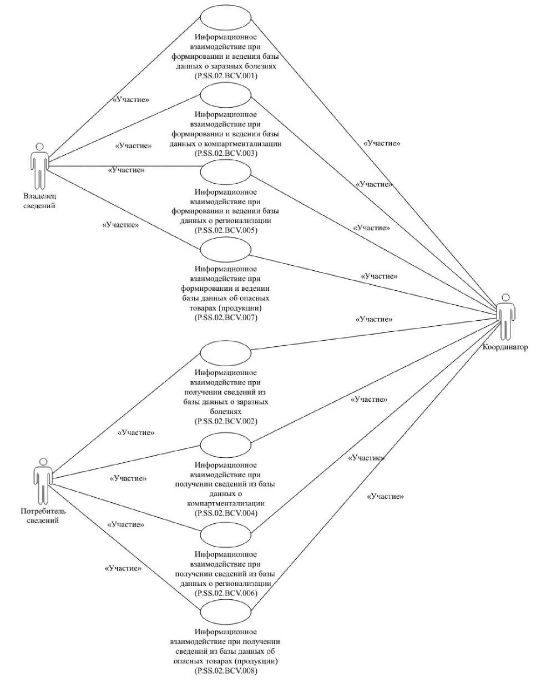
Տեղեկատվական փոխգործակցությունը վարակիչ հիվանդությունների մասին տվյալների բազայի ձևավորման և վարման ժամանակ (P.SS.02.BCV.001)
Տեղեկատվական փոխգործակցությունը կոմպարտմենտալացման մասին տվյալների բազայի ձեւավորման եւ վարման ժամանակ
(P.SS.02.BCV.003)
Տեղեկատվական փոխգործակցությունը ռեգիոնալացման մասին տվյալների բազայի ձեւավորման եւ վարման ժամանակ
(P.SS.02.BCV.005)
Տեղեկատվական փոխգործակցությունը վտանգավոր ապրանքների (արտադրանքի) մասին տվյալների բազայի ձևավորման և վարման ժամանակ
Տեղեկատվական փոխգործակցությունը վարակիչ հիվանդությունների մասին տվյալների բազայից տեղեկություններ ստանալու ժամանակ
((P.SS.02.BCV.002)
Տեղեկատվական փոխգործակցությունը կոմպարտմենտալացման մասին տվյալների բազայից տեղեկություններ ստանալու ժամանակ
(P.SS.02.BCV.004)
Տեղեկատվական փոխգործակցությունը ռեգիոնալացման մասին տվյալների բազայից տեղեկություններ ստանալու ժամանակ
((P.SS.02.BCV.006)
Տեղեկություններին տիրապետողը
Տեղեկություններ սպառողը
Մասնակցությունը
Մասնակցությունը
Մասնակցությունը
Մասնակցությունը
Մասնակցությունը
Մասնակցությունը
Մասնակցությունը
Մասնակցությունը
Մասնակցությունը
Մասնակցությունը
Մասնակցությունը
Մասնակցությունը
Մասնակցությունը
Մասնակցությունը
Մասնակցությունը
Մասնակցությունը
Տեղեկատվական փոխգործակցությունը վտանգավոր ապրանքների (արտադրանքի) մասին տվյալների բազայից տեղեկություններ ստանալու ժամանակ (P.SS.02.BCV.008)
Մասնակցությունը
Համակարգողը

Նկ. 1. Լիազորված մարմնի և Հանձնաժողովի միջև տեղեկատվական փոխգործակցության կառուցվածքը
Մասնակցությունը

8. Լիազորված մարմնի և Հանձնաժողովի միջև տեղեկատվական փոխգործակցությունն իրականացվում է ընդհանուր գործընթացի շրջանակներում: Ընդհանուր գործընթացի կառուցվածքը սահմանված է Տեղեկատվական փոխգործակցության կանոններով:
9. Տեղեկատվական փոխգործակցությամբ սահմանվում է ընդհանուր գործընթացի այն տրանզակցիաների կատարման կարգը, որոնցից յուրաքանչյուրն ընդհանուր գործընթացի մասնակիցների միջև՝ ընդհանուր գործընթացի տեղեկատվական օբյեկտի վիճակների համաժամանակեցման նպատակով հաղորդագրությունների փոխանակում է։ Յուրաքանչյուր տեղեկատվական փոխգործակցության համար սահմանված են ընդհանուր գործընթացի գործառնությունների և այդ գործառնություններին համապատասխանող տրանզակցիաների միջև փոխադարձ կապերը:
10. Ընդհանուր գործընթացի տրանզակցիա կատարելիս նախաձեռնողն իր կողմից իրականացվող գործառնության (սկզբնավորող գործառնության) շրջանակներում ռեսպոնդենտին է ուղարկում հաղորդագրություն-հարցում, որին ի պատասխան՝ ռեսպոնդենտն իր կողմից իրականացվող գործառնության (ընդունող գործառնության) շրջանակներում կարող է ուղարկել կամ չուղարկել հաղորդագրություն-պատասխան՝ կախված ընդհանուր գործընթացի տրանզակցիայի ձևանմուշից։ Հաղորդագրության կազմում տվյալների կառուցվածքը պետք է համապատասխանի Հանձնաժողովի կոլեգիայի 2021 թվականի օգոստոսի 17-ի թիվ 105 որոշմամբ հաստատված՝ «Եվրասիական տնտեսական միության անդամ պետությունների տարածքներում կենդանիների, այդ թվում՝ մարդու և կենդանիների համար ընդհանուր վարակիչ հիվանդությունների և (կամ) անասնաբուժասանիտարական առումով վտանգավոր՝ կենդանական ծագման ապրանքների (արտադրանքի) հայտնաբերման և տարածման դեպքերի վերաբերյալ, ինչպես նաև ձեռնարկված անասնաբուժասանիտարական միջոցների մասին տվյալների բազայի ձևավորում, վարում և օգտագործում» ընդհանուր գործընթացի՝ Եվրասիական տնտեսական միության ինտեգրված տեղեկատվական համակարգի միջոցներով իրագործման համար օգտագործվող՝ էլեկտրոնային փաստաթղթերի և տեղեկությունների ձևաչափերի ու կառուցվածքների նկարագրությանը (այսուհետ՝ Էլեկտրոնային փաստաթղթերի և տեղեկությունների ձևաչափերի ու կառուցվածքների նկարագրություն)։
11. Ընդհանուր գործընթացի տրանզակցիաները կատարվում են ընդհանուր գործընթացի տրանզակցիաների տրված պարամետրերին համապատասխան՝ ինչպես դա սահմանված է սույն կանոնակարգով։

V. Տեղեկատվական փոխգործակցությունը ընթացակարգերի խմբերի շրջանակներում

1. Տեղեկատվական փոխգործակցությունը վարակիչ հիվանդությունների մասին տվյալների բազայի ձեւավորման եւ վարման ժամանակ
12. Վարակիչ հիվանդությունների մասին տվյալների բազայի ձևավորման և վարման ժամանակ ընդհանուր գործընթացի տրանզակցիաների կատարման սխեման ներկայացված է 2-րդ նկարում։ Ընդհանուր գործընթացի յուրաքանչյուր ընթացակարգի համար 2-րդ աղյուսակում բերված է ընդհանուր գործընթացի գործառնությունների, տեղեկատվական օբյեկտների միջանկյալ ու վերջնական վիճակների և ընդհանուր գործընթացի տրանզակցիաների միջև կապը:

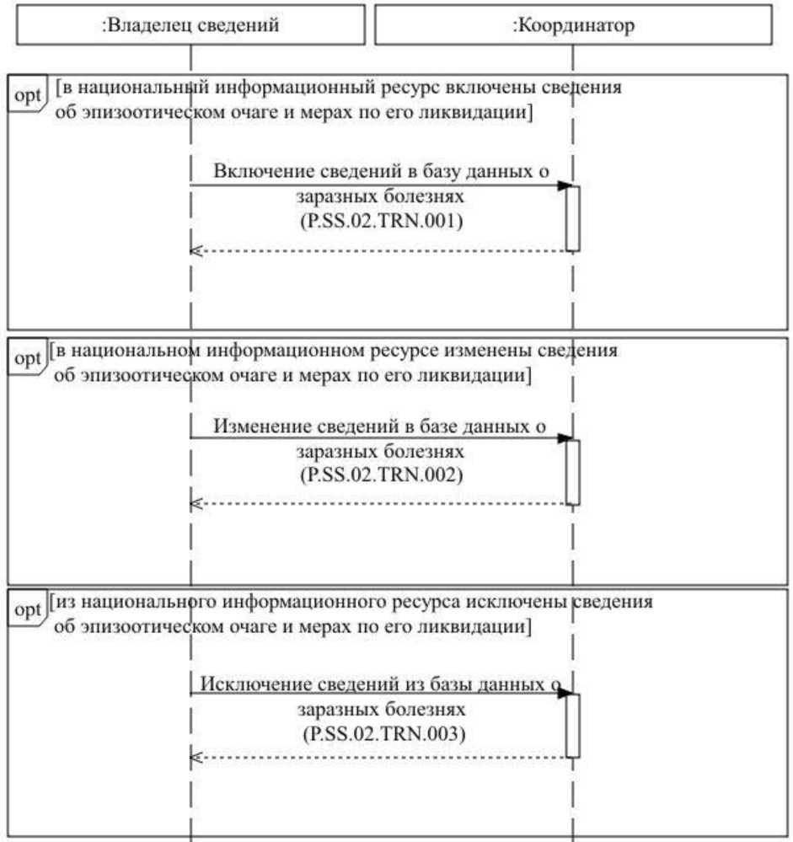
։Տեղեկություններին տիրապետողը
:Համակարգողը
opt
opt
opt
[ազգային տեղեկատվական ռեսուրսում ներառված են անասնահամաճարակային օջախի և դրա վերացմանն ուղղված միջոցների մասին տեղեկությունները]
[ազգային տեղեկատվական ռեսուրսում փոփոխված են անասնահամաճարակային օջախի և դրա վերացմանն ուղղված միջոցների մասին տեղեկությունները]
Վարակիչ հիվանդությունների մասին տվյալների բազայում տեղեկությունների ներառումը (P.SS.02.TRN.001)
Վարակիչ հիվանդությունների մասին տվյալների բազայում տեղեկությունների փոփոխումը (P.SS.02.TRN.002)
Վարակիչ հիվանդությունների մասին տվյալների բազայից տեղեկությունների հանումը (P.SS.02.TRN.003)
[ազգային տեղեկատվական ռեսուրսից հանված են անասնահամաճարակային օջախի և դրա վերացմանն ուղղված միջոցների մասին տեղեկությունները]
Նկ. 2. Ընդհանուր գործընթացի տրանզակցիաների կատարման սխեման վարակիչ հիվանդությունների մասին տվյալների բազայի ձեւավորման եւ վարման ժամանակ

Աղյուսակ 2
Ընդհանուր գործընթացի տրանզակցիաների ցանկը վարակիչ հիվանդությունների մասին տվյալների բազայի ձեւավորման եւ վարման ժամանակ
Համարը՝ ը/կ | Նախաձեռնողի կողմից կատարվող գործառնությունը | Ընդհանուր գործընթացի տեղեկատվական օբյեկտի միջանկյալ վիճակը | Ռեսպոնդենտի կողմից կատարվող գործառնությունը | Ընդհանուր գործընթացի տեղեկատվական օբյեկտի վերջնական վիճակը | Ընդհանուր գործընթացի տրանզակցիան
1 | 2 | 3 | 4 | 5 | 6
1 | Վարակիչ հիվանդությունների մասին տվյալների բազայում տեղեկությունների ներառումը (P.SS.02.PRC.001)
1.1 | Տեղեկությունների ուղարկումը՝ վարակիչ հիվանդությունների մասին տվյալների բազայում ներառելու համար (P.SS.02.OPR.001). վարակիչ հիվանդությունների մասին տվյալների բազայում տեղեկությունների ներառման արդյունքների մասին ծանուցման ստացումը (P.SS.02.OPR.003) | անասնահամաճարակային օջախների մասին տեղեկությունները (P.SS.02.BEN.001). տեղեկություններն ուղարկվել են | տեղեկությունների ընդունումը եւ մշակումը՝ վարակիչ հիվանդությունների մասին տվյալների բազայում ներառելու համար (P.SS.02.OPR.002) | անասնահամաճարակային օջախների մասին տեղեկությունները (P.SS.02.BEN.001). տեղեկությունները ներառվել են | վարակիչ հիվանդությունների մասին տվյալների բազայում տեղեկությունների ներառումը (P.SS.02.TRN.001)
2 | Վարակիչ հիվանդությունների մասին տվյալների բազայում տեղեկությունների փոփոխումը (P.SS.02.PRC.002)
2.1 | Տեղեկությունների ուղարկումը՝ վարակիչ հիվանդությունների մասին տվյալների բազայում փոփոխելու համար (P.SS.02.OPR.005). վարակիչ հիվանդությունների մասին տվյալների բազայում տեղեկությունների փոփոխման արդյունքների մասին ծանուցման ստացումը (P.SS.02.OPR.007) | անասնահամաճարակային օջախների մասին տեղեկությունները (P.SS.02.BEN.001). տեղեկություններն ուղարկվել են | տեղեկությունների ընդունումը եւ մշակումը վարակիչ հիվանդությունների մասին տվյալների բազայում փոփոխման համար (P.SS.02.OPR.006) | անասնահամաճարակային օջախների մասին տեղեկությունները (P.SS.02.BEN.001). տեղեկությունները փոփոխվել են | վարակիչ հիվանդությունների մասին տվյալների բազայում տեղեկությունների փոփոխումը (P.SS.02.TRN.002)
3 | Վարակիչ հիվանդությունների մասին տվյալների բազայից տեղեկությունների հանումը (P.SS.02.PRC.003)
3.1 | Տեղեկությունների ուղարկումը՝ վարակիչ հիվանդությունների մասին տվյալների բազայից հանելու համար (P.SS.02.OPR.009). վարակիչ հիվանդությունների մասին տվյալների բազայից տեղեկությունների հանման արդյունքների մասին ծանուցման ստացումը (P.SS.02.OPR.011) | անասնահամաճարակային օջախների մասին տեղեկությունները (P.SS.02.BEN.001). տեղեկություններն ուղարկվել են | տեղեկությունների ընդունումը եւ մշակումը՝ վարակիչ հիվանդությունների մասին տվյալների բազայից հանելու համար (P.SS.02.OPR.010) | անասնահամաճարակային օջախների մասին տեղեկությունները (P.SS.02.BEN.001). տեղեկությունները հանվել են | վարակիչ հիվանդությունների մասին տվյալների բազայից տեղեկությունների հանումը (P.SS.02.TRN.003)

2. Տեղեկատվական փոխգործակցությունը վարակիչ հիվանդությունների մասին տվյալների բազայից տեղեկություններ ստանալու ժամանակ
13. Վարակիչ հիվանդությունների մասին տվյալների բազայից տեղեկություններն ստանալու ժամանակ ընդհանուր գործընթացի տրանզակցիաների կատարման սխեման ներկայացված է 3-րդ նկարում։ Ընդհանուր գործընթացի յուրաքանչյուր ընթացակարգի համար 3-րդ աղյուսակում բերված է գործառնությունների, ընդհանուր գործընթացի, տեղեկատվական օբյեկտների միջանկյալ ու վերջնական վիճակների և ընդհանուր գործընթացի տրանզակցիաների միջև կապը:
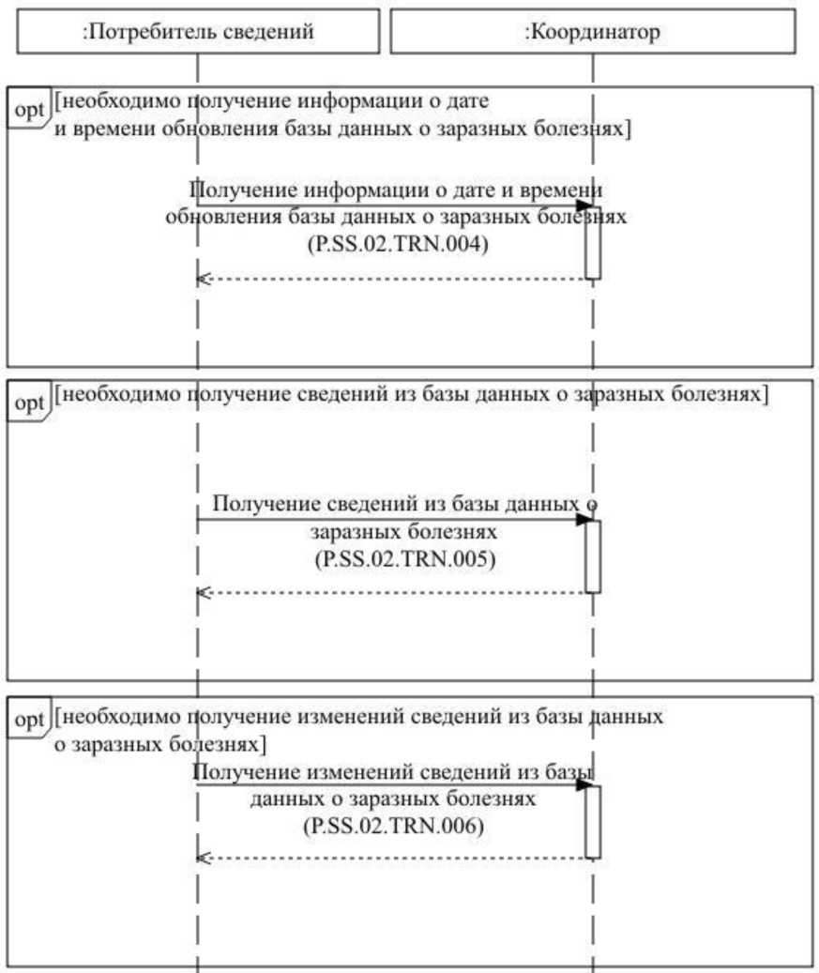
:Համակարգողը
։Տեղեկություններ սպառողը
անհրաժեշտ է վարակիչ հիվանդությունների մասին տվյալների բազայից տեղեկությունների ստացում/փոփոխություն
Անհրաժեշտ է տեղեկությունների ստացում վարակիչ հիվանդությունների մասին տվյալների բազայից
Վարակիչ հիվանդությունների մասին տվյալների բազայի թարմացման ամսաթվի և ժամի մասին տեղեկատվության ստացումը (P.SS. 02.TRN.004)
Անհրաժեշտ է վարակիչ հիվանդությունների մասին տվյալների բազայի թարմացման ամսաթվի և ժամի մասին տեղեկատվության ստացումը
opt
opt
opt
Վարակիչ հիվանդությունների մասին տվյալների բազայից տեղեկությունների փոփոխությունների ստացումը (P.SS. 02.TRN.006)
Վարակիչ հիվանդությունների մասին տվյալների բազայից տեղեկությունների ստացումը։ (P.SS. 02.TRN.005)
Նկ. 3. Ընդհանուր գործընթացի տրանզակցիաներ կատարման սխեման վարակիչ հիվանդությունների մասին տվյալների բազայից տեղեկություններն ստանալու ժամանակ

Աղյուսակ 3
Ընդհանուր գործընթացի տրանզակցիաների ցանկը վարակիչ հիվանդությունների մասին տվյալների բազայից տեղեկությունները ստանալու ժամանակ
Համարը՝ ը/կ | Նախաձեռնողի կողմից կատարվող գործառնությունը | Ընդհանուր գործընթացի տեղեկատվական օբյեկտի միջանկյալ վիճակը | Ռեսպոնդենտի կողմից կատարվող գործառնությունը | Ընդհանուր գործընթացի տեղեկատվական օբյեկտի վերջնական վիճակը | Ընդհանուր գործընթացի տրանզակցիան
1 | 2 | 3 | 4 | 5 | 6
1 | Վարակիչ հիվանդությունների մասին տվյալների բազայի թարմացման ամսաթվի և ժամի մասին տեղեկատվության ստացումը (P.SS.02.PRC.004)
1.1 | Վարակիչ հիվանդությունների մասին տվյալների բազայի թարմացման ամսաթվի և ժամի մասին տեղեկատվության հարցումը (P.SS.02.OPR.013). վարակիչ հիվանդությունների մասին տվյալների բազայի թարմացման ամսաթվի և ժամի մասին տեղեկատվության ընդունումը եւ մշակումը (P.SS.02.OPR.015) | անասնահամաճարակային օջախների մասին տեղեկությունները (P.SS.02.BEN.001). տեղեկությունների թարմացման ամսաթվի և ժամի մասին տեղեկատվությունը հարցվել է | հարցման մշակումը և վարակիչ հիվանդությունների մասին տվյալների բազայի թարմացման ամսաթվի և ժամի մասին տեղեկատվության ներկայացումը (P.SS.02.OPR.014) | անասնահամաճարակային օջախների մասին տեղեկությունները (P.SS.02.BEN.001). տեղեկությունների թարմացման ամսաթվի և ժամի մասին տեղեկատվությունն ուղարկվել է | վարակիչ հիվանդությունների մասին տվյալների բազայի թարմացման ամսաթվի և ժամի մասին տեղեկատվության ստացումը (P.SS.02.TRN.004)
2 | Վարակիչ հիվանդությունների մասին տվյալների բազայից տեղեկությունների ստացումը (P.SS.02.PRC.005)
2.1 | Վարակիչ հիվանդությունների մասին տվյալների բազայից տեղեկությունների հարցումը (P.SS.02.OPR.016). Վարակիչ հիվանդությունների մասին տվյալների բազայից տեղեկությունների ընդունումը եւ մշակումը (P.SS.02.OPR.018) | անասնահամաճարակային օջախների մասին տեղեկությունները (P.SS.02.BEN.001). տեղեկությունները հարցվել են | հարցման մշակումը և վարակիչ հիվանդությունների մասին տվյալների բազայից տեղեկությունների ներկայացումը (P.SS.02.OPR.017) | անասնահամաճարակային օջախների մասին տեղեկությունները (P.SS.02.BEN.001).  տեղեկությունները բացակայում են.  անասնահամաճարակային օջախների մասին տեղեկությունները (P.SS.02.BEN.001). տեղեկություններն ուղարկվել են | վարակիչ հիվանդությունների մասին տվյալների բազայից տեղեկությունների ստացումը (P.SS.02.TRN.005)
3 | վարակիչ հիվանդությունների մասին տվյալների բազայից տեղեկությունների փոփոխությունների ստացումը (P.SS.02.PRC.006)
3.1 | Վարակիչ հիվանդությունների մասին տվյալների բազայից տեղեկությունների փոփոխությունների հարցումը (P.SS.02.OPR.019). վարակիչ հիվանդությունների մասին տվյալների բազայից տեղեկությունների փոփոխությունների ընդունումը եւ մշակումը (P.SS.02.OPR.021) | անասնահամաճարակային օջախների մասին տեղեկությունները (P.SS.02.BEN.001). տեղեկությունների փոփոխությունները հարցվել են | հարցման մշակումը եւ վարակիչ հիվանդությունների մասին տվյալների բազայից տեղեկությունների փոփոխությունների ներկայացումը (P.SS.02.OPR.020) | անասնահամաճարակային օջախների մասին տեղեկությունները (P.SS.02.BEN.001). տեղեկությունների փոփոխությունները բացակայում են. անասնահամաճարակային օջախների մասին տեղեկությունները (P.SS.02.BEN.001). տեղեկությունների փոփոխություններն ուղարկվել են | վարակիչ հիվանդությունների մասին տվյալների բազայից տեղեկությունների փոփոխությունների ստացումը (P.SS.02.TRN.006)

3. Տեղեկատվական փոխգործակցությունը կոմպարտմենտալացման մասին տվյալների բազայի ձեւավորման եւ վարման ժամանակ
14. Ընդհանուր գործընթացի տրանզակցիաների կատարման սխեման կոմպարտմենտալացման մասին տվյալների բազայի ձեւավորման և վարման ժամանակ ներկայացված է նկարում։ Ընդհանուր գործընթացի յուրաքանչյուր ընթացակարգի համար 4-րդ աղյուսակում բերված է ընդհանուր գործընթացի գործառնությունների, տեղեկատվական օբյեկտների միջանկյալ ու վերջնական վիճակների և ընդհանուր գործընթացի տրանզակցիաների միջև կապը:
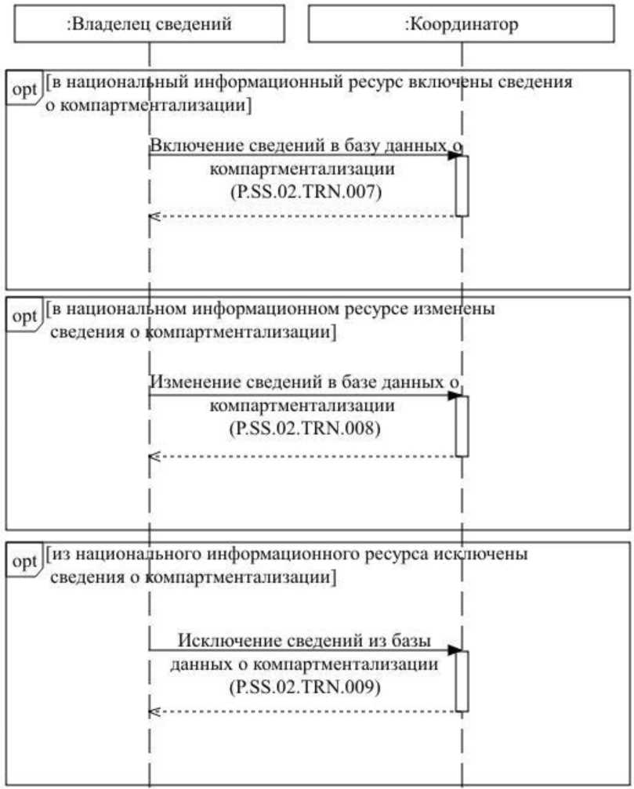
։Տեղեկություններին տիրապետողը
:Համակարգողը
[ազգային տեղեկատվական ռեսուրսում ներառված են կոմպարտմենտալացման մասին տեղեկություններ ]
[ազգային տեղեկատվական ռեսուրսում փոփոխված են կոմպարտմենտալացման մասին տեղեկությունները ]
[ազգային տեղեկատվական ռեսուրսից հանված են կոմպարտմենտալացման մասին տեղեկությունները ]
Կոմպարտմենտալացման մասին տվյալների բազայում տեղեկությունների ներառումը (P.SS.02.TRN.007)
Կոմպարտմենտալացման մասին տվյալների բազայում տեղեկությունների փոփոխումը(P.SS.02.TRN.008)
կոմպարտմենտալացման մասին տվյալների բազայից տեղեկությունների հանումը (P.SS.02.TRN.009)
opt

Նկ. 4. Ընդհանուր գործընթացի տրանզակցիաների կատարման սխեման կոմպարտմենտալացման մասին տվյալների բազայի ձեւավորման եւ վարման ժամանակ

Աղյուսակ 4
Ընդհանուր գործընթացի տրանզակցիաների ցանկը կոմպարտմենտալացման մասին տվյալների բազայի ձեւավորման եւ վարման ժամանակ
Համարը՝ ը/կ | Նախաձեռնողի կողմից կատարվող գործառնությունը | Ընդհանուր գործընթացի տեղեկատվական օբյեկտի միջանկյալ վիճակը | Ռեսպոնդենտի կողմից կատարվող գործառնությունը | Ընդհանուր գործընթացի տեղեկատվական օբյեկտի վերջնական վիճակը | Ընդհանուր գործընթացի տրանզակցիան
1 | 2 | 3 | 4 | 5 | 6
1 | Կոմպարտմենտալացման մասին տվյալների բազայում տեղեկությունների ներառումը (P.SS.02.PRC.007)
1.1 | Տեղեկությունների ուղարկումը՝ կոմպարտմենտալացման մասին տվյալների բազայում ներառելու համար (P.SS.02.OPR.022). կոմպարտմենտալացման մասին տվյալների բազայում տեղեկությունների ներառման արդյունքների մասին ծանուցման ստացումը (P.SS.02.OPR.024) | կոմպարտմենտալացման մասին տեղեկությունները (P.SS.02.BEN.002). տեղեկություններն ուղարկվել են | տեղեկությունների ընդունումը եւ մշակումը կոմպարտմենտալացման մասին տվյալների բազայում ներառելու համար (P.SS.02.OPR.023) | կոմպարտմենտալացման մասին տեղեկությունները (P.SS.02.BEN.002). տեղեկությունները ներառվել են | կոմպարտմենտալացման մասին տվյալների բազայում տեղեկությունների ներառումը (P.SS.02.TRN.007)
2 | Կոմպարտմենտալացման մասին տվյալների բազայում տեղեկությունների փոփոխումը (P.SS.02.PRC.008)
2.1 | Տեղեկությունների ուղարկումը՝ կոմպարտմենտալացման մասին տվյալների բազայում փոփոխելու համար (P.SS.02.OPR.026). կոմպարտմենտալացման մասին տվյալների բազայում տեղեկությունների փոփոխման արդյունքների մասին ծանուցման ստացումը (P.SS.02.OPR.028) | կոմպարտմենտալացման մասին տեղեկությունները (P.SS.02.BEN.002). տեղեկություններն ուղարկվել են | տեղեկությունների ընդունումը եւ մշակումը կոմպարտմենտալացման մասին տվյալների բազայում փոփոխելու համար (P.SS.02.OPR.027) | կոմպարտմենտալացման մասին տեղեկությունները (P.SS.02.BEN.002). տեղեկությունները փոփոխվել են | կոմպարտմենտալացման մասին տվյալների բազայում տեղեկությունների փոփոխումը (P.SS.02.TRN.008)
3 | Կոմպարտմենտալացման մասին տվյալների բազայից տեղեկությունների հանումը (P.SS.02.PRC.009)
3.1 | Տեղեկությունների ուղարկումը՝ կոմպարտմենտալացման մասին տվյալների բազայից հանելու համար (P.SS.02.OPR.030). կոմպարտմենտալացման մասին տվյալների բազայից տեղեկությունների հանման արդյունքների մասին ծանուցման ստացումը (P.SS.02.OPR.032) | կոմպարտմենտալացման մասին տեղեկությունները (P.SS.02.BEN.002). տեղեկություններն ուղարկվել են | տեղեկությունների ընդունումը եւ մշակումը՝ կոմպարտմենտալացման մասին տվյալների բազայից հանելու համար (P.SS.02.OPR.031) | կոմպարտմենտալացման մասին տեղեկությունները (P.SS.02.BEN.002). տեղեկությունները հանվել են | կոմպարտմենտալացման մասին տվյալների բազայից տեղեկությունների հանումը (P.SS.02.TRN.009)

4. Տեղեկատվական փոխգործակցությունը՝ կոմպարտմենտալացման մասին տվյալների բազայից տեղեկություններ ստանալու ժամանակ
15. Կոմպարտմենտալացման մասին տվյալների բազայից տեղեկություններն ստանալու ժամանակ ընդհանուր գործընթացի տրանզակցիաների կատարման սխեման ներկայացված է 5-րդ նկարում։ Ընդհանուր գործընթացի յուրաքանչյուր ընթացակարգի համար 5-րդ աղյուսակում բերված է ընդհանուր գործընթացի գործառնությունների, տեղեկատվական օբյեկտների միջանկյալ ու վերջնական վիճակների և ընդհանուր գործընթացի տրանզակցիաների միջև կապը:
Կոմպարտմենտալացման մասին տվյալների բազայից տեղեկությունների փոփոխությունների ստացումը (P.SS.02.TRN.012)
[անհրաժեշտ է կոմպարտմենտալացման մասին տվյալների բազայից տեղեկությունների փոփոխությունների ստացումը]
Կոմպարտմենտալացման մասին տվյալների բազայից տեղեկությունների ստացումը (P.SS.02.TRN.011)
[անհրաժեշտ է կոմպարտմենտալացմանմասին տվյալների բազայից տեղեկությունների ստացումը]
Կոմպարտմենտալացմանլ մասին տվյալների բազայի թարմացման ամսաթվի և ժամի մասին տեղեկատվության ստացումը(P.SS.02.TRN.010)
[անհրաժեշտ է կոմպարտմենտալացման մասին տվյալների բազայի թարմացման ամսաթվի և ժամի մասին տեղեկատվության ստացումը]
:Համակարգողը
։Տեղեկություններ սպառողը
Նկ. 5. Ընդհանուր գործընթացի տրանզակցիաների կատարման սխեման կոմպարտմենտալացման մասին տվյալների բազայից տեղեկություններ ստանալու ժամանա
Աղյուսակ 5
Ընդհանուր գործընթացի տրանզակցիաների ցանկը կոմպարտմենտալացման մասին տվյալների բազայից տեղեկություններ ստանալու ժամանակ
Համարը՝ ը/կ | Նախաձեռնողի կողմից կատարվող գործառնությունը | Ընդհանուր գործընթացի տեղեկատվական օբյեկտի միջանկյալ վիճակը | Ռեսպոնդենտի կողմից կատարվող գործառնությունը | Ընդհանուր գործընթացի տեղեկատվական օբյեկտի վերջնական վիճակը | Ընդհանուր գործընթացի տրանզակցիան
1 | 2 | 3 | 4 | 5 | 6
1 | Կոմպարտմենտալացման մասին տվյալների բազայի թարմացման ամսաթվի և ժամի մասին տեղեկատվության ստացումը (P.SS.02.PRC.010)
1.1 | Կոմպարտմենտալացման մասին տվյալների բազայի թարմացման ամսաթվի և ժամի մասին տեղեկատվության հարցումը (P.SS.02.OPR.034). կոմպարտմենտալացման մասին տվյալների բազայի թարմացման ամսաթվի և ժամի մասին տեղեկատվության ընդունումը եւ մշակումը (P.SS.02.OPR.036) | կոմպարտմենտալացման մասին տեղեկությունները (P.SS.02.BEN.002). տեղեկությունների թարմացման ամսաթվի և ժամի մասին տեղեկատվությունը հարցվել է | հարցման մշակումը և կոմպարտմենտալացման մասին տվյալների բազայի թարմացման ամսաթվի և ժամի մասին տեղեկատվության ներկայացումը (P.SS.02.OPR.035) | կոմպարտմենտալացման մասին տեղեկությունները (P.SS.02.BEN.002). տեղեկությունների թարմացման ամսաթվի և ժամի մասին տեղեկատվությունն ուղարկվել է | կոմպարտմենտալացման մասին տվյալների բազայի թարմացման ամսաթվի և ժամի մասին տեղեկատվության ստացումը (P.SS.02.TRN.010)
2 | Կոմպարտմենտալացման մասին տվյալների բազայից տեղեկությունների ստացումը (P.SS.02.PRC.011)
2.1 | Կոմպարտմենտալացման մասին տվյալների բազայից տեղեկությունների հարցումը (P.SS.02.OPR.037). կոմպարտմենտալացման մասին տվյալների բազայից տեղեկությունների ընդունումը եւ մշակումը (P.SS.02.OPR.039) | կոմպարտմենտալացման մասին տեղեկությունները (P.SS.02.BEN.002). տեղեկությունները հարցվել են | հարցման մշակումը եւ կոմպարտմենտալացման մասին տվյալների բազայից տեղեկությունների ներկայացումը (P.SS.02.OPR.038) | կոմպարտմենտալացման մասին տեղեկությունները (P.SS.02.BEN.002). տեղեկությունները բացակայում են. կոմպարտմենտալացման մասին տեղեկությունները (P.SS.02.BEN.002). տեղեկություններն ուղարկվել են | կոմպարտմենտալացման մասին տվյալների բազայից տեղեկությունների ստացումը(P.SS.02.TRN.011)
3 | Կոմպարտմենտալացման մասին տվյալների բազայից տեղեկությունների փոփոխությունների ստացումը (P.SS.02.PRC.012)
3.1 | Կոմպարտմենտալացման մասին տվյալների բազայից տեղեկությունների փոփոխությունների հարցումը (P.SS.02.OPR.040). կոմպարտմենտալացման մասին տվյալների բազայից տեղեկությունների փոփոխությունների ընդունումը եւ մշակումը (P.SS.02.OPR.042) | կոմպարտմենտալացման մասին տեղեկությունները (P.SS.02.BEN.002). տեղեկությունների փոփոխությունները հարցվել են | հարցման մշակումը եւ կոմպարտմենտալացման մասին տվյալների բազայից տեղեկությունների փոփոխությունների ներկայացումը (P.SS.02.OPR.041) | կոմպարտմենտալացման մասին տեղեկությունները (P.SS.02.BEN.002). տեղեկությունների փոփոխությունները բացակայում են. կոմպարտմենտալացման մասին տեղեկությունները (P.SS.02.BEN.002). տեղեկությունների փոփոխություններն ուղարկվել են | կոմպարտմենտալացման մասին տվյալների բազայից տեղեկությունների փոփոխությունների ստացումը (P.SS.02.TRN.012)

5. Տեղեկատվական փոխգործակցությունը ռեգիոնալացման մասին տվյալների բազայի ձեւավորման եւ վարման ժամանակ
16. Ընդհանուր գործընթացի տրանզակցիաների կատարման սխեման ռեգիոնալացման մասին տվյալների բազայի ձեւավորման և վարման ժամանակ ներկայացված է 6-րդ նկարում։ Ընդհանուր գործընթացի յուրաքանչյուր ընթացակարգի համար 6-րդ աղյուսակում բերված է ընդհանուր գործընթացի գործառնությունների, տեղեկատվական օբյեկտների միջանկյալ ու վերջնական վիճակների և ընդհանուր գործընթացի տրանզակցիաների միջև կապը:
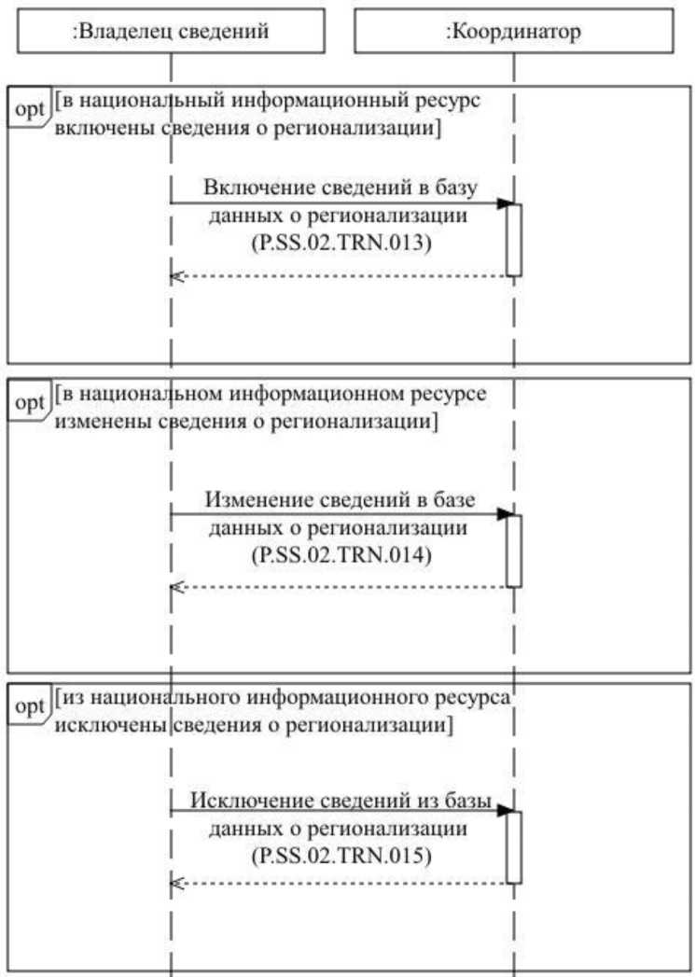
Ռեգիոնալացմանլ մասին տվյալների բազայից տեղեկությունների հանումը (P.SS.02. TRN.015)
[ազգային տեղեկատվական ռեսուրսից հանված են ռեգիոնալացման մասին տեղեկությունները ]
Ռեգիոնալացման մասին տվյալների բազայում տեղեկությունների փոփոխումը (P.SS.02. TRN.014)
[ազգային տեղեկատվական ռեսուրսում փոփոխված են ռեգիոնալացման մասին տեղեկությունները]
Ռեգիոնալացմանլ մասին տվյալների բազայում տեղեկությունների ներառումը (P.SS.02.TRN.013)
[ազգային տեղեկատվական ռեսուրսում ներառված են ռեգիոնալացման մասին տեղեկությունները]
:Համակարգողը
։Տեղեկություններին տիրապետողը
Նկ. 6. Ընդհանուր գործընթացի տրանզակցիաների կատարման սխեման ռեգիոնալացման մասին տվյալների բազայի ձեւավորման եւ վարման ժամանակ
Աղյուսակ 6
Ընդհանուր գործընթացի տրանզակցիաների ցանկը՝ ռեգիոնալացման մասին տվյալների բազայի ձեւավորման եւ վարման ժամանակ
Համարը՝ ը/կ | Նախաձեռնողի կողմից կատարվող գործառնությունը | Ընդհանուր գործընթացի տեղեկատվական օբյեկտի միջանկյալ վիճակը | Ռեսպոնդենտի կողմից կատարվող գործառնությունը | Ընդհանուր գործընթացի տեղեկատվական օբյեկտի վերջնական վիճակը | Ընդհանուր գործընթացի տրանզակցիան
1 | 2 | 3 | 4 | 5 | 6
1 | Ռեգիոնալացման մասին տվյալների բազայում տեղեկությունների ներառումը (P.SS.02.PRC.013)
1.1 | Տեղեկությունների ուղարկումը՝ ռեգիոնալացման մասին տվյալների բազայում ներառելու համար (P.SS.02.OPR.043). ռեգիոնալացման մասին տվյալների բազայում տեղեկությունների ներառման արդյունքների մասին ծանուցման ստացումը (P.SS.02.OPR.045) | ռեգիոնալացման մասին տեղեկությունները (P.SS.02.BEN.003). տեղեկություններն ուղարկվել են | տեղեկությունների ընդունումը եւ մշակումը՝ ռեգիոնալացման մասին տվյալների բազայում ներառելու համար (P.SS.02.OPR.044) | ռեգիոնալացման մասին տեղեկությունները (P.SS.02.BEN.003). տեղեկությունները ներառվել են | ռեգիոնալացման  մասին տվյալների բազայում տեղեկությունների ներառումը (P.SS.02.TRN.013)
2 | Ռեգիոնալացման մասին տվյալների բազայում տեղեկությունների փոփոխումը (P.SS.02.PRC.014)
2.1 | Տեղեկությունների ուղարկումը՝ ռեգիոնալացման մասին տվյալների բազայում փոփոխման համար (P.SS.02.OPR.047). ռեգիոնալացման մասին տվյալների բազայում տեղեկությունների փոփոխման արդյունքների մասին ծանուցման ստացումը (P.SS.02.OPR.049) | ռեգիոնալացման մասին տեղեկությունները (P.SS.02.BEN.003). տեղեկություններն ուղարկվել են | տեղեկությունների ընդունումը եւ մշակումը՝ ռեգիոնալացման մասին տվյալների բազայում փոփոխման համար (P.SS.02.OPR.048) | ռեգիոնալացման մասին տեղեկությունները (P.SS.02.BEN.003). տեղեկությունները փոփոխվել են | ռեգիոնալացման մասին տվյալների բազայում տեղեկությունների փոփոխումը (P.SS.02. TRN.014)
3 | Ռեգիոնալացման մասին տվյալների բազայից տեղեկությունների հանումը (P.SS.02.PRC.015)
3.1 | Տեղեկությունների ուղարկումը՝ ռեգիոնալացման մասին տվյալների բազայից հանելու համար (P.SS.02.OPR.051). ռեգիոնալացման մասին տվյալների բազայից տեղեկությունների հանման արդյունքների մասին ծանուցման ստացումը (P.SS.02.OPR.053) | ռեգիոնալացման մասին տեղեկությունները (P.SS.02.BEN.003). տեղեկություններն ուղարկվել են | տեղեկությունների ընդունումը եւ մշակումը՝ ռեգիոնալացման մասին տվյալների բազայից հանելու համար (P.SS.02.OPR.052) | ռեգիոնալացման մասին տեղեկությունները (P.SS.02.BEN.003). տեղեկությունները հանվել են | ռեգիոնալացման մասին տվյալների բազայից տեղեկությունների հանումը (P.SS.02.TRN.015)

6. Տեղեկատվական փոխգործակցությունը ռեգիոնալացման մասին տվյալների բազայից տեղեկություններ ստանալու ժամանակ
17. Ընդհանուր գործընթացի տրանզակցիաների կատարման սխեման ռեգիոնալացման մասին տվյալների բազայից տեղեկություններ ստանալու ժամանակ ներկայացված է 7-րդ նկարում։ Ընդհանուր գործընթացի յուրաքանչյուր ընթացակարգի համար 7-րդ աղյուսակում բերված է ընդհանուր գործընթացի գործառնությունների, տեղեկատվական օբյեկտների միջանկյալ ու վերջնական վիճակների և ընդհանուր գործընթացի տրանզակցիաների միջև կապը:
[անհրաժեշտ է ռեգիոնազացման մասին տվյալների բազայի թարմացման ամսաթվի և ժամի մասին տեղեկատվության ստացումը]
:Համակարգողը
։Տեղեկություններ սպառողը
Ռեգիոնալացման մասին տվյալների բազայի թարմացման ամսաթվի և ժամի մասին տեղեկատվության ստացումը (P.SS.02.TRN.016)
Ռեգիոնալացմանմասին տվյալների բազայից տեղեկությունների ստացումը (P.SS.02.TRN.017)
[անհրաժեշտ է ռեգիոնլ մասին տվյալների բազայից տեղեկությունների ստացումը]
[անհրաժեշտ է ռեգիոնալացմանմասին տվյալների բազայից տեղեկությունների փոփոխությունների ստացումը]
Ռեգիոնալացման մասին տվյալների բազայից տեղեկությունների փոփոխությունների ստացումը (P.SS.02.TRN.018)
Նկ. 7. Ընդհանուր գործընթացի տրանզակցիաների կատարման սխեման ռեգիոնալացման մասին տվյալների բազայից տեղեկություններ ստանալու ժամանակ

Աղյուսակ 7
Ընդհանուր գործընթացի տրանզակցիաների ցանկը ռեգիոնալացման մասին տվյալների բազայից տեղեկություններ ստանալու ժամանակ
Համարը՝ ը/կ | Նախաձեռնողի կողմից կատարվող գործառնությունը | Ընդհանուր գործընթացի տեղեկատվական օբյեկտի միջանկյալ վիճակը | Ռեսպոնդենտի կողմից կատարվող գործառնությունը | Ընդհանուր գործընթացի տեղեկատվական օբյեկտի վերջնական վիճակը | Ընդհանուր գործընթացի տրանզակցիան
1 | 2 | 3 | 4 | 5 | 6
1 | Ռեգիոնալացման մասին տվյալների բազայի թարմացման ամսաթվի և ժամի մասին տեղեկատվության ստացումը (P.SS.02.PRC.016)
1.1 | Ռեգիոնալացման մասին տվյալների բազայի թարմացման ամսաթվի և ժամի մասին տեղեկատվության հարցումը (P.SS.02.OPR.055). ռեգիոնալացման մասին տվյալների բազայի թարմացման ամսաթվի և ժամի մասին տեղեկատվության ընդունումը եւ մշակումը (P.SS.02.OPR.057) | ռեգիոնալացման մասին տեղեկությունները (P.SS.02.BEN.003). տեղեկությունների թարմացման ամսաթվի և ժամի մասին տեղեկատվությունը հարցվել է | հարցման մշակումը և ռեգիոնալացման մասին տվյալների բազայի թարմացման ամսաթվի և ժամի մասին տեղեկատվության ներկայացումը (P.SS.02.OPR.056) | ռեգիոնալացման մասին տեղեկությունները (P.SS.02.BEN.003). տեղեկությունների թարմացման ամսաթվի և ժամի մասին տեղեկատվությունն ուղարկվել է | ռեգիոնալացման մասին տվյալների բազայի թարմացման ամսաթվի և ժամի մասին տեղեկատվության ստացումը (P.SS.02.TRN.016)
2 | Ռեգիոնալացման մասին տվյալների բազայից տեղեկությունների ստացումը (P.SS.02.PRC.017)
2.1 | Ռեգիոնալացման մասին տվյալների բազայից տեղեկությունների հարցումը (P.SS.02.OPR.058). ռեգիոնալացման մասին տվյալների բազայից տեղեկությունների ընդունումը եւ մշակումը (P.SS.02.OPR.060) | ռեգիոնալացման մասին տեղեկությունները (P.SS.02.BEN.003). տեղեկությունները հարցվել են | հարցման մշակումը եւ ռեգիոնալացման մասին տվյալների բազայից տեղեկությունների ներկայացումը (P.SS.02.OPR.059) | ռեգիոնալացման մասին տեղեկությունները (P.SS.02.BEN.003).  տեղեկությունները բացակայում են.  ռեգիոնալացման մասին տեղեկությունները (P.SS.02.BEN.003). տեղեկություններն ուղարկվել են | ռեգիոնալացման մասին տվյալների բազայից տեղեկությունների ստացումը (P.SS.02.TRN.017)
3 | Ռեգիոնալացման մասին տվյալների բազայից տեղեկությունների փոփոխությունների ստացումը (P.SS.02.PRC.018)
3.1 | Ռեգիոնալացման մասին տվյալների բազայից տեղեկությունների փոփոխությունների հարցումը (P.SS.02.OPR.061). ռեգիոնալացման մասին տվյալների բազայից տեղեկությունների փոփոխությունների ընդունումը եւ մշակումը (P.SS.02.OPR.063) | ռեգիոնալացման մասին տեղեկությունները (P.SS.02.BEN.003). տեղեկությունների փոփոխությունները հարցվել են | հարցման մշակումը եւ ռեգիոնալացման մասին տվյալների բազայից տեղեկությունների փոփոխությունների ներկայացումը (P.SS.02.OPR.062) | ռեգիոնալացման մասին տեղեկությունները (P.SS.02.BEN.003).  տեղեկությունների փոփոխությունները բացակայում են.  ռեգիոնալացման մասին տեղեկությունները (P.SS.02.BEN.003).  տեղեկությունների փոփոխություններն ուղարկվել են | ռեգիոնալացման մասին տվյալների բազայից տեղեկությունների փոփոխությունների ստացումը (P.SS.02.TRN.018)

7. Տեղեկատվական փոխգործակցությունը վտանգավոր ապրանքների (արտադրանքի) տվյալների բազայի ձևավորման և վարման ժամանակ
18. Ընդհանուր գործընթացի տրանզակցիաների կատարման սխեման վտանգավոր ապրանքների (արտադրանքի) մասին տվյալների բազայի ձևավորման և վարման ժամանակ ներկայացված է 8-րդ նկարում։ Ընդհանուր գործընթացի յուրաքանչյուր ընթացակարգի համար 8-րդ աղյուսակում բերված է ընդհանուր գործընթացի գործառնությունների, տեղեկատվական օբյեկտների միջանկյալ ու վերջնական վիճակների և ընդհանուր գործընթացի տրանզակցիաների միջև կապը:
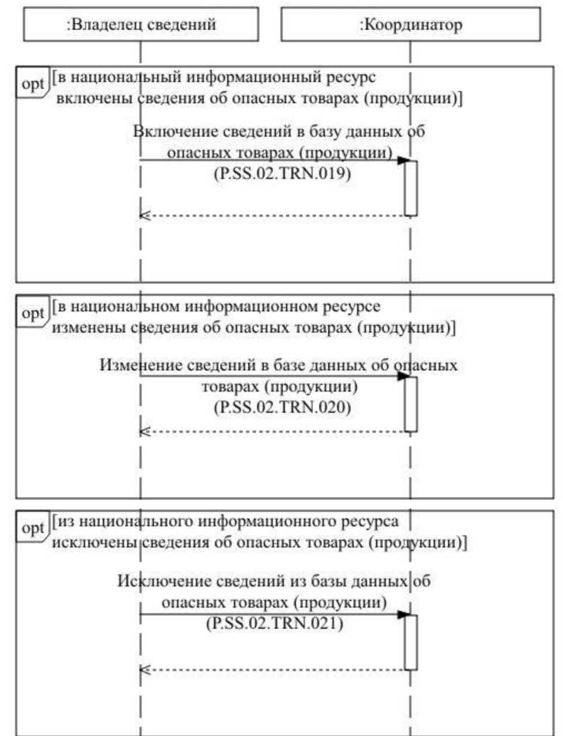
։Տեղեկություններին տիրապետողը
:Համակարգողը
[ազգային տեղակատվական ռեսուրսում ներառված են վտանգավոր ապրանքների (արտադրանքի) մասին տեղեկությունները]

Վտանգավոր ապրանքների (արտադրանքի) մասին տվյալների բազայում տեղեկությունների ներառումը
(P.SS.02.TRN.019)
[ազգային տեղակատվական ռեսուրսում փոփոխված են վտանգավոր ապրանքների (արտադրանքի) մասին տեղեկությունները]

Վտանգավոր ապրանքների (արտադրանքի) մասին տվյալների բազայում տեղեկությունների փոփոխումը
(P.SS.02.TRN.020)
[ազգային տեղակատվական ռեսուրսից հանվել են վտանգավոր ապրանքների (արտադրանքի) մասին տեղեկությունները]

Վտանգավոր ապրանքների (արտադրանքի) մասին տվյալների բազայից տեղեկությունների հանումը
(P.SS.02.TRN.021)
Նկ. 8. Ընդհանուր գործընթացի տրանզակցիաների կատարման սխեման վտանգավոր ապրանքների (արտադրանքի) մասին տվյալների բազայի ձևավորման և վարման ժամանակ
Աղյուսակ 8
Ընդհանուր գործընթացի տրանզակցիաների ցանկը վտանգավոր ապրանքների (արտադրանքի) մասին տվյալների բազայի ձևավորման և վարման ժամանակ
Համարը՝ ը/կ | Նախաձեռնողի կողմից կատարվող գործառնությունը | Ընդհանուր գործընթացի տեղեկատվական օբյեկտի միջանկյալ վիճակը | Ռեսպոնդենտի կողմից կատարվող գործառնությունը | Ընդհանուր գործընթացի տեղեկատվական օբյեկտի վերջնական վիճակը | Ընդհանուր գործընթացի տրանզակցիան
1 | 2 | 3 | 4 | 5 | 6
1 | Վտանգավոր ապրանքների (արտադրանքի) մասին տվյալների բազայում տեղեկությունների ներառումը (P.SS.02.PRC.019)
1.1 | Տեղեկությունների ուղարկումը՝ վտանգավոր ապրանքների (արտադրանքի) մասին տվյալների բազայում ներառելու համար (P.SS.02.OPR.064). վտանգավոր ապրանքների (արտադրանքի) մասին տվյալների բազայում տեղեկությունների ներառման արդյունքների մասին ծանուցման ստացումը (P.SS.02.OPR.066) | վտանգավոր ապրանքների (արտադրանքի) մասին տեղեկությունները (P.SS.02.BEN.004). տեղեկություններն ուղարկվել են | տեղեկությունների ընդունումը և մշակումը վտանգավոր ապրանքների (արտադրանքի) մասին տվյալների բազայում ներառելու համար (P.SS.02.OPR.065) | վտանգավոր ապրանքների (արտադրանքի) մասին տեղեկությունները (P.SS.02.BEN.004). տեղեկությունները ներառվել են | վտանգավոր ապրանքների (արտադրանքի) մասին տվյալների բազայում տեղեկությունների ներառումը (P.SS.02.TRN.019)
2 | Վտանգավոր ապրանքների (արտադրանքի) մասին տվյալների բազայում տեղեկությունների փոփոխումը (P.SS.02.PRC.020)
2.1 | Տեղեկությունների ուղարկումը՝ վտանգավոր ապրանքների (արտադրանքի) մասին տվյալների բազայում փոփոխման համար (P.SS.02.OPR.068). վտանգավոր ապրանքների (արտադրանքի) մասին տվյալների բազայի տեղեկությունների փոփոխման արդյունքների մասին ծանուցման ստացումը (P.SS.02.OPR.070) | վտանգավոր ապրանքների (արտադրանքի) մասին տեղեկությունները (P.SS.02.BEN.004). տեղեկություններն ուղարկվել են | տեղեկությունների ընդունումը և մշակումը՝ վտանգավոր ապրանքների (արտադրանքի) մասին տվյալների բազայում փոփոխման համար (P.SS.02.OPR.069) | վտանգավոր ապրանքների (արտադրանքի) մասին տեղեկությունները (P.SS.02.BEN.004). տեղեկությունները փոփոխվել են | վտանգավոր ապրանքների (արտադրանքի) մասին տվյալների բազայում տեղեկությունների փոփոխումը (P.SS.02.TRN.020)
3 | Վտանգավոր ապրանքների (արտադրանքի) մասին տվյալների բազայից տեղեկությունների հանումը (P.SS.02.PRC.021)
3.1 | Տեղեկությունների ուղարկումը՝ վտանգավոր ապրանքների (արտադրանքի) մասին տվյալների բազայից հանելու համար (P.SS.02.OPR.072). վտանգավոր ապրանքների (արտադրանքի) մասին տվյալների բազայից տեղեկությունների հանման արդյունքների մասին ծանուցման ստացումը (P.SS.02.OPR.074) | վտանգավոր ապրանքների (արտադրանքի) մասին տեղեկությունները (P.SS.02.BEN.004). տեղեկություններն ուղարկվել են | տեղեկությունների ընդունումը և մշակումը՝ վտանգավոր ապրանքների (արտադրանքի) մասին տվյալների բազայից հանելու համար (P.SS.02.OPR.073) | վտանգավոր ապրանքների (արտադրանքի) մասին տեղեկությունները (P.SS.02.BEN.004). տեղեկությունները հանվել են | վտանգավոր ապրանքների (արտադրանքի) մասին տվյալների բազայից տեղեկությունների հանումը (P.SS.02.TRN.021)

8. Տեղեկատվական փոխգործակցությունը վտանգավոր ապրանքների (արտադրանքի) մասին տվյալների բազայից տեղեկություններ ստանալու ժամանակ
19. Ընդհանուր գործընթացի տրանզակցիաների կատարման սխեման վտանգավոր ապրանքների (արտադրանքի) մասին տվյալների բազայից տեղեկությունների ստացման ժամանակ ներկայացված է 9-րդ նկարում։ Ընդհանուր գործընթացի յուրաքանչյուր ընթացակարգի համար 9-րդ աղյուսակում բերված է ընդհանուր գործընթացի գործառնությունների, տեղեկատվական օբյեկտների միջանկյալ ու վերջնական վիճակների և ընդհանուր գործընթացի տրանզակցիաների միջև կապը:
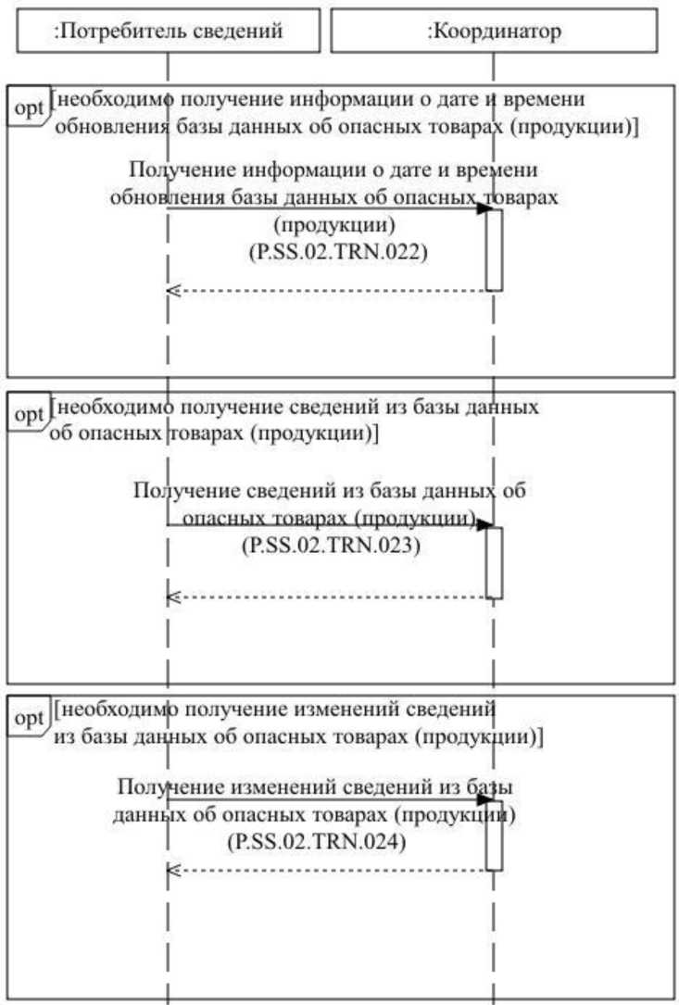
[անհրաժեշտ է վտանգավոր ապրանքների (արտադրանքի) մասին տվյալների բազայից տեղեկությունների փոփոխությունների ստացումը]

Վտանգավոր ապրանքների (արտադրանքի) մասին տվյալների բազայից տեղեկությունների փոփոխությունների ստացումը
(P.SS.02.TRN.024)
[անհրաժեշտ է վտանգավոր ապրանքների (արտադրանքի) մասին տվյալների բազայից տեղեկությունների ստացումը]

Վտանգավոր ապրանքների (արտադրանքի) մասին տվյալների բազայից տեղեկությունների ստացումը
(P.SS.02.TRN.023)
[անհրաժեշտ է վտանգավոր ապրանքների (արտադրանքի) մասին տվյալների բազայի թարմացման ամսաթվի և ժամի մասին տեղեկատվության ստացումը]

Վտանգավոր ապրանքների (արտադրանքի) մասին տվյալների բազայի թարմացման ամսաթվի և ժամի մասին տեղեկատվության ստացումը
(P.SS.02.TRN.022)
: Համակարգողը
: Տեղեկություններ սպառողը
Նկ. 9. Ընդհանուր գործընթացի տրանզակցիաների կատարման սխեման վտանգավոր ապրանքների (արտադրանքի) մասին տվյալների բազայից տեղեկությունների ստացման ժամանակ

Աղյուսակ 9
Ընդհանուր գործընթացի տրանզակցիաների ցանկը վտանգավոր ապրանքների (արտադրանքի) մասին տվյալների բազայից տեղեկությունների ստացման ժամանակ
Համարը՝ ը/կ | Նախաձեռնողի կողմից կատարվող գործառնությունը | Ընդհանուր գործընթացի տեղեկատվական օբյեկտի միջանկյալ վիճակը | Ռեսպոնդենտի կողմից կատարվող գործառնությունը | Ընդհանուր գործընթացի տեղեկատվական օբյեկտի վերջնական վիճակը | Ընդհանուր գործընթացի տրանզակցիան
1 | 2 | 3 | 4 | 5 | 6
1 | Վտանգավոր ապրանքների (արտադրանքի) մասին տվյալների բազայի թարմացման ամսաթվի և ժամի մասին տեղեկատվության ստացումը (P.SS.02.PRC.022)
1.1 | Վտանգավոր ապրանքների (արտադրանքի) մասին տվյալների բազայի թարմացման ամսաթվի և ժամի մասին տեղեկատվության հարցումը (P.SS.02.OPR.076). վտանգավոր ապրանքների (արտադրանքի) մասին տվյալների բազայի թարմացման ամսաթվի և ժամի մասին տեղեկատվության ընդունումը և մշակումը (P.SS.02.OPR.078) | վտանգավոր ապրանքների (արտադրանքի) մասին տեղեկությունները (P.SS.02.BEN.004). տեղեկությունների թարմացման ամսաթվի և ժամի մասին տեղեկատվությունը հարցվել է | հարցման մշակումը և վտանգավոր ապրանքների (արտադրանքի) մասին տվյալների բազայի թարմացման ամսաթվի և ժամի մասին տեղեկատվության ներկայացումը (P.SS.02.OPR.077) | վտանգավոր ապրանքների (արտադրանքի) մասին տեղեկությունները (P.SS.02.BEN.004). տեղեկությունների թարմացման ամսաթվի և ժամի մասին տեղեկատվությունն ուղարկվել է | վտանգավոր ապրանքների (արտադրանքի) մասին տվյալների բազայի թարմացման ամսաթվի և ժամի մասին տեղեկատվության ստացումը (P.SS.02. TRN.022)
2 | Վտանգավոր ապրանքների (արտադրանքի) մասին տվյալների բազայից տեղեկությունների ստացումը (P.SS.02.PRC.023)
2.1 | Վտանգավոր ապրանքների (արտադրանքի) մասին տվյալների բազայից տեղեկությունների հարցումը (P.SS.02.OPR.079) վտանգավոր ապրանքների (արտադրանքի) մասին տվյալների բազայից տեղեկությունների ընդունումը և մշակումը (P.SS.02.OPR.081) | վտանգավոր ապրանքների (արտադրանքի) մասին տեղեկությունները (P.SS.02.BEN.004). տեղեկությունները հարցվել են | հարցման մշակումը և վտանգավոր ապրանքների (արտադրանքի) մասին տվյալների բազայից տեղեկությունների ներկայացումը (P.SS.02.OPR.080) | վտանգավոր ապրանքների (արտադրանքի) մասին տեղեկությունները (P.SS.02.BEN.004). տեղեկությունները բացակայում են. վտանգավոր ապրանքների (արտադրանքի) մասին տեղեկությունները (P.SS.02.BEN.004). տեղեկություններն ուղարկվել են | վտանգավոր ապրանքների (արտադրանքի) մասին տվյալների բազայից տեղեկությունների ստացումը (P.SS.02.TRN.023)
3 | Վտանգավոր ապրանքների (արտադրանքի) մասին տվյալների բազայից տեղեկությունների փոփոխությունների ստացումը (P.SS.02.PRC.024)
3.1 | Վտանգավոր ապրանքների (արտադրանքի) մասին տվյալների բազայից տեղեկությունների փոփոխությունների հարցումը (P.SS.02.OPR.082). վտանգավոր ապրանքների (արտադրանքի) մասին տվյալների բազայից տեղեկությունների փոփոխությունների ընդունումը և մշակումը (P.SS.02.OPR.084) | վտանգավոր ապրանքների (արտադրանքի) մասին տեղեկությունները (P.SS.02.BEN.004). տեղեկությունների փոփոխությունները հարցվել են | հարցման մշակումը և վտանգավոր ապրանքների (արտադրանքի) մասին տվյալների բազայից տեղեկությունների փոփոխությունների ներկայացումը (P.SS.02.OPR.083) | վտանգավոր ապրանքների (արտադրանքի) մասին տեղեկությունները (P.SS.02.BEN.004). տեղեկությունների փոփոխությունները բացակայում են. վտանգավոր ապրանքների (արտադրանքի) մասին տեղեկությունները (P.SS.02.BEN.004). տեղեկությունների փոփոխություններն ուղարկվել են | վտանգավոր ապրանքների (արտադրանքի) մասին տվյալների բազայից տեղեկությունների փոփոխությունների ստացումը (P.SS.02.TRN.024)

VI. Ընդհանուր գործընթացի հաղորդագրությունների նկարագրությունը
20. Ընդհանուր գործընթացն իրագործելիս տեղեկատվական փոխգործակցության շրջանակներում փոխանցվող՝ ընդհանուր գործընթացի հաղորդագրությունների ցանկը բերված է աղյուսակ 10-ում։ Հաղորդագրության կազմում տվյալների կառուցվածքը պետք է համապատասխանի Էլեկտրոնային փաստաթղթերի և տեղեկությունների ձևաչափերի ու կառուցվածքների նկարագրությանը։ Էլեկտրոնային փաստաթղթերի և տեղեկությունների ձևաչափերի ու կառուցվածքների նկարագրության մեջ համապատասխան կառուցվածքին կատարվող հղումը սահմանվում է ըստ 10-րդ աղյուսակի 3-րդ սյունակի արժեքի:

Աղյուսակ 10
Ընդհանուր գործընթացի հաղորդագրությունների ցանկը
Ծածկագրային նշագիրը | Անվանումը | Էլեկտրոնային փաստաթղթի (տեղեկությունների) կառուցվածքը
1 | 2 | 3
P.SS.02.MSG.001 | ներառման համար՝ անասնահամաճարակային օջախների մասին տեղեկությունները | անասնահամաճարակային օջախների և դրանց վերացմանն ուղղված միջոցների մասին տեղեկությունները (R.SM.SS.02.001)
P.SS.02.MSG.002 | փոփոխման համար՝ անասնահամաճարակային օջախների մասին տեղեկությունները | անասնահամաճարակային օջախների և դրանց վերացմանն ուղղված միջոցների մասին տեղեկությունները (R.SM.SS.02.001)
P.SS.02.MSG.003 | հանման համար՝ անասնահամաճարակային օջախների մասին տեղեկությունները | անասնահամաճարակային օջախների և դրանց վերացմանն ուղղված միջոցների մասին տեղեկությունները (R.SM.SS.02.001)
P.SS.02.MSG.004 | մշակման արդյունքների մասին ծանուցումը | մշակման արդյունքի մասին ծանուցումը (R.006)
P.SS.02.MSG.005 | թարմացման ամսաթվի և ժամի հարցումը | ընդհանուր ռեսուրսի արդիականացման վիճակը (R.007)
P.SS.02.MSG.006 | թարմացման ամսաթիվը և ժամը | ընդհանուր ռեսուրսի արդիականացման վիճակը (R.007)
P.SS.02.MSG.007 | տեղեկությունների հարցումը | ընդհանուր ռեսուրսի արդիականացման վիճակը (R.007)
P.SS.02.MSG.008 | վարակիչ հիվանդությունների մասին տվյալների բազայից տեղեկությունները | անասնահամաճարակային օջախների և դրանց վերացմանն ուղղված միջոցների մասին տեղեկությունները (R.SM.SS.02.001)
P.SS.02.MSG.009 | տեղեկությունների բացակայության մասին ծանուցումը | մշակման արդյունքի մասին ծանուցումը (R.006)
P.SS.02.MSG.010 | տեղեկությունների փոփոխությունների հարցումը | ընդհանուր ռեսուրսի արդիականացման վիճակը (R.007)
P.SS.02.MSG.011 | վարակիչ հիվանդությունների մասին տվյալների բազայից տեղեկությունների փոփոխությունները | անասնահամաճարակային օջախների և դրանց վերացմանն ուղղված միջոցների մասին տեղեկությունները (R.SM.SS.02.001)
P.SS.02.MSG.012 | ներառման համար՝ կոմպարտմենտալացման մասին տեղեկությունները | կոմպարտմենտալացման անցկացման մասին տեղեկությունները (R.SM.SS.02.002)
P.SS.02.MSG.013 | փոփոխման համար՝ կոմպարտմենտալացման մասին տեղեկությունները | կոմպարտմենտալացման անցկացման մասին տեղեկությունները (R.SM.SS.02.002)
P.SS.02.MSG.014 | հանման համար՝ կոմպարտմենտալացման մասին տեղեկությունները | կոմպարտմենտալացման անցկացման մասին տեղեկությունները (R.SM.SS.02.002)
P.SS.02.MSG.015 | կոմպարտմենտալացման մասին տվյալների բազայից տեղեկությունները | կոմպարտմենտալացման անցկացման մասին տեղեկությունները (R.SM.SS.02.002)
P.SS.02.MSG.016 | կոմպարտմենտալացման մասին տվյալների բազայից տեղեկությունների փոփոխությունները | կոմպարտմենտալացման անցկացման մասին տեղեկությունները (R.SM.SS.02.002)
P.SS.02.MSG.017 | ներառման համար՝ ռեգիոնալացման մասին տեղեկությունները | ռեգիոնալացման անցկացման մասին տեղեկությունները (R.SM.SS.02.003)
P.SS.02.MSG.018 | փոփոխման համար՝ ռեգիոնալացման մասին տեղեկությունները | ռեգիոնալացման անցկացման մասին տեղեկությունները (R.SM.SS.02.003)
P.SS.02.MSG.019 | հանման համար՝ ռեգիոնալացման մասին տեղեկությունները | ռեգիոնալացման անցկացման մասին տեղեկությունները (R.SM.SS.02.003)
P.SS.02.MSG.020 | ռեգիոնալացման մասին տվյալների բազայից տեղեկությունները | ռեգիոնալացման անցկացման մասին տեղեկությունները (R.SM.SS.02.003)
P.SS.02.MSG.021 | ռեգիոնալացման մասին տվյալների բազայից տեղեկությունների փոփոխությունները | ռեգիոնալացման անցկացման մասին տեղեկությունները (R.SM.SS.02.003)
P.SS.02.MSG.022 | ներառման համար՝ վտանգավոր ապրանքների (արտադրանքի) մասին տեղեկությունները | վտանգավոր ապրանքների (արտադրանքի) մասին տեղեկությունները (R.SM.SS.02.004)
P.SS.02.MSG.023 | փոփոխման համար՝ վտանգավոր ապրանքների (արտադրանքի) մասին տեղեկությունները | վտանգավոր ապրանքների (արտադրանքի) մասին տեղեկությունները (R.SM.SS.02.004)
P.SS.02.MSG.024 | հանման համար՝ վտանգավոր ապրանքների (արտադրանքի) մասին տեղեկությունները | վտանգավոր ապրանքների (արտադրանքի) մասին տեղեկությունները (R.SM.SS.02.004)
P.SS.02.MSG.025 | վտանգավոր ապրանքների (արտադրանքի) մասին տվյալների բազայից տեղեկությունները | վտանգավոր ապրանքների (արտադրանքի) մասին տեղեկությունները (R.SM.SS.02.004)
P.SS.02.MSG.026 | վտանգավոր ապրանքների (արտադրանքի) մասին տվյալների բազայից տեղեկությունների փոփոխությունները | վտանգավոր ապրանքների (արտադրանքի) մասին տեղեկությունները (R.SM.SS.02.004)

VII. Ընդհանուր գործընթացի տրանզակցիաների նկարագրությունը

1. «Վարակիչ հիվանդությունների մասին տվյալների բազայում տեղեկությունների ներառում» ընդհանուր գործընթացի տրանզակցիա (P.SS.02.TRN.001)
21. «Վարակիչ հիվանդությունների մասին տվյալների բազայում տեղեկությունների ներառում» ընդհանուր գործընթացի տրանզակցիան (P.SS.02.TRN.001) կատարվում է նախաձեռնողի կողմից ռեսպոնդենտին՝ վարակիչ հիվանդությունների մասին տվյալների բազայում ներառելու համար, անասնահամաճարակային օջախի և դրա վերացմանն ուղղված միջոցների մասին տեղեկությունները փոխանցելու նպատակով: Ընդհանուր գործընթացի նշված տրանզակցիայի կատարման սխեման ներկայացված է 10-րդ նկարում։ Ընդհանուր գործընթացի տրանզակցիայի պարամետրերը բերված են 11-րդ աղյուսակում։
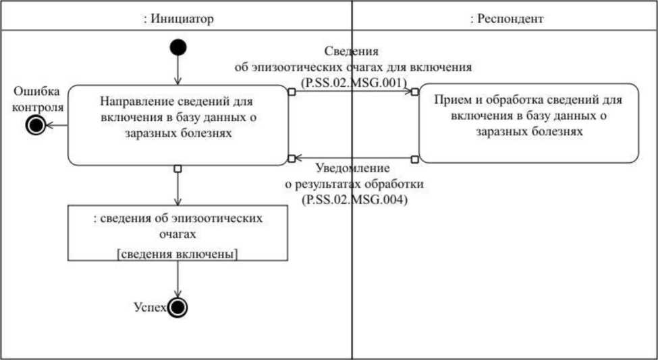
: Նախաձեռնողը
: Ռեսպոնդենտը
Հսկողության սխալը
Տեղեկությունների ուղարկումը՝ վարակիչ հիվանդությունների մասին տվյալների բազայում ներառելու համար
Տեղեկությունների ընդունումը եւ մշակումը վարակիչ հիվանդությունների մասին տվյալների բազայում ներառելու համար
: անասնահամաճարակային օջախների մասին տեղեկությունները [տեղեկությունները ներառվել են]
Անասնահամաճարակային օջախների մասին տեղեկությունները (P.SS.02.MSG.001) ներառելու համար
Մշակման արդյունքների մասին ծանուցումը (P.SS.02.MSG.004)
Հաջողած է
Նկ. 10. «Վարակիչ հիվանդությունների մասին տվյալների բազայում տեղեկությունների ներառում» ընդհանուր գործընթացի տրանզակցիայի (P.SS.02.TRN.001) կատարման սխեման

Աղյուսակ 11
«Վարակիչ հիվանդությունների մասին տվյալների բազայում տեղեկությունների ներառում» ընդհանուր գործընթացի տրանզակցիայի (P.SS.02.TRN.001) նկարագրությունը
Համարը՝ ը/կ | Պարտադիր տարրը | Նկարագրությունը
1 | 2 | 3
1 | Ծածկագրային նշագիրը | P.SS.02.TRN.001
2 | Ընդհանուր գործընթացի տրանզակցիայի անվանումը | վարակիչ հիվանդությունների մասին տվյալների բազայում տեղեկությունների ներառումը
3 | Ընդհանուր գործընթացի տրանզակցիայի ձևանմուշը | հարցումը/պատասխանը
4 | Սկզբնավորող դերը | նախաձեռնողը
5 | Սկզբնավորող գործառնությունը | տեղեկությունների ուղարկումը՝ վարակիչ հիվանդությունների մասին տվյալների բազայում ներառելու համար
6 | Արձագանքող դերը | ռեսպոնդենտը
7 | Ընդունող գործառնությունը | տեղեկությունների ընդունումը եւ մշակումը՝ վարակիչ հիվանդությունների մասին տվյալների բազայում ներառելու համար
8 | Ընդհանուր գործընթացի տրանզակցիայի կատարման արդյունքը | անասնահամաճարակային օջախների մասին տեղեկությունները (P.SS.02.BEN.001). տեղեկությունները ներառվել են
9 | Ընդհանուր գործընթացի տրանզակցիայի պարամետրերը.
9 | ստացումը հաստատելու համար ժամանակը | -
9 | մշակման համար ընդունումը հաստատելու ժամանակը | 15 րոպե
9 | պատասխանին սպասելու ժամանակը | 4 ժամ
9 | ավտորիզացման հատկանիշը | այո
9 | կրկնությունների քանակը | 3
10 | Ընդհանուր գործընթացի տրանզակցիայի հաղորդագրությունները.
10 | սկզբնավորող հաղորդագրությունը | ներառելու համար անասնահամաճարակային օջախների մասին տեղեկությունները (P.SS.02.MSG.001)
10 | պատասխան հաղորդագրությունը | մշակման արդյունքների մասին ծանուցումը (P.SS.02.MSG.004)
11 | Ընդհանուր գործընթացի տրանզակցիայի հաղորդագրությունների պարամետրերը.
11 | ԷԹՍ հատկանիշը | ոչ (բացառությամբ այն դեպքերի, երբ սույն ընդհանուր գործընթացի շրջանակներում տեղեկատվական փոխգործակցության իրականացման ժամանակ ԷԹՍ-ի կիրառումը նախատեսված է Հանձնաժողովի կոլեգիայի համապատասխան որոշմամբ)՝ P.SS.02.MSG.001-ի համար
11 | ԷԹՍ հատկանիշը | ոչ՝ P.SS.02.MSG.004-ի համար
11 | ոչ ճշգրիտ ԷԹՍ-ով էլեկտրոնային փաստաթղթի փոխանցումը

2. «Վարակիչ հիվանդությունների մասին տվյալների բազայում տեղեկությունների փոփոխում» ընդհանուր գործընթացի տրանզակցիան (P.SS.02.TRN.002)
22. «Վարակիչ հիվանդությունների մասին տվյալների բազայում տեղեկությունների փոփոխում» ընդհանուր գործընթացի տրանզակցիան (P.SS.02.TRN.002) կատարվում է նախաձեռնողի կողմից ռեսպոնդենտին՝ վարակիչ հիվանդությունների մասին տվյալների բազայում փոփոխման համար, անասնահամաճարակային օջախի և դրա վերացմանն ուղղված միջոցների մասին տեղեկությունները փոխանցելու նպատակով: Ընդհանուր գործընթացի նշված տրանզակցիայի կատարման սխեման ներկայացված է 10-րդ նկարում։ Ընդհանուր գործընթացի տրանզակցիայի պարամետրերը բերված են 12-րդ աղյուսակում։

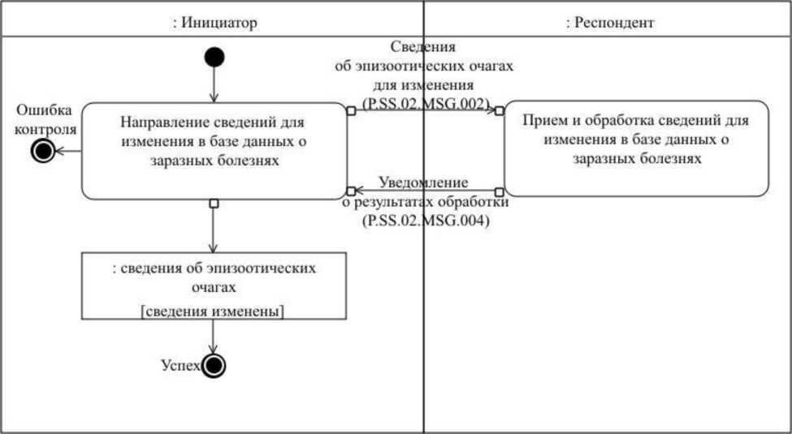
: Նախաձեռնողը
: Ռեսպոնդենտը
Հսկողության սխալը
Փոփոխման համար անասնահամաճարակային օջախների մասին տեղեկությունները (P.SS.02.MSG.002)
Տեղեկությունների ուղարկումը՝ վարակիչ հիվանդությունների մասին տվյալների բազայում փոփոխելու համար
Տեղեկությունների ընդունումը եւ մշակումը՝ վարակիչ հիվանդությունների մասին տվյալների բազայում փոփոխելու համար
Մշակման արդյունքների մասին ծանուցումը (P.SS.02.MSG.004)
: անասնահամաճարակային օջախների մասին տեղեկությունները [տեղեկությունները փոփոխվել են]
Հաջողված է
Նկ. 11. «Վարակիչ հիվանդությունների մասին տվյալների բազայում տեղեկությունների փոփոխում» ընդհանուր գործընթացի տրանզակցիայի (P.SS.02.TRN.002) կատարման սխեման

Աղյուսակ 12
«Վարակիչ հիվանդությունների մասին տվյալների բազայում տեղեկությունների փոփոխում» ընդհանուր գործընթացի տրանզակցիայի (P.SS.02.TRN.002) նկարագրությունը
Համարը՝ ը/կ | Պարտադիր տարրը | Նկարագրությունը
1 | 2 | 3
1 | Ծածկագրային նշագիրը | P.SS.02.TRN.002
2 | Ընդհանուր գործընթացի տրանզակցիայի անվանումը | վարակիչ հիվանդությունների մասին տվյալների բազայում տեղեկությունների փոփոխումը
3 | Ընդհանուր գործընթացի տրանզակցիայի ձևանմուշը | հարցումը/պատասխանը
4 | Սկզբնավորող դերը | նախաձեռնողը
5 | Սկզբնավորող գործառնությունը | Տեղեկությունների ուղարկումը՝ վարակիչ հիվանդությունների մասին տվյալների բազայում փոփոխելու համար
6 | Արձագանքող դերը | ռեսպոնդենտը
7 | Ընդունող գործառնությունը | տեղեկությունների ընդունումը եւ մշակումը՝ վարակիչ հիվանդությունների մասին տվյալների բազայում փոփոխելու համար
8 | Ընդհանուր գործընթացի տրանզակցիայի կատարման արդյունքը | անասնահամաճարակային օջախների մասին տեղեկությունները (P.SS.02.BEN.001). տեղեկությունները փոփոխվել են
9 | Ընդհանուր գործընթացի տրանզակցիայի պարամետրերը.
9 | ստացումը հաստատելու համար ժամանակը | -
9 | մշակման համար ընդունումը հաստատելու ժամանակը | 15 րոպե
9 | պատասխանին սպասելու ժամանակը | 4 ժամ
9 | ավտորիզացման հատկանիշը | այո
9 | կրկնությունների քանակը | 3
10 | Ընդհանուր գործընթացի տրանզակցիայի հաղորդագրությունները.
10 | սկզբնավորող հաղորդագրությունը | փոփոխելու համար անասնահամաճարակային օջախների մասին տեղեկությունները (P.SS.02.MSG.002)
10 | պատասխան հաղորդագրությունը | մշակման արդյունքների մասին ծանուցումը (P.SS.02.MSG.004)
11 | Ընդհանուր գործընթացի տրանզակցիայի հաղորդագրությունների պարամետրերը.
11 | ԷԹՍ հատկանիշը | ոչ (բացառությամբ այն դեպքերի, երբ սույն ընդհանուր գործընթացի շրջանակներում տեղեկատվական փոխգործակցության իրականացման ժամանակ ԷԹՍ-ի կիրառումը նախատեսված է Հանձնաժողովի կոլեգիայի համապատասխան որոշմամբ)՝ P.SS.02.MSG.002-ի համար
11 |  | ոչ՝ P.SS.02.MSG.004-ի համար
11 | ոչ ճշգրիտ ԷԹՍ-ով էլեկտրոնային փաստաթղթի փոխանցումը

3. «Վարակիչ հիվանդությունների մասին տվյալների բազայից տեղեկությունների հանում» ընդհանուր գործընթացի տրանզակցիան (P.SS.02.TRN.003)
23. «Վարակիչ հիվանդությունների մասին տվյալների բազայից տեղեկությունների հանում» ընդհանուր գործընթացի տրանզակցիան (P.SS.02.TRN.003) կատարվում է նախաձեռնողի կողմից ռեսպոնդենտին` վարակիչ հիվանդությունների մասին տվյալների բազայից հանելու համար, անասնահամաճարակային օջախի և դրա վերացմանն ուղղված միջոցների մասին տեղեկությունները փոխանցելու նպատակով: Ընդհանուր գործընթացի նշված տրանզակցիայի կատարման սխեման ներկայացված է 12-րդ նկարում։ Ընդհանուր գործընթացի տրանզակցիայի պարամետրերը բերված են 13-րդ աղյուսակում։
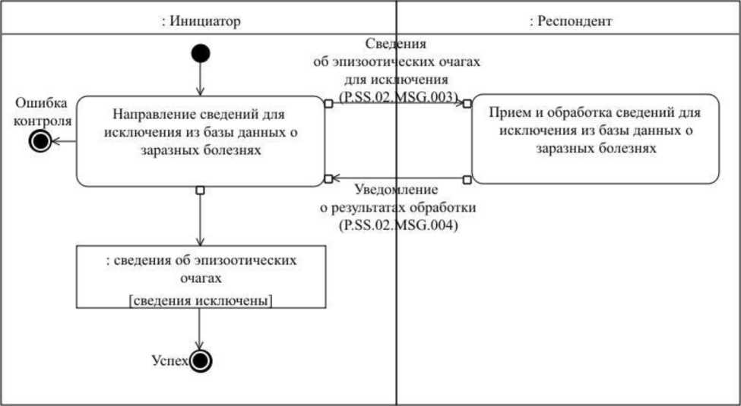
Նախաձեռնողը
։Ռեսպոնդենտը
Տեղեկությունների ուղարկումը՝ վարակիչ հիվանդությունների մասին տվյալների բազայից հանելու համար
Տեղեկությունների ընդունումը եւ մշակումը՝ վարակիչ հիվանդությունների մասին տվյալների բազայից հանելու համար
Մշակման արդյունքների մասին ծանուցումը (P.SS.02.MSG.004)
Անասնահամաճարակային օջախների մասին տեղեկությունները (P.SS.02.MSG.003) հանելուհամար
Հսկողության սխալը
: անասնահամաճարակային օջախների մասին տեղեկությունները [տեղեկությունները հանվել են]
Հաջողված է
Նկ. 12. «Վարակիչ հիվանդությունների մասին տվյալների բազայից տեղեկությունների հանում» ընդհանուր գործընթացի տրանզակցիայի (P.SS.02.TRN.003) կատարման սխեման

Աղյուսակ 13
«Վարակիչ հիվանդությունների մասին տվյալների բազայից տեղեկությունների հանում» ընդհանուր գործընթացի տրանզակցիայի (P.SS.02.TRN.003) նկարագրությունը
Համարը՝ ը/կ | Պարտադիր տարրը | Նկարագրությունը
1 | 2 | 3
1 | Ծածկագրային նշագիրը | P.SS.02.TRN.003
2 | Ընդհանուր գործընթացի տրանզակցիայի անվանումը | վարակիչ հիվանդությունների մասին տվյալների բազայից տեղեկությունների հանումը
3 | Ընդհանուր գործընթացի տրանզակցիայի ձևանմուշը | հարցումը/պատասխանը
4 | Սկզբնավորող դերը | նախաձեռնողը
5 | Սկզբնավորող գործառնությունը | տեղեկությունների ուղարկումը՝ վարակիչ հիվանդությունների մասին տվյալների բազայից հանելու համար
6 | Արձագանքող դերը | ռեսպոնդենտը
7 | Ընդունող գործառնությունը | տեղեկությունների ընդունումը եւ մշակումը՝ վարակիչ հիվանդությունների մասին տվյալների բազայից հանելու համար
8 | Ընդհանուր գործընթացի տրանզակցիայի կատարման արդյունքը | անասնահամաճարակային օջախների մասին տեղեկությունները (P.SS.02.BEN.001). տեղեկությունները հանվել են
9 | Ընդհանուր գործընթացի տրանզակցիայի պարամետրերը.
9 | ստացումը հաստատելու համար ժամանակը | -
9 | մշակման համար ընդունումը հաստատելու ժամանակը | 15 րոպե
9 | պատասխանին սպասելու ժամանակը | 4 ժամ
9 | ավտորիզացման հատկանիշը | այո
9 | կրկնությունների քանակը | 3
10 | Ընդհանուր գործընթացի տրանզակցիայի հաղորդագրությունները.
10 | սկզբնավորող հաղորդագրությունը | հանման համար՝ անասնահամաճարակային օջախների մասին տեղեկությունները (P.SS.02.MSG.003)
10 | պատասխան հաղորդագրությունը | մշակման արդյունքների մասին ծանուցումը (P.SS.02.MSG.004)
11 | Ընդհանուր գործընթացի տրանզակցիայի հաղորդագրությունների պարամետրերը.
11 | ԷԹՍ հատկանիշը | ոչ (բացառությամբ այն դեպքերի, երբ սույն ընդհանուր գործընթացի շրջանակներում տեղեկատվական փոխգործակցության իրականացման ժամանակ ԷԹՍ-ի կիրառումը նախատեսված է Հանձնաժողովի կոլեգիայի համապատասխան որոշմամբ)՝ P.SS.02.MSG.003-ի համար
11 | ԷԹՍ հատկանիշը | ոչ՝ P.SS.02.MSG.004-ի համար
11 | ոչ ճշգրիտ ԷԹՍ-ով էլեկտրոնային փաստաթղթի փոխանցումը

4. «Վարակիչ հիվանդությունների մասին տվյալների բազայի թարմացման ամսաթվի և ժամի մասին տեղեկատվության ստացում» ընդհանուր գործընթացի տրանզակցիան (P.SS.02.TRN.004)
24. «Վարակիչ հիվանդությունների մասին տվյալների բազային թարմացման ամսաթվի և ժամի մասին տեղեկատվության ստացում» ընդհանուր գործընթացի տրանզակցիան (P.SS.02.TRN.004) կատարվում է նախաձեռնողի կողմից ռեսպոնդենտից վարակիչ հիվանդությունների մասին տվյալների բազայում առկա՝ անասնահամաճարակային օջախի և դրա վերացմանն ուղղված միջոցների մասին տեղեկությունների վիճակի (վերջին թարմացման ամսաթվի և ժամի) մասին տեղեկատվությունը հարցման հիման վրա ստանալու համար: Ընդհանուր գործընթացի նշված տրանզակցիայի կատարման սխեման ներկայացված է 13-րդ նկարում։ Ընդհանուր գործընթացի տրանզակցիայի պարամետրերը բերված են 14-րդ աղյուսակում։
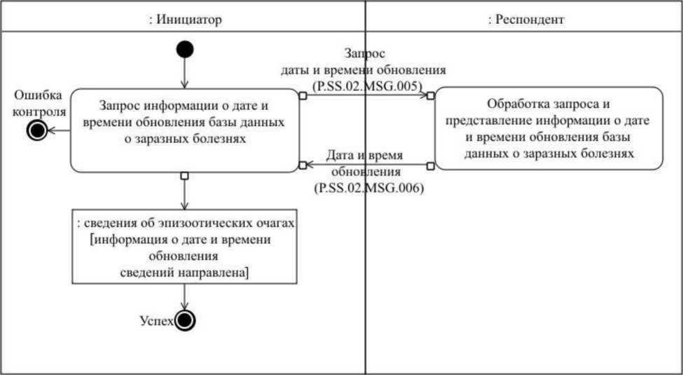
: Նախաձեռնողը
: Ռեսպոնդենտը
Վարակիչ հիվանդությունների մասին տվյալների բազայի թարմացման ամսաթվի և ժամի մասին տեղեկատվության հարցումը
: անասնահամաճարակային օջախների մասին տեղեկությունները [տեղեկությունների թարմացման ամսաթվի և ժամի մասին տեղեկատվությունն ուղարկվել է]
Հարցման մշակումը և վարակիչ հիվանդությունների մասին տվյալների բազայի թարմացման ամսաթվի և ժամի մասին տեղեկատվության ներկայացումը
Հսկողության սխալը
Թարմացման ամսաթվի և ժամի հարցումը (P.SS.02.MSG.005)
Թարմացման ամսաթիվը և ժամը (P.SS.02.MSG.006)
Հաջողված է
Նկ. 13. «Վարակիչ հիվանդությունների մասին տվյալների բազայի թարմացման ամսաթվի և ժամի վերաբերյալ տեղեկատվության ստացում» ընդհանուր գործընթացի տրանզակցիայի (P.SS.02.TRN.004) կատարման սխեման

Աղյուսակ 14
«Վարակիչ հիվանդությունների մասին տվյալների բազայի թարմացման ամսաթվի և ժամի մասին տեղեկատվության ստացում» ընդհանուր գործընթացի տրանզակցիայի (P.SS.02.TRN.004) նկարագրությունը
Համարը՝ ը/կ | Պարտադիր տարրը | Նկարագրությունը
1 | 2 | 3
1 | Ծածկագրային նշագիրը | P.SS.02.TRN.004
2 | Ընդհանուր գործընթացի տրանզակցիայի անվանումը | վարակիչ հիվանդությունների մասին տվյալների բազայի թարմացման ամսաթվի և ժամի մասին տեղեկատվության ստացումը
3 | Ընդհանուր գործընթացի տրանզակցիայի ձևանմուշը | հարցը/պատասխանը
4 | Սկզբնավորող դերը | նախաձեռնողը
5 | Սկզբնավորող գործառնությունը | վարակիչ հիվանդությունների մասին տվյալների բազայի թարմացման ամսաթվի և ժամի վերաբերյալ տեղեկատվության հարցումը
6 | Արձագանքող դերը | ռեսպոնդենտը
7 | Ընդունող գործառնությունը | հարցման մշակումը և վարակիչ հիվանդությունների մասին տվյալների բազայի թարմացման ամսաթվի և ժամի վերաբերյալ տեղեկատվության ներկայացումը
8 | Ընդհանուր գործընթացի տրանզակցիայի կատարման արդյունքը | անասնահամաճարակային օջախների մասին տեղեկությունները (P.SS.02.BEN.001). տեղեկությունների թարմացման ամսաթվի և ժամի մասին տեղեկատվությունն ուղարկվել է
9 | Ընդհանուր գործընթացի տրանզակցիայի պարամետրերը.
9 | ստացումը հաստատելու համար ժամանակը | -
9 | մշակման համար ընդունումը հաստատելու ժամանակը | -
9 | պատասխանին սպասելու ժամանակը | 4 ժամ
9 | ավտորիզացման հատկանիշը | ոչ
9 | կրկնությունների քանակը | 3
10 | Ընդհանուր գործընթացի տրանզակցիայի հաղորդագրությունները.
10 | սկզբնավորող հաղորդագրությունը | թարմացման ամսաթվի և ժամի հարցումը (P.SS.02.MSG.005)
10 | պատասխան հաղորդագրությունը | թարմացման ամսաթիվը և ժամը (P.SS.02.MSG.006)
11 | Ընդհանուր գործընթացի տրանզակցիայի հաղորդագրությունների պարամետրերը.
11 | ԷԹՍ հատկանիշը | ոչ
11 | ոչ ճշգրիտ ԷԹՍ-ով էլեկտրոնային փաստաթղթի փոխանցումը | -

5. «Վարակիչ հիվանդությունների մասին տվյալների բազայից տեղեկությունների ստացում» ընդհանուր գործընթացի տրանզակցիան (P.SS.02.TRN.005)
25. «Վարակիչ հիվանդությունների մասին տվյալների բազայից տեղեկությունների ստացում» ընդհանուր գործընթացի տրանզակցիան (P.SS.02.TRN.005) կատարվում է նախաձեռնողի կողմից ռեսպոնդենտից վարակիչ հիվանդությունների մասին տվյալների բազայից տեղեկությունները հարցման հիման վրա ստանալու համար: Ընդհանուր գործընթացի նշված տրանզակցիայի կատարման սխեման ներկայացված է 14-րդ նկարում։ Ընդհանուր գործընթացի տրանզակցիայի պարամետրերը բերված են 15-րդ աղյուսակում։
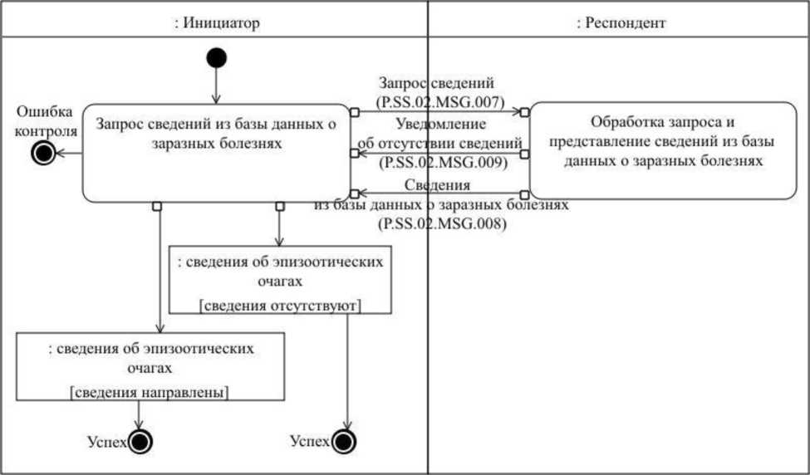
: Նախաձեռնողը
: Ռեսպոնդենտը
Հսկողության սխալը
Վարակիչ հիվանդությունների մասին տվյալների բազայից տեղեկությունների հարցումը
Հարցման մշակումը և վարակիչ հիվանդությունների մասին տվյալների բազայից տեղեկությունների ներկայացումը
: անասնահամաճարակային օջախների մասին տեղեկությունները [տեղեկությունները բացակայում են]
: անասնահամաճարակային օջախների մասին տեղեկությունները [տեղեկություններն ուղարկվել են]
Տեղեկությունների հարցումը (P.SS.02.MSG.007)

Տեղեկությունների բացակայության մասին ծանուցումը (P.SS.02.MSG.009)
Վարակիչ հիվանդությունների մասին տվյալների բազայից տեղեկությունները (P.SS.02.MSG.008)
Հաջողված է
Հաջողված է
Նկ. 14. «Վարակիչ հիվանդությունների մասին տվյալների բազայից տեղեկությունների ստացում» ընդհանուր գործընթացի տրանզակցիայի (P.SS.02.TRN.005) կատարման սխեման

Աղյուսակ 15
«Վարակիչ հիվանդությունների մասին տվյալների բազայից տեղեկությունների ստացում» ընդհանուր գործընթացի տրանզակցիայի
(P.SS.02.TRN.005) նկարագրությունը
Համարը՝ ը/կ | Պարտադիր տարրը | Նկարագրությունը
1 | 2 | 3
1 | Ծածկագրային նշագիրը | P.SS.02.TRN.005
2 | Ընդհանուր գործընթացի տրանզակցիայի անվանումը | վարակիչ հիվանդությունների մասին տվյալների բազայից տեղեկությունների ստացումը
3 | Ընդհանուր գործընթացի տրանզակցիայի ձևանմուշը | հարցումը/պատասխանը
4 | Սկզբնավորող դերը | նախաձեռնողը
5 | Սկզբնավորող գործառնությունը | վարակիչ հիվանդությունների մասին տվյալների բազայից տեղեկությունների հարցումը
6 | Արձագանքող դերը | ռեսպոնդենտը
7 | Ընդունող գործառնությունը | հարցման մշակումը և վարակիչ հիվանդությունների մասին տվյալների բազայից տեղեկությունների ներկայացումը
8 | Ընդհանուր գործընթացի տրանզակցիայի կատարման արդյունքը | անասնահամաճարակային օջախների մասին տեղեկությունները (P.SS.02.BEN.001). տեղեկությունները բացակայում են. անասնահամաճարակային օջախների մասին տեղեկությունները (P.SS.02.BEN.001). տեղեկություններն ուղարկվել են
9 | Ընդհանուր գործընթացի տրանզակցիայի պարամետրերը.
9 | ստացումը հաստատելու համար ժամանակը | -
9 | մշակման համար ընդունումը հաստատելու ժամանակը | 15 րոպե
9 | պատասխանին սպասելու ժամանակը | 4 ժամ
9 | ավտորիզացման հատկանիշը | ոչ
9 | կրկնությունների քանակը | 3
10 | Ընդհանուր գործընթացի տրանզակցիայի հաղորդագրությունները.
10 | սկզբնավորող հաղորդագրությունը | տեղեկությունների հարցումը (P.SS.02.MSG.007)
10 | պատասխան հաղորդագրությունը | տեղեկությունների բացակայության մասին ծանուցումը (P.SS.02.MSG.009)
10 |  | վարակիչ հիվանդությունների մասին տվյալների բազայից տեղեկությունները (P.SS.02.MSG.008)
11 | Ընդհանուր գործընթացի տրանզակցիայի հաղորդագրությունների պարամետրերը.
11 | ԷԹՍ հատկանիշը | ոչ
11 | ոչ ճշգրիտ ԷԹՍ-ով էլեկտրոնային փաստաթղթի փոխանցումը

6. «Վարակիչ հիվանդությունների մասին տվյալների բազայից տեղեկությունների փոփոխությունների ստացում» ընդհանուր գործընթացի տրանզակցիան (P.SS.02.TRN.006)
26. «Վարակիչ հիվանդությունների մասին տվյալների բազայից տեղեկությունների փոփոխությունների ստացում» ընդհանուր գործընթացի տրանզակցիան (P.SS.02.TRN.006) կատարվում է նախաձեռնողի կողմից ռեսպոնդենտից վարակիչ հիվանդությունների մասին տվյալների բազայից տեղեկությունների փոփոխությունները հարցման հիման վրա ստանալու համար: Ընդհանուր գործընթացի նշված տրանզակցիայի կատարման սխեման ներկայացված է 15-րդ նկարում։ Ընդհանուր գործընթացի տրանզակցիայի պարամետրերը բերված են 16-րդ աղյուսակում։
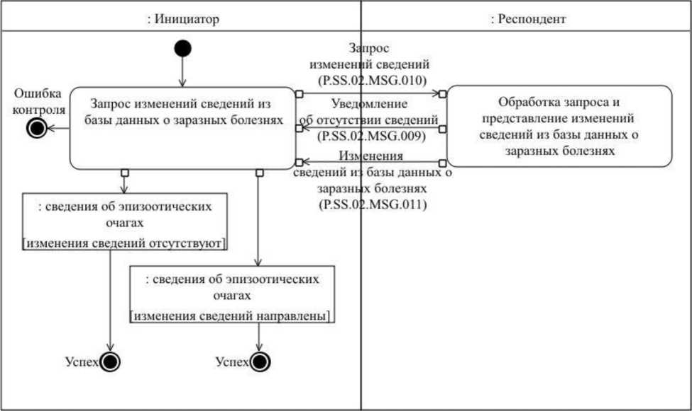
: Նախաձեռնողը
: Ռեսպոնդենտը
Վարակիչ հիվանդությունների մասին տվյալների բազայից տեղեկությունների փոփոխությունների հարցումը
Հարցման մշակումը եւ վարակիչ հիվանդությունների մասին տվյալների բազայից տեղեկությունների փոփոխությունների ներկայացումը
: անասնահամաճարակային օջախների մասին տեղեկությունները [տեղեկությունների փոփոխությունները բացակայում են]
: անասնահամաճարակային օջախների մասին տեղեկությունները [տեղեկությունների փոփոխություններն ուղարկվել են]
Տեղեկությունների փոփոխությունների հարցումը (P.SS.02.MSG.010)

Տեղեկությունների բացակայության մասին ծանուցումը (P.SS.02.MSG.009)
Վարակիչ հիվանդությունների մասին տվյալների բազայից տեղեկությունների փոփոխությունները (P.SS.02.MSG.011)
Հսկողության սխալը
Հաջողված է
Հաջողված է
Նկ. 15. «Վարակիչ հիվանդությունների մասին տվյալների բազայից տեղեկությունների փոփոխությունների ստացում» ընդհանուր գործընթացի տրանզակցիայի (P.SS.02.TRN.006) կատարման սխեման

Աղյուսակ 16
«Վարակիչ հիվանդությունների մասին տվյալների բազայից տեղեկությունների փոփոխությունների ստացում» ընդհանուր գործընթացի տրանզակցիայի (P.SS.02.TRN.006) նկարագրությունը
Համարը՝ ը/կ | Պարտադիր տարրը | Նկարագրությունը
1 | 2 | 3
1 | Ծածկագրային նշագիրը | P.SS.02.TRN.006
2 | Ընդհանուր գործընթացի տրանզակցիայի անվանումը | վարակիչ հիվանդությունների մասին տվյալների բազայից տեղեկությունների փոփոխությունների ստացումը
3 | Ընդհանուր գործընթացի տրանզակցիայի ձևանմուշը | հարցումը/պատասխանը
4 | Սկզբնավորող դերը | նախաձեռնողը
5 | Սկզբնավորող գործառնությունը | վարակիչ հիվանդությունների մասին տվյալների բազայից տեղեկությունների փոփոխությունների հարցումը
6 | Արձագանքող դերը | ռեսպոնդենտը
7 | Ընդունող գործառնությունը | հարցման մշակումը եւ վարակիչ հիվանդությունների մասին տվյալների բազայից տեղեկությունների փոփոխությունների ներկայացումը
8 | Ընդհանուր գործընթացի տրանզակցիայի կատարման արդյունքը | անասնահամաճարակային օջախների մասին տեղեկությունները (P.SS.02.BEN.001). տեղեկությունների փոփոխությունները բացակայում են.  անասնահամաճարակային օջախների մասին տեղեկությունները (P.SS.02.BEN.001). տեղեկությունների փոփոխություններն ուղարկվել են
9 | Ընդհանուր գործընթացի տրանզակցիայի պարամետրերը.
9 | ստացումը հաստատելու համար ժամանակը | -
9 | մշակման համար ընդունումը հաստատելու ժամանակը | 15 րոպե
9 | պատասխանին սպասելու ժամանակը | 4 ժամ
9 | ավտորիզացման հատկանիշը | ոչ
9 | կրկնությունների քանակը | 3
10 | Ընդհանուր գործընթացի տրանզակցիայի հաղորդագրությունները.
10 | սկզբնավորող հաղորդագրությունը | տեղեկությունների փոփոխությունների հարցումը (P.SS.02.MSG.010)
10 | պատասխան հաղորդագրությունը | տեղեկությունների բացակայության մասին ծանուցումը (P.SS.02.MSG.009)
10 |  | վարակիչ հիվանդությունների մասին տվյալների բազայից տեղեկությունների փոփոխությունները (P.SS.02.MSG.011)
11 | Ընդհանուր գործընթացի տրանզակցիայի հաղորդագրությունների պարամետրերը.
11 | ԷԹՍ հատկանիշը | ոչ
11 | ոչ ճշգրիտ ԷԹՍ-ով էլեկտրոնային փաստաթղթի փոխանցումը | -

7. «Կոմպարտմենտալացման մասին տվյալների բազայում տեղեկությունների ներառում» ընդհանուր գործընթացի տրանզակցիան (P.SS.02.TRN.007)
27. «Կոմպարտմենտալացման մասին տվյալների բազայում տեղեկությունների ներառում» ընդհանուր գործընթացի տրանզակցիան (P.SS.02.TRN.007) կատարվում է նախաձեռնողի կողմից ռեսպոնդենտին՝ կոմպարտմենտալացման մասին տվյալների բազայում ներառելու համար, կոմպարտմենտալացման մասին տեղեկությունները փոխանցելու նպատակով: Ընդհանուր գործընթացի նշված տրանզակցիայի կատարման սխեման ներկայացված է 16-րդ նկարում։ Ընդհանուր գործընթացի տրանզակցիայի պարամետրերը բերված են 17-րդ աղյուսակում։
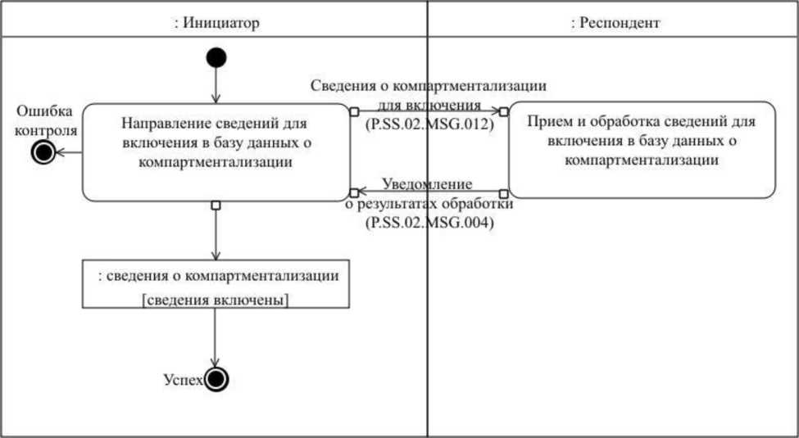
: Նախաձեռնողը
: Ռեսպոնդենտը
Տեղեկությունների ուղարկումը կոմպարտմենտալացմանմասին տվյալների բազայում ներառելու համար
Տեղեկությունների ընդունումը եւ մշակումը կոմպարտմենտալացման մասին տվյալների բազայում ներառելու համար
: կոմպարտմենտալացման մասին տեղեկությունները [տեղեկությունները ներառվել են]
Հսկողության սխալը
Մշակման արդյունքների մասին ծանուցումը (P.SS.02.MSG.004)
Կոմպարտմենտալացման մասին տեղեկությունները (P.SS.02.MSG.012) ներառելու համար
Հաջողված է
Նկ. 16. «Կոմպարտմենտալացման մասին տվյալների բազայում տեղեկությունների ներառում» ընդհանուր գործընթացի տրանզակցիայի (P.SS.02.TRN.007) կատարման սխեման

Աղյուսակ 17
«Կոմպարտմենտալացման մասին տվյալների բազայում
տեղեկությունների ներառում» ընդհանուր գործընթացի տրանզակցիայի
(P.SS.02.TRN.007) նկարագրությունը
Համարը ը/կ | Պարտադիր տարրը | Նկարագրությունը
1 | 2 | 3
1 | Ծածկագրային նշագիրը | P.SS.02.TRN.007
2 | Ընդհանուր գործընթացի տրանզակցիայի անվանումը | կոմպարտմենտալացման մասին տվյալների բազայում տեղեկությունների ներառումը
3 | Ընդհանուր գործընթացի տրանզակցիայի ձևանմուշը | հարցումը/պատասխանը
4 | Սկզբնավորող դերը | նախաձեռնողը
5 | Սկզբնավորող գործառնությունը | տեղեկությունների ուղարկումը՝ կոմպարտմենտալացման մասին տվյալների բազայում ներառելու համար
6 | Արձագանքող դերը | ռեսպոնդենտը
7 | Ընդունող գործառնությունը | տեղեկությունների ընդունումը եւ մշակումը՝ կոմպարտմենտալացման մասին տվյալների բազայում ներառելու համար
8 | Ընդհանուր գործընթացի տրանզակցիայի կատարման արդյունքը | կոմպարտմենտալացման մասին տեղեկությունները (P.SS.02.BEN.002). տեղեկությունները ներառվել են
9 | Ընդհանուր գործընթացի տրանզակցիայի պարամետրերը.
9 | ստացումը հաստատելու համար ժամանակը | -
9 | մշակման համար ընդունումը հաստատելու ժամանակը | 15 րոպե
9 | պատասխանին սպասելու ժամանակը | 4 ժամ
9 | ավտորիզացման հատկանիշը | այո
9 | կրկնությունների քանակը | 3
10 | Ընդհանուր գործընթացի տրանզակցիայի հաղորդագրությունները.
10 | սկզբնավորող հաղորդագրությունը | կոմպարտմենտալացման մասին տեղեկությունները (P.SS.02.MSG.012)՝ ներառելու համար
10 | պատասխան հաղորդագրությունը | մշակման արդյունքների մասին ծանուցումը (P.SS.02.MSG.004)
11 | Ընդհանուր գործընթացի տրանզակցիայի հաղորդագրությունների պարամետրերը.
 | ԷԹՍ հատկանիշը | ոչ (բացառությամբ այն դեպքերի, երբ սույն ընդհանուր գործընթացի շրջանակներում տեղեկատվական փոխգործակցության իրականացման ժամանակ ԷԹՍ-ի կիրառումը նախատեսված է Հանձնաժողովի կոլեգիայի համապատասխան որոշմամբ)՝ P.SS.02.MSG.012-ի համար
 | ԷԹՍ հատկանիշը | ոչ՝ P.SS.02.MSG.004-ի համար
 | ոչ ճշգրիտ ԷԹՍ-ով էլեկտրոնային փաստաթղթի փոխանցումը

8. «Կոմպարտմենտալացման մասին տվյալների բազայում տեղեկությունների փոփոխում» ընդհանուր գործընթացի տրանզակցիան (P.SS.02.TRN.008)
28. «Կոմպարտմենտալացման մասին տվյալների բազայում տեղեկությունների փոփոխում» ընդհանուր գործընթացի տրանզակցիան (P.SS.02.TRN.008) կատարվում է նախաձեռնողի կողմից ռեսպոնդենտին՝ կոմպարտմենտալացման մասին տվյալների բազայում փոփոխելու համար, կոմպարտմենտալացման մասին տեղեկությունները փոխանցելու նպատակով: Ընդհանուր գործընթացի նշված տրանզակցիայի կատարման սխեման ներկայացված է 17-րդ նկարում։ Ընդհանուր գործընթացի տրանզակցիայի պարամետրերը բերված են 18-րդ աղյուսակում։
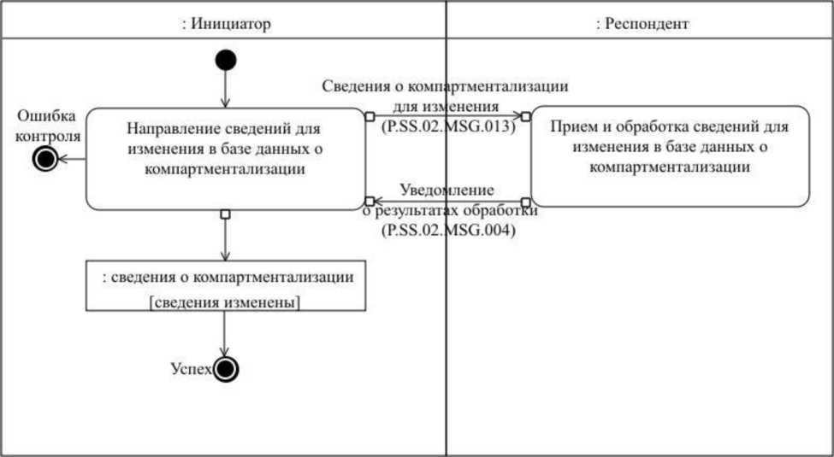
: Նախաձեռնողը
: Ռեսպոնդենտը
Տեղեկությունների ուղարկումը՝ կոմպարտմենտալացման մասին տվյալների բազայում փոփոխելու համար
Տեղեկությունների ընդունումը եւ մշակումը՝ կոմպարտմենտալացման մասին տվյալների բազայում փոփոխելու համար
: կոմպարտմենտալիզացիայի մասին տեղեկությունները [տեղեկությունները փոփոխվել են]
կոմպարտմենտալ ացման մասին տեղեկությունները (P.SS.02.MSG.013) փոփոխելու համար՝
Մշակման արդյունքների մասին ծանուցումը (P.SS>02.MSG.004)
Հսկողության սխալը
Հաջողված է
Նկ. 17. «Կոմպարտմենտալացման մասին տվյալների բազայում տեղեկությունների փոփոխում» ընդհանուր գործընթացի տրանզակցիայի (P.SS.02.TRN.008) կատարման սխեման

Աղյուսակ 18
«Կոմպարտմենտալացման մասին տվյալների բազայում տեղեկությունների փոփոխում» ընդհանուր գործընթացի տրանզակցիայի (P.SS.02.TRN.008) նկարագրությունը
Համարը՝ ը/կ | Պարտադիր տարրը | Նկարագրությունը
1 | 2 | 3
1 | Ծածկագրային նշագիրը | P.SS.02.TRN.008
2 | Ընդհանուր գործընթացի տրանզակցիայի անվանումը | կոմպարտմենտալացման մասին տվյալների բազայում տեղեկությունները փոփոխելը
3 | Ընդհանուր գործընթացի տրանզակցիայի ձևանմուշը | հարցումը/պատասխանը
4 | Սկզբնավորող դերը | նախաձեռնողը
5 | Սկզբնավորող գործառնությունը | տեղեկությունների ուղարկումը՝ կոմպարտմենտալացման մասին տվյալների բազայում փոփոխելու համար
6 | Արձագանքող դերը | ռեսպոնդենտը
7 | Ընդունող գործառնությունը | տեղեկությունների ընդունումը եւ մշակումը՝ կոմպարտմենտալացման մասին տվյալների բազայում փոփոխելու համար
8 | Ընդհանուր գործընթացի տրանզակցիայի կատարման արդյունքը | կոմպարտմենտալացման մասին տեղեկությունները (P.SS.02.BEN.002). տեղեկությունները փոփոխվել են
9 | Ընդհանուր գործընթացի տրանզակցիայի պարամետրերը.
9 | ստացումը հաստատելու համար ժամանակը | -
9 | մշակման համար ընդունումը հաստատելու ժամանակը | 15 րոպե
9 | պատասխանին սպասելու ժամանակը | 4 ժամ
9 | ավտորիզացման հատկանիշը | այո
9 | կրկնությունների քանակը | 3
10 | Ընդհանուր գործընթացի տրանզակցիայի հաղորդագրությունները.
10 | Սկզբնավորող հաղորդագրությունը | կոմպարտմենտալացման մասին տեղեկությունները (P.SS.02.MSG.013)՝ փոփոխելու համար
10 | պատասխան հաղորդագրությունը | մշակման արդյունքների մասին ծանուցումը (P.SS.02.MSG.004)
11 | Ընդհանուր գործընթացի տրանզակցիայի հաղորդագրությունների պարամետրերը.
11 | ԷԹՍ հատկանիշը | ոչ (բացառությամբ այն դեպքերի, երբ սույն ընդհանուր գործընթացի շրջանակներում տեղեկատվական փոխգործակցության իրականացման ժամանակ ԷԹՍ-ի կիրառումը նախատեսված է Հանձնաժողովի կոլեգիայի համապատասխան որոշմամբ)՝ P.SS.02.MSG.013-ի համար
11 | ԷԹՍ հատկանիշը | ոչ՝ P.SS.02.MSG.004-ի համար
11 | ոչ ճշգրիտ ԷԹՍ-ով էլեկտրոնային փաստաթղթի փոխանցումը

9. «Կոմպարտմենտալացման մասին տվյալների բազայից տեղեկությունների հանում» ընդհանուր գործընթացի տրանզակցիան (P.SS.02.TRN.009)
29. «Կոմպարտմենտալացման մասին տվյալների բազայից տեղեկությունների հանում» ընդհանուր գործընթացի տրանզակցիան (P.SS.02.TRN.009) կատարվում է նախաձեռնողի կողմից ռեսպոնդենտին՝ կոմպարտմենտալացման մասին տվյալների բազայից հանելու համար, կոմպարտմենտալացման մասին տեղեկությունները փոխանցելու նպատակով: Ընդհանուր գործընթացի նշված տրանզակցիայի կատարման սխեման ներկայացված է 18-րդ նկարում։ Ընդհանուր գործընթացի տրանզակցիայի պարամետրերը բերված են 19-րդ աղյուսակում։
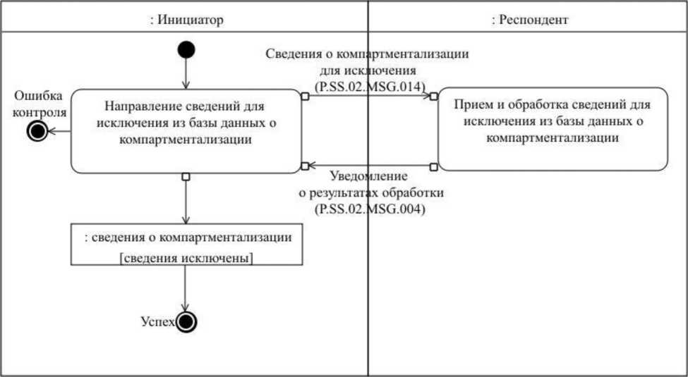
: Նախաձեռնողը
: Ռեսպոնդենտը
Տեղեկությունների ուղարկումը՝ կոմպարտմենտալացման մասին տվյալների բազայից հանելու համար
Տեղեկությունների ընդունումը եւ մշակումը՝ կոմպարտմենտալացման մասին տվյալների բազայից հանելու համար
: կոմպարտմենտալացման մասին տեղեկությունները [տեղեկությունները հանվել են]
Հանման համար՝ կոմպարտմենտալիզացիայի մասին տեղեկությունները (P.SS.02.MSG.014)
Մշակման արդյունքների մասին ծանուցումը (P.SS.02.MSG.004)
Հսկողության սխալը
Հաջողված է
Նկ. 18. «Կոմպարտմենտալացման մասին տվյալների բազայից տեղեկությունների հանում» ընդհանուր գործընթացի տրանզակցիայի (P.SS.02.TRN.009) կատարման սխեման

Աղյուսակ 19
«Կոմպարտմենտալացման մասին տվյալների բազայից տեղեկությունների հանում» ընդհանուր գործընթացի տրանզակցիայի (P.SS.02.TRN.009) նկարագրությունը
Համարը՝ ը/կ | Պարտադիր տարրը | Նկարագրությունը
1 | 2 | 3
1 | Ծածկագրային նշագիրը | P.SS.02.TRN.009
2 | Ընդհանուր գործընթացի տրանզակցիայի անվանումը | կոմպարտմենտալացման մասին տվյալների բազայից տեղեկությունների հանումը
3 | Ընդհանուր գործընթացի տրանզակցիայի ձևանմուշը | հարցումը/պատասխանը
4 | Սկզբնավորող դերը | նախաձեռնողը
5 | Սկզբնավորող գործառնությունը | տեղեկությունների ուղարկումը՝ կոմպարտմենտալացման մասին տվյալների բազայից հանելու համար
6 | Արձագանքող դերը | ռեսպոնդենտը
7 | Ընդունող գործառնությունը | տեղեկությունների ընդունումը եւ մշակումը՝ կոմպարտմենտալացման մասին տվյալների բազայից հանելու համար
8 | Ընդհանուր գործընթացի տրանզակցիայի կատարման արդյունքը | կոմպարտմենտալացման մասին տեղեկությունները (P.SS.02.BEN.002). տեղեկությունները հանվել են
9 | Ընդհանուր գործընթացի տրանզակցիայի պարամետրերը.
9 | ստացումը հաստատելու համար ժամանակը | -
9 | մշակման համար ընդունումը հաստատելու ժամանակը | 15 րոպե
9 | պատասխանին սպասելու ժամանակը | 4 ժամ
9 | ավտորիզացման հատկանիշը | այո
9 | կրկնությունների քանակը | 3
10 | Ընդհանուր գործընթացի տրանզակցիայի հաղորդագրությունները.
10 | սկզբնավորող հաղորդագրությունը | կոմպարտմենտալացման մասին տեղեկությունները (P.SS.02.MSG.014)՝ հանելու համար
10 | պատասխան հաղորդագրությունը | մշակման արդյունքների մասին ծանուցումը (P.SS.02.MSG.004)
11 | Ընդհանուր գործընթացի տրանզակցիայի հաղորդագրությունների պարամետրերը.
11 | ԷԹՍ հատկանիշը | ոչ (բացառությամբ այն դեպքերի, երբ սույն ընդհանուր գործընթացի շրջանակներում տեղեկատվական փոխգործակցության իրականացման ժամանակ ԷԹՍ-ի կիրառումը նախատեսված է Հանձնաժողովի կոլեգիայի համապատասխան որոշմամբ)՝ P.SS.02.MSG.014-ի համար
11 |  | ոչ՝ P.SS.02.MSG.004-ի համար
11 | ոչ ճշգրիտ ԷԹՍ-ով էլեկտրոնային փաստաթղթի փոխանցումը

10. «Կոմպարտմենտալացման մասին տվյալների բազայի թարմացման ամսաթվի և ժամի վերաբերյալ տեղեկատվության ստացում» ընդհանուր գործընթացի տրանզակցիան (P.SS.02.TRN.010)
30. «Կոմպարտմենտալացման մասին տվյալների բազայի թարմացման ամսաթվի և ժամի մասին տեղեկատվության ստացում» ընդհանուր գործընթացի տրանզակցիան (P.SS.02.TRN.010) կատարվում է նախաձեռնողի կողմից ռեսպոնդենտից կոմպարտմենտալացման մասին տվյալների բազայում առկա՝ կոմպարտմենտալացման մասին տեղեկությունների վիճակի (վերջին թարմացման ամսաթվի և ժամի) մասին տեղեկատվությունը հարցման հիման վրա ստանալու համար: Ընդհանուր գործընթացի նշված տրանզակցիայի կատարման սխեման ներկայացված է 19-րդ նկարում։ Ընդհանուր գործընթացի տրանզակցիայի պարամետրերը բերված են 20-րդ աղյուսակ 20-ում։

Թարմացման ամսաթվի և ժամի հարցումը (P.SS.02.MSG.005)
: Նախաձեռնողը
: Ռեսպոնդենտը
Թարմացման ամսաթիվը և ժամը (P.SS.02.MSG.006)
Հսկողության սխալը
Կոմպարտմենտալացման մասին տվյալների բազայի թարմացման ամսաթվի և ժամի մասին տեղեկատվության հարցումը
Հարցման մշակումը և կոմպարտմենտալացման մասին տվյալների բազայի թարմացման ամսաթվի և ժամի մասին տեղեկատվության ներկայացումը
: կոմպարտմենտալիզացիայի մասին տեղեկությունները [տեղեկությունների թարմացման ամսաթվի և ժամի մասին տեղեկատվությունն ուղարկվել է]
Հաջողված է
Նկ. 19. «Կոմպարտմենտալացման մասին տվյալների բազայի թարմացման ամսաթվի և ժամի մասին տեղեկատվության ստացում» ընդհանուր գործընթացի տրանզակցիայի (P.SS.02.TRN.010) կատարման սխեման

Աղյուսակ 20
«Կոմպարտմենտալացման մասին տվյալների բազայի թարմացման ամսաթվի և ժամի մասին տեղեկատվության ստացում» ընդհանուր գործընթացի տրանզակցիայի (P.SS.02.TRN.010) նկարագրությունը
Համարը՝ ը/կ | Պարտադիր տարրը | Նկարագրությունը
1 | 2 | 3
1 | Ծածկագրային նշագիրը | P.SS.02.TRN.010
2 | Ընդհանուր գործընթացի տրանզակցիայի անվանումը | կոմպարտմենտալացման մասին տվյալների բազայի թարմացման ամսաթվի և ժամի մասին տեղեկատվության ստացումը
3 | Ընդհանուր գործընթացի տրանզակցիայի ձևանմուշը | հարցը/պատասխանը
4 | Սկզբնավորող դերը | նախաձեռնողը
5 | Սկզբնավորող գործառնությունը | կոմպարտմենտալացման մասին տվյալների բազայի թարմացման ամսաթվի և ժամի մասին տեղեկատվության հարցումը
6 | Արձագանքող դերը | ռեսպոնդենտը
7 | Ընդունող գործառնությունը | հարցման մշակումը և կոմպարտմենտալացման մասին տվյալների բազայի թարմացման ամսաթվի և ժամի մասին տեղեկատվության ներկայացումը
8 | Ընդհանուր գործընթացի տրանզակցիայի կատարման արդյունքը | կոմպարտմենտալացման մասին տեղեկությունները (P.SS.02.BEN.002). տեղեկությունների թարմացման ամսաթվի և ժամի մասին տեղեկատվությունն ուղարկվել է
9 | Ընդհանուր գործընթացի տրանզակցիայի պարամետրերը.
9 | ստացումը հաստատելու համար ժամանակը | -
9 | մշակման համար ընդունումը հաստատելու ժամանակը | -
9 | պատասխանին սպասելու ժամանակը | 4 ժամ
9 | ավտորիզացման հատկանիշը | ոչ
9 | կրկնությունների քանակը | 3
10 | Ընդհանուր գործընթացի տրանզակցիայի հաղորդագրությունները.
10 | սկզբնավորող հաղորդագրությունը | թարմացման ամսաթվի և ժամի հարցումը (P.SS.02.MSG.005)
10 | պատասխան հաղորդագրությունը | թարմացման ամսաթիվը և ժամը (P.SS.02.MSG.006)
11 | Ընդհանուր գործընթացի տրանզակցիայի հաղորդագրությունների պարամետրերը.
11 | ԷԹՍ հատկանիշը | ոչ
11 | ոչ ճշգրիտ ԷԹՍ-ով էլեկտրոնային փաստաթղթի փոխանցումը | -

11. «Կոմպարտմենտալացման մասին տվյալների բազայից տեղեկությունների ստացում» ընդհանուր գործընթացի տրանզակցիան (P.SS.02.TRN.011)
31. «Կոմպարտմենտալացման մասին տվյալների բազայից տեղեկությունների ստացում» ընդհանուր գործընթացի տրանզակցիան (P.SS.02.TRN.011) կատարվում է նախաձեռնողի կողմից ռեսպոնդենտից կոմպարտմենտալացման մասին տվյալների բազայից տեղեկությունները հարցման հիման վրա ստանալու համար: Ընդհանուր գործընթացի նշված տրանզակցիայի կատարման սխեման ներկայացված է 20-րդ նկարում։ Ընդհանուր գործընթացի տրանզակցիայի պարամետրերը բերված են 21-րդ աղյուսակում։
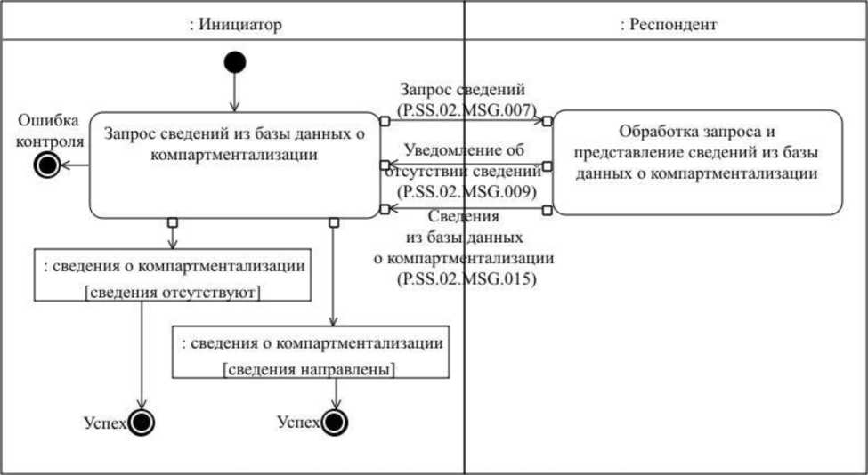
: Նախաձեռնողը
: Ռեսպոնդենտը
Կոմպարտմենտալացման մասին տվյալների բազայից տեղեկությունների հարցումը
: կոմպարտմենտալացման մասին տեղեկություններ [տեղեկությունները բացակայում են]
Հարցման մշակումը եւ կոմպարտմենտալացման մասին տվյալների բազայից տեղեկությունների ներկայացումը
Կոմպարտմենտալացման մասին տվյալների բազայից տեղեկությունները (P.SS.02.MSG.015)
Տեղեկությունների հարցումը (P.SS.02.MSG.007)
Տեղեկությունների բացակայության մասին ծանուցումը (P.SS.02.MSG.009)
Հաջողված է
Հաջողված է
Հսկողության սխալը
: կոմպարտմենտալացման մասին տեղեկություններ [տեղեկություններն ուղարկվել են]
Նկ. 20. «Կոմպարտմենտալացման մասին տվյալների բազայից տեղեկությունների ստացում» ընդհանուր գործընթացի տրանզակցիայի (P.SS.02.TRN.011) կատարման սխեման

Աղյուսակ 21
«Կոմպարտմենտալացման մասին տվյալների բազայից տեղեկությունների ստացում» ընդհանուր գործընթացի տրանզակցիայի (P.SS.02.TRN.011) նկարագրությունը
Համարը՝ ը/կ | Պարտադիր տարրը | Նկարագրությունը
1 | 2 | 3
1 | Ծածկագրային նշագիրը | P.SS.02.TRN.011
2 | Ընդհանուր գործընթացի տրանզակցիայի անվանումը | կոմպարտմենտալացման մասին տվյալների բազայից տեղեկությունների ստացումը
3 | Ընդհանուր գործընթացի տրանզակցիայի ձևանմուշը | հարցումը/պատասխանը
4 | Սկզբնավորող դերը | նախաձեռնողը
5 | Սկզբնավորող գործառնությունը | կոմպարտմենտալացման մասին տվյալների բազայից տեղեկությունների հարցումը
6 | Արձագանքող դերը | ռեսպոնդենտը
7 | Ընդունող գործառնությունը | հարցման մշակումը եւ կոմպարտմենտալացման մասին տվյալների բազայից տեղեկությունների ներկայացումը
8 | Ընդհանուր գործընթացի տրանզակցիայի կատարման արդյունքը | կոմպարտմենտալացման մասին տեղեկությունները (P.SS.02.BEN.002). տեղեկությունները բացակայում են. կոմպարտմենտալացման մասին տեղեկությունները (P.SS.02.BEN.002). տեղեկություններն ուղարկվել են
9 | Ընդհանուր գործընթացի տրանզակցիայի պարամետրերը.
9 | ստացումը հաստատելու համար ժամանակը | -
9 | մշակման համար ընդունումը հաստատելու ժամանակը | 15 րոպե
9 | պատասխանին սպասելու ժամանակը | 4 ժամ
9 | ավտորիզացման հատկանիշը | ոչ
9 | կրկնությունների քանակը | 3
10 | Ընդհանուր գործընթացի տրանզակցիայի հաղորդագրությունները.
10 | սկզբնավորող հաղորդագրությունը | տեղեկությունների հարցումը (P.SS.02.MSG.007)
10 | պատասխան հաղորդագրությունը | տեղեկությունների բացակայության մասին ծանուցումը (P.SS.02.MSG.009)
10 |  | կոմպարտմենտալացման մասին տվյալների բազայից տեղեկությունները (P.SS.02.MSG.015)
11 | Ընդհանուր գործընթացի տրանզակցիայի հաղորդագրությունների պարամետրերը.
11 | ԷԹՍ հատկանիշը | ոչ
11 | ոչ ճշգրիտ ԷԹՍ-ով էլեկտրոնային փաստաթղթի փոխանցումը | -

12. «Կոմպարտմենտալացման մասին տվյալների բազայից տեղեկությունների փոփոխությունների ստացում» ընդհանուր գործընթացի տրանզակցիան (P.SS.02.TRN.012)
32. «Կոմպարտմենտալացման մասին տվյալների բազայից տեղեկությունների ստացում» ընդհանուր գործընթացի տրանզակցիան (P.SS.02.TRN.012) կատարվում է նախաձեռնողի կողմից ռեսպոնդենտից կոմպարտմենտալացման մասին տվյալների բազայից տեղեկությունների փոփոխությունները հարցման հիման վրա ստանալու համար: Ընդհանուր գործընթացի նշված տրանզակցիայի կատարման սխեման ներկայացված է 21-րդ նկարում։ Ընդհանուր գործընթացի տրանզակցիայի պարամետրերը բերված են 22-րդ աղյուսակում։
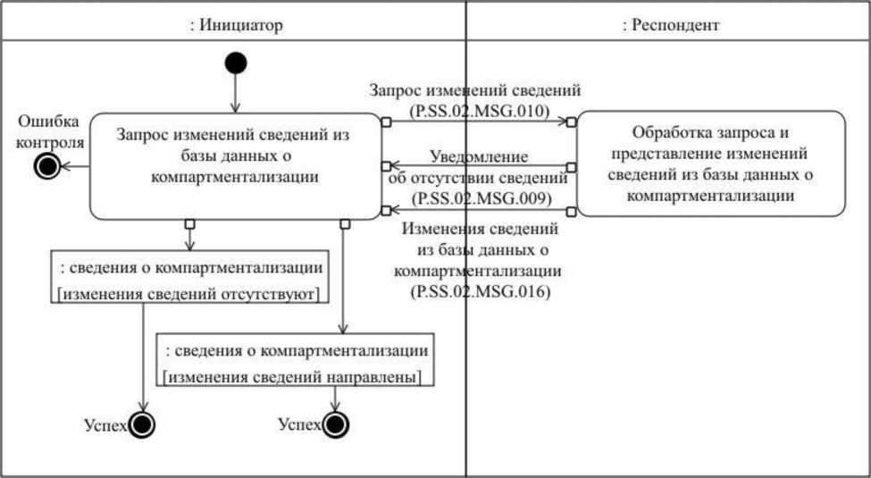
: Նախաձեռնողը
: Ռեսպոնդենտը
Կոմպարտմենտալացման մասին տվյալների բազայից տեղեկությունների փոփոխությունների հարցումը
Հարցման մշակումը եւ կոմպարտմենտալացման մասին տվյալների բազայից տեղեկությունների փոփոխությունների ներկայացումը
Հսկողության սխալը
: կոմպարտմենտալացման մասին տեղեկությունները [տեղեկությունների փոփոխությունները բացակայում են]
: կոմպարտմենտալացման մասին տեղեկությունները [տեղեկությունների փոփոխություններն ուղարկվել են]
Հաջողված է
Հաջողված է
Տեղեկությունների փոփոխությունների հարցումը (P.SS.02.MSG.010)
Տեղեկությունների բացակայության մասին ծանուցումը (P.SS.02.MSG.009)
Կոմպարտմետալացման մասին տվյալների բազայից տեղեկությունների փոփոխությունները (P.SS.02.MSG.016)
Նկ. 21. «Կոմպարտմենտալացման մասին տվյալների բազայից տեղեկությունների փոփոխությունների ստացում» ընդհանուր գործընթացի տրանզակցիայի (P.SS.02.TRN.012) կատարման սխեման

Աղյուսակ 22
«Կոմպարտմենտալացման մասին տվյալների բազայից տեղեկությունների փոփոխությունների ստացում» (P.SS.02.TRN.012) ընդհանուր գործընթացի տրանզակցիայի նկարագրությունը
Համարը՝ ը/կ | Պարտադիր տարրը | Նկարագրությունը
1 | 2 | 3
1 | Ծածկագրային նշագիրը | P.SS.02.TRN.012
2 | Ընդհանուր գործընթացի տրանզակցիայի անվանումը | կոմպարտմենտալացման մասին տվյալների բազայից տեղեկությունների փոփոխությունների ստացումը
3 | Ընդհանուր գործընթացի տրանզակցիայի ձևանմուշը | հարցումը/պատասխանը
4 | Սկզբնավորող դերը | նախաձեռնողը
5 | Սկզբնավորող գործառնությունը | կոմպարտմենտալացման մասին տվյալների բազայից տեղեկությունների փոփոխությունների հարցումը
6 | Արձագանքող դերը | ռեսպոնդենտը
7 | Ընդունող գործառնությունը | հարցման մշակումը եւ կոմպարտմենտալացման մասին տվյալների բազայից տեղեկությունների փոփոխությունների ներկայացումը
8 | Ընդհանուր գործընթացի տրանզակցիայի կատարման արդյունքը | կոմպարտմենտալացման մասին տեղեկությունները (P.SS.02.BEN.002). տեղեկությունների փոփոխությունները բացակայում են.  կոմպարտմենտալացման մասին տեղեկությունները (P.SS.02.BEN.002). տեղեկությունների փոփոխություններն ուղարկվել են
9 | Ընդհանուր գործընթացի տրանզակցիայի պարամետրերը.
9 | ստացումը հաստատելու համար ժամանակը | -
9 | մշակման համար ընդունումը հաստատելու ժամանակը | 15 րոպե
9 | պատասխանին սպասելու ժամանակը | 4 ժամ
9 | ավտորիզացման հատկանիշը | ոչ
9 | կրկնությունների քանակը | 3
10 | Ընդհանուր գործընթացի տրանզակցիայի հաղորդագրությունները.
10 | սկզբնավորող հաղորդագրությունը | տեղեկությունների փոփոխությունների հարցումը (P.SS.02.MSG.010)
10 | պատասխան հաղորդագրությունը | տեղեկությունների բացակայության մասին ծանուցումը (P.SS.02.MSG.009)
10 |  | կոմպարտմենտալացման մասին տվյալների բազայից տեղեկությունների փոփոխությունները (P.SS.02.MSG.016)
11 | Ընդհանուր գործընթացի տրանզակցիայի հաղորդագրությունների պարամետրերը.
11 | ԷԹՍ հատկանիշը | ոչ
11 | ոչ ճշգրիտ ԷԹՍ-ով էլեկտրոնային փաստաթղթի փոխանցումը | -

13. «Ռեգիոնալացման մասին տվյալների բազայում տեղեկությունների ներառում» ընդհանուր գործընթացի տրանզակցիան (P.SS.02.TRN.013)
33. «Ռեգիոնալացման մասին տվյալների բազայում տեղեկությունների ներառում» ընդհանուր գործընթացի տրանզակցիան (P.SS.02.TRN.013) կատարվում է նախաձեռնողի կողմից ռեսպոնդենտին՝ ռեգիոնալացման մասին տվյալների բազայում ներառելու համար ռեգիոնալացման մասին տեղեկությունները փոխանցելու նպատակով: Ընդհանուր գործընթացի նշված տրանզակցիայի կատարման սխեման ներկայացված է 22-րդ նկարում։ Ընդհանուր գործընթացի տրանզակցիայի պարամետրերը բերված են 23-րդ աղյուսակում։
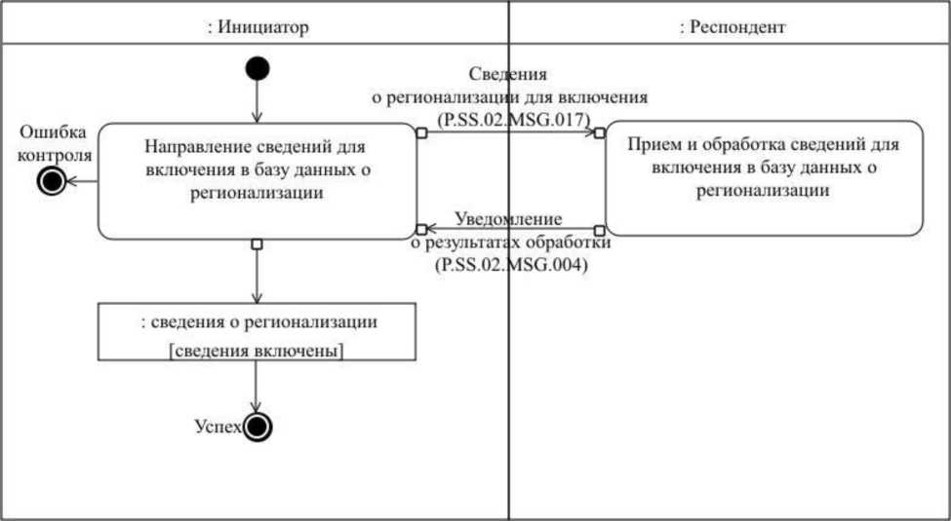
: Նախաձեռնողը
: Ռեսպոնդենտը
Ռեգիոնալացման մասին տեղեկությունները (P.SS.02.MSG.017) ներառելու համար
Տեղեկությունների ընդունումը եւ մշակումը՝ ռեգիոնալացման մասին տվյալների բազայում ներառելու համար
Տեղեկությունների ուղարկումը՝ ռեգիոնալացման մասին տվյալների բազայում ներառելու համար
Մշակման արդյունքների մասին ծանուցումը (P.SS.02.MSG.004)
: ռեգիոնալացման մասին տեղեկությունները [տեղեկությունները ներառվել են]
Հսկողության սխալը
Հաջողված է
Նկ. 22. «Ռեգիոնալացման մասին տվյալների բազայում տեղեկությունների ներառում» ընդհանուր գործընթացի տրանզակցիայի (P.SS.02.TRN.013) կատարման սխեման

Աղյուսակ 23
«Ռեգիոնալացման մասին տվյալների բազայում տեղեկությունների ներառում» ընդհանուր գործընթացի տրանզակցիայի (P.SS.02.TRN.013) նկարագրությունը
Համարը՝ ը/կ | Պարտադիր տարրը | Նկարագրությունը
1 | 2 | 3
1 | Ծածկագրային նշագիրը | P.SS.02.TRN.013
2 | Ընդհանուր գործընթացի տրանզակցիայի անվանումը | ռեգիոնալացման մասին տվյալների բազայում տեղեկությունների ներառումը
3 | Ընդհանուր գործընթացի տրանզակցիայի ձևանմուշը | հարցումը/պատասխանը
4 | Սկզբնավորող դերը | նախաձեռնողը
5 | Սկզբնավորող գործառնությունը | տեղեկությունների ուղարկումը՝ ռեգիոնալացման մասին տվյալների բազայում ներառելու համար
6 | Արձագանքող դերը | ռեսպոնդենտը
7 | Ընդունող գործառնությունը | տեղեկությունների ընդունումը եւ մշակումը՝ ռեգիոնալացման մասին տվյալների բազայում ներառելու համար
8 | Ընդհանուր գործընթացի տրանզակցիայի կատարման արդյունքը | ռեգիոնալացման մասին տեղեկությունները (P.SS.02.BEN.003). տեղեկությունները ներառվել են
9 | Ընդհանուր գործընթացի տրանզակցիայի պարամետրերը.
9 | ստացումը հաստատելու համար ժամանակը | -
9 | մշակման համար ընդունումը հաստատելու ժամանակը | 15 րոպե
9 | պատասխանին սպասելու ժամանակը | 4 ժամ
9 | ավտորիզացման հատկանիշը | այո
9 | կրկնությունների քանակը | 3
10 | Ընդհանուր գործընթացի տրանզակցիայի հաղորդագրությունները.
10 | սկզբնավորող հաղորդագրությունը | ռեգիոնալացման մասին տեղեկությունները (P.SS.02.MSG.017) ներառելու համար
10 | պատասխան հաղորդագրությունը | մշակման արդյունքների մասին ծանուցումը (P.SS.02.MSG.004)
11 | Ընդհանուր գործընթացի տրանզակցիայի հաղորդագրությունների պարամետրերը.
11 | ԷԹՍ հատկանիշը | ոչ (բացառությամբ այն դեպքերի, երբ սույն ընդհանուր գործընթացի շրջանակներում տեղեկատվական փոխգործակցության իրականացման ժամանակ ԷԹՍ-ի կիրառումը նախատեսված է Հանձնաժողովի կոլեգիայի համապատասխան որոշմամբ)՝ P.SS.02.MSG.017-ի համար
11 |  | ոչ՝ P.SS.02.MSG.004-ի համար
11 | ոչ ճշգրիտ ԷԹՍ-ով էլեկտրոնային փաստաթղթի փոխանցումը | -

14. «Ռեգիոնալացման մասին տվյալների բազայում տեղեկությունների փոփոխում» ընդհանուր գործընթացի տրանզակցիան (P.SS.02.TRN.014)
34. «Ռեգիոնալացման մասին տվյալների բազայից տեղեկությունների փոփոխում» ընդհանուր գործընթացի տրանզակցիան (P.SS.02.TRN.014) կատարվում է նախաձեռնողի կողմից ռեսպոնդենտին՝ ռեգիոնալացման մասին տվյալների բազայից փոփոխման համար ռեգիոնալացման մասին տեղեկությունները փոխանցելու նպատակով: Ընդհանուր գործընթացի նշված տրանզակցիայի կատարման սխեման ներկայացված է 23-րդ նկարում։ Ընդհանուր գործընթացի տրանզակցիայի պարամետրերը բերված են 24-րդ աղյուսակում։
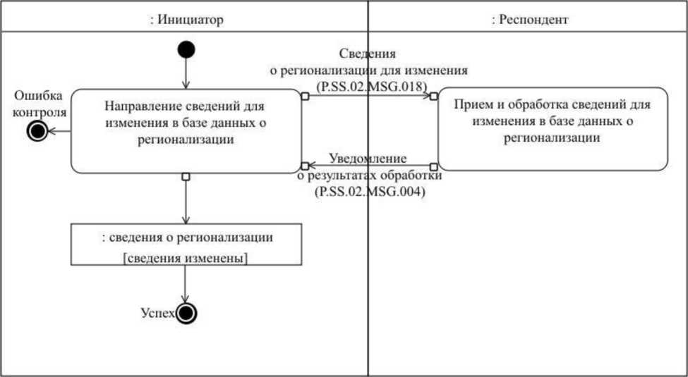
: Նախաձեռնողը
ռեգիոնալացման մասին տեղեկությունները փոփոխելու համար (P.SS.02.MSG.018)
Տեղեկությունների ուղարկումը ռեգիոնալացմանի մասին տվյալների բազայում փոփոխման համար
: ռեգիոնալացման մասին տեղեկությունները [տեղեկությունները փոփոխվել են]
Մշակման արդյունքների մասին ծանուցումը (P.SS.02.MSG.004)
Հսկողության սխալը
Հաջողված է
Տեղեկությունների ընդունումը եւ մշակումը՝ ռեգիոնալացման մասին տվյալների բազայում փոփոխելու համար
: Ռեսպոնդենտը
Նկ. 23. «Ռեգիոնալացման մասին տվյալների բազայում տեղեկությունների փոփոխում» ընդհանուր գործընթացի տրանզակցիայի (P.SS.02.TRN.014) կատարման սխեման

Աղյուսակ 24
«Ռեգիոնալացման մասին տվյալների բազայում տեղեկությունների փոփոխում» ընդհանուր գործընթացի տրանզակցիայի (P.SS.02.TRN.014) նկարագրությունը
Համարը՝ ը/կ | Պարտադիր տարրը | Նկարագրությունը
1 | 2 | 3
1 | Ծածկագրային նշագիրը | P.SS.02.TRN.014
2 | Ընդհանուր գործընթացի տրանզակցիայի անվանումը | ռեգիոնալացման մասին տվյալների բազայում տեղեկությունների փոփոխումը
3 | Ընդհանուր գործընթացի տրանզակցիայի ձևանմուշը | հարցումը/պատասխանը
4 | Սկզբնավորող դերը | նախաձեռնողը
5 | Սկզբնավորող գործառնությունը | տեղեկությունների ուղարկումը՝ ռեգիոնալացման մասին տվյալների բազայում փոփոխելու համար
6 | Արձագանքող դերը | ռեսպոնդենտը
7 | Ընդունող գործառնությունը | տեղեկությունների ընդունումը եւ մշակումը՝ ռեգիոնալացման մասին տվյալների բազայում փոփոխելու համար
8 | Ընդհանուր գործընթացի տրանզակցիայի կատարման արդյունքը | ռեգիոնալացման մասին տեղեկությունները (P.SS.02.BEN.003). տեղեկությունները փոփոխվել են
9 | Ընդհանուր գործընթացի տրանզակցիայի պարամետրերը.
9 | ստացումը հաստատելու համար ժամանակը | -
9 | մշակման համար ընդունումը հաստատելու ժամանակը | 15 րոպե
9 | պատասխանին սպասելու ժամանակը | 4 ժամ
9 | ավտորիզացման հատկանիշը | այո
9 | կրկնությունների քանակը | 3
10 | Ընդհանուր գործընթացի տրանզակցիայի հաղորդագրությունները.
10 | սկզբնավորող հաղորդագրությունը | ռեգիոնալացման մասին տեղեկությունները (P.SS.02.MSG.018)՝ փոփոխելու համար
10 | պատասխան հաղորդագրությունը | մշակման արդյունքների մասին ծանուցումը (P.SS.02.MSG.004)
11 | Ընդհանուր գործընթացի տրանզակցիայի հաղորդագրությունների պարամետրերը.
11 | ԷԹՍ հատկանիշը | ոչ (բացառությամբ այն դեպքերի, երբ ընդհանուր գործընթացի շրջանակներում տեղեկատվական փոխգործակցության իրականացման ժամանակ ԷԹՍ-ի կիրառումը նախատեսված է Հանձնաժողովի կոլեգիայի համապատասխան որոշմամբ)՝ P.SS.02.MSG.018-ի համար
11 | ԷԹՍ հատկանիշը | ոչ՝ P.SS.02.MSG.004-ի համար
11 | ոչ ճշգրիտ ԷԹՍ-ով էլեկտրոնային փաստաթղթի փոխանցումը | -

15. «Ռեգիոնալացման մասին տվյալների բազայից տեղեկությունների հանում» ընդհանուր գործընթացի տրանզակցիան (P.SS.02.TRN.015)
35. «Ռեգիոնալացման մասին տվյալների բազայից տեղեկությունների հանում» ընդհանուր գործընթացի տրանզակցիան (P.SS.02.TRN.015) կատարվում է նախաձեռնողի կողմից ռեսպոնդենտին՝ ռեգիոնալացման մասին տվյալների բազայից հանելու համար ռեգիոնալացման մասին տեղեկությունները փոխանցելու նպատակով: Ընդհանուր գործընթացի նշված տրանզակցիայի կատարման սխեման ներկայացված է 24-րդ նկարում։ Ընդհանուր գործընթացի տրանզակցիայի պարամետրերը բերված են 25-րդ աղյուսակում։
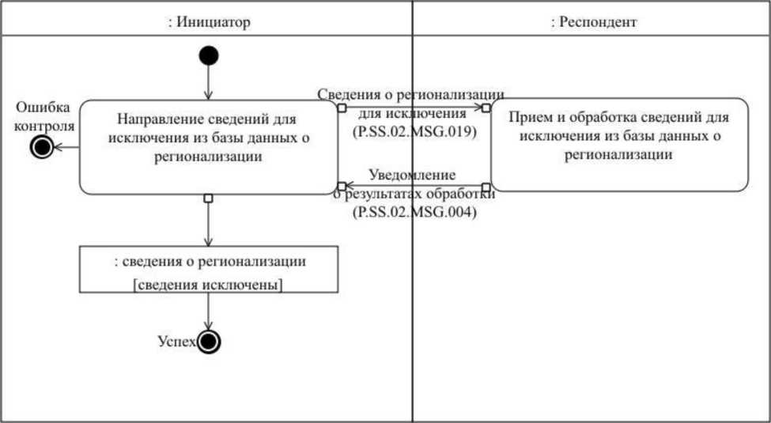
Մշակման արդյունքների մասին ծանուցումը (P.SS.02.MSG.004)
Հաջողված է
Ռեգիոնալացման մասին տեղեկությունները հանեկու համար (P.S.02.MSG.019)
Տեղեկությունների ուղարկումը՝ ռեգիոնալացման մասին տվյալների բազայից հանելու համար
Տեղեկությունների ընդունումը եւ մշակումը՝ ռեգիոնալացման մասին տվյալների բազայից հանելու համար
: ռեգիոնալացման մասին տեղեկությունները [տեղեկությունները հանվել են]
Հսկողության սխալը
: Ռեսպոնդենտը
: Նախաձեռնողը
Նկ. 24. «Ռեգիոնալացման մասին տվյալների բազայից տեղեկությունների հանում» ընդհանուր գործընթացի տրանզակցիայի (P.SS.02.TRN.015) կատարման սխեման

Աղյուսակ 25
«Ռեգիոնալացման մասին տվյալների բազայից տեղեկությունների հանում» ընդհանուր գործընթացի տրանզակցիայի (P.SS.02.TRN.015) նկարագրությունը
Համարը՝ ը/կ | Պարտադիր տարրը | Նկարագրությունը
1 | 2 | 3
1 | Ծածկագրային նշագիրը | P.SS.02.TRN.015
2 | Ընդհանուր գործընթացի տրանզակցիայի անվանումը | ռեգիոնալացման մասին տվյալների բազայից տեղեկությունների հանումը
3 | Ընդհանուր գործընթացի տրանզակցիայի ձևանմուշը | հարցումը/պատասխանը
4 | Սկզբնավորող դերը | նախաձեռնողը
5 | Սկզբնավորող գործառնությունը | տեղեկությունների ուղարկումը՝ ռեգիոնալացման մասին տվյալների բազայից հանելու համար
6 | Արձագանքող դերը | ռեսպոնդենտը
7 | Ընդունող գործառնությունը | տեղեկությունների ընդունումը եւ մշակումը՝ ռեգիոնալացման մասին տվյալների բազայից հանելու համար
8 | Ընդհանուր գործընթացի տրանզակցիայի կատարման արդյունքը | ռեգիոնալացման մասին տեղեկությունները (P.SS.02.BEN.003). տեղեկությունները հանվել են
9 | Ընդհանուր գործընթացի տրանզակցիայի պարամետրերը.
 | ստացումը հաստատելու համար ժամանակը | -
 | մշակման համար ընդունումը հաստատելու ժամանակը | 15 րոպե
 | պատասխանին սպասելու ժամանակը | 4 ժամ
 | ավտորիզացման հատկանիշը | այո
 | կրկնությունների քանակը | 3
10 | Ընդհանուր գործընթացի տրանզակցիայի հաղորդագրությունները.
10 | սկզբնավորող հաղորդագրությունը | ռեգիոնալացման մասին տեղեկությունները (P.SS.02.MSG.019)՝ հանելու համար
10 | պատասխան հաղորդագրությունը | մշակման արդյունքների մասին ծանուցումը (P.SS.02.MSG.004)
11 | Ընդհանուր գործընթացի տրանզակցիայի հաղորդագրությունների պարամետրերը.
11 | ԷԹՍ հատկանիշը | ոչ (բացառությամբ այն դեպքերի, երբ սույն ընդհանուր գործընթացի շրջանակներում տեղեկատվական փոխգործակցության իրականացման ժամանակ ԷԹՍ-ի կիրառումը նախատեսված է Հանձնաժողովի կոլեգիայի համապատասխան որոշմամբ)՝ P.SS.02.MSG.019-ի համար
11 |  | ոչ՝ P.SS.02.MSG.004-ի համար
11 | ոչ ճշգրիտ ԷԹՍ-ով էլեկտրոնային փաստաթղթի փոխանցումը | -

16. «Ռեգիոնալացման մասին տվյալների բազայի թարմացման ամսաթվի և ժամի մասին տեղեկատվության ստացում» ընդհանուր գործընթացի տրանզակցիան (P.SS.02.TRN.016)
36. «Ռեգիոնալացման մասին տվյալների բազայի թարմացման ամսաթվի և ժամի մասին տեղեկատվության ստացում» ընդհանուր գործընթացի տրանզակցիան (P.SS.02.TRN.016) կատարվում է նախաձեռնողի կողմից ռեսպոնդենտից ռեգիոնալացման մասին տվյալների բազայում առկա՝ ռեգիոնալացման մասին տեղեկությունների վիճակի (վերջին թարմացման ամսաթվի և ժամի) մասին տեղեկատվությունը հարցման հիման վրա ստանալու համար: Ընդհանուր գործընթացի նշված տրանզակցիայի կատարման սխեման ներկայացված է 25-րդ նկարում։ Ընդհանուր գործընթացի տրանզակցիայի պարամետրերը բերված են 26-րդ աղյուսակում։

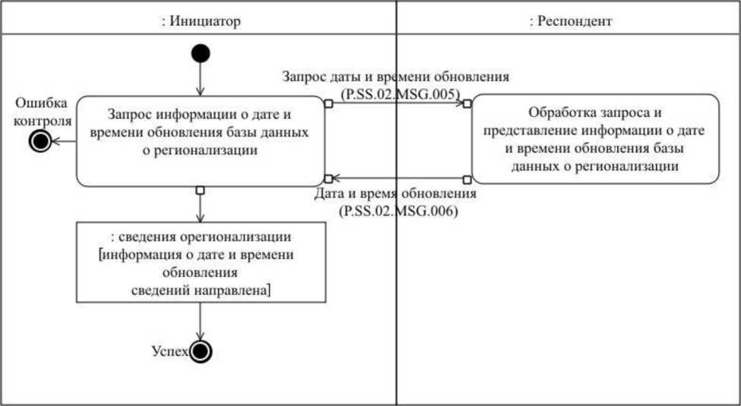
: Նախաձեռնողը
Թարմացման ամսաթվի և ժամի հարցումը (P.SS.02.MSG.005)
Հարցման մշակումն ու ռեգիոնալացման մասին տվյալների բազայի թարմացման ամսաթվի և ժամի մասին տեղեկատվության ներկայացումը
Ռեգիոնալացման մասին տվյալների բազայի թարմացման ամսաթվի և ժամի մասին տեղեկատվության հարցումը
Թարմացման ամսաթիվը և ժամը (P.SS.02.MSG.006)
: ռեգիոնալացման մասին տեղեկությունները [տեղեկությունների թարմացման ամսաթվի և ժամի մասին տեղեկատվությունն ուղարկվել է]
: Ռեսպոնդենտը
Հսկողության սխալը
Հաջողված է
Նկ. 25. «Ռեգիոնալացման մասին տվյալների բազայի թարմացման ամսաթվի և ժամի մասին տեղեկատվության ստացում» ընդհանուր գործընթացի տրանզակցիայի (P.SS.02.TRN.016) կատարման սխեման

Աղյուսակ 26
«Ռեգիոնալացման մասին տվյալների բազայի թարմացման ամսաթվի և ժամի մասին տեղեկատվության ստացում» ընդհանուր գործընթացի տրանզակցիայի (P.SS.02.TRN.016) նկարագրությունը
Համարը՝ ը/կ | Պարտադիր տարրը | Նկարագրությունը
1 | 2 | 3
1 | Ծածկագրային նշագիրը | P.SS.02.TRN.016
2 | Ընդհանուր գործընթացի տրանզակցիայի անվանումը | ռեգիոնալացման մասին տվյալների բազայի թարմացման ամսաթվի և ժամի մասին տեղեկատվության ստացումը
3 | Ընդհանուր գործընթացի տրանզակցիայի ձևանմուշը | հարցը/պատասխանը
4 | Սկզբնավորող դերը | նախաձեռնողը
5 | Սկզբնավորող գործառնությունը | ռեգիոնալացման մասին տվյալների բազայի թարմացման ամսաթվի և ժամի մասին տեղեկատվության հարցումը
6 | Արձագանքող դերը | ռեսպոնդենտը
7 | Ընդունող գործառնությունը | հարցման մշակումն ու ռեգիոնալացման մասին տվյալների բազայի թարմացման ամսաթվի և ժամի մասին տեղեկատվության ներկայացումը
8 | Ընդհանուր գործընթացի տրանզակցիայի կատարման արդյունքը | ռեգիոնալացման մասին տեղեկությունները (P.SS.02.BEN.003). տեղեկությունների թարմացման ամսաթվի և ժամի մասին տեղեկատվությունն ուղարկվել է
9 | Ընդհանուր գործընթացի տրանզակցիայի պարամետրերը.
9 | ստացումը հաստատելու համար ժամանակը | -
9 | մշակման համար ընդունումը հաստատելու ժամանակը | -
9 | պատասխանին սպասելու ժամանակը | 4 ժամ
9 | ավտորիզացման հատկանիշը | ոչ
9 | կրկնությունների քանակը | 3
10 | Ընդհանուր գործընթացի տրանզակցիայի հաղորդագրությունները.
10 | սկզբնավորող հաղորդագրությունը | թարմացման ամսաթվի և ժամի հարցումը (P.SS.02.MSG.005)
10 | պատասխան հաղորդագրությունը | թարմացման ամսաթիվը և ժամը (P.SS.02.MSG.006)
11 | Ընդհանուր գործընթացի տրանզակցիայի հաղորդագրությունների պարամետրերը.
11 | ԷԹՍ հատկանիշը | ոչ
11 | ոչ ճշգրիտ ԷԹՍ-ով էլեկտրոնային փաստաթղթի փոխանցումը | -

17. «Ռեգիոնալացման մասին տվյալների բազայից տեղեկությունների ստացում» ընդհանուր գործընթացի տրանզակցիան (P.SS.02.TRN.017)
37. «Ռեգիոնալացման մասին տվյալների բազայից տեղեկությունների ստացում» ընդհանուր գործընթացի տրանզակցիան (P.SS.02.TRN.017) կատարվում է նախաձեռնողի կողմից ռեսպոնդենտից ռեգիոնալացման մասին տվյալների բազայից տեղեկությունները հարցման հիման վրա ստանալու համար: Ընդհանուր գործընթացի նշված տրանզակցիայի կատարման սխեման ներկայացված է 26-րդ նկարում։ Ընդհանուր գործընթացի տրանզակցիայի պարամետրերը բերված են 27-րդ աղյուսակում։
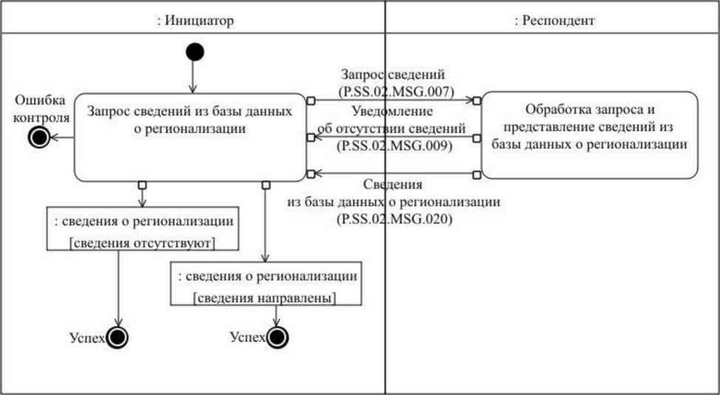
Տեղեկությունների հարցումը (P.SS.02.MSG.007)
Ռեգիոնալացման մասին տվյալների բազայից տեղեկությունները (P.SS.02.MSG.020)
Ռեգիոնալացման մասին տվյալների բազայից տեղեկությունների հարցումը
Հսկողության սխալը
: Նախաձեռնողը
: Ռեսպոնդենտը
Հարցման մշակումը եւ ռեգիոնալացման մասին տվյալների բազայից տեղեկությունների ներկայացումը
Հաջողված է
Հաջողված է
: ռեգիոնալացման մասին տեղեկությունները [տեղեկությունները բացակայում են]
: ռեգիոնալացման մասին տեղեկությունները [տեղեկություններն ուղարկվել են]
Տեղեկությունների բացակայության մասին ծանուցումը (P.SS.02.MSG.009)
Նկ. 26. «Ռեգիոնալացման մասին տվյալների բազայից տեղեկությունների ստացում» ընդհանուր գործընթացի տրանզակցիայի (P.SS.02.TRN.017) կատարման սխեման

Աղյուսակ 27
«Ռեգիոնալացման մասին տվյալների բազայից տեղեկությունների ստացում» ընդհանուր գործընթացի տրանզակցիայի (Р.СР.02.ТRN.001) նկարագրությունը
Համարը՝ ը/կ | Պարտադիր տարրը | Նկարագրությունը
1 | 2 | 3
1 | Ծածկագրային նշագիրը | P.SS.02.TRN.017
2 | Ընդհանուր գործընթացի տրանզակցիայի անվանումը | ռեգիոնալացման մասին տվյալների բազայից տեղեկությունների ստացումը
3 | Ընդհանուր գործընթացի տրանզակցիայի ձևանմուշը | հարցումը/պատասխանը
4 | Սկզբնավորող դերը | նախաձեռնողը
5 | Սկզբնավորող գործառնությունը | ռեգիոնալացման մասին տվյալների բազայից տեղեկությունների հարցումը
6 | Արձագանքող դերը | ռեսպոնդենտը
7 | Ընդունող գործառնությունը | հարցման մշակումը եւ ռեգիոնալացման մասին տվյալների բազայից տեղեկությունների ներկայացումը
8 | Ընդհանուր գործընթացի տրանզակցիայի կատարման արդյունքը | ռեգիոնալացման մասին տեղեկությունները (P.SS.02.BEN.003). տեղեկությունները բացակայում են.  ռեգիոնալացման մասին տեղեկությունները (P.SS.02.BEN.003). տեղեկություններն ուղարկվել են
9 | Ընդհանուր գործընթացի տրանզակցիայի պարամետրերը.
9 | ստացումը հաստատելու համար ժամանակը | -
9 | մշակման համար ընդունումը հաստատելու ժամանակը | 15 րոպե
9 | պատասխանին սպասելու ժամանակը | 4 ժամ
9 | ավտորիզացման հատկանիշը | ոչ
9 | կրկնությունների քանակը | 3
10 | Ընդհանուր գործընթացի տրանզակցիայի հաղորդագրությունները.
10 | սկզբնավորող հաղորդագրությունը | տեղեկությունների հարցումը (P.SS.02.MSG.007)
10 | պատասխան հաղորդագրությունը | տեղեկությունների բացակայության մասին ծանուցումը (P.SS.02.MSG.009)
10 |  | ռեգիոնալացման մասին տվյալների բազայից տեղեկությունները (P.SS.02.MSG.020)
11 | Ընդհանուր գործընթացի տրանզակցիայի հաղորդագրությունների պարամետրերը.
11 | ԷԹՍ հատկանիշը | ոչ
11 | ոչ ճշգրիտ ԷԹՍ-ով էլեկտրոնային փաստաթղթի փոխանցումը | -

18. «Ռեգիոնալացման մասին տվյալների բազայից տեղեկությունների փոփոխությունների ստացում» ընդհանուր գործընթացի տրանզակցիան (P.SS.02.TRN.018)
38. «Ռեգիոնալացման մասին տվյալների բազայից տեղեկությունների փոփոխությունների ստացում» ընդհանուր գործընթացի տրանզակցիան (P.SS.02.TRN.018) կատարվում է նախաձեռնողի կողմից ռեսպոնդենտից ռեգիոնալացման մասին տվյալների բազայից տեղեկությունների փոփոխությունները հարցման հիման վրա ստանալու համար: Ընդհանուր գործընթացի նշված տրանզակցիայի կատարման սխեման ներկայացված է 27-րդ նկարում։ Ընդհանուր գործընթացի տրանզակցիայի պարամետրերը բերված են 28-րդ աղյուսակում։
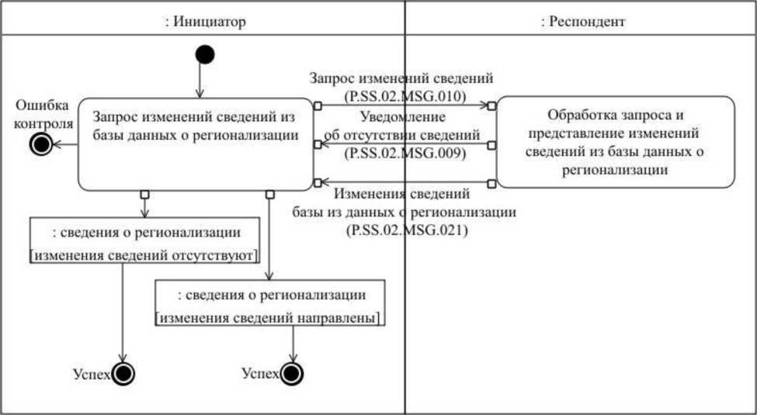
Տեղեկությունների բացակայության մասին ծանուցումը (P.SS.02.MSG.009))
։Ռեսպոնդենտը
Տեղեկությունների փոփոխությունների հարցումը (P.SS.02.MSG.010)
Ռեգիոնալացման մասին տվյալների բազայից տեղեկությունների փոփոխությունների հարցումը
Հաջողված է
Հսկողության սխալը
Հարցման մշակումը եւ ռեգիոնալացման մասին տվյալների բազայից տեղեկությունների փոփոխությունների ներկայացումը
: Նախաձեռնողը
Հաջողված է
Ռեգիոնալացման մասին տվյալների բազայի տեղեկությունների փոփոխումը (P.SS.02.MSG.021)
: ռեգիոնալացման մասին տեղեկությունները [տեղեկությունների փոփոխությունները բացակայում են]
: ռեգիոնալացման մասին տեղեկությունները [տեղեկությունների փոփոխություններն ուղարկվել են]
Նկ. 27. «Ռեգիոնալացման մասին տվյալների բազայից տեղեկությունների ստացում» ընդհանուր գործընթացի տրանզակցիայի (P.SS.02.TRN.018) կատարման սխեման

Աղյուսակ 28
«Ռեգիոնալացման մասին տվյալների բազայից տեղեկությունների փոփոխությունների ստացում» ընդհանուր գործընթացի տրանզակցիայի (P.SS.02.TRN.018) նկարագրությունը
Համարը՝ ը/կ | Պարտադիր տարրը | Նկարագրությունը
1 | 2 | 3
1 | Ծածկագրային նշագիրը | P.SS.02.TRN.018
2 | Ընդհանուր գործընթացի տրանզակցիայի անվանումը | ռեգիոնալացման մասին տվյալների բազայից տեղեկությունների փոփոխությունների ստացումը
3 | Ընդհանուր գործընթացի տրանզակցիայի ձևանմուշը | հարցումը/պատասխանը
4 | Սկզբնավորող դերը | նախաձեռնողը
5 | Սկզբնավորող գործառնությունը | ռեգիոնալացման մասին տվյալների բազայից տեղեկությունների փոփոխությունների հարցումը
6 | Արձագանքող դերը | ռեսպոնդենտը
7 | Ընդունող գործառնությունը | հարցման մշակումը եւ ռեգիոնալացման մասին տվյալների բազայից տեղեկությունների փոփոխությունները ներկայացնելը
8 | Ընդհանուր գործընթացի տրանզակցիայի կատարման արդյունքը | ռեգիոնալացման մասին տեղեկությունները (P.SS.02.BEN.003). տեղեկությունների փոփոխությունները բացակայում են. ռեգիոնալացման մասին տեղեկությունները (P.SS.02.BEN.003). տեղեկությունների փոփոխություններն ուղարկվել են
9 | Ընդհանուր գործընթացի տրանզակցիայի պարամետրերը.
9 | ստացումը հաստատելու համար ժամանակը | -
9 | մշակման համար ընդունումը հաստատելու ժամանակը | 15 րոպե
9 | պատասխանին սպասելու ժամանակը | 4 ժամ
9 | ավտորիզացման հատկանիշը | ոչ
9 | կրկնությունների քանակը | 3
10 | Ընդհանուր գործընթացի տրանզակցիայի հաղորդագրությունները.
10 | սկզբնավորող հաղորդագրությունը | տեղեկությունների փոփոխությունների հարցումը (P.SS.02.MSG.010)
10 | պատասխան հաղորդագրությունը | տեղեկությունների բացակայության մասին ծանուցումը (P.SS.02.MSG.009)
10 |  | ռեգիոնալացման մասին տվյալների բազայից տեղեկությունների փոփոխությունները (P.SS.02.MSG.021)
11 | Ընդհանուր գործընթացի տրանզակցիայի հաղորդագրությունների պարամետրերը.
11 | ԷԹՍ հատկանիշը | ոչ
11 | ոչ ճշգրիտ ԷԹՍ-ով էլեկտրոնային փաստաթղթի փոխանցումը | -

19. «Վտանգավոր ապրանքների (արտադրանքի) մասին տվյալների բազայում տեղեկությունների ներառում» ընդհանուր գործընթացի տրանզակցիան (P.SS.02.TRN.019)
39. «Վտանգավոր ապրանքների (արտադրանքի) մասին տվյալների բազայում տեղեկությունների ներառում» ընդհանուր գործընթացի տրանզակցիան (P.SS.02.TRN.019) կատարվում է նախաձեռնողի կողմից ռեսպոնդենտին վտանգավոր ապրանքների (արտադրանքի) մասին տվյալների բազայում ներառելու համար վտանգավոր ապրանքների (արտադրանքի) մասին տեղեկությունները փոխանցելու նպատակով: Ընդհանուր գործընթացի նշված տրանզակցիայի կատարման սխեման ներկայացված է 28-րդ նկարում։ Ընդհանուր գործընթացի տրանզակցիայի պարամետրերը բերված են 29-րդ աղյուսակում։
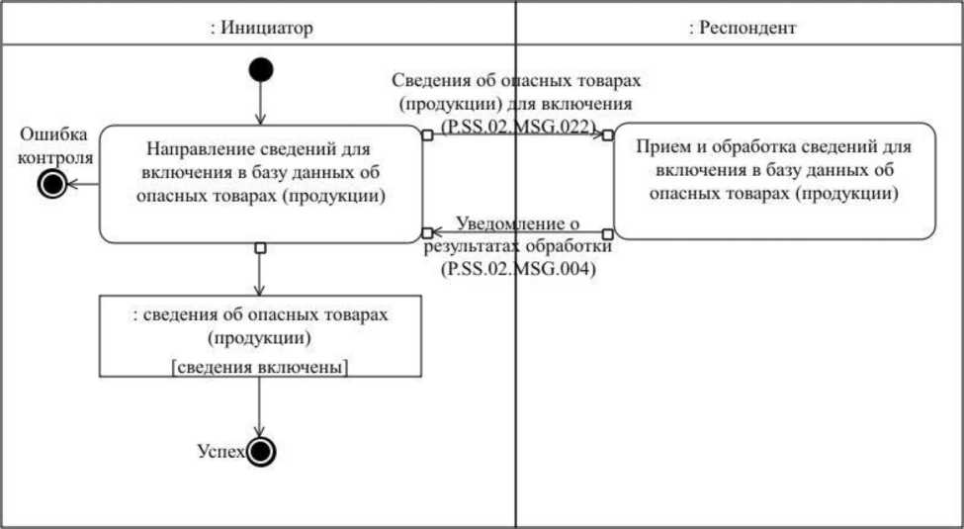
Մշակման արդյունքների մասին ծանուցումը (P.SS.02.MSG.004)
Վտանգավոր ապրանքների (արտադրանքի) մասին տեղեկությունները (P.SS.02.MSG.022) ներառելու համար
Հաջողված է
Տեղեկությունների ընդունումը և մշակումը՝ վտանգավոր ապրանքների (արտադրանքի) մասին տվյալների բազայում ներառելու համար
Տեղեկությունների ուղարկումը՝ վտանգավոր ապրանքների (արտադրանքի) մասին տվյալների բազայում ներառելու համար
Հսկողության սխալը
: Ռեսպոնդենտը
: Նախաձեռնողը
: վտանգավոր ապրանքների (արտադրանքի) մասին տեղեկությունները [տեղեկությունները ներառվել են]
Նկ. 28. «Վտանգավոր ապրանքների (արտադրանքի) մասին տվյալների բազայում տեղեկությունների ներառում» ընդհանուր գործընթացի տրանզակցիայի (P.SS.02.TRN.019) կատարման սխեման

Աղյուսակ 29
«Վտանգավոր ապրանքների (արտադրանքի) մասին տվյալների բազայում տեղեկությունների ներառում» ընդհանուր գործընթացի տրանզակցիայի (P.SS.02.TRN.019) նկարագրությունը
Համարը՝ ը/կ | Պարտադիր տարրը | Նկարագրությունը
1 | 2 | 3
1 | Ծածկագրային նշագիրը | P.SS.02.TRN.019
2 | Ընդհանուր գործընթացի տրանզակցիայի անվանումը | վտանգավոր ապրանքների (արտադրանքի) մասին տվյալների բազայում տեղեկությունների ներառումը
3 | Ընդհանուր գործընթացի տրանզակցիայի ձևանմուշը | հարցումը/պատասխանը
4 | Սկզբնավորող դերը | նախաձեռնողը
5 | Սկզբնավորող գործառնությունը | տեղեկությունների ուղարկումը՝ վտանգավոր ապրանքների (արտադրանքի) մասին տվյալների բազայում ներառելու համար
6 | Արձագանքող դերը | ռեսպոնդենտը
7 | Ընդունող գործառնությունը | տեղեկությունների ընդունումը և մշակումը՝ վտանգավոր ապրանքների (արտադրանքի) մասին տվյալների բազայում ներառելու համար
8 | Ընդհանուր գործընթացի տրանզակցիայի կատարման արդյունքը | վտանգավոր ապրանքների (արտադրանքի) մասին տեղեկությունները (P.SS.02.BEN.004). տեղեկությունները ներառվել են
9 | Ընդհանուր գործընթացի տրանզակցիայի պարամետրերը.
9 | ստացումը հաստատելու համար ժամանակը | -
9 | մշակման համար ընդունումը հաստատելու ժամանակը | 15 րոպե
9 | պատասխանին սպասելու ժամանակը | 4 ժամ
9 | ավտորիզացման հատկանիշը | այո
9 | կրկնությունների քանակը | 3
10 | Ընդհանուր գործընթացի տրանզակցիայի հաղորդագրությունները.
10 | սկզբնավորող հաղորդագրությունը | վտանգավոր ապրանքների (արտադրանքի) մասին տեղեկությունները (P.SS.02.MSG.022) ներառելու համար
10 | պատասխան հաղորդագրությունը | մշակման արդյունքների մասին ծանուցումը (P.SS.02.MSG.004)
11 | Ընդհանուր գործընթացի տրանզակցիայի հաղորդագրությունների պարամետրերը.
11 | ԷԹՍ հատկանիշը | ոչ (բացառությամբ այն դեպքերի, երբ սույն ընդհանուր գործընթացի շրջանակներում տեղեկատվական փոխգործակցության իրականացման ժամանակ ԷԹՍ-ի կիրառումը նախատեսված է Հանձնաժողովի կոլեգիայի համապատասխան որոշմամբ)՝ P.SS.02.MSG.022-ի համար
11 |  | ոչ՝ P.SS.02.MSG.004-ի համար
11 | ոչ ճշգրիտ ԷԹՍ-ով էլեկտրոնային փաստաթղթի փոխանցումը | -

20. «Վտանգավոր ապրանքների (արտադրանքի) մասին տվյալների բազայում տեղեկությունների փոփոխում» ընդհանուր գործընթացի տրանզակցիան (P.SS.02.TRN.020)
40. «Վտանգավոր ապրանքների (արտադրանքի) մասին տվյալների բազայում տեղեկությունների փոփոխում» ընդհանուր գործընթացի տրանզակցիան (P.SS.02.TRN.020) կատարվում է նախաձեռնողի կողմից ռեսպոնդենտին վտանգավոր ապրանքների (արտադրանքի) մասին տվյալների բազայում փոփոխման համար վտանգավոր ապրանքների (արտադրանքի) մասին տեղեկությունները փոխանցելու նպատակով: Ընդհանուր գործընթացի նշված տրանզակցիայի կատարման սխեման ներկայացված է 29-րդ նկարում։ Ընդհանուր գործընթացի տրանզակցիայի պարամետրերը բերված են 30-րդ աղյուսակում։

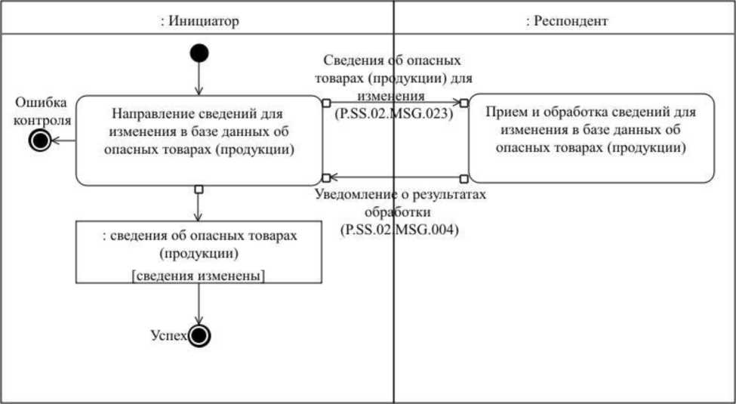
Վտանգավոր ապրանքների (արտադրանքի) մասին տեղեկությունները (P.SS.02.MSG.023) փոփոխելու համար
Տեղեկությունների ընդունումը և մշակումը՝ վտանգավոր ապրանքների (արտադրանքի) մասին տվյալների բազայում փոփոխելու համար
Տեղեկությունների ուղարկումը՝ վտանգավոր ապրանքների (արտադրանքի) մասին տվյալների բազայում փոփոխելու համար
: վտանգավոր ապրանքների (արտադրանքի) մասին տեղեկությունները [տեղեկությունները փոփոխվել են]
Հաջողված է
Հսկողության սխալը
: Նախաձեռնողը
: Ռեսպոնդենտը
Մշակման արդյունքների մասին ծանուցումը (P.S.02.MSG.004)
Նկ. 29. «Վտանգավոր ապրանքների (արտադրանքի) մասին տվյալների բազայում տեղեկությունների փոփոխում» ընդհանուր գործընթացի տրանզակցիայի (P.SS.02.TRN.020) կատարման սխեման

Աղյուսակ 30
«Վտանգավոր ապրանքների (արտադրանքի) մասին տվյալների բազայում տեղեկությունների փոփոխում» ընդհանուր գործընթացի տրանզակցիայի (P.SS.02.TRN.020) նկարագրությունը
Համարը՝ ը/կ | Պարտադիր տարրը | Նկարագրությունը
1 | 2 | 3
1 | Ծածկագրային նշագիրը | P.SS.02.TRN.020
2 | Ընդհանուր գործընթացի տրանզակցիայի անվանումը | վտանգավոր ապրանքների (արտադրանքի) մասին տվյալների բազայում տեղեկությունների փոփոխումը
3 | Ընդհանուր գործընթացի տրանզակցիայի ձևանմուշը | հարցումը/պատասխանը
4 | Սկզբնավորող դերը | նախաձեռնողը
5 | Սկզբնավորող գործառնությունը | տեղեկությունների ուղարկումը՝ վտանգավոր ապրանքների (արտադրանքի) մասին տվյալների բազայում փոփոխելու համար
6 | Արձագանքող դերը | ռեսպոնդենտը
7 | Ընդունող գործառնությունը | տեղեկությունների ընդունումը և մշակումը՝ վտանգավոր ապրանքների (արտադրանքի) մասին տվյալների բազայում փոփոխելու համար
8 | Ընդհանուր գործընթացի տրանզակցիայի կատարման արդյունքը | վտանգավոր ապրանքների (արտադրանքի) մասին տեղեկությունները (P.SS.02.BEN.004). տեղեկությունները փոփոխվել են
9 | Ընդհանուր գործընթացի տրանզակցիայի պարամետրերը.
9 | ստացումը հաստատելու համար ժամանակը | -
9 | մշակման համար ընդունումը հաստատելու ժամանակը | 15 րոպե
9 | պատասխանին սպասելու ժամանակը | 4 ժամ
9 | ավտորիզացման հատկանիշը | այո
9 | կրկնությունների քանակը | 3
10 | Ընդհանուր գործընթացի տրանզակցիայի հաղորդագրությունները.
10 | սկզբնավորող հաղորդագրությունը | վտանգավոր ապրանքների (արտադրանքի) մասին տեղեկությունները (P.SS.02.MSG.023) փոփոխելու համար
10 | պատասխան հաղորդագրությունը | մշակման արդյունքների մասին ծանուցումը (P.SS.02.MSG.004)
11 | Ընդհանուր գործընթացի տրանզակցիայի հաղորդագրությունների պարամետրերը.
11 | ԷԹՍ հատկանիշը | ոչ (բացառությամբ այն դեպքերի, երբ սույն ընդհանուր գործընթացի շրջանակներում տեղեկատվական փոխգործակցության իրականացման ժամանակ ԷԹՍ-ի կիրառումը նախատեսված է Հանձնաժողովի կոլեգիայի համապատասխան որոշմամբ)՝ P.SS.02.MSG.023-ի համար
11 | ԷԹՍ հատկանիշը | ոչ՝ P.SS.02.MSG.004-ի համար
11 | ոչ ճշգրիտ ԷԹՍ-ով էլեկտրոնային փաստաթղթի փոխանցումը

21. «Վտանգավոր ապրանքների (արտադրանքի) մասին տվյալների բազայից տեղեկությունների հանում» ընդհանուր գործընթացի տրանզակցիան (P.SS.02.TRN.021)
41. «Վտանգավոր ապրանքների (արտադրանքի) մասին տվյալների բազայից տեղեկությունների հանում» ընդհանուր գործընթացի տրանզակցիան (P.SS.02.TRN.021) կատարվում է նախաձեռնողի կողմից ռեսպոնդենտին՝ վտանգավոր ապրանքների (արտադրանքի) մասին տվյալների բազայից հանման համար վտանգավոր ապրանքների (արտադրանքի) մասին տեղեկությունները փոխանցելու նպատակով: Ընդհանուր գործընթացի նշված տրանզակցիայի կատարման սխեման ներկայացված է 30-րդ նկարում։ Ընդհանուր գործընթացի տրանզակցիայի պարամետրերը բերված են 31-րդ աղյուսակում։
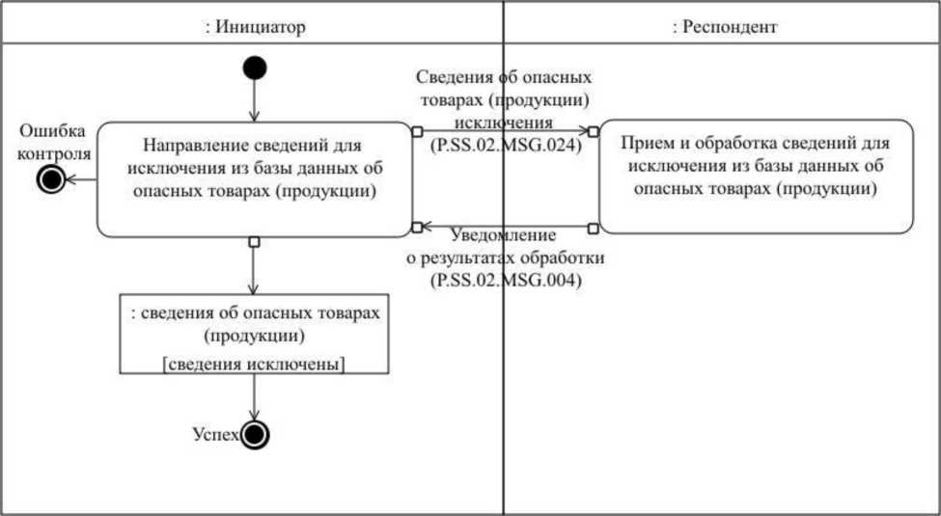
Հանման համար՝ վտանգավոր ապրանքների (արտադրանքի) մասին տեղեկությունները
(P.SS.02.MSG.024)
Տեղեկությունների ուղարկումը՝ վտանգավոր ապրանքների (արտադրանքի) մասին տվյալների բազայից հանելու համար
Հաջողված է
: վտանգավոր ապրանքների (արտադրանքի) մասին տեղեկությունները [տեղեկությունները հանվել են]
Հսկողության սխալը
: Նախաձեռնողը
: Ռեսպոնդենտը
Մշակման արդյունքների մասին ծանուցումը (P.SS.02.MSG.004)
Տեղեկությունների ընդունումը և մշակումը վտանգավոր ապրանքների (արտադրանքի) մասին տվյալների բազայից հանելու համար
Նկ. 30. «Վտանգավոր ապրանքների (արտադրանքի) մասին տվյալների բազայից տեղեկությունների հանում» ընդհանուր գործընթացի տրանզակցիայի (P.SS.02.TRN.021) կատարման սխեման

Աղյուսակ 31
«Վտանգավոր ապրանքների (արտադրանքի) մասին տվյալների բազայից տեղեկությունների հանում» ընդհանուր գործընթացի տրանզակցիայի նկարագրությունը (P.SS.02.TRN.021)
Համարը՝ ը/կ | Պարտադիր տարրը | Նկարագրությունը
1 | 2 | 3
1 | Ծածկագրային նշագիրը | P.SS.02.TRN.021
2 | Ընդհանուր գործընթացի տրանզակցիայի անվանումը | վտանգավոր ապրանքների (արտադրանքի) մասին տվյալների բազայից տեղեկությունների հանումը
3 | Ընդհանուր գործընթացի տրանզակցիայի ձևանմուշը | հարցումը/պատասխանը
4 | Սկզբնավորող դերը | նախաձեռնողը
5 | Սկզբնավորող գործառնությունը | տեղեկությունների ուղարկումը՝ վտանգավոր ապրանքների (արտադրանքի) մասին տվյալների բազայից հանելու համար
6 | Արձագանքող դերը | ռեսպոնդենտը
7 | Ընդունող գործառնությունը | տեղեկությունների ընդունումը և մշակումը՝ վտանգավոր ապրանքների (արտադրանքի) մասին տվյալների բազայից հանելու համար
8 | Ընդհանուր գործընթացի տրանզակցիայի կատարման արդյունքը | վտանգավոր ապրանքների (արտադրանքի) մասին տեղեկությունները (P.SS.02.BEN.004). տեղեկությունները հանվել են
9 | Ընդհանուր գործընթացի տրանզակցիայի պարամետրերը.
9 | ստացումը հաստատելու համար ժամանակը | -
9 | մշակման համար ընդունումը հաստատելու ժամանակը | 15 րոպե
9 | պատասխանին սպասելու ժամանակը | 4 ժամ
9 | ավտորիզացման հատկանիշը | այո
9 | կրկնությունների քանակը | 3
10 | Ընդհանուր գործընթացի տրանզակցիայի հաղորդագրությունները.
10 | սկզբնավորող հաղորդագրությունը | վտանգավոր ապրանքների (արտադրանքի) մասին տեղեկությունները (P.SS.02.MSG.024) հանելու համար
10 | պատասխան հաղորդագրությունը | մշակման արդյունքների մասին ծանուցումը (P.SS.02.MSG.004)
11 | Ընդհանուր գործընթացի տրանզակցիայի հաղորդագրությունների պարամետրերը.
11 | ԷԹՍ հատկանիշը | ոչ (բացառությամբ այն դեպքերի, երբ սույն ընդհանուր գործընթացի շրջանակներում տեղեկատվական փոխգործակցության իրականացման ժամանակ ԷԹՍ-ի կիրառումը նախատեսված է Հանձնաժողովի կոլեգիայի համապատասխան որոշմամբ)՝ P.SS.02.MSG.024-ի համար
11 | ԷԹՍ հատկանիշը | ոչ՝ P.SS.02.MSG.004-ի համար
11 | ոչ ճշգրիտ ԷԹՍ-ով էլեկտրոնային փաստաթղթի փոխանցումը | -

22. «Վարակիչ ապրանքների (արտադրանքի)մասին տվյալների բազայի թարմացման ամսաթվի և ժամի մասին տեղեկատվության ստացում» ընդհանուր գործընթացի տրանզակցիան (P.SS.02.TRN.022)
42. «Վտանգավոր ապրանքների (արտադրանքի) մասին տվյալների բազայի թարմացման ամսաթվի և ժամի մասին տեղեկատվության ստացում» ընդհանուր գործընթացի տրանզակցիան (P.SS.02.TRN.022) կատարվում է նախաձեռնողի կողմից ռեսպոնդենտից վտանգավոր ապրանքների (արտադրանքի) մասին տվյալների բազայում առկա՝ վտանգավոր ապրանքների (արտադրանքի) մասին տեղեկությունների վիճակի (վերջին թարմացման ամսաթվի և ժամի) մասին տեղեկատվությունը հարցման հիման վրա ստանալու համար: Ընդհանուր գործընթացի նշված տրանզակցիայի կատարման սխեման ներկայացված է 31-րդ նկարում։ Ընդհանուր գործընթացի տրանզակցիայի պարամետրերը բերված են 32-րդ աղյուսակում։

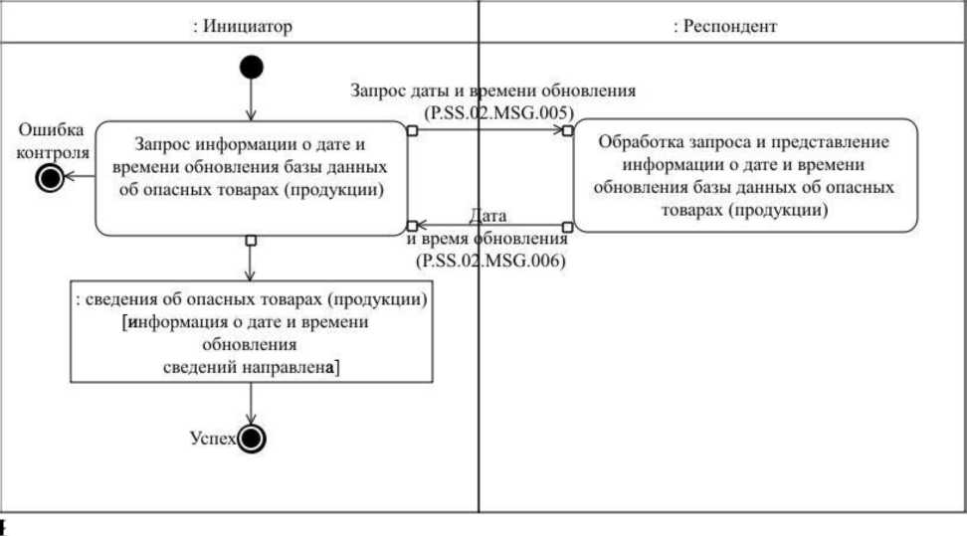
: վտանգավոր ապրանքների (արտադրանքի) մասին տեղեկությունները [տեղեկությունների թարմացման ամսաթվի և ժամի մասին տեղեկատվությունն ուղարկվել է]
Վտանգավոր ապրանքների (արտադրանքի) մասին տվյալների բազայի թարմացման ամսաթվի և ժամի մասին տեղեկատվության հարցումը
Հաջողված է
Հսկողության սխալը
: Ռեսպոնդենտը
: Նախաձեռնողը
Թարմացման ամսաթիվը և ժամը (P.SS.02.MSG.006)
Թարմացման ամսաթվի և ժամի հարցումը (P.SS.02.MSG.005)
Հարցման մշակումը և վտանգավոր ապրանքների (արտադրանքի) մասին տվյալների բազայի թարմացման ամսաթվի և ժամի մասին տեղեկատվության ներկայացումը
Նկ. 31. «Վտանգավոր ապրանքների (արտադրանքի) մասին տվյալների բազայի թարմացման ամսաթվի և ժամի մասին տեղեկատվության ստացում» ընդհանուր գործընթացի տրանզակցիայի (P.SS.02.TRN.022) կատարման սխեման

Աղյուսակ 32
«Վտանգավոր ապրանքների (արտադրանքի) մասին տվյալների բազայի թարմացման ամսաթվի և ժամի մասին տեղեկատվության ստացում» ընդհանուր գործընթացի տրանզակցիայի (P.SS.02.TRN.022) նկարագրությունը
Համարը՝ ը/կ | Պարտադիր տարրը | Նկարագրությունը
1 | 2 | 3
1 | Ծածկագրային նշագիրը | P.SS.02.TRN.022
2 | Ընդհանուր գործընթացի տրանզակցիայի անվանումը | վտանգավոր ապրանքների (արտադրանքի) մասին տվյալների բազայի թարմացման ամսաթվի և ժամի մասին տեղեկատվության ստացումը
3 | Ընդհանուր գործընթացի տրանզակցիայի ձևանմուշը | հարցը/պատասխանը
4 | Սկզբնավորող դերը | նախաձեռնողը
5 | Սկզբնավորող գործառնությունը | վտանգավոր ապրանքների (արտադրանքի) մասին տվյալների բազայի թարմացման ամսաթվի և ժամի մասին տեղեկատվության հարցումը
6 | Արձագանքող դերը | ռեսպոնդենտը
7 | Ընդունող գործառնությունը | հարցման մշակումը և վտանգավոր ապրանքների (արտադրանքի) մասին տվյալների բազայի թարմացման ամսաթվի և ժամի մասին տեղեկատվության ներկայացումը
8 | Ընդհանուր գործընթացի տրանզակցիայի կատարման արդյունքը | վտանգավոր ապրանքների (արտադրանքի) մասին տեղեկությունները (P.SS.02.BEN.004). տեղեկությունների թարմացման ամսաթվի և ժամի մասին տեղեկատվությունն ուղարկվել է
9 | Ընդհանուր գործընթացի տրանզակցիայի պարամետրերը.
9 | ստացումը հաստատելու համար ժամանակը | -
9 | մշակման համար ընդունումը հաստատելու ժամանակը | -
9 | պատասխանին սպասելու ժամանակը | 4 ժամ
9 | ավտորիզացման հատկանիշը | ոչ
9 | կրկնությունների քանակը | 3
10 | Ընդհանուր գործընթացի տրանզակցիայի հաղորդագրությունները.
10 | սկզբնավորող հաղորդագրությունը | թարմացման ամսաթվի և ժամի հարցումը (P.SS.02.MSG.005)
10 | պատասխան հաղորդագրությունը | թարմացման ամսաթիվը և ժամը (P.SS.02.MSG.006)
11 | Ընդհանուր գործընթացի տրանզակցիայի հաղորդագրությունների պարամետրերը.
11 | ԷԹՍ հատկանիշը | ոչ
11 | ոչ ճշգրիտ ԷԹՍ-ով էլեկտրոնային փաստաթղթի փոխանցումը | -

23. «Վտանգավոր ապրանքների (արտադրանքի) մասին տվյալների բազայից տեղեկությունների ստացում» ընդհանուր գործընթացի տրանզակցիան (P.SS.02.TRN.023)
43. «Վտանգավոր ապրանքների (արտադրանքի) մասին տվյալների բազայից տեղեկությունների ստացում» ընդհանուր գործընթացի տրանզակցիան (P.SS.02.TRN.023) կատարվում է նախաձեռնողի կողմից ռեսպոնդենտից վտանգավոր ապրանքների (արտադրանքի) մասին տվյալների բազայից տեղեկությունները հարցման հիման վրա ստանալու համար: Ընդհանուր գործընթացի նշված տրանզակցիայի կատարման սխեման ներկայացված է 32-րդ նկարում։ Ընդհանուր գործընթացի տրանզակցիայի պարամետրերը բերված են 33-րդ աղյուսակում։
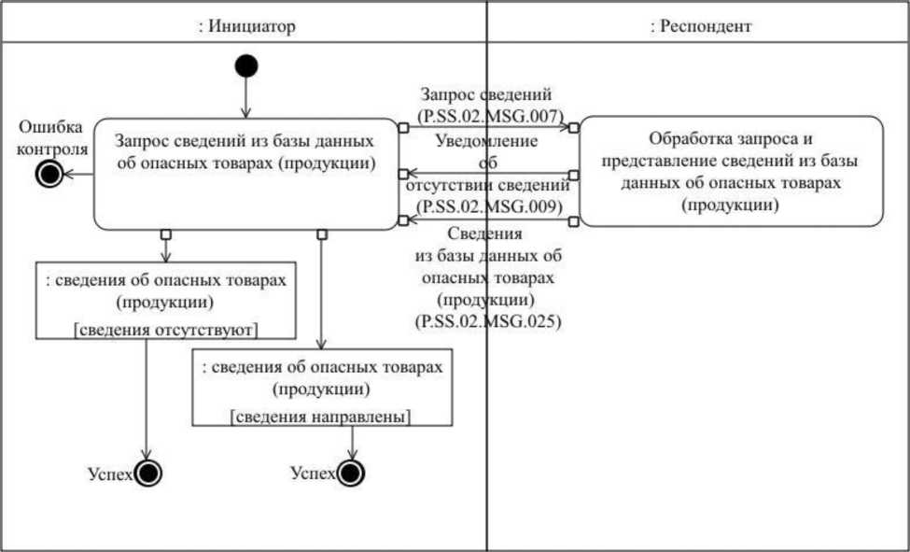
: Նախաձեռնողը
: Ռեսպոնդենտը
Հարցման մշակումը և վտանգավոր ապրանքների (արտադրանքի) մասին տվյալների բազայից տեղեկությունների ներկայացումը
Վտանգավոր ապրանքների (արտադրանքի) մասին տվյալների բազայից տեղեկությունների հարցումը
: վտանգավոր ապրանքների (արտադրանքի) մասին տեղեկությունները [տեղեկությունները բացակայում են]
Հսկողության սխալը
: վտանգավոր ապրանքների (արտադրանքի) մասին տեղեկությունները [տեղեկություններն ուղարկվել են]
Հաջողված է
Հաջողված է
Վտանգավոր ապրանքների (արտադրանքի) մասին տվյալների բազայից տեղեկությունները (P.SS.02,МSG.025)
Տեղեկությունների բացակայության մասին ծանուցումը (P.SS.02.MSG.009)
Տեղեկությունների հարցումը (P.SS.02.MSG.007)
Նկ. 32. «Վտանգավոր ապրանքների (արտադրանքի) մասին տվյալների բազայից տեղեկությունների ստացում» ընդհանուր գործընթացի տրանզակցիայի (P.SS.02.TRN.023) կատարման սխեման

Աղյուսակ 33
«Վտանգավոր ապրանքների (արտադրանքի) մասին տվյալների բազայից տեղեկությունների ստացում» ընդհանուր գործընթացի տրանզակցիայի (P.SS.02.TRN.023) նկարագրությունը
Համարը՝ ը/կ | Պարտադիր տարրը | Նկարագրությունը
1 | 2 | 3
1 | Ծածկագրային նշագիրը | P.SS.02.TRN.023
2 | Ընդհանուր գործընթացի տրանզակցիայի անվանումը | վտանգավոր ապրանքների (արտադրանքի) մասին տվյալների բազայից տեղեկությունների ստացումը
3 | Ընդհանուր գործընթացի տրանզակցիայի ձևանմուշը | հարցումը/պատասխանը
4 | Սկզբնավորող դերը | նախաձեռնողը
5 | Սկզբնավորող գործառնությունը | վտանգավոր ապրանքների (արտադրանքի) մասին տվյալների բազայից տեղեկությունների հարցումը
6 | Արձագանքող դերը | ռեսպոնդենտը
7 | Ընդունող գործառնությունը | հարցման մշակումը և վտանգավոր ապրանքների (արտադրանքի) մասին տվյալների բազայից տեղեկությունների ներկայացումը
8 | Ընդհանուր գործընթացի տրանզակցիայի կատարման արդյունքը | վտանգավոր ապրանքների (արտադրանքի) մասին տեղեկությունները (P.SS.02.BEN.004). տեղեկությունները բացակայում են. վտանգավոր ապրանքների (արտադրանքի) մասին տեղեկությունները (P.SS.02.BEN.004). տեղեկություններն ուղարկվել են
9 | Ընդհանուր գործընթացի տրանզակցիայի պարամետրերը.
9 | ստացումը հաստատելու համար ժամանակը | -
9 | մշակման համար ընդունումը հաստատելու ժամանակը | 15 րոպե
9 | պատասխանին սպասելու ժամանակը | 4 ժամ
9 | ավտորիզացման հատկանիշը | ոչ
9 | կրկնությունների քանակը | 3
10 | Ընդհանուր գործընթացի տրանզակցիայի հաղորդագրությունները.
10 | սկզբնավորող հաղորդագրությունը | տեղեկությունների հարցումը (P.SS.02.MSG.007)
10 | պատասխան հաղորդագրությունը | տեղեկությունների բացակայության մասին ծանուցումը (P.SS.02.MSG.009)
10 |  | վտանգավոր ապրանքների (արտադրանքի) մասին տվյալների բազայից տեղեկությունները (P.SS.02.MSG.025)
11 | Ընդհանուր գործընթացի տրանզակցիայի հաղորդագրությունների պարամետրերը.
11 | ԷԹՍ հատկանիշը | ոչ
11 | ոչ ճշգրիտ ԷԹՍ-ով էլեկտրոնային փաստաթղթի փոխանցումը | -

24. «Վտանգավոր ապրանքների (արտադրանքի) մասին տվյալների բազայից տեղեկությունների փոփոխությունների ստացում» ընդհանուր գործընթացի տրանզակցիան (P.SS.02.TRN.024)
44. «Վտանգավոր ապրանքների (արտադրանքի) մասին տվյալների բազայից տեղեկությունների փոփոխությունների ստացում» ընդհանուր գործընթացի տրանզակցիան (P.SS.02.TRN.024) կատարվում է նախաձեռնողի կողմից՝ ռեսպոնդենտից վտանգավոր ապրանքների (արտադրանքի) մասին տվյալների բազայից տեղեկությունների փոփոխությունները հարցման հիման վրա ստանալու համար: Ընդհանուր գործընթացի նշված տրանզակցիայի կատարման սխեման ներկայացված է 33-րդ նկարում։ Ընդհանուր գործընթացի տրանզակցիայի պարամետրերը բերված են 34-րդ աղյուսակում։
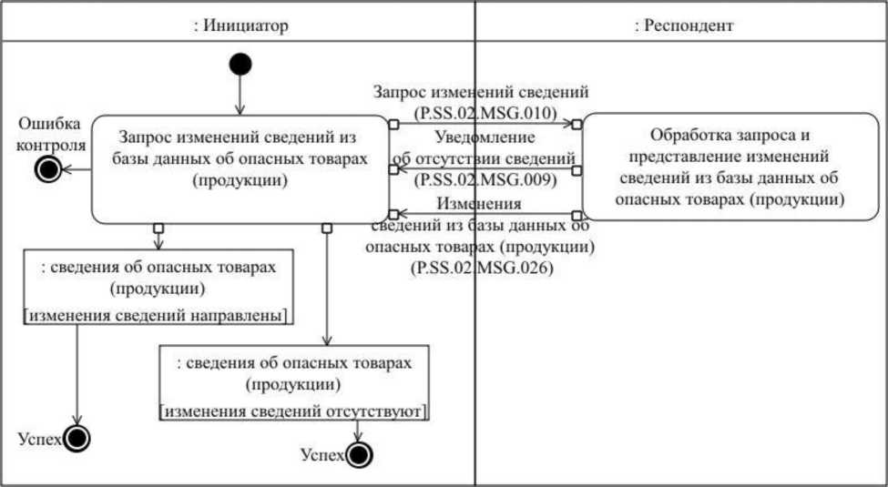
: վտանգավոր ապրանքների (արտադրանքի) մասին տեղեկությունները [տեղեկությունների փոփոխություններն ուղարկվել են]
Վտանգավոր ապրանքների (արտադրանքի) մասին տվյալների բազայից տեղեկությունների փոփոխությունների հարցումը
Հաջողված է
Հսկողության սխալը
Հարցման մշակումը և վտանգավոր ապրանքների (արտադրանքի) մասին տվյալների բազայից տեղեկությունների փոփոխությունների ներկայացումը
: Ռեսպոնդենտը
: Նախաձեռնողը
Հաջողված է
: վտանգավոր ապրանքների (արտադրանքի) մասին տեղեկությունները [տեղեկությունների փոփոխությունները բացակայում են]
Տեղեկությունների փոփոխությունների հարցումը (P.SS.02.MSG.010)
Տեղեկությունների բացակայության մասին ծանուցումը (P.SS.02.MSG.009)
Վտանգավոր ապրանքների (արտադրանքի) մասին տվյալների բազայից տեղեկությունների փոփոխությունները (P.SS.02.MSG.026)
Նկ. 33. «Վտանգավոր ապրանքների (արտադրանքի) մասին տվյալների բազայից տեղեկությունների փոփոխությունների ստացում» ընդհանուր գործընթացի տրանզակցիայի (P.SS.02.TRN.024) կատարման սխեման

Աղյուսակ 34
«Վտանգավոր ապրանքների (արտադրանքի) մասին տվյալների բազայից տեղեկությունների փոփոխությունների ստացում» ընդհանուր գործընթացի տրանզակցիայի (P.SS.02.TRN.024) նկարագրությունը
Համարը՝ ը/կ | Պարտադիր տարրը | Նկարագրությունը
1 | 2 | 3
1 | Ծածկագրային նշագիրը | P.SS.02.TRN.024
2 | Ընդհանուր գործընթացի տրանզակցիայի անվանումը | վտանգավոր ապրանքների (արտադրանքի) մասին տվյալների բազայից տեղեկությունների փոփոխությունների ստացումը
3 | Ընդհանուր գործընթացի տրանզակցիայի ձևանմուշը | հարցումը/պատասխանը
4 | Սկզբնավորող դերը | նախաձեռնողը
5 | Սկզբնավորող գործառնությունը | վտանգավոր ապրանքների (արտադրանքի) մասին տվյալների բազայից տեղեկությունների փոփոխությունների հարցումը
6 | Արձագանքող դերը | ռեսպոնդենտը
7 | Ընդունող գործառնությունը | հարցման մշակումը և վտանգավոր ապրանքների (արտադրանքի) մասին տվյալների բազայից տեղեկությունների փոփոխությունների ներկայացումը
8 | Ընդհանուր գործընթացի տրանզակցիայի կատարման արդյունքը | վտանգավոր ապրանքների (արտադրանքի) մասին տեղեկությունները (P.SS.02.BEN.004). տեղեկությունների փոփոխությունները բացակայում են.  վտանգավոր ապրանքների (արտադրանքի) մասին տեղեկությունները (P.SS.02.BEN.004). տեղեկությունների փոփոխություններն ուղարկվել են
9 | Ընդհանուր գործընթացի տրանզակցիայի պարամետրերը.
9 | ստացումը հաստատելու համար ժամանակը | -
9 | մշակման համար ընդունումը հաստատելու ժամանակը | 15 րոպե
9 | պատասխանին սպասելու ժամանակը | 4 ժամ
9 | ավտորիզացման հատկանիշը | ոչ
9 | կրկնությունների քանակը | 3
10 | Ընդհանուր գործընթացի տրանզակցիայի հաղորդագրությունները.
10 | սկզբնավորող հաղորդագրությունը | տեղեկությունների փոփոխությունների հարցումը (P.SS.02.MSG.010)
10 | պատասխան հաղորդագրությունը | տեղեկությունների բացակայության մասին ծանուցումը (P.SS.02.MSG.009)  վտանգավոր ապրանքների (արտադրանքի) մասին տվյալների բազայից տեղեկությունների փոփոխությունները (P.SS.02.MSG.026)
11 | Ընդհանուր գործընթացի տրանզակցիայի հաղորդագրությունների պարամետրերը.
11 | ԷԹՍ հատկանիշը | ոչ
11 | ոչ ճշգրիտ ԷԹՍ-ով էլեկտրոնային փաստաթղթի փոխանցումը | -

VIII. Արտակարգ իրավիճակներում գործողությունների կարգը
45. Ընդհանուր գործընթացի շրջանակներում տեղեկատվական փոխգործակցության ժամանակ հնարավոր են արտակարգ իրավիճակներ, երբ տվյալների մշակումը չի կարող կատարվել սովորական ռեժիմով։ Արտակարգ իրավիճակներն առաջանում են տեխնիկական խափանումների, սպասման ժամանակը լրանալու և այլ դեպքերում: Ընդհանուր գործընթացի մասնակցի կողմից արտակարգ իրավիճակի առաջացման պատճառների մասին մեկնաբանություններ և այն կարգավորելու վերաբերյալ հանձնարարականներ ստանալու համար նախատեսված է Միության ինտեգրված տեղեկատվական համակարգի աջակցության ծառայություն համապատասխան հարցում ուղարկելու հնարավորությունը: Արտակարգ իրավիճակը կարգավորելու վերաբերյալ ընդհանուր հանձնարարականները բերված են 35-րդ աղյուսակում:
46. Լիազորված մարմինը կատարում է Էլեկտրոնային փաստաթղթերի և տեղեկությունների ձևաչափերի ու կառուցվածքների նկարագրությանը և սույն կանոնակարգի IX բաժնում նշված՝ հաղորդագրությունների հսկողությանը ներկայացվող պահանջներին այն հաղորդագրության համապատասխանության ստուգում, որի առնչությամբ ստացվել է սխալի մասին ծանուցումը: Նշված պահանջներին անհամապատասխանություն հայտնաբերելու դեպքում լիազորված մարմինը ձեռնարկում է հայտնաբերված սխալը վերացնելու համար բոլոր անհրաժեշտ միջոցները։ Անհամապատասխանություններ չհայտնաբերելու դեպքում լիազորված մարմինն այդ արտակարգ իրավիճակի նկարագրությամբ հաղորդագրություն է ուղարկում Միության ինտեգրված տեղեկատվական համակարգի աջակցության ծառայություն։

Աղյուսակ 35
Գործողություններն արտակարգ իրավիճակներում
Արտակարգ իրավիճակի ծածկագիրը | Արտակարգ իրավիճակի նկարագրությունը | Արտակարգ իրավիճակի պատճառները | Արտակարգ իրավիճակի առաջացման դեպքում գործողությունների նկարագրությունը
1 | 2 | 3 | 4
P.EXC.002 | ընդհանուր գործընթացի երկկողմ տրանզակցիայի նախաձեռնողը կրկնությունների համաձայնեցված քանակը լրանալուց հետո պատասխան հաղորդագրություն չի ստացել | տրանսպորտային համակարգում տեխնիկական խափանումներ կամ ծրագրային ապահովման համակարգային սխալ | անհրաժեշտ է հարցում ուղարկել այն ազգային հատվածի տեխնիկական աջակցության ծառայություն, որտեղ ձևավորվել է հաղորդագրությունը
P.EXC.004 | ընդհանուր գործընթացի տրանզակցիան նախաձեռնողը սխալի մասին ծանուցում է ստացել | տեղեկագրքերն ու դասակարգիչները չեն սինքրոնացվել, կամ էլեկտրոնային փաստաթղթերի (տեղեկությունների) XML սխեմաները չեն թարմացվել | ընդհանուր գործընթացի տրանզակցիան նախաձեռնողը պետք է սինքրոնացնի օգտագործվող տեղեկագրքերն ու դասակարգիչները կամ թարմացնի էլեկտրոնային փաստաթղթերի (տեղեկությունների) XML սխեմաները։ Եթե տեղեկագրքերն ու դասակարգիչները սինքրոնացվել են, էլեկտրոնային փաստաթղթերի (տեղեկությունների) XML սխեմաները՝ թարմացվել, ապա անհրաժեշտ է հարցում ուղարկել ընդունող մասնակցի աջակցության ծառայություն

IX. Էլեկտրոնային փաստաթղթերի և տեղեկությունների
լրացմանը ներկայացվող պահանջները
47. «Ներառման համար՝ անասնահամաճարակային օջախների մասին տեղեկություններ» (P.SS.02.MSG.001) հաղորդագրությամբ փոխանցվող «Անասնահամաճարակային օջախների և դրանց վերացմանն ուղղված միջոցների մասին տեղեկություններ» (R.SM.SS.02.001) էլեկտրոնային փաստաթղթերի (տեղեկությունների) վավերապայմանների լրացմանը ներկայացվող պահանջները բերված են 36-րդ աղյուսակում։

Աղյուսակ 36
«Ներառման համար՝ անասնահամաճարակային օջախների մասին տեղեկություններ» (P.SS.02.MSG.001) հաղորդագրությամբ փոխանցվող «Անասնահամաճարակային օջախների և դրանց վերացմանն ուղղված միջոցների մասին տեղեկություններ» (R.SM.SS.02.001) էլեկտրոնային փաստաթղթերի (տեղեկությունների) վավերապայմանների լրացմանը ներկայացվող պահանջները
Պահանջի ծածկագիրը | Պահանջի ձևակերպումը
1 | հաղորդագրությամբ փոխանցվում է «Անասնահամաճարակային օջախի հայտնաբերման և դրա վերացմանն ուղղված միջոցների մասին հաղորդագրություն» (smcdo:AnimalDiseaseOutbreakAlertDetails) վավերապայմանի ճիշտ մեկ օրինակ
2 | «Մեկնարկի ամսաթիվ և ժամ» (casdo:StartDateTime) վավերապայմանը լրացնելու համար պարտադիր է
3 | «Ավարտի ամսաթիվ և ժամ» (csdo:EndDateTime) վավերապայմանը չի լրացվում
4 | «Անցանկալի իրավիճակի մասին ծանուցման նույնականացուցիչ» (smcdo:IncidentAlertIdDetails) բարդ վավերապայմանի կազմում «Երկրի ծածկագիր» (csdo:UnifiedCountryCode) և «Ծանուցման գրանցման համար» (smsdo:IncidentId) վավերապայմանների ամբողջության արժեքները չպետք է համընկնեն վարակիչ հիվանդությունների մասին տվյալների բազայի և ոչ մի գրառման հետ
5 | եթե «Երկրի ծածկագիր» (csdo:UnifiedCountryCode) վավերապայմանը լրացվել է, ապա դրա արժեքը պետք է համապատասխանի ISO 3166-1-ին համապատասխան՝ աշխարհի երկրների ծածկագրերի ու անվանումների ցանկը պարունակող՝ աշխարհի երկրների միջազգային դասակարգչից երկրի ծածկագրին, իսկ դրա կազմում «Տեղեկագրքի (դասակարգչի) նույնականացուցիչ» (codeListId ատրիբուտ) ատրիբուտի արժեքը պետք է համապատասխանի Միության նորմատիվ-տեղեկատու տեղեկատվության ռեեստրում նշված դասակարգչի ծածկագրի արժեքին
6 | «Անցանկալի իրավիճակի մասին ծանուցման տեսակ» (smsdo:IncidentKindCode) վավերապայմանի արժեքը պետք է համապատասխանի.  «1»՝ անասնահամաճարակային օջախի հայտնաբերում արժեքին
7 | «Անասնահամաճարակային օջախի հայտնաբերման և դրա վերացմանն ուղղված միջոցների մասին հաղորդագրություն» (smcdo:AnimalDiseaseOutbreakAlertDetails) բարդ վավերապայմանի կազմում «Անասնահամաճարակային օջախի տեղայնացում» (smcdo:OutbreakLocationDetails), «Հիվանդության կրկնակի օջախի հատկանիշ» (smsdo:RecurringOutbreakIndicator), «Կենդանու հիվանդություն» (smcdo:AnimalDiseaseDetails), «Մեկնարկի ամսաթիվ» (csdo:StartDate), «Լաբորատոր հաստատում» (smcdo:LaboratoryDiseaseConfirmationDetails), «Պաշտոնատար անձ» (ccdo:OfficerDetails), «Հասցե» (ccdo:SubjectAddressDetails) վավերապայմանները պետք է լրացվեն
8 | «Անասնահամաճարակային օջախի տեղայնացում» (smcdo:OutbreakLocationDetails) բարդ վավերապայմանի կազմում «Հասցե» (ccdo:ObjectAddressDetails) վավերապայմանը լրացնելիս դրա կազմում պետք է լրացվեն «Երկրի ծածկագիր» (csdo:UnifiedCountryCode), «Տարածքի ծածկագիր» (csdo:TerritoryCode) կամ «Տարածաշրջան» (csdo:RegionName), «Շրջան» (csdo:DistrictName), «Քաղաք» (csdo:CityName) կամ «Բնակավայր» (csdo:SettlementName) վավերապայմանները
9 | «Անասնահամաճարակային օջախի հայտնաբերման և դրա վերացմանն ուղղված միջոցների հաղորդագրություն» (smcdo:AnimalDiseaseOutbreakAlertDetails) բարդ վավերապայմանի կազմում «Հիվանդության կրկնակի օջախի հատկանիշ» (smsdo:RecurringOutbreakIndicator) վավերապայմանի արժեքը պետք է համապատասխանի հետևյալ արժեքներից մեկին.  «true»՝ կրկնակի.  «false»՝ սկզբնական
10 | եթե «Կենդանու հիվանդություն» (smcdo:AnimalDiseaseDetails) կամ «Լաբորատոր հետազոտություն» (smcdo:LaboratoryTestDetails) բարդ վավերապայմանի կազմում «Կենդանու հիվանդության ծածկագիր» (smsdo:AnimalDiseaseCode) վավերապայմանը լրացվել է, ապա դրա արժեքը պետք է համապատասխանի Միության նորմատիվ-տեղեկատու տեղեկատվության ռեեստրում կենդանիների վտանգավոր, կարանտինային և զոոնոզ հիվանդությունների դասակարգչից կենդանու հիվանդության ծածկագրին, իսկ դրա կազմում «Տեղեկագրքի (դասակարգչի) նույնականացուցիչ» (codeListId ատրիբուտ) ատրիբուտի արժեքը պետք է համապատասխանի Միության նորմատիվ-տեղեկատու տեղեկատվության ռեեստրում նշված դասակարգչի ծածկագրի արժեքին:  Միության նորմատիվ-տեղեկատու տեղեկատվության ռեեստրում կենդանիների վտանգավոր, կարանտինային և զոոնոզ հիվանդությունների դասակարգչի բացակայության դեպքում պետք է լրացվի «Կենդանու հիվանդության անվանում» (smsdo:AnimalDiseaseName) վավերապայմանը
11 | եթե «Ինֆեկցիոն հիվանդության հարուցիչ» (smcdo:PathogenDetails) բարդ վավերապայմանի կազմում «Ինֆեկցիոն հիվանդության հարուցչի տիպի ծածկագիր» (smsdo:PathogenKindCode) վավերապայմանը լրացվել է, ապա դրա արժեքը պետք է համապատասխանի Միության նորմատիվ-տեղեկատու տեղեկատվության ռեեստրում վարակիչ հիվանդության հարուցիչների տիպերի դասակարգչից ինֆեկցիոն հիվանդության հարուցչի տիպի ծածկագրին, իսկ դրա կազմում «Տեղեկագրքի (դասակարգչի) նույնականացուցիչ» (ատրիբուտ codeListId) ատրիբուտի արժեքը պետք է համապատասխանի Միության նորմատիվ-տեղեկատու տեղեկատվության ռեեստրում նշված դասակարգչի ծածկագրի արժեքին:  Միության նորմատիվ-տեղեկատու տեղեկատվության ռեեստրում ինֆեկցիոն հիվանդությունների հարուցիչների տիպերի դասակարգչի բացակայության դեպքում պետք է լրացվի «Ինֆեկցիոն հիվանդության հարուցչի տիպի անվանում» (smsdo:PathogenKindName) վավերապայմանը
12 | «Ինֆեկցիոն հիվանդության հարուցիչ» (smcdo:PathogenDetails) բարդ վավերապայմանի կազմում «Ինֆեկցիոն հիվանդության հարուցչի անվանում» (smsdo:PathogenName) վավերապայմանը պետք է լրացված լինի
13 | «Կենդանու հիվանդություն» (smcdo:AnimalDiseaseDetails) բարդ վավերապայմանի կազմում «Կլինիկական հատկանիշի նկարագրություն» (smsdo:ClinicalSignText) վավերապայմանը պետք է լրացվի, իսկ դրա կազմում «Հիվանդության կլինիկական հատկանիշի առկայության ինդիկատոր» (ատրիբուտ presenceIndicator) ատրիբուտը պետք է համապատասխանի հետևյալ արժեքներից մեկին.  «true»՝ կլինիկական հատկանիշն առկա է.  «false»՝ կլինիկական հատկանիշը բացակայում է
14 | եթե «Կենդանու տեսակ (խումբ)» (smcdo:AnimalKindDetails) բարդ վավերապայմանի կազմում «Կենդանու տեսակի (խմբի) ծածկագիր» (smsdo:AnimalKindCode) վավերապայմանը լրացվել է, ապա դրա արժեքը պետք է համապատասխանի Միության նորմատիվ-տեղեկատու տեղեկատվության ռեեստրում կենդանիների տեսակների (խմբերի) դասակարգչից կենդանու տեսակի (խմբի) ծածկագրին: Միության նորմատիվ-տեղեկատու տեղեկատվության ռեեստրում կենդանիների տեսակների (խմբերի) դասակարգչի բացակայության դեպքում պետք է լրացվի «Կենդանու տեսակի (խմբի) անվանում» (smsdo:AnimalKindName) վավերապայմանը
15 | «Անասնահամաճարակային օջախում կենդանիների քանակ» (smsdo:SusceptibleAnimalsMeasure) բարդ վավերապայմանի կազմում «Չափման միավոր» (ատրիբուտ measurementUnitCode) ատրիբուտի արժեքը պետք է համապատասխանի Միության նորմատիվ-տեղեկատու տեղեկությունների ռեեստրում առկա չափման միավորների դասակարգչից չափման միավորի ծածկագրին
16 | «Անասնահամաճարակային օջախում կենդանիների քանակ» (smsdo:SusceptibleAnimalsMeasure) բարդ վավերապայմանի կազմում «Կենդանու կարգավիճակի ծածկագիր» (ատրիբուտ stateCode) ատրիբուտի արժեքը պետք է համապատասխանի Միության նորմատիվ-տեղեկատու տեղեկատվության ռեեստրում անասնահամաճարակային օջախում կենդանիների կարգավիճակների դասակարգչից անասնահամաճարակային օջախում կենդանու կարգավիճակի ծածկագրին:  Միության նորմատիվ-տեղեկատու տեղեկատվության ռեեստրում անասնահամաճարակային օջախում կենդանիների կարգավիճակների դասակարգչի բացակայության դեպքում «Կենդանու կարգավիճակի ծածկագիր» (ատրիբուտ stateCode) ատրիբուտի արժեքը պետք է համապատասխանի հետևյալ արժեքներից մեկին.  «1»՝ ընկալունակ.  «2»՝ հիվանդացած.  «3»՝ անկած.  «4»՝ ոչնչացված.  «5»՝ պատվաստված
17 | եթե «Անասնահամաճարակային օջախի հայտնաբերման և դրա վերացմանն ուղղված միջոցների մասին հաղորդագրություն» (smcdo:AnimalDiseaseOutbreakAlertDetails) բարդ վավերապայմանի կազմում «Անասնաբուժասանիտարական միջոց» (smcdo:ControlMeasureDetails) վավերապայմանը լրացվել է, ապա դրա կազմում բոլոր վավերապայմանները պետք է լրացվեն
18 | «Անասնաբուժասանիտարական միջոց» (smcdo:ControlMeasureDetails) բարդ վավերապայմանի կազմում «Միջոցի ձեռնարկման հատկանիշ» (ատրիբուտ implementedIndicator) ատրիբուտի արժեքը պետք է համապատասխանի հետևյալ արժեքներից մեկին.  «true»՝ միջոցը ձեռնարկված է.  «false»՝ միջոցի ձեռնարկումը պլանավորվում է
19 | «Անասնաբուժասանիտարական միջոց» (smcdo:ControlMeasureDetails) բարդ վավերապայմանի կազմում «Փաստաթղթավորված հիմնավորում» (ccdo:ReasonDocDetails), «Անասնահամաճարակաբանական հետազոտության մասին տեղեկություններ» (smcdo:EpizooticInvestigationDetails) բարդ վավերապայմանի կազմում «Փաստաթուղթ» (ccdo:DocContentDetails) կամ «Լաբորատոր հետազոտություն» (smcdo:LaboratoryTestDetails) բարդ վավերապայմանի կազմում «Փաստաթղթավորված հաստատում» (ccdo:ProofDocDetails) վավերապայմանները լրացնելիս դրանց կազմում պետք է լրացվեն «Փաստաթղթի անվանում» (csdo:DocName), «Փաստաթղթի համար» (csdo:DocId), «Փաստաթղթի ամսաթիվ» (csdo:DocCreationDate), «Անդամ պետության լիազորված մարմնի նույնականացուցիչ» (csdo:AuthorityId) կամ «Անդամ պետության լիազորված մարմնի անվանում» (csdo:AuthorityName), «Բինար ձևաչափով փաստաթուղթ» (csdo:DocBinaryText) վավերապայմանները
20 | Եվրասիական տնտեսական միության մարմինների տեղեկագիրքը Միության նորմատիվ-տեղեկատու տեղեկատվության ռեեստրում ներառելիս «Փաստաթղթավորված հիմնավորում» (ccdo:ReasonDocDetails), «Փաստաթուղթ» (ccdo:DocContentDetails) կամ «Փաստաթղթավորված հաստատում» (ccdo:ProofDocDetails) բարդ վավերապայմանների կազմում «Անդամ պետության լիազորված մարմնի նույնականացուցիչ» (csdo:AuthorityId) վավերապայմանը պարտադիր լրացվում է, և դրա արժեքը պետք է համապատասխանի նշված տեղեկագրքից անդամ պետության պետական իշխանության մարմնի կամ դրա կողմից լիազորված կազմակերպության ծածկագրին: Այլապես պետք է լրացվեն «Անդամ պետության լիազորված մարմնի անվանում» (csdo:AuthorityName) և «Երկրի ծածկագիր» (csdo:UnifiedCountryCode) վավերապայմանները:
21 | «Փաստաթղթավորված հիմնավորում» (ccdo:ReasonDocDetails), «Փաստաթուղթ» (ccdo:DocContentDetails) կամ «Փաստաթղթավորված հաստատում» (ccdo:ProofDocDetails) բարդ վավերապայմանների կազմում «Բինար ձևաչափով փաստաթուղթ» (csdo:DocBinaryText) վավերապայմանը լրացնելիս դրա կազմում «Տվյալների ձևաչափի ծածկագիր» (ատրիբուտ mediaTypeCode) ատրիբուտի արժեքը պետք է համապատասխանի հետևյալ արժեքներից մեկին.  «doc»՝ application/msword.  «docx»՝ application/vnd.openxmlformats-  officedocument.wordprocessingml.document.  «jpeg»՝ image/jpeg.  «pdf»՝ application/pdf.  «png»՝ image/png.  «tiff»՝ image/tiff.  «zip»՝ application/zip
22 | եթե «Անասնահամաճարակային օջախի հայտնաբերման և դրա վերացմանն ուղղված միջոցների մասին հաղորդագրություն» (smcdo:AnimalDiseaseOutbreakAlertDetails) բարդ վավերապայմանի կազմում «Անասնահամաճարակաբանական հետազոտության մասին տեղեկություններ» (smcdo:EpizooticInvestigationDetails) վավերապայմանը լրացվել է, ապա դրա կազմում բոլոր վավերապայմանները պետք է լրացվեն
23 | «Լաբորատոր հաստատում» (smcdo:LaboratoryDiseaseConfirmationDetails) բարդ վավերապայմանի կազմում «Կենդանու տեսակ (խումբ)» (smcdo:AnimalKindDetails) և «Լաբորատոր հետազոտություն» (smcdo:LaboratoryTestDetails) վավերապայմանները պետք է լրացվեն
24 | եթե «Տնտեսավարող սուբյեկտի նույնականացուցիչ» (csdo:BusinessEntityId) վավերապայմանը լրացվել է, ապա դրա կազմում «Նույնականացման մեթոդ» (ատրիբուտ kindId) ատրիբուտի արժեքը պետք է համապատասխանի Միության նորմատիվ-տեղեկատու տեղեկատվության ռեեստրում տնտեսավարող սուբյեկտների նույնականացման մեթոդների տեղեկագրքից տնտեսավարող սուբյեկտների նույնականացման մեթոդի ծածկագրին։  Միության նորմատիվ-տեղեկատու տեղեկատվության ռեեստրում նշված դասակարգչի բացակայության դեպքում «Նույնականացման մեթոդ» (ատրիբուտ kindId) ատրիբուտի արժեքը պետք է համապատասխանի հետեւյալ արժեքներից մեկին.  ԻԱՊՌ՝ իրավաբանական անձանց պետական ռեեստր (Հայաստանի Հանրապետության համար).  ՊԿՄՀԴ՝ Բելառուսի Հանրապետության՝ «Պետական իշխանության եւ կառավարման մարմիններ» համապետական դասակարգիչ (Բելառուսի Հանրապետության համար).  ԻԱՁՀԴ՝ Բելառուսի Հանրապետության «Իրավաբանական անձինք եւ անհատ ձեռնարկատերեր» համապետական դասակարգիչ (Բելառուսի Հանրապետության համար).  ԲՆՀ՝ բիզնես-նույնականացման համարը (Ղազախստանի Հանրապետության համար).  ՁԿՀԴ՝ ձեռնարկությունների և կազմակերպությունների համահանրապետական դասակարգիչ (Ղրղզստանի Հանրապետության համար).  ՊԳՀՀ՝ պետական գրանցման հիմնական համար (Ռուսաստանի Դաշնության համար).  ԱՁՊԳՀՀ՝ անհատ ձեռնարկատիրոջ պետական գրանցման հիմնական համար (Ռուսաստանի Դաշնության համար)
25 | «Լաբորատորիա» (smcdo:LaboratoryDetails) բարդ վավերապայմանի կազմում «Հասցե» (ccdo:SubjectAddressDetails) վավերապայմանը պետք է լրացվի
26 | «Հասցե» (ccdo:AddressDetails) վավերապայմանը լրացնելիս դրա կազմում պետք է լրացվեն «Հասցեի տեսակի ծածկագիր» (csdo:AddressKindCode), «Երկրի ծածկագիր» (csdo:UnifiedCountryCode), «Քաղաք» (csdo:CityName) կամ «Բնակավայր» (csdo:SettlementName), «Փողոց» (csdo:StreetName) և «Շենքի համար» (csdo:BuildingNumberId) վավերապայմանները
27 | «Հասցե» (ccdo:SubjectAddressDetails) բարդ վավերապայմանի կազմում «Հասցեի տեսակի ծածկագիրը» (csdo:AddressKindCode) վավերապայմանի արժեքը պետք է համապատասխանի հետեւյալ արժեքներից որևէ մեկին.  «1»՝ գրանցման հասցե.  «2»՝ փաստացի հասցե.  «3»՝ փոստային հասցե
28 | «Լաբորատոր հետազոտություն» (smcdo:LaboratoryTestDetails) բարդ վավերապայմանի կազմում բոլոր վավերապայմանները պետք է լրացվեն
29 | «Ա.Ա.Հ.» (ccdo:FullNameDetails) բարդ վավերապայմանի կազմում «Անուն» (csdo:FirstName) և «Ազգանուն» (csdo:LastName) վավերապայմանները պետք է լրացվեն
30 | «Պաշտոնատար անձ» (ccdo:OfficerDetails) բարդ վավերապայմանի կազմում «Կոնտակտային վավերապայման» (ccdo:CommunicationDetails) վավերապայմանը պետք է լրացվի
31 | «Կոնտակտային վավերապայման» (ccdo:CommunicationDetails) բարդ վավերապայմանի կազմում «Կապի տեսակի ծածկագիր» (csdo:CommunicationChannelCode) վավերապայմանը պետք է պարունակի միայն հետևյալ արժեքները.  «TE»՝ հեռախոսահամար.  «EM»՝ էլեկտրոնային փոստի հասցե.  «FX»՝ ֆաքս

48. «Փոփոխման համար՝ անասնահամաճարակային օջախների մասին տեղեկություններ» (P.SS.02.MSG.002) հաղորդագրությամբ փոխանցվող «Անասնահամաճարակային օջախների և դրանց վերացմանն ուղղված միջոցների մասին տեղեկություններ» (R.SM.SS.02.001) էլեկտրոնային փաստաթղթերի (տեղեկությունների) վավերապայմանների լրացմանը ներկայացվող պահանջները բերված են 37-րդ աղյուսակում։

Աղյուսակ 37
«Փոփոխման համար անասնահամաճարակային օջախների մասին տեղեկություններ» հաղորդագրությամբ (P.SS.02.MSG.002) փոխանցվող «Անասնահամաճարակային օջախների և դրանց վերացմանն ուղղված միջոցների մասին տեղեկությունները» (R.SM.SS.02.001) էլեկտրոնային փաստաթղթերի (տեղեկությունների) վավերապայմանների լրացմանը ներկայացվող պահանջները
Պահանջի ծածկագիրը | Պահանջի ձևակերպումը
1 | հաղորդագրությամբ փոխանցվում է «Անասնահամաճարակային օջախի հայտնաբերման և դրա վերացմանն ուղղված միջոցների մասին հաղորդագրություն» (smcdo:AnimalDiseaseOutbreakAlertDetails) վավերապայմանի ճիշտ մեկ օրինակ
2 | «Մեկնարկի ամսաթիվը և ժամը» (casdo:StartDateTime) վավերապայմանը պարտադիր լրացվում է
3 | «Ավարտի ամսաթիվը և ժամը» (csdo:EndDateTime) վավերապայմանը չի լրացվում
4 | վարակիչ հիվանդությունների մասին տվյալների բազայի տեղեկությունները պետք է պարունակեն «Անցանկալի իրավիճակի մասին ծանուցման նույնականացուցիչը» (smcdo:IncidentAlertIdDetails) բարդ վավերապայմանի կազմում «Երկրի ծածկագիրը» (csdo:UnifiedCountryCode) և «Ծանուցման գրանցման համարը» (smsdo:IncidentId) վավերապայմանների ամբողջության նույն արժեքով գրառումը, որում «Ավարտի ամսաթիվը և ժամը» (csdo:EndDateTime) վավերապայմանը չի լրացվել
5 | եթե «Երկրի ծածկագիր» (csdo:UnifiedCountryCode) վավերապայմանը լրացվել է, ապա դրա արժեքը պետք է համապատասխանի ISO 3166-1-ին համապատասխան՝ աշխարհի երկրների ծածկագրերի ու անվանումների ցանկը պարունակող՝ աշխարհի երկրների միջազգային դասակարգչից երկրի ծածկագրին, իսկ դրա կազմում «Տեղեկագրքի (դասակարգչի) նույնականացուցիչ» (codeListId ատրիբուտ) ատրիբուտի արժեքը պետք է համապատասխանի Միության նորմատիվ-տեղեկատվական տեղեկությունների ռեեստրում նշված դասակարգչի ծածկագրի արժեքին
6 | «Անցանկալի իրավիճակի մասին ծանուցման տեսակ» (smsdo:IncidentKindCode) վավերապայմանի արժեքը պետք է համապատասխանի հետևյալ արժեքներից մեկին.  «2»՝ անասնահամաճարակային օջախի տարածումը.  «3»՝ անասնահամաճարակային օջախի վերացումը
7 | «Անասնահամաճարակային օջախի հայտնաբերման և դրա վերացմանն ուղղված միջոցների մասին հաղորդագրություն» (smcdo:AnimalDiseaseOutbreakAlertDetails) բարդ վավերապայմանի կազմում «Անասնահամաճարակային օջախի տեղայնացում» (smcdo:OutbreakLocationDetails), «Հիվանդության կրկնակի օջախի հատկանիշ» (smsdo:RecurringOutbreakIndicator), «Կենդանու հիվանդություն» (smcdo:AnimalDiseaseDetails), «Մեկնարկի ամսաթիվ» (csdo:StartDate), «Լաբորատոր հաստատում» (smcdo:LaboratoryDiseaseConfirmationDetails), «Պաշտոնատար անձ» (ccdo:OfficerDetails), «Հասցե» (ccdo:SubjectAddressDetails) վավերապայմանները պետք է լրացվեն
8 | «Անասնահամաճարակային օջախի տեղայնացում» (smcdo:OutbreakLocationDetails) բարդ վավերապայմանի կազմում «Հասցե» (ccdo:ObjectAddressDetails) վավերապայմանը լրացնելիս դրա կազմում պետք է լրացվեն «Երկրի ծածկագիր» (csdo:UnifiedCountryCode), «Տարածքի ծածկագիր» (csdo:TerritoryCode) կամ «Տարածաշրջան» (csdo:RegionName), «Շրջան» (csdo:DistrictName), «Քաղաք» (csdo:CityName) կամ «Բնակավայր» (csdo:SettlementName) վավերապայմանները
9 | «Անասնահամաճարակային օջախի հայտնաբերման և դրա վերացմանն ուղղված միջոցների հաղորդագրություն» (smcdo:AnimalDiseaseOutbreakAlertDetails) բարդ վավերապայմանի կազմում «Հիվանդության կրկնակի օջախի հատկանիշ» (smsdo:RecurringOutbreakIndicator) վավերապայմանի արժեքը պետք է համապատասխանի հետևյալ արժեքներից մեկին.  «true»՝ կրկնակի.  «false»՝ սկզբնական
10 | եթե «Կենդանու հիվանդություն» (smcdo:AnimalDiseaseDetails) բարդ վավերապայմանի կազմում «Կենդանու հիվանդության ծածկագիր» (smsdo:AnimalDiseaseCode) կամ «Լաբորատոր հետազոտություն» (smcdo:LaboratoryTestDetails) վավերապայմանը լրացվել է, ապա դրա արժեքը պետք է համապատասխանի Միության նորմատիվ-տեղեկատվական տեղեկությունների ռեեստրում կենդանիների վտանգավոր, կարանտինային և զոոնոզ հիվանդությունների դասակարգչից կենդանու հիվանդության ծածկագրին, իսկ դրա կազմում «Տեղեկագրքի (դասակարգչի) նույնականացուցիչ» (codeListId ատրիբուտ) ատրիբուտի արժեքը պետք է համապատասխանի Միության նորմատիվ-տեղեկատվական տեղեկությունների ռեեստրում նշված դասակարգչի ծածկագրի արժեքին:  Միության նորմատիվ-տեղեկատվական տեղեկությունների ռեեստրում կենդանիների վտանգավոր, կարանտինային և զոոնոզ հիվանդությունների դասակարգչի բացակայության դեպքում պետք է լրացվի «Կենդանու հիվանդության անվանում» (smsdo:AnimalDiseaseName) վավերապայմանը
11 | եթե «Ինֆեկցիոն հիվանդության հարուցիչ» (smcdo:PathogenDetails) բարդ վավերապայմանի կազմում «Ինֆեկցիոն հիվանդության հարուցչի տեսակի ծածկագիր» (smsdo:PathogenKindCode) վավերապայմանը լրացվել է, ապա դրա արժեքը պետք է համապատասխանի Միության նորմատիվ-տեղեկատվական տեղեկությունների ռեեստրում ինֆեկցիոն հիվանդության հարուցիչների տեսակների դասակարգչից ինֆեկցիոն հիվանդության հարուցչի տեսակի ծածկագրին, իսկ դրա կազմում «Տեղեկագրքի (դասակարգչի) նույնականացուցիչ» (ատրիբուտ codeListId) ատրիբուտի արժեքը պետք է համապատասխանի Միության նորմատիվ-տեղեկատվական տեղեկությունների ռեեստրում նշված դասակարգչի ծածկագրի արժեքին:  Միության նորմատիվ-տեղեկատվական տեղեկությունների ռեեստրում ինֆեկցիոն հիվանդությունների հարուցիչների տեսակների դասակարգչի բացակայության դեպքում պետք է լրացվի «Ինֆեկցիոն հիվանդության հարուցչի տեսակի անվանում» (smsdo:PathogenKindName) վավերապայմանը
12 | «Ինֆեկցիոն հիվանդության հարուցիչ» (smcdo:PathogenDetails) բարդ վավերապայմանի կազմում «Ինֆեկցիոն հիվանդության հարուցչի անվանում» (smsdo:PathogenName) վավերապայմանը պետք է լրացվի
13 | «Կենդանու հիվանդություն» (smcdo:AnimalDiseaseDetails) բարդ վավերապայմանի կազմում «Կլինիկական հատկանիշի նկարագրություն» (smsdo:ClinicalSignText) վավերապայմանը պետք է լրացվի, իսկ դրա կազմում «Հիվանդության կլինիկական հատկանիշի առկայության ինդիկատոր» (ատրիբուտ presenceIndicator) ատրիբուտը պետք է համապատասխանի հետևյալ արժեքներից մեկին.  «true»՝ կլինիկական հատկանիշը առկա է.  «false»՝ կլինիկական հատկանիշը բացակայում է
14 | եթե «Կենդանու տեսակ (խումբ)» (smcdo:AnimalKindDetails) բարդ վավերապայմանի կազմում «Կենդանու տեսակի (խմբի) ծածկագիր» (smsdo:AnimalKindCode) վավերապայմանը լրացվել է, ապա դրա արժեքը պետք է համապատասխանի Միության նորմատիվ-տեղեկատվական տեղեկությունների ռեեստրում կենդանիների տեսակների (խմբերի)՝ տեսակների դասակարգչից կենդանու տեսակի (խմբի) ծածկագրին:  Միության նորմատիվ-տեղեկատվական տեղեկությունների ռեեստրում կենդանիների տեսակների (խմբերի) դասակարգչի բացակայության դեպքում պետք է լրացվի «Կենդանու տեսակի (խմբի) անվանում» (smsdo:AnimalKindName) վավերապայմանը
15 | «Անասնահամաճարակային օջախում կենդանիների քանակ» (smsdo:SusceptibleAnimalsMeasure) բարդ վավերապայմանի կազմում «Չափման միավոր» (ատրիբուտ measurementUnitCode) ատրիբուտի արժեքը պետք է համապատասխանի Միության նորմատիվ-տեղեկատվական տեղեկությունների ռեեստրում առկա չափման միավորների դասակարգչից չափման միավորի ծածկագրին
16 | «Անասնահամաճարակային օջախում կենդանիների քանակ» (smsdo:SusceptibleAnimalsMeasure) բարդ վավերապայմանի կազմում «Կենդանու կարգավիճակի ծածկագիր» (ատրիբուտ stateCode) ատրիբուտի արժեքը պետք է համապատասխանի Միության նորմատիվ-տեղեկատվական տեղեկությունների ռեեստրում անասնահամաճարակային օջախում կենդանիների կարգավիճակների դասակարգչից անասնահամաճարակային օջախում կենդանու կարգավիճակի ծածկագրին:  Միության նորմատիվ-տեղեկատվական տեղեկությունների ռեեստրում անասնահամաճարակային օջախում կենդանիների կարգավիճակների դասակարգչի բացակայության դեպքում «Կենդանու կարգավիճակի ծածկագիր» (ատրիբուտ stateCode) ատրիբուտի արժեքը պետք է համապատասխանի հետևյալ արժեքներից մեկին.  «1»՝ ընկալունակ.  «2»՝ հիվանդացած.  «3»՝ ընկած.  «4»՝ ոչնչացված.  «5»՝ պատվաստված
17 | եթե «Անասնահամաճարակային օջախի հայտնաբերման և դրա վերացմանն ուղղված միջոցների մասին հաղորդագրություն» (smcdo:AnimalDiseaseOutbreakAlertDetails) բարդ վավերապայմանի կազմում «Անասնաբուժասանիտարական միջոց» (smcdo:ControlMeasureDetails) վավերապայմանը լրացվել է, ապա դրա կազմում բոլոր վավերապայմանները պետք է լրացվեն
18 | «Անասնաբուժասանիտարական միջոց» (smcdo:ControlMeasureDetails) բարդ վավերապայմանի կազմում «Միջոցի ձեռնարկման հատկանիշ» (ատրիբուտ implementedlndicator) ատրիբուտի արժեքը պետք է համապատասխանի հետևյալ արժեքներից մեկին.  «true»՝ միջոցը ձեռնարկվել է.  «false»՝ միջոցի ձեռնարկումը պլանավորվում է
19 | «Անասնաբուժասանիտարական միջոց» (smcdo:ControlMeasureDetails) բարդ վավերապայմանի կազմում «Փաստաթղթավորված հիմնավորում» (ccdo:ReasonDocDetails), «Անասնահամաճարակաբանական հետազոտության մասին տեղեկություններ» (smcdo:EpizooticInvestigationDetails) բարդ վավերապայմանի կազմում «Փաստաթուղթ» (ccdo:DocContentDetails) կամ «Լաբորատոր հետազոտություն» (smcdo:LaboratoryTestDetails) բարդ վավերապայմանի կազմում «Փաստաթղթավորված հաստատում» (ccdo:ProofDocDetails) վավերապայմանները լրացնելիս դրանց կազմում պետք է լրացվեն «Փաստաթղթի անվանում» (csdo:DocName), «Փաստաթղթի համար» (csdo:DocId), «Փաստաթղթի ամսաթիվ» (csdo:DocCreationDate), «Անդամ պետության լիազորված մարմնի նույնականացուցիչ» (csdo:AuthorityId) կամ «Անդամ պետության լիազորված մարմնի անվանում» (csdo:AuthorityName), «Բինար ձևաչափով փաստաթուղթ» (csdo:DocBinaryText) վավերապայմանները
20 | Եվրասիական տնտեսական միության մարմինների տեղեկագիրքը Միության նորմատիվ-տեղեկատվական տեղեկությունների ռեեստրում ներառելիս «Փաստաթղթավորված հիմնավորում» (ccdo:ReasonDocDetails), «Փաստաթուղթ» (ccdo:DocContentDetails) կամ «Փաստաթղթավորված հաստատում» (ccdo:ProofDocDetails) բարդ վավերապայմանների կազմում «Անդամ պետության լիազորված մարմնի նույնականացուցիչ» (csdo:AuthorityId) վավերապայմանը պարտադիր լրացվում է, և դրա արժեքը պետք է համապատասխանի նշված տեղեկագրքից անդամ պետության պետական իշխանության մարմնի կամ դրա կողմից լիազորված կազմակերպության ծածկագրին: Այլ դեպքում պետք է լրացվեն «Անդամ պետության լիազորված մարմնի անվանում» (csdo:AuthorityName) եւ «Երկրի ծածկագիր» (csdo:UnifiedCountryCode) վավերապայմանները
21 | «Փաստաթղթավորված հիմնավորում» (ccdo:ReasonDocDetails), «Փաստաթուղթ» (ccdo:DocContentDetails) կամ «Փաստաթղթավորված հաստատում» (ccdo:ProofDocDetails) բարդ վավերապայմանների կազմում «Բինար ձևաչափով փաստաթուղթ» (csdo:DocBinaryText) վավերապայմանը լրացնելիս դրա կազմում «Տվյալների ձևաչափի ծածկագիր» (ատրիբուտ mediaTypeCode) ատրիբուտի արժեքը պետք է համապատասխանի հետևյալ արժեքներից մեկին.  «doc»՝ application/msword.  «docx»՝ application/vnd.openxmlformats- officedocument.wordprocessingml.document.  «jpeg»՝ image/jpeg.  «pdf»՝ application/pdf.  «png»՝ image/png.  «tiff»՝ image/tiff.  «zip»՝ application/zip
22 | եթե «Անասնահամաճարակային օջախի հայտնաբերման և դրա վերացմանն ուղղված միջոցների մասին հաղորդագրություն» (smcdo:AnimalDiseaseOutbreakAlertDetails) բարդ վավերապայմանի կազմում «Անասնահամաճարակաբանական հետազոտության մասին տեղեկություններ» (smcdo:EpizooticInvestigationDetails) վավերապայմանը լրացվել է, ապա դրա կազմում բոլոր վավերապայմանները պետք է լրացվեն
23 | «Լաբորատոր հաստատում» (smcdo:LaboratoryDiseaseConfirmationDetails) բարդ վավերապայմանի կազմում «Կենդանու տեսակ (խումբ)» (smcdo:AnimalKindDetails) և «Լաբորատոր հետազոտություն» (smcdo:LaboratoryTestDetails) վավերապայմանները պետք է լրացվեն
24 | եթե «Տնտեսավարող սուբյեկտի նույնականացուցիչ» (csdo:BusinessEntityId) վավերապայմանը լրացվել է, ապա դրա կազմում «Նույնականացման մեթոդ» (kindId ատրիբուտ) ատրիբուտի արժեքը պետք է համապատասխանի Միության նորմատիվ-տեղեկատվական տեղեկությունների ռեեստրում տնտեսավարող սուբյեկտների նույնականացման մեթոդների տեղեկագրքից տնտեսավարող սուբյեկտների նույնականացման մեթոդի ծածկագրին։  Միության նորմատիվ-տեղեկատվական տեղեկությունների ռեեստրում նշված դասակարգչի բացակայության դեպքում «Նույնականացման մեթոդ» (kindId ատրիբուտ) ատրիբուտի արժեքը պետք է համապատասխանի հետեւյալ արժեքներից մեկին.  ԻԱՊՌ՝ իրավաբանական անձանց պետական ռեեստր (Հայաստանի Հանրապետության համար).  ՊԿՄՀԴ՝ Բելառուսի Հանրապետության «Պետական իշխանության եւ կառավարման մարմիններ» համապետական դասակարգիչ (Բելառուսի Հանրապետության համար).  ԻԱՁՀԴ՝ Բելառուսի Հանրապետության «Իրավաբանական անձինք եւ անհատ ձեռնարկատերեր» համապետական դասակարգիչ (Բելառուսի Հանրապետության համար).  ԲՆՀ՝ բիզնես նույնականացման համարը (Ղազախստանի Հանրապետության համար).  ՁԿՀԴ՝ ձեռնարկությունների և կազմակերպությունների համահանրապետական դասակարգիչ (Ղրղզստանի Հանրապետության համար).  ՊԳՀՀ՝ պետական գրանցման հիմնական համար (Ռուսաստանի Դաշնության համար).  ԱՁՊԳՀՀ՝ անհատ ձեռնարկատիրոջ պետական գրանցման հիմնական համար (Ռուսաստանի Դաշնության համար)
25 | «Լաբորատորիա» (smcdo:LaboratoryDetails) բարդ վավերապայմանի կազմում «Հասցե» (ccdo:SubjectAddressDetails) վավերապայմանը պետք է լրացվի
26 | «Հասցե» (ccdo:AddressDetails) վավերապայմանը լրացնելիս դրա կազմում պետք է լրացվեն «Հասցեի տեսակի ծածկագիր» (csdo:AddressKindCode), «Երկրի ծածկագիր» (csdo:UnifiedCountryCode), «Քաղաք» (csdo:CityName) կամ «Բնակավայր» (csdo:SettlementName), «Փողոց» (csdo:StreetName) և «Շենքի համար» (csdo:BuildingNumberId) վավերապայմանները
27 | «Հասցե» (ccdo:SubjectAddressDetails) բարդ վավերապայմանի կազմում «Հասցեի տեսակի ծածկագիր» (csdo:AddressKindCode) վավերապայմանի արժեքը պետք է համապատասխանի հետեւյալ արժեքներից որևէ մեկին.  «1»՝ գրանցման հասցե.  «2»՝ փաստացի հասցե.  «3»՝ փոստային հասցե
28 | «Լաբորատոր հետազոտություն» (smcdo:LaboratoryTestDetails) բարդ վավերապայմանի կազմում բոլոր վավերապայմանները պետք է լրացվեն
29 | «Ա.Ա.Հ.» (ccdo:FullNameDetails) բարդ վավերապայմանի կազմում «Անուն» (csdo:FirstName) և «Ազգանուն» (csdo:LastName) վավերապայմանները պետք է լրացվեն
30 | «Պաշտոնատար անձ» (ccdo:OfficerDetails) բարդ վավերապայմանի կազմում «Կոնտակտային վավերապայման» (ccdo:CommunicationDetails) վավերապայմանը պետք է լրացվի
31 | «Կոնտակտային վավերապայման» (ccdo:CommunicationDetails) բարդ վավերապայմանի կազմում «Կապի տեսակի ծածկագիր» (csdo:CommunicationChannelCode) վավերապայմանը պետք է պարունակի միայն հետևյալ արժեքները.  «TE»՝ հեռախոսահամարը.  «EM»՝ էլեկտրոնային փոստի հասցեն.  «FX»՝ ֆաքսը

49. «Հանման համար անասնահամաճարակային օջախների մասին տեղեկություններ» հաղորդագրությամբ (P.SS.02.MSG.003) փոխանցվող «Անասնահամաճարակային օջախների և դրանց վերացմանն ուղղված միջոցների մասին տեղեկություններ» (R.SM.SS.02.001) էլեկտրոնային փաստաթղթերի (տեղեկությունների) վավերապայմանների լրացմանը ներկայացվող պահանջները բերված են 38-րդ աղյուսակում։

Աղյուսակ 38
«Հանման համար անասնահամաճարակային օջախների մասին տեղեկություններ» հաղորդագրությամբ (P.SS.02.MSG.003) փոխանցվող «Անասնահամաճարակային օջախների և դրանց վերացմանն ուղղված միջոցների մասին տեղեկություններ» (R.SM.SS.02.001) էլեկտրոնային փաստաթղթերի (տեղեկությունների) վավերապայմանների լրացմանը ներկայացվող պահանջները
Պահանջի ծածկագիրը | Պահանջի ձևակերպումը
1 | հաղորդագրությամբ փոխանցվում է «Անասնահամաճարակային օջախի հայտնաբերման և դրա վերացմանն ուղղված միջոցների մասին հաղորդագրություն» (smcdo:AnimalDiseaseOutbreakAlertDetails) վավերապայմանի ճիշտ մեկ օրինակ
2 | «Մեկնարկի ամսաթիվ և ժամ» (csdo:StartDateTime) և «Ավարտի ամսաթիվ և ժամ» (csdo:EndDateTime) վավերապայմանները պարտադիր լրացվում են
3 | վարակիչ հիվանդությունների մասին տվյալների բազայի տեղեկությունները պետք է պարունակեն «Անցանկալի իրավիճակի մասին ծանուցման նույնականացուցիչ» (smcdo:IncidentAlertIdDetails) բարդ վավերապայմանի կազմում «Երկրի ծածկագիր» (csdo:UnifiedCountryCode) և «Ծանուցման գրանցման համար» (smsdo:IncidentId) վավերապայմանների ամբողջության նույն արժեքով գրառումը, որում «Ավարտի ամսաթիվ և ժամ» (csdo:EndDateTime) վավերապայմանը չի լրացվել
4 | «Երկրի ծածկագիր» (csdo:UnifiedCountryCode) վավերապայմանի արժեքը պետք է համապատասխանի ISO 3166-1-ին համապատասխան՝ աշխարհի երկրների ծածկագրերի ու անվանումների ցանկը պարունակող՝ աշխարհի երկրների միջազգային դասակարգչից երկրի ծածկագրին, իսկ դրա կազմում «Տեղեկագրքի (դասակարգչի) նույնականացուցիչ» (codeListId ատրիբուտ) ատրիբուտի արժեքը պետք է համապատասխանի Միության նորմատիվ-տեղեկատվական տեղեկությունների ռեեստրում նշված դասակարգչի ծածկագրի արժեքին
5 | «Անցանկալի իրավիճակի մասին ծանուցման տեսակ» (smsdo:IncidentKindCode) վավերապայմանի արժեքը պետք է համապատասխանի հետևյալին.  «3»՝ անասնահամաճարակային օջախի վերացում

50 «Ներառման համար կոմպարտմենտալացման մասին տեղեկություններ» հաղորդագրությամբ (P.SS.02.MSG.012) փոխանցվող «Կոմպարտմենտալացման անցկացման մասին տեղեկություններ» (R.SM.SS.02.002) էլեկտրոնային փաստաթղթերի (տեղեկությունների) վավերապայմանների լրացմանը ներկայացվող պահանջները բերված են 39-րդ աղյուսակում:

Աղյուսակ 39
«Ներառման համար կոմպարտմենտալացման մասին տեղեկություններ» հաղորդագրությամբ (P.SS.02.MSG.012) փոխանցվող «Կոմպարտմենտալացման անցկացման մասին տեղեկություններ» (R.SM.SS.02.002) էլեկտրոնային փաստաթղթերի (տեղեկությունների) վավերապայմանների լրացմանը ներկայացվող պահանջները
Պահանջի ծածկագիրը | Պահանջի ձևակերպումը
1 | հաղորդագրությամբ փոխանցվում է «Կոմպարտմենտալացման մասին տեղեկություններ» (smcdo:CompartmentDetails) վավերապայմանի ճիշտ մեկ օրինակ
2 | «Մեկնարկի ամսաթիվ և ժամ» (casdo:StartDateTime) վավերապայմանը պարտադիր լրացվում է
3 | «Ավարտի ամսաթիվ և ժամ» (csdo:EndDateTime) վավերապայմանը չի լրացվում
4 | «Անասնաբուժական հսկողության (վերահսկողության) ենթակա գործունեություն իրականացնող ձեռնարկություն» (smcdo:LivestockProductionEnterpriseDetails) բարդ վավերապայմանի կազմում «Անասնաբուժական հսկողության (վերահսկողության) ենթակա գործունեություն իրականացնող ձեռնարկության գրանցման համար» (smsdo:VeterinaryOrganizationId) վավերապայմանի արժեքները չպետք է համընկնեն կոմպարտմենտալացման մասին տվյալների բազայի ոչ մի գրառման հետ
5 | Եթե «Անասնաբուժական հսկողության (վերահսկողության) ենթակա արտադրանքի մասով ձեռնարկության գործունեության տեսակի մասին տեղեկություններ» (smcdo:VeterinaryOrganizationActivityKindDetails) բարդ վավերապայմանի կազմում «Անասնաբուժասանիտարական հսկողության (վերահսկողության) ենթակա արտադրանքի մասով ձեռնարկության գործունեության տեսակի ծածկագիր» (smsdo:VeterinaryOrganizationActivityKindCode) վավերապայմանը լրացվել է, ապա դրա արժեքը պետք է համապատասխանի Միության նորմատիվ-տեղեկատվական տեղեկությունների ռեեստրում անասնաբուժական հսկողության (վերահսկողության) ենթակա արտադրանքի մասով կազմակերպության գործունեության տեսակների դասակարգչից անասնաբուժական հսկողության (վերահսկողության) ենթակա արտադրանքի մասով կազմակերպության գործունեության տեսակի ծածկագրին: Միության նորմատիվ-տեղեկատվական տեղեկությունների ռեեստրում անասնաբուժական հսկողության (վերահսկողության) ենթակա արտադրանքի մասով կազմակերպության գործունեության տեսակների դասակարգչի բացակայության դեպքում պետք է լրացվի «Անասնաբուժական հսկողության (վերահսկողության) ենթակա արտադրանքի մասով ձեռնարկության գործունեության տեսակի անվանում» (smsdo:VeterinaryOrganizationActivityKindName) վավերապայմանը
6 | «Անասնաբուժական հսկողության (վերահսկողության) ենթակա գործունեություն իրականացնող ձեռնարկություն» (smcdo:LivestockProductionEnterpriseDetails) բարդ վավերապայմանի կազմում «Տնտեսավարող սուբյեկտի անվանում» (csdo:BusinessEntityName) և «Ձեռնարկության սեփականատեր» (smcdo:VeterinaryOrganizationOwnerDetails) վավերապայմանները պետք է լրացվեն
7 | «Անասնաբուժական հսկողության (վերահսկողության) ենթակա գործունեություն իրականացնող ձեռնարկություն» (smcdo:LivestockProductionEnterpriseDetails) բարդ վավերապայմանի կազմում «Հասցե» (ccdo:ObjectAddressDetails) վավերապայմանը լրացնելիս դրա կազմում պետք է լրացվեն «Հասցեի տեսակի ծածկագիր» (csdo:AddressKindCode), «Երկրի ծածկագիր» (csdo:UnifiedCountryCode), «Տարածքի ծածկագիր» (csdo:TerritoryCode) կամ «Տարածաշրջան» (csdo:RegionName), «Շրջան» (csdo:DistrictName), «Քաղաք» (csdo:CityName) կամ «Բնակավայր» (csdo:SettlementName) վավերապայմանները
8 | «Անասնաբուժական հսկողության (վերահսկողության) ենթակա գործունեություն իրականացնող ձեռնարկություն» (smcdo:LivestockProductionEnterpriseDetails) բարդ վավերապայմանի կազմում գտնվող «Հասցե» (ccdo:SubjectAddressDetails) բարդ վավերապայմանի կազմում «Հասցեի տեսակի ծածկագիր» (csdo:AddressKindCode) վավերապայմանի արժեքը պետք է համապատասխանի հետևյալ արժեքին.  «2»՝ փաստացի հասցե
9 | եթե «Երկրի ծածկագիր» (csdo:UnifiedCountryCode) վավերապայմանը լրացվել է, ապա դրա արժեքը պետք է համապատասխանի ISO 3166-1-ին համապատասխան՝ աշխարհի երկրների ծածկագրերի ու անվանումների ցանկը պարունակող՝ աշխարհի երկրների միջազգային դասակարգչից երկրի ծածկագրին, իսկ դրա կազմում «Տեղեկագրքի (դասակարգչի) նույնականացուցիչ» (codeListId ատրիբուտ) ատրիբուտի արժեքը պետք է համապատասխանի Միության նորմատիվ-տեղեկատվական տեղեկությունների ռեեստրում նշված դասակարգչի ծածկագրի արժեքին
10 | «Ձեռնարկության սեփականատեր» (smcdo:VeterinaryOrganizationOwnerDetails) բարդ վավերապայմանի կազմում «Հասցե» (ccdo:AddressDetails) վավերապայմանը պետք է լրացվի, և դրա կազմում պետք է լրացվեն «Հասցեի տեսակի ծածկագիր» (csdo:AddressKindCode), «Երկրի ծածկագիր» (csdo:UnifiedCountryCode), «Քաղաք» (csdo:CityName) կամ «Բնակավայր» (csdo:SettlementName), «Փողոց» (csdo:StreetName) և «Շենքի համար» (csdo:BuildingNumberId) վավերապայմանները
11 | «Ձեռնարկության սեփականատեր» (smcdo:VeterinaryOrganizationOwnerDetails) բարդ վավերապայմանի կազմում գտնվող «Հասցե» (ccdo:SubjectAddressDetails) բարդ վավերապայմանի կազմում «Հասցեի տեսակի ծածկագիր» (csdo:AddressKindCode) վավերապայմանի արժեքը պետք է համապատասխանի հետեւյալ արժեքներից որևէ մեկին.  «1»՝ գրանցման հասցե.  «2»՝ փաստացի հասցե.  «3»՝ փոստային հասցե
12 | «Կոմպարտմենտալացման մասին տեղեկություններ» (smcdo:CompartmentDetails) բարդ վավերապայմանի կազմում «Կոմպարտմենտալացման անցկացման մասին ակտ» (smcdo:CompartmentalizationActDetails) կամ «Կոմպարտմենտի փոփոխության մասին ակտ» (smcdo:CompartmentStatusActDetails) վավերապայմանները լրացնելիս դրանց կազմում պետք է լրացվեն «Փաստաթղթի անվանում» (csdo:DocName), «Փաստաթղթի համար» (csdo:DocId), «Փաստաթղթի ամսաթիվ» (csdo:DocCreationDate), «Անդամ պետության լիազորված մարմնի նույնականացուցիչ» (csdo:AuthorityId) կամ «Անդամ պետության լիազորված մարմնի անվանում» (csdo:AuthorityName), «Բինար ձևաչափով փաստաթուղթ» (csdo:DocBinaryText) վավերապայմանները
13 | Եվրասիական տնտեսական միության մարմինների տեղեկագիրքը Միության նորմատիվ-տեղեկատվական տեղեկությունների ռեեստրում ներառելիս «Կոմպարտմենտալացման անցկացման մասին ակտ» (smcdo:CompartmentalizationActDetails) կամ «Կոմպատմենտի փոփոխության մասին ակտ» (smcdo:CompartmentStatusActDetails) բարդ վավերապայմանների կազմում «Անդամ պետության լիազորված մարմնի նույնականացուցիչ» (csdo:AuthorityId) վավերապայմանը պարտադիր լրացվում է, եւ դրա արժեքը պետք է համապատասխանի նշված տեղեկագրքից անդամ պետության պետական իշխանության մարմնի կամ դրա կողմից լիազորված կազմակերպության ծածկագրին։ Այլ դեպքում պետք է լրացվեն «Անդամ պետության լիազորված մարմնի անվանում» (csdo:AuthorityName) եւ «Երկրի ծածկագիր» (csdo:UnifiedCountryCode) վավերապայմանները
14 | «Կոմպարտմենտալացման անցկացման մասին ակտ» (smcdo:CompartmentalizationActDetails) կամ «Կոմպարտմենտի փոփոխության մասին ակտ» (smcdo:CompartmentStatusActDetails) բարդ վավերապայմանների կազմում «Բինար ձևաչափով փաստաթուղթ» (csdo:DocBinaryText) վավերապայմանը լրացնելիս դրա կազմում «Տվյալների ձևաչափի ծածկագիր» (ատրիբուտ mediaTypeCode) ատրիբուտի արժեքը պետք է համապատասխանի հետևյալ արժեքներից մեկին.  «doc»՝ application/msword.  «docx»՝ application/vnd.openxmlformats- officedocument.wordprocessingml.document.  «jpeg»՝ image/jpeg.  «pdf»՝ application/pdf.  «png»՝ image/png.  «tiff»՝ image/tiff.  «zip»՝ application/zip
15 | եթե «Կենդանու տեսակ (խումբ)» (smcdo:AnimalKindDetails) բարդ վավերապայմանի կազմում «Կենդանու տեսակի (խմբի) ծածկագիր» (smsdo:AnimalKindCode) վավերապայմանը լրացվել է, ապա դրա արժեքը պետք է համապատասխանի Միության նորմատիվ-տեղեկատվական տեղեկությունների ռեեստրում կենդանիների տեսակների (խմբերի) դասակարգչից կենդանու տեսակի (խմբի) ծածկագրին: Միության նորմատիվ-տեղեկատվական տեղեկությունների ռեեստրում կենդանիների տեսակների (խմբերի) դասակարգչի բացակայության դեպքում պետք է լրացվի «Կենդանու տեսակի (խմբի) անվանում» (smsdo:AnimalKindName) վավերապայմանը
16 | «Կոմպարտմենտալացման մասին տեղեկություններ» (smcdo:CompartmentDetails) բարդ վավերապայմանի կազմում «Կոմպատմենտի համար» (smsdo:CompartmentCode) վավերապայմանը պետք է լրացվի, իսկ դրա արժեքը պետք է համապատասխանի Միության նորմատիվ-տեղեկատվական տեղեկությունների ռեեստրում կոմպարտմենտների դասակարգչից, ըստ կենսաբանական անվտանգության մակարդակի, կոմպարտմենտի համարին:  Միության նորմատիվ-տեղեկատվական տեղեկությունների ռեեստրում կոմպարտմենտների դասակարգչի բացակայության դեպքում «Կոմպարտմենտի համարը» (smsdo:CompartmentCode) ատրիբուտի արժեքը պետք է համապատասխանի հետեւյալ արժեքներից մեկին.  «1»՝ Կոմպարտմենտ I.  «2»՝ Կոմպարտմենտ II.  «3»՝ Կոմպարտմենտ III.  «4»՝ Կոմպարտմենտ IV

51. «Փոփոխման համար կոմպարտմենտալացման մասին տեղեկություններ» հաղորդագրությամբ (P.SS.02.MSG.013) փոխանցվող «Կոմպարտմենտալացման անցկացման մասին տեղեկություններ» (R.SM.SS.02.002) էլեկտրոնային փաստաթղթերի (տեղեկությունների) վավերապայմանների լրացմանը ներկայացվող պահանջները բերված են 40-րդ աղյուսակում:

Աղյուսակ 40
«Փոփոխման համար կոմպարտմենտալացման մասին տեղեկություններ» հաղորդագրությամբ (P.SS.02.MSG.013) փոխանցվող «Կոմպարտմենտալացման անցկացման մասին տեղեկություններ» (R.SM.SS.02.002) էլեկտրոնային փաստաթղթերի (տեղեկությունների) վավերապայմանների լրացմանը ներկայացվող պահանջները
Պահանջի ծածկագիրը | Պահանջի ձևակերպումը
1 | հաղորդագրությամբ փոխանցվում է «Կոմպարտմենտալացման մասին տեղեկություններ» (smcdo:CompartmentDetails) վավերապայմանի ճիշտ մեկ օրինակ
2 | «Մեկնարկի ամսաթիվ և ժամ» (casdo:StartDateTime) վավերապայմանը պարտադիր լրացվում է
3 | «Ավարտի ամսաթիվ և ժամ» (csdo:EndDateTime) վավերապայմանը չի լրացվում
4 | կոմպարտմենտալացման մասին տվյալների բազայի տեղեկությունները պետք է պարունակեն «Անասնաբուժական հսկողության (վերահսկողության) ենթակա գործունեություն իրականացնող ձեռնարկություն» (smcdo:LivestockProductionEnterpriseDetails) բարդ վավերապայմանի կազմում «Անասնաբուժական հսկողության (վերահսկողության) ենթակա գործունեություն իրականացնող ձեռնարկության գրանցման համար» (smsdo:VeterinaryOrganizationId) վավերապայմանի նույն արժեքով գրառումը, որում «Ավարտի ամսաթիվ և ժամ» (csdo:EndDateTime) վավերապայմանը չի լրացվել
5 | եթե «Անասնաբուժական հսկողության (վերահսկողության) ենթակա արտադրանքի մասով ձեռնարկության գործունեության տեսակի մասին տեղեկություններ» (smcdo:VeterinaryOrganizationActivityKindDetails) բարդ վավերապայմանի կազմում «Անասնաբուժասանիտարական հսկողության (վերահսկողության) ենթակա արտադրանքի մասով ձեռնարկության գործունեության տեսակի ծածկագիր» (smsdo:VeterinaryOrganizationActivityKindCode) վավերապայմանը լրացվել է, ապա դրա արժեքը պետք է համապատասխանի Միության նորմատիվ-տեղեկատվական տեղեկությունների ռեեստրում անասնաբուժական հսկողության (վերահսկողության) ենթակա արտադրանքի մասով կազմակերպության գործունեության տեսակների դասակարգչից անասնաբուժական հսկողության (վերահսկողության) ենթակա արտադրանքի մասով կազմակերպության գործունեության տեսակի ծածկագրին:  Միության նորմատիվ-տեղեկատվական տեղեկությունների ռեեստրում անասնաբուժական հսկողության (վերահսկողության) ենթակա արտադրանքի մասով կազմակերպության գործունեության տեսակների դասակարգչի բացակայության դեպքում պետք է լրացվի «Անասնաբուժական հսկողության (վերահսկողության) ենթակա արտադրանքի մասով ձեռնարկության գործունեության տեսակի անվանում» (smsdo:VeterinaryOrganizationActivityKindName) վավերապայմանը
6 | «Անասնաբուժական հսկողության (վերահսկողության) ենթակա գործունեություն իրականացնող ձեռնարկություն» (smcdo:LivestockProductionEnterpriseDetails) բարդ վավերապայմանի կազմում «Տնտեսավարող սուբյեկտի անվանում» (csdo:BusinessEntityName) և «Ձեռնարկության սեփականատեր» (smcdo:VeterinaryOrganizationOwnerDetails) վավերապայմանները պետք է լրացվեն
7 | «Անասնաբուժական հսկողության (վերահսկողության) ենթակա գործունեություն իրականացնող ձեռնարկություն» (smcdo:LivestockProductionEnterpriseDetails) բարդ վավերապայմանի կազմում «Հասցե» (ccdo:ObjectAddressDetails) վավերապայմանը լրացնելիս դրա կազմում պետք է լրացվեն «Հասցեի տեսակի ծածկագիր» (csdo:AddressKindCode), «Երկրի ծածկագիր» (csdo:UnifiedCountryCode), «Տարածքի ծածկագիր» (csdo:TerritoryCode) կամ «Տարածաշրջան» (csdo:RegionName), «Շրջան» (csdo:DistrictName), «Քաղաք» (csdo:CityName) կամ «Բնակավայր» (csdo:SettlementName) վավերապայմանները
8 | «Անասնաբուժական հսկողության (վերահսկողության) ենթակա գործունեություն իրականացնող ձեռնարկություն» (smcdo:LivestockProductionEnterpriseDetails) բարդ վավերապայմանի կազմում գտնվող «Հասցե» (ccdo:SubjectAddressDetails) բարդ վավերապայմանի կազմում «Հասցեի տեսակի ծածկագիր» (csdo:AddressKindCode) վավերապայմանի արժեքը պետք է համապատասխանի հետևյալ արժեքին.  «2»՝ փաստացի հասցե
9 | եթե «Երկրի ծածկագիր» (csdo:UnifiedCountryCode) վավերապայմանը լրացվել է, ապա դրա արժեքը պետք է համապատասխանի ISO 3166-1-ին համապատասխան՝ աշխարհի երկրների ծածկագրերի ու անվանումների ցանկը պարունակող՝ աշխարհի երկրների միջազգային դասակարգչից երկրի ծածկագրին, իսկ դրա կազմում «Տեղեկագրքի (դասակարգչի) նույնականացուցիչ» (codeListId ատրիբուտ) ատրիբուտի արժեքը պետք է համապատասխանի Միության նորմատիվ-տեղեկատվական տեղեկությունների ռեեստրում նշված դասակարգչի ծածկագրի արժեքին
10 | «Ձեռնարկության սեփականատեր» (smcdo:VeterinaryOrganizationOwnerDetails) բարդ վավերապայմանի կազմում «Հասցե» (ccdo:AddressDetails) վավերապայմանը պետք է լրացվի, իսկ դրա կազմում պետք է լրացվեն «Հասցեի տեսակի ծածկագիր» (csdo:AddressKindCode), «Երկրի ծածկագիր» (csdo:UnifiedCountryCode), «Քաղաք» (csdo:CityName) կամ «Բնակավայր» (csdo:SettlementName), «Փողոց» (csdo:StreetName) և «Շենքի համար» (csdo:BuildingNumberId) վավերապայմանները
11 | «Ձեռնարկության սեփականատեր» (smcdo:VeterinaryOrganizationOwnerDetails) բարդ վավերապայմանի կազմում գտնվող «Հասցե» (ccdo:SubjectAddressDetails) բարդ վավերապայմանի կազմում «Հասցեի տեսակի ծածկագիր» (csdo:AddressKindCode) վավերապայմանի արժեքը պետք է համապատասխանի հետեւյալ արժեքներից որևէ մեկին.  «1»՝ գրանցման հասցե.  «2»՝ փաստացի հասցե.  «3»՝ փոստային հասցե
12 | «Կոմպարտմենտալացման մասին տեղեկություններ» (smcdo:CompartmentDetails) բարդ վավերապայմանի կազմում «Կոմպարտմենտալացման անցկացման մասին ակտ» (smcdo:CompartmentalizationActDetails) կամ «Կոմպարտմենտի փոփոխության մասին ակտ» (smcdo:CompartmentStatusActDetails) վավերապայմանները լրացնելիս դրանց կազմում պետք է լրացվեն «Փաստաթղթի անվանում» (csdo:DocName), «Փաստաթղթի համարը» (csdo:DocId), «Փաստաթղթի ամսաթիվ» (csdo:DocCreationDate), «Անդամ պետության լիազորված մարմնի նույնականացուցիչ» (csdo:AuthorityId) կամ «Անդամ պետության լիազորված մարմնի անվանում» (csdo:AuthorityName), «Բինար ձևաչափով փաստաթուղթ» (csdo:DocBinaryText) վավերապայմանները
13 | Եվրասիական տնտեսական միության մարմինների տեղեկագիրքը Միության նորմատիվ-տեղեկատվական տեղեկությունների ռեեստրում ներառելիս «Կոմպարտմենտալացման անցկացման մասին ակտ» (smcdo:CompartmentalizationActDetails) կամ «Կոմպատմենտի փոփոխության մասին ակտ» (smcdo:CompartmentStatusActDetails) բարդ վավերապայմանների կազմում «Անդամ պետության լիազորված մարմնի նույնականացուցիչ» (csdo:AuthorityId) վավերապայմանը պարտադիր լրացվում է, եւ դրա արժեքը պետք է համապատասխանի նշված տեղեկագրքից անդամ պետության պետական իշխանության մարմնի կամ դրա կողմից լիազորված կազմակերպության ծածկագրին։ Այլ դեպքում պետք է լրացվեն «Անդամ պետության լիազորված մարմնի անվանում» (csdo:AuthorityName) եւ «Երկրի ծածկագիր» (csdo:UnifiedCountryCode) վավերապայմանները
14 | «Կոմպարտմենտալացման անցկացման մասին ակտ» (smcdo:CompartmentalizationActDetails) կամ «Կոմպարտմենտի փոփոխության մասին ակտ» (smcdo:CompartmentStatusActDetails) բարդ վավերապայմանների կազմում «Բինար ձևաչափով փաստաթուղթ» (csdo:DocBinaryText) վավերապայմանը լրացնելիս դրա կազմում «Տվյալների ձևաչափի ծածկագիր» (ատրիբուտ mediaTypeCode) ատրիբուտի արժեքը պետք է համապատասխանի հետևյալ արժեքներից մեկին.  «doc»՝ application/msword.  «docx»՝ application/vnd.openxmlformats- officedocument.wordprocessingml.document.  «jpeg»՝ image/jpeg.  «pdf»՝ application/pdf.  «png»՝ image/png.  «tiff»՝ image/tiff.  «zip»՝ application/zip
15 | եթե «Կենդանու տեսակ (խումբ)» (smcdo:AnimalKindDetails) բարդ վավերապայմանի կազմում «Կենդանու տեսակի (խմբի) ծածկագիր» (smsdo:AnimalKindCode) վավերապայմանը լրացվել է, ապա դրա արժեքը պետք է համապատասխանի Միության նորմատիվ-տեղեկատվական տեղեկությունների ռեեստրում կենդանիների տեսակների (խմբերի) դասակարգչից կենդանու տեսակի (խմբի) ծածկագրին: Միության նորմատիվ-տեղեկատվական տեղեկությունների ռեեստրում կենդանիների տեսակների (խմբերի) դասակարգչի բացակայության դեպքում պետք է լրացվի «Կենդանու տեսակի (խմբի) անվանում» (smsdo:AnimalKindName) վավերապայմանը
16 | «Կոմպարտմենտալացման մասին տեղեկություններ» (smcdo:CompartmentDetails) բարդ վավերապայմանի կազմում «Կոմպատմենտի համարը» (smsdo:CompartmentCode) վավերապայմանը պետք է լրացվի, իսկ դրա արժեքը պետք է համապատասխանի Միության նորմատիվ-տեղեկատվական տեղեկությունների ռեեստրում կոմպարտմենտների դասակարգչից, ըստ կենսաբանական անվտանգության մակարդակի, կոմպարտմենտի համարին:  Միության նորմատիվ-տեղեկատվական տեղեկությունների ռեեստրում կոմպարտմենտների դասակարգչի բացակայության դեպքում «Կոմպարտմենտի համարը» (smsdo:CompartmentCode) վավերապայմանի արժեքը պետք է համապատասխանի հետեւյալ արժեքներից մեկին.  «1»՝ Կոմպարտմենտ I.  «2»՝ Կոմպարտմենտ II.  «3»՝ Կոմպարտմենտ III.  «4»՝ Կոմպարտմենտ IV

52. «Հանման համար կոմպարտմենտալացման մասին տեղեկություններ» հաղորդագրությամբ (P.SS.02.MSG.014) փոխանցվող «Կոմպարտմենտալացման անցկացման մասին տեղեկություններ» (R.SM.SS.02.002) էլեկտրոնային փաստաթղթերի (տեղեկությունների) վավերապայմանների լրացմանը ներկայացվող պահանջները բերված են 41-րդ աղյուսակում:

Աղյուսակ 41
«Հանման համար կոմպարտմենտալացման մասին տեղեկություններ» հաղորդագրությամբ (P.SS.02.MSG.014) փոխանցվող «Կոմպարտմենտալացման անցկացման մասին տեղեկություններ» (R.SM.SS.02.002) էլեկտրոնային փաստաթղթերի (տեղեկությունների) վավերապայմանների լրացմանը ներկայացվող պահանջները
Պահանջի ծածկագիրը | Պահանջի ձևակերպումը
1 | հաղորդագրությամբ փոխանցվում է «Կոմպարտմենտալացման մասին տեղեկություններ» (smcdo:CompartmentDetails) վավերապայմանի ճիշտ մեկ օրինակ
2 | «Մեկնարկի ամսաթիվ և ժամ» (csdo:StartDateTime) և «Ավարտի ամսաթիվ և ժամ» (csdo:EndDateTime) վավերապայմանները պարտադիր լրացվում են
3 | կոմպարտմենտալացման մասին տվյալների բազայի տեղեկությունները պետք է պարունակեն «Անասնաբուժական հսկողության (վերահսկողության) ենթակա գործունեություն իրականացնող ձեռնարկություն» (smcdo:LivestockProductionEnterpriseDetails) բարդ վավերապայմանի կազմում «Անասնաբուժական հսկողության (վերահսկողության) ենթակա գործունեություն իրականացնող ձեռնարկության գրանցման համարը» (smsdo:VeterinaryOrganizationId) վավերապայմանի նույն արժեքով գրառումը, որում «Ավարտի ամսաթիվ և ժամ» (csdo:EndDateTime) վավերապայմանը չի լրացվել

53. «Ներառման համար ռեգիոնալացման մասին տեղեկություններ» հաղորդագրությամբ (P.SS.02.MSG.017) փոխանցվող «Ռեգիոնալացման անցկացման մասին տեղեկություններ» (R.SM.SS.02.003) էլեկտրոնային փաստաթղթերի (տեղեկությունների) վավերապայմանների լրացմանը ներկայացվող պահանջները բերված են 42-րդ աղյուսակում:

Աղյուսակ 42
«Ներառման համար ռեգիոնալացման մասին տեղեկություններ» հաղորդագրությամբ (P.SS.02.MSG.017) փոխանցվող «Ռեգիոնալացման անցկացման մասին տեղեկություններ» (R.SM.SS.02.003) էլեկտրոնային փաստաթղթերի (տեղեկությունների) վավերապայմանների լրացմանը ներկայացվող պահանջները
Պահանջի ծածկագիրը | Պահանջի ձևակերպումը
1 | հաղորդագրությամբ փոխանցվում է «Ռեգիոնալացման և անասնահամաճարակային գոտիավորման անցկացման մասին տեղեկություններ» (smcdo:RegionalizationDetails) վավերապայմանի ճիշտ մեկ օրինակ
2 | «Մեկնարկի ամսաթիվ և ժամ» (casdo:StartDateTime) վավերապայմանը պարտադիր լրացվում է
3 | «Ավարտի ամսաթիվ և ժամ» (csdo:EndDateTime) վավերապայմանը չի լրացվում
4 | «Հասցե» (ccdo:ObjectAddressDetails) բարդ վավերապայմանի կազմում «Երկրի ծածկագիր» (csdo:UnifiedCountryCode), «Տարածքի ծածկագիր» (csdo:TerritoryCode) վավերապայմանների և «Ռեգիոնալացում» (smcdo:RegionDiseaseStatusDetails) բարդ վավերապայմանի կազմում «Կենդանու հիվանդության ծածկագիր (smsdo:AnimalDiseaseCode) կամ «Կենդանու հիվանդության անվանում» (smsdo:AnimalDiseaseName) վավերապայմաններից մեկի ամբողջության արժեքները չպետք է համընկնեն ռեգիոնալացման մասին տվյալների բազայի ոչ մի գրառման հետ
5 | «Ռեգիոնալացման և անասնահամաճարակային գոտիավորման անցկացման մասին ակտ» (smcdo:RegionalizationActDetails) վավերապայմանի կազմում պետք է լրացվեն «Փաստաթղթի տեսակի ծածկագիր» (csdo:DocKindCode), «Փաստաթղթի անվանում» (csdo:DocName), «Փաստաթղթի համարը» (csdo:DocId), «Փաստաթղթի ամսաթիվ» (csdo:DocCreationDate), «Անդամ պետության լիազորված մարմնի նույնականացուցիչ» (csdo:AuthorityId) կամ «Անդամ պետության լիազորված մարմնի անվանում» (csdo:AuthorityName) վավերապայմանները
6 | Եվրասիական տնտեսական միության մարմինների տեղեկագիրքը Միության նորմատիվ-տեղեկատվական տեղեկությունների ռեեստրում ներառելիս «Ռեգիոնալացման և անասնահամաճարակային գոտիավորման անցկացման մասին ակտ» (smcdo:RegionalizationActDetails) կամ «Փաստաթղթավորված հիմնավորում» (ccdo:ReasonDocDetails) բարդ վավերապայմանի կազմում «Անդամ պետության լիազորված մարմնի նույնականացուցիչ» (csdo:AuthorityId) վավերապայմանը պարտադիր լրացվում է, և դրա արժեքը պետք է համապատասխանի նշված տեղեկագրքից անդամ պետության պետական իշխանության մարմնի կամ դրա կողմից լիազորված կազմակերպության ծածկագրին: Այլ դեպքում պետք է լրացվեն «Անդամ պետության լիազորված մարմնի անվանում» (csdo:AuthorityName) եւ «Երկրի ծածկագիր» (csdo:UnifiedCountryCode) վավերապայմանները
7 | եթե «Ռեգիոնալացման և անասնահամաճարակային գոտիավորման անցկացման մասին ակտ» (smcdo:RegionalizationActDetails) կամ «Փաստաթղթավորված հիմնավորում» (ccdo:ReasonDocDetails) բարդ վավերապայմանի կազմում «Բինար ձևաչափով փաստաթուղթ» (csdo:DocBinaryText) վավերապայմանը լրացվել է, ապա դրա կազմում «Տվյալների ձևաչափի ծածկագիր» (ատրիբուտ mediaTypeCode) ատրիբուտի արժեքը պետք է համապատասխանի հետևյալ արժեքներից մեկին.  «doc»՝ application/msword.  «docx»՝ application/vnd.openxmlformats- officedocument.wordprocessingml.document.  «jpeg»՝ image/jpeg.  «pdf»՝ application/pdf.  «png»՝ image/png.  «tiff»՝ image/tiff.  «zip»՝ application/zip
8 | եթե «Երկրի ծածկագիր» (csdo:UnifiedCountryCode) վավերապայմանը լրացվել է, ապա դրա արժեքը պետք է համապատասխանի ISO 3166-1-ին համապատասխան՝ աշխարհի երկրների ծածկագրերի ու անվանումների ցանկը պարունակող՝ աշխարհի երկրների միջազգային դասակարգչից երկրի ծածկագրին, իսկ դրա կազմում «Տեղեկագրքի (դասակարգչի) նույնականացուցիչ» (codeListId ատրիբուտ) ատրիբուտի արժեքը պետք է համապատասխանի Միության նորմատիվ-տեղեկատվական տեղեկությունների ռեեստրում նշված դասակարգչի ծածկագրի արժեքին
9 | «Ռեգիոնալացման և անասնահամաճարակային գոտիավորման անցկացման մասին ակտ» (smcdo:RegionalizationActDetails) բարդ վավերապայմանի կազմում «Փաստաթղթի տեսակի ծածկագիր» (csdo:DocKindCode) վավերապայմանի արժեքը պետք է համապատասխանի հետևյալ արժեքներից մեկին.  «1»` ռեգիոնալացման և անասնահամաճարակային գոտիավորման անցկացման մասին ակտ.  «2»՝ տարածաշրջանի և գոտիների կարգավիճակի փոփոխության մասին ակտ, իսկ դրա կազմում «Տեղեկագրքի (դասակարգչի) նույնականացուցիչ» (ատրիբուտ codeListId) ատրիբուտի արժեքը պետք է համապատասխանի «P.SS.02.TCLS.001» արժեքին
10 | «Ռեգիոնալացում» (smcdo:RegionDiseaseStatusDetails) վավերապայմանը պետք է լրացվի, իսկ դրա կազմում պետք է լրացվեն «Հասցե» (ccdo:ObjectAddressDetails), «Կենդանու հիվանդություն» (smcdo:AnimalDiseaseDetails), «Կարգավիճակի ծածկագիր» (csdo:StatusCode) վավերապայմանները
11 | «Հասցե» (ccdo:ObjectAddressDetails) բարդ վավերապայմանի կազմում «Երկրի ծածկագիր» (csdo:UnifiedCountryCode), «Տարածքի ծածկագիր» (csdo:TerritoryCode) վավերապայմանները պետք է լրացվեն
12 | եթե «Կենդանու հիվանդություն» (smcdo:AnimalDiseaseDetails) բարդ վավերապայմանի կազմում «Կենդանու հիվանդության ծածկագիր» (smsdo:AnimalDiseaseCode) վավերապայմանը լրացվել է, ապա դրա արժեքը պետք է համապատասխանի Միության նորմատիվ-տեղեկատվական տեղեկությունների ռեեստրում կենդանիների վտանգավոր, կարանտինային և զոոնոզ հիվանդությունների դասակարգչից կենդանու հիվանդության ծածկագրին, իսկ դրա կազմում «Տեղեկագրքի (դասակարգչի) նույնականացուցիչ» (codeListId ատրիբուտ) ատրիբուտի արժեքը պետք է համապատասխանի Միության նորմատիվ-տեղեկատվական տեղեկությունների ռեեստրում նշված դասակարգչի ծածկագրի արժեքին:  Միության նորմատիվ-տեղեկատվական տեղեկությունների ռեեստրում կենդանիների վտանգավոր, կարանտինային և զոոնոզ հիվանդությունների դասակարգչի բացակայության դեպքում պետք է լրացվի «Կենդանու հիվանդության անվանում» (smsdo:AnimalDiseaseName) վավերապայմանը
13 | «Կենդանու հիվանդություն» (smcdo:AnimalDiseaseDetails) բարդ վավերապայմանի կազմում «Ինֆեկցիոն հիվանդության հարուցիչ» (smcdo:PathogenDetails) և «Կլինիկական հատկանիշի նկարագրություն» (smsdo:ClinicalSignText) վավերապայմանները չեն լրացվում
14 | հաղորդագրությամբ պետք է փոխանցվի «Ռեգիոնալացում» (smcdo:RegionDiseaseStatusDetails) բարդ վավերապայմանի կազմում՝ դրա կազմում «Տեղեկագրքի (դասակարգչի) նույնականացուցիչ» (ատրիբուտ codeListId) ատրիբուտի չհամընկնող արժեքներով «Կարգավիճակի ծածկագիր» (csdo:StatusCode) վավերապայմանի 3 օրինակ:  «Կարգավիճակի ծածկագիր» (csdo:StatusCode) բարդ վավերապայմանի կազմում «Տեղեկագրքի (դասակարգչի) նույնականացուցիչ» (ատրիբուտ codeListId) ատրիբուտի արժեքը պետք է համապատասխանի Միության նորմատիվ-տեղեկատվական տեղեկությունների ռեեստրում հետևյալ դասակարգիչներից մեկի ծածկագրի արժեքին.  տարածաշրջանի կարգավիճակների դասակարգիչը՝ ըստ հիվանդության առկայության.  տարածաշրջանի կարգավիճակների դասակարգիչը՝ ըստ պատվաստում անցկացնելու.  տարածաշրջանի կարգավիճակների դասակարգիչը՝ ըստ ռիսկի մակարդակի, իսկ «Կարգավիճակի ծածկագիր» (csdo:StatusCode) վավերապայմանի արժեքը պետք է համապատասխանի նշված տեղեկագրքերից մեկի տարածաշրջանի կարգավիճակի ծածկագրին:  Միության նորմատիվ-տեղեկատվական տեղեկությունների ռեեստրում ըստ հիվանդության առկայության տարածաշրջանի կարգավիճակների դասակարգչի բացակայության դեպքում «Կարգավիճակի ծածկագիր» (csdo:StatusCode) վավերապայմանի արժեքը պետք է համապատասխանի հետևյալ արժեքներից մեկին.  1՝ բարենպաստ տարածաշրջան,  2՝ անբարենպաստ տարածաշրջան.  «3»՝ չորոշված կարգավիճակով տարածաշրջան,  իսկ դրա կազմում «Տեղեկագրքի (դասակարգչի) նույնականացուցիչ» (ատրիբուտ codeListId) ատրիբուտը չի լրացվում:  Միության նորմատիվ-տեղեկատվական տեղեկությունների ռեեստրում անասնահամաճարակային օջախում կենդանիների կարգավիճակների դասակարգչի բացակայության դեպքում «Կարգավիճակի ծածկագիր» (csdo:StatusCode) ատրիբուտի արժեքը պետք է համապատասխանի հետևյալ արժեքներից մեկին.  0՝ առանց պատվաստման տարածաշրջան.  1՝ պատվաստում անցկացրած տարածաշրջան,  իսկ դրա կազմում «Տեղեկագրքի (դասակարգչի) նույնականացուցիչ» (ատրիբուտ codeListId) ատրիբուտը չի լրացվում:  Միության նորմատիվ-տեղեկատվական տեղեկությունների ռեեստրում ըստ ռիսկի մակարդակի տարածաշրջանի կարգավիճակների դասակարգչի բացակայության դեպքում «Կարգավիճակի ծածկագիր» (csdo:StatusCode) վավերապայմանի արժեքը պետք է համապատասխանի հետևյալ արժեքներից մեկին.  «1»՝ բարձր ռիսկի տարածաշրջան.  «2»՝ միջին ռիսկի տարածաշրջան.  «3»՝ ցածր ռիսկի տարածաշրջան,  իսկ դրա կազմում «Տեղեկագրքի (դասակարգչի) նույնականացուցիչ» (ատրիբուտ codeListId) ատրիբուտը չի լրացվում
15 | եթե «Անասնահամաճարակային գոտիավորում» (smcdo:EpizooticZoneDetails) վավերապայմանը լրացվել է, ապա դրա կազմում պետք է լրացվեն «Անցանկալի իրավիճակի մասին ծանուցման նույնականացուցիչ» (smcdo:IncidentAlertIdDetails), «Կենդանու հիվանդություն» (smcdo:AnimalDiseaseDetails), «Նկարագրություն» (csdo:DescriptionText), «Հասցե» (ccdo:ObjectAddressDetails), «Աշխարհագրական կոորդինատներ» (ccdo:GeoCoordinateDetails) վավերապայմանները
16 | «Անցանկալի իրավիճակի մասին ծանուցման տեսակ» (smsdo:IncidentKindCode) վավերապայմանի արժեքը պետք է համապատասխանի հետևյալ արժեքներից մեկին.  «1»՝ անասնահամաճարակային օջախի հայտնաբերում.  «2»՝ անասնահամաճարակային օջախի տարածում.  «3»՝ անասնահամաճարակային օջախի վերացում արժեքներին
17 | եթե «Անասնահամաճարակային գոտիավորում» (smcdo:EpizooticZoneDetails) բարդ վավերապայմանի կազմում «Անասնահամաճարակային գոտու տեսակի ծածկագիր» (smsdo:EpizooticZoneTypeCode) վավերապայմանը լրացվել է, ապա դրա արժեքը պետք է համապատասխանի Միության նորմատիվ-տեղեկատվական տեղեկությունների ռեեստրում անասնահամաճարակային գոտիների տեսակների դասակարգչից անասնահամաճարակային գոտու տեսակի ծածկագրին, իսկ դրա կազմում «Տեղեկագրքի (դասակարգչի) նույնականացուցիչ» (ատրիբուտ codeListId) ատրիբուտի արժեքը պետք է համապատասխանի Միության նորմատիվ-տեղեկատվական տեղեկությունների ռեեստրում նշված դասակարգչի ծածկագրի արժեքին:  Միության նորմատիվ-տեղեկատվական տեղեկությունների ռեեստրում անասնահամաճարակային գոտիների տեսակների դասակարգչի բացակայության դեպքում պետք է լրացվի «Անասնահամաճարակային գոտու տեսակի անվանում» (smsdo:EpizooticZoneTypeName) վավերապայմանը
18 | եթե «Անասնահամաճարակային գոտիավորում» (smcdo:EpizooticZoneDetails) բարդ վավերապայմանի կազմում «Անասնաբուժասանիտարական միջոց» (smcdo:ControlMeasureDetails) վավերապայմանը լրացվել է, ապա դրա կազմում բոլոր վավերապայմանները պետք է լրացվեն
19 | «Անասնաբուժասանիտարական միջոց» (smcdo:ControlMeasureDetails) բարդ վավերապայմանի կազմում «Միջոցի ձեռնարկման հատկանիշ» (ատրիբուտ implementedIndicator) ատրիբուտի արժեքը պետք է համապատասխանի հետևյալ արժեքներից մեկին.  «true»՝ միջոցը ձեռնարկվել է.  «false»՝ միջոցի ձեռնարկումը պլանավորվում է
20 | «Փաստաթղթավորված հիմնավորում» (ccdo:ReasonDocDetails) վավերապայմանի կազմում պետք է լրացվեն «Փաստաթղթի անվանում» (csdo:DocName), «Փաստաթղթի համար» (csdo:DocId), «Փաստաթղթի ամսաթիվ» (csdo:DocCreationDate), «Անդամ պետության լիազորված մարմնի նույնականացուցիչ» (csdo:AuthorityId) կամ «Անդամ պետության լիազորված մարմնի անվանում» (csdo:AuthorityName) վավերապայմանները

54. «Փոփոխման համար ռեգիոնալացման մասին տեղեկություններ» հաղորդագրությամբ (P.SS.02.MSG.018) փոխանցվող «Ռեգիոնալացման անցկացման մասին տեղեկություններ» (R.SM.SS.02.003) էլեկտրոնային փաստաթղթերի (տեղեկությունների) վավերապայմանների լրացմանը ներկայացվող պահանջները բերված են 43-րդ աղյուսակում:

Աղյուսակ 43
«Փոփոխման համար ռեգիոնալացման մասին տեղեկություններ» հաղորդագրությամբ (P.SS.02.MSG.018) փոխանցվող «Ռեգիոնալացման անցկացման մասին տեղեկություններ» (R.SM.SS.02.003) էլեկտրոնային փաստաթղթերի (տեղեկությունների) վավերապայմանների լրացմանը ներկայացվող պահանջները
Պահանջի ծածկագիրը | Պահանջի ձևակերպումը
1 | հաղորդագրությամբ փոխանցվում է «Ռեգիոնալացման և անասնահամաճարակային գոտիավորման անցկացման մասին տեղեկություններ» (smcdo:RegionalizationDetails) վավերապայմանի ճիշտ մեկ օրինակ
2 | «Մեկնարկի ամսաթիվ և ժամ» (casdo:StartDateTime) վավերապայմանը պարտադիր լրացվում է
3 | «Ավարտի ամսաթիվ և ժամ» (csdo:EndDateTime) վավերապայմանը չի լրացվում
4 | ռեգիոնալացման մասին տվյալների բազայի տեղեկությունները պետք է պարունակեն «Հասցե» (ccdo:ObjectAddressDetails) բարդ վավերապայմանի կազմում «Երկրի ծածկագիր» (csdo:UnifiedCountryCode), «Տարածքի ծածկագիր» (csdo:TerritoryCode) վավերապայմանների և «Ռեգիոնալացում» (smcdo:RegionDiseaseStatusDetails) բարդ վավերապայմանի կազմում «Կենդանու հիվանդության ծածկագիր (smsdo:AnimalDiseaseCode) կամ «Կենդանու հիվանդության անվանում» (smsdo:AnimalDiseaseName) վավերապայմաններից մեկի ամբողջության նույն արժեքով գրառումը, որում «Ավարտի ամսաթիվ և ժամ» (csdo:EndDateTime) վավերապայմանը չի լրացվել
5 | «Ռեգիոնալացման և անասնահամաճարակային գոտիավորման անցկացման մասին ակտ» (smcdo:RegionalizationActDetails) վավերապայմանի կազմում պետք է լրացվեն «Փաստաթղթի տեսակի ծածկագիր» (csdo:DocKindCode), «Փաստաթղթի անվանում» (csdo:DocName), «Փաստաթղթի համարը» (csdo:DocId), «Փաստաթղթի ամսաթիվ» (csdo:DocCreationDate), «Անդամ պետության լիազորված մարմնի նույնականացուցիչ» (csdo:AuthorityId) կամ «Անդամ պետության լիազորված մարմնի անվանում» (csdo:AuthorityName) վավերապայմանները
6 | Եվրասիական տնտեսական միության մարմինների տեղեկագիրքը Միության նորմատիվ-տեղեկատվական տեղեկությունների ռեեստրում ներառելիս «Ռեգիոնալացման և անասնահամաճարակային գոտիավորման անցկացման մասին ակտ» (smcdo:RegionalizationActDetails) կամ «Փաստաթղթավորված հիմնավորում» (ccdo:ReasonDocDetails) բարդ վավերապայմանի կազմում «Անդամ պետության լիազորված մարմնի նույնականացուցիչ» (csdo:AuthorityId) վավերապայմանը պարտադիր լրացվում է, և դրա արժեքը պետք է համապատասխանի նշված տեղեկագրքից անդամ պետության պետական իշխանության մարմնի կամ դրա կողմից լիազորված կազմակերպության ծածկագրին: Այլ դեպքում պետք է լրացվեն «Անդամ պետության լիազորված մարմնի անվանում» (csdo:AuthorityName) եւ «Երկրի ծածկագիր» (csdo:UnifiedCountryCode) վավերապայմանները
7 | եթե «Ռեգիոնալացման և անասնահամաճարակային գոտիավորման անցկացման մասին ակտ» (smcdo:RegionalizationActDetails) բարդ վավերապայմանի կազմում «Բինար ձևաչափով փաստաթուղթ» (csdo:DocBinaryText) կամ «Փաստաթղթավորված հիմնավորում» (ccdo:ReasonDocDetails) վավերապայմանը լրացվել է, ապա դրա կազմում «Տվյալների ձևաչափի ծածկագիր» (ատրիբուտ mediaTypeCode) ատրիբուտի արժեքը պետք է համապատասխանի հետևյալ արժեքներից մեկին.  «doc»՝ application/msword.  «docx»՝ application/vnd.openxmlformats- officedocument.wordprocessingml.document.  «jpeg»՝ image/jpeg.  «pdf»՝ application/pdf.  «png»՝ image/png.  «tiff»՝ image/tiff.  «zip»՝ application/zip
8 | եթե «Երկրի ծածկագիր» (csdo:UnifiedCountryCode) վավերապայմանը լրացվել է, ապա դրա արժեքը պետք է համապատասխանի ISO 3166-1-ին համապատասխան՝ աշխարհի երկրների ծածկագրերի ու անվանումների ցանկը պարունակող՝ աշխարհի երկրների միջազգային դասակարգչից երկրի ծածկագրին, իսկ դրա կազմում «Տեղեկագրքի (դասակարգչի) նույնականացուցիչ» (codeListId ատրիբուտ) ատրիբուտի արժեքը պետք է համապատասխանի Միության նորմատիվ-տեղեկատվական տեղեկությունների ռեեստրում նշված դասակարգչի ծածկագրի արժեքին
9 | «Ռեգիոնալացման և անասնահամաճարակային գոտիավորման անցկացման մասին ակտ» (smcdo:RegionalizationActDetails) բարդ վավերապայմանի կազմում «Փաստաթղթի տեսակի ծածկագիր» (csdo:DocKindCode) վավերապայմանի արժեքը պետք է համապատասխանի հետևյալ արժեքներից մեկին.  «1»` ռեգիոնալացման և անասնահամաճարակային գոտիավորման անցկացման մասին ակտ.  «2»՝ տարածաշրջանի և գոտիների կարգավիճակի փոփոխության մասին ակտ, իսկ դրա կազմում «Տեղեկագրքի (դասակարգչի) նույնականացուցիչ» (ատրիբուտ codeListId) ատրիբուտի արժեքը պետք է համապատասխանի «P.SS.02.TCLS.001» արժեքին.
10 | «Ռեգիոնալացում» (smcdo:RegionDiseaseStatusDetails) վավերապայմանը պետք է լրացվի, իսկ դրա կազմում պետք է լրացվեն «Հասցե» (ccdo:ObjectAddressDetails), «Կենդանու հիվանդություն» (smcdo:AnimalDiseaseDetails), «Կարգավիճակի ծածկագիր» (csdo:StatusCode) վավերապայմանները
11 | «Հասցե» (ccdo:ObjectAddressDetails) բարդ վավերապայմանի կազմում «Երկրի ծածկագիր» (csdo:UnifiedCountryCode), «Տարածքի ծածկագիր» (csdo:TerritoryCode) վավերապայմանները պետք է լրացվեն
12 | եթե «Կենդանու հիվանդություն» (smcdo:AnimalDiseaseDetails) բարդ վավերապայմանի կազմում «Կենդանու հիվանդության ծածկագիր» (smsdo:AnimalDiseaseCode) վավերապայմանը լրացվել է, ապա դրա արժեքը պետք է համապատասխանի Միության նորմատիվ-տեղեկատվական տեղեկությունների ռեեստրում կենդանիների վտանգավոր, կարանտինային և զոոնոզ հիվանդությունների դասակարգչից կենդանու հիվանդության ծածկագրին, իսկ դրա կազմում «Տեղեկագրքի (դասակարգչի) նույնականացուցիչ» (codeListId ատրիբուտ) ատրիբուտի արժեքը պետք է համապատասխանի Միության նորմատիվ-տեղեկատվական տեղեկությունների ռեեստրում նշված դասակարգչի ծածկագրի արժեքին:  Միության նորմատիվ-տեղեկատվական տեղեկությունների ռեեստրում կենդանիների վտանգավոր, կարանտինային և զոոնոզ հիվանդությունների դասակարգչի բացակայության դեպքում պետք է լրացվի «Կենդանու հիվանդության անվանում» (smsdo:AnimalDiseaseName) վավերապայմանը
13 | «Կենդանու հիվանդություն» (smcdo:AnimalDiseaseDetails) բարդ վավերապայմանի կազմում «Ինֆեկցիոն հիվանդության հարուցիչ» (smcdo:PathogenDetails) և «Կլինիկական հատկանիշի նկարագրություն» (smsdo:ClinicalSignText) վավերապայմանները չեն լրացվում
14 | հաղորդագրությամբ պետք է փոխանցվի «Ռեգիոնալացում» (smcdo:RegionDiseaseStatusDetails) բարդ վավերապայմանի կազմում՝ դրա կազմում «Տեղեկագրքի (դասակարգչի) նույնականացուցիչ» (ատրիբուտ codeListId) ատրիբուտի չհամընկնող արժեքներով «Կարգավիճակի ծածկագիր» (csdo:StatusCode) վավերապայմանի 3 օրինակ:  «Կարգավիճակի ծածկագիր» (csdo:StatusCode) բարդ վավերապայմանի կազմում «Տեղեկագրքի (դասակարգչի) նույնականացուցիչ» (ատրիբուտ codeListId) ատրիբուտի արժեքը պետք է համապատասխանի Միության նորմատիվ-տեղեկատվական տեղեկությունների ռեեստրում հետևյալ դասակարգիչներից մեկի ծածկագրի արժեքին.  տարածաշրջանի կարգավիճակների դասակարգիչը՝ ըստ հիվանդության առկայության.  տարածաշրջանի կարգավիճակների դասակարգիչը՝ ըստ պատվաստում անցկացնելու.  տարածաշրջանի կարգավիճակների դասակարգիչը՝ ըստ ռիսկի մակարդակի,  իսկ «Կարգավիճակի ծածկագիր» (csdo:StatusCode) վավերապայմանի արժեքը պետք է համապատասխանի նշված տեղեկագրքերից մեկի տարածաշրջանի կարգավիճակի ծածկագրին:  Միության նորմատիվ-տեղեկատվական տեղեկությունների ռեեստրում ըստ հիվանդության առկայության՝ տարածաշրջանի կարգավիճակների դասակարգչի բացակայության դեպքում «Կարգավիճակի ծածկագիր» (csdo:StatusCode) վավերապայմանի արժեքը պետք է համապատասխանի հետևյալ արժեքներից մեկին.  «1»՝ բարենպաստ տարածաշրջան.  «2»՝ անբարենպաստ տարածաշրջան.  «3»՝ չորոշված կարգավիճակով տարածաշրջան,  իսկ դրա կազմում «Տեղեկագրքի (դասակարգչի) նույնականացուցիչ» (ատրիբուտ codeListId) ատրիբուտը չի լրացվում:  Միության նորմատիվ-տեղեկատվական տեղեկությունների ռեեստրում ըստ պատվաստման անցկացման՝ տարածաշրջանի կարգավիճակների դասակարգչի բացակայության դեպքում «Կարգավիճակի ծածկագիր» (csdo:StatusCode) վավերապայմանի արժեքը պետք է համապատասխանի հետևյալ արժեքներից մեկին.  «0»՝ առանց պատվաստման տարածաշրջան.  «1»՝ պատվաստում անցկացրած տարածաշրջան,  իսկ դրա կազմում «Տեղեկագրքի (դասակարգչի) նույնականացուցիչ» (ատրիբուտ codeListId) ատրիբուտը չի լրացվում:  Միության նորմատիվ-տեղեկատվական տեղեկությունների ռեեստրում ըստ ռիսկի մակարդակի՝ տարածաշրջանի կարգավիճակների դասակարգչի բացակայության դեպքում «Կարգավիճակի ծածկագիր» (csdo:StatusCode) վավերապայմանի արժեքը պետք է համապատասխանի հետևյալ արժեքներից մեկին.  «1»՝ բարձր ռիսկի տարածաշրջան.  «2»՝ միջին ռիսկի տարածաշրջան.  «3»՝ ցածր ռիսկի տարածաշրջան,  իսկ դրա կազմում «Տեղեկագրքի (դասակարգչի) նույնականացուցիչ» (ատրիբուտ codeListId) ատրիբուտը չի լրացվում
15 | եթե «Անասնահամաճարակային գոտիավորում» (smcdo:EpizooticZoneDetails) վավերապայմանը լրացվել է, ապա դրա կազմում պետք է լրացվեն «Սնցանկալի իրավիճակի մասին ծանուցման նույնականացուցիչ» (smcdo:IncidentAlertIdDetails), «Կենդանու հիվանդություն» (smcdo:AnimalDiseaseDetails), «Նկարագրություն» (csdo:DescriptionText), «Հասցե» (ccdo:ObjectAddressDetails), «Աշխարհագրական կոորդինատներ» (ccdo:GeoCoordinateDetails) վավերապայմանները
16 | «Անցանկալի իրավիճակի մասին ծանուցման տեսակ» (smsdo:IncidentKindCode) վավերապայմանի արժեքը պետք է համապատասխանի հետևյալ արժեքներից մեկին.  «1»՝ անասնահամաճարակային օջախի հայտնաբերում.  «2»՝ անասնահամաճարակային օջախի տարածում.  «3»՝ անասնահամաճարակային օջախի վերացում
17 | եթե «Անասնահամաճարակային գոտիավորում» (smcdo:EpizooticZoneDetails) բարդ վավերապայմանի կազմում «Անասնահամաճարակային գոտու տեսակի ծածկագիր» (smsdo:EpizooticZoneTypeCode) վավերապայմանը լրացվել է, ապա դրա արժեքը պետք է համապատասխանի Միության նորմատիվ-տեղեկատվական տեղեկությունների ռեեստրում անասնահամաճարակային գոտիների տեսակների դասակարգչից անասնահամաճարակային գոտու տեսակի ծածկագրին, իսկ դրա կազմում «Տեղեկագրքի (դասակարգչի) նույնականացուցիչ» (ատրիբուտ codeListId) ատրիբուտի արժեքը պետք է համապատասխանի Միության նորմատիվ-տեղեկատվական տեղեկությունների ռեեստրում նշված դասակարգչի ծածկագրի արժեքին:  Միության նորմատիվ-տեղեկատվական տեղեկությունների ռեեստրում անասնահամաճարակային գոտիների տեսակների դասակարգչի բացակայության դեպքում պետք է լրացվի «Անասնահամաճարակային գոտու տեսակի անվանում (smsdo:EpizooticZoneTypeName) վավերապայմանը
18 | եթե «Անասնահամաճարակային գոտիավորում» (smcdo:EpizooticZoneDetails) բարդ վավերապայմանի կազմում «Անասնաբուժասանիտարական միջոց» (smcdo:ControlMeasureDetails) վավերապայմանը լրացվել է, ապա դրա կազմում բոլոր վավերապայմանները պետք է լրացվեն
19 | «Անասնաբուժասանիտարական միջոց» (smcdo:ControlMeasureDetails) բարդ վավերապայմանի կազմում «Միջոցի ձեռնարկման հատկանիշ» (ատրիբուտ implementedIndicator) ատրիբուտի արժեքը պետք է համապատասխանի հետևյալ արժեքներից մեկին.  «true»՝ միջոցը ձեռնարկվել է.  «false»՝ միջոցի ձեռնարկումը պլանավորվում է
20 | «Փաստաթղթավորված հիմնավորում» (ccdo:ReasonDocDetails) վավերապայմանի կազմում պետք է լրացվեն «Փաստաթղթի անվանում» (csdo:DocName), «Փաստաթղթի համարը» (csdo:DocId), «Փաստաթղթի ամսաթիվ» (csdo:DocCreationDate), «Անդամ պետության լիազորված մարմնի նույնականացուցիչ» (csdo:AuthorityId) կամ «Անդամ պետության լիազորված մարմնի անվանում» (csdo:AuthorityName) վավերապայմանները

55. «Հանման համար ռեգիոնալացման մասին տեղեկություններ» հաղորդագրությամբ (P.SS.02.MSG.019) փոխանցվող «Ռեգիոնալացման անցկացման մասին տեղեկություններ» (R.SM.SS.02.003) էլեկտրոնային փաստաթղթերի (տեղեկությունների) վավերապայմանների լրացմանը ներկայացվող պահանջները բերված են 44-րդ աղյուսակում:

Աղյուսակ 44
«Հանման համար ռեգիոնալացման մասին տեղեկություններ» հաղորդագրությամբ (P.SS.02.MSG.019) փոխանցվող «Ռեգիոնալացման անցկացման մասին տեղեկություններ» (R.SM.SS.02.003) էլեկտրոնային փաստաթղթերի (տեղեկությունների) վավերապայմանների լրացմանը ներկայացվող պահանջները
Պահանջի ծածկագիրը | Պահանջի ձևակերպումը
1 | հաղորդագրությամբ փոխանցվում է «Ռեգիոնալացման և անասնահամաճարակային գոտիավորման անցկացման մասին տեղեկություններ» (smcdo:RegionalizationDetails) վավերապայմանի ճիշտ մեկ օրինակ
2 | «Մեկնարկի ամսաթիվ և ժամ» (csdo:StartDateTime) և «Ավարտի ամսաթիվ և ժամ» (csdo:EndDateTime) վավերապայմանները պարտադիր լրացվում են
3 | ռեգիոնալացման մասին տվյալների բազային տեղեկությունները պետք է պարունակեն «Հասցե» (ccdo:ObjectAddressDetails) բարդ վավերապայմանի կազմում «Երկրի ծածկագիր» (csdo:UnifiedCountryCode), «Տարածքի ծածկագիր» (csdo:TerritoryCode) վավերապայմանների և «Ռեգիոնալացում» (smcdo:RegionDiseaseStatusDetails) բարդ վավերապայմանի կազմում «Կենդանու հիվանդության ծածկագիր (smsdo:AnimalDiseaseCode) կամ «Կենդանու հիվանդության անվանում» (smsdo:AnimalDiseaseName) վավերապայմաններից մեկի ամբողջության նույն արժեքով գրառումը, որում «Ավարտի ամսաթիվ և ժամ» (csdo:EndDateTime) վավերապայմանը չի լրացվել
4 | «Ռեգիոնալացման և անասնահամաճարակային գոտիավորման անցկացման մասին տեղեկություններ» (smcdo:RegionalizationDetails) բարդ վավերապայմանի կազմում «Ռեգիոնալացում» (smcdo:RegionDiseaseStatusDetails) վավերապայմանը պետք է լրացվի, և դրա կազմում պետք է լրացվեն «Հասցե» (ccdo:ObjectAddressDetails) և «Կենդանու հիվանդություն» (smcdo:AnimalDiseaseDetails) վավերապայմանները
5 | «Հասցե» (ccdo:ObjectAddressDetails) բարդ վավերապայմանի կազմում «Երկրի ծածկագիր» (csdo:UnifiedCountryCode), «Տարածքի ծածկագիր» (csdo:TerritoryCode) վավերապայմանները պետք է լրացվեն
6 | «Երկրի ծածկագիր» (csdo:UnifiedCountryCode) վավերապայմանի արժեքը պետք է համապատասխանի ISO 3166-1-ին համապատասխան՝ աշխարհի երկրների ծածկագրերի ու անվանումների ցանկը պարունակող՝ աշխարհի երկրների միջազգային դասակարգչից երկրի ծածկագրին, իսկ դրա կազմում «Տեղեկագրքի (դասակարգչի) նույնականացուցիչ» (codeListId ատրիբուտ) ատրիբուտի արժեքը պետք է համապատասխանի Միության նորմատիվ-տեղեկատվական տեղեկությունների ռեեստրում նշված դասակարգչի ծածկագրի արժեքին
7 | եթե «Կենդանու հիվանդություն» (smcdo:AnimalDiseaseDetails) բարդ վավերապայմանի կազմում «Կենդանու հիվանդության ծածկագիր» (smsdo:AnimalDiseaseCode) վավերապայմանը լրացվել է, ապա դրա արժեքը պետք է համապատասխանի Միության նորմատիվ տեղեկատվական տեղեկությունների ռեեստրում կենդանիների վտանգավոր, կարանտինային և զոոնոզ հիվանդությունների դասակարգչից կենդանու հիվանդության ծածկագրին, իսկ դրա կազմում «Տեղեկագրքի (դասակարգչի) նույնականացուցիչ» (codeListId ատրիբուտ) ատրիբուտի արժեքը պետք է համապատասխանի Միության նորմատիվ-տեղեկատվական տեղեկությունների ռեեստրում նշված դասակարգչի ծածկագրի արժեքին:  Միության նորմատիվ-տեղեկատվական տեղեկությունների ռեեստրում կենդանիների վտանգավոր, կարանտինային և զոոնոզ հիվանդությունների դասակարգչի բացակայության դեպքում պետք է լրացվի «Կենդանու հիվանդության անվանում» (smsdo:AnimalDiseaseName) վավերապայմանը

56. «Ներառման համար ապրանքների (արտադրանքի) մասին տեղեկություններ» հաղորդագրությամբ (P.SS.02.MSG.022) փոխանցվող «Վտանգավոր ապրանքների (արտադրանքի) մասին տեղեկություններ» (R.SM.SS.02.004) էլեկտրոնային փաստաթղթերի (տեղեկությունների) վավերապայմանների լրացմանը ներկայացվող պահանջները բերված են 45-րդ աղյուսակում։

Աղյուսակ 45
«Ներառման համար վտանգավոր ապրանքների (արտադրանքի) մասին տեղեկություններ» հաղորդագրությամբ (P.SS.02.MSG.022) փոխանցվող «Վտանգավոր ապրանքների (ապրանքի) մասին տեղեկություններ» (R.SM.SS.02.004) էլեկտրոնային փաստաթղթերի (տեղեկությունների) վավերապայմանների լրացմանը ներկայացվող պահանջները
Պահանջի ծածկագիրը | Պահանջի ձևակերպումը
1 | հաղորդագրությամբ փոխանցվում է «Վտանգավոր ապրանքների (արտադրանքի) հայտնաբերման մասին հաղորդագրություն» (smcdo:DangerousAnimalProductAlertDetails) վավերապայմանի ճիշտ մեկ օրինակ
2 | «Մեկնարկի ամսաթիվ և ժամ» (casdo:StartDateTime) վավերապայմանը պարտադիր լրացվում է
3 | «Ավարտի ամսաթիվ և ժամ» (csdo:EndDateTime) վավերապայմանը չի լրացվում
4 | «Անցանկալի իրավիճակի մասին ծանուցման նույնականացուցիչ» (smcdo:IncidentAlertIdDetails) բարդ վավերապայմանի կազմում «Երկրի ծածկագիր» (csdo:UnifiedCountryCode) և «Ծանուցման գրանցման համար» (smsdo:IncidentId) վավերապայմանների ամբողջության արժեքները չպետք է համընկնեն վտանգավոր ապրանքների (արտադրանքի) մասին տվյալների բազայի ոչ մի գրառման հետ
5 | եթե «Երկրի ծածկագիր» (csdo:UnifiedCountryCode) վավերապայմանը լրացվել է, ապա դրա արժեքը պետք է համապատասխանի ISO 3166-1-ին համապատասխան՝ աշխարհի երկրների ծածկագրերի ու անվանումների ցանկը պարունակող՝ աշխարհի երկրների միջազգային դասակարգչից երկրի ծածկագրին, իսկ դրա կազմում «Տեղեկագրքի (դասակարգչի) նույնականացուցիչ» (codeListId ատրիբուտ) ատրիբուտի արժեքը պետք է համապատասխանի Միության նորմատիվ-տեղեկատվական տեղեկությունների ռեեստրում նշված դասակարգչի ծածկագրի արժեքին
6 | «Վտանգավոր ապրանքների (արտադրանքի) հայտնաբերման մասին հաղորդագրություն» (smcdo:DangerousAnimalProductAlertDetails) բարդ վավերապայմանի կազմում «Անցանկալի իրավիճակի մասին ծանուցման տեսակ (smsdo:IncidentKindCode) վավերապայմանի արժեքը պետք է համապատասխանի հետևյալ արժեքին.  «4»՝ վտանգավոր ապրանքի (արտադրանքի) հայտնաբերում
7 | «Վտանգավոր ապրանքների (արտադրանքի) հայտնաբերման մասին հաղորդագրություն» (smcdo:DangerousAnimalProductAlertDetails) բարդ վավերապայմանի կազմում «Ամսաթիվ (csdo:EventDate), «Կենդանական ծագման արտադրանքի նույնականացուցիչ» (smsdo:AnimalProductId), «Արտադրանք (smcdo:ProductDetails), «Ապրանքի սերիա» (smcdo:BatchDetails), «Ապրանքաուղեկից փաստաթղթի մասին տեղեկություններ» (smcdo:ShippingDocumentDetails), «Լաբորատոր հետազոտություն» (smcdo:LaboratoryTestDetails) վավերապայմանները պետք է լրացվեն
8 | Եվրասիական տնտեսական միության մարմինների տեղեկագիրքը Միության նորմատիվ-տեղեկատվական տեղեկությունների ռեեստրում ներառելիս «Անդամ պետության լիազորված մարմին» (ccdo:UnifiedAuthorityDetails), «Փաստաթղթավորված հաստատում» (ccdo:ProofDocDetails) կամ «Փաստաթղթավորված հիմնավորում» (ccdo:ReasonDocDetails) բարդ վավերապայմանների կազմում «Անդամ պետության լիազորված մարմնի նույնականացուցիչ» (csdo:AuthorityId) վավերապայմանը պարտադիր լրացվում է, և դրա արժեքը պետք է համապատասխանի նշված տեղեկագրքից անդամ պետության պետական իշխանության մարմնի կամ դրա կողմից լիազորված կազմակերպության ծածկագրին: Այլ դեպքում պետք է լրացվեն «Անդամ պետության լիազորված մարմնի անվանում» (csdo:AuthorityName) եւ «Երկրի ծածկագիր» (csdo:UnifiedCountryCode) վավերապայմանները
9 | «Արտադրանք» (smcdo:ProductDetails) բարդ վավերապայմանի կազմում «Ապրանքի ծածկագիրը՝ ըստ ԵԱՏՄ ԱՏԳ ԱԱ-ի» (csdo:CommodityCode) վավերապայմանը պետք է լրացվի, և դրա արժեքը պետք է համապատասխանի Եվրասիական տնտեսական միության արտաքին տնտեսական գործունեության (ՄՄ ԱՏԳ ԱԱ) միասնական ապրանքային անվանացանկից ըստ ԵԱՏՄ ԱՏԳ ԱԱ-ի ապրանքի ծածկագրին
10 | «Արտադրանք» (smcdo:ProductDetails) բարդ վավերապայմանի կազմում «Մատակարարման շղթայի մասնակից» (ccdo:SupplyChainPartyDetails) վավերապայմանը պետք է լրացվի, և դրա կազմում պետք է լրացվեն «Տնտեսավարող սուբյեկտների անվանում» (csdo:BusinessEntityName), «Հասցե» (ccdo:SubjectAddressDetails), «Մատակարարման շղթայի մասնակցի տեսակի ծածկագիր» (csdo:SupplyChainPartyKindCode) վավերապայմանները
11 | «Մատակարարման շղթայի մասնակցի տեսակի ծածկագիր» (csdo:SupplyChainPartyKindCode) վավերապայմանի արժեքը պետք է համապատասխանի հետևյալ արժեքին.  «41»՝ արտադրանք արտադրողը
12 | եթե «Կազմակերպաիրավական ձեւի ծածկագիրը» (csdo:BusinessEntityTypeCode) վավերապայմանը լրացվել է, ապա դրա արժեքը պետք է համապատասխանի կազմակերպաիրավական ձեւերի դասակարգչից կազմակերպաիրավական ձեւերի ծածկագրին, իսկ դրա կազմում «Տեղեկագրքի (դասակարգչի) նույնականացուցիչը» (codeListId ատրիբուտ) ատրիբուտի արժեքը պետք է համապատասխանի Միության նորմատիվ-տեղեկատվական տեղեկությունների ռեեստրում նշված դասակարգչի ծածկագրի արժեքին
13 | եթե «Տնտեսավարող սուբյեկտի նույնականացուցիչ» (csdo:BusinessEntityId) վավերապայմանը լրացվել է, ապա դրա կազմում «Նույնականացման մեթոդ» (kindId ատրիբուտ) ատրիբուտի արժեքը պետք է համապատասխանի Միության նորմատիվ-տեղեկատվական տեղեկությունների ռեեստրում տնտեսավարող սուբյեկտների նույնականացման մեթոդների տեղեկագրքից տնտեսավարող սուբյեկտների նույնականացման մեթոդի ծածկագրին։  Միության նորմատիվ-տեղեկատվական տեղեկությունների ռեեստրում նշված դասակարգչի բացակայության դեպքում «Նույնականացման մեթոդ» (kindId ատրիբուտ) ատրիբուտի արժեքը պետք է համապատասխանի հետեւյալ արժեքներից մեկին.  ԻԱՊՌ՝ իրավաբանական անձանց պետական ռեեստր (Հայաստանի Հանրապետության համար).  ՊԿՄՀԴ՝ Բելառուսի Հանրապետության «Պետական իշխանության եւ կառավարման մարմիններ» համապետական դասակարգիչ (Բելառուսի Հանրապետության համար).  ԻԱՁՀԴ՝ Բելառուսի Հանրապետության «Իրավաբանական անձինք եւ անհատ ձեռնարկատերեր» համապետական դասակարգիչ (Բելառուսի Հանրապետության համար).  ԲՆՀ՝ բիզնես նույնականացման համարը (Ղազախստանի Հանրապետության համար).  ՁԿՀԴ՝ ձեռնարկությունների և կազմակերպությունների համահանրապետական դասակարգիչ (Ղրղզստանի Հանրապետության համար).  ՊԳՀՀ՝ պետական գրանցման հիմնական համար (Ռուսաստանի Դաշնության համար).  ԱՁՊԳՀՀ՝ անհատ ձեռնարկատիրոջ պետական գրանցման հիմնական համար (Ռուսաստանի Դաշնության համար)
14 | եթե «Հասցե» (ccdo:SubjectAddressDetails) վավերապայմանը լրացվել է, ապա դրա կազմում պետք է լրացվեն «Հասցեի տեսակի ծածկագիր» (csdo:AddressKindCode), «Երկրի ծածկագիր» (csdo:UnifiedCountryCode), «Քաղաք» (csdo:CityName) կամ «Բնակավայր» (csdo:SettlementName), «Փողոց» (csdo:StreetName) և «Շենքի համար» (csdo:BuildingNumberId) վավերապայմանները
15 | եթե «Հասցե (ccdo:SubjectAddressDetails) բարդ վավերապայմանի կազմում «Հասցեի տեսակի ծածկագիրը» (csdo:AddressKindCode) վավերապայմանը լրացված է, ապա դրա արժեքը պետք է համապատասխանի հետևյալ արժեքներից մեկին.  «1»՝ գրանցման հասցե.  «2»՝ փաստացի հասցե.  «3»՝ փոստային հասցե
16 | «Ապրանքի սերիա» (smcdo:BatchDetails) բարդ վավերապայմանի կազմում «Ապրանքի քանակ» (csdo:UnifiedCommodityMeasure) վավերապայմանը պետք է լրացվի, ընդ որում, «Չափման միավոր» (ատրիբուտ measurementUnitCode) ատրիբուտի արժեքը պետք է համապատասխանի Միության նորմատիվ-տեղեկատվական տեղեկությունների ռեեստրում չափման միավորների դասակարգչից չափման միավորի ծածկագրին, իսկ «Տեղեկագրքի (դասակարգչի) նույնականացուցիչ (measurementUnitCodeListId ատրիբուտ) ատրիբուտի արժեքը պետք է համապատասխանի Միության նորմատիվ-տեղեկատվական տեղեկությունների ռեեստրում նշված դասակարգչի ծածկագրի արժեքին
17 | «Ապրանքաուղեկից ապրանքի մասին տեղեկություններ» (smcdo:ShippingDocumentDetails) բարդ վավերապայմանի կազմում «Փաստաթղթի անվանում» (csdo:DocName), «Փաստաթղթի ամսաթիվ» (csdo:DocCreationDate), «Փաստաթղթի համար» (csdo:DocId) վավերապայմանները պետք է լրացվեն
18 | եթե «Ապրանքաուղեկից փաստաթղթի մասին տեղեկություններ» (smcdo:ShippingDocumentDetails) բարդ վավերապայմանի կազմում «Փաստաթղթի տեսակի ծածկագիր» (csdo:DocKindCode) վավերապայմանը լրացվել է, ապա դրա արժեքը պետք է համապատասխանի Միության նորմատիվ-տեղեկատվական տեղեկությունների ռեեստրում՝ մաքսային հայտարարագրման ժամանակ օգտագործվող փաստաթղթերի և տեղեկությունների տեսակների դասակարգչից ապրանքաուղեկից փաստաթղթի տեսակի ծածկագրին, իսկ դրա կազմում «Տեղեկագրքի (դասակարգչի) նույնականացուցիչ» (codeListId ատրիբուտ) ատրիբուտի արժեքը պետք է համապատասխանի Միության նորմատիվ-տեղեկատվական տեղեկությունների ռեեստրում նշված դասակարգչի ծածկագրի արժեքին
19 | «Ապրանքաուղեկից փաստաթղթի մասին տեղեկություններ» (smcdo:ShippingDocumentDetails) բարդ վավերապայմանի կազմում «Մատակարարման շղթայի մասնակից» (smcdo:SupplyChainPartyDetails), «Արտադրանք» (smcdo:ProductDetails) վավերապայմանները չեն լրացվում
20 | «Լաբորատոր հետազոտություն» (smcdo:LaboratoryTestDetails) բարդ վավերապայմանի կազմում «Լաբորատոր հետազոտության մեթոդի անվանում» (smsdo:LaboratoryTestMethodName) և «Թեստավորման արդյունք» (smsdo:LaboratoryTestResultText) վավերապայմանները պետք է լրացվեն
21 | «Լաբորատորիա» (smcdo:LaboratoryDetails) բարդ վավերապայմանի կազմում «Հասցե» (ccdo:SubjectAddressDetails) վավերապայմանը պետք է լրացվի
22 | «Լաբորատոր հետազոտություն» (smcdo:LaboratoryTestDetails) բարդ վավերապայմանի կազմում «Փաստաթղթավորված հաստատում» (ccdo:ProofDocDetails) կամ «Անասնաբուժասանիտարական միջոց» (smcdo:ControlMeasureDetails) բարդ վավերապայմանի կազմում «Փաստաթղթավորված հիմնավորում» (ccdo:ReasonDocDetails) վավերապայմանները լրացնելիս դրանց կազմում պետք է լրացվեն «Փաստաթղթի անվանում» (csdo:DocName), «Փաստաթղթի համար» (csdo:DocId), «Փաստաթղթի ամսաթիվ» (csdo:DocCreationDate), «Բինար ձևաչափով փաստաթուղթ» (csdo:DocBinaryText) վավերապայմանները
23 | «Փաստաթղթավորված հիմնավորում» (ccdo:ReasonDocDetails) կամ «Փաստաթղթավորված հաստատում» (ccdo:ProofDocDetails) բարդ վավերապայմանների կազմում «Բինար ձևաչափով փաստաթուղթ» (csdo:DocBinaryText) վավերապայմանը լրացնելիս դրա կազմում «Տվյալների ձևաչափի ծածկագիր» ատրիբուտի (ատրիբուտ mediaTypeCode) արժեքը պետք է համապատասխանի հետևյալ արժեքներից մեկին.  «doc»՝ application/msword.  «docx»՝ application/vnd.openxmlformats- officedocument.wordprocessingml.document.  «jpeg»՝ image/jpeg.  «pdf»՝ application/pdf.  «png»՝ image/png.  «tiff»՝ image/tiff.  «zip»՝ application/zip
24 | եթե «Վտանգավոր ապրանքների (արտադրանքի) հայտնաբերման մասին հաղորդագրություն» (smcdo:DangerousAnimalProductAlertDetails) բարդ վավերապայմանի կազմում «Անասնաբուժասանիտարական միջոց» (smcdo:ControlMeasureDetails) վավերապայմանը լրացվել է, ապա դրա կազմում բոլոր վավերապայմանները պետք է լրացվեն
25 | «Անասնաբուժասանիտարական միջոց» (smcdo:ControlMeasureDetails) բարդ վավերապայմանի կազմում «Միջոցի ձեռնարկման հատկանիշ» (ատրիբուտ implementedIndicator) ատրիբուտի արժեքը պետք է համապատասխանի հետևյալ արժեքներից մեկին.  «true»՝ միջոցը ձեռնարկվել է.  «false»՝ միջոցի ձեռնարկումը պլանավորվում է

57. «Փոփոխման համար վտանգավոր ապրանքների (արտադրանքի) մասին տեղեկություններ» հաղորդագրությամբ (P.SS.02.MSG.023) փոխանցվող «Վտանգավոր ապրանքների (արտադրանքի) մասին տեղեկություններ» (R.SM.SS.02.004) էլեկտրոնային փաստաթղթերի (տեղեկությունների) վավերապայմանների լրացմանը ներկայացվող պահանջները բերված են 46-րդ աղյուսակում։

Աղյուսակ 46
«Փոփոխման համար վտանգավոր ապրանքների (արտադրանքի) մասին տեղեկություններ» հաղորդագրությամբ (P.SS.02.MSG.023) փոխանցվող «Վտանգավոր ապրանքների (արտադրանքի) մասին տեղեկություններ» (R.SM.SS.02.004) էլեկտրոնային փաստաթղթերի (տեղեկությունների) վավերապայմանների լրացմանը ներկայացվող պահանջները
Պահանջի ծածկագիրը | Պահանջի ձևակերպումը
1 | հաղորդագրությամբ փոխանցվում է «Վտանգավոր ապրանքների (արտադրանքի) հայտնաբերման մասին հաղորդագրություն» (smcdo:DangerousAnimalProductAlertDetails) վավերապայմանի ճիշտ մեկ օրինակ
2 | «Մեկնարկի ամսաթիվ և ժամ» (casdo:StartDateTime) վավերապայմանը պարտադիր լրացվում է
3 | «Ավարտի ամսաթիվ և ժամ» (csdo:EndDateTime) վավերապայմանը չի լրացվում
4 | վտանգավոր ապրանքների (արտադրանքի) մասին տվյալների բազային տեղեկությունները պետք է պարունակեն «Անցանկալի իրավիճակի մասին ծանուցման նույնականացուցիչ» (smcdo:IncidentAlertIdDetails) բարդ վավերապայմանի կազմում «Երկրի ծածկագիր» (csdo:UnifiedCountryCode) և «Ծանուցման գրանցման համար» (smsdo:IncidentId) վավերապայմանների ամբողջության նույն արժեքով գրառումը, որում «Ավարտի ամսաթիվ և ժամ» (csdo:EndDateTime) վավերապայմանը չի լրացվել
5 | եթե «Երկրի ծածկագիր» (csdo:UnifiedCountryCode) վավերապայմանը լրացվել է, ապա դրա արժեքը պետք է համապատասխանի ISO 3166-1-ին համապատասխան՝ աշխարհի երկրների ծածկագրերի ու անվանումների ցանկը պարունակող՝ աշխարհի երկրների միջազգային դասակարգչից երկրի ծածկագրին, իսկ դրա կազմում «Տեղեկագրքի (դասակարգչի) նույնականացուցիչ» (codeListId ատրիբուտ) ատրիբուտի արժեքը պետք է համապատասխանի Միության նորմատիվ-տեղեկատվական տեղեկությունների ռեեստրում նշված դասակարգչի ծածկագրի արժեքին
6 | «Վտանգավոր ապրանքների (արտադրանքի) հայտնաբերման մասին հաղորդագրություն» (smcdo:DangerousAnimalProductAlertDetails) բարդ վավերապայմանի կազմում «Անցանկալի իրավիճակի մասին ծանուցման տեսակ» (smsdo:IncidentKindCode) վավերապայմանի արժեքը պետք է համապատասխանի հետևյալ արժեքներից մեկին.  «5»՝ վտանգավոր ապրանքի (արտադրանքի) և դրա շրջանառությունը չթույլատրելու միջոցների մասին լրացուցիչ տեղեկատվությունը.  «6»՝ վտանգավոր ապրանքի (արտադրանքի) շրջանառությունը չթույլատրելու միջոցների իրականացման ավարտը
7 | «Վտանգավոր ապրանքների (արտադրանքի) հայտնաբերման մասին հաղորդագրություն» (smcdo:DangerousAnimalProductAlertDetails) բարդ վավերապայմանի կազմում «Ամսաթիվ (csdo:EventDate), «Կենդանական ծագման արտադրանքի նույնականացուցիչ» (smsdo:AnimalProductId), «Արտադրանք (smcdo:ProductDetails), «Ապրանքի սերիա» (smcdo:BatchDetails), «Ապրանքաուղեկից փաստաթղթի մասին տեղեկություններ» (smcdo:ShippingDocumentDetails), «Լաբորատոր հետազոտություն» (smcdo:LaboratoryTestDetails) վավերապայմանները պետք է լրացվեն
8 | Եվրասիական տնտեսական միության մարմինների տեղեկագիրքը Միության նորմատիվ-տեղեկատվական տեղեկությունների ռեեստրում ներառելիս «Անդամ պետության լիազորված մարմին» (ccdo:UnifiedAuthorityDetails), «Փաստաթղթավորված հաստատում» (ccdo:ProofDocDetails) կամ «Փաստաթղթավորված հիմնավորում» (ccdo:ReasonDocDetails) բարդ վավերապայմանների կազմում «Անդամ պետության լիազորված մարմնի նույնականացուցիչ» (csdo:AuthorityId) վավերապայմանը պարտադիր լրացվում է, և դրա արժեքը պետք է համապատասխանի նշված տեղեկագրքից անդամ պետության պետական իշխանության մարմնի կամ դրա կողմից լիազորված կազմակերպության ծածկագրին: Այլ դեպքում պետք է լրացվեն «Անդամ պետության լիազորված մարմնի անվանում» (csdo:AuthorityName) եւ «Երկրի ծածկագիր» (csdo:UnifiedCountryCode) վավերապայմանները
9 | «Արտադրանք» (smcdo:ProductDetails) բարդ վավերապայմանի կազմում «Ապրանքի ծածկագիրը՝ ըստ ԵԱՏՄ ԱՏԳ ԱԱ-ի» (csdo:CommodityCode) վավերապայմանը պետք է լրացվի, և դրա արժեքը պետք է համապատասխանի Եվրասիական տնտեսական միության արտաքին տնտեսական գործունեության (ՄՄ ԱՏԳ ԱԱ) միասնական ապրանքային անվանացանկից ըստ ԵԱՏՄ ԱՏԳ ԱԱ-ի ապրանքի ծածկագրին
10 | «Արտադրանք» (smcdo:ProductDetails) բարդ վավերապայմանի կազմում «Մատակարարման շղթայի մասնակիցներ» (ccdo:SupplyChainPartyDetails) վավերապայմանը պետք է լրացվի, և դրա կազմում պետք է լրացվեն «Տնտեսավարող սուբյեկտների անվանում» (csdo:BusinessEntityName), «Հասցե» (ccdo:SubjectAddressDetails), «Մատակարարման շղթայի մասնակցի տեսակի ծածկագիր» (csdo:SupplyChainPartyKindCode) վավերապայմանները
11 | «Մատակարարման շղթայի մասնակցի տեսակի ծածկագիր» (csdo:SupplyChainPartyKindCode) վավերապայմանի արժեքը պետք է համապատասխանի հետևյալ արժեքին.  «41»՝ արտադրանք արտադրողը
12 | եթե «Կազմակերպաիրավական ձեւի ծածկագիրը» (csdo:BusinessEntityTypeCode) վավերապայմանը լրացվել է, ապա դրա արժեքը պետք է համապատասխանի կազմակերպաիրավական ձեւերի դասակարգչից կազմակերպաիրավական ձեւերի ծածկագրին, իսկ դրա կազմում «Տեղեկագրքի (դասակարգչի) նույնականացուցիչը» (codeListId ատրիբուտ) ատրիբուտի արժեքը պետք է համապատասխանի Միության նորմատիվ-տեղեկատվական տեղեկությունների ռեեստրում նշված դասակարգչի ծածկագրի արժեքին
13 | եթե «Տնտեսավարող սուբյեկտի նույնականացուցիչ» (csdo:BusinessEntityId) վավերապայմանը լրացվել է, ապա դրա կազմում «Նույնականացման մեթոդ» (kindId ատրիբուտ) ատրիբուտի արժեքը պետք է համապատասխանի Միության նորմատիվ-տեղեկատվական տեղեկությունների ռեեստրում տնտեսավարող սուբյեկտների նույնականացման մեթոդների տեղեկագրքից տնտեսավարող սուբյեկտների նույնականացման մեթոդի ծածկագրին։  Միության նորմատիվ-տեղեկատվական տեղեկությունների ռեեստրում նշված դասակարգչի բացակայության դեպքում «Նույնականացման մեթոդ» (kindId ատրիբուտ) ատրիբուտի արժեքը պետք է համապատասխանի հետեւյալ արժեքներից մեկին.  ԻԱՊՌ՝ իրավաբանական անձանց պետական ռեեստր (Հայաստանի Հանրապետության համար).  ՊԿՄՀԴ՝ Բելառուսի Հանրապետության «Պետական իշխանության եւ կառավարման մարմիններ» համապետական դասակարգիչ (Բելառուսի Հանրապետության համար).  ԻԱՁՀԴ՝ Բելառուսի Հանրապետության «Իրավաբանական անձինք եւ անհատ ձեռնարկատերեր» համապետական դասակարգիչ (Բելառուսի Հանրապետության համար).  ԲՆՀ՝ բիզնես նույնականացման համարը (Ղազախստանի Հանրապետության համար).  ՁԿՀԴ՝ ձեռնարկությունների և կազմակերպությունների համահանրապետական դասակարգիչ (Ղրղզստանի Հանրապետության համար).  ՊԳՀՀ՝ պետական գրանցման հիմնական համար (Ռուսաստանի Դաշնության համար).  ԱՁՊԳՀՀ՝ անհատ ձեռնարկատիրոջ պետական գրանցման հիմնական համար (Ռուսաստանի Դաշնության համար)
14 | եթե «Հասցե» (ccdo:SubjectAddressDetails) վավերապայմանը լրացվել է, ապա դրա կազմում պետք է լրացվեն «Հասցեի տեսակի ծածկագիր» (csdo:AddressKindCode), «Երկրի ծածկագիր» (csdo:UnifiedCountryCode), «Քաղաք» (csdo:CityName) կամ «Բնակավայր» (csdo:SettlementName), «Փողոց» (csdo:StreetName) և «Շենքի համարը» (csdo:BuildingNumberId) վավերապայմանները
15 | եթե «Հասցե» (ccdo:SubjectAddressDetails) բարդ վավերապայմանի կազմում «Հասցեի տեսակի ծածկագիրը» (csdo:AddressKindCode) վավերապայմանը լրացվել է, ապա դրա արժեքը պետք է համապատասխանի հետևյալ արժեքներից մեկին.  «1»՝ գրանցման հասցե.  «2»՝ փաստացի հասցե.  «3»՝ փոստային հասցե
16 | «Ապրանքի սերիա» (smcdo:BatchDetails) բարդ վավերապայմանի կազմում «Ապրանքի քանակ» (csdo:UnifiedCommodityMeasure) վավերապայմանը պետք է լրացվի, ընդ որում, «Չափման միավոր» (ատրիբուտ measurementUnitCode) ատրիբուտի արժեքը պետք է համապատասխանի Միության նորմատիվ-տեղեկատվական տեղեկությունների ռեեստրում չափման միավորների դասակարգչից չափման միավորի ծածկագրին, իսկ «Տեղեկագրքի (դասակարգչի) նույնականացուցիչ (measurementUnitCodeListId ատրիբուտ) ատրիբուտի արժեքը պետք է համապատասխանի Միության նորմատիվ-տեղեկատվական տեղեկությունների ռեեստրում նշված դասակարգչի ծածկագրի արժեքին
17 | «Ապրանքաուղեկից ապրանքի մասին տեղեկություններ» (smcdo:ShippingDocumentDetails) բարդ վավերապայմանի կազմում «Փաստաթղթի անվանում» (csdo:DocName), «Փաստաթղթի ամսաթիվ» (csdo:DocCreationDate), «Փաստաթղթի համար» (csdo:DocId) վավերապայմանները պետք է լրացվեն
18 | եթե «Ապրանքաուղեկից փաստաթղթի մասին տեղեկություններ» (smcdo:ShippingDocumentDetails) բարդ վավերապայմանի կազմում «Փաստաթղթի տեսակի ծածկագիր» (csdo:DocKindCode) վավերապայմանը լրացվել է, ապա դրա արժեքը պետք է համապատասխանի Միության նորմատիվ-տեղեկատվական տեղեկությունների ռեեստրում՝ մաքսային հայտարարագրման ժամանակ օգտագործվող փաստաթղթերի և տեղեկությունների տեսակների դասակարգչից ապրանքաուղեկից փաստաթղթի տեսակի ծածկագրին, իսկ դրա կազմում «Տեղեկագրքի (դասակարգչի) նույնականացուցիչ» (codeListId ատրիբուտ) ատրիբուտի արժեքը պետք է համապատասխանի Միության նորմատիվ-տեղեկատվական տեղեկությունների ռեեստրում նշված դասակարգչի ծածկագրի արժեքին
19 | «Ապրանքաուղեկից փաստաթղթի մասին տեղեկություններ» (smcdo:ShippingDocumentDetails) բարդ վավերապայմանի կազմում «Մատակարարման շղթայի մասնակից» (smcdo:SupplyChainPartyDetails), «Արտադրանք» (smcdo:ProductDetails) վավերապայմանները չեն լրացվում
20 | «Լաբորատոր հետազոտություն» (smcdo:LaboratoryTestDetails) բարդ վավերապայմանի կազմում «Լաբորատոր հետազոտության մեթոդի անվանում» (smsdo:LaboratoryTestMethodName) և «Թեստավորման արդյունք» (smsdo:LaboratoryTestResultText) վավերապայմանները պետք է լրացվեն
21 | «Լաբորատորիա» (smcdo:LaboratoryDetails) բարդ վավերապայմանի կազմում «Հասցե» (ccdo:SubjectAddressDetails) վավերապայմանը պետք է լրացվի
22 | «Լաբորատոր հետազոտություն» (smcdo:LaboratoryTestDetails) բարդ վավերապայմանի կազմում «Փաստաթղթավորված հաստատում» (ccdo:ProofDocDetails) կամ «Անասնաբուժասանիտարական միջոց» (smcdo:ControlMeasureDetails) բարդ վավերապայմանի կազմում «Փաստաթղթավորված հիմնավորում» (ccdo:ReasonDocDetails) վավերապայմանները լրացնելիս դրանց կազմում պետք է լրացվեն «Փաստաթղթի անվանում» (csdo:DocName), «Փաստաթղթի համարը» (csdo:DocId), «Փաստաթղթի ամսաթիվ» (csdo:DocCreationDate), «Բինար ձևաչափով փաստաթուղթ» (csdo:DocBinaryText) վավերապայմանները
23 | «Փաստաթղթավորված հիմնավորում» (ccdo:ReasonDocDetails) կամ «Փաստաթղթավորված հաստատում» (ccdo:ProofDocDetails) բարդ վավերապայմանների կազմում «Բինար ձևաչափով փաստաթուղթ» (csdo:DocBinaryText) վավերապայմանը լրացնելիս դրա կազմում «Տվյալների ձևաչափի ծածկագիր» (ատրիբուտ mediaTypeCode) ատրիբուտի արժեքը պետք է համապատասխանի հետևյալ արժեքներից մեկին.  «doc»՝ application/msword.  «docx»՝ application/vnd.openxmlformats- officedocument.wordprocessingml.document.  «jpeg»՝ image/jpeg.  «pdf»՝ application/pdf.  «png»՝ image/png.  «tiff»՝ image/tiff.  «zip»՝ application/zip
24 | եթե «Վտանգավոր ապրանքների (արտադրանքի) հայտնաբերման մասին հաղորդագրություն» (smcdo:DangerousAnimalProductAlertDetails) բարդ վավերապայմանի կազմում «Անասնաբուժասանիտարական միջոց» (smcdo:ControlMeasureDetails) վավերապայմանը լրացվել է, ապա դրա կազմում բոլոր վավերապայմանները պետք է լրացվեն
25 | «Անասնաբուժասանիտարական միջոց» (smcdo:ControlMeasureDetails) բարդ վավերապայմանի կազմում «Միջոցի ձեռնարկման հատկանիշ» (ատրիբուտ implementedIndicator) ատրիբուտի արժեքը պետք է համապատասխանի հետևյալ արժեքներից մեկին.  «true»՝ միջոցը ձեռնարկվել է.  «false»՝ միջոցի ձեռնարկումը պլանավորվում է

58. «Հանման համար վտանգավոր ապրանքների (արտադրանքի) մասին տեղեկություններ» հաղորդագրությամբ (P.SS.02.MSG.024) փոխանցվող «Վտանգավոր ապրանքների (արտադրանքի) մասին տեղեկություններ» (R.SM.SS.02.004) էլեկտրոնային փաստաթղթերի (տեղեկությունների) վավերապայմանների լրացմանը ներկայացվող պահանջները բերված են 47-րդ աղյուսակում։

Աղյուսակ 47
«Հանման համար վտանգավոր ապրանքների (արտադրանքի) մասին տեղեկություններ» հաղորդագրությամբ (P.SS.02.MSG.024) փոխանցվող «Վտանգավոր ապրանքների (արտադրանքի) մասին տեղեկություններ» (R.SM.SS.02.004) էլեկտրոնային փաստաթղթերի (տեղեկությունների) վավերապայմանների լրացմանը ներկայացվող պահանջները
Պահանջի ծածկագիրը | Պահանջի ձևակերպումը
1 | հաղորդագրությամբ փոխանցվում է «Վտանգավոր ապրանքների (արտադրանքի) հայտնաբերման մասին հաղորդագրություն» (smcdo:DangerousAnimalProductAlertDetails) վավերապայմանի ճիշտ մեկ օրինակ
2 | «Մեկնարկի ամսաթիվ և ժամ» (csdo:StartDateTime) և «Ավարտի ամսաթիվ և ժամ» (csdo:EndDateTime) վավերապայմանները պարտադիր լրացվում են
3 | վտանգավոր ապրանքների (արտադրանքի) մասին տվյալների բազայի տեղեկությունները պետք է պարունակեն «Անցանկալի իրավիճակի մասին ծանուցման նույնականացուցիչ» (smcdo:IncidentAlertIdDetails) բարդ վավերապայմանի կազմում «Երկրի ծածկագիր» (csdo:UnifiedCountryCode) և «Ծանուցման գրանցման համար» (smsdo:IncidentId) վավերապայմանների ամբողջության նույն արժեքով գրառումը, որում «Ավարտի ամսաթիվ և ժամ» (csdo:EndDateTime) վավերապայմանը չի լրացվել
4 | «Երկրի ծածկագիր» (csdo:UnifiedCountryCode) վավերապայմանի արժեքը պետք է համապատասխանի ISO 3166-1-ին համապատասխան՝ աշխարհի երկրների ծածկագրերի ու անվանումների ցանկը պարունակող՝ աշխարհի երկրների միջազգային դասակարգչից երկրի ծածկագրին, իսկ դրա կազմում «Տեղեկագրքի (դասակարգչի) նույնականացուցիչ» (codeListId ատրիբուտ) ատրիբուտի արժեքը պետք է համապատասխանի Միության նորմատիվ-տեղեկատվական տեղեկությունների ռեեստրում նշված դասակարգչի ծածկագրի արժեքին
5 | «Վտանգավոր ապրանքների (արտադրանքի) հայտնաբերման մասին հաղորդագրություն» (smcdo:DangerousAnimalProductAlertDetails) բարդ վավերապայմանի կազմում «Անցանկալի իրավիճակի մասին ծանուցման տեսակ (smsdo:IncidentKindCode) վավերապայմանի արժեքը պետք է համապատասխանի հետևյալ արժեքին.  «6»՝ վտանգավոր ապրանքի (արտադրանքի) շրջանառության չթույլատրման միջոցառումների իրականացման ավարտը

___________

ՀԱՍՏԱՏՎԱԾ Է
Եվրասիական տնտեսական հանձնաժողովի կոլեգիայի
2021 թվականի օգոստոսի 17-ի
թիվ 105 որոշմամբ

ԿԱՆՈՆԱԿԱՐԳ
«Եվրասիական տնտեսական միության անդամ պետությունների տարածքներում կենդանիների, այդ թվում՝ մարդու և կենդանիների համար ընդհանուր վարակիչ հիվանդությունների և (կամ) անասնաբուժասանիտարական առումով վտանգավոր՝ կենդանական ծագման ապրանքների (արտադրանքի) հայտնաբերման և տարածման դեպքերի վերաբերյալ, ինչպես նաև ձեռնարկված անասնաբուժասանիտարական միջոցառումների մասին տվյալների բազայի ձևավորում, վարում և օգտագործում» ընդհանուր գործընթացը Եվրասիական տնտեսական միության ինտեգրված տեղեկատվական համակարգի միջոցներով իրագործելիս Եվրասիական տնտեսական միության անդամ պետությունների լիազորված մարմինների միջև տեղեկատվական փոխգործակցության

I. Ընդհանուր դրույթներ
1. Սույն կանոնակարգը մշակվել է Եվրասիական տնտեսական միության (այսուհետ՝ Միություն) իրավունքի մաս կազմող հետևյալ ակտերին համապատասխան՝
«Եվրասիական տնտեսական միության մասին» 2014 թվականի մայիսի 29-ի պայմանագիր.
Մաքսային միության հանձնաժողովի 2010 թվականի հունիսի 18-ի «Եվրասիական տնտեսական միությունում անասնաբուժասանիտարական միջոցների կիրառման մասին» թիվ 317 որոշում.
Եվրասիական տնտեսական հանձնաժողովի խորհրդի 2017 թվականի նոյեմբերի 10-ի «Կենդանիների առանձնակի վտանգավոր, կարանտինային եւ զոոնոզ հիվանդությունների կանխարգելման, ախտորոշման, օջախների տեղայնացման եւ վերացման ժամանակ Եվրասիական տնտեսական միության անդամ պետությունների փոխգործակցության եւ ռեգիոնալացման ու կոմպարտմենտալացման անցկացման կարգի մասին» թիվ 79 որոշում.
Եվրասիական տնտեսական հանձնաժողովի կոլեգիայի 2019 թվականի օգոստոսի 6-ի ««Եվրասիական տնտեսական միության անդամ պետությունների տարածքներում կենդանիների վարակիչ հիվանդությունների հայտնաբերման և տարածման դեպքերի մասին, այդ թվում՝ մարդու և կենդանիների համար ընդհանուր և (կամ) անասնաբուժասանիտարական առումով վտանգավոր՝ կենդանական ծագման ապրանքների (արտադրանքի), ինչպես նաև ձեռնարկված անասնաբուժասանիտարական միջոցների մասին տվյալների բազայի ձևավորում, վարում և օգտագործում» ընդհանուր գործընթացի իրագործման կանոնները հաստատելու մասին» թիվ 140 որոշում.
Եվրասիական տնտեսական հանձնաժողովի կոլեգիայի 2014 թվականի նոյեմբերի 6-ի «Ընդհանուր գործընթացներն արտաքին և փոխադարձ առևտրի ինտեգրված տեղեկատվական համակարգի միջոցներով իրագործելիս տեղեկատվական փոխգործակցությունը կանոնակարգող տեխնոլոգիական փաստաթղթերի մասին» թիվ 200 որոշում.
Եվրասիական տնտեսական հանձնաժողովի կոլեգիայի 2015 թվականի հունվարի 27-ի «Արտաքին և փոխադարձ առևտրի ինտեգրված տեղեկատվական համակարգում տվյալների էլեկտրոնային փոխանակման կանոնները հաստատելու մասին» թիվ 5 որոշում.
Եվրասիական տնտեսական հանձնաժողովի կոլեգիայի 2015 թվականի ապրիլի 14-ի «Եվրասիական տնտեսական միության շրջանակներում ընդհանուր գործընթացների ցանկի և Եվրասիական տնտեսական հանձնաժողովի կոլեգիայի 2014 թվականի օգոստոսի 19-ի թիվ 132 որոշման մեջ փոփոխություն կատարելու մասին» թիվ 29 որոշում.
Եվրասիական տնտեսական հանձնաժողովի կոլեգիայի 2015 թվականի հունիսի 9-ի «Եվրասիական տնտեսական միության շրջանակներում ընդհանուր գործընթացների վերլուծության, օպտիմալացման, ներդաշնակեցման և նկարագրության մեթոդիկայի մասին» թիվ 63 որոշում.
Եվրասիական տնտեսական հանձնաժողովի կոլեգիայի 2015 թվականի սեպտեմբերի 28-ի ««Եվրասիական տնտեսական միության անդամ պետությունների պետական իշխանության մարմինների՝ միմյանց միջև և Եվրասիական տնտեսական հանձնաժողովի հետ անդրսահմանային փոխգործակցության ընթացքում էլեկտրոնային փաստաթղթերի փոխանակման վերաբերյալ» հիմնադրույթը հաստատելու մասին» թիվ 125 որոշում։

II. Կիրառության ոլորտը
2. Սույն կանոնակարգը մշակվել է ընդհանուր գործընթացի մասնակիցների կողմից «Եվրասիական տնտեսական միության անդամ պետությունների տարածքներում կենդանիների վարակիչ հիվանդությունների հայտնաբերման և տարածման դեպքերի մասին, այդ թվում՝ մարդու և կենդանիների համար ընդհանուր և (կամ) անասնաբուժասանիտարական առումով վտանգավոր՝ կենդանական ծագման ապրանքների (արտադրանքի), ինչպես նաև ձեռնարկված անասնաբուժասանիտարական միջոցների մասին տվյալների բազայի ձևավորում, վարում և օգտագործում» ընդհանուր գործընթացի (այսուհետ՝ ընդհանուր գործընթաց) տրանզակցիաների կատարման կարգի և պայմանների, ինչպես նաև դրանց կատարման ժամանակ իրենց դերի միանման ընկալումն ապահովելու նպատակով:
3. Սույն կանոնակարգով սահմանվում են ընդհանուր գործընթացի մասնակիցների միջև տեղեկատվական փոխգործակցության իրագործմանն անմիջականորեն ուղղված՝ ընդհանուր գործընթացի գործառնությունների կատարման կարգին և պայմաններին ներկայացվող պահանջները։
4. Սույն կանոնակարգը կիրառվում է ընդհանուր գործընթացի մասնակիցների կողմից ընդհանուր գործընթացի շրջանակներում ընթացակարգերի և գործառնությունների կատարման կարգը վերահսկելիս, ինչպես նաև այդ ընդհանուր գործընթացի իրագործումն ապահովող տեղեկատվական համակարգերի բաղադրիչները նախագծելիս, մշակելիս և լրամշակելիս։

III. Հիմնական հասկացությունները
5. Սույն կանոնակարգի նպատակներով օգտագործվում են հասկացություններ, որոնք ունեն հետևյալ իմաստը.
ավտորիզացում՝ ընդհանուր գործընթացի կոնկրետ մասնակցին որոշակի գործողություններ կատարելու իրավունքներ տրամադրելը.
էլեկտրոնային փաստաթղթի (տեղեկությունների) վավերապայման՝ էլեկտրոնային փաստաթղթի (տեղեկությունների) տվյալների միավոր, որը որոշակի համատեքստում համարվում է անբաժանելի.
ընդհանուր գործընթացի տեղեկատվական օբյեկտի վիճակ՝ տեղեկատվական օբյեկտն իր կյանքի պարբերաշրջանի որոշակի փուլում բնութագրող հատկություն, որը փոփոխվում է ընդհանուր գործընթացի գործառնությունների կատարման ժամանակ:
Սույն կանոնակարգում օգտագործվող «նախաձեռնող», «սկզբնավորող գործառնություն», «ընդունող գործառնություն», «ռեսպոնդենտ», «ընդհանուր գործընթացի հաղորդագրություն» և «ընդհանուր գործընթացի տրանզակցիա» հասկացությունները կիրառվում են Եվրասիական տնտեսական հանձնաժողովի կոլեգիայի 2015 թվականի հունիսի 9-ի թիվ 63 որոշմամբ հաստատված՝ Եվրասիական տնտեսական միության շրջանակներում ընդհանուր գործընթացների վերլուծության, օպտիմալացման, ներդաշնակեցման և նկարագրության մեթոդիկայով սահմանված իմաստներով։
Սույն կանոնակարգում օգտագործվող մյուս հասկացությունները կիրառվում են Եվրասիական տնտեսական միության ինտեգրված տեղեկատվական համակարգի միջոցներով Եվրասիական տնտեսական հանձնաժողովի կոլեգիայի 2021 թվականի օգոստոսի 17-ի թիվ 105 որոշմամբ հաստատված՝ «Եվրասիական տնտեսական միության անդամ պետությունների տարածքներում կենդանիների, այդ թվում՝ մարդու և կենդանիների համար ընդհանուր վարակիչ հիվանդությունների և (կամ) անասնաբուժասանիտարական առումով վտանգավոր՝ կենդանական ծագման ապրանքների (արտադրանքի) հայտնաբերման և տարածման դեպքերի վերաբերյալ, ինչպես նաև ձեռնարկված անասնաբուժասանիտարական միջոցառումների մասին տվյալների բազայի ձևավորում, վարում և օգտագործում» ընդհանուր գործընթացն իրագործելիս տեղեկատվական փոխգործակցության կանոնների (այսուհետ՝ Տեղեկատվական փոխգործակցության կանոններ) 4-րդ կետում սահմանված իմաստներով։

IV. Ընդհանուր գործընթացի շրջանակներում տեղեկատվական փոխգործակցության մասին հիմնական տեղեկությունները

1. Տեղեկատվական փոխգործակցության մասնակիցները
6. Ընդհանուր գործընթացի շրջանակներում տեղեկատվական փոխգործակցության մասնակիցների դերերի ցանկը բերված է 1-ին աղյուսակում։

Աղյուսակ 1
Տեղեկատվական փոխգործակցության մասնակիցների դերերի ցանկը
Դերի անվանումը | Դերի նկարագրությունը | Դերը կատարող մասնակիցը
1 | 2 | 3
Տեղեկություններ տիրապետողը | իրականացնում է ազգային տեղեկատվական ռեսուրսի ձևավորումը և վարումը. անասնահամաճարակային օջախի հայտնաբերման և դրա վերացմանն ուղղված միջոցների մասին ծանուցում է ուղարկում.  վտանգավոր ապրանք (արտադրանք) հայտնաբերելու մասին ծանուցում է ուղարկում | լիազորված մարմինը (P.SS.02.ACT.001)
Տեղեկություններ սպառողը | իրականացնում է ազգային տեղեկատվական ռեսուրսի ձևավորումը և վարումը. անասնահամաճարակային օջախի հայտնաբերման և դրա վերացմանն ուղղված միջոցների մասին ծանուցում է ստանում.  վտանգավոր ապրանք (արտադրանք) հայտնաբերելու մասին ծանուցում է ստանում | ծանուցվող լիազորված մարմինը (P.SS.12.ACT.002)

2. Տեղեկատվական փոխգործակցության կառուցվածքը
7. Ընդհանուր գործընթացի շրջանակներում տեղեկատվական փոխգործակցությունն իրականացվում է Միության անդամ պետությունների՝ անասնաբուժության ոլորտում լիազորված մարմինների (այսուհետ՝ լիազորված մարմիններ) միջեւ՝ ընդհանուր գործընթացի հետևյալ ընթացակարգերին համապատասխան.
լիազորված մարմինների ծանուցումը:
Լիազորված մարմինների միջև տեղեկատվական փոխգործակցության կառուցվածքը ներկայացված է 1-ին նկարում։

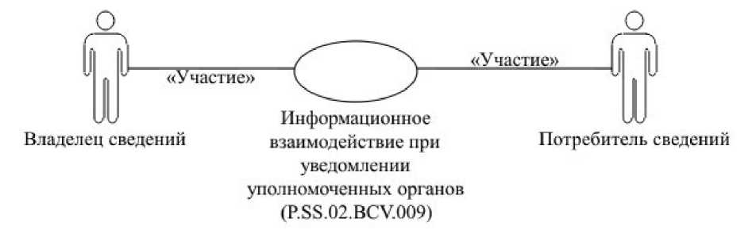
Տեղեկություններ տիրապետողը
«Մասնակցություն»
«Մասնակցություն»
Տեղեկություններ սպառողը
Տեղեկատվական փոխգործակցությունը լիազորված մարմինների ծանուցման ժամանակ (P.SS.02.BCV.009)
Նկ. 1. Լիազորված մարմինների միջև տեղեկատվական փոխգործակցության կառուցվածքը

8. Լիազորված մարմինների միջև տեղեկատվական փոխգործակցությունն իրագործվում է ընդհանուր գործընթացի շրջանակներում: Ընդհանուր գործընթացի կառուցվածքը սահմանված է Տեղեկատվական փոխգործակցության կանոններում:
9. Տեղեկատվական փոխգործակցությամբ սահմանվում է ընդհանուր գործընթացի այն տրանզակցիաների կատարման կարգը, որոնցից յուրաքանչյուրն ընդհանուր գործընթացի տեղեկատվական օբյեկտի վիճակների համաժամանակեցման նպատակով ընդհանուր գործընթացի մասնակիցների միջև հաղորդագրությունների փոխանակում է։ Յուրաքանչյուր տեղեկատվական փոխգործակցության համար սահմանված են ընդհանուր գործընթացի գործառնությունների և այդ գործառնություններին համապատասխանող տրանզակցիաների միջև փոխադարձ կապերը:
10. Ընդհանուր գործընթացի տրանզակցիա կատարելիս նախաձեռնողն իր կողմից իրականացվող գործառնության (սկզբնավորող գործառնության) շրջանակներում ռեսպոնդենտին է ուղարկում հաղորդագրություն-հարցում, որին ի պատասխան ռեսպոնդենտն իր կողմից իրականացվող գործառնության (ընդունող գործառնության) շրջանակներում կարող է ուղարկել կամ չուղարկել հաղորդագրություն-պատասխան՝ պայմանավորված ընդհանուր գործընթացի տրանզակցիայի ձևանմուշով։ Հաղորդագրության կազմում տվյալների կառուցվածքը պետք է համապատասխանի Եվրասիական տնտեսական հանձնաժողովի կոլեգիայի 2021 թվականի օգոստոսի 17-ի թիվ 105 որոշմամբ հաստատված՝ «Եվրասիական տնտեսական միության անդամ պետությունների տարածքներում կենդանիների, այդ թվում՝ մարդու և կենդանիների համար ընդհանուր վարակիչ հիվանդությունների և (կամ) անասնաբուժասանիտարական առումով վտանգավոր՝ կենդանական ծագման ապրանքների (արտադրանքի) հայտնաբերման և տարածման դեպքերի վերաբերյալ, ինչպես նաև ձեռնարկված անասնաբուժասանիտարական միջոցների մասին տվյալների բազայի ձևավորում, վարում և օգտագործում» ընդհանուր գործընթացի՝ Եվրասիական տնտեսական միության ինտեգրված տեղեկատվական համակարգի միջոցներով իրագործման համար օգտագործվող էլեկտրոնային փաստաթղթերի և տեղեկությունների ձևաչափերի և կառուցվածքների նկարագրությանը (այսուհետ՝ Էլեկտրոնային փաստաթղթերի և տեղեկությունների ձևաչափերի և կառուցվածքների նկարագրություն)։
11. Ընդհանուր գործընթացի տրանզակցիաները կատարվում են ընդհանուր գործընթացի տրանզակցիաների տրված պարամետրերին համապատասխան, ինչպես դա սահմանված է սույն կանոնակարգով։

V. Տեղեկատվական փոխգործակցությունն ընթացակարգերի խմբերի շրջանակներում

1. Տեղեկատվական փոխգործակցությունը լիազորված մարմինների
ծանուցման ժամանակ
12. Ընդհանուր գործընթացի տրանզակցիաների կատարման սխեման լիազորված մարմիններին ծանուցելու ժամանակ ներկայացված է 2-րդ նկարում: Ընդհանուր գործընթացի ընթացակարգի համար 2-րդ աղյուսակում բերված է ընդհանուր գործընթացի գործառնությունների, տեղեկատվական օբյեկտների միջանկյալ և վերջնական վիճակների և ընդհանուր գործընթացի տրանզակցիաների միջև կապը։
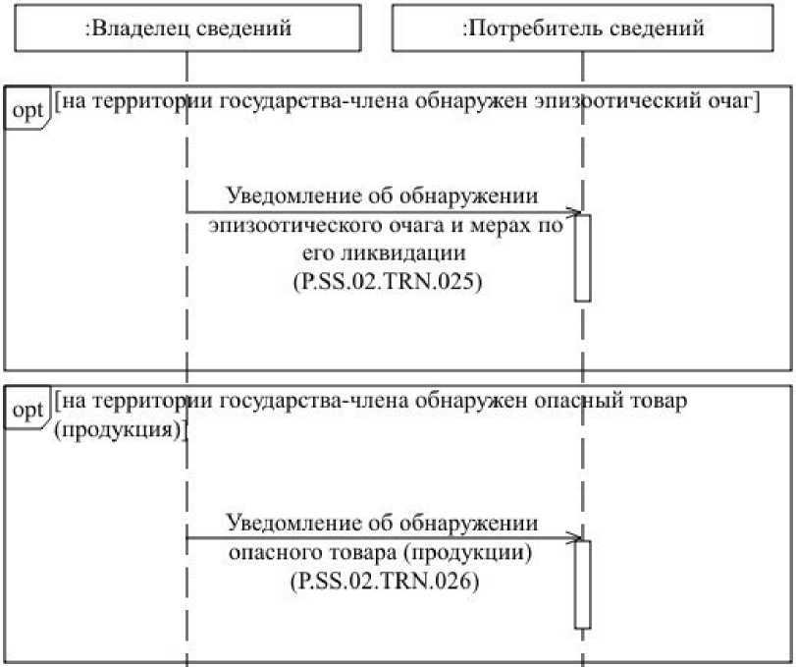
։Տեղեկություններին տիրապետողը
Տեղեկություններ սպառողը
opt
opt
[անդամ պետության տարածքում հայտնաբերվել է անասնահամաճարակային օջախ]
Անասնահամաճարակային օջախի հայտնաբերման և դրա վերացմանն ուղղված միջոցների մասին ծանուցումը
(P.SS.02.TRN.025)
Վտանգավոր ապրանք (արտադրանք) հայտնաբերելու մասին ծանուցումը
(P.SS.02.TRN.026)
[անդամ պետության տարածքում հայտնաբերվել է վտանգավոր ապրանք (արտադրանք)]
Նկ. 2. Ընդհանուր գործընթացի տրանզակցիաների կատարման սխեման լիազորված մարմիններին ծանուցելու ժամանակ

Աղյուսակ 2
Ընդհանուր գործընթացի տրանզակցիաների ցանկը լիազորված մարմիններին ծանուցելու ժամանակ
Համարը՝  ը/կ | Նախաձեռնողի կողմից կատարվող գործառնությունը | Ընդհանուր գործընթացի տեղեկատվական օբյեկտի միջանկյալ վիճակը | Ռեսպոնդենտի կողմից կատարվող գործառնությունը | Ընդհանուր գործընթացի տեղեկատվական օբյեկտի վերջնական վիճակը | Ընդհանուր գործընթացի տրանզակցիան
1 | 2 | 3 | 4 | 5 | 6
1 | Անասնահամաճարակային օջախի հայտնաբերման և դրա վերացմանն ուղղված միջոցների հայտնաբերման մասին ծանուցումը (P.SS.02.PRC.025)
1.1 | Անասնահամաճարակային օջախի հայտնաբերման և դրա վերացմանն ուղղված միջոցների մասին ծանուցումն ուղարկելը (P.SS.02.OPR.085) | - | անասնահամաճարակային օջախի հայտնաբերման և դրա վերացմանն ուղղված միջոցների մասին ծանուցման ընդունումը և մշակումը (P.SS.02.OPR.086) | անասնահամաճարակային օջախների մասին տեղեկությունները (P.SS.02.BEN.001).  ծանուցումն ուղարկվել է | անասնահամաճարակային օջախի հայտնաբերման և դրա վերացմանն ուղղված միջոցների մասին ծանուցումը (P.SS.02.TRN.025)
2 | Վտանգավոր ապրանք (արտադրանք) հայտնաբերելու մասին ծանուցումը (P.SS.02.PRC.026)
2.1 | Վտանգավոր ապրանքի (արտադրանքի) հայտնաբերման մասին ծանուցումն ուղարկելը (P.SS.02.OPR.087) | - | վտանգավոր ապրանքի (արտադրանքի) հայտնաբերման մասին ծանուցման ընդունումը և մշակումը (P.SS.02.OPR.088) | վտանգավոր ապրանքների (արտադրանքի) մասին տեղեկությունները (P.SS.02.BEN.004). ծանուցումն ուղարկվել է | վտանգավոր ապրանք (արտադրանք) հայտնաբերելու մասին ծանուցումը (P.SS.02.TRN.026)

VI. Ընդհանուր գործընթացի հաղորդագրությունների նկարագրությունը
13. Ընդհանուր գործընթացն իրագործելիս տեղեկատվական փոխգործակցության շրջանակներում փոխանցվող՝ ընդհանուր գործընթացի հաղորդագրությունների ցանկը բերված է 3-րդ աղյուսակում։ Հաղորդագրության կազմում տվյալների կառուցվածքը պետք է համապատասխանի Էլեկտրոնային փաստաթղթերի և տեղեկությունների ձևաչափերի ու կառուցվածքների նկարագրությանը։ Էլեկտրոնային փաստաթղթերի և տեղեկությունների ձևաչափերի ու կառուցվածքների նկարագրության մեջ համապատասխան կառուցվածքին կատարվող հղումը սահմանվում է ըստ 3-րդ աղյուսակի 3-րդ սյունակի արժեքի:

Աղյուսակ 3
Ընդհանուր գործընթացի հաղորդագրությունների ցանկը
Ծածկագրային նշագիրը | Անվանումը | Էլեկտրոնային փաստաթղթի (տեղեկությունների) կառուցվածքը
1 | 2 | 3
P.SS.02.MSG.027 | անասնահամաճարակային օջախի հայտնաբերման մասին ծանուցումը | անասնահամաճարակային օջախների և դրանց վերացմանն ուղղված միջոցների մասին տեղեկությունները (R.SM.SS.02.001)
P.SS.02.MSG.028 | վտանգավոր ապրանք (արտադրանք) հայտնաբերելու մասին ծանուցումը | վտանգավոր ապրանքների (արտադրանքի) մասին տեղեկությունները (R.SM.SS.02.004)

VII. Ընդհանուր գործընթացի տրանզակցիաների նկարագրությունը

«Անասնահամաճարակային օջախի հայտնաբերման և դրա վերացմանն ուղղված միջոցների մասին ծանուցում» ընդհանուր գործընթացի տրանզակցիան (P.SS.02.TRN.025)
15. «Անասնահամաճարակային օջախի հայտնաբերման և դրա վերացմանն ուղղված միջոցների մասին ծանուցում» ընդհանուր գործընթացի տրանզակցիան (P.SS.02.TRN.025) կատարվում է նախաձեռնողի կողմից ռեսպոնդենտին անդամ պետության տարածքում անասնահամաճարակային օջախի հայտնաբերման և դրա վերացմանն ուղղված ձեռնարկված միջոցների մասին ծանուցման համար: Ընդհանուր գործընթացի նշված տրանզակցիայի կատարման սխեման ներկայացված է 3-րդ նկարում։ Ընդհանուր գործընթացի տրանզակցիայի պարամետրերը բերված են 4-րդ աղյուսակում։
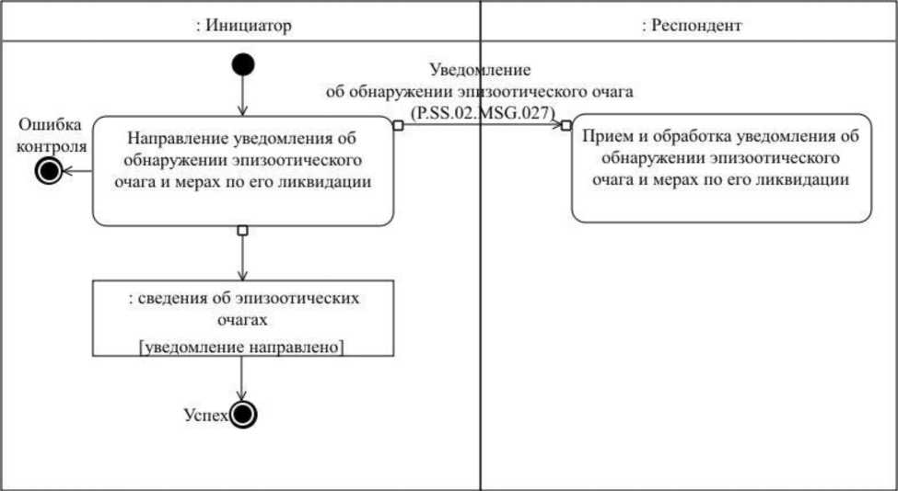
:Նախաձեռնողը
։Ռեսպոնդենտը
Անասնահամաճարակային օջախի հայտնաբերման մասին ծանուցումը (P.SS.02.MSG.027)
Հսկողության սխալը
Հաջողված է
Անասնահամաճարակային օջախի հայտնաբերման և դրա վերացմանն ուղղված միջոցների մասին ծանուցումն ուղարկելը
Անասնահամաճարակային օջախի հայտնաբերման և դրա վերացմանն ուղղված միջոցների մասին ծանուցման ընդունումը և մշակումը
: անասնահամաճարակային օջախների մասին տեղեկությունները
[ծանուցումն ուղարկվել է]
Նկ. 3. «Անասնահամաճարակային օջախի հայտնաբերման և դրա վերացմանն ուղղված միջոցների» ընդհանուր գործընթացի տրանզակցիայի (P.SS.02.TRN.025) կատարման սխեման

Աղյուսակ 4
«Անասնահամաճարակային օջախի հայտնաբերման և դրա վերացմանն ուղղված միջոցների մասին ծանուցում» ընդհանուր գործընթացի տրանզակցիայի (P.SS.02.TRN.025) նկարագրությունը
Համարը՝  ը/կ | Պարտադիր տարրը | Նկարագրությունը
1 | 2 | 3
1 | Ծածկագրային նշագիրը | P.SS.02.TRN.025
2 | Ընդհանուր գործընթացի տրանզակցիայի անվանումը | անասնահամաճարակային օջախի հայտնաբերման և դրա վերացմանն ուղղված միջոցների մասին ծանուցումը
3 | Ընդհանուր գործընթացի տրանզակցիայի ձևանմուշը | տեղեկացումը
4 | Սկզբնավորող դերը | նախաձեռնողը
5 | Սկզբնավորող գործառնությունը | անասնահամաճարակային օջախի հայտնաբերման և դրա վերացմանն ուղղված միջոցների մասին ծանուցումն ուղարկելը
6 | Արձագանքող դերը | ռեսպոնդենտը
7 | Ընդունող գործառնությունը | անասնահամաճարակային օջախի հայտնաբերման և դրա վերացմանն ուղղված միջոցների մասին ծանուցման ընդունումը և մշակումը
8 | Ընդհանուր գործընթացի տրանզակցիայի կատարման արդյունքը | անասնահամաճարակային օջախների մասին տեղեկությունները (P.SS.02.BEN.001). ծանուցումն ուղարկվել է
9 | Ընդհանուր գործընթացի տրանզակցիայի պարամետրերը.
 | ստացումը հաստատելու համար ժամանակը | 15 րոպե
 | մշակման համար ընդունումը հաստատելու ժամանակը | -
 | պատասխանին սպասելու ժամանակը | -
 | ավտորիզացման հատկանիշը | այո
 | կրկնությունների քանակը | 3
10 | Ընդհանուր գործընթացի տրանզակցիայի հաղորդագրությունները.
 | սկզբնավորող հաղորդագրությունը | անասնահամաճարակային օջախի հայտնաբերման մասին ծանուցումը (P.SS.02.MSG.027)
 | պատասխան հաղորդագրությունը | ոչ
11 | Ընդհանուր գործընթացի տրանզակցիայի հաղորդագրությունների պարամետրերը.
 | ԷԹՍ հատկանիշը | ոչ (բացառությամբ այն դեպքերի, երբ ընդհանուր գործընթացի շրջանակներում տեղեկատվական փոխգործակցության իրականացման ժամանակ ԷԹՍ-ի կիրառումը նախատեսված է Հանձնաժողովի կոլեգիայի համապատասխան որոշմամբ)՝ P.SS.02.MSG.027-ի համար
 | ոչ ճշգրիտ ԷԹՍ-ով էլեկտրոնային փաստաթղթի փոխանցումը | -

«Վտանգավոր ապրանք (արտադրանք) հայտնաբերելու մասին ծանուցում» ընդհանուր գործընթացի տրանզակցիան (P.SS.02.TRN.026)
16. «Վտանգավոր ապրանքի (արտադրանքի) հայտնաբերման մասին ծանուցում» ընդհանուր գործընթացի տրանզակցիան (P.SS.02.TRN.026) կատարվում է նախաձեռնողի կողմից ռեսպոնդենտին անդամ պետության տարածքում վտանգավոր ապրանքի (արտադրանքի) և դրան ուղղված ձեռնարկված միջոցների մասին ծանուցելու համար: Ընդհանուր գործընթացի նշված տրանզակցիայի կատարման սխեման ներկայացված է 4-րդ նկարում։ Ընդհանուր գործընթացի տրանզակցիայի պարամետրերը բերված են 5-րդ աղյուսակում։

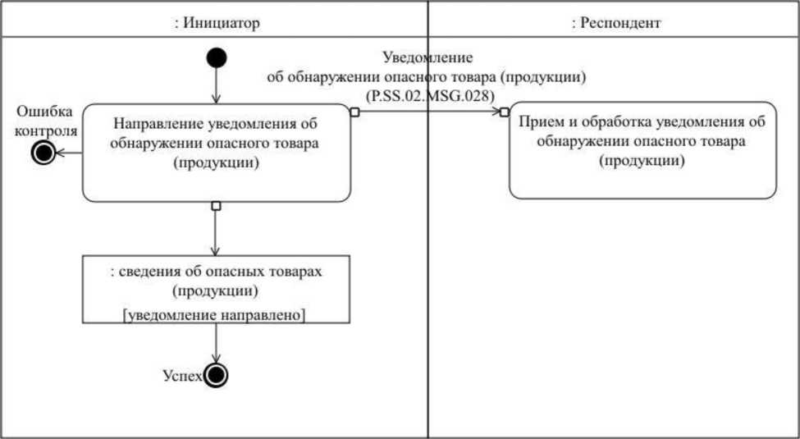
:Նախաձեռնողը
։Ռեսպոնդենտը
Հսկողության սխալը
Հաջողված է
Վտանգավոր ապրանք (արտադրանք) հայտնաբերելու մասին ծանուցումը (P.SS.02. МSG.028)
Վտանգավոր ապրանք (արտադրանք) հայտնաբերելու մասին ծանուցումն ուղարկելը
Վտանգավոր ապրանքի (արտադրանքի) հայտնաբերման մասին ծանուցման ընդունումը և մշակումը
: վտանգավոր ապրանքների (արտադրանքի) մասին տեղեկությունները
[ծանուցումն ուղարկվել է]
Նկ. 4. «Վտանգավոր ապրանք (արտադրանք) հայտնաբերելու մասին ծանուցում» ընդհանուր գործընթացի տրանզակցիայի (P.SS.02.TRN.026) կատարման սխեման

Աղյուսակ 5
«Վտանգավոր ապրանք (արտադրանք) հայտնաբերելու մասին ծանուցում» ընդհանուր գործընթացի տրանզակցիայի (P.SS.02.TRN.026) նկարագրությունը
Համարը՝  ը/կ | Պարտադիր տարրը | Նկարագրությունը
1 | 2 | 3
1 | Ծածկագրային նշագիրը | P.SS.02.TRN.026
2 | Ընդհանուր գործընթացի տրանզակցիայի անվանումը | վտանգավոր ապրանք (արտադրանք) հայտնաբերելու մասին ծանուցում
3 | Ընդհանուր գործընթացի տրանզակցիայի ձևանմուշը | տեղեկացումը
4 | Սկզբնավորող դերը | նախաձեռնողը
5 | Սկզբնավորող գործառնությունը | վտանգավոր ապրանք (արտադրանք) հայտնաբերելու մասին ծանուցումն ուղարկելը
6 | Արձագանքող դերը | ռեսպոնդենտը
7 | Ընդունող գործառնությունը | վտանգավոր ապրանքի (արտադրանքի) հայտնաբերման մասին ծանուցման ընդունումը և մշակումը
8 | Ընդհանուր գործընթացի տրանզակցիայի կատարման արդյունքը | վտանգավոր ապրանքների (արտադրանքի) մասին տեղեկությունները (P.SS.02.BEN.004). ծանուցումն ուղարկվել է
9 | Ընդհանուր գործընթացի տրանզակցիայի պարամետրերը.
 | ստացումը հաստատելու համար ժամանակը | 15 րոպե
 | մշակման համար ընդունումը հաստատելու ժամանակը | -
 | պատասխանին սպասելու ժամանակը | -
 | ավտորիզացման հատկանիշը | այո
 | կրկնությունների քանակը | 3
10 | Ընդհանուր գործընթացի տրանզակցիայի հաղորդագրությունները.
 | սկզբնավորող հաղորդագրությունը | վտանգավոր ապրանքի (արտադրանքի) հայտնաբերման մասին ծանուցումը (P.SS.02.MSG.028)
 | պատասխան հաղորդագրությունը | ոչ
11 | Ընդհանուր գործընթացի տրանզակցիայի հաղորդագրությունների պարամետրերը.
 | ԷԹՍ հատկանիշը | ոչ (բացառությամբ այն դեպքերի, երբ ընդհանուր գործընթացի շրջանակներում տեղեկատվական փոխգործակցության իրականացման ժամանակ ԷԹՍ-ի կիրառումը նախատեսված է Հանձնաժողովի կոլեգիայի համապատասխան որոշմամբ)՝ P.SS.02.MSG.028-ի համար
 | ոչ ճշգրիտ ԷԹՍ-ով էլեկտրոնային փաստաթղթի փոխանցումը

VIII. Արտակարգ իրավիճակներում գործողությունների կարգը
17. Ընդհանուր գործընթացի շրջանակներում տեղեկատվական փոխգործակցության ժամանակ հնարավոր են արտակարգ իրավիճակներ, երբ տվյալների մշակումը չի կարող կատարվել սովորական ռեժիմով։ Արտակարգ իրավիճակներն առաջանում են տեխնիկական խափանումների, սպասման ժամանակը լրանալու և այլ դեպքերում: Ընդհանուր գործընթացի մասնակցի կողմից արտակարգ իրավիճակի առաջացման պատճառների մասին մեկնաբանություններ եւ այն կարգավորելու վերաբերյալ առաջարկություններ ստանալու համար նախատեսված է Միության ինտեգրված տեղեկատվական համակարգի աջակցության ծառայություն համապատասխան հարցում ուղարկելու հնարավորությունը: Արտակարգ իրավիճակի կարգավորման վերաբերյալ ընդհանուր առաջարկությունները բերված են 6-րդ աղյուսակում:
18. Լիազորված մարմինը կատարում է Էլեկտրոնային փաստաթղթերի և տեղեկությունների ձևաչափերի ու կառուցվածքների նկարագրությանը և սույն կանոնակարգի IX բաժնում նշված՝ հաղորդագրությունների հսկողությանը ներկայացվող պահանջներին այն հաղորդագրության համապատասխանության ստուգում, որի առնչությամբ ստացվել է սխալի մասին ծանուցումը: Նշված պահանջներին անհամապատասխանություն հայտնաբերելու դեպքում լիազորված մարմինը ձեռնարկում է հայտնաբերված սխալը վերացնելու համար բոլոր անհրաժեշտ միջոցները։ Անհամապատասխանություններ չհայտնաբերելու դեպքում լիազորված մարմինն այդ արտակարգ իրավիճակի նկարագրությամբ հաղորդագրություն է ուղարկում Միության ինտեգրված տեղեկատվական համակարգի աջակցության ծառայություն։

Աղյուսակ 6
Գործողություններն արտակարգ իրավիճակներում
Արտակարգ իրավիճակի ծածկագիրը | Արտակարգ իրավիճակի նկարագրությունը | Արտակարգ իրավիճակի պատճառները | Արտակարգ իրավիճակի առաջացման դեպքում գործողությունների նկարագրությունը
1 | 2 | 3 | 4
P.EXC.004 | ընդհանուր գործընթացի տրանզակցիան նախաձեռնողը սխալի մասին ծանուցում է ստացել | տեղեկագրքերն ու դասակարգիչները չեն համաժամանակեցվել, կամ էլեկտրոնային փաստաթղթերի (տեղեկությունների) XML սխեմաները չեն թարմացվել | ընդհանուր գործընթացի տրանզակցիան նախաձեռնողը պետք է համաժամանակեցնի օգտագործվող տեղեկագրքերն ու դասակարգիչները կամ թարմացնի էլեկտրոնային փաստաթղթերի (տեղեկությունների) XML սխեմաները։ Եթե տեղեկագրքերն ու դասակարգիչները համաժամանակեցվել են, էլեկտրոնային փաստաթղթերի (տեղեկությունների) XML սխեմաները՝ թարմացվել, ապա անհրաժեշտ է հարցում ուղարկել ընդունող մասնակցի աջակցության ծառայություն

IX. Էլեկտրոնային փաստաթղթերի և տեղեկությունների լրացմանը ներկայացվող պահանջները
19. «Անասնահամաճարակային օջախի հայտնաբերման մասին ծանուցում» հաղորդագրությամբ (P.SS.02.MSG.027) փոխանցվող «Անասնահամաճարակային օջախների և դրանց վերացմանն ուղղված միջոցների մասին տեղեկություններ» (R.SM.SS.02.001) էլեկտրոնային փաստաթղթերի (տեղեկությունների) վավերապայմանների լրացմանը ներկայացվող պահանջները բերված են 7-րդ աղյուսակում։

Աղյուսակ 7
«Անասնահամաճարակային օջախի հայտնաբերման մասին ծանուցում» հաղորդագրությամբ (P.SS.02.MSG.027) փոխանցվող «Անասնահամաճարակային օջախների և դրանց վերացմանն ուղղված միջոցների մասին տեղեկություններ» (R.SM.SS.02.001) էլեկտրոնային փաստաթղթերի (տեղեկությունների) վավերապայմանների լրացմանը ներկայացվող պահանջները
Պահանջի ծածկագիրը | Պահանջի ձևակերպումը
1 | հաղորդագրությամբ փոխանցվում է «Անասնահամաճարակային օջախի հայտնաբերման և դրա վերացմանն ուղղված միջոցների մասին հաղորդագրություն» (smcdo:AnimalDiseaseOutbreakAlertDetails) վավերապայմանի ճիշտ մեկ օրինակ
2 | «Մեկնարկի ամսաթիվ և ժամ» (casdo:StartDateTime) վավերապայմանը պարտադիր լրացվում է
3 | «Ավարտի ամսաթիվ և ժամ» (csdo:EndDateTime) վավերապայմանը չի լրացվում
4 | եթե «Երկրի ծածկագիր» (csdo:UnifiedCountryCode) վավերապայմանը լրացվել է, ապա դրա արժեքը պետք է համապատասխանի ISO 3166-1-ին համապատասխան՝ աշխարհի երկրների ծածկագրերի ու անվանումների ցանկը պարունակող՝ աշխարհի երկրների միջազգային դասակարգչից երկրի ծածկագրին, իսկ դրա կազմում «Տեղեկագրքի (դասակարգչի) նույնականացուցիչ» (codeListId ատրիբուտ) ատրիբուտի արժեքը պետք է համապատասխանի Միության նորմատիվ-տեղեկատվական տեղեկությունների ռեեստրում նշված դասակարգչի ծածկագրի արժեքին
5 | «Անցանկալի իրավիճակի մասին ծանուցման տեսակ» (smsdo:IncidentKindCode) վավերապայմանի արժեքը պետք է համապատասխանի հետևյալ արժեքին.  «1»՝ անասնահամաճարակային օջախի հայտնաբերում
6 | «Անասնահամաճարակային օջախի հայտնաբերման և դրա վերացմանն ուղղված միջոցների մասին հաղորդագրություն» (smcdo:AnimalDiseaseOutbreakAlertDetails) բարդ վավերապայմանի կազմում «Անասնահամաճարակային օջախի տեղայնացում» (smcdo:OutbreakLocationDetails), «Հիվանդության կրկնակի օջախի հատկանիշ» (smsdo:RecurringOutbreakIndicator), «Կենդանու հիվանդություն» (smcdo:AnimalDiseaseDetails), «Մեկնարկի ամսաթիվ» (csdo:StartDate), «Լաբորատոր հաստատում» (smcdo:LaboratoryDiseaseConfirmationDetails), «Պաշտոնատար անձ» (ccdo:OfficerDetails), «Հասցե» (ccdo:SubjectAddressDetails) վավերապայմանները պետք է լրացվեն
7 | «Անասնահամաճարակային օջախի տեղայնացում» (smcdo:OutbreakLocationDetails) բարդ վավերապայմանի կազմում «Հասցե» (ccdo:ObjectAddressDetails) վավերապայմանը լրացնելիս դրա կազմում պետք է լրացվեն «Երկրի ծածկագիր» (csdo:UnifiedCountryCode), «Տարածքի ծածկագիր» (csdo:TerritoryCode) կամ «Տարածաշրջան» (csdo:RegionName), «Շրջան» (csdo:DistrictName), «Քաղաք» (csdo:CityName) կամ «Բնակավայր» (csdo:SettlementName) վավերապայմանները
8 | «Անասնահամաճարակային օջախի հայտնաբերման և դրա վերացմանն ուղղված միջոցների հաղորդագրություն» (smcdo:AnimalDiseaseOutbreakAlertDetails) բարդ վավերապայմանի կազմում «Հիվանդության կրկնակի օջախի հատկանիշ» (smsdo:RecurringOutbreakIndicator) վավերապայմանի արժեքը պետք է համապատասխանի հետևյալ արժեքներից մեկին.  «true»՝ կրկնակի.  «false»՝ սկզբնական
9 | եթե «Կենդանու հիվանդություն» (smcdo:AnimalDiseaseDetails) կամ «Լաբորատոր հետազոտություն» (smcdo:LaboratoryTestDetails) բարդ վավերապայմանի կազմում «Կենդանու հիվանդության ծածկագիր» (smsdo:AnimalDiseaseCode) վավերապայմանը լրացվել է, ապա դրա արժեքը պետք է համապատասխանի Միության նորմատիվտեղեկատվական տեղեկությունների ռեեստրում կենդանիների վտանգավոր, կարանտինային և զոոնոզ հիվանդությունների դասակարգչից կենդանու հիվանդության ծածկագրին, իսկ դրա կազմում «Տեղեկագրքի (դասակարգչի) նույնականացուցիչ» (codeListId ատրիբուտ) ատրիբուտի արժեքը պետք է համապատասխանի Միության նորմատիվ-տեղեկատվական տեղեկությունների ռեեստրում նշված դասակարգչի ծածկագրի արժեքին:  Միության նորմատիվ-տեղեկատվական տեղեկությունների ռեեստրում կենդանիների վտանգավոր, կարանտինային և զոոնոզ հիվանդությունների դասակարգչի բացակայության դեպքում պետք է լրացվի «Կենդանու հիվանդության անվանում» (smsdo:AnimalDiseaseName) վավերապայմանը
10 | եթե «Ինֆեկցիոն հիվանդության հարուցիչ» (smcdo:PathogenDetails) բարդ վավերապայմանի կազմում «Ինֆեկցիոն հիվանդության հարուցչի տեսակի ծածկագիր» (smsdo:PathogenKindCode) վավերապայմանը լրացվել է, ապա դրա արժեքը պետք է համապատասխանի Միության նորմատիվ-տեղեկատվական տեղեկությունների ռեեստրում ինֆեկցիոն հիվանդության հարուցիչների տեսակների դասակարգչից ինֆեկցիոն հիվանդության հարուցչի տեսակի ծածկագրին, իսկ դրա կազմում «Տեղեկագրքի (դասակարգչի) նույնականացուցիչ» (ատրիբուտ codeListId) ատրիբուտի արժեքը պետք է համապատասխանի Միության նորմատիվ-տեղեկատվական տեղեկությունների ռեեստրում նշված դասակարգչի ծածկագրի արժեքին:  Միության նորմատիվ-տեղեկատվական տեղեկությունների ռեեստրում ինֆեկցիոն հիվանդությունների հարուցիչների տեսակների դասակարգչի բացակայության դեպքում պետք է լրացվի «Ինֆեկցիոն հիվանդության հարուցչի տեսակի անվանում» (smsdo:PathogenKindName) վավերապայմանը
11 | «Ինֆեկցիոն հիվանդության հարուցիչ» (smcdo:PathogenDetails) բարդ վավերապայմանի կազմում «Ինֆեկցիոն հիվանդության հարուցչի անվանում» (smsdo:PathogenName) վավերապայմանը պետք է լրացվի
12 | «Կենդանու հիվանդություն» (smcdo:AnimalDiseaseDetails) բարդ վավերապայմանի կազմում «Կլինիկական հատկանիշի նկարագրություն» (smsdo:ClinicalSignText) վավերապայմանը պետք է լրացվի, իսկ դրա կազմում «Հիվանդության կլինիկական հատկանիշի առկայության ինդիկատոր» (ատրիբուտ presenceIndicator) ատրիբուտը պետք է համապատասխանի հետևյալ արժեքներից մեկին.  «true»՝ կլինիկական հատկանիշն առկա է.  «false»՝ կլինիկական հատկանիշը բացակայում է
13 | եթե «Կենդանու տեսակ (խումբ)» (smcdo:AnimalKindDetails) բարդ վավերապայմանի կազմում «Կենդանու տեսակի (խմբի) ծածկագիր» (smsdo:AnimalKindCode) վավերապայմանը լրացվել է, ապա դրա արժեքը պետք է համապատասխանի Միության նորմատիվ-տեղեկատվական տեղեկությունների ռեեստրում կենդանիների տեսակների (խմբերի) դասակարգչից կենդանու տեսակի (խմբի) ծածկագրին: Միության նորմատիվ-տեղեկատվական տեղեկությունների ռեեստրում կենդանիների տեսակների (խմբերի) դասակարգչի բացակայության դեպքում պետք է լրացվի «Կենդանու տեսակի (խմբի) անվանում» (smsdo:AnimalKindName) վավերապայմանը
14 | «Անասնահամաճարակային օջախում կենդանիների քանակ» (smsdo:SusceptibleAnimalsMeasure) բարդ վավերապայմանի կազմում «Չափման միավոր» (ատրիբուտ measurementUnitCode) ատրիբուտի արժեքը պետք է համապատասխանի Միության նորմատիվ-տեղեկատվական տեղեկությունների ռեեստրում առկա չափման միավորների դասակարգչից չափման միավորի ծածկագրին
15 | «Անասնահամաճարակային օջախում կենդանիների քանակ» (smsdo:SusceptibleAnimalsMeasure) բարդ վավերապայմանի կազմում «Կենդանու կարգավիճակի ծածկագիր» (ատրիբուտ stateCode) ատրիբուտի արժեքը պետք է համապատասխանի Միության նորմատիվ-տեղեկատվական տեղեկությունների ռեեստրում անասնահամաճարակային օջախում կենդանիների կարգավիճակների դասակարգչից անասնահամաճարակային օջախում կենդանու կարգավիճակի ծածկագրին:  Միության նորմատիվ-տեղեկատվական տեղեկությունների ռեեստրում անասնահամաճարակային օջախում կենդանիների կարգավիճակների դասակարգչի բացակայության դեպքում «Կենդանու կարգավիճակի ծածկագիր» (ատրիբուտ stateCode) ատրիբուտի արժեքը պետք է համապատասխանի հետևյալ արժեքներից մեկին.  «1»՝ ընկալունակ.  «2»՝ հիվանդացած.  «3»՝ անկած.  «4»՝ ոչնչացված.  «5»՝ պատվաստված
16 | եթե «Անասնահամաճարակային օջախի հայտնաբերման և դրա վերացմանն ուղղված միջոցների մասին հաղորդագրություն» (smcdo:AnimalDiseaseOutbreakAlertDetails) բարդ վավերապայմանի կազմում «Անասնաբուժասանիտարական միջոց» (smcdo:ControlMeasureDetails) վավերապայմանը լրացվել է, ապա դրա կազմում բոլոր վավերապայմանները պետք է լրացվեն
17 | «Անասնաբուժասանիտարական միջոց» (smcdo:ControlMeasureDetails) բարդ վավերապայմանի կազմում «Միջոցի ձեռնարկման հատկանիշ» (ատրիբուտ implementedIndicator) ատրիբուտի արժեքը պետք է համապատասխանի հետևյալ արժեքներից մեկին.  «true»՝ միջոցը ձեռնարկվել է.  «false»՝ միջոցի ձեռնարկումը պլանավորվում է
18 | «Անասնաբուժասանիտարական միջոց» (smcdo:ControlMeasureDetails) բարդ վավերապայմանի կազմում «Փաստաթղթավորված հիմնավորում» (ccdo:ReasonDocDetails), «Անասնահամաճարակաբանական հետազոտության մասին տեղեկություններ» (smcdo:EpizooticInvestigationDetails) բարդ վավերապայմանի կազմում «Փաստաթուղթ» (ccdo:DocContentDetails) կամ «Լաբորատոր հետազոտություն» (smcdo:LaboratoryTestDetails) բարդ վավերապայմանի կազմում «Փաստաթղթավորված հաստատում» (ccdo:ProofDocDetails) վավերապայմանները լրացնելիս դրանց կազմում պետք է լրացվեն «Փաստաթղթի անվանում» (csdo:DocName), «Փաստաթղթի համար» (csdo:DocId), «Փաստաթղթի ամսաթիվ» (csdo:DocCreationDate), «Անդամ պետության լիազորված մարմնի նույնականացուցիչ» (csdo:AuthorityId) կամ «Անդամ պետության լիազորված մարմնի անվանում» (csdo:AuthorityName), «Բինար ձևաչափով փաստաթուղթ» (csdo:DocBinaryText) վավերապայմանները
19 | Եվրասիական տնտեսական միության մարմինների տեղեկագիրքը Միության նորմատիվ-տեղեկատվական տեղեկությունների ռեեստրում ներառելիս «Փաստաթղթավորված հիմնավորում» (ccdo:ReasonDocDetails), «Փաստաթուղթ» (ccdo:DocContentDetails) կամ «Փաստաթղթավորված հաստատում» (ccdo:ProofDocDetails) բարդ վավերապայմանների կազմում «Անդամ պետության լիազորված մարմնի նույնականացուցիչ» (csdo:AuthorityId) վավերապայմանը պարտադիր լրացվում է, և դրա արժեքը պետք է համապատասխանի նշված տեղեկագրքից անդամ պետության պետական իշխանության մարմնի կամ դրա կողմից լիազորված կազմակերպության ծածկագրին: Այլ դեպքում պետք է լրացվեն «Անդամ պետության լիազորված մարմնի անվանում» (csdo:AuthorityName) եւ «Երկրի ծածկագիր» (csdo:UnifiedCountryCode) վավերապայմանները
20 | «Փաստաթղթավորված հիմնավորում» (ccdo:ReasonDocDetails), «Փաստաթուղթ» (ccdo:DocContentDetails) կամ «Փաստաթղթավորված հաստատում» (ccdo:ProofDocDetails) բարդ վավերապայմանների կազմում «Բինար ձևաչափով փաստաթուղթ» (csdo:DocBinaryText) վավերապայմանը լրացնելիս դրա կազմում «Տվյալների ձևաչափի ծածկագիր» (ատրիբուտ mediaTypeCode) ատրիբուտի արժեքը պետք է համապատասխանի հետևյալ արժեքներից մեկին.  «doc»՝ application/msword.  «docx»՝ application/vnd.openxmlformats- officedocument.wordprocessingml.document.  «jpeg»՝ image/jpeg.  «pdf»՝ application/pdf.  «png»՝ image/png.  «tiff»՝ image/tiff.  «zip»՝ application/zip
21 | եթե «Անասնահամաճարակային օջախի հայտնաբերման և դրա վերացմանն ուղղված միջոցների մասին հաղորդագրություն» (smcdo:AnimalDiseaseOutbreakAlertDetails) բարդ վավերապայմանի կազմում «Անասնահամաճարակաբանական հետազոտության մասին տեղեկություններ» (smcdo:EpizooticInvestigationDetails) վավերապայմանը լրացվել է, ապա դրա կազմում բոլոր վավերապայմանները պետք է լրացվեն
22 | «Լաբորատոր հաստատում» (smcdo:LaboratoryDiseaseConfirmationDetails) բարդ վավերապայմանի կազմում «Կենդանու տեսակ (խումբ)» (smcdo:AnimalKindDetails) և «Լաբորատոր հետազոտություն» (smcdo:LaboratoryTestDetails) վավերապայմանները պետք է լրացվեն
23 | տնտեսավարող սուբյեկտների նույնականացման մեթոդների տեղեկագիրքը Միության նորմատիվ-տեղեկատվական տեղեկությունների ռեեստրում ներառելիս «Նույնականացման մեթոդ» (ատրիբուտ kindId) ատրիբուտի արժեքը պետք է համապատասխանի նշված տեղեկագրքի տնտեսավարող սուբյեկտների նույնականացման մեթոդի ծածկագրին:  Այլ դեպքում «Նույնականացման մեթոդ» (ատրիբուտ kindId) ատրիբուտի արժեքը պետք է համապատասխանի հետևյալ արժեքներից մեկին.  ԻԱՊՌ՝ իրավաբանական անձանց պետական ռեեստր (Հայաստանի Հանրապետության համար).  ՊԿՄՀԴ՝ Բելառուսի Հանրապետության «Պետական իշխանության եւ կառավարման մարմիններ» համապետական դասակարգիչ (Բելառուսի Հանրապետության համար).  ԻԱՁՀԴ՝ Բելառուսի Հանրապետության «Իրավաբանական անձինք եւ անհատ ձեռնարկատերեր» համապետական դասակարգիչ (Բելառուսի Հանրապետության համար).  ԲՆՀ՝ բիզնես նույնականացման համարը (Ղազախստանի Հանրապետության համար).  ՁԿՀԴ՝ ձեռնարկությունների և կազմակերպությունների համահանրապետական դասակարգիչ (Ղրղզստանի Հանրապետության համար).  ՊԳՀՀ՝ պետական գրանցման հիմնական համար (Ռուսաստանի Դաշնության համար).  ԱՁՊԳՀՀ՝ անհատ ձեռնարկատիրոջ պետական գրանցման հիմնական համար (Ռուսաստանի Դաշնության համար)
24 | «Լաբորատորիա» (smcdo:LaboratoryDetails) բարդ վավերապայմանի կազմում «Հասցե» (ccdo:SubjectAddressDetails) վավերապայմանը պետք է լրացվի
25 | «Հասցե» (ccdo:AddressDetails) վավերապայմանը լրացնելիս դրա կազմում պետք է լրացվեն «Հասցեի տեսակի ծածկագիր» (csdo:AddressKindCode), «Երկրի ծածկագիր» (csdo:UnifiedCountryCode), «Քաղաք» (csdo:CityName) կամ «Բնակավայր» (csdo:SettlementName), «Փողոց» (csdo:StreetName) և «Շենքի համար» (csdo:BuildingNumberId) վավերապայմանները
26 | «Հասցե» (ccdo:SubjectAddressDetails) բարդ վավերապայմանի կազմում «Հասցեի տեսակի ծածկագիր» (csdo:AddressKindCode) վավերապայմանի արժեքը պետք է համապատասխանի հետեւյալ արժեքներից որևէ մեկին.  «1»՝ գրանցման հասցե.  «2»՝ փաստացի հասցե.  «3»՝ փոստային հասցե
27 | «Լաբորատոր հետազոտություն» (smcdo:LaboratoryTestDetails) բարդ վավերապայմանի կազմում բոլոր վավերապայմանները պետք է լրացվեն
28 | «Ա.Ա.Հ.» (ccdo:FullNameDetails) բարդ վավերապայմանի կազմում «Անուն» (csdo:FirstName) և «Ազգանուն» (csdo:LastName) վավերապայմանները պետք է լրացվեն
29 | «Պաշտոնատար անձ» (ccdo:OfficerDetails) բարդ վավերապայմանի կազմում «Կոնտակտային վավերապայման» (ccdo:CommunicationDetails) վավերապայմանը պետք է լրացվի
30 | «Կոնտակտային վավերապայման» (ccdo:CommunicationDetails) բարդ վավերապայմանի կազմում «Կապի տեսակի ծածկագիր» (csdo:CommunicationChannelCode) վավերապայմանը պետք է պարունակի միայն հետևյալ արժեքները.  «TE»՝ հեռախոսահամար.  «EM»՝ էլեկտրոնային փոստի հասցե.  «FX»՝ ֆաքս

20. «Վտանգավոր ապրանքի (արտադրանքի) հայտնաբերման մասին ծանուցում» հաղորդագրությամբ (P.SS.02.MSG.028) փոխանցվող «Վտանգավոր ապրանքների (արտադրանքի) մասին տեղեկություններ» (R.SM.SS.02.004) էլեկտրոնային փաստաթղթերի (տեղեկությունների) վավերապայմանների լրացմանը ներկայացվող պահանջները բերված են 8-րդ աղյուսակում:

Աղյուսակ 8
«Վտանգավոր ապրանքի (արտադրանքի) հայտնաբերման մասին ծանուցում» հաղորդագրությամբ (P.SS.02.MSG.028) փոխանցվող «Վտանգավոր ապրանքների (արտադրանքի) մասին տեղեկություններ» (R.SM.SS.02.004) էլեկտրոնային փաստաթղթերի (տեղեկությունների) վավերապայմանների լրացմանը ներկայացվող պահանջները
Պահանջի ծածկագիրը | Պահանջի ձևակերպումը
1 | հաղորդագրությամբ փոխանցվում է «Վտանգավոր ապրանքների (արտադրանքի) հայտնաբերման մասին հաղորդագրություն» (smcdo:DangerousAnimalProductAlertDetails) վավերապայմանի ճիշտ մեկ օրինակ
2 | «Ընդհանուր ռեսուրսի գրառման տեխնոլոգիական բնութագրեր» (ccdo:ResourceItemStatusDetails) բարդ վավերապայմանի կազմում «Մեկնարկի ամսաթիվ ու ժամ» (csdo:StartDateTime) վավերապայմանը լրացման համար պարտադիր է
3 | «Ավարտի ամսաթիվ և ժամ» (csdo:EndDateTime) վավերապայմանը չի լրացվում
4 | եթե «Երկրի ծածկագիր» (csdo:UnifiedCountryCode) վավերապայմանը լրացվել է, ապա դրա արժեքը պետք է համապատասխանի ISO 3166-1-ին համապատասխան՝ աշխարհի երկրների ծածկագրերի ու անվանումների ցանկը պարունակող՝ աշխարհի երկրների միջազգային դասակարգչից երկրի ծածկագրին, իսկ դրա կազմում «Տեղեկագրքի (դասակարգչի) նույնականացուցիչ» (codeListId ատրիբուտ) ատրիբուտի արժեքը պետք է համապատասխանի Միության նորմատիվ-տեղեկատվական տեղեկությունների ռեեստրում նշված դասակարգչի ծածկագրի արժեքին
5 | «Վտանգավոր ապրանքների (արտադրանքի) հայտնաբերման մասին հաղորդագրություն» (smcdo:DangerousAnimalProductAlertDetails) բարդ վավերապայմանի կազմում «Անցանկալի իրավիճակի մասին ծանուցման տեսակ (smsdo:IncidentKindCode) վավերապայմանի արժեքը պետք է համապատասխանի՝  «4»՝ վտանգավոր ապրանքի (արտադրանքի) հայտնաբերում արժեքին
6 | «Վտանգավոր ապրանքների (արտադրանքի) հայտնաբերման մասին հաղորդագրություն» (smcdo:DangerousAnimalProductAlertDetails) բարդ վավերապայմանի կազմում «Ամսաթիվ (csdo:EventDate), «Կենդանական ծագման արտադրանքի նույնականացուցիչ» (smsdo:AnimalProductId), «Արտադրանք (smcdo:ProductDetails), «Ապրանքի սերիա» (smcdo:BatchDetails), «Ապրանքաուղեկից փաստաթղթի մասին տեղեկություններ» (smcdo:ShippingDocumentDetails), «Լաբորատոր հետազոտություն» (smcdo:LaboratoryTestDetails) վավերապայմանները պետք է լրացվեն
7 | Եվրասիական տնտեսական միության մարմինների տեղեկագիրքը Միության նորմատիվ-տեղեկատվական տեղեկությունների ռեեստրում ներառելիս «Անդամ պետության լիազորված մարմին» (ccdo:UnifiedAuthorityDetails), «Փաստաթղթավորված հաստատում» (ccdo:ProofDocDetails) կամ «Փաստաթղթավորված հիմնավորում» (ccdo:ReasonDocDetails) բարդ վավերապայմանների կազմում «Անդամ պետության լիազորված մարմնի նույնականացուցիչ» (csdo:AuthorityId) վավերապայմանը պարտադիր լրացվում է, և դրա արժեքը պետք է համապատասխանի նշված տեղեկագրքից անդամ պետության պետական իշխանության մարմնի կամ դրա կողմից լիազորված կազմակերպության ծածկագրին: Այլ դեպքում պետք է լրացվեն «Անդամ պետության լիազորված մարմնի անվանում» (csdo:AuthorityName) եւ «Երկրի ծածկագիր» (csdo:UnifiedCountryCode) վավերապայմանները
8 | «Արտադրանք» (smcdo:ProductDetails) բարդ վավերապայմանի կազմում «Ապրանքի ծածկագիրը՝ ըստ ԵԱՏՄ ԱՏԳ ԱԱ-ի» (csdo:CommodityCode) վավերապայմանը պետք է լրացվի, և դրա արժեքը պետք է համապատասխանի Եվրասիական տնտեսական միության արտաքին տնտեսական գործունեության (ՄՄ ԱՏԳ ԱԱ) միասնական ապրանքային անվանացանկից ըստ ԵԱՏՄ ԱՏԳ ԱԱ-ի ապրանքի ծածկագրին
9 | «Արտադրանք» (smcdo:ProductDetails) բարդ վավերապայմանի կազմում «Մատակարարման շղթայի մասնակիցներ» (ccdo:SupplyChainPartyDetails) վավերապայմանը պետք է լրացվի, և դրա կազմում պետք է լրացվեն «Տնտեսավարող սուբյեկտների անվանում» (csdo:BusinessEntityName), «Հասցե» (ccdo:SubjectAddressDetails), «Մատակարարման շղթայի մասնակցի տեսակի ծածկագիր» (csdo:SupplyChainPartyKindCode) վավերապայմանները
10 | «Մատակարարման շղթայի մասնակցի տեսակի ծածկագիր» (csdo:SupplyChainPartyKindCode) վավերապայմանի արժեքը պետք է համապատասխանի հետևյալ արժեքին.  «41»՝ արտադրանք արտադրողը
11 | եթե «Կազմակերպաիրավական ձեւի ծածկագիր» (csdo:BusinessEntityTypeCode) վավերապայմանը լրացվել է, ապա դրա արժեքը պետք է համապատասխանի կազմակերպաիրավական ձեւերի դասակարգչից կազմակերպաիրավական ձեւերի ծածկագրին, իսկ դրա կազմում «Տեղեկագրքի (դասակարգչի) նույնականացուցիչը» (codeListId ատրիբուտ) ատրիբուտի արժեքը պետք է համապատասխանի Միության նորմատիվ-տեղեկատվական տեղեկությունների ռեեստրում նշված դասակարգչի ծածկագրի արժեքին
12 | եթե «Տնտեսավարող սուբյեկտի նույնականացուցիչ» (csdo:BusinessEntityId) վավերապայմանը լրացվել է, ապա դրա կազմում «Նույնականացման մեթոդ» (kindId ատրիբուտ) ատրիբուտի արժեքը պետք է համապատասխանի Միության նորմատիվ-տեղեկատվական տեղեկությունների ռեեստրում տնտեսավարող սուբյեկտների նույնականացման մեթոդների տեղեկագրքից տնտեսավարող սուբյեկտների նույնականացման մեթոդի ծածկագրին։  Միության նորմատիվ-տեղեկատվական տեղեկությունների ռեեստրում նշված դասակարգչի բացակայության դեպքում «Նույնականացման մեթոդ» (kindId ատրիբուտ) ատրիբուտի արժեքը պետք է համապատասխանի հետեւյալ արժեքներից մեկին.  ԻԱՊՌ՝ իրավաբանական անձանց պետական ռեեստր (Հայաստանի Հանրապետության համար).  ՊԿՄՀԴ՝ Բելառուսի Հանրապետության «Պետական իշխանության եւ կառավարման մարմիններ» համապետական դասակարգիչ (Բելառուսի Հանրապետության համար).  ԻԱՁՀԴ՝ Բելառուսի Հանրապետության «Իրավաբանական անձինք եւ անհատ ձեռնարկատերեր» համապետական դասակարգիչ (Բելառուսի Հանրապետության համար).  ԲՆՀ՝ բիզնես նույնականացման համարը (Ղազախստանի Հանրապետության համար).  ՁԿՀԴ՝ ձեռնարկությունների և կազմակերպությունների համահանրապետական դասակարգիչ (Ղրղզստանի Հանրապետության համար).  ՊԳՀՀ՝ պետական գրանցման հիմնական համար (Ռուսաստանի Դաշնության համար).  ԱՁՊԳՀՀ՝ անհատ ձեռնարկատիրոջ պետական գրանցման հիմնական համար (Ռուսաստանի Դաշնության համար)
13 | եթե «Հասցե» (ccdo:SubjectAddressDetails) վավերապայմանը լրացվել է, ապա դրա կազմում պետք է լրացվեն «Հասցեի տեսակի ծածկագիր» (csdo:AddressKindCode), «Երկրի ծածկագիր» (csdo:UnifiedCountryCode), «Քաղաք» (csdo:CityName) կամ «Բնակավայր» (csdo:SettlementName), «Փողոց» (csdo:StreetName) և «Շենքի համար» (csdo:BuildingNumberId) վավերապայմանները
14 | եթե «Հասցե» (ccdo:SubjectAddressDetails) բարդ վավերապայմանի կազմում «Հասցեի տեսակի ծածկագիր» (csdo:AddressKindCode) վավերապայմանը լրացվել է, ապա դրա արժեքը պետք է համապատասխանի հետևյալ արժեքներից մեկին.  «1»՝ գրանցման հասցե.  «2»՝ փաստացի հասցե.  «3»՝ փոստային հասցե
15 | «Ապրանքի սերիա» (smcdo:BatchDetails) բարդ վավերապայմանի կազմում «Ապրանքի քանակ» (csdo:UnifiedCommodityMeasure) վավերապայմանը պետք է լրացվի, ընդ որում, «Չափման միավոր» (ատրիբուտ measurementUnitCode) ատրիբուտի արժեքը պետք է համապատասխանի Միության նորմատիվ-տեղեկատվական տեղեկությունների ռեեստրում չափման միավորների դասակարգչից չափման միավորի ծածկագրին, իսկ «Տեղեկագրքի (դասակարգչի) նույնականացուցիչ (measurementUnitCodeListId ատրիբուտ) ատրիբուտի արժեքը պետք է համապատասխանի Միության նորմատիվ-տեղեկատվական տեղեկությունների ռեեստրում նշված դասակարգչի ծածկագրի արժեքին
16 | «Ապրանքաուղեկից ապրանքի մասին տեղեկություններ» (smcdo:ShippingDocumentDetails) բարդ վավերապայմանի կազմում «Փաստաթղթի անվանում» (csdo:DocName), «Փաստաթղթի ամսաթիվ» (csdo:DocCreationDate), «Փաստաթղթի համար» (csdo:DocId) վավերապայմանները պետք է լրացվեն
17 | եթե «Ապրանքաուղեկից փաստաթղթի մասին տեղեկություններ» (smcdo:ShippingDocumentDetails) բարդ վավերապայմանի կազմում «Փաստաթղթի տեսակի ծածկագիր» (csdo:DocKindCode) վավերապայմանը լրացվել է, ապա դրա արժեքը պետք է համապատասխանի Միության նորմատիվ-տեղեկատվական տեղեկությունների ռեեստրում՝ մաքսային հայտարարագրման ժամանակ օգտագործվող փաստաթղթերի և տեղեկությունների տեսակների դասակարգչից ապրանքաուղեկից փաստաթղթի տեսակի ծածկագրին, իսկ դրա կազմում «Տեղեկագրքի (դասակարգչի) նույնականացուցիչ» (codeListId ատրիբուտ) ատրիբուտի արժեքը պետք է համապատասխանի Միության նորմատիվ-տեղեկատվական տեղեկությունների ռեեստրում նշված դասակարգչի ծածկագրի արժեքին
18 | «Ապրանքաուղեկից փաստաթղթի մասին տեղեկություններ» (smcdo:ShippingDocumentDetails) բարդ վավերապայմանի կազմում «Մատակարարման շղթայի մասնակից» (smcdo:SupplyChainPartyDetails), «Արտադրանք» (smcdo:ProductDetails) վավերապայմանները չեն լրացվում
19 | «Լաբորատոր հետազոտություն» (smcdo:LaboratoryTestDetails) բարդ վավերապայմանի կազմում «Լաբորատոր հետազոտության մեթոդի անվանում» (smsdo:LaboratoryTestMethodName) և «Թեստավորման արդյունք» (smsdo:LaboratoryTestResultText) վավերապայմանները պետք է լրացվեն
20 | «Լաբորատորիա» (smcdo:LaboratoryDetails) բարդ վավերապայմանի կազմում «Հասցե» (ccdo:SubjectAddressDetails) վավերապայմանը պետք է լրացվի
21 | «Լաբորատոր հետազոտություն» (smcdo:LaboratoryTestDetails) բարդ վավերապայմանի կազմում «Փաստաթղթավորված հաստատում» (ccdo:ProofDocDetails) կամ «Անասնաբուժասանիտարական միջոց» (smcdo:ControlMeasureDetails) բարդ վավերապայմանի կազմում «Փաստաթղթավորված հիմնավորում» (ccdo:ReasonDocDetails) վավերապայմանները լրացնելիս դրանց կազմում պետք է լրացվեն «Փաստաթղթի անվանում» (csdo:DocName), «Փաստաթղթի համար» (csdo:DocId), «Փաստաթղթի ամսաթիվ» (csdo:DocCreationDate), «Բինար ձևաչափով փաստաթուղթ» (csdo:DocBinaryText) վավերապայմանները
22 | «Փաստաթղթավորված հիմնավորում» (ccdo:ReasonDocDetails) կամ «Փաստաթղթավորված հաստատում» (ccdo:ProofDocDetails) բարդ վավերապայմանների կազմում «Բինար ձևաչափով փաստաթուղթ» (csdo:DocBinaryText) վավերապայմանը լրացնելիս դրա կազմում «Տվյալների ձևաչափի ծածկագիր» (ատրիբուտ mediaTypeCode) ատրիբուտի արժեքը պետք է համապատասխանի հետևյալ արժեքներից մեկին.  «doc»՝ application/msword.  «docx»՝ application/vnd.openxmlformats- officedocument.wordprocessingml.document.  «jpeg»՝ image/jpeg.  «pdf»՝ application/pdf.  «png»՝ image/png.  «tiff»՝ image/tiff.  «zip»՝ application/zip
23 | եթե «Վտանգավոր ապրանքների (արտադրանքի) հայտնաբերման մասին հաղորդագրություն» (smcdo:DangerousAnimalProductAlertDetails) բարդ վավերապայմանի կազմում «Անասնաբուժասանիտարական միջոց» (smcdo:ControlMeasureDetails) վավերապայմանը լրացվել է, ապա դրա կազմում բոլոր վավերապայմանները պետք է լրացվեն
24 | «Անասնաբուժասանիտարական միջոց» (smcdo:ControlMeasureDetails) բարդ վավերապայմանի կազմում «Միջոցի ձեռնարկման հատկանիշ» (ատրիբուտ implementedlndicator) ատրիբուտի արժեքը պետք է համապատասխանի հետևյալ արժեքներից մեկին.  «true»՝ միջոցը ձեռնարկվել է.  «false»՝ միջոցի ձեռնարկումը պլանավորվում է

___________

ՀԱՍՏԱՏՎԱԾ Է
Եվրասիական տնտեսական հանձնաժողովի կոլեգիայի
2021 թվականի օգոստոսի 17-ի
թիվ 105 որոշմամբ

ՆԿԱՐԱԳՐՈՒԹՅՈՒՆ
Եվրասիական տնտեսական միության ինտեգրված տեղեկատվական համակարգի միջոցներով «Եվրասիական տնտեսական միության անդամ պետությունների տարածքներում կենդանիների, այդ թվում՝ մարդու և կենդանիների համար ընդհանուր վարակիչ հիվանդությունների և (կամ) անասնաբուժասանիտարական առումով վտանգավոր՝ կենդանական ծագման ապրանքների (արտադրանքի) հայտնաբերման և տարածման դեպքերի վերաբերյալ, ինչպես նաև ձեռնարկված անասնաբուժասանիտարական միջոցառումների մասին տվյալների բազայի ձևավորում, վարում և օգտագործում» ընդհանուր գործընթացն իրականացնելու համար օգտագործվող էլեկտրոնային փաստաթղթերի և
տեղեկությունների ձևաչափերի և կառուցվածքների

I. Ընդհանուր դրույթներ
1. Սույն նկարագրությունը մշակվել է Եվրասիական տնտեսական միության (այսուհետ՝ Միություն) իրավունքի մաս կազմող հետևյալ ակտերին համապատասխան՝
«Եվրասիական տնտեսական միության մասին» 2014 թվականի մայիսի 29-ի պայմանագիր.
Մաքսային միության հանձնաժողովի 2010 թվականի հունիսի 18-ի «Եվրասիական տնտեսական միությունում անասնաբուժասանիտարական միջոցների կիրառման մասին» թիվ 317 որոշում.
Եվրասիական տնտեսական հանձնաժողովի խորհրդի 2017 թվականի նոյեմբերի 10-ի «Կենդանիների առանձնակի վտանգավոր, կարանտինային եւ զոոնոզ հիվանդությունների կանխարգելման, ախտորոշման, օջախների տեղայնացման եւ վերացման ժամանակ Եվրասիական տնտեսական միության անդամ պետությունների փոխգործակցության եւ ռեգիոնալացման ու կոմպարտմենտալացման անցկացման կարգի մասին» թիվ 79 որոշում.
Եվրասիական տնտեսական հանձնաժողովի կոլեգիայի 2019 թվականի օգոստոսի 6-ի ««Եվրասիական տնտեսական միության անդամ պետությունների տարածքներում կենդանիների վարակիչ հիվանդությունների հայտնաբերման և տարածման դեպքերի մասին, այդ թվում՝ մարդու և կենդանիների համար ընդհանուր և (կամ) անասնաբուժասանիտարական առումով վտանգավոր՝ կենդանական ծագման ապրանքների (արտադրանքի), ինչպես նաև ձեռնարկված անասնաբուժասանիտարական միջոցների մասին տվյալների բազայի ձևավորում, վարում և օգտագործում» ընդհանուր գործընթացի իրագործման կանոնները հաստատելու մասին» թիվ 140 որոշում.
Եվրասիական տնտեսական հանձնաժողովի կոլեգիայի 2014 թվականի նոյեմբերի 6-ի «Ընդհանուր գործընթացներն արտաքին և փոխադարձ առևտրի ինտեգրված տեղեկատվական համակարգի միջոցներով իրագործելիս տեղեկատվական փոխգործակցությունը կանոնակարգող տեխնոլոգիական փաստաթղթերի մասին» թիվ 200 որոշում.
Եվրասիական տնտեսական հանձնաժողովի կոլեգիայի 2015 թվականի հունվարի 27-ի «Արտաքին և փոխադարձ առևտրի ինտեգրված տեղեկատվական համակարգում տվյալների էլեկտրոնային փոխանակման կանոնները հաստատելու մասին» թիվ 5 որոշում.
Եվրասիական տնտեսական հանձնաժողովի կոլեգիայի 2015 թվականի ապրիլի 14-ի «Եվրասիական տնտեսական միության շրջանակներում ընդհանուր գործընթացների ցանկի և Եվրասիական տնտեսական հանձնաժողովի կոլեգիայի 2014 թվականի օգոստոսի 19-ի թիվ 132 որոշման մեջ փոփոխություն կատարելու մասին» թիվ 29 որոշում.
Եվրասիական տնտեսական հանձնաժողովի կոլեգիայի 2015 թվականի հունիսի 9-ի «Եվրասիական տնտեսական միության շրջանակներում ընդհանուր գործընթացների վերլուծության, օպտիմալացման, ներդաշնակեցման և նկարագրության մեթոդիկայի մասին» թիվ 63 որոշում.
Եվրասիական տնտեսական հանձնաժողովի կոլեգիայի 2015 թվականի սեպտեմբերի 28-ի ««Եվրասիական տնտեսական միության անդամ պետությունների պետական իշխանության մարմինների՝ միմյանց միջև և Եվրասիական տնտեսական հանձնաժողովի հետ անդրսահմանային փոխգործակցության ժամանակ էլեկտրոնային փաստաթղթերի փոխանակման վերաբերյալ» հիմնադրույթը հաստատելու մասին» թիվ 125 որոշում.

II. Կիրառության ոլորտը
2. Սույն նկարագրությամբ սահմանվում է «Եվրասիական տնտեսական միության անդամ պետությունների տարածքներում կենդանիների վարակիչ հիվանդությունների հայտնաբերման և տարածման դեպքերի մասին, այդ թվում՝ մարդու և կենդանիների համար ընդհանուր և (կամ) անասնաբուժասանիտարական առումով վտանգավոր՝ կենդանական ծագման ապրանքների (արտադրանքի), ինչպես նաև ձեռնարկված անասնաբուժասանիտարական միջոցների մասին տվյալների բազայի ձևավորում, վարում և օգտագործում» ընդհանուր գործընթացի (այսուհետ՝ ընդհանուր գործընթաց) շրջանակներում տեղեկատվական փոխգործակցության ժամանակ օգտագործվող փաստաթղթերի և տեղեկությունների ձևաչափերին և կառուցվածքներին ներկայացվող պահանջները:
3. Սույն նկարագրությունը կիրառվում է ընդհանուր գործընթացի ընթացակարգերը Եվրասիական տնտեսական միության ինտեգրված տեղեկատվական համակարգի (այսուհետ՝ ինտեգրված համակարգ) միջոցներով իրագործելիս տեղեկատվական համակարգերի բաղադրիչների նախագծման, մշակման և լրամշակման ժամանակ։
4. Էլեկտրոնային փաստաթղթերի և տեղեկությունների ձևաչափերի ու կառուցվածքների նկարագրությունը բերվում է աղյուսակի ձևով՝ նշելով վավերապայմանների ամբողջական կազմը՝ հաշվի առնելով ստորակարգության մակարդակներն ընդհուպ մինչև պարզ (անտրոհելի) վավերապայմանները:
5. Աղյուսակում նկարագրվում է էլեկտրոնային փաստաթղթերի (տեղեկությունների) վավերապայմանների (այսուհետ՝ վավերապայմաններ) և տվյալների մոդելի տարրերի միանշանակ համապատասխանությունը:
6. Աղյուսակում ձևավորվում են հետևյալ դաշտերը (սյունակները)՝
«ստորակարգային համարը»՝ վավերապայմանի հերթական համարը.
«վավերապայմանի անվանումը»՝ վավերապայմանի ընդունված կամ պաշտոնական բառային նշագիրը.
«վավերապայմանի նկարագրությունը»՝ վավերապայմանի իմաստը (իմաստաբանությունը) պարզաբանող տեքստը.
«նույնականացուցիչը»՝ վավերապայմանին համապատասխանող՝ տվյալների մոդելում տվյալների տարրի նույնականացուցիչը.
«արժեքների տիրույթը»՝ վավերապայմանի հնարավոր արժեքների բառային նկարագրությունը.
«բազմ.»՝ - վավերապայմանների բազմաքանակությունը. վավերապայմանի պարտադիր (կամընտրական) լինելը և հնարավոր կրկնությունների քանակը:
7. Վավերապայմանների բազմաքանակությունը նշելու համար օգտագործվում են հետևյալ նշագրերը՝
1՝ վավերապայմանը պարտադիր է, կրկնություններ չեն թույլատրվում.
n՝ վավերապայմանը պարտադիր է, պետք է կրկնվի n անգամ (n > 1).
1..*՝ վավերապայմանը պարտադիր է, կարող է կրկնվել առանց սահմանափակումների.
n..*՝ վավերապայմանը պարտադիր է, պետք է կրկնվի ոչ պակաս, քան n անգամ (n > 1).
n..m՝ վավերապայմանը պարտադիր է, պետք է կրկնվի ոչ պակաս, քան n անգամ, և ոչ ավելի, քան m անգամ (n > 1, m > n).
0..1՝ վավերապայմանը կամընտրական է, կրկնություններ չեն թույլատրվում.
0..*՝ վավերապայմանը կամընտրական է, կարող է կրկնվել առանց սահմանափակումների.
0..m՝ վավերապայմանը կամընտրական է, կարող է կրկնվել ոչ ավելի, քան m անգամ (m > 1):

III. Հիմնական հասկացությունները
8. Սույն նկարագրության նպատակներով օգտագործվում են հասկացություններ, որոնք ունեն հետևյալ իմաստը՝
էլեկտրոնային փաստաթղթի (տեղեկությունների) վավերապայման՝ էլեկտրոնային փաստաթղթի (տեղեկությունների) տվյալների միավոր, որը որոշակի համատեքստում համարվում է անբաժանելի:
Սույն նկարագրության մեջ «տվյալների բազիսային մոդել», «տվյալների մոդել», «առարկայական ոլորտի տվյալների մոդել», «առարկայական ոլորտ» և «էլեկտրոնային փաստաթղթերի և տեղեկությունների կառուցվածքների ռեեստր» հասկացությունները օգտագործվում են Եվրասիական տնտեսական հանձնաժողովի կոլեգիայի 2015 թվականի հունիսի 9-ի թիվ 63 որոշմամբ հաստատված՝ Եվրասիական տնտեսական միության շրջանակներում ընդհանուր գործընթացների վերլուծության, օպտիմալացման, ներդաշնակեցման և նկարագրության մեթոդիկայով սահմանված իմաստներով։
Սույն նկարագրությունում օգտագործվող մյուս հասկացությունները կիրառվում են Եվրասիական տնտեսական հանձնաժողովի կոլեգիայի 2021 թվականի օգոստոսի 17-ի թիվ 105 որոշմամբ հաստատված՝ «Եվրասիական տնտեսական միության անդամ պետությունների տարածքներում կենդանիների, այդ թվում՝ մարդու և կենդանիների համար ընդհանուր վարակիչ հիվանդությունների և (կամ) անասնաբուժասանիտարական առումով վտանգավոր՝ կենդանական ծագման ապրանքների (արտադրանքի) հայտնաբերման և տարածման դեպքերի վերաբերյալ, ինչպես նաև ձեռնարկված անասնաբուժասանիտարական միջոցառումների մասին տվյալների բազայի ձևավորում, վարում և օգտագործում» ընդհանուր գործընթացի՝ Եվրասիական տնտեսական միության ինտեգրված տեղեկատվական համակարգի միջոցներով իրագործման ժամանակ տեղեկատվական փոխգործակցության կանոնների 4-րդ կետում սահմանված իմաստներով։
Սույն նկարագրության 4-րդ, 7-րդ, 10-րդ, 13-րդ, 16-րդ, 19-րդ աղյուսակներում տեղեկատվական փոխգործակցության կանոնակարգի տակ ենթադրվում են Եվրասիական տնտեսական հանձնաժողովի կոլեգիայի 2021 թվականի օգոստոսի 17-ի թիվ 105 որոշմամբ հաստատված՝ «Եվրասիական տնտեսական միության անդամ պետությունների տարածքներում կենդանիների վարակիչ հիվանդությունների հայտնաբերման և տարածման դեպքերի մասին, այդ թվում՝ մարդու և կենդանիների համար ընդհանուր և (կամ) անասնաբուժասանիտարական առումով վտանգավոր՝ կենդանական ծագման ապրանքների (արտադրանքի), ինչպես նաև ձեռնարկված անասնաբուժասանիտարական միջոցների մասին տվյալների բազայի ձևավորում, վարում և օգտագործում» ընդհանուր գործընթացի՝ Եվրասիական տնտեսական միության ինտեգրված տեղեկատվական համակարգի միջոցներով իրագործման ժամանակ Եվրասիական տնտեսական միության անդամ պետությունների լիազորված մարմինների և Եվրասիական տնտեսական հանձնաժողովի միջև տեղեկատվական փոխգործակցության կանոնակարգը և «Եվրասիական տնտեսական միության անդամ պետությունների տարածքներում կենդանիների վարակիչ հիվանդությունների հայտնաբերման և տարածման դեպքերի մասին, այդ թվում՝ մարդու և կենդանիների համար ընդհանուր և (կամ) անասնաբուժասանիտարական առումով վտանգավոր՝ կենդանական ծագման ապրանքների (արտադրանքի), ինչպես նաև ձեռնարկված անասնաբուժասանիտարական միջոցների մասին տվյալների բազայի ձևավորում, վարում և օգտագործում» ընդհանուր գործընթացի՝ Եվրասիական տնտեսական միության ինտեգրված տեղեկատվական համակարգի միջոցներով իրագործման ժամանակ Եվրասիական տնտեսական միության անդամ պետությունների լիազորված մարմինների միջև տեղեկատվական փոխգործակցության կանոնակարգը:

IV. Էլեկտրոնային փաստաթղթերի և
տեղեկությունների կառուցվածքները
9. Էլեկտրոնային փաստաթղթերի և տեղեկությունների կառուցվածքների ցանկը բերված է 1-ին աղյուսակում։

Աղյուսակ 1
Էլեկտրոնային փաստաթղթերի և տեղեկությունների կառուցվածքների ցանկ
Համարը՝  ը/կ | Նույնականացուցիչը | Անվանումը | Անվանումների տարածությունը
1 | 2 | 3 | 4
1 | Էլեկտրոնային փաստաթղթերի եւ տեղեկությունների կառուցվածքները բազիսային մոդելում
1.1 | R.006 | մշակման արդյունքի մասին ծանուցումը | urn:EEC:R:ProcessingResultDetails:vY.Y.Y
1.2 | R.007 | ընդհանուր ռեսուրսի արդիականացման վիճակը | urn:EEC:R:ResourceStatusDetails:vY.Y.Y
2 | Էլեկտրոնային փաստաթղթերի և տեղեկությունների կառուցվածքներն առարկայական ոլորտում
2.1 | R.SM.SS.02.001 | անասնահամաճարակային օջախների և դրանց վերացմանն ուղղված միջոցների մասին տեղեկությունները | urn:EEC:R:SM:SS:02:AnimalDiseaseOutbreakAlert:v0.3.0
2.2 | R.SM.SS.02.002 | կոմպարտմենտալացման անցկացման մասին տեղեկությունները | urn:EEC:R:SM:SS:02:Compartmentalization:v0.3.0
2.3 | R.SM.SS.02.003 | ռեգիոնալացման անցկացման մասին տեղեկությունները | urn:EEC:R:SM:SS:02:Regionalization:v0.3.0
2.4 | R.SM.SS.02.004 | վտանգավոր ապրանքների (արտադրանքի) մասին տեղեկությունները | urn:EEC:R:SM:SS:02:DangerousAnimalProductAlert:v0.3.0

Էլեկտրոնային փաստաթղթերի և տեղեկությունների կառուցվածքների անվանումների տարածություններում «Y.Y.Y» պայմանանշանները համապատասխանում են Եվրասիական տնտեսական հանձնաժողովի կոլեգիայի 2021 թվականի օգոստոսի 17-ի թիվ 105 որոշման 2-րդ կետին համապատասխան էլեկտրոնային փաստաթղթի (տեղեկությունների) կառուցվածքի տեխնիկական սխեմայի մշակման ժամանակ օգտագործված տվյալների բազիսային մոդելի տարբերակի համարին համապատասխան սահմանվող էլեկտրոնային փաստաթղթի (տեղեկությունների) կառուցվածքի տարբերակի համարին։

1. Էլեկտրոնային փաստաթղթերի եւ տեղեկությունների կառուցվածքները բազիսային մոդելում
10. «Մշակման արդյունքի մասին ծանուցում» (R.006) էլեկտրոնային փաստաթղթի (տեղեկությունների) կառուցվածքի նկարագրությունը բերված է 2-րդ աղյուսակում:

Աղյուսակ 2
«Մշակման արդյունքի մասին ծանուցում» (R.006) էլեկտրոնային փաստաթղթի (տեղեկությունների) կառուցվածքի նկարագրությունը
Համարը՝  ը/կ | Տարրի նշագիրը | Նկարագրությունը
1 | 2 | 3
1 | Անվանումը | մշակման արդյունքի մասին ծանուցումը
2 | Նույնականացուցիչը | R.006
3 | Տարբերակը | Y.Y.Y
4 | Սահմանումը | ռեսպոնդենտի կողմից հարցումը մշակելու արդյունքի մասին տեղեկությունները
5 | Օգտագործումը | —
6 | Անվանումների տարածության նույնականացուցիչը | urn:EEC:R:ProcessingResultDetails:vY.Y.Y
7 | XML փաստաթղթի արմատային տարրը | ProcessingResultDetails
8 | XML սխեմայի նիշքի անվանումը | EEC_R_ProcessingResultDetails_vY.Y.Y.xsd

Էլեկտրոնային փաստաթղթերի և տեղեկությունների կառուցվածքների անվանումների տարածություններում «Y.Y.Y» պայմանանշանները համապատասխանում են Եվրասիական տնտեսական հանձնաժողովի կոլեգիայի 2021 թվականի օգոստոսի 17-ի թիվ 105 որոշման 2-րդ կետին համապատասխան էլեկտրոնային փաստաթղթի (տեղեկությունների) կառուցվածքի տեխնիկական սխեմայի մշակման ժամանակ օգտագործված տվյալների բազիսային մոդելի տարբերակի համարին համապատասխան սահմանվող էլեկտրոնային փաստաթղթի (տեղեկությունների) կառուցվածքի տարբերակի համարին։
11. Ներմուծվող անվանումների տարածությունները բերված են 3-րդ աղյուսակում:

Աղյուսակ 3
Ներմուծվող անվանումների տարածությունները
Համարը՝  ը/կ | Անվանումների տարածության նույնականացուցիչը | Նախածանցը
1 | 2 | 3
1 | urn:EEC:M:ComplexDataObjects:vX.X.X | ccdo
2 | urn:EEC:M:SimpleDataObjects:vX.X.X | csdo

Ներմուծվող անվանումների տարածություններում «X.X.X» պայմանանշանները համապատասխանում են Եվրասիական տնտեսական հանձնաժողովի կոլեգիայի 2021 թվականի օգոստոսի 17-ի թիվ 105 որոշման 2-րդ կետին համապատասխան էլեկտրոնային փաստաթղթի (տեղեկությունների) կառուցվածքի տեխնիկական սխեմայի մշակման ժամանակ օգտագործված տվյալների բազիսային մոդելի տարբերակի համարին:
12. «Մշակման արդյունքի վերաբերյալ ծանուցում» էլեկտրոնային փաստաթղթի (տեղեկությունների) (R.006) կառուցվածքի վավերապայմանների կազմը բերված է 4-րդ աղյուսակում:

Աղյուսակ 4
«Մշակման արդյունքի մասին ծանուցում» (R.006) էլեկտրոնային փաստաթղթի (տեղեկությունների) կառուցվածքի վավերապայմանների կազմը (R.006)
Վավերապայմանի անվանումը |  | Վավերապայմանի նկարագրությունը | Նույնականացուցիչը | Տվյալների տեսակը | Բազմ.
1. Էլեկտրոնային փաստաթղթի (տեղեկությունների) վերնագիրը  (ccdo:EDocHeader) |  | էլեկտրոնային փաստաթղթի (տեղեկությունների) տեխնոլոգիական վավերապայմանների ամբողջությունը | M.CDE.90001 | ccdo:EDocHeaderType (M.CDT.90001) Որոշվում է ներդրված տարրերի արժեքների տիրույթներով | 1
 | 1.1. Ընդհանուր գործընթացի հաղորդագրության ծածկագիրը  (csdo:InfEnvelopeCode) | ընդհանուր գործընթացի հաղորդագրության ծածկագրային նշագիրը | M.SDE.90010 | csdo:InfEnvelopeCodeType (M.SDT.90004) Ծածկագրի արժեքը՝ Տեղեկատվական փոխգործակցության կանոնակարգին համապատասխան:  Ձևանմուշը. P\.[A-Z]{2}\.[0- 9]{2}\.MSG\.[0-9]{3} | 1
 | 1.2. Էլեկտրոնային փաստաթղթի (տեղեկությունների) ծածկագիրը  (csdo:EDocCode) | էլեկտրոնային փաստաթղթի (տեղեկությունների) ծածկագրային նշագիրը՝ էլեկտրոնային փաստաթղթերի և տեղեկությունների կառուցվածքների ռեեստրին համապատասխան | M.SDE.90001 | csdo:EDocCodeType (M.SDT.90001) Ծածկագրի արժեքը՝ էլեկտրոնային փաստաթղթերի և տեղեկությունների կառուցվածքների ռեեստրին համապատասխան:  Ձևանմուշը. R(\.[A-Z]{2}\.[A-Z]{2}\.[0- 9]{2})?\.[0-9]{3} | 1
 | 1.3. Էլեկտրոնային փաստաթղթի (տեղեկությունների) նույնականացուցիչը (csdo:EDocId) | էլեկտրոնային փաստաթուղթը (տեղեկությունները) միանշանակ նույնականացնող պայմանանշանների տողը | M.SDE.90007 | csdo:UniversallyUniqueIdType (M.SDT.90003)  Նույնականացուցչի արժեքը՝ ISO/IEC 9834-8-ին համապատասխան։  Ձևանմուշը. [0-9a-fA-F]{8}-[0-9a-fA-F]{4}-[0-9a-fA-F]{4}-[0-9a-fA-F] {4}- [0-9a-fA-F]{12} | 1
 | 2.4. Սկզբնական էլեկտրոնային փաստաթղթի (տեղեկությունների) նույնականացուցիչը  (csdo:EDocRefId) | էլեկտրոնային փաստաթղթի (տեղեկությունների) նույնականացուցիչը, որին ի պատասխան ձևավորվել է տվյալ էլեկտրոնային փաստաթուղթը (տեղեկությունները) | M.SDE.90008 | csdo:UniversallyUniqueIdType  (M.SDT.90003)  Նույնականացուցչի արժեքը՝ ISO/IEC 9834-8-ին համապատասխան։  Ձևանմուշը. [0-9a-fA-F]{8}-[0-9a-fA- F]{4}-[0-9a-fA-F]{4}-[0-9a-fA-F]{4}- [0-9a-fA-F]{12} | 0..1
 | 1.5. Էլեկտրոնային փաստաթղթի (տեղեկությունների) ամսաթիվը և ժամը (csdo:EDocDateTime) | էլեկտրոնային փաստաթղթի (տեղեկությունների) ստեղծման ամսաթիվը և ժամը | M.SDE.90002 | bdt:DateTimeType (M.BDT.00006) Ամսաթվի և ժամի նշագիրը՝ ԳՕՍՏ ԻՍՕ 8601-2001-ին համապատասխան | 1
 | 1.6. Լեզվի ծածկագիրը (csdo:LanguageCode) | լեզվի ծածկագրային նշագիրը | M.SDE.00051 | csdo:LanguageCodeType (M.SDT.00051) Լեզվի երկտառ ծածկագիրը՝ ISO 639-1-ին համապատասխան։  Ձևանմուշը. [a-z]{2} | 0..1
2. Ամսաթիվը և ժամը (csdo:EventDateTime) |  | տեղեկությունների մշակման ավարտի ամսաթիվը և ժամը | M.SDE.00132 | bdt:DateTimeType (M.BDT.00006) Ամսաթվի և ժամի նշագիրը՝ ԳՕՍՏ ԻՍՕ 8601-2001-ին համապատասխան | 1
3. Մշակման արդյունքի ծածկագիրը (csdo:ProcessingResultV2Code) |  | ստացված էլեկտրոնային փաստաթուղթը (տեղեկությունները) ընդհանուր գործընթացի մասնակցի տեղեկատվական համակարգի միջոցով մշակելու արդյունքի ծածկագրային նշագիրը | M.SDE.90014 | csdo:ProcessingResultCodeV2Type  (M.SDT.90006)  Ծածկագրի արժեքը՝ էլեկտրոնային փաստաթղթերի և տեղեկությունների մշակման արդյունքների տեղեկագրքին համապատասխան | 1
4. Նկարագրությունը (csdo:DescriptionText) |  | տեղեկությունների մշակման արդյունքի նկարագրությունը՝ ազատ ձևով | M.SDE.00002 | csdo:Text4000Type (M.SDT.00088) Պայմանանշանների տողը։  Նվազ. Երկարությունը՝ 1  Առավ. երկարությունը՝ 4000 | 0..1

13. «Ընդհանուր ռեսուրսի արդիականացման վիճակ» (R.007) էլեկտրոնային փաստաթղթի (տեղեկությունների) կառուցվածքի նկարագրությունը բերված է 5-րդ աղյուսակում:

Աղյուսակ 5
«Ընդհանուր ռեսուրսի արդիականացման վիճակ» (R.007) էլեկտրոնային փաստաթղթի (տեղեկությունների) կառուցվածքի նկարագրությունը
Համարը՝  ը/կ | Տարրի նշագիրը | Նկարագրությունը
1 | 2 | 3
1 | Անվանումը | ընդհանուր ռեսուրսի արդիականացման վիճակը
2 | Նույնականացուցիչը | R.007
3 | Տարբերակը | Y.Y.Y
4 | Սահմանումը | ընդհանուր ռեսուրսի արդիականացման համար տեղեկությունները
5 | Օգտագործումը | օգտագործվում է ընդհանուր ռեսուրսի թարմացման ամսաթվի և ժամի հարցման և այդ հարցման պատասխանի համար, ինչպես նաև ընդհանուր ռեսուրսից արդիական կամ ամբողջական (փոփոխված, թարմացված) տեղեկությունների հարցման համար
6 | Անվանումների տարածության նույնականացուցիչը | urn:EEC:R:ResourceStatusDetails:vY.Y.Y
7 | XML փաստաթղթի արմատային տարրը | ResourceStatusDetails
8 | XML սխեմայի նիշքի անվանումը | EEC_R_ResourceStatusDetails_vY.Y.Y.xsd

Էլեկտրոնային փաստաթղթերի և տեղեկությունների կառուցվածքների անվանումների տարածություններում «Y.Y.Y» պայմանանշանները համապատասխանում են Եվրասիական տնտեսական հանձնաժողովի կոլեգիայի 2021 թվականի օգոստոսի 17-ի թիվ 105 որոշման 2-րդ կետին համապատասխան էլեկտրոնային փաստաթղթի (տեղեկությունների) կառուցվածքի տեխնիկական սխեմայի մշակման ժամանակ օգտագործված տվյալների բազիսային մոդելի տարբերակի համարին համապատասխան սահմանվող էլեկտրոնային փաստաթղթի (տեղեկությունների) կառուցվածքի տարբերակի համարին։
14. Ներմուծվող անվանումների տարածությունները բերված են 6-րդ աղյուսակում:

Աղյուսակ 6
Ներմուծվող անվանումների տարածությունները
Համարը՝  ը/կ | Անվանումների տարածության նույնականացուցիչը | Նախածանցը
1 | 2 | 3
1 | urn:EEC:M:SimpleDataObjects:vX.X.X | csdo
2 | urn:EEC:M:ComplexDataObjects:vX.X.X | ccdo

Ներմուծվող անվանումների տարածություններում «X.X.X» պայմանանշանները համապատասխանում են Եվրասիական տնտեսական հանձնաժողովի կոլեգիայի 2021 թվականի օգոստոսի 17-ի թիվ 105 որոշման 2-րդ կետին համապատասխան էլեկտրոնային փաստաթղթի (տեղեկությունների) կառուցվածքի տեխնիկական սխեմայի մշակման ժամանակ օգտագործված տվյալների բազիսային մոդելի տարբերակի համարին:
15. «Ընդհանուր ռեսուրսի արդիականացման վիճակ» (R.007) էլեկտրոնային փաստաթղթի (տեղեկությունների) կառուցվածքի վավերապայմանների կազմը բերված է 7-րդ աղյուսակում:

Աղյուսակ 7
«Ընդհանուր ռեսուրսի արդիականացման վիճակը» (R.007) էլեկտրոնային փաստաթղթի (տեղեկությունների) կառուցվածքի վավերապայմանների կազմը
Վավերապայմանի անվանումը |  | Վավերապայմանի նկարագրությունը | Նույնականացուցիչը | Տվյալների տեսակը | Բազմ.
1. Էլեկտրոնային փաստաթղթի (տեղեկությունների) վերնագիրը  (ccdo:EDocHeader) |  | էլեկտրոնային փաստաթղթի (տեղեկությունների) տեխնոլոգիական վավերապայմանների ամբողջությունը | M.CDE.90001 | ccdo:EDocHeaderType (M.CDT.90001) Որոշվում է ներդրված տարրերի արժեքների տիրույթներով | 1
 | 1.1. Ընդհանուր գործընթացի հաղորդագրության ծածկագիրը  (csdo:InfEnvelopeCode) | ընդհանուր գործընթացի հաղորդագրության ծածկագրային նշագիրը | M.SDE.90010 | csdo:InfEnvelopeCodeType (M.SDT.90004) Ծածկագրի արժեքը՝ Տեղեկատվական փոխգործակցության կանոնակարգին համապատասխան:  Ձևանմուշը. P\.[A-Z]{2}\.[0- 9]{2}\.MSG\.[0-9]{3} | 1
 | 1.2. Էլեկտրոնային փաստաթղթի (տեղեկությունների) ծածկագիրը  (csdo:EDocCode) | էլեկտրոնային փաստաթղթի (տեղեկությունների) ծածկագրային նշագիրը՝ էլեկտրոնային փաստաթղթերի և տեղեկությունների կառուցվածքների ռեեստրին համապատասխան | M.SDE.90001 | csdo:EDocCodeType (M.SDT.90001) Ծածկագրի արժեքը՝ էլեկտրոնային փաստաթղթերի և տեղեկությունների կառուցվածքների ռեեստրին համապատասխան:  Ձևանմուշը. R(\.[A-Z]{2}\.[A-Z]{2}\.[0-9]{2})?\.[0-9]{3} | 1
 | 1.3. Էլեկտրոնային փաստաթղթի (տեղեկությունների) նույնականացուցիչը (csdo:EDocId) | էլեկտրոնային փաստաթուղթը (տեղեկությունները) միանշանակ նույնականացնող պայմանանշանների տողը | M.SDE.90007 | csdo:UniversallyUniqueIdType (M.SDT.90003) Նույնականացուցչի արժեքը՝ ISO/IEC 9834-8-ին համապատասխան։  Ձևանմուշը. [0-9a-fA-F]{8}-[0-9a-fA-F]{4}-[0-9a-fA-F]{4}-[0-9a-fA-F]{4}-[0-9a-fA-F]{12} | 1
 | 1.4. Սկզբնական էլեկտրոնային փաստաթղթի (տեղեկությունների) նույնականացուցիչը  (csdo:EDocRefId) | էլեկտրոնային փաստաթղթի (տեղեկությունների) նույնականացուցիչը, որին ի պատասխան ձևավորվել է տվյալ էլեկտրոնային փաստաթուղթը (տեղեկությունները) | M.SDE.90008 | csdo:UniversallyUniqueIdType (M.SDT.90003) Նույնականացուցչի արժեքը՝ ISO/IEC 9834-8-ին համապատասխան։  Ձևանմուշը. [0-9a-fA-F]{8}-[0-9a-fA- F]{4}-[0-9a-fA-F]{4}-[0-9a-fA-F]{4}- [0-9a-fA-F]{12} | 0..1
 | 1.5. Էլեկտրոնային փաստաթղթի (տեղեկությունների) ամսաթիվը և ժամը (csdo:EDocDateTime) | էլեկտրոնային փաստաթղթի (տեղեկությունների) ստեղծման ամսաթիվը և ժամը | M.SDE.90002 | bdt:DateTimeType (M.BDT.00006) Ամսաթվի և ժամի նշագիրը՝ ԳՕՍՏ ԻՍՕ 8601-2001-ին համապատասխան | 1
 | 1.6. Լեզվի ծածկագիրը (csdo:LanguageCode) | լեզվի ծածկագրային նշագիրը | M.SDE.00051 | csdo:LanguageCodeType (M.SDT.00051) Լեզվի երկտառ ծածկագիրը՝ ISO 639-1-ին համապատասխան։  Ձևանմուշը. [a-z]{2} | 0..1
2. Թարմացման ամսաթիվը և ժամը (csdo:UpdateDateTime) |  | ընդհանուր ռեսուրսի (ռեեստրի, ցանկի, տվյալների բազայի) թարմացման ամսաթիվն ու ժամը | M.SDE.00079 | bdt:DateTimeType (M.BDT.00006) Ամսաթվի և ժամի նշագիրը՝ ԳՕՍՏ ԻՍՕ 8601-2001-ին համապատասխան | 0..1
3. Երկրի ծածկագիրը (csdo:UnifiedCountryCode) |  | տեղեկություններն ընդհանուր ռեսուրս (ռեեստր, ցանկ, տվյալների բազա) ներկայացրած երկրի ծածկագրային նշագիրը | M.SDE.00162 | csdo:UnifiedCountryCodeType (M.SDT.00112) Երկրի երկտառ ծածկագրի արժեքն այն տեղեկագրքին (դասակարգչին) համապատասխան, որի նույնականացուցիչը սահմանված է «Տեղեկագրքի (դասակարգչի) նույնականացուցիչը» ատրիբուտում:  Ձևանմուշը. [A-Z]{2} | 0..*
 | ա) Տեղեկագրքի (դասակարգչի) նույնականացուցիչը (codeListId ատրիբուտ) | այն տեղեկագրքի (դասակարգչի) նշագիրը, որին համապատասխան նշվել է ծածկագիրը | - | csdo:ReferenceDataIdType (M.SDT.00091) Պայմանանշանների նորմալացված տողը: Նվազ. Երկարությունը՝ 1  Առավ. երկարությունը՝ 20 | 1
4. Ընդհանուր գործընթացի տեղեկատվական օբյեկտի նույնականացուցիչը (csdo:InformationResourceId) |  | ընդհանուր ռեսուրսը (ռեեստր, ցանկ, տվյալների բազա) նույնականացնող պայմանանշանների տողը | M.SDE.00326 | csdo:InformationResourceIdType (M.SDT.00330)  Պայմանանշանների նորմալացված տողը: Նվազ. Երկարությունը՝ 1  Առավ. երկարությունը՝ 20 | 0..1

2. «Սանիտարական, անասնաբուժական և բուսասանիտարական միջոցներ» առարկայական ոլորտում էլեկտրոնային փաստաթղթերի և
տեղեկությունների կառուցվածքները
16. «Անասնահամաճարակային օջախների և դրանց վերացմանն ուղղված միջոցների մասին տեղեկություններ» (R.SM.SS.02.001) էլեկտրոնային փաստաթղթի (տեղեկությունների) կառուցվածքի նկարագրությունը բերված է 8-րդ աղյուսակում։

Աղյուսակ 8
«Անասնահամաճարակային օջախների և դրանց վերացմանն ուղղված միջոցների մասին տեղեկություններ» (R.SM.SS.02.001) էլեկտրոնային փաստաթղթի (տեղեկությունների) կառուցվածքի նկարագրությունը
Համարը՝  ը/կ | Տարրի նշագիրը | Նկարագրությունը
1 | 2 | 3
1 | Անվանումը | անասնահամաճարակային օջախների և դրանց վերացմանն ուղղված միջոցների մասին տեղեկությունները
2 | Նույնականացուցիչը | R.SM.SS.02.001
3 | Տարբերակը | 0.3.0
4 | Սահմանումը | պարունակում է Միության անդամ պետությունների տարածքներում անասնահամաճարակային օջախների հայտնաբերման և տարածման դեպքերի, ինչպես նաև դրանց վերացման համար ձեռնարկված միջոցների մասին տեղեկություններ
5 | Օգտագործումը | Միության անդամ պետությունների տարածքներում անասնահամաճարակային օջախների հայտնաբերման և տարածման դեպքերի, ինչպես նաև դրանց վերացման համար ձեռնարկված միջոցների մասին տեղեկություններ ներկայացնելը
6 | Անվանումների տարածության նույնականացուցիչը | urn:EEC:R:SM:SS:02:AnimalDiseaseOutbreakAlert:v0.3.0
7 | XML փաստաթղթի արմատային տարրը | AnimalDiseaseOutbreakAlertDetails
8 | XML սխեմայի նիշքի անվանումը | EEC R SM SS 02 AnimalDiseaseOutbreakAlertv0.3.0.xsd

17. Ներմուծվող անվանումների տարածությունները բերված են 9-րդ աղյուսակում:

Աղյուսակ 9
Ներմուծվող անվանումների տարածությունները
Համարը՝  ը/կ | Անվանումների տարածության նույնականացուցիչը | Նախածանցը
1 | 2 | 3
1 | urn:EEC:M:ComplexDataObjects:vX.X.X | ccdo
2 | urn:EEC:M:SimpleDataObjects:vX.X.X | csdo
3 | urn:EEC:M:SM:SimpleDataObjects:vX.X.X | smsdo
4 | urn:EEC:M:SM:ComplexDataObjects:vX.X.X | smcdo

Ներմուծվող անվանումների տարածություններում «X.X.X» պայմանանշանները համապատասխանում են Եվրասիական տնտեսական հանձնաժողովի կոլեգիայի 2021 թվականի օգոստոսի 17-ի թիվ 105 որոշման 2-րդ կետին համապատասխան էլեկտրոնային փաստաթղթի (տեղեկությունների) կառուցվածքի տեխնիկական սխեմայի մշակման ժամանակ օգտագործված տվյալների բազիսային մոդելի տարբերակի համարին:
18. «Անասնահամաճարակային օջախների և դրանց վերացմանն ուղղված միջոցների մասին տեղեկություններ» (R.SM.SS.02.001) էլեկտրոնային փաստաթղթի (տեղեկությունների) կառուցվածքի վավերապայմանների կազմը բերված է 10-րդ աղյուսակում։

Աղյուսակ 10
«Անասնահամաճարակային օջախների և դրանց վերացմանն ուղղված միջոցների մասին տեղեկություններ» (R.SM.SS.02.001) էլեկտրոնային փաստաթղթի (տեղեկությունների) կառուցվածքի վավերապայմանային կազմը
Վավերապայմանի անվանումը |  |  |  |  |  |  |  | Վավերապայմանի նկարագրությունը | Նույնականացուցիչը | Տվյալների տեսակը | Բազմ.
1. Էլեկտրոնային փաստաթղթի (տեղեկությունների) վերնագիրը  (ccdo:EDocHeader) |  |  |  |  |  |  |  | էլեկտրոնային փաստաթղթի (տեղեկությունների) տեխնոլոգիական վավերապայմանների ամբողջությունը | M.CDE.90001 | ccdo:EDocHeaderType (M.CDT.90001) Որոշվում է ներդրված տարրերի արժեքների տիրույթներով | 1
 | 1.1. Ընդհանուր գործընթացի հաղորդագրության ծածկագիրը  (csdo:InfEnvelopeCode) |  |  |  |  |  |  | ընդհանուր գործընթացի հաղորդագրության ծածկագրային նշագիրը | M.SDE.90010 | csdo:InfEnvelopeCodeType (M.SDT.90004)  Ծածկագրի արժեքը՝ Տեղեկատվական փոխգործակցության կանոնակարգին համապատասխան:  Ձևանմուշը. P\.[A-Z]{2}\.[0- 9]{2}\.MSG\.[0-9]{3} | 1
 | 1.2. Էլեկտրոնային փաստաթղթի (տեղեկությունների) ծածկագիրը  (csdo:EDocCode) |  |  |  |  |  |  | էլեկտրոնային փաստաթղթի (տեղեկությունների) ծածկագրային նշագիրը՝ էլեկտրոնային փաստաթղթերի և տեղեկությունների կառուցվածքների ռեեստրին համապատասխան | M.SDE.90001 | csdo:EDocCodeType (M.SDT.90001) Ծածկագրի արժեքը՝ էլեկտրոնային փաստաթղթերի և տեղեկությունների կառուցվածքների ռեեստրին համապատասխան:  Ձևանմուշը. R(\.[A-Z] {2}\.[A-Z] {2}\.[0- 9]{2})?\.[0-9]{3} | 1
 | 1.3. Էլեկտրոնային փաստաթղթի (տեղեկությունների) նույնականացուցիչը (csdo:EDocId) |  |  |  |  |  |  | էլեկտրոնային փաստաթուղթը (տեղեկությունները) միանշանակ նույնականացնող պայմանանշանների տողը | M.SDE.90007 | csdo:UniversallyUniqueIdType  (M.SDT.90003)  Նույնականացուցչի արժեքը՝ ISO/IEC 9834-8-ին համապատասխան։  Ձևանմուշը. [0-9a-fA-F]{8}-[0-9a-fA-F]{4}-[0-9a-fA-F]{4}-[0-9a-fA-F]{4}-[0-9a-fA-F]{12} | 1
 | 1.4. Սկզբնական էլեկտրոնային փաստաթղթի (տեղեկությունների) նույնականացուցիչը  (csdo:EDocRefId) |  |  |  |  |  |  | էլեկտրոնային փաստաթղթի (տեղեկությունների) նույնականացուցիչը, որին ի պատասխան ձևավորվել է տվյալ էլեկտրոնային փաստաթուղթը (տեղեկությունները) | M.SDE.90008 | csdo:UniversallyUniqueIdType (M.SDT.90003) Նույնականացուցչի արժեքը՝ ISO/IEC 9834-8-ին համապատասխան։  Ձևանմուշը. [0-9a-fA-F]{8}-[0-9a-fA- F]{4}-[0-9a-fA-F]{4}-[0-9a-fA-F]{4}- [0-9a-fA-F]{12} | 0..1
 | 1.5. Էլեկտրոնային փաստաթղթի (տեղեկությունների) ամսաթիվը և ժամը (csdo:EDocDateTime) |  |  |  |  |  |  | էլեկտրոնային փաստաթղթի (տեղեկությունների) ստեղծման ամսաթիվը և ժամը | M.SDE.90002 | bdt:DateTimeType (M.BDT.00006) Ամսաթվի և ժամի նշագիրը՝ ԳՕՍՏ ԻՍՕ 8601-2001-ին համապատասխան | 1
 | 1.6. Լեզվի ծածկագիրը (csdo:LanguageCode) |  |  |  |  |  |  | լեզվի ծածկագրային նշագիրը | M.SDE.00051 | csdo:LanguageCodeType (M.SDT.00051) Լեզվի երկտառ ծածկագիրը՝ ISO 639-1-ին համապատասխան։  Ձևանմուշը. [a-z]{2} | 0..1
2. Անասնահամաճարակային օջախի հայտնաբերման և դրա վերացմանն ուղղված միջոցների մասին հաղորդագրություն  (smcdo:AnimalDiseaseOutbreakAlertDetails) |  |  |  |  |  |  |  | անդամ պետության տարածքում կենդանիների, այդ թվում՝ մարդու և կենդանիների համար ընդհանուր վարակիչ հիվանդությունների հայտնաբերման և տարածման դեպքի վերաբերյալ և անասնահամաճարակային օջախի վերացմանն ուղղված միջոցների մասին տեղեկատվությունը | M.SM.CDE.00020 | smcdo:AnimalDiseaseOutbreakAlertDetailsType (M.SM.CDT.00954)  Որոշվում է ներդրված տարրերի արժեքների տիրույթներով | 1..*
 | 2.1. Անցանկալի իրավիճակի մասին ծանուցման նույնականացուցիչը (smcdo:IncidentAlertIdDetails) |  |  |  |  |  |  | անասնահամաճարակային օջախի հայտնաբերման և դրա վերացմանն ուղղված միջոցների մասին ծանուցման նույնականացուցիչը | M.SM.CDE.01700 | smcdo:IncidentAlertIdDetailsType (M.SM.CDT.01004) Որոշվում է ներդրված տարրերի արժեքների տիրույթներով | 1
 |  | 2.1.1. Երկրի ծածկագիրը (csdo:UnifiedCountryCode) |  |  |  |  |  | անդամ պետություն, որի լիազորված մարմինն ուղարկել է ծանուցումը | M.SDE.00162 | csdo:UnifiedCountryCodeType (M.SDT.00112)  Երկրի երկտառ ծածկագրի արժեքն այն տեղեկագրքին (դասակարգչին) համապատասխան, որի նույնականացուցիչը սահմանված է «Տեղեկագրքի (դասակարգչի) նույնականացուցիչը» ատրիբուտում:  Ձևանմուշը. [A-Z]{2} | 1
 |  |  |  | ա) Տեղեկագրքի (դասակարգչի) նույնականացուցիչը  (codeListId ատրիբուտ) |  |  |  | այն տեղեկագրքի (դասակարգչի) նշագիրը, որին համապատասխան նշվել է ծածկագիրը | - | csdo:ReferenceDataIdType (M.SDT.00091) Պայմանանշանների նորմալացված տողը:  Նվազ. երկարությունը՝ 1  Առավ. երկարությունը՝ 20 | 1
 |  | 2.1.2. Ծանուցման գրանցման համարը  (smsdo:IncidentId) |  |  |  |  |  | անդամ պետության լիազորված մարմնի կողմից տրված ծանուցման նույնականացուցիչը | M.SM.SDE.01005 | csdo:Id40Type (M.SDT.00108) Պայմանանշանների նորմալացված տողը։ Նվազ. երկարությունը՝ 1  Առավ. երկարությունը՝ 40 | 1
 |  | 2.1.3. Անցանկալի իրավիճակի մասին ծանուցման տեսակը (smsdo:IncidentKindCode) |  |  |  |  |  | ծանուցման տեսակի ծածկագրային նշագիրը | M.SM.SDE.01004 | csdo:Code1Type (M.SDT.00169) Պայմանանշանների նորմալացված տողը։  Երկարությունը՝ 1 | 1
 |  | 2.1.4. Փաստաթղթի ամսաթիվը (csdo:DocCreationDate) |  |  |  |  |  | Ծանուցումը կազմելու ամսաթիվը | M.SDE.00045 | bdt:DateType (M.BDT.00005) Ամսաթվի նշագիրը՝  ԳՕՍՏ ԻՍՕ 8601-2001-ին համապատասխան | 1
 | 2.2. Անասնահամաճարակային օջախի տեղայնացումը  (smcdo:OutbreakLocationDetails) |  |  |  |  |  |  | անասնահամաճարակային օջախի տեղայնացման մասին տեղեկատվությունը | M.SM.CDE.00022 | smcdo:OutbreakLocationDetailsType (M.SM.CDT.00017)  Որոշվում է ներդրված տարրերի արժեքների տիրույթներով | 0..1
 |  | 2.2.1. Հասցեն  (ccdo:ObjectAddressDetails) |  |  |  |  |  | անասնահամաճարակային օջախի հասցեն | M.CDE.00078 | ccdo:ObjectAddressDetailsType (M.CDT.00082)  Որոշվում է ներդրված տարրերի արժեքների տիրույթներով | 0..1
 |  |  |  | *.1. Երկրի ծածկագիրը (csdo:UnifiedCountryCode) |  |  |  | երկրի ծածկագրային նշագիրը | M.SDE.00162 | csdo:UnifiedCountryCodeType (M.SDT.00112)  Երկրի երկտառ ծածկագրի արժեքն այն տեղեկագրքին (դասակարգչին) համապատասխան, որի նույնականացուցիչը սահմանված է «Տեղեկագրքի (դասակարգչի) նույնականացուցիչը» ատրիբուտում:  Ձևանմուշը. [A-Z]{2} | 0..1
 |  |  |  |  | ա) Տեղեկագրքի (դասակարգչի) նույնականացուցիչը (codeListId ատրիբուտ) |  |  | այն տեղեկագրքի (դասակարգչի) նշագիրը, որին համապատասխան նշվել է ծածկագիրը | - | csdo:ReferenceDataIdType (M.SDT.00091) Պայմանանշանների նորմալացված տողը:  Նվազ. երկարությունը՝ 1  Առավ. երկարությունը՝ 20 | 1
 |  |  |  | *.2. Տարածքի ծածկագիրը (csdo:TerritoryCode) |  |  |  | վարչատարածքային բաժանման միավորի ծածկագիրը | M.SDE.00031 | csdo:TerritoryCodeType (M.SDT.00031)  Պայմանանշանների նորմալացված տողը:  Նվազ. երկարությունը՝ 1  Առավ. երկարությունը՝ 17 | 0..1
 |  |  |  | *.3. Տարածաշրջանը (csdo:RegionName) |  |  |  | առաջին մակարդակի վարչատարածքային բաժանման միավորի անվանումը | M.SDE.00007 | csdo:Name120Type (M.SDT.00055) Պայմանանշանների նորմալացված տողը։ Նվազ. երկարությունը՝ 1  Առավ. երկարությունը.՝120 | 0..1
 |  |  |  | *.4. Շրջանը (csdo:DistrictName) |  |  |  | երկրորդ մակարդակի վարչատարածքային բաժանման միավորի անվանումը | M.SDE.00008 | csdo:Name120Type (M.SDT.00055) Պայմանանշանների նորմալացված տողը։  Նվազ. երկարությունը՝ 1  Առավ. երկարությունը՝ 120 | 0..1
 |  |  |  | *.5. Քաղաքը (csdo:CityName) |  |  |  | քաղաքի անվանումը | M.SDE.00009 | csdo:Name120Type (M.SDT.00055) Պայմանանշանների նորմալացված տողը։  Նվազ. երկարությունը՝ 1  Առավ. երկարությունը՝ 120 | 0..1
 |  |  |  | *.6. Բնակավայրը (csdo:SettlementName) |  |  |  | բնակավայրի անվանումը | M.SDE.00057 | csdo:Name120Type (M.SDT.00055) Պայմանանշանների նորմալացված տողը։  Նվազ. երկարությունը՝ 1  Առավ. երկարությունը՝ 120 | 0..1
 |  |  |  | *.7. Փողոցը (csdo:StreetName) |  |  |  | քաղաքային ենթակառուցվածքի փողոցա-ճանապարհային ցանցի տարրի անվանումը | M.SDE.00010 | csdo:Name120Type (M.SDT.00055) Պայմանանշանների նորմալացված տողը։  Նվազ. երկարությունը՝ 1 | 0..1
 |  |  |  | *.8. Շենքի համարը (csdo:BuildingNumberId) |  |  |  | շենքի, մասնաշենքի, շինության նշագիրը | M.SDE.00011 | csdo:Id50Type (M.SDT.00093) Պայմանանշանների նորմալացված տողը։  Նվազ. երկարությունը՝ 1  Առավ. երկարությունը՝ 50 | 0..1
 |  |  |  | *.9. Սենքի համարը (csdo:RoomNumberId) |  |  |  | գրասենյակի կամ բնակարանի նշագիրը | M.SDE.00012 | csdo:Id20Type (M.SDT.00092) Պայմանանշանների նորմալացված տողը:  Նվազ. երկարությունը՝ 1  Առավ. երկարությունը՝ 20 | 0..1
 |  | 2.2.2. Կենդանիների խմբի նկարագրությունը  (smsdo:AnimalGroupText) |  |  |  |  |  | կենդանիների խումբը (հոտը) | M.SM.SDE.00118 | csdo:Text250Type (M.SDT.00072) Պայմանանշանների տողը:  Նվազ. երկարությունը՝ 1  Առավ. երկարությունը՝ 250 | 0..*
 |  | 2.2.3. Աշխարհագրական կոորդինատները  (ccdo:GeoCoordinateDetails) |  |  |  |  |  | հիվանդության օջախի երկայնությունն ու լայնությունը | M.CDE.00035 | ccdo:GeoCoordinateDetailsType (M.CDT.00037)  Որոշվում է ներդրված տարրերի արժեքների տիրույթներով | 0..1
 |  |  |  | *.1. Աշխարհագրական երկայնությունը (csdo:LongitudeMeasure) |  |  |  | օբյեկտի տեղադիրքի աշխարհագրական երկայնությունը | M.SDE.00147 | csdo:GeoCoordinateMeasureType (M.SDT.00107)  Արժեքը՝ ISO 6709-ին համապատասխան։ Թվանշանների առավելագույն քանակը՝ 11  Կոտորակային թվերի առավելագույն քանակը՝ 8 | 1
 |  |  |  | *.2. Աշխարհագրական լայնությունը (csdo:LatitudeMeasure) |  |  |  | օբյեկտի տեղադիրքի աշխարհագրական լայնությունը | M.SDE.00146 | csdo:GeoCoordinateMeasureType (M.SDT.00107)  Արժեքը՝ ISO 6709-ին համապատասխան։  Թվանշանների առավելագույն քանակը՝ 11  Կոտորակային թվերի առավելագույն քանակը՝ 8 | 1
 | 2.3. Հիվանդության կրկնակի օջախի հատկանիշը  (smsdo:RecurringOutbreakIndicator) |  |  |  |  |  |  | անասնահամաճարակային օջախի կրկնելիությունը որոշող հատկանիշը  1` կրկնակի.  0՝ առաջնային | M.SM.SDE.00054 | bdt:IndicatorType (M.BDT.00013) Երկու արժեքներից մեկը՝  «true» (ճիշտ է) կամ «false» (սխալ է) | 0..1
 | 2.4. Կենդանու հիվանդությունը (smcdo:AnimalDiseaseDetails) |  |  |  |  |  |  | կենդանու հիվանդության մասին տեղեկատվությունը | M.SM.CDE.00139 | smcdo:AnimalDiseaseDetailsType (M.SM.CDT.00117)  Որոշվում է ներդրված տարրերի արժեքների տիրույթներով | 0..1
 |  | 2.4.1. Կենդանու հիվանդության ծածկագիրը (smsdo:AnimalDiseaseCode) |  |  |  |  |  | կենդանու հիվանդության ծածկագրային նշագիրը | M.SM.SDE.00010 | smsdo:AnimalDiseaseCodeType (M.SM.SDT.00009) Ծածկագրի արժեքն այն տեղեկագրքին (դասակարգչին) համապատասխան, որի նույնականացուցիչը սահմանված է «Տեղեկագրքի (դասակարգչի) նույնականացուցիչը» ատրիբուտում։ | 0..1
 |  |  |  | ա) Տեղեկագրքի (դասակարգչի) նույնականացուցիչը  (codeListId ատրիբուտ) |  |  |  | այն տեղեկագրքի (դասակարգչի) նշագիրը, որին համապատասխան նշվել է ծածկագիրը | - | csdo:ReferenceDataIdType (M.SDT.00091) Պայմանանշանների նորմալացված տողը:  Նվազ. երկարությունը՝ 1  Առավ. երկարությունը՝ 20 | 1
 |  | 2.4.2. Կենդանու հիվանդության անվանումը  (smsdo:AnimalDiseaseName) |  |  |  |  |  | կենդանու հիվանդության անվանումը | M.SM.SDE.00009 | csdo:Name120Type (M.SDT.00055) Պայմանանշանների նորմալացված տողը։  Նվազ. երկարությունը՝ 1  Առավ. երկարությունը՝ 120 | 0..1
 |  | 2.4.3. Ինֆեկցիոն հիվանդության հարուցիչը (smcdo:PathogenDetails) |  |  |  |  |  | հարուցչի անվանումը և տեսակը | M.SM.CDE.00084 | smcdo:PathogenDetailsType (M.SM.CDT.00070)  Որոշվում է ներդրված տարրերի արժեքների տիրույթներով | 0..1
 |  |  |  | *.1. Ինֆեկցիոն հիվանդության հարուցչի տեսակի ծածկագիրը (smsdo:PathogenKindCode) |  |  |  | ինֆեկցիոն հիվանդության հարուցչի տեսակի ծածկագիրը | M.SM.SDE.00989 | smsdo:PathogenKindCodeType  (M.SM.SDT.00974)  Ինֆեկցիոն հիվանդության հարուցչի տեսակի ծածկագրի արժեքը՝ «Տեղեկագրքի (դասակարգչի) նույնականացուցիչ» ատրիբուտում սահմանված տեղեկագրքին (դասակարգչին) համապատասխան:  Նվազ. երկարությունը՝ 1  Առավ. երկարությունը՝ 2 | 0..1
 |  |  |  |  | ա) Տեղեկագրքի (դասակարգչի) նույնականացուցիչը (codeListId ատրիբուտ) |  |  | այն տեղեկագրքի (դասակարգչի) նշագիրը, որին համապատասխան նշվել է ծածկագիրը | - | csdo:ReferenceDataIdType (M.SDT.00091)  Պայմանանշանների նորմալացված տողը:  Նվազ. երկարությունը՝ 1  Առավ. երկարությունը՝ 20 | 1
 |  |  |  | *.2. Ինֆեկցիոն հիվանդության հարուցչի տեսակի անվանումը  (smsdo:PathogenKindName) |  |  |  | ինֆեկցիոն հիվանդության հարուցչի տեսակի անվանումը | M.SM.SDE.00125 | csdo:Name40Type (M.SDT.00069) Պայմանանշանների նորմալացված տողը։  Նվազ. երկարությունը՝ 1  Առավ. երկարությունը՝ 40 | 0..1
 |  |  |  | *.3. Ինֆեկցիոն հիվանդության հարուցչի անվանումը (smsdo:PathogenName) |  |  |  | ինֆեկցիոն հիվանդության հարուցչի անվանումը | M.SM.SDE.00047 | csdo:Name120Type (M.SDT.00055) Պայմանանշանների նորմալացված տողը։  Նվազ. երկարությունը՝ 1  Առավ. երկարությունը՝ 120 | 0..1
 |  | 2.4.4. Կլինիկական հատկանիշի նկարագրությունը  (smsdo:ClinicalSignText) |  |  |  |  |  | կլինիկական հատկանիշի նկարագրությունը | M.SM.SDE.00052 | smsdo:ClinicalSignTextType (M.SM.SDT.00975)  Պայմանանշանների տողը:  Նվազ. երկարությունը՝ 1  Առավ. երկարությունը՝ 1000 | 0..*
 |  |  |  | ա) Հիվանդության կլինիկական հատկանիշի առկայության ինդիկատորը (ատրիբուտ presenceIndicator) |  |  |  | հիվանդության կլինիկական հատկանիշի առկայության ինդիկատորը.  1՝ կլինիկական հատկանիշը առկա է  0՝ կլինիկական հատկանիշը բացակայում է | - | bdt:IndicatorType (M.BDT.00013) Երկու արժեքներից մեկը՝  «true» (ճիշտ է) կամ «false» (սխալ է) | 0..1
 | 2.5. Մեկնարկի ամսաթիվը (csdo:StartDate) |  |  |  |  |  |  | Անասնահամաճարակային օջախի գրանցումն սկսելու ամսաթիվը | M.SDE.00073 | bdt:DateType (M.BDT.00005) Ամսաթվի նշագիրը՝ ԳՕՍՏ ԻՍՕ 8601-2001-ին համապատասխան | 0..1
 | 2.6. Ավարտի ամսաթիվը (csdo:EndDate) |  |  |  |  |  |  | սահմանափակումը վերացնելու ամսաթիվը | M.SDE.00074 | bdt:DateType (M.BDT.00005) Ամսաթվի նշագիրը՝ ԳՕՍՏ ԻՍՕ 8601-2001-ին համապատասխան | 0..1
 | 2.7. Անասնահամաճարակային օջախում կենդանիների քանակը (smcdo:SusceptibleAnimalsMeasure Details) |  |  |  |  |  |  | կենդանիների թիվն անասնահամաճարակային օջախում՝ տեսակների (խմբերի) և կարգավիճակների բաշխումով | M.SM.CDE.00021 | smcdo:SusceptibleAnimalsMeasureDetailsType  (M.SM.CDT.00015) Որոշվում է ներդրված տարրերի արժեքների տիրույթներով | 0..*
 |  | 2.7.1. Կենդանու տեսակը (խումբը) (smcdo:AnimalKindDetails) |  |  |  |  |  | կենդանու տեսակը (խումբը) | M.SM.CDE.01679 | smcdo:AnimalKindDetailsType (M.SM.CDT.00987)  Որոշվում է ներդրված տարրերի արժեքների տիրույթներով | 1
 |  |  |  | *.1. Կենդանու տեսակի (խմբի) ծածկագիրը  (smsdo:AnimalKindCode) |  |  |  | կենդանու տեսակի (խմբի) ծածկագրային նշագիրը | M.SM.SDE.00990 | smsdo:AnimalKindCodeType (M.SM.SDT.00976)  Կենդանիների տեսակների (խմբերի) դասակարգչին համապատասխան՝ ծածկագրի արժեքը | 0..1
 |  |  |  | *.2. Կենդանու տեսակի (խմբի) անվանումը (smsdo:AnimalKindName) |  |  |  | կենդանու տեսակի (խմբի) անվանումը | M.SM.SDE.00991 | csdo:Name120Type (M.SDT.00055) Պայմանանշանների նորմալացված տողը։  Նվազ. երկարությունը՝ 1  Առավ. երկարությունը՝ 120 | 0..1
 |  | 2.7.2. Անասնահամաճարակային օջախում կենդանիների քանակը (smsdo:SusceptibleAnimalsMeasure) |  |  |  |  |  | նշված չափման միավորներով՝ կենդանիների քանակի չափմանը համապատասխանող ֆիզիկական մեծությունը՝ հաշվի առնելով անասնահամաճարակային օջախում կենդանու կոնկրետ կարգավիճակը | M.SM.SDE.00992 | smsdo:SusceptibleAnimalsMeasureType (M.SM.SDT.00977) Թիվը՝ հաշվարկման տասական համակարգում։  Թվանշանների առավելագույն քանակը՝ 24  Կոտորակային թվերի առավելագույն քանակը՝ 6 | 1..*
 |  |  |  | ա) չափման միավորը (measurementUnitCode ատրիբուտ) |  |  |  | չափման միավորի ծածկագրային նշագիրը | - | csdo:MeasurementUnitCodeType (M.SDT.00074) Տառաթվային ծածկագիրը: Ձևանմուշը. [0-9A-Z]{2,3} | 1
 |  |  |  | բ) Կենդանու կարգավիճակի ծածկագիրը (ատրիբուտ stateCode) |  |  |  | կենդանու կարգավիճակի ծածկագիրը | - | smsdo:SusceptibleAnimalsStateCodeType (M.SM.SDT.00978)  Ծածկագրի արժեքը՝ անասնահամաճարակային օջախում կենդանիների կարգավիճակների դասակարգչին համապատասխան | 1
 | 2.8. Անասնաբուժասանիտարական միջոցը (smcdo:ControlMeasureDetails) |  |  |  |  |  |  | անասնաբուժասանիտարական միջոցի մասին տեղեկատվությունը | M.SM.CDE.00044 | smcdo:ControlMeasureDetailsType  (M.SM.CDT.00033)  Որոշվում է ներդրված տարրերի արժեքների տիրույթներով | 0..*
 |  |  | ա) Միջոցը ձեռնարկելու հատկանիշը (ատրիբուտ implementedIndicator) |  |  |  |  | միջոցի ընդունումը որոշող հատկանիշը. 1՝ միջոցը ձեռնարկվել է. 0՝ միջոցի ձեռնարկումը պլանավորվում է | - | bdt:IndicatorType (M.BDT.00013)  Երկու արժեքներից մեկը՝ «true» (ճիշտ է) կամ «false» (սխալ է) | 1
 |  | 2.8.1. Ամսաթիվը (csdo:EventDate) |  |  |  |  |  | ձեռնարկված կամ պլանավորվող միջոցի ամսաթիվը | M.SDE.00131 | bdt:DateType (M.BDT.00005)  Ամսաթվի նշագիրը՝ ԳՕՍՏ ԻՍՕ 8601-2001-ին համապատասխան | 0..1
 |  | 2.8.2. Նկարագրությունը (csdo:DescriptionText) |  |  |  |  |  | ձեռնարկված կամ պլանավորվող միջոցի նկարագրությունը | M.SDE.00002 | csdo:Text4000Type (M.SDT.00088)  Պայմանանշանների տողը:  Նվազ. երկարությունը՝ 1  Առավ. երկարությունը՝ 4000 | 1
 |  | 2.8.3. Փաստաթղթային հիմքը (ccdo:ReasonDocDetails) |  |  |  |  |  | միջոցի ձեռնարկումը կարգավորող փաստաթուղթը | M.CDE.00065 | ccdo:DocContentDetailsType (M.CDT.00105)  Որոշվում է ներդրված տարրերի արժեքների տիրույթներով | 0..*
 |  |  |  | *.1. Երկրի ծածկագիրը (csdo:UnifiedCountryCode) |  |  |  | երկրի ծածկագրային նշագիրը | M.SDE.00162 | csdo:UnifiedCountryCodeType  (M.SDT.00112)  Երկրի երկտառ ծածկագրի արժեքն այն տեղեկագրքին (դասակարգչին) համապատասխան, որի նույնականացուցիչը սահմանված է «Տեղեկագրքի (դասակարգչի) նույնականացուցիչը» ատրիբուտում:  Ձևանմուշը. [A-Z]{2} | 0..1
 |  |  |  |  | ա) Տեղեկագրքի (դասակարգչի) նույնականացուցիչը (codeListId ատրիբուտ) |  |  | այն տեղեկագրքի (դասակարգչի) նշագիրը, որին համապատասխան նշվել է ծածկագիրը | - | csdo:ReferenceDataIdType (M.SDT.00091)  Պայմանանշանների նորմալացված տողը:  Նվազ. երկարությունը՝ 1  Առավ. երկարությունը՝ 20 | 1
 |  |  |  | *.2. Լեզվի ծածկագիրը (csdo:LanguageCode) |  |  |  | լեզվի ծածկագրային նշագիրը | M.SDE.00051 | csdo:LanguageCodeType (M.SDT.00051) Լեզվի երկտառ ծածկագիրը՝ ISO 639-1-ին համապատասխան։  Ձևանմուշը. [a-z]{2} | 0..1
 |  |  |  | *.3. Փաստաթղթի տեսակի ծածկագիրը (csdo:DocKindCode) |  |  |  | փաստաթղթի տեսակի ծածկագրային նշագիրը | M.SDE.00054 | csdo:UnifiedCode20Type (M.SDT.00140)  Ծածկագրի արժեքն այն տեղեկագրքին (դասակարգչին) համապատասխան, որի նույնականացուցիչը սահմանված է «Տեղեկագրքի (դասակարգչի) նույնականացուցիչը» ատրիբուտում։  Նվազ. երկարությունը՝ 1  Առավ. երկարությունը՝ 20 | 0..1
 |  |  |  |  | ա) Տեղեկագրքի (դասակարգչի) նույնականացուցիչը (codeListId ատրիբուտ) |  |  | այն տեղեկագրքի (դասակարգչի) նշագիրը, որին համապատասխան նշվել է ծածկագիրը | - | csdo:ReferenceDataIdType (M.SDT.00091)  Պայմանանշանների նորմալացված տողը:  Նվազ. երկարությունը՝ 1  Առավ. երկարությունը՝ 20 | 1
 |  |  |  | *.4. Փաստաթղթի տեսակի անվանումը  (csdo:DocKindName) |  |  |  | փաստաթղթի տեսակի անվանումը | M.SDE.00095 | csdo:Name500Type (M.SDT.00134)  Պայմանանշանների նորմալացված տողը:  Նվազ. երկարությունը՝ 1  Առավ. երկարությունը՝ 500 | 0..1
 |  |  |  | *.5. Փաստաթղթի անվանումը (csdo:DocName) |  |  |  | փաստաթղթի անվանումը | M.SDE.00108 | csdo:Name500Type (M.SDT.00134) Պայմանանշանների նորմալացված տողը։  Նվազ. երկարությունը՝ 1  Առավ. երկարությունը՝ 500 | 0..1
 |  |  |  | *.6. Փաստաթղթի սերիան (csdo:DocSeriesId) |  |  |  | փաստաթղթի սերիայի թվային կամ տառաթվային նշագիրը | M.SDE.00157 | csdo:Id20Type (M.SDT.00092) Պայմանանշանների նորմալացված տողը:  Նվազ. երկարությունը՝ 1  Առավ. երկարությունը՝ 20 | 0..1
 |  |  |  | *.7. Փաստաթղթի համարը (csdo:DocId) |  |  |  | փաստաթղթի գրանցման ժամանակ դրան տրված թվային կամ տառաթվային նշագիրը | M.SDE.00044 | csdo:Id50Type (M.SDT.00093) Պայմանանշանների նորմալացված տողը։  Նվազ. երկարությունը՝ 1  Առավ. երկարությունը՝ 50 | 0..1
 |  |  |  | *.8. Փաստաթղթի ամսաթիվը (csdo:DocCreationDate) |  |  |  | փաստաթղթի տրման, ստորագրման, հաստատման կամ գրանցման ամսաթիվը | M.SDE.00045 | bdt:DateType (M.BDT.00005) Ամսաթվի նշագիրը՝ ԳՕՍՏ ԻՍՕ 8601-2001-ին համապատասխան | 0..1
 |  |  |  | *.9. Փաստաթղթի գործողության ժամկետի մեկնարկի ամսաթիվը  (csdo:DocStartDate) |  |  |  | այն ժամկետի մեկնարկի ամսաթիվը, որի ընթացքում փաստաթուղթն ուժի մեջ է | M.SDE.00137 | bdt:DateType (M.BDT.00005) Ամսաթվի նշագիրը՝ ԳՕՍՏ ԻՍՕ 8601-2001-ին համապատասխան | 0..1
 |  |  |  | *.10. Փաստաթղթի գործողության ժամկետը լրանալու ամսաթիվը  (csdo:DocValidityDate) |  |  |  | այն ժամկետի ավարտի ամսաթիվը, որի ընթացքում փաստաթուղթն ուժի մեջ է | M.SDE.00052 | bdt:DateType (M.BDT.00005) Ամսաթվի նշագիրը՝ ԳՕՍՏ ԻՍՕ 8601-2001-ին համապատասխան | 0..1
 |  |  |  | *.11. Փաստաթղթի գործողության ժամկետը  (csdo:DocValidityDuration) վավերապայմանները |  |  |  | այն ժամկետի տևողությունը, որի ընթացքում փաստաթուղթն ուժի մեջ է | M.SDE.00056 | bdt:DurationType (M.BDT.00021) Ժամանակի տևողության նշագիրը՝ ԳՕՍՏ ԻՍՕ 8601-2001-ին համապատասխան | 0..1
 |  |  |  | *.12. Անդամ պետության լիազորված մարմնի նույնականացուցիչը  (csdo:AuthorityId) |  |  |  | փաստաթուղթը տրամադրած կամ հաստատած՝ անդամ պետության պետական իշխանության մարմինը կամ դրա կողմից լիազորված կազմակերպությունը նույնականացնող տողը | M.SDE.00068 | csdo:Id20Type (M.SDT.00092) Պայմանանշանների նորմալացված տողը:  Նվազ. երկարությունը՝ 1  Առավ. երկարությունը՝ 20 | 0..1
 |  |  |  | *.13. Անդամ պետության լիազորված մարմնի անվանումը  (csdo:AuthorityName) |  |  |  | փաստաթուղթը տրամադրած անդամ պետության պետական իշխանության մարմնի կամ դրա կողմից լիազորված կազմակերպության լրիվ անվանումը | M.SDE.00066 | csdo:Name300Type (M.SDT.00056) Պայմանանշանների նորմալացված տողը։  Նվազ. երկարությունը՝ 1  Առավ. երկարությունը՝ 300 | 0..1
 |  |  |  | *.14. Նկարագրությունը (csdo:DescriptionText) |  |  |  | փաստաթղթի նկարագրությունը | M.SDE.00002 | csdo:Text4000Type (M.SDT.00088)  Պայմանանշանների տողը:  Նվազ. երկարությունը՝ 1  Առավ. երկարությունը՝ 4000 | 0..1
 |  |  |  | *.15. Թերթերի քանակը (csdo:РageQuantity) |  |  |  | փաստաթղթի թերթերի ընդհանուր քանակը | M.SDE.00018 | csdo:Quantity4Type (M.SDT.00097)  Հաշվարկման տասնորդական համակարգում ամբողջ ոչ բացասական թիվը։  Թվանշանների առավելագույն քանակը՝ 4 | 0..1
 |  |  |  | *.16. XML փաստաթուղթ (ccdo:AnyDetails) |  |  |  | XML ձեւաչափով փաստաթուղթ | M.CDE.00081 | ccdo:AnyDetailsType (M.CDT.00086) Որոշվում է ներդրված տարրերի արժեքների տիրույթներով | 0..1
 |  |  |  |  | 16 31 000 XML փաստաթուղթը |  |  | կամայական կառուցվածքով XML փաստաթղթի բովանդակությունը | - | կամայական տարրը։ Անվանումների տարածությունը՝ ցանկացած: Վալիդացումը՝ կատարվում է միշտ | 1..*
 |  |  |  | *.17. Բինար ձևաչափով փաստաթուղթ  (csdo:DocBinaryText) |  |  |  | բինար տեքստային ձևաչափով փաստաթուղթը | M.SDE.00106 | csdo:BinaryTextType (M.SDT.00143)  Երկուական օկտետների (բայթերի) վերջավոր հաջորդականություն | 0..1
 |  |  |  |  | ա) Տվյալների ձևաչափի ծածկագիրը (mediaTypeCode ատրիբուտ) |  |  | տվյալների ձևաչափի ծածկագրային նշագիրը | - | csdo:MediaTypeCodeType (M.SDT.00147)  Ծածկագրի արժեքը՝ տվյալների ձևաչափերի տեղեկագրքին համապատասխան։  Նվազ. երկարությունը՝ 1  Առավ. երկարությունը՝ 255 | 0..1
 | 2.9. Անասնահամաճարակաբանական ուսումնասիրության մասին տեղեկությունները  (smcdo:EpizooticInvestigation Details) |  |  |  |  |  |  | անասնահամաճարակաբանական ուսումնասիրության մասին տեղեկատվությունը | M.SM.CDE.00042 | smcdo:EpizooticInvestigationDetailsType (M.SM.CDT.00032)  Որոշվում է ներդրված տարրերի արժեքների տիրույթներով | 0..1
 |  | 2.9.1. Մեկնարկի ամսաթիվը (csdo:StartDate) |  |  |  |  |  | անասնահամաճարակաբանական հետազոտության անցկացման մեկնարկի ամսաթիվը | M.SDE.00073 | bdt:DateType (M.BDT.00005) Ամսաթվի նշագիրը՝ ԳՕՍՏ ԻՍՕ 8601-2001-ին համապատասխան | 1
 |  | 2.9.2. Ավարտի ամսաթիվը (csdo:EndDate) |  |  |  |  |  | անասնահամաճարակաբանական հետազոտության անցկացման ավարտի ամսաթիվը | M.SDE.00074 | bdt:DateType (M.BDT.00005) Ամսաթվի նշագիրը՝ ԳՕՍՏ ԻՍՕ 8601-2001-ին համապատասխան | 0..1
 |  | 2.9.3. Նկարագրությունը (csdo:DescriptionText) |  |  |  |  |  | անասնահամաճարակաբանական ուսումնասիրության անցկացման նկարագրությունը | M.SDE.00002 | csdo:Text4000Type (M.SDT.00088) Պայմանանշանների տողը:  Նվազ. երկարությունը՝ 1  Առավ. երկարությունը՝ 4000 | 0..1
 |  | 2.9.4. Ինֆեկցիայի աղբյուրը և ռիսկերը  (smsdo:OutbreakCauseText) |  |  |  |  |  | անասնահամաճարակային օջախի առաջացմանը նպաստած ինֆեկցիայի պատճառների և ռիսկերի նկարագրությունը | M.SM.SDE.00049 | csdo:Text4000Type (M.SDT.00088) Պայմանանշանների տողը:  Նվազ. երկարությունը՝ 1  Առավ. երկարությունը՝ 4000 | 0..1
 |  | 2.9.5. Փաստաթուղթը (ccdo:DocContentDetails) |  |  |  |  |  | անասնահամաճարակաբանական հետազոտության անցկացման արդյունքների մասին փաստաթղթին հղումը | M.CDE.00103 | ccdo:DocContentDetailsType (M.CDT.00105)  Որոշվում է ներդրված տարրերի արժեքների տիրույթներով | 0..*
 |  |  |  | *.1. Երկրի ծածկագիրը (csdo:UnifiedCountryCode) |  |  |  | երկրի ծածկագրային նշագիրը | M.SDE.00162 | csdo:UnifiedCountryCodeType (M.SDT.00112)  Երկրի երկտառ ծածկագրի արժեքն այն տեղեկագրքին (դասակարգչին) համապատասխան, որի նույնականացուցիչը սահմանված է «Տեղեկագրքի (դասակարգչի) նույնականացուցիչը» ատրիբուտում:  Ձևանմուշը. [A-Z]{2} | 0..1
 |  |  |  |  | ա) Տեղեկագրքի (դասակարգչի) նույնականացուցիչը (codeListId ատրիբուտ) |  |  | այն տեղեկագրքի (դասակարգչի) նշագիրը, որին համապատասխան նշվել է ծածկագիրը | - | csdo:ReferenceDataIdType (M.SDT.00091) Պայմանանշանների նորմալացված տողը:  Նվազ. երկարությունը՝ 1  Առավ. երկարությունը՝ 20 | 1
 |  |  |  | *.2. Լեզվի ծածկագիրը (csdo:LanguageCode) |  |  |  | լեզվի ծածկագրային նշագիրը | M.SDE.00051 | csdo:LanguageCodeType (M.SDT.00051) Լեզվի երկտառ ծածկագիրը՝ ISO 639-1-ին համապատասխան։ Ձևանմուշը. [a-z]{2} | 0..1
 |  |  |  | *.3. Փաստաթղթի տեսակի ծածկագիրը (csdo:DocKindCode) |  |  |  | փաստաթղթի տեսակի ծածկագրային նշագիրը | M.SDE.00054 | csdo:UnifiedCode20Type  (M.SDT.00140)  Ծածկագրի արժեքն այն տեղեկագրքին (դասակարգչին) համապատասխան, որի նույնականացուցիչը սահմանված է «Տեղեկագրքի (դասակարգչի) նույնականացուցիչը» ատրիբուտում։  Նվազ. երկարությունը՝ 1  Առավ. երկարությունը՝ 20 | 0..1
 |  |  |  |  | ա) Տեղեկագրքի (դասակարգչի) նույնականացուցիչը (codeListId ատրիբուտ) |  |  | այն տեղեկագրքի (դասակարգչի) նշագիրը, որին համապատասխան նշվել է ծածկագիրը | - | csdo:ReferenceDataIdType  (M.SDT.00091)  Պայմանանշանների նորմալացված տողը:  Նվազ. երկարությունը՝ 1  Առավ. երկարությունը՝ 20 | 1
 |  |  |  | *.4. Փաստաթղթի տեսակի անվանումը  (csdo:DocKindName) |  |  |  | փաստաթղթի տեսակի անվանումը | M.SDE.00095 | csdo:Name500Type (M.SDT.00134) Պայմանանշանների նորմալացված տողը։  Նվազ. երկարությունը՝ 1  Առավ. երկարությունը՝ 500 | 0..1
 |  |  |  | *.5. Փաստաթղթի անվանումը (csdo:DocName) |  |  |  | փաստաթղթի անվանումը | M.SDE.00108 | csdo:Name500Type (M.SDT.00134) Պայմանանշանների նորմալացված տողը։  Նվազ. երկարությունը՝ 1  Առավ. երկարությունը՝ 500 | 0..1
 |  |  |  | *.6. Փաստաթղթի սերիան (csdo:DocSeriesId) |  |  |  | փաստաթղթի սերիայի թվային կամ տառա-թվային նշագիրը | M.SDE.00157 | csdo:Id20Type (M.SDT.00092) Պայմանանշանների նորմալացված տողը:  Նվազ. երկարությունը՝ 1  Առավ. երկարությունը՝ 20 | 0..1
 |  |  |  | *.7. Փաստաթղթի համարը (csdo:DocId) |  |  |  | փաստաթղթի գրանցման ժամանակ դրան տրված թվային կամ տառաթվային նշագիրը | M.SDE.00044 | csdo:Id50Type (M.SDT.00093) Պայմանանշանների նորմալացված տողը։  Նվազ. երկարությունը՝ 1  Առավ. երկարությունը՝ 50 | 0..1
 |  |  |  | *.8. Փաստաթղթի ամսաթիվը  (csdo:DocCreationDate) |  |  |  | փաստաթղթի տրման, ստորագրման, հաստատման կամ գրանցման ամսաթիվը | M.SDE.00045 | bdt:DateType (M.BDT.00005)  Ամսաթվի նշագիրը՝ ԳՕՍՏ ԻՍՕ 8601-2001-ին համապատասխան | 0..1
 |  |  |  | *.9. Փաստաթղթի գործողության ժամկետի մեկնարկի ամսաթիվը  (csdo:DocStartDate) |  |  |  | այն ժամկետի մեկնարկի ամսաթիվը, որի ընթացքում փաստաթուղթն ուժի մեջ է | M.SDE.00137 | bdt:DateType (M.BDT.00005)  Ամսաթվի նշագիրը՝ ԳՕՍՏ ԻՍՕ 8601-2001-ին համապատասխան | 0..1
 |  |  |  | *.10. Փաստաթղթի գործողության ժամկետը լրանալու ամսաթիվը  (csdo:DocValidityDate) |  |  |  | այն ժամկետի ավարտի ամսաթիվը, որի ընթացքում փաստաթուղթն ուժի մեջ է | M.SDE.00052 | bdt:DateType (M.BDT.00005)  Ամսաթվի նշագիրը՝ ԳՕՍՏ ԻՍՕ 8601-2001-ին համապատասխան | 0..1
 |  |  |  | *.11. Փաստաթղթի գործողության ժամկետը  (csdo:DocValidityDuration) վավերապայմանները |  |  |  | այն ժամկետի տևողությունը, որի ընթացքում փաստաթուղթն ուժի մեջ է | M.SDE.00056 | bdt:DurationType (M.BDT.00021) Ժամանակի տևողության նշագիրը՝ ԳՕՍՏ ԻՍՕ 8601-2001-ին համապատասխան | 0..1
 |  |  |  | *.12. Անդամ պետության լիազորված մարմնի նույնականացուցիչը  (csdo:AuthorityId) |  |  |  | փաստաթուղթը տրամադրած կամ հաստատած՝ անդամ պետության պետական իշխանության մարմինը կամ դրա կողմից լիազորված կազմակերպությունը նույնականացնող տողը | M.SDE.00068 | csdo:Id20Type (M.SDT.00092) Պայմանանշանների նորմալացված տողը:  Նվազ. երկարությունը՝ 1  Առավ. երկարությունը՝ 20 | 0..1
 |  |  |  | *.13. Անդամ պետության լիազորված մարմնի անվանումը  (csdo:AuthorityName) |  |  |  | անդամ պետության պետական իշխանության մարմնի կամ դրա կողմից լիազորված՝ փաստաթուղթը տրամադրած կազմակերպության լրիվ անվանումը | M.SDE.00066 | csdo:Name300Type (M.SDT.00056) Պայմանանշանների նորմալացված տողը։  Նվազ. երկարությունը՝ 1  Առավ. երկարությունը՝ 300 | 0..1
 |  |  |  | *.14. Նկարագրությունը (csdo:DescriptionText) |  |  |  | փաստաթղթի նկարագրությունը | M.SDE.00002 | csdo:Text4000Type (M.SDT.00088)  Պայմանանշանների տողը:  Նվազ. երկարությունը՝ 1  Առավ. երկարությունը՝ 4000 | 0..1
 |  |  |  | *.15. Թերթերի քանակը (csdo:РageQuantity) |  |  |  | փաստաթղթի թերթերի ընդհանուր քանակը | M.SDE.00018 | csdo:Quantity4Type (M.SDT.00097)  Հաշվարկման տասնորդական համակարգում ամբողջ ոչ բացասական թիվը։  Թվանշանների առավելագույն քանակը՝ 4 | 0..1
 |  |  |  | *.16. XML փաստաթուղթը (ccdo:AnyDetails) |  |  |  | XML ձեւաչափով փաստաթուղթը | M.CDE.00081 | ccdo:AnyDetailsType (M.CDT.00086) Որոշվում է ներդրված տարրերի արժեքների տիրույթներով | 0..1
 |  |  |  |  | *.16.1. XML փաստաթուղթը |  |  | կամայական կառուցվածքով XML փաստաթղթի բովանդակությունը | - | կամայական տարրը։  Անվանումների տարածությունը՝ ցանկացած: Վալիդացումը՝ կատարվում է միշտ | 1..*
 |  |  |  | *.17. Բինար ձևաչափով փաստաթուղթ  (csdo:DocBinaryText) |  |  |  | բինար տեքստային ձևաչափով փաստաթուղթը | M.SDE.00106 | csdo:BinaryTextType (M.SDT.00143)  Երկուական օկտետների (բայթերի) վերջավոր հաջորդականություն | 0..1
 |  |  |  |  | ա) Տվյալների ձևաչափի ծածկագիրը (mediaTypeCode ատրիբուտ) |  |  | տվյալների ձևաչափի ծածկագրային նշագիրը | - | csdo:MediaTypeCodeType (M.SDT.00147)  Ծածկագրի արժեքը՝ տվյալների ձևաչափերի տեղեկագրքին համապատասխան։  Նվազ. երկարությունը՝ 1  Առավ. երկարությունը՝ 255 | 0..1
 | 2.10. Լաբորատոր հաստատումը (smcdo:LaboratoryDisease ConfirmationDetails) |  |  |  |  |  |  | կենդանու (կենդանիների խմբի) լաբորատոր հետազոտության մասին տեղեկությունները, որոնցով հաստատվում է հիվանդության առկայությունը կամ բացակայությունը | M.SM.CDE.00023 | smcdo:LaboratoryDiseaseConfirmationDetailsType (M.SM.CDT.00020) Որոշվում է ներդրված տարրերի արժեքների տիրույթներով | 0..*
 |  | 2.10.1. Կենդանու տեսակը (խումբը) (smcdo:AnimalKindDetails) |  |  |  |  |  | կենդանու տեսակը (խումբը) | M.SM.CDE.01679 | smcdo:AnimalKindDetailsType (M.SM.CDT.00987) Որոշվում է ներդրված տարրերի արժեքների տիրույթներով | 0..1
 |  |  |  | *.1. Կենդանու տեսակի (խմբի) ծածկագիրը  (smsdo:AnimalKindCode) |  |  |  | կենդանու տեսակի (խմբի) ծածկագրային նշագիրը | M.SM.SDE.00990 | smsdo:AnimalKindCodeType (M.SM.SDT.00976)  Ծածկագրի արժեքը՝ կենդանիների տեսակների (խմբերի) դասակարգչին համապատասխան | 0..1
 |  |  |  | *.2. Կենդանու տեսակի (խմբի) անվանումը (smsdo:AnimalKindName) |  |  |  | կենդանու տեսակի (խմբի) անվանումը | M.SM.SDE.00991 | csdo:Name120Type (M.SDT.00055) Պայմանանշանների նորմալացված տողը։  Նվազ. երկարությունը՝ 1  Առավ. երկարությունը՝ 120 | 0..1
 |  | 2.10.2. Լաբորատոր հետազոտությունը (smcdo:LaboratoryTestDetails) |  |  |  |  |  | լաբորատոր հետազոտության մասին տեղեկատվությունը | M.SM.CDE.00009 | smcdo:LaboratoryTestDetailsType (M.SM.CDT.00004)  Որոշվում է ներդրված տարրերի արժեքների տիրույթներով | 0..*
 |  |  |  | *.1. Լաբորատորիան (smcdo:LaboratoryDetails) |  |  |  | լաբորատոր հետազոտություն անցկացրած անասնաբուժական լաբորատորիայի մասին տեղեկատվությունը | M.SM.CDE.00008 | smcdo:LaboratoryDetailsType  (M.SM.CDT.00061)  Որոշվում է ներդրված տարրերի արժեքների տիրույթներով | 1
 |  |  |  |  | *.1.1. Տնտեսավարող սուբյեկտի նույնականացուցիչը  (csdo:BusinessEntityId) |  |  | պետական գրանցման ժամանակ փորձարկման լաբորատորիային ըստ ռեեստրի (ռեգիստրի) տրված գրառման համարը (ծածկագիրը) | M.SDE.00189 | csdo:BusinessEntityIdType  (M.SDT.00157)  Պայմանանշանների նորմալացված տողը:  Նվազ. երկարությունը՝ 1  Առավ. երկարությունը՝ 20 | 0..1
 |  |  |  |  |  | ա) Նույնականացման մեթոդը (kindId ատրիբուտ) |  | տնտեսավարող սուբյեկտների նույնականացման մեթոդը | - | csdo:BusinessEntityIdKindIdType  (M.SDT.00158)  Նույնականացուցչի արժեքը՝ Տնտեսավարող սուբյեկտների նույնականացման մեթոդների տեղեկագրքից։  Նվազ. երկարությունը՝ 1  Առավ. երկարությունը՝ 20 | 1
 |  |  |  |  | *.1.2. Կազմակերպաիրավական ձևի անվանումը  (csdo:BusinessEntityTypeName) |  |  | փորձարկման լաբորատորիայի (կենտրոնի) կազմակերպաիրավական ձևի անվանումը | M.SDE.00090 | csdo:Name300Type (M.SDT.00056) Պայմանանշանների նորմալացված տողը։  Նվազ. երկարությունը՝ 1  Առավ. երկարությունը՝ 300 | 0..1
 |  |  |  |  | *.1.3. Տնտեսավարող սուբյեկտի անվանումը (csdo:BusinessEntityName) |  |  | փորձարկման լաբորատորիայի (կենտրոնի) լրիվ անվանումը | M.SDE.00187 | csdo:Name300Type (M.SDT.00056) Պայմանանշանների նորմալացված տողը։  Նվազ. երկարությունը՝ 1  Առավ. երկարությունը՝ 300 | 1
 |  |  |  |  | *.1.4. Հասցեն  (ccdo:SubjectAddressDetails) վավերապայմանները |  |  | փորձարկման լաբորատորիայի (կենտրոնի) հասցեն | M.CDE.00058 | ccdo:SubjectAddressDetailsType  (M.CDT.00064)  Որոշվում է ներդրված տարրերի արժեքների տիրույթներով | 0..*
 |  |  |  |  |  | *.1.4.1. Հասցեի տեսակի ծածկագիրը (csdo:AddressKindCode) |  | հասցեի տեսակի ծածկագրային նշագիրը | M.SDE.00192 | csdo:AddressKindCodeType  (M.SDT.00162)  Ծածկագրի արժեքը՝ հասցեների տեսակների տեղեկագրքին համապատասխան:  Նվազ. երկարությունը՝ 1  Առավ. երկարությունը՝ 20 | 0..1
 |  |  |  |  |  | *.1.4.2. Երկրի ծածկագիրը (csdo:UnifiedCountryC ode) |  | երկրի ծածկագրային նշագիրը | M.SDE.00162 | csdo:UnifiedCountryCodeType  (M.SDT.00112)  Երկրի երկտառ ծածկագրի արժեքն այն տեղեկագրքին (դասակարգչին) համապատասխան, որի նույնականացուցիչը սահմանված է «Տեղեկագրքի (դասակարգչի) նույնականացուցիչը» ատրիբուտում:  Ձևանմուշը. [A-Z]{2} | 0..1
 |  |  |  |  |  |  | ա) Տեղեկագրքի (դասակարգչի) նույնականացուցիչը (codeListId ատրիբուտ) | այն տեղեկագրքի (դասակարգչի) նշագիրը, որին համապատասխան նշվել է ծածկագիրը | - | csdo:ReferenceDataIdType (M.SDT.00091)  Պայմանանշանների նորմալացված տողը:  Նվազ. երկարությունը՝ 1  Առավ. երկարությունը՝ 20 | 1
 |  |  |  |  |  | *.1.4.3. Տարածքի ծածկագիրը (csdo:TerritoryCode) |  | վարչատարածքային բաժանման միավորի ծածկագիրը | M.SDE.00031 | csdo:TerritoryCodeType  (M.SDT.00031)  Պայմանանշանների նորմալացված տողը:  Նվազ. երկարությունը՝ 1  Առավ. երկարությունը՝ 17 | 0..1
 |  |  |  |  |  | *.1.4.4. Տարածաշրջանը  (csdo:RegionName) |  | առաջին մակարդակի վարչատարածքային բաժանման միավորի անվանումը | M.SDE.00007 | csdo:Name120Type (M.SDT.00055) Պայմանանշանների նորմալացված տողը։  Նվազ. երկարությունը՝ 1  Առավ. երկարությունը՝ 120 | 0..1
 |  |  |  |  |  | *.1.4.5. Շրջանը (csdo:DistrictName) |  | երկրորդ մակարդակի վարչատարածքային բաժանման միավորի անվանումը | M.SDE.00008 | csdo:Name120Type (M.SDT.00055) Պայմանանշանների նորմալացված տողը։  Նվազ. երկարությունը՝ 1  Առավ. երկարությունը՝ 120 | 0..1
 |  |  |  |  |  | *.1.4.6. Քաղաքը (csdo:CityName) |  | քաղաքի անվանումը | M.SDE.00009 | csdo:Name120Type (M.SDT.00055) Պայմանանշանների նորմալացված տողը։  Նվազ. երկարությունը՝ 1  Առավ. երկարություն՝ 120 | 0..1
 |  |  |  |  |  | *.1.4.7. Բնակավայրը (csdo:SettlementName) |  | բնակավայրի անվանումը | M.SDE.00057 | csdo:Name120Type (M.SDT.00055) Պայմանանշանների նորմալացված տողը։  Նվազ. երկարությունը՝ 1  Առավ. երկարությունը՝ 120 | 0..1
 |  |  |  |  |  | *.1.4.8. Փողոցը (csdo:StreetName) |  | քաղաքային ենթակառուցվածքի փողոցաճանապարհային ցանցի տարրի անվանումը | M.SDE.00010 | csdo:Name120Type (M.SDT.00055) Պայմանանշանների նորմալացված տողը։  Նվազ. երկարությունը՝ 1  Առավ. երկարությունը՝ 120 | 0..1
 |  |  |  |  |  | *.1.4.9. Շենքի համարը (csdo:BuildingNumberId) |  | շենքի, մասնաշենքի, շինության նշագիրը | M.SDE.00011 | csdo:Id50Type (M.SDT.00093) Պայմանանշանների նորմալացված տողը։  Նվազ. երկարությունը՝ 1  Առավ. երկարությունը՝ 50 | 0..1
 |  |  |  |  |  | *.1.4.10. Սենքի համարը (csdo:RoomNumberId) |  | գրասենյակի կամ բնակարանի նշագիրը | M.SDE.00012 | csdo:Id20Type (M.SDT.00092) Պայմանանշանների նորմալացված տողը:  Նվազ. երկարությունը՝ 1  Առավ. երկարությունը՝ 20 | 0..1
 |  |  |  |  |  | *.1.4.11. Փոստային դասիչը (csdo:PostCode) |  | փոստային կապի ձեռնարկության փոստային դասիչը | M.SDE.00006 | csdo:PostCodeType (M.SDT.00006) Պայմանանշանների նորմալացված տողը։ Ձևանմուշը. [A-Z0-9][A-Z0-9-]{1,8}[A-Z0-9] | 0..1
 |  |  |  |  |  | *.1.4.12. Բաժանորդային արկղի համարը (csdo:PostOfficeBoxId) |  | փոստային կապի ձեռնարկությունում բաժանորդային արկղի համարը | M.SDE.00013 | csdo:Id20Type (M.SDT.00092) Պայմանանշանների նորմալացված տողը:  Նվազ. երկարությունը՝ 1  Առավ. երկարությունը՝ 20 | 0..1
 |  |  |  |  | *.1.5. Հավատարմագրման վկայականը  (smcdo:AccreditationCertificateDetails) |  |  | հավատարմագրման վկայագրի մասին տեղեկատվությունը | M.SM.CDE.00089 | smcdo:AccreditationCertificateDetails Type (M.SM.CDT.00060) Որոշվում է ներդրված տարրերի արժեքների տիրույթներով | 0..*
 |  |  |  |  |  | *.1.5.1. Փաստաթղթի տեսակի անվանումը  (csdo:DocKindName) |  | փաստաթղթի տեսակի անվանումը | M.SDE.00095 | csdo:Name500Type (M.SDT.00134) Պայմանանշանների նորմալացված տողը։  Նվազ. երկարությունը՝ 1  Առավ. երկարությունը՝ 500 | 1
 |  |  |  |  |  | *.1.5.2. Փաստաթղթի համարը (csdo:DocId) |  | փաստաթղթի գրանցման ժամանակ դրան տրված թվային կամ տառաթվային նշագիրը | M.SDE.00044 | csdo:Id50Type (M.SDT.00093) Պայմանանշանների նորմալացված տողը։  Նվազ. երկարությունը՝ 1  Առավ. երկարությունը՝ 50 | 1
 |  |  |  |  |  | *.1.5.3. Փաստաթղթի գործողության ժամկետի մեկնարկի ամսաթիվը (csdo:DocStartDate) |  | փաստաթղթի գործողության ժամկետի մեկնարկի ամսաթիվը | M.SDE.00137 | bdt:DateType  (M.BDT.00005)  Ամսաթվի նշագիրը՝ ԳՕՍՏ ԻՍՕ 8601-2001-ին համապատասխան | 0..1
 |  |  |  |  |  | *.1.5.4. Ամսաթիվը (csdo:EventDate) |  | Միասնական ռեեստրում հավատարմագրման վկայականի գրանցման ամսաթիվը | M.SDE.00131 | bdt:DateType (M.BDT.00005)  Ամսաթվի նշագիրը՝ ԳՕՍՏ ԻՍՕ 8601-2001-ին համապատասխան | 0..1
 |  |  |  |  |  | *.1.5.5. Փաստաթղթի գործողության ժամկետը լրանալու ամսաթիվը (csdo:DocValidityDate) |  | փաստաթղթի գործողության ժամկետը լրանալու ամսաթիվը | M.SDE.00052 | bdt:DateType (M.BDT.00005)  Ամսաթվի նշագիրը՝ ԳՕՍՏ ԻՍՕ 8601-2001-ին համապատասխան | 0..1
 |  |  |  | *.2. Ամսաթիվը (csdo:EventDate) |  |  |  | Հետազոտության ամսաթիվը | M.SDE.00131 | bdt:DateType (M.BDT.00005)  Ամսաթվի նշագիրը՝ ԳՕՍՏ ԻՍՕ 8601-2001-ին համապատասխան | 0..1
 |  |  |  | *.3. Կենսանյութի նկարագրությունը (smsdo:LaboratorySampleText) |  |  |  | կենսանյութի մասին տեղեկությունները | M.SM.SDE.00055 | csdo:Text250Type (M.SDT.00072) Պայմանանշանների տողը:  Նվազ. երկարությունը՝ 1  Առավ. երկարությունը՝ 250 | 0..1
 |  |  |  | *.4. Լաբորատոր փորձանմուշների քանակը  (smsdo:LaboratorySampleQuantity) |  |  |  | լաբորատոր հետազոտության ընթացքում վերցված փորձանմուշների քանակը | M.SM.SDE.00056 | csdo:Quantity4Type (M.SDT.00097) Հաշվարկման տասնորդական համակարգում ամբողջ ոչ բացասական թիվը։  Թվանշանների առավելագույն քանակը՝ 4 | 0..1
 |  |  |  | *.5. Լաբորատոր հետազոտության մեթոդի անվանումը  (smsdo:LaboratoryTestMethodName) |  |  |  | թեստի (հետազոտության) տեսակը | M.SM.SDE.00163 | csdo:Name500Type (M.SDT.00134) Պայմանանշանների նորմալացված տողը։  Նվազ. երկարությունը՝ 1  Առավ. երկարությունը՝ 500 | 0..1
 |  |  |  | *.6. Թեստավորման արդյունքը (smsdo:LaboratoryTestResultText) |  |  |  | թեստավորման արդյունքի նկարագրությունը | M.SM.SDE.00993 | csdo:Text4000Type (M.SDT.00088) Պայմանանշանների տողը:  Նվազ. երկարությունը՝ 1  Առավ. երկարությունը՝ 4000 | 0..1
 |  |  |  | *.7. Փաստաթղթային հաստատումը  (ccdo:ProofDocDetails) |  |  |  | լաբորատոր հետազոտության արձանագրությունը | M.CDE.00064 | ccdo:DocContentDetailsType (M.CDT.00105) Որոշվում է ներդրված տարրերի արժեքների տիրույթներով | 1
 |  |  |  |  | *.7.1. Երկրի ծածկագիրը (csdo:UnifiedCountryCode) |  |  | երկրի ծածկագրային նշագիրը | M.SDE.00162 | csdo:UnifiedCountryCodeType (M.SDT.00112) Երկրի երկտառ ծածկագրի արժեքն այն տեղեկագրքին (դասակարգչին) համապատասխան, որի նույնականացուցիչը սահմանված է «Տեղեկագրքի (դասակարգչի) նույնականացուցիչը» ատրիբուտում:  Ձևանմուշը. [A-Z]{2} | 0..1
 |  |  |  |  |  | ա) Տեղեկագրքի (դասակարգչի) նույնականացուցիչը (codeListId ատրիբուտ) |  | այն տեղեկագրքի (դասակարգչի) նշագիրը, որին համապատասխան նշվել է ծածկագիրը | - | csdo:ReferenceDataIdType (M.SDT.00091)  Պայմանանշանների նորմալացված տողը:  Նվազ. երկարությունը՝ 1  Առավ. երկարությունը՝ 20 | 1
 |  |  |  |  | *.7.2. Լեզվի ծածկագիրը (csdo:LanguageCode) |  |  | լեզվի ծածկագրային նշագիրը | M.SDE.00051 | csdo:LanguageCodeType (M.SDT.00051) Լեզվի երկտառ ծածկագիրը՝ ISO 639-1-ին համապատասխան։ Ձևանմուշը. [a-z]{2} | 0..1
 |  |  |  |  | *.7.3. Փաստաթղթի տեսակի ծածկագիրը (csdo:DocKindCode) |  |  | փաստաթղթի տեսակի ծածկագրային նշագիրը | M.SDE.00054 | csdo:UnifiedCode20Type (M.SDT.00140)  Ծածկագրի արժեքն այն տեղեկագրքին (դասակարգչին) համապատասխան, որի նույնականացուցիչը սահմանված է «Տեղեկագրքի (դասակարգչի) նույնականացուցիչը» ատրիբուտում։  Նվազ. երկարությունը՝ 1  Առավ. երկարությունը՝ 20 | 0..1
 |  |  |  |  |  | ա) Տեղեկագրքի (դասակարգչի) նույնականացուցիչը (codeListId ատրիբուտ) |  | այն տեղեկագրքի (դասակարգչի) նշագիրը, որին համապատասխան նշվել է ծածկագիրը | - | csdo:ReferenceDataIdType (M.SDT.00091) Պայմանանշանների նորմալացված տողը:  Նվազ. երկարությունը՝ 1  Առավ. երկարությունը՝ 20 | 1
 |  |  |  |  | *.7.4. Փաստաթղթի տեսակի անվանումը  (csdo:DocKindName) |  |  | փաստաթղթի տեսակի անվանումը | M.SDE.00095 | csdo:Name500Type (M.SDT.00134) Պայմանանշանների նորմալացված տողը։  Նվազ. երկարությունը՝ 1  Առավ. երկարությունը՝ 500 | 0..1
 |  |  |  |  | *.7.5. Փաստաթղթի անվանումը  (csdo:DocName) |  |  | փաստաթղթի անվանումը | M.SDE.00108 | csdo:Name500Type (M.SDT.00134) Պայմանանշանների նորմալացված տողը։  Նվազ. երկարությունը՝ 1  Առավ. երկարությունը՝ 500 | 0..1
 |  |  |  |  | *.7.6. Փաստաթղթի սերիան (csdo:DocSeriesId) |  |  | փաստաթղթի սերիայի թվային կամ տառա-թվային նշագիրը | M.SDE.00157 | csdo:Id20Type (M.SDT.00092) Պայմանանշանների նորմալացված տողը:  Նվազ. երկարությունը՝ 1  Առավ. երկարությունը՝ 20 | 0..1
 |  |  |  |  | *.7.7. Փաստաթղթի համարը (csdo:DocId) |  |  | փաստաթղթի գրանցման ժամանակ դրան տրված թվային կամ տառաթվային նշագիրը | M.SDE.00044 | csdo:Id50Type (M.SDT.00093) Պայմանանշանների նորմալացված տողը։  Նվազ. երկարությունը՝ 1  Առավ. երկարությունը՝ 50 | 0..1
 |  |  |  |  | *.7.8. Փաստաթղթի ամսաթիվը (csdo:DocCreationDate) |  |  | փաստաթղթի տրման, ստորագրման, հաստատման կամ գրանցման ամսաթիվը | M.SDE.00045 | bdt:DateType (M.BDT.00005) Ամսաթվի նշագիրը՝ ԳՕՍՏ ԻՍՕ 8601-2001-ին համապատասխան | 0..1
 |  |  |  |  | *.7.9. Փաստաթղթի գործողության ժամկետի մեկնարկի ամսաթիվը (csdo:DocStartDate) |  |  | այն ժամկետի մեկնարկի ամսաթիվը, որի ընթացքում փաստաթուղթն ուժի մեջ է | M.SDE.00137 | bdt:DateType (M.BDT.00005) Ամսաթվի նշագիրը՝ ԳՕՍՏ ԻՍՕ 8601-2001-ին համապատասխան | 0..1
 |  |  |  |  | *.7.10. Փաստաթղթի գործողության ժամկետը լրանալու ամսաթիվը (csdo:DocValidityDate) |  |  | այն ժամկետի ավարտի ամսաթիվը, որի ընթացքում փաստաթուղթն ուժի մեջ է | M.SDE.00052 | bdt:DateType (M.BDT.00005) Ամսաթվի նշագիրը՝ ԳՕՍՏ ԻՍՕ 8601-2001-ին համապատասխան | 0..1
 |  |  |  |  | *.7.11. Փաստաթղթի գործողության ժամկետը  (csdo:DocValidityDuration) վավերապայմանները |  |  | այն ժամկետի տևողությունը, որի ընթացքում փաստաթուղթն ուժի մեջ է | M.SDE.00056 | bdt:DurationType (M.BDT.00021) Ժամանակի տևողության նշագիրը՝ ԳՕՍՏ ԻՍՕ 8601-2001-ին համապատասխան | 0..1
 |  |  |  |  | *.7.12. Անդամ պետության լիազորված մարմնի նույնականացուցիչը (csdo:AuthorityId) |  |  | փաստաթուղթը տրամադրած կամ հաստատած՝ անդամ պետության պետական իշխանության մարմինը կամ դրա կողմից լիազորված կազմակերպությունը նույնականացնող տողը | M.SDE.00068 | csdo:Id20Type (M.SDT.00092) Պայմանանշանների նորմալացված տողը:  Նվազ. երկարությունը՝ 1  Առավ. երկարությունը՝ 20 | 0..1
 |  |  |  |  | *.7.13. Անդամ պետության լիազորված մարմնի անվանումը  (csdo:AuthorityName) |  |  | անդամ պետության պետական իշխանության մարմնի կամ դրա կողմից լիազորված՝ փաստաթուղթը տրամադրած կազմակերպության լրիվ անվանումը | M.SDE.00066 | csdo:Name300Type (M.SDT.00056) Պայմանանշանների նորմալացված տողը։  Նվազ. երկարությունը՝ 1  Առավ. երկարությունը՝ 300 | 0..1
 |  |  |  |  | *.7.14. Նկարագրությունը (csdo:DescriptionText) |  |  | փաստաթղթի նկարագրությունը | M.SDE.00002 | csdo:Text4000Type (M.SDT.00088) Պայմանանշանների տողը։  Նվազ. երկարությունը՝ 1  Առավ. երկարությունը՝ 4000 | 0..1
 |  |  |  |  | *.7.15. Թերթերի քանակը (csdo:РageQuantity) |  |  | փաստաթղթի թերթերի ընդհանուր քանակը | M.SDE.00018 | csdo:Quantity4Type (M.SDT.00097) Հաշվարկման տասնորդական համակարգում ամբողջ ոչ բացասական թիվը։  Թվանշանների առավելագույն քանակը՝ 4 | 0..1
 |  |  |  |  | *.7.16. XML փաստաթուղթ (ccdo:AnyDetails) |  |  | XML ձեւաչափով փաստաթուղթ | M.CDE.00081 | ccdo:AnyDetailsType (M.CDT.00086) Որոշվում է ներդրված տարրերի արժեքների տիրույթներով | 0..1
 |  |  |  |  |  | *.7.16.1. XMLփաստաթուղթը |  | կամայական կառուցվածքով XML փաստաթղթի բովանդակությունը | - | կամայական տարրը։  Անվանումների տարածությունը՝ ցանկացած: Վալիդացումը՝ կատարվում է միշտ | 1..*
 |  |  |  |  | *.7.17. Բինար ձևաչափով փաստաթուղթ  (csdo:DocBinaryText) |  |  | Բինար տեքստային ձևաչափով փաստաթուղթը | M.SDE.00106 | csdo:BinaryTextType (M.SDT.00143)  Երկուական օկտետների (բայթերի) վերջավոր հաջորդականություն | 0..1
 |  |  |  |  |  | ա) Տվյալների ձևաչափի ծածկագիրը (mediaTypeCode ատրիբուտ) |  | տվյալների ձևաչափի ծածկագրային նշագիրը | - | csdo:MediaTypeCodeType (M.SDT.00147)  Ծածկագրի արժեքը՝ տվյալների ձևաչափերի տեղեկագրքին համապատասխան։  Նվազ. երկարությունը՝ 1  Առավ. երկարությունը՝ 255 | 0..1
 |  |  |  | *.8. Կենդանու հիվանդության ծածկագիրը (smsdo:AnimalDiseaseCode) |  |  |  | կենդանու հիվանդության ծածկագրային նշագիրը | M.SM.SDE.00010 | smsdo:AnimalDiseaseCodeType  (M.SM.SDT.00009)  Ծածկագրի արժեքն այն տեղեկագրքին (դասակարգչին) համապատասխան, որի նույնականացուցիչը սահմանված է «Տեղեկագրքի (դասակարգչի) նույնականացուցիչը» ատրիբուտում։ | 0..1
 |  |  |  |  | ա) Տեղեկագրքի (դասակարգչի) նույնականացուցիչը (codeListId ատրիբուտ) |  |  | այն տեղեկագրքի (դասակարգչի) նշագիրը, որին համապատասխան նշվել է ծածկագիրը | - | csdo:ReferenceDataIdType (M.SDT.00091)  Պայմանանշանների նորմալացված տողը:  Նվազ. երկարությունը՝ 1  Առավ. երկարությունը՝ 20 | 1
 |  |  |  | *.9. Կենդանու հիվանդության անվանումը  (smsdo:AnimalDiseaseName) |  |  |  | կենդանու հիվանդության անվանումը | M.SM.SDE.00009 | csdo:Name120Type (M.SDT.00055) Պայմանանշանների նորմալացված տողը:  Նվազ. երկարությունը՝ 1  Առավ. երկարությունը՝ 120 | 0..1
 | 2.11. Պաշտոնատար անձը (ccdo:OfficerDetails) |  |  |  |  |  |  | հաղորդագրությունը կազմած պաշտոնատար անձի մասին տեղեկությունները | M.CDE.00104 | ccdo:OfficerDetailsType (M.CDT.00031)  Որոշվում է ներդրված տարրերի արժեքների տիրույթներով | 0..1
 |  | 2.11.1. Ա.Ա.Հ.  (ccdo:FullNameDetails) |  |  |  |  |  | ազգանունը, անունը, հայրանունը | M.CDE.00029 | ccdo:FullNameDetailsType (M.CDT.00016)  Որոշվում է ներդրված տարրերի արժեքների տիրույթներով | 1
 |  |  |  | *.1. Անունը (csdo:FirstName) |  |  |  | ֆիզիկական անձի անունը | M.SDE.00109 | csdo:Name120Type (M.SDT.00055) Պայմանանշանների նորմալացված տողը։  Նվազ. երկարությունը՝ 1  Առավ. երկարությունը՝ 120 | 0..1
 |  |  |  | *.2. Հայրանունը (csdo:MiddleName) |  |  |  | ֆիզիկական անձի հայրանունը (երկրորդ կամ միջին անունը) | M.SDE.00111 | csdo:Name120Type (M.SDT.00055) Պայմանանշանների նորմալացված տողը։  Նվազ. երկարությունը՝ 1  Առավ. երկարությունը՝ 120 | 0..1
 |  |  |  | *.3. Ազգանունը (csdo:LastName) |  |  |  | ֆիզիկական անձի ազգանունը | M.SDE.00110 | csdo:Name120Type (M.SDT.00055) Պայմանանշանների նորմալացված տողը։  Նվազ. երկարությունը՝ 1  Առավ. երկարությունը՝ 120 | 0..1
 |  | 2.11.2. Պաշտոնի անվանումը  (csdo:PositionName) |  |  |  |  |  | աշխատակցի պաշտոնի անվանումը | M.SDE.00127 | csdo:Name120Type (M.SDT.00055) Պայմանանշանների նորմալացված տողը:  Նվազ. երկարությունը՝ 1  Առավ. երկարությունը՝ 120 | 0..1
 |  | 2.11.3. Կոնտակտային վավերապայմանը (ccdo:CommunicationDetails) |  |  |  |  |  | պաշտոնատար անձի կոնտակտային վավերապայմանը | M.CDE.00003 | ccdo:CommunicationDetailsType (M.CDT.00003)  Որոշվում է ներդրված տարրերի արժեքների տիրույթներով | 0..*
 |  |  |  | *.1. Կապի տեսակի ծածկագիրը  (csdo:CommunicationChannelCode) |  |  |  | կապի միջոցի (կապուղու) տեսակի (հեռախոս, ֆաքս, էլեկտրոնային փոստ և այլն) ծածկագրային նշագիրը | M.SDE.00014 | csdo:CommunicationChannelCodeV2Type (M.SDT.00163)  Ծածկագրի արժեքը՝ կապի տեսակների տեղեկագրքին համապատասխան։  Նվազ. երկարությունը՝ 1  Առավ. երկարությունը՝ 20 | 0..1
 |  |  |  | *.2. Կապի տեսակի անվանումը  (csdo:CommunicationChannelName) |  |  |  | կապի միջոցի (կապուղու) տեսակի (հեռախոս, ֆաքս, էլեկտրոնային փոստ և այլն) անվանումը | M.SDE.00093 | csdo:Name120Type (M.SDT.00055) Պայմանանշանների նորմալացված տողը։  Նվազ. երկարությունը՝ 1  Առավ. երկարությունը՝ 120 | 0..1
 |  |  |  | *.3. Կապուղու նույնականացուցիչը  (csdo:CommunicationChannelId) |  |  |  | կապուղին նույնականացնող պայմանանշանների հաջորդականությունը (հեռախոսահամարի, ֆաքսի, էլեկտրոնային փոստի հասցեի և այլնի նշումը) | M.SDE.00015 | csdo:CommunicationChannelIdType  (M.SDT.00015)  Պայմանանշանների նորմալացված տողը:  Նվազ. երկարությունը՝ 1  Առավ. երկարությունը՝ 1000 | 1..*
 | 2.12. Հասցեն  (ccdo:SubjectAddressDetails) վավերապայմանները |  |  |  |  |  |  | հաղորդագրությունը ձևավորած պաշտոնատար անձի հասցեի մասին տեղեկությունները | M.CDE.00058 | ccdo:SubjectAddressDetailsType  (M.CDT.00064)  Որոշվում է ներդրված տարրերի արժեքների տիրույթներով | 0..1
 |  | 2.12.1. Հասցեի տեսակի ծածկագիրը (csdo:AddressKindCode) |  |  |  |  |  | հասցեի տեսակի ծածկագրային նշագիրը | M.SDE.00192 | csdo:AddressKindCodeType  (M.SDT.00162)  Ծածկագրի արժեքը՝ հասցեների տեսակների տեղեկագրքին համապատասխան:  Նվազ. երկարությունը՝ 1  Առավ. երկարությունը՝ 20 | 0..1
 |  | 2.12.2. Երկրի ծածկագիրը (csdo:UnifiedCountryCode) |  |  |  |  |  | երկրի ծածկագրային նշագիրը | M.SDE.00162 | csdo:UnifiedCountryCodeType  (M.SDT.00112)  Երկրի երկտառ ծածկագրի արժեքն այն տեղեկագրքին (դասակարգչին) համապատասխան, որի նույնականացուցիչը սահմանված է «Տեղեկագրքի (դասակարգչի) նույնականացուցիչը» ատրիբուտում:  Ձևանմուշը. [A-Z]{2} | 0..1
 |  |  |  | ա) Տեղեկագրքի (դասակարգչի) նույնականացուցիչը  (codeListId ատրիբուտ) |  |  |  | այն տեղեկագրքի (դասակարգչի) նշագիրը, որին համապատասխան նշվել է ծածկագիրը | - | csdo:ReferenceDataIdType (M.SDT.00091)  Պայմանանշանների նորմալացված տողը:  Նվազ. երկարությունը՝ 1  Առավ. երկարությունը՝ 20 | 1
 |  | 2.12.3. Տարածքի ծածկագիրը (csdo:TerritoryCode) |  |  |  |  |  | վարչատարածքային բաժանման միավորի ծածկագիրը | M.SDE.00031 | csdo:TerritoryCodeType (M.SDT.00031)  Պայմանանշանների նորմալացված տողը:  Նվազ. երկարությունը՝ 1  Առավ. երկարությունը՝ 17 | 0..1
 |  | 2.12.4. Տարածաշրջանը  (csdo:RegionName) |  |  |  |  |  | առաջին մակարդակի վարչատարածքային բաժանման միավորի անվանումը | M.SDE.00007 | csdo:Name120Type (M.SDT.00055) Պայմանանշանների նորմալացված տողը։  Նվազ. երկարությունը՝ 1  Առավ. երկարությունը՝ 120 | 0..1
 |  | 2.12.5. Շրջանը (csdo:DistrictName) |  |  |  |  |  | երկրորդ մակարդակի վարչատարածքային բաժանման միավորի անվանումը | M.SDE.00008 | csdo:Name120Type (M.SDT.00055) Պայմանանշանների նորմալացված տողը։  Նվազ. երկարությունը՝ 1  Առավ. երկարությունը՝ 120 | 0..1
 |  | 2.12.6. Քաղաքը (csdo:CityName) |  |  |  |  |  | քաղաքի անվանումը | M.SDE.00009 | csdo:Name120Type (M.SDT.00055) Պայմանանշանների նորմալացված տողը։  Նվազ. երկարությունը՝ 1  Առավ. երկարությունը՝ 120 | 0..1
 |  | 2.12.7. Բնակավայրը (csdo:SettlementName) |  |  |  |  |  | բնակավայրի անվանումը | M.SDE.00057 | csdo:Name120Type (M.SDT.00055) Պայմանանշանների նորմալացված տողը։  Նվազ. երկարությունը՝ 1  Առավ. երկարությունը՝ 120 | 0..1
 |  | 2.12.8. Փողոցը (csdo:StreetName) |  |  |  |  |  | քաղաքային ենթակառուցվածքի փողոցա-ճանապարհային ցանցի տարրի անվանումը | M.SDE.00010 | csdo:Name120Type (M.SDT.00055) Պայմանանշանների նորմալացված տողը։  Նվազ. երկարությունը՝ 1  Առավ. երկարությունը՝ 120 | 0..1
 |  | 2.12.9. Շենքի համարը (csdo:BuildingNumberId) |  |  |  |  |  | շենքի, մասնաշենքի, շինության նշագիրը | M.SDE.00011 | csdo:Id50Type (M.SDT.00093) Պայմանանշանների նորմալացված տողը։  Նվազ. երկարությունը՝ 1  Առավ. երկարությունը՝ 50 | 0..1
 |  | 2.12.10. Սենքի համարը (csdo:RoomNumberId) |  |  |  |  |  | գրասենյակի կամ բնակարանի նշագիրը | M.SDE.00012 | csdo:Id20Type (M.SDT.00092) Պայմանանշանների նորմալացված տողը:  Նվազ. երկարությունը՝ 1  Առավ. երկարությունը՝ 20 | 0..1
 |  | 2.12.11. Փոստային դասիչը (csdo:PostCode) |  |  |  |  |  | փոստային կապի ձեռնարկության փոստային դասիչը | M.SDE.00006 | csdo:PostCodeType (M.SDT.00006) Պայմանանշանների նորմալացված տողը։ Ձևանմուշը. [A-Z0-9][A-Z0-9-]{1,8}[A- Z0-9] | 0..1
 |  | 2.12.12. Բաժանորդային արկղի համարը  (csdo:PostOfficeBoxId) |  |  |  |  |  | փոստային կապի ձեռնարկությունում բաժանորդային արկղի համարը | M.SDE.00013 | csdo:Id20Type (M.SDT.00092) Պայմանանշանների նորմալացված տողը:  Նվազ. երկարությունը՝ 1  Առավ. երկարությունը՝ 20 | 0..1
 | 2.13. Ընդհանուր ռեսուրսի գրառման տեխնոլոգիական բնութագրերը  (ccdo:ResourceItemStatusDetails) |  |  |  |  |  |  | ընդհանուր ռեսուրսի գրառման վերաբերյալ տեխնոլոգիական տեղեկությունների ամբողջությունը | M.CDE.00032 | ccdo:ResourceItemStatusDetailsType  (M.CDT.00033)  Որոշվում է ներդրված տարրերի արժեքների տիրույթներով | 1
 |  | 2.13.1. Գործողության ժամանակահատվածը  (ccdo:ValidityPeriodDetails) |  |  |  |  |  | ընդհանուր ռեսուրսի (ռեեստրի, ցանկի, տվյալների բազայի) գրառման գործողության ժամանակահատվածը | M.CDE.00033 | ccdo:PeriodDetailsType (M.CDT.00026) Որոշվում է ներդրված տարրերի արժեքների տիրույթներով | 0..1
 |  |  |  | *.1. Մեկնարկի ամսաթիվը և ժամը (csdo:StartDateTime) |  |  |  | մեկնարկի ամսաթիվը և ժամը | M.SDE.00133 | bdt:DateTimeType (M.BDT.00006) Ամսաթվի և ժամի նշագիրը՝ ԳՕՍՏ ԻՍՕ 8601-2001-ին համապատասխան | 0..1
 |  |  |  | *.2. Ավարտի ամսաթիվը և ժամը (csdo:EndDateTime) |  |  |  | ավարտի ամսաթիվը և ժամը | M.SDE.00134 | bdt:DateTimeType (M.BDT.00006) Ամսաթվի և ժամի նշագիրը՝ ԳՕՍՏ ԻՍՕ 8601-2001-ին համապատասխան | 0..1
 |  | 2.13.2. Թարմացման ամսաթիվը և ժամը (csdo:UpdateDateTime) |  |  |  |  |  | ընդհանուր ռեսուրսի (ռեեստրի, ցանկի, տվյալների բազայի) գրառումը թարմացնելու ամսաթիվը և ժամը | M.SDE.00079 | bdt:DateTimeType (M.BDT.00006) Ամսաթվի և ժամի նշագիրը՝ ԳՕՍՏ ԻՍՕ 8601-2001-ին համապատասխան | 0..1

19. «Կոմպարտմենտալացում անցկացնելու մասին տեղեկություններ» էլեկտրոնային փաստաթղթի (տեղեկությունների) (R.SM.SS.02.002) կառուցվածքի նկարագրությունը բերված է 11-րդ աղյուսակում։

Աղյուսակ 11
«Կոմպարտմենտալացում անցկացնելու մասին տեղեկություններ»
էլեկտրոնային փաստաթղթի (տեղեկությունների) (R.SM.SS.02.002)
կառուցվածքի նկարագրությունը
Համարը՝  ը/կ | Տարրի նշագիրը | Նկարագրությունը
1 | 2 | 3
1 | Անվանումը | կոմպարտմենտալացում անցկացնելու մասին տեղեկություններ
2 | Նույնականացուցիչը | R.SM.SS.02.002
3 | Տարբերակը | 0.3.0
4 | Սահմանումը | պարունակում է կոմպարտմենտալացում անցկացնելու արդյունքների մասին տեղեկությունները
5 | Օգտագործումը | կոմպարտմենտալացում անցկացնելու մասին տեղեկությունների ներկայացում
6 | Անվանումների տարածության նույնականացուցիչը | urn:EEC:R:SM:SS:02:Compartmentalization:v0.3.0
7 | XML փաստաթղթի արմատային տարրը | CompartmentalizationDetails
8 | XML սխեմայի ֆայլի անվանումը | EEC_R_SM_SS_02_Compartmentalization v0.3.0.xsd

20. Ներմուծվող անվանումների տարածությունները բերված են 12-րդ աղյուսակում:

Աղյուսակ 12
Ներմուծվող անվանումների տարածությունները
Համարը՝  ը/կ | Անվանումների տարածության նույնականացուցիչը | Նախածանցը
1 | 2 | 3
1 | urn:EEC:M:C omplexDataObjects:vX.X.X | ccdo
2 | urn:EEC:M: SimpleDataObjects:vX.X.X | csdo
3 | urn:EEC:M: SM:SimpleDataObjects:vX.X.X | smsdo
4 | urn:EEC:M: SM:ComplexDataObjects:vX.X.X | smcdo

Ներմուծվող անվանումների տարածություններում «X.X.X» պայմանանշանները համապատասխանում են Եվրասիական տնտեսական հանձնաժողովի կոլեգիայի 2021 թվականի օգոստոսի 17-ի թիվ 105 որոշման 2-րդ կետին համապատասխան՝ էլեկտրոնային փաստաթղթի (տեղեկությունների) կառուցվածքի տեխնիկական սխեմայի մշակման ժամանակ օգտագործված տվյալների բազիսային մոդելի տարբերակի համարին:
21. «Կոմպարտմենտալացում անցկացնելու մասին տեղեկություններ» էլեկտրոնային փաստաթղթի (տեղեկությունների) (R.SM.SS.02.002) կառուցվածքի վավերապայմանների կազմը բերված է 13-րդ աղյուսակում։

Աղյուսակ 13
«Կոմպարտմենտալացում անցկացնելու մասին տեղեկություններ» էլեկտրոնային փաստաթղթի (տեղեկությունների) (R.SM.SS.02.002) կառուցվածքի վավերապայմանների կազմը
Վավերապայմանի անվանումը |  |  |  |  |  |  |  | Վավերապայմանի նկարագրությունը | Նույնականացուցիչը | Տվյալների տիպը | Բազմ.
1. Էլեկտրոնային փաստաթղթի (տեղեկությունների) վերնագիրը  (ccdo:EDocHeader) |  |  |  |  |  |  |  | էլեկտրոնային փաստաթղթի (տեղեկությունների) տեխնոլոգիական վավերապայմանների ամբողջություն | M.CDE.90001 | ccdo:EDocHeaderType (M.CDT.90001) Որոշվում է ներդրված տարրերի արժեքների տիրույթներով | 1
 | 1.1. Ընդհանուր գործընթացի հաղորդագրության ծածկագիրը  (csdo:InfEnvelopeCode) |  |  |  |  |  |  | ընդհանուր գործընթացի հաղորդագրության ծածկագրային նշագիրը | M.SDE.90010 | csdo:InfEnvelopeCodeType (M.SDT.90004)  Ծածկագրի արժեքը՝ Տեղեկատվական փոխգործակցության կանոնակարգին համապատասխան:  Ձևանմուշը՝ P\.[A-Z]{2}\.[0- 9]{2}\.MSG\.[0-9]{3} | 1
 | 1.2. Էլեկտրոնային փաստաթղթի (տեղեկությունների) ծածկագիրը  (csdo:EDocCode) |  |  |  |  |  |  | էլեկտրոնային փաստաթղթի (տեղեկությունների) ծածկագրային նշագիրը՝ էլեկտրոնային փաստաթղթերի և տեղեկությունների կառուցվածքների ռեեստրին համապատասխան | M.SDE.90001 | csdo:EDocCodeType (M.SDT.90001) Ծածկագրի արժեքը՝ էլեկտրոնային փաստաթղթերի և տեղեկությունների կառուցվածքների ռեեստրին համապատասխան:  Ձևանմուշը՝ R(\.[A-Z]{2}\.[A-Z]{2}\.[0- 9]{2})?\.[0-9]{3} | 1
 | 1.3. Էլեկտրոնային փաստաթղթի (տեղեկությունների) նույնականացուցիչը (csdo:EDocId) |  |  |  |  |  |  | էլեկտրոնային փաստաթուղթը (տեղեկությունները) միանշանակ նույնականացնող պայմանանշանների տող | M.SDE.90007 | csdo:UniversallyUniqueIdType  (M.SDT.90003)  Նույնականացուցչի արժեքը՝ ISO/IEC 9834-8-ին համապատասխան։  Ձևանմուշը՝ [0-9a-fA-F]{8}-[0-9a-fA-F]{4}-[0-9a-fA-F]{4}-[0-9a-fA-F] {4}- [0-9a-fA-F]{12} | 1
 | 1.4. Սկզբնական էլեկտրոնային փաստաթղթի (տեղեկությունների) նույնականացուցիչը  (csdo:EDocRefId) |  |  |  |  |  |  | էլեկտրոնային փաստաթղթի (տեղեկությունների) նույնականացուցիչը, որին ի պատասխան ձևավորվել է տվյալ էլեկտրոնային փաստաթուղթը (տեղեկությունները) | M.SDE.90008 | csdo:UniversallyUniqueIdType (M.SDT.90003)  Նույնականացուցչի արժեքը՝ ISO/IEC 9834-8-ին համապատասխան։  Ձևանմուշը՝ [0-9a-fA-F]{8}-[0-9a-fA- F]{4}-[0-9a-fA-F]{4}-[0-9a-fA-F]{4}- [0-9a-fA-F]{12} | 0..1
 | 1.5. Էլեկտրոնային փաստաթղթի (տեղեկությունների) ամսաթիվը և ժամը (csdo:EDocDateTime) |  |  |  |  |  |  | էլեկտրոնային փաստաթղթի (տեղեկությունների) ստեղծման ամսաթիվը և ժամը | M.SDE.90002 | bdt:DateTimeType (М.BDT.00006) Ամսաթվի և ժամի նշագիրը՝ ԳՕՍՏ ԻՍՕ 8601-2001-ին համապատասխան | 1
 | 1.6. Լեզվի ծածկագիրը (csdo:LanguageCode) |  |  |  |  |  |  | լեզվի ծածկագրային նշագիրը | M.SDE.00051 | csdo:LanguageCodeType (M.SDT.00051) Լեզվի երկտառ ծածկագիրը՝ ISO 639-1–ին համապատասխան։  Ձևանմուշը՝ [a-z]{2} | 0..1
2. Կոմպարտմենտալացման մասին տեղեկություններ (smcdo:CompartmentDetails) |  |  |  |  |  |  |  | կոմպարտմենտալացում անցկացնելու արդյունքների մասին տեղեկատվություն | M.SM.CDE.00077 | smcdo:CompartmentDetailsType (M.SM.CDT.00057)  Որոշվում է ներդրված տարրերի արժեքների տիրույթներով | 1..*
 | 2.1. Անասնաբուժական հսկողության (վերահսկողության) ենթակա գործունեություն իրականացնող ձեռնարկությունը  (smcdo:LivestockProductionEnterpriseDetails) |  |  |  |  |  |  | անասնաբուժական հսկողության (վերահսկողության) ենթակա օբյեկտը | M.SM.CDE.01680 | smcdo:LivestockProductionEnterpriseDetailsType (M.SM.CDT.00989)  Որոշվում է ներդրված տարրերի արժեքների տիրույթներով | 1
 |  | 2.1.1. Անասնաբուժական հսկողության (վերահսկողության) ենթակա գործունեություն իրականացնող ձեռնարկության գրանցման համարը  (smsdo:VeterinaryOrganizationId) |  |  |  |  |  | անասնաբուժական հսկողության (վերահսկողության) ենթակա օբյեկտի հաշվառման համարը՝ Եվրասիական տնտեսական միության մեկ անդամ պետության տարածքից Եվրասիական տնտեսական միության մյուս անդամ պետության տարածք տեղափոխվող ապրանքների արտադրություն, վերամշակում և (կամ) պահպանում իրականացնող կազմակերպությունների և անձանց ռեեստրից | M.SM.SDE.00045 | csdo:Id40Type (M.SDT.00108) Պայմանանշանների նորմալացված տող:  Նվազագույն երկարությունը՝ 1։  Առավելագույն երկարությունը՝ 40 | 1
 |  | 2.1.2. Անասնաբուժական հսկողության (վերահսկողության) ենթակա արտադրանքի մասով ձեռնարկության գործունեության տեսակի մասին տեղեկություններ (smcdo:VeterinaryOrganizationActivityKindDetails) |  |  |  |  |  | անասնաբուժական հսկողության (վերահսկողության) ենթակա արտադրանքի մասով ձեռնարկության գործունեության տեսակի մասին տեղեկություններ | M.SM.CDE.00883 | smcdo:VeterinaryOrganizationActivityKindDetailsType (M.SM.CDT.00882) Որոշվում է ներդրված տարրերի արժեքների տիրույթներով | 1..*
 |  |  |  | *.1. Անասնաբուժական հսկողության (վերահսկողության ենթակա արտադրանքի մասով ձեռնարկության գործունեության տեսակի ծածկագիրը (smsdo:VeterinaryOrganizationActivityKindCode) |  |  |  | անասնաբուժական հսկողության (վերահսկողության) ենթակա արտադրանքի մասով ձեռնարկության գործունեության տեսակի ծածկագրային նշագիրը | M.SM.SDE.00041 | smsdo:VeterinaryOrganizationActivityKindCodeType (M.SM.SDT.00016) Անասնաբուժական հսկողության (վերահսկողության) ենթակա արտադրանքի մասով կազմակերպության գործունեության տեսակների դասակարգչից ծածկագրի արժեքը Ձևանմուշը՝ [0-9]{1,2} | 0..1
 |  |  |  | *.2. Անասնաբուժական հսկողության (վերահսկողության) ենթակա արտադրանքի մասով ձեռնարկության գործունեության տեսակի անվանումը (smsdo:VeterinaryOrganizationActivityKindName) |  |  |  | անասնաբուժական հսկողության (վերահսկողության) ենթակա արտադրանքի մասով ձեռնարկության գործունեության տեսակի անվանումը | M.SM.SDE.00881 | csdo:Name40Type (M.SDT.00069) Պայմանանշանների նորմալացված տող։  Նվազագույն երկարությունը՝ 1։  Առավելագույն երկարությունը՝ 40 | 0..1
 |  | 2.1.3. Տնտեսավարող սուբյեկտի անվանումը (csdo:BusinessEntityName) |  |  |  |  |  | ձեռնարկության անվանումը | M.SDE.00187 | csdo:Name300Type (M.SDT.00056) Պայմանանշանների նորմալացված տող։  Նվազագույն երկարությունը՝ 1 Առավելագույն երկարությունը՝ 300։ | 0..1
 |  | 2.1.4. Հասցեն  (ccdo:SubjectAddressDetails) |  |  |  |  |  | ձեռնարկության հասցեն | M.CDE.00058 | ccdo:SubjectAddressDetailsType (M.CDT.00064) Որոշվում է ներդրված տարրերի արժեքների տիրույթներով | 1..*
 |  |  |  | *.1. Հասցեի տեսակի ծածկագիրը (csdo:AddressKindCode) |  |  |  | հասցեի տեսակի ծածկագրային նշագիրը | M.SDE.00192 | csdo:AddressKindCodeType  (M.SDT.00162)  Ծածկագրի արժեքը՝ հասցեների տեսակների տեղեկատուին համապատասխան:  Նվազագույն երկարությունը՝ 1։  Առավելագույն երկարությունը՝ 20 | 0..1
 |  |  |  | *.2. Երկրի ծածկագիրը (csdo:UnifiedCountryCode) |  |  |  | երկրի ծածկագրային նշագիրը | M.SDE.00162 | csdo:UnifiedCountryCodeType  (M.SDT.00112)  Երկրի երկտառ ծածկագրի արժեքն այն տեղեկատուին (դասակարգչին) համապատասխան, որի նույնականացուցիչը սահմանված է «Տեղեկատուի (դասակարգչի) նույնականացուցիչը» ատրիբուտում:  Ձևանմուշը՝ [A-Z]{2} | 0..1
 |  |  |  |  |  | ա) Տեղեկատուի (դասակարգչի) նույնականացուցիչը (codeListId ատրիբուտ) |  | այն տեղեկատուի (դասակարգչի) նշագիրը, որին համապատասխան նշված է ծածկագիրը | - | csdo:ReferenceDataIdType (M.SDT.00091)  Պայմանանշանների նորմալացված տող:  Նվազագույն երկարությունը՝ 1։  Առավելագույն երկարությունը՝ 20 | 1
 |  |  |  | *.3. Տարածքի ծածկագիրը (csdo:TerritoryCode) |  |  |  | վարչատարածքային բաժանման միավորի ծածկագիրը | M.SDE.00031 | csdo:TerritoryCodeType  (M.SDT.00031)  Պայմանանշանների նորմալացված տող:  Նվազագույն երկարությունը՝ 1։  Առավելագույն երկարությունը՝ 17 | 0..1
 |  |  |  | *.4. Տարածաշրջանը (csdo:RegionName) |  |  |  | առաջին մակարդակի վարչատարածքային բաժանման միավորի անվանումը | M.SDE.00007 | csdo:Name120Type (M.SDT.00055)  Պայմանանշանների նորմալացված տող:  Նվազագույն երկարությունը՝ 1։  Առավելագույն երկարությունը՝ 120 | 0..1
 |  |  |  | *.5. Շրջանը (csdo:DistrictName) |  |  |  | երկրորդ մակարդակի վարչատարածքային բաժանման միավորի անվանումը | M.SDE.00008 | csdo:Name120Type (M.SDT.00055) Պայմանանշանների նորմալացված տող։  Նվազագույն երկարությունը՝ 1։  Առավելագույն երկարությունը՝ 120 | 0..1
 |  |  |  | *.6. Քաղաքը (csdo:CityName) |  |  |  | քաղաքի անվանումը | M.SDE.00009 | csdo:Name120Type (M.SDT.00055) Պայմանանշանների նորմալացված տող։  Նվազագույն երկարությունը՝ 1։  Առավելագույն երկարությունը՝ 120 | 0..1
 |  |  |  | *.7. Բնակավայրը (csdo:SettlementName) |  |  |  | բնակավայրի անվանումը | M.SDE.00057 | csdo:Name120Type (M.SDT.00055) Պայմանանշանների նորմալացված տող։  Նվազագույն երկարությունը՝ 1։  Առավելագույն երկարությունը՝ 120 | 0..1
 |  |  |  | *.8. Փողոցը (csdo:StreetName) |  |  |  | քաղաքային ենթակառուցվածքի փողոցա-ճանապարհային ցանցի տարրի անվանումը | M.SDE.00010 | csdo:Name120Type (M.SDT.00055) Պայմանանշանների նորմալացված տող։  Նվազագույն երկարությունը՝ 1։  Առավելագույն երկարությունը՝ 120 | 0..1
 |  |  |  | *.9. Շենքի համարը (csdo:BuildingNumberId) |  |  |  | շենքի, մասնաշենքի, շինության նշագիրը | M.SDE.00011 | csdo:Id50Type (M.SDT.00093) Պայմանանշանների նորմալացված տող։  Նվազագույն երկարությունը՝ 1։  Առավելագույն երկարությունը՝ 50 | 0..1
 |  |  |  | *.10. Սենքի համարը (csdo:RoomNumberId) |  |  |  | գրասենյակի կամ բնակարանի նշագիրը | M.SDE.00012 | csdo:Id20Type (M.SDT.00092) Պայմանանշանների նորմալացված տող:  Նվազագույն երկարությունը՝ 1։  Առավելագույն երկարությունը՝ 20 | 0..1
 |  |  |  | *.11. Փոստային դասիչը (csdo:PostCode) |  |  |  | փոստային կապի ձեռնարկության փոստային դասիչը | M.SDE.00006 | csdo:PostCodeType (M.SDT.00006) Պայմանանշանների նորմալացված տող։  Ձևանմուշը՝ [A-Z0-9][A-Z0-9 -]{1,8}[A- Z0-9] | 0..1
 |  |  |  | *.12. Բաժանորդային արկղի համարը  (csdo:PostOfficeBoxId) |  |  |  | փոստային կապի ձեռնարկությունում բաժանորդային արկղի համարը | M.SDE.00013 | csdo:Id20Type (M.SDT.00092) Պայմանանշանների նորմալացված տող:  Նվազագույն երկարությունը՝ 1։  Առավելագույն երկարությունը՝ 20 | 0..1
 |  | 2.1.5. Աշխարհագրական կոորդինատները  (ccdo:GeoCoordinateDetails) |  |  |  |  |  | ձեռնարկության աշխարհագրական կոորդինատները | M.CDE.00035 | ccdo:GeoCoordinateDetailsType (M.CDT.00037)  Որոշվում է ներդրված տարրերի արժեքների տիրույթներով | 0..1
 |  |  |  | *.1. Աշխարհագրական երկայնությունը (csdo:LongitudeMeasure) |  |  |  | օբյեկտի տեղադիրքի աշխարհագրական երկայնությունը | M.SDE.00147 | csdo:GeoCoordinateMeasureType (M.SDT.00107) Արժեքը՝ ISO 6709-ին համապատասխան։  Թվանշանների առավելագույն քանակը՝ 11։  Կոտորակային թվանշանների առավելագույն քանակը՝ 8 | 1
 |  |  |  | *.2. Աշխարհագրական լայնությունը (csdo:LatitudeMeasure) |  |  |  | օբյեկտի տեղադիրքի աշխարհագրական լայնությունը | M.SDE.00146 | csdo:GeoCoordinateMeasureType (M.SDT.00107)  Արժեքը՝ ISO 6709-ին համապատասխան։  Թվանշանների առավելագույն քանակը՝ 11։  Կոտորակային թվանշանների առավելագույն քանակը՝ 8 | 1
 |  | 2.1.6. Ձեռնարկության տիրապետողը  (smcdo:VeterinaryOrganizationOwnerDetails) |  |  |  |  |  | անասնաբուժական հսկողության (վերահսկողության) ենթակա օբյեկտը տիրապետող՝ իրավաբանական անձի կամ որպես անհատ ձեռնարկատեր գրանցված ֆիզիկական անձի մասին տեղեկատվություն | M.SM.CDE.00689 | ccdo:BusinessEntityDetailsType (M.CDT.00061)  Որոշվում է ներդրված տարրերի արժեքների տիրույթներով | 0..1
 |  |  |  | *.1. Երկրի ծածկագիրը (csdo:UnifiedCountryCode) |  |  |  | տնտեսավարող սուբյեկտի գրանցման երկրի ծածկագրային նշագիրը | M.SDE.00162 | csdo:UnifiedCountryCodeType (M.SDT.00112)  Երկրի երկտառ ծածկագրի արժեքն այն տեղեկատուին (դասակարգչին) համապատասխան, որի նույնականացուցիչը սահմանված է «Տեղեկատուի (դասակարգչի) նույնականացուցիչը» ատրիբուտում։  Ձևանմուշը՝ [A-Z]{2} | 0..1
 |  |  |  |  |  | ա) Տեղեկատուի (դասակարգչի) նույնականացուցիչը (codeListId ատրիբուտ) |  | այն տեղեկատուի (դասակարգչի) նշագիրը, որին համապատասխան նշված է ծածկագիրը | - | csdo:ReferenceDataIdType (M.SDT.00091) Պայմանանշանների նորմալացված տող:  Նվազագույն երկարությունը՝ 1։  Առավելագույն երկարությունը՝ 20 | 1
 |  |  |  | *.2. Տնտեսավարող սուբյեկտի անվանումը (csdo:BusinessEntityName) |  |  |  | տնտեսավարող սուբյեկտի լրիվ անվանումը կամ տնտեսական գործունեություն իրականացնող ֆիզիկական անձի ազգանունը, անունը և հայրանունը | M.SDE.00187 | csdo:Name300Type (M.SDT.00056) Պայմանանշանների նորմալացված տող։  Նվազագույն երկարությունը՝ 1։  Առավելագույն երկարությունը՝ 300 | 0..1
 |  |  |  | *.3. Տնտեսավարող սուբյեկտի կրճատ անվանումը (csdo:BusinessEntityBriefName) |  |  |  | տնտեսավարող սուբյեկտի համառոտ անվանումը կամ տնտեսական գործունեություն իրականացնող ֆիզիկական անձի ազգանունը, անունը և հայրանունը | M.SDE.00188 | csdo:Name120Type (M.SDT.00055) Պայմանանշանների նորմալացված տող։  Նվազագույն երկարությունը՝ 1։  Առավելագույն երկարությունը՝ 120 | 0..1
 |  |  |  | *.4. Կազմակերպաիրավական ձևի ծածկագիրը (csdo:BusinessEntityTypeCode) |  |  |  | այն կազմակերպաիրավական ձևի ծածկագրային նշագիրը, որով գրանցված է տնտեսավարող սուբյեկտը | M.SDE.00023 | csdo:UnifiedCode20Type (M.SDT.00140)  Ծածկագրի արժեքն այն տեղեկատուին (դասակարգչին) համապատասխան, որի նույնականացուցիչը սահմանված է «Տեղեկատուի (դասակարգչի) նույնականացուցիչը» ատրիբուտում։  Նվազագույն երկարությունը՝ 1։  Առավելագույն երկարությունը՝ 20 | 0..1
 |  |  |  |  |  | ա) Տեղեկատուի (դասակարգչի) նույնականացուցիչը (codeListId ատրիբուտ) |  | այն տեղեկատուի (դասակարգչի) նշագիրը, որին համապատասխան նշված է ծածկագիրը | - | csdo:ReferenceDataIdType (M.SDT.00091) Պայմանանշանների նորմալացված տող:  Նվազագույն երկարությունը՝ 1։  Առավելագույն երկարությունը՝ 20 | 1
 |  |  |  | *.5. Կազմակերպաիրավական ձևի անվանումը  (csdo:BusinessEntityTypeName) |  |  |  | այն կազմակերպա-իրավական ձևի անվանումը, որով գրանցված է տնտեսավարող սուբյեկտը | M.SDE.00090 | csdo:Name300Type (M.SDT.00056) Պայմանանշանների նորմալացված տող։  Նվազագույն երկարությունը՝ 1։  Առավելագույն երկարությունը՝ 300 | 0..1
 |  |  |  | *.6. Տնտեսավարող սուբյեկտի նույնականացուցիչը (csdo:BusinessEntityId) |  |  |  | պետական գրանցման ժամանակ ըստ ռեեստրի (ռեգիստրի) տրված գրառման համարը (ծածկագիրը) | M.SDE.00189 | csdo:BusinessEntityIdType (M.SDT.00157)  Պայմանանշանների նորմալացված տող:  Նվազագույն երկարությունը՝ 1։  Առավելագույն երկարությունը՝ 20 | 0..1
 |  |  |  |  |  | ա) Նույնականացման մեթոդը (kindId ատրիբուտ) |  | տնտեսավարող սուբյեկտների նույնականացման մեթոդը | - | csdo:BusinessEntityIdKindIdType (M.SDT.00158)  Տնտեսավարող սուբյեկտների նույնականացման մեթոդների տեղեկատուից նույնականացուցչի արժեքը։  Նվազագույն երկարությունը՝ 1։  Առավելագույն երկարությունը՝ 20 | 1
 |  |  |  | *.7. Նույնականացման եզակի մաքսային համարը (csdo:UniqueCustomsNumberId) |  |  |  | մաքսային հսկողության նպատակների համար նախատեսված՝ տնտեսավարող սուբյեկտի նույնականացման եզակի համարը | M.SDE.00135 | csdo:UniqueCustomsNumberIdType  (M.SDT.00089)  Պայմանանշանների նորմալացված տող:  Նվազագույն երկարությունը՝ 1։  Առավելագույն երկարությունը՝ 17 | 0..1
 |  |  |  | *.8. Հարկ վճարողի նույնականացուցիչը (csdo:TaxpayerId) |  |  |  | տնտեսավարող սուբյեկտի նույնականացուցիչը՝ հարկ վճարողի գրանցման երկրի հարկ վճարողների ռեեստրում | M.SDE.00025 | csdo:TaxpayerIdType (M.SDT.00025) Նույնականացուցչի արժեքը՝ հարկ վճարողի գրանցման երկրում ընդունված կանոններին համապատասխան։  Նվազագույն երկարությունը՝ 1։  Առավելագույն երկարությունը՝ 20 | 0..1
 |  |  |  | *.9. Հաշվառման կանգնեցնելու պատճառի ծածկագիրը  (csdo:TaxRegistrationReasonCode) |  |  |  | Ռուսաստանի Դաշնությունում տնտեսավարող սուբյեկտին հարկային հաշվառման կանգնեցնելու պատճառը նույնականացնող ծածկագիրը | M.SDE.00030 | csdo:TaxRegistrationReasonCodeType (M.SDT.00030)  Պայմանանշանների նորմալացված տող: Ձևանմուշը՝ \d{9} | 0..1
 |  |  |  | *.10. Հասցեն  (ccdo:SubjectAddressDetails) |  |  |  | տնտեսավարող սուբյեկտի հասցեն | M.CDE.00058 | ccdo:SubjectAddressDetailsType (M.CDT.00064)  Որոշվում է ներդրված տարրերի արժեքների տիրույթներով | 0..*
 |  |  |  |  |  | *.10.1. Հասցեի տեսակի ծածկագիրը (csdo:AddressKindCode) |  | հասցեի տեսակի ծածկագրային նշագիրը | M.SDE.00192 | csdo:AddressKindCodeType (M.SDT.00162)  Ծածկագրի արժեքը՝ հասցեների տեսակների տեղեկատուին համապատասխան:  Նվազագույն երկարությունը՝ 1։  Առավելագույն երկարությունը՝ 20 | 0..1
 |  |  |  |  |  | *.10.2. Երկրի ծածկագիրը (csdo:UnifiedCountryCode) |  | երկրի ծածկագրային նշագիրը | M.SDE.00162 | csdo:UnifiedCountryCodeType (M.SDT.00112) Երկրի երկտառ ծածկագրի արժեքն այն տեղեկատուին (դասակարգչին) համապատասխան, որի նույնականացուցիչը սահմանված է «Տեղեկատուի (դասակարգչի) նույնականացուցիչը» ատրիբուտում։  Ձևանմուշը՝ [A-Z]{2} | 0..1
 |  |  |  |  |  |  | ա) Տեղեկատուի (դասակարգչի) նույնականացուցիչը (codeListId ատրիբուտ) | այն տեղեկատուի (դասակարգչի) նշագիրը, որին համապատասխան նշված է ծածկագիրը | - | csdo:ReferenceDataIdType (M.SDT.00091) Պայմանանշանների նորմալացված տող:  Նվազագույն երկարությունը՝ 1։  Առավելագույն երկարությունը՝ 20 | 1
 |  |  |  |  |  | *.10.3. Տարածքի ծածկագիրը (csdo:TerritoryCode) |  | Վարչա-տարածքային բաժանման միավորի ծածկագիրը | M.SDE.00031 | csdo:TerritoryCodeType (M.SDT.00031)  Պայմանանշանների նորմալացված տող:  Նվազագույն երկարությունը՝ 1։  Առավելագույն երկարությունը՝ 17 | 0..1
 |  |  |  |  |  | *.10.4. Տարածաշրջանը (csdo:RegionName) |  | առաջին մակարդակի վարչատարածքային բաժանման միավորի անվանումը | M.SDE.00007 | csdo:Name120Type (M.SDT.00055) Պայմանանշանների նորմալացված տող։  Նվազագույն երկարությունը՝ 1։  Առավելագույն երկարությունը՝ 120 | 0..1
 |  |  |  |  |  | *.10.5. Շրջանը (csdo:DistrictName) |  | երկրորդ մակարդակի վարչատարածքային բաժանման միավորի անվանումը | M.SDE.00008 | csdo:Name120Type (M.SDT.00055) Պայմանանշանների նորմալացված տող։  Նվազագույն երկարությունը՝ 1։  Առավելագույն երկարությունը՝ 120 | 0..1
 |  |  |  |  |  | *.10.6. Քաղաքը (csdo:CityName) |  | քաղաքի անվանումը | M.SDE.00009 | csdo:Name120Type (M.SDT.00055) Պայմանանշանների նորմալացված տող։  Նվազագույն երկարությունը՝ 1։  Առավելագույն երկարությունը՝ 120 | 0..1
 |  |  |  |  |  | *.10.7. Բնակավայրը (csdo:SettlementName) |  | բնակավայրի անվանումը | M.SDE.00057 | csdo:Name120Type (M.SDT.00055) Պայմանանշանների նորմալացված տող։  Նվազագույն երկարությունը՝ 1։  Առավելագույն երկարությունը՝ 120 | 0..1
 |  |  |  |  |  | *.10.8. Փողոցը (csdo:StreetName) |  | քաղաքային ենթակառուցվածքի փողոցա-ճանապարհային ցանցի տարրի անվանումը | M.SDE.00010 | csdo:Name120Type (M.SDT.00055) Պայմանանշանների նորմալացված տող։  Նվազագույն երկարությունը՝ 1։  Առավելագույն երկարությունը՝ 120 | 0..1
 |  |  |  |  |  | *.10.9. Շենքի համարը (csdo:BuildingNumberId) |  | շենքի, մասնաշենքի, շինության նշագիրը | M.SDE.00011 | csdo:Id50Type (M.SDT.00093) Պայմանանշանների նորմալացված տող։  Նվազագույն երկարությունը՝ 1։  Առավելագույն երկարությունը՝ 50 | 0..1
 |  |  |  |  |  | *.10.10. Սենքի համարը (csdo:RoomNumberId) |  | գրասենյակի կամ բնակարանի նշագիրը | M.SDE.00012 | csdo:Id20Type (M.SDT.00092) Պայմանանշանների նորմալացված տող:  Նվազագույն երկարությունը՝ 1։  Առավելագույն երկարությունը՝ 20 | 0..1
 |  |  |  |  |  | *.10.11. Փոստային դասիչը (csdo:PostCode) |  | փոստային կապի ձեռնարկության փոստային դասիչը | M.SDE.00006 | csdo:PostCodeType (M.SDT.00006) Պայմանանշանների նորմալացված տող։  Ձևանմուշը՝ [A-Z0-9][A-Z0-9 -]{1,8}[A- Z0-9] | 0..1
 |  |  |  |  |  | *.10.12. Բաժանորդային արկղի համարը  (csdo:PostOfficeBoxId) |  | փոստային կապի ձեռնարկությունում բաժանորդային արկղի համարը | M.SDE.00013 | csdo:Id20Type (M.SDT.00092) Պայմանանշանների նորմալացված տող:  Նվազագույն երկարությունը՝ 1։  Առավելագույն երկարությունը՝ 20 | 0..1
 |  |  |  | *.11. Կոնտակտային վավերապայմանը (ccdo:CommunicationDetails) |  |  |  | տնտեսավարող սուբյեկտի կոնտակտային վավերապայմանը | M.CDE.00003 | ccdo:CommunicationDetailsType (M.CDT.00003)  Որոշվում է ներդրված տարրերի արժեքների տիրույթներով | 0..*
 |  |  |  |  |  | *.11.1. Կապի տեսակի ծածկագիրը (csdo:CommunicationChannelCode) |  | կապի միջոցի (կապուղու) տեսակի (հեռախոս, ֆաքս, էլեկտրոնային փոստ և այլն) ծածկագրային նշագիրը | M.SDE.00014 | csdo:CommunicationChannelCodeV2Type (M.SDT.00163)  Ծածկագրի արժեքը՝ կապի տեսակների տեղեկատուին համապատասխան։  Նվազագույն երկարությունը՝ 1։  Առավելագույն երկարությունը՝ 20 | 0..1
 |  |  |  |  |  | *.11.2. Կապի տեսակի անվանումը  (csdo:CommunicationChannelName) |  | կապի միջոցի (կապուղու) տեսակի (հեռախոս, ֆաքս, էլեկտրոնային փոստ և այլն) անվանումը | M.SDE.00093 | csdo:Name120Type (M.SDT.00055) Պայմանանշանների նորմալացված տող։  Նվազագույն երկարությունը՝ 1։  Առավելագույն երկարությունը՝ 120 | 0..1
 |  |  |  |  |  | *.11.3. Կապուղու նույնականացուցիչը  (csdo:CommunicationChannelId) |  | կապուղին նույնականացնող պայմանանշանների հաջորդականությունը (հեռախոսահամարի, ֆաքսի, էլեկտրոնային փոստի հասցեի և այլնի նշում) | M.SDE.00015 | csdo:CommunicationChannelIdType  (M.SDT.00015)  Պայմանանշանների նորմալացված տող:  Նվազագույն երկարությունը՝ 1։  Առավելագույն երկարությունը՝ 1000 | 1..*
 | 2.2. Կոմպարտմենտալացում անցկացնելու մասին ակտը  (smcdo:CompartmentalizationActDetails) |  |  |  |  |  |  | կոմպարտմենտալացում անցկացնելու մասին ակտի վավերապայմանները | M.SM.CDE.00076 | ccdo:DocContentDetailsType  (M.CDT.00105)  Որոշվում է ներդրված տարրերի արժեքների տիրույթներով | 0..1
 |  |  | 2.2.1. Երկրի ծածկագիրը (csdo:UnifiedCountryCode) |  |  |  |  | երկրի ծածկագրային նշագիրը | M.SDE.00162 | csdo:UnifiedCountryCodeType  (M.SDT.00112)  Երկրի երկտառ ծածկագրի արժեքն այն տեղեկատուին (դասակարգչին) համապատասխան, որի նույնականացուցիչը սահմանված է «Տեղեկատուի (դասակարգչի) նույնականացուցիչը» ատրիբուտում։  Ձևանմուշը՝ [A-Z]{2} | 0..1
 |  |  |  |  | ա) Տեղեկատուի (դասակարգչի) նույնականացուցիչը  (codeListId ատրիբուտ) |  |  | այն տեղեկատուի (դասակարգչի) նշագիրը, որին համապատասխան նշված է ծածկագիրը | - | csdo:ReferenceDataIdType  (M.SDT.00091)  Պայմանանշանների նորմալացված տող:  Նվազագույն երկարությունը՝ 1։  Առավելագույն երկարությունը՝ 20 | 1
 |  | 2.2.2. Լեզվի ծածկագիրը (csdo:LanguageCode) |  |  |  |  |  | լեզվի ծածկագրային նշագիրը | M.SDE.00051 | csdo:LanguageCodeType (M.SDT.00051) Լեզվի երկտառ ծածկագիրը՝ ISO 639-1-ին համապատասխան։  Ձևանմուշը՝ [a-z]{2} | 0..1
 |  | 2.2.3. Փաստաթղթի տեսակի ծածկագիրը (csdo:DocKindCode) |  |  |  |  |  | փաստաթղթի տեսակի ծածկագրային նշագիրը | M.SDE.00054 | csdo:UnifiedCode20Type  (M.SDT.00140)  Ծածկագրի արժեքն այն տեղեկատուին (դասակարգչին) համապատասխան, որի նույնականացուցիչը սահմանված է «Տեղեկատուի (դասակարգչի) նույնականացուցիչը» ատրիբուտում։  Նվազագույն երկարությունը՝ 1։  Առավելագույն երկարությունը՝ 20 | 0..1
 |  |  |  |  | ա) Տեղեկատուի (դասակարգչի) նույնականացուցիչը  (codeListId ատրիբուտ) |  |  | այն տեղեկատուի (դասակարգչի) նշագիրը, որին համապատասխան նշված է ծածկագիրը | - | csdo:ReferenceDataIdType (M.SDT.00091)  Պայմանանշանների նորմալացված տող:  Նվազագույն երկարությունը՝ 1։  Առավելագույն երկարությունը՝ 20 | 1
 |  |  | 2.2.4. Փաստաթղթի տեսակի անվանումը  (csdo:DocKindName) |  |  |  |  | փաստաթղթի տեսակի անվանումը | M.SDE.00095 | csdo:Name500Type (M.SDT.00134) Պայմանանշանների նորմալացված տողը։  Նվազագույն երկարությունը՝ 1։  Առավելագույն երկարությունը՝ 500 | 0..1
 |  |  | 2.2.5. Փաստաթղթի անվանումը (csdo:DocName) |  |  |  |  | փաստաթղթի անվանումը | M.SDE.00108 | csdo:Name500Type (M.SDT.00134) Պայմանանշանների նորմալացված տող։  Նվազագույն երկարությունը՝ 1։  Առավելագույն երկարությունը՝ 500 | 0..1
 |  |  | 2.2.6. Փաստաթղթի սերիան (csdo:DocSeriesId) |  |  |  |  | փաստաթղթի սերիայի թվային կամ տառաթվային նշագիրը | M.SDE.00157 | csdo:Id20Type (M.SDT.00092) Պայմանանշանների նորմալացված տող:  Նվազագույն երկարությունը՝ 1։  Առավելագույն երկարությունը՝ 20 | 0..1
 |  |  | 2.2.7. Փաստաթղթի համարը (csdo:DocId) |  |  |  |  | փաստաթղթի գրանցման ժամանակ դրան տրված թվային կամ տառաթվային նշագիրը | M.SDE.00044 | csdo:Id50Type (M.SDT.00093) Պայմանանշանների նորմալացված տող։  Նվազագույն երկարությունը՝ 1։  Առավելագույն երկարությունը՝ 50 | 0..1
 |  |  | 2.2.8. Փաստաթղթի ամսաթիվը (csdo:DocCreationDate) |  |  |  |  | փաստաթղթի տրման, ստորագրման, հաստատման կամ գրանցման ամսաթիվը | M.SDE.00045 | bdt:DateType (M.BDT.00005) Ամսաթվի նշագիրը՝ ԳՕՍՏ ԻՍՕ 8601-2001-ին համապատասխան | 0..1
 |  |  | 2.2.9. Փաստաթղթի գործողության ժամկետի մեկնարկի ամսաթիվը  (csdo:DocStartDate) |  |  |  |  | այն ժամկետի մեկնարկի ամսաթիվը, որի ընթացքում փաստաթուղթն ուժի մեջ է | M.SDE.00137 | bdt:DateType (M.BDT.00005) Ամսաթվի նշագիրը՝ ԳՕՍՏ ԻՍՕ 8601-2001-ին համապատասխան | 0..1
 |  |  | 2.2.10. Փաստաթղթի գործողության ժամկետը լրանալու ամսաթիվը (csdo:DocValidityDate) |  |  |  |  | այն ժամկետի ավարտի ամսաթիվը, որի ընթացքում փաստաթուղթն ուժի մեջ է | M.SDE.00052 | bdt:DateType (M.BDT.00005) Ամսաթվի նշագիրը՝ ԳՕՍՏ ԻՍՕ 8601-2001-ին համապատասխան | 0..1
 |  |  | 2.2.11. Փաստաթղթի գործողության ժամկետը (csdo:DocValidityDuration) |  |  |  |  | այն ժամկետի տևողությունը, որի ընթացքում փաստաթուղթն ուժի մեջ է | M.SDE.00056 | bdt:DurationType (M.BDT.00021) Ժամանակի տևողության նշագիրը՝ ԳՕՍՏ ԻՍՕ 8601-2001-ին համապատասխան | 0..1
 |  |  | 2.2.12. Անդամ պետության լիազորված մարմնի նույնականացուցիչը (csdo:AuthorityId) |  |  |  |  | փաստաթուղթը տրամադրած կամ հաստատած՝ անդամ պետության պետական իշխանության մարմինը կամ դրա կողմից լիազորված կազմակերպությունը նույնականացնող տող | M.SDE.00068 | csdo:Id20Type (M.SDT.00092) Պայմանանշանների նորմալացված տող:  Նվազագույն երկարությունը՝ 1։  Առավելագույն երկարությունը՝ 20 | 0..1
 |  |  | 2.2.13. Անդամ պետության լիազորված մարմնի անվանումը (csdo:AuthorityName) |  |  |  |  | փաստաթուղթը տրամադրած՝ անդամ պետության պետական իշխանության մարմնի կամ դրա կողմից լիազորված կազմակերպության լրիվ անվանումը | M.SDE.00066 | csdo:Name300Type (M.SDT.00056) Պայմանանշանների նորմալացված տող։  Նվազագույն երկարությունը՝ 1։  Առավելագույն երկարությունը՝ 300 | 0..1
 |  |  | 2.2.14. Նկարագրությունը (csdo:DescriptionText) |  |  |  |  | փաստաթղթի նկարագրությունը | M.SDE.00002 | csdo:Text4000Type (M.SDT.00088)  Պայմանանշանների տող:  Նվազագույն երկարությունը՝ 1։  Առավելագույն երկարությունը՝ 4000 | 0..1
 |  |  | 2.2.15. Թերթերի քանակը  (csdo:PageQuantity) |  |  |  |  | փաստաթղթի թերթերի ընդհանուր քանակը | M.SDE.00018 | csdo:Quantity4Type (M.SDT.00097)  Ոչ բացասական ամբողջ թիվը՝ հաշվարկի տասական համակարգում։  Թվանշանների առավելագույն քանակը՝ 4 | 0..1
 |  |  | 2.2.16. XML փաստաթուղթը (ccdo:AnyDetails) |  |  |  |  | XML ձևաչափով փաստաթուղթը | M.CDE.00081 | ccdo:AnyDetailsType (M.CDT.00086) Որոշվում է ներդրված տարրերի արժեքների տիրույթներով | 0..1
 |  |  |  |  | *.1. XML փաստաթուղթը |  |  | կամայական կառուցվածքով XML փաստաթղթի բովանդակությունը | - | կամայական տարր։  Անվանումների տարածությունը՝ ցանկացած:  Վալիդացումը կատարվում է միշտ | 1..*
 |  |  | 2.2.17. Բինարային ձևաչափով փաստաթուղթը  (csdo:DocBinaryText) |  |  |  |  | բինարային տեքստային ձևաչափով փաստաթուղթը | M.SDE.00106 | csdo:BinaryTextType (M.SDT.00143) Երկուական օկտետների (բայթերի) վերջավոր հաջորդականությունը | 0..1
 |  |  |  |  | ա) Տվյալների ձևաչափի ծածկագիրը (mediaTypeCode ատրիբուտ) |  |  | տվյալների ձևաչափի ծածկագրային նշագիրը | - | csdo:MediaTypeCodeType (M.SDT.00147)  Ծածկագրի արժեքը՝ տվյալների ձևաչափերի տեղեկատուին համապատասխան։  Նվազագույն երկարությունը՝ 1։  Առավելագույն երկարությունը՝ 255 | 0..1
 | 2.3. Կենդանու տեսակը (խումբը) (smcdo:AnimalKindDetails) |  |  |  |  |  |  | կենդանու տեսակը (խումբը) | M.SM.CDE.01679 | smcdo:AnimalKindDetailsType (M.SM.CDT.00987)  Որոշվում է ներդրված տարրերի արժեքների տիրույթներով | 0..1
 |  |  | 2.3.1. Կենդանու տեսակի (խմբի) ծածկագիրը  (smsdo:AnimalKindCode) |  |  |  |  | կենդանու տեսակի (խմբի) ծածկագրային նշագիրը | M.SM.SDE.00990 | smsdo:AnimalKindCodeType (M.SM.SDT.00976)  Ծածկագրի արժեքը՝ կենդանիների տեսակների (խմբերի) դասակարգչին համապատասխան | 0..1
 |  |  | 2.3.2. Կենդանու տեսակի (խմբի) անվանումը (smsdo:AnimalKindName) |  |  |  |  | կենդանու տեսակի (խմբի) անվանումը | M.SM.SDE.00991 | csdo:Name120Type (M.SDT.00055) Պայմանանշանների նորմալացված տող։  Նվազագույն երկարությունը՝ 1։  Առավելագույն երկարությունը՝ 120 | 0..1
 | 2.4. Կենդանու հիվանդությունը (smcdo:AnimalDiseaseDetails) |  |  |  |  |  |  | կենդանու հիվանդության մասին տեղեկատվություն | M.SM.CDE.00139 | smcdo:AnimalDiseaseDetailsType (M.SM.CDT.00117) Որոշվում է ներդրված տարրերի արժեքների տիրույթներով | 0..*
 |  |  | 2.4.1. Կենդանու հիվանդության ծածկագիրը (smsdo:AnimalDiseaseCode) |  |  |  |  | կենդանու հիվանդության ծածկագրային նշագիրը | M.SM.SDE.00010 | smsdo:AnimalDiseaseCodeType (M.SM.SDT.00009)  Ծածկագրի արժեքն այն տեղեկատուին (դասակարգչին) համապատասխան, որի նույնականացուցիչը սահմանված է «Տեղեկատուի (դասակարգչի) նույնականացուցիչը» ատրիբուտում | 0..1
 |  |  |  |  | ա) Տեղեկատուի (դասակարգչի) նույնականացուցիչը  (codeListId ատրիբուտ) |  |  | այն տեղեկատուի (դասակարգչի) նշագիրը, որին համապատասխան նշված է ծածկագիրը | - | csdo:ReferenceDataIdType (M.SDT.00091) Պայմանանշանների նորմալացված տող:  Նվազագույն երկարությունը՝ 1։  Առավելագույն երկարությունը՝ 20 | 1
 |  |  | 2.4.2. Կենդանու հիվանդության անվանումը  (smsdo:AnimalDiseaseName) |  |  |  |  | կենդանու հիվանդության անվանումը | M.SM.SDE.00009 | csdo:Name120Type (M.SDT.00055) Պայմանանշանների նորմալացված տող:  Նվազագույն երկարությունը՝ 1։  Առավելագույն երկարությունը՝ 120 | 0..1
 |  |  | 2.4.3. Վարակիչ հիվանդության հարուցիչը (smcdo:PathogenDetails) |  |  |  |  | հարուցչի անվանումը և տիպը | M.SM.CDE.00084 | smcdo:PathogenDetailsType  (M.SM.CDT.00070)  Որոշվում է ներդրված տարրերի արժեքների տիրույթներով | 0..1
 |  |  |  | *.1. Վարակիչ հիվանդության հարուցչի տիպի ծածկագիրը (smsdo:PathogenKindCode) |  |  |  | վարակիչ հիվանդության հարուցչի տիպի ծածկագիրը | M.SM.SDE.00989 | smsdo:PathogenKindCodeType  (M.SM.SDT.00974)  Վարակիչ հիվանդության հարուցչի տիպի ծածկագրի արժեքը՝«Տեղեկատուի (դասակարգչի) նույնականացուցիչը» ատրիբուտով սահմանված տեղեկատուին (դասակարգչին) համապատասխան:  Նվազագույն երկարությունը՝ 1։  Առավելագույն երկարությունը՝ 2 | 0..1
 |  |  |  |  |  | ա) Տեղեկատուի (դասակարգչի) նույնականացուցիչը (codeListId ատրիբուտ) |  | այն տեղեկատուի (դասակարգչի) նշագիրը, որին համապատասխան նշված է ծածկագիրը | - | csdo:ReferenceDataIdType (M.SDT.00091)  Պայմանանշանների նորմալացված տող:  Նվազագույն երկարությունը՝ 1։  Առավելագույն երկարությունը՝ 20 | 1
 |  |  |  | *.2. Վարակիչ հիվանդության հարուցչի տիպի անվանումը  (smsdo:PathogenKindName) |  |  |  | վարակիչ հիվանդության հարուցչի տիպի անվանումը | M.SM.SDE.00125 | csdo:Name40Type (M.SDT.00069) Պայմանանշանների նորմալացված տող։  Նվազագույն երկարությունը՝ 1։  Առավելագույն երկարությունը՝ 40 | 0..1
 |  |  |  | *.3. Վարակիչ հիվանդության հարուցչի անվանումը (smsdo:PathogenName) |  |  |  | վարակիչ հիվանդության հարուցչի անվանումը | M.SM.SDE.00047 | csdo:Name120Type (M.SDT.00055) Պայմանանշանների նորմալացված տող։  Նվազագույն երկարությունը՝ 1։  Առավելագույն երկարությունը՝ 120 | 0..1
 |  |  | 2.4.4. Կլինիկական հատկանիշի նկարագրությունը  (smsdo:ClinicalSignText) |  |  |  |  | կլինիկական հատկանիշի նկարագրությունը | M.SM.SDE.00052 | smsdo:ClinicalSignTextType (M.SM.SDT.00975)  Պայմանանշանների տող:  Նվազագույն երկարությունը՝ 1։  Առավելագույն երկարությունը՝ 1000 | 0..*
 |  |  |  |  | ա) Հիվանդության կլինիկական հատկանիշի առկայության ցուցիչը (presenceIndicator ատրիբուտ) |  |  | հիվանդության կլինիկական հատկանիշի առկայության ցուցիչը.  1՝ կլինիկական հատկանիշն առկա է.  0՝ կլինիկական հատկանիշը բացակայում է | - | bdt:IndicatorType (M.BDT.00013) Երկու արժեքներից մեկը՝ «true» (ճիշտ է) կամ «false» (սխալ է) | 0..1
 | 2.5. Կոմպարտմենտի համարը (smsdo:CompartmentCode) |  |  |  |  |  |  | կոմպարտմենտի համարը՝ ըստ կենսաբանական անվտանգության մակարդակի | M.SM.SDE.00120 | smsdo:CompartmentCodeType (M.SM.SDT.00047)  Կոմպարտմենտների դասակարգչից ծածկագրի արժեքը։  Նվազագույն երկարությունը՝ 1։  Առավելագույն երկարությունը՝ 1 | 0..1
 | 2.6. Կոմպարտմենտի փոփոխման մասին ակտը  (smcdo:CompartmentStatusActDetails) |  |  |  |  |  |  | կենսաբանական անվտանգության մակարդակի համաձայն՝ կոմպարտմենտի համարի փոփոխման մասին ակտի վավերապայմանները | M.SM.CDE.00078 | ccdo:DocContentDetailsType (M.CDT.00105)  Որոշվում է ներդրված տարրերի արժեքների տիրույթներով | 0..*
 |  |  | 2.6.1. Երկրի ծածկագիրը (csdo:UnifiedCountryCode) |  |  |  |  | երկրի ծածկագրային նշագիրը | M.SDE.00162 | csdo:UnifiedCountryCodeType (M.SDT.00112)  Երկրի երկտառ ծածկագրի արժեքն այն տեղեկատուին (դասակարգչին) համապատասխան, որի նույնականացուցիչը սահմանված է «Տեղեկատուի (դասակարգչի) նույնականացուցիչը» ատրիբուտում։  Ձևանմուշը՝ [A-Z]{2} | 0..1
 |  |  |  |  | ա) Տեղեկատուի (դասակարգչի) նույնականացուցիչը  (codeListId ատրիբուտ) |  |  | այն տեղեկատուի (դասակարգչի) նշագիրը, որին համապատասխան նշված է ծածկագիրը | - | csdo:ReferenceDataIdType (M.SDT.00091) Պայմանանշանների նորմալացված տող:  Նվազագույն երկարությունը՝ 1։  Առավելագույն երկարությունը՝ 20 | 1
 |  |  | 2.6.2. Լեզվի ծածկագիրը (csdo:LanguageCode) |  |  |  |  | լեզվի ծածկագրային նշագիրը | M.SDE.00051 | csdo:LanguageCodeType (M.SDT.00051) Լեզվի երկտառ ծածկագիրը՝ ISO 639-1-ին համապատասխան։  Ձևանմուշը՝ [a-z]{2} | 0..1
 |  |  | 2.6.3. Փաստաթղթի տեսակի ծածկագիրը (csdo:DocKindCode) |  |  |  |  | փաստաթղթի տեսակի ծածկագրային նշագիրը | M.SDE.00054 | csdo:UnifiedCode20Type (M.SDT.00140)  Ծածկագրի արժեքն այն տեղեկատուին (դասակարգչին) համապատասխան, որի նույնականացուցիչը սահմանված է «Տեղեկատուի (դասակարգչի) նույնականացուցիչը» ատրիբուտում։  Նվազագույն երկարությունը՝ 1։  Առավելագույն երկարությունը՝ 20 | 0..1
 |  |  |  |  | ա) Տեղեկատուի (դասակարգչի) նույնականացուցիչը  (codeListId ատրիբուտ) |  |  | այն տեղեկատուի (դասակարգչի) նշագիրը, որին համապատասխան նշված է ծածկագիրը | - | csdo:ReferenceDataIdType (M.SDT.00091) Պայմանանշանների նորմալացված տող:  Նվազագույն երկարությունը՝ 1։  Առավելագույն երկարությունը՝ 20 | 1
 |  |  | 2.6.4. Փաստաթղթի տեսակի անվանումը  (csdo:DocKindName) |  |  |  |  | փաստաթղթի տեսակի անվանումը | M.SDE.00095 | csdo:Name500Type (M.SDT.00134) Պայմանանշանների նորմալացված տող։  Նվազագույն երկարությունը՝ 1։  Առավելագույն երկարությունը՝ 500 | 0..1
 |  |  | 2.6.5. Փաստաթղթի անվանումը (csdo:DocName) |  |  |  |  | փաստաթղթի անվանումը | M.SDE.00108 | csdo:Name500Type (M.SDT.00134) Պայմանանշանների նորմալացված տող։  Նվազագույն երկարությունը՝ 1։  Առավելագույն երկարությունը՝ 500 | 0..1
 |  |  | 2.6.6. Փաստաթղթի սերիան (csdo:DocSeriesId) |  |  |  |  | փաստաթղթի սերիայի թվային կամ տառաթվային նշագիրը | M.SDE.00157 | csdo:Id20Type (M.SDT.00092) Պայմանանշանների նորմալացված տող:  Նվազագույն երկարությունը՝ 1։  Առավելագույն երկարությունը՝ 20 | 0..1
 |  |  | 2.6.7. Փաստաթղթի համարը (csdo:DocId) |  |  |  |  | փաստաթղթի գրանցման ժամանակ դրան տրված թվային կամ տառաթվային նշագիրը | M.SDE.00044 | csdo:Id50Type (M.SDT.00093) Պայմանանշանների նորմալացված տող։  Նվազագույն երկարությունը՝ 1։  Առավելագույն երկարությունը՝ 50 | 0..1
 |  |  | 2.6.8. Փաստաթղթի ամսաթիվը (csdo:DocCreationDate) |  |  |  |  | փաստաթղթի տրման, ստորագրման, հաստատման կամ գրանցման ամսաթիվը | M.SDE.00045 | bdt:DateType (M.BDT.00005) Ամսաթվի նշագիրը՝ ԳՕՍՏ ԻՍՕ 8601-2001-ին համապատասխան | 0..1
 |  |  | 2.6.9. Փաստաթղթի գործողության ժամկետի մեկնարկի ամսաթիվը  (csdo:DocStartDate) |  |  |  |  | այն ժամկետի մեկնարկի ամսաթիվը, որի ընթացքում փաստաթուղթն ուժի մեջ է | M.SDE.00137 | bdt:DateType (M.BDT.00005) Ամսաթվի նշագիրը՝ ԳՕՍՏ ԻՍՕ 8601-2001-ին համապատասխան | 0..1
 |  |  | 2.6.10. Փաստաթղթի գործողության ժամկետը լրանալու ամսաթիվը (csdo:DocValidityDate) |  |  |  |  | այն ժամկետի ավարտի ամսաթիվը, որի ընթացքում փաստաթուղթն ուժի մեջ է | M.SDE.00052 | bdt:DateType (M.BDT.00005) Ամսաթվի նշագիրը՝ ԳՕՍՏ ԻՍՕ 8601-2001-ին համապատասխան | 0..1
 |  |  | 2.6.11. Փաստաթղթի գործողության ժամկետը (csdo:DocValidityDuration) |  |  |  |  | այն ժամկետի տևողությունը, որի ընթացքում փաստաթուղթն ուժի մեջ է | M.SDE.00056 | bdt:DurationType (M.BDT.00021) Ժամանակի տևողության նշագիրը՝ ԳՕՍՏ ԻՍՕ 8601-2001-ին համապատասխան | 0..1
 |  |  | 2.6.12. Անդամ պետության լիազորված մարմնի նույնականացուցիչը (csdo:AuthorityId) |  |  |  |  | փաստաթուղթը տրամադրած կամ հաստատած՝ անդամ պետության պետական իշխանության մարմինը կամ դրա կողմից լիազորված կազմակերպությունը նույնականացնող տողը | M.SDE.00068 | csdo:Id20Type (M.SDT.00092) Պայմանանշանների նորմալացված տող:  Նվազագույն երկարությունը՝ 1։  Առավելագույն երկարությունը՝ 20 | 0..1
 |  |  | 2.6.13. Անդամ պետության լիազորված մարմնի անվանումը (csdo:AuthorityName) |  |  |  |  | փաստաթուղթը տրամադրած՝ անդամ պետության պետական իշխանության մարմնի կամ դրա կողմից լիազորված կազմակերպության լրիվ անվանումը | M.SDE.00066 | csdo:Name300Type (M.SDT.00056) Պայմանանշանների նորմալացված տող։  Նվազագույն երկարությունը՝ 1։  Առավելագույն երկարությունը՝ 300 | 0..1
 |  |  | 2.6.14. Նկարագրությունը (csdo:DescriptionText) |  |  |  |  | փաստաթղթի նկարագրությունը | M.SDE.00002 | csdo:Text4000Type (M.SDT.00088) Պայմանանշանների տող։  Նվազագույն երկարությունը՝ 1։  Առավելագույն երկարությունը՝ 4000 | 0..1
 |  |  | 2.6.15. Թերթերի քանակը (csdo:РageQuantity) |  |  |  |  | փաստաթղթի թերթերի ընդհանուր քանակը | M.SDE.00018 | csdo:Quantity4Type (M.SDT.00097)  Ոչ բացասական ամբողջ թիվը՝ հաշվարկի տասական համակարգում։  Թվանշանների առավելագույն քանակը՝ 4 | 0..1
 |  |  | 2.6.16. XML փաստաթուղթը (ccdo:AnyDetails) |  |  |  |  | XML ձևաչափով փաստաթուղթը | M.CDE.00081 | ccdo:AnyDetailsType (M.CDT.00086) Որոշվում է ներդրված տարրերի արժեքների տիրույթներով | 0..1
 |  |  |  |  | *.1. XML փաստաթուղթը |  |  | կամայական կառուցվածքով XML փաստաթղթի բովանդակությունը | - | կամայական տարր։  Անվանումների տարածությունը՝ ցանկացած:  Վալիդացումը կատարվում է միշտ | 1..*
 |  |  | 2.6.17. Բինարային ձևաչափով փաստաթուղթը  (csdo:DocBinaryText) |  |  |  |  | բինարային տեքստային ձևաչափով փաստաթուղթը | M.SDE.00106 | csdo:BinaryTextType (M.SDT.00143) Երկուական օկտետների (բայթերի) վերջավոր հաջորդականությունը | 0..1
 |  |  |  |  | ա) Տվյալների ձևաչափի ծածկագիրը (mediaTypeCode ատրիբուտ) |  |  | տվյալների ձևաչափի ծածկագրային նշագիրը | - | csdo:MediaTypeCodeType (M.SDT.00147)  Ծածկագրի արժեքը՝ տվյալների ձևաչափերի տեղեկատուին համապատասխան։  Նվազագույն երկարությունը՝ 1։  Առավելագույն երկարությունը՝ 255 | 0..1
 | 2.7. Ընդհանուր ռեսուրսի գրառման տեխնոլոգիական բնութագրերը  (ccdo:ResourceItemStatusDetails) |  |  |  |  |  |  | ընդհանուր ռեսուրսի գրառման վերաբերյալ տեխնոլոգիական տեղեկությունների ամբողջությունը | M.CDE.00032 | ccdo:ResourceItemStatusDetailsType  (M.CDT.00033)  Որոշվում է ներդրված տարրերի արժեքների տիրույթներով | 1
 |  |  | 2.7.1. Գործողության ժամանակահատվածը (ccdo:ValidityPeriodDetails) |  |  |  |  | ընդհանուր ռեսուրսի (ռեեստրի, ցանկի, տվյալների բազայի) գրառման գործողության ժամանակահատվածը | M.CDE.00033 | ccdo:PeriodDetailsType (M.CDT.00026) Որոշվում է ներդրված տարրերի արժեքների տիրույթներով | 0..1
 |  |  |  |  | *.1. Մեկնարկի ամսաթիվը և ժամը (csdo:StartDateTime) |  |  | մեկնարկի ամսաթիվը և ժամը | M.SDE.00133 | bdt:DateTimeType (M.BDT.00006) Ամսաթվի և ժամի նշագիրը՝ ԳՕՍՏ ԻՍՕ 8601-2001-ին համապատասխան | 0..1
 |  |  |  |  | *.2. Ավարտի ամսաթիվը և ժամը (csdo:EndDateTime) |  |  | ավարտի ամսաթիվը եւ ժամը | M.SDE.00134 | bdt:DateTimeType (M.BDT.00006) Ամսաթվի և ժամի նշագիրը՝ ԳՕՍՏ ԻՍՕ 8601-2001-ին համապատասխան | 0..1
 |  |  | 2.7.2. Թարմացման ամսաթիվը և ժամը (csdo:UpdateDateTime) |  |  |  |  | ընդհանուր ռեսուրսի (ռեեստրի, ցանկի, տվյալների բազայի) գրառման թարմացման ամսաթիվը և ժամը | M.SDE.00079 | bdt:DateTimeType (M.BDT.00006) Ամսաթվի և ժամի նշագիրը՝ ԳՕՍՏ ԻՍՕ 8601-2001-ին համապատասխան | 0..1

22. «Ռեգիոնալացում անցկացնելու մասին տեղեկություններ» էլեկտրոնային փաստաթղթի (տեղեկությունների) (R.SM.SS.02.003) կառուցվածքի նկարագրությունը բերված է 14-րդ աղյուսակում։

Աղյուսակ 14
«Ռեգիոնալացում անցկացնելու մասին տեղեկություններ»
էլեկտրոնային փաստաթղթի (տեղեկությունների) (R.SM.SS.02.003)
կառուցվածքի նկարագրությունը
Համարը՝  ը/կ | Տարրի նշագիրը | Նկարագրությունը
1 | 2 | 3
1 | Անվանումը | ռեգիոնալացում անցկացնելու մասին տեղեկություններ
2 | Նույնականացուցիչը | R.SM.SS.02.003
3 | Տարբերակը | 0.3.0
4 | Սահմանումը | պարունակում է ռեգիոնալացման և անասնահամաճարակային գոտիավորման անցկացման արդյունքների մասին տեղեկություններ
5 | Օգտագործումը | ռեգիոնալացման և անասնահամաճարակային գոտիավորման անցկացման մասին տեղեկությունների ներկայացում
6 | Անվանումների տարածության նույնականացուցիչը | urn:EEC:R:SM:SS:02:Regionalization:v0.3.0
7 | XML փաստաթղթի արմատային տարրը | RegionalizationDetails
8 | XML սխեմայի ֆայլի անվանումը | EEC_R_SM_SS_02_Regionalization_v0.3.0.xsd

23. Ներմուծվող անվանումների տարածությունները բերված են 15-րդ աղյուսակում:

Աղյուսակ 15
Ներմուծվող անվանումների տարածությունները
Համարը՝  ը/կ | Անվանումների տարածության նույնականացուցիչը | Նախածանցը
1 | 2 | 3
1 | urn:EEC:M:C omplexDataObjects:vX.X.X | ccdo
2 | urn:EEC:M:SimpleDataObjects:vX.X.X | csdo
3 | urn:EEC:M: SM:SimpleDataObjects:vX.X.X | smsdo
4 | urn:EEC:M: SM:ComplexDataObjects:vX.X.X | smcdo

Ներմուծվող անվանումների տարածություններում «X.X.X» պայմանանշանները համապատասխանում են Եվրասիական տնտեսական հանձնաժողովի կոլեգիայի 2021 թվականի օգոստոսի 17-ի թիվ 105 որոշման 2-րդ կետին համապատասխան՝ էլեկտրոնային փաստաթղթի (տեղեկությունների) կառուցվածքի տեխնիկական սխեմայի մշակման ժամանակ օգտագործված տվյալների բազիսային մոդելի տարբերակի համարին:
24. «Ռեգիոնալացում անցկացնելու մասին տեղեկություններ» էլեկտրոնային փաստաթղթի (տեղեկությունների) (R.SM.SS.02.003) կառուցվածքի վավերապայմանների կազմը բերված է 16-րդ աղյուսակում։

Աղյուսակ 16
«Ռեգիոնալացում անցկացնելու մասին տեղեկություններ» էլեկտրոնային փաստաթղթի (տեղեկությունների) (R.SM.SS.02.003) կառուցվածքի վավերապայմանների կազմը
Վավերապայմանի անվանումը |  |  |  |  |  |  | Վավերապայմանի նկարագրությունը | Նույնականացուցիչը | Տվյալների տիպը | Բազմ.
1. էլեկտրոնային փաստաթղթի (տեղեկությունների) վերնագիրը  (ccdo:EDocHeader) |  |  |  |  |  |  | էլեկտրոնային փաստաթղթի (տեղեկությունների) տեխնոլոգիական վավերապայմանների ամբողջությունը | M.CDE.90001 | ccdo:EDocHeaderType (M.CDT.90001) Որոշվում է ներդրված տարրերի արժեքների տիրույթներով | 1
 | 1.1. Ընդհանուր գործընթացի հաղորդագրության ծածկագիրը  (csdo:InfEnvelopeCode) |  |  |  |  |  | ընդհանուր գործընթացի հաղորդագրության ծածկագրային նշագիրը | M.SDE.90010 | csdo:InfEnvelopeCodeType (M.SDT.90004)  Ծածկագրի արժեքը՝ Տեղեկատվական փոխգործակցության կանոնակարգին համապատասխան:  Ձևանմուշը՝ P\.[A-Z]{2}\.[0- 9]{2}\.MSG\.[0-9]{3} | 1
 | 1.2. Էլեկտրոնային փաստաթղթի (տեղեկությունների) ծածկագիրը  (csdo:EDocCode) |  |  |  |  |  | էլեկտրոնային փաստաթղթի (տեղեկությունների) ծածկագրային նշագիրը՝ էլեկտրոնային փաստաթղթերի և տեղեկությունների կառուցվածքների ռեեստրին համապատասխան | M.SDE.90001 | csdo:EDocCodeType (M.SDT.90001) Ծածկագրի արժեքը՝ էլեկտրոնային փաստաթղթերի և տեղեկությունների կառուցվածքների ռեեստրին համապատասխան:  Ձևանմուշը՝ R(\.[A-Z]{2}\.[A-Z]{2}\.[0- 9]{2})?\.[0-9]{3} | 1
 | 1.3. Էլեկտրոնային փաստաթղթի (տեղեկությունների) նույնականացուցիչը (csdo:EDocId) |  |  |  |  |  | էլեկտրոնային փաստաթուղթը (տեղեկությունները) միանշանակ նույնականացնող պայմանանշանների տողը | M.SDE.90007 | csdo:UniversallyUniqueIdType  (M.SDT.90003)  Նույնականացուցչի արժեքը՝ ISO/IEC 9834-8-ին համապատասխան։  Ձևանմուշը՝ [0-9a-fA-F]{8}-[0-9a-fA-F]{4}-[0-9a-fA-F]{4}-[0-9a-fA-F]{4}-[0-9a-fA-F]{12} | 1
 | 1.4. Սկզբնական էլեկտրոնային փաստաթղթի (տեղեկությունների) նույնականացուցիչը  (csdo:EDocRefId) |  |  |  |  |  | էլեկտրոնային փաստաթղթի (տեղեկությունների) նույնականացուցիչը, որին ի պատասխան ձևավորել է տվյալ էլեկտրոնային փաստաթուղթը (տեղեկությունները) | M.SDE.90008 | csdo:UniversallyUniqueIdType (M.SDT.90003)  Նույնականացուցչի արժեքը՝ ISO/IEC 9834-8-ին համապատասխան։  Ձևանմուշը՝ [0-9a-fA-F]{8}-[0-9a-fA- F]{4}-[0-9a-fA-F]{4}-[0-9a-fA-F]{4}- [0-9a-fA-F]{12} | 0..1
 | 1.5. Էլեկտրոնային փաստաթղթի (տեղեկությունների) ամսաթիվը և ժամը (csdo:EDocDateTime) |  |  |  |  |  | էլեկտրոնային փաստաթղթի (տեղեկությունների) ստեղծման ամսաթիվը և ժամը | M.SDE.90002 | bdt:DateTimeType (M.BDT.00006) Ամսաթվի և ժամի նշագիրը՝ ԳՕՍՏ ԻՍՕ 8601-2001-ին համապատասխան | 1
 | 1.6. Լեզվի ծածկագիրը (csdo:LanguageCode) |  |  |  |  |  | լեզվի ծածկագրային նշագիրը | M.SDE.00051 | csdo:LanguageCodeType (M.SDT.00051) Լեզվի երկտառ ծածկագիրը՝ ISO 639-1-ին համապատասխան։  Ձևանմուշը՝ [a-z]{2} | 0..1
2. Ռեգիոնալացման և անասնահամաճարակային գոտիավորման անցկացման մասին տեղեկություններ  (smcdo:RegionalizationDetails) |  |  |  |  |  |  | ռեգիոնալացման և անասնահամաճարակային գոտիավորման անցկացման արդյունքների մասին տեղեկատվություն | M.SM.CDE.00081 | smcdo:RegionalizationDetailsType (M.SM.CDT.00067)  Որոշվում է ներդրված տարրերի արժեքների տիրույթներով | 1..*
 | 2.1. Ռեգիոնալացման և անասնահամաճարակային գոտիավորման անցկացման մասին ակտը  (smcdo:RegionalizationActDetails) |  |  |  |  |  | ռեգիոնալացման և անասնահամաճարակային գոտիավորման անցկացման մասին ակտի վավերապայմանները | M.SM.CDE.00080 | ccdo:DocContentDetailsType (M.CDT.00105)  Որոշվում է ներդրված տարրերի արժեքների տիրույթներով | 0..1
 |  | 2.1.1. Երկրի ծածկագիրը (csdo:UnifiedCountryCode) |  |  |  |  | երկրի ծածկագրային նշագիրը | M.SDE.00162 | csdo:UnifiedCountryCodeType  (M.SDT.00112)  Երկրի երկտառ ծածկագրի արժեքն այն տեղեկատուին (դասակարգչին) համապատասխան, որի նույնականացուցիչը սահմանված է «Տեղեկատուի (դասակարգչի) նույնականացուցիչը» ատրիբուտում։  Ձևանմուշը՝ [A-Z]{2} | 0..1
 |  |  | ա) Տեղեկատուի (դասակարգչի) նույնականացուցիչը  (codeListId ատրիբուտ) |  |  |  | այն տեղեկատուի (դասակարգչի) նշագիրը, որին համապատասխան նշված է ծածկագիրը | - | csdo:ReferenceDataIdType (M.SDT.00091)  Պայմանանշանների նորմալացված տող:  Նվազագույն երկարությունը՝ 1։  Առավելագույն երկարությունը՝ 20 | 1
 |  | 2.1.2. Լեզվի ծածկագիրը (csdo:LanguageCode) |  |  |  |  | լեզվի ծածկագրային նշագիրը | M.SDE.00051 | csdo:LanguageCodeType (M.SDT.00051) Լեզվի երկտառ ծածկագիրը՝ ISO 639-1-ին համապատասխան։  Ձևանմուշը՝ [a-z]{2} | 0..1
 |  | 2.1.3. Փաստաթղթի տեսակի ծածկագիրը (csdo:DocKindCode) |  |  |  |  | փաստաթղթի տեսակի ծածկագրային նշագիրը | M.SDE.00054 | csdo:UnifiedCode20Type  (M.SDT.00140)  Ծածկագրի արժեքն այն տեղեկատուին (դասակարգչին) համապատասխան, որի նույնականացուցիչը սահմանված է «Տեղեկատուի (դասակարգչի) նույնականացուցիչը» ատրիբուտում։  Նվազագույն երկարությունը՝ 1։  Առավելագույն երկարությունը՝ 20 | 0..1
 |  |  | ա) Տեղեկատուի (դասակարգչի) նույնականացուցիչը  (codeListId ատրիբուտ) |  |  |  | այն տեղեկատուի (դասակարգչի) նշագիրը, որին համապատասխան նշված է ծածկագիրը | - | csdo:ReferenceDataIdType (M.SDT.00091)  Պայմանանշանների նորմալացված տող:  Նվազագույն երկարությունը՝ 1։  Առավելագույն երկարությունը՝ 20 | 1
 |  | 2.1.4. Փաստաթղթի տեսակի անվանումը  (csdo:DocKindName) |  |  |  |  | փաստաթղթի տեսակի անվանումը | M.SDE.00095 | csdo:Name500Type (M.SDT.00134) Պայմանանշանների նորմալացված տող։  Նվազագույն երկարությունը՝ 1։  Առավելագույն երկարությունը՝ 500 | 0..1
 |  | 2.1.5. Փաստաթղթի անվանումը (csdo:DocName) |  |  |  |  | փաստաթղթի անվանումը | M.SDE.00108 | csdo:Name500Type (M.SDT.00134) Պայմանանշանների նորմալացված տող։  Նվազագույն երկարությունը՝ 1։  Առավելագույն երկարությունը՝ 500 | 0..1
 |  | 2.1.6. Փաստաթղթի սերիան (csdo:DocSeriesId) |  |  |  |  | փաստաթղթի սերիայի թվային կամ տառաթվային նշագիրը | M.SDE.00157 | csdo:Id20Type (M.SDT.00092) Պայմանանշանների նորմալացված տող:  Նվազագույն երկարությունը՝ 1։  Առավելագույն երկարությունը՝ 20 | 0..1
 |  | 2.1.7. Փաստաթղթի համարը (csdo:DocId) |  |  |  |  | փաստաթղթի գրանցման ժամանակ դրան տրված թվային կամ տառաթվային նշագիրը | M.SDE.00044 | csdo:Id50Type (M.SDT.00093) Պայմանանշանների նորմալացված տող։  Նվազագույն երկարությունը՝ 1։  Առավելագույն երկարությունը՝ 50 | 0..1
 |  | 2.1.8. Փաստաթղթի ամսաթիվը (csdo:DocCreationDate) |  |  |  |  | փաստաթղթի տրման, ստորագրման, հաստատման կամ գրանցման ամսաթիվը | M.SDE.00045 | bdt:DateType (M.BDT.00005) Ամսաթվի նշագիրը՝ ԳՕՍՏ ԻՍՕ 8601-2001-ին համապատասխան | 0..1
 |  | 2.1.9. Փաստաթղթի գործողության ժամկետի մեկնարկի ամսաթիվը  (csdo:DocStartDate) |  |  |  |  | այն ժամկետի մեկնարկի ամսաթիվը, որի ընթացքում փաստաթուղթն ուժի մեջ է | M.SDE.00137 | bdt:DateType (M.BDT.00005) Ամսաթվի նշագիրը՝ ԳՕՍՏ ԻՍՕ 8601-2001-ին համապատասխան | 0..1
 |  | 2.1.10. Փաստաթղթի գործողության ժամկետը լրանալու ամսաթիվը (csdo:DocValidityDate) |  |  |  |  | այն ժամկետի ավարտի ամսաթիվը, որի ընթացքում փաստաթուղթն ուժի մեջ է | M.SDE.00052 | bdt:DateType (M.BDT.00005) Ամսաթվի նշագիրը՝ ԳՕՍՏ ԻՍՕ 8601-2001-ին համապատասխան | 0..1
 |  | 2.1.11. Փաստաթղթի գործողության ժամկետը (csdo:DocValidityDuration) |  |  |  |  | այն ժամկետի տևողությունը, որի ընթացքում փաստաթուղթն ուժի մեջ է | M.SDE.00056 | bdt:DurationType (M.BDT.00021) Ժամանակի տևողության նշագիրը՝ ԳՕՍՏ ԻՍՕ 8601-2001-ին համապատասխան | 0..1
 |  | 2.1.12. Անդամ պետության լիազորված մարմնի նույնականացուցիչը (csdo:AuthorityId) |  |  |  |  | փաստաթուղթը տրամադրած կամ հաստատած՝ անդամ պետության պետական իշխանության մարմինը կամ դրա կողմից լիազորված կազմակերպությունը նույնականացնող տողը | M.SDE.00068 | csdo:Id20Type (M.SDT.00092) Պայմանանշանների նորմալացված տող:  Նվազագույն երկարությունը՝ 1։  Առավելագույն երկարությունը՝ 20 | 0..1
 |  | 2.1.13. Անդամ պետության լիազորված մարմնի անվանումը (csdo:AuthorityName) |  |  |  |  | փաստաթուղթը տրամադրած՝ անդամ պետության պետական իշխանության մարմնի կամ դրա կողմից լիազորված կազմակերպության լրիվ անվանումը | M.SDE.00066 | csdo:Name300Type (M.SDT.00056) Պայմանանշանների նորմալացված տող։  Նվազագույն երկարությունը՝ 1։  Առավելագույն երկարությունը՝ 300 | 0..1
 |  | 2.1.14. Նկարագրությունը (csdo:DescriptionText) |  |  |  |  | փաստաթղթի նկարագրությունը | M.SDE.00002 | csdo:Text4000Type (M.SDT.00088)  Պայմանանշանների տող:  Նվազագույն երկարությունը՝ 1։  Առավելագույն երկարությունը՝ 4000 | 0..1
 |  | 2.1.15. Թերթերի քանակը (csdo:РageQuantity) |  |  |  |  | փաստաթղթի թերթերի ընդհանուր քանակը | M.SDE.00018 | csdo:Quantity4Type (M.SDT.00097)  Ոչ բացասական ամբողջ թիվը՝ հաշվարկի տասական համակարգում։  Թվանշանների առավելագույն քանակը՝ 4 | 0..1
 |  | 2.1.16. XML փաստաթուղթը (ccdo:AnyDetails) |  |  |  |  | XML ձևաչափով փաստաթուղթը | M.CDE.00081 | ccdo:AnyDetailsType (M.CDT.00086) Որոշվում է ներդրված տարրերի արժեքների տիրույթներով | 0..1
 |  |  | *.1. XML փաստաթուղթը |  |  |  | կամայական կառուցվածքով XML փաստաթղթի բովանդակությունը | - | կամայական տարր։  Անվանումների տարածությունը՝ ցանկացած: Վալիդացումը կատարվում է միշտ | 1..*
 |  | 2.1.17. Բինարային ձևաչափով փաստաթուղթը  (csdo:DocBinaryText) |  |  |  |  | բինարային տեքստային ձևաչափով փաստաթուղթը | M.SDE.00106 | csdo:BinaryTextType (M.SDT.00143) Երկուական օկտետների (բայթերի) վերջավոր հաջորդականությունը | 0..1
 |  |  | ա) Տվյալների ձևաչափի ծածկագիրը (mediaTypeCode ատրիբուտ) |  |  |  | տվյալների ձևաչափի ծածկագրային նշագիրը | - | csdo:MediaTypeCodeType (M.SDT.00147)  Ծածկագրի արժեքը՝ տվյալների ձևաչափերի տեղեկատուին համապատասխան։  Նվազագույն երկարությունը՝ 1։  Առավելագույն երկարությունը՝ 255 | 0..1
 | 2.2. Ռեգիոնալացումը  (smcdo:RegionDiseaseStatusDetails) |  |  |  |  |  | ռեգիոնալացում անցկացնելու արդյունքների մասին տեղեկություններ | M.SM.CDE.01682 | smcdo:RegionDiseaseStatusDetailsType  (M.SM.CDT.00985)  Որոշվում է ներդրված տարրերի արժեքների տիրույթներով | 0..*
 |  | 2.2.1. Հասցեն  (ccdo:ObjectAddressDetails) |  |  |  |  | վարչատարածքային միավորը | M.CDE.00078 | ccdo:ObjectAddressDetailsType  (M.CDT.00082)  Որոշվում է ներդրված տարրերի արժեքների տիրույթներով | 0..*
 |  |  | *.1. Երկրի ծածկագիրը (csdo:UnifiedCountryCode) |  |  |  | երկրի ծածկագրային նշագիրը | M.SDE.00162 | csdo:UnifiedCountryCodeType  (M.SDT.00112)  Երկրի երկտառ ծածկագրի արժեքն այն տեղեկատուին (դասակարգչին) համապատասխան, որի նույնականացուցիչը սահմանված է «Տեղեկատուի (դասակարգչի) նույնականացուցիչը» ատրիբուտում։  Ձևանմուշը՝ [A-Z]{2} | 0..1
 |  |  |  |  | ա) Տեղեկատուի (դասակարգչի) նույնականացուցիչը  (codeListId ատրիբուտ) |  | այն տեղեկատուի (դասակարգչի) նշագիրը, որին համապատասխան նշված է ծածկագիրը | - | csdo:ReferenceDataIdType (M.SDT.00091)  Պայմանանշանների նորմալացված տող:  Նվազագույն երկարությունը՝ 1։  Առավելագույն երկարությունը՝ 20 | 1
 |  |  | *.2. Տարածքի ծածկագիրը  (csdo:TerritoryCode) |  |  |  | վարչատարածքային բաժանման միավորի ծածկագիրը | M.SDE.00031 | csdo:TerritoryCodeType  (M.SDT.00031)  Պայմանանշանների նորմալացված տող:  Նվազագույն երկարությունը՝ 1։  Առավելագույն երկարությունը՝ 17 | 0..1
 |  |  | *.3. Տարածաշրջանը  (csdo:RegionName) |  |  |  | առաջին մակարդակի վարչատարածքային բաժանման միավորի անվանումը | M.SDE.00007 | csdo:Name120Type (M.SDT.00055) Պայմանանշանների նորմալացված տող։  Նվազագույն երկարությունը՝ 1։  Առավելագույն երկարությունը՝ 120 | 0..1
 |  |  | *.4. Շրջանը (csdo:DistrictName) |  |  |  | երկրորդ մակարդակի վարչատարածքային բաժանման միավորի անվանումը | M.SDE.00008 | csdo:Name120Type (M.SDT.00055) Պայմանանշանների նորմալացված տող։  Նվազագույն երկարությունը՝ 1։  Առավելագույն երկարությունը՝ 120 | 0..1
 |  |  | *.5. Քաղաքը (csdo:CityName) |  |  |  | քաղաքի անվանումը | M.SDE.00009 | csdo:Name120Type (M.SDT.00055) Պայմանանշանների նորմալացված տող։  Նվազագույն երկարությունը՝ 1։  Առավելագույն երկարությունը՝ 120 | 0..1
 |  |  | *.6. Բնակավայրը (csdo:SettlementName) |  |  |  | բնակավայրի անվանումը | M.SDE.00057 | csdo:Name120Type (M.SDT.00055) Պայմանանշանների նորմալացված տող։  Նվազագույն երկարությունը՝ 1։  Առավելագույն երկարությունը՝ 120 | 0..1
 |  |  | *.7. Փողոցը (csdo:StreetName) |  |  |  | քաղաքային ենթակառուցվածքի փողոցաճանապարհային ցանցի տարրի անվանումը | M.SDE.00010 | csdo:Name120Type (M.SDT.00055) Պայմանանշանների նորմալացված տող։  Նվազագույն երկարությունը՝ 1։  Առավելագույն երկարությունը՝ 120 | 0..1
 |  |  | *.8. Շենքի համարը (csdo:BuildingNumberId) |  |  |  | շենքի, մասնաշենքի, շինության նշագիրը | M.SDE.00011 | csdo:Id50Type (M.SDT.00093) Պայմանանշանների նորմալացված տող։  Նվազագույն երկարությունը՝ 1։  Առավելագույն երկարությունը՝ 50 | 0..1
 |  |  | *.9. Սենքի համարը (csdo:RoomNumberId) |  |  |  | գրասենյակի կամ բնակարանի նշագիրը | M.SDE.00012 | csdo:Id20Type (M.SDT.00092) Պայմանանշանների նորմալացված տող:  Նվազագույն երկարությունը՝ 1։  Առավելագույն երկարությունը՝ 20 | 0..1
 |  | 2.2.2. Կենդանու հիվանդությունը (smcdo:AnimalDiseaseDetails) |  |  |  |  | կենդանու հիվանդության մասին տեղեկատվություն | M.SM.CDE.00139 | smcdo:AnimalDiseaseDetailsType (M.SM.CDT.00117)  Որոշվում է ներդրված տարրերի արժեքների տիրույթներով | 0..*
 |  |  | *.1. Կենդանու հիվանդության ծածկագիրը (smsdo:AnimalDiseaseCode) |  |  |  | կենդանու հիվանդության ծածկագրային նշագիրը | M.SM.SDE.00010 | smsdo:AnimalDiseaseCodeType  (M.SM.SDT.00009)  Ծածկագրի արժեքն այն տեղեկատուին (դասակարգչին) համապատասխան, որի նույնականացուցիչը սահմանված է «Տեղեկատուի (դասակարգչի) նույնականացուցիչը» ատրիբուտում | 0..1
 |  |  |  |  | ա) Տեղեկատուի (դասակարգչի) նույնականացուցիչը (codeListId ատրիբուտ) |  | այն տեղեկատուի (դասակարգչի) նշագիրը, որին համապատասխան նշված է ծածկագիրը | - | csdo:ReferenceDataIdType (M.SDT.00091)  Պայմանանշանների նորմալացված տող:  Նվազագույն երկարությունը՝ 1։  Առավելագույն երկարությունը՝ 20 | 1
 |  |  | *.2. Կենդանու հիվանդության անվանումը  (smsdo:AnimalDiseaseName) |  |  |  | կենդանու հիվանդության անվանումը | M.SM.SDE.00009 | csdo:Name120Type (M.SDT.00055) Պայմանանշանների նորմալացված տող։ Նվազագույն երկարությունը՝ 1։  Առավելագույն երկարությունը՝ 120 | 0..1
 |  |  | *.3. Վարակիչ հիվանդության հարուցիչը  (smcdo:PathogenDetails) |  |  |  | հարուցչի անվանումը և տիպը | M.SM.CDE.00084 | smcdo:PathogenDetailsType  (M.SM.CDT.00070)  Որոշվում է ներդրված տարրերի արժեքների տիրույթներով | 0..1
 |  |  |  |  | *.3.1. Վարակիչ հիվանդության հարուցչի տիպի ծածկագիրը (smsdo:PathogenKindCode) |  | վարակիչ հիվանդության հարուցչի տիպի ծածկագիրը | M.SM.SDE.00989 | smsdo:PathogenKindCodeType  (M.SM.SDT.00974)  Վարակիչ հիվանդության հարուցչի տիպի ծածկագրի արժեքը՝«Տեղեկատուի (դասակարգչի) նույնականացուցիչը» ատրիբուտով սահմանված տեղեկատուին (դասակարգչին) համապատասխան:  Նվազագույն երկարությունը՝ 1։  Առավելագույն երկարությունը՝ 2 | 0..1
 |  |  |  |  |  | ա) Տեղեկատուի (դասակարգչի) նույնականացուցիչը (codeListId ատրիբուտ) | այն տեղեկատուի (դասակարգչի) նշագիրը, որին համապատասխան նշված է ծածկագիրը | - | csdo:ReferenceDataIdType (M.SDT.00091)  Պայմանանշանների նորմալացված տող:  Նվազագույն երկարությունը՝ 1։  Առավելագույն երկարությունը՝ 20 | 1
 |  |  |  |  | *.3.2. Վարակիչ հիվանդության հարուցչի տիպի անվանումը  (smsdo:PathogenKindName) |  | վարակիչ հիվանդության հարուցչի տիպի անվանումը | M.SM.SDE.00125 | csdo:Name40Type (M.SDT.00069) Պայմանանշանների նորմալացված տող։  Նվազագույն երկարությունը՝ 1։  Առավելագույն երկարությունը՝ 40 | 0..1
 |  |  |  |  | *.3.3. Վարակիչ հիվանդության հարուցչի անվանումը  (smsdo:PathogenName) |  | վարակիչ հիվանդության հարուցչի անվանումը | M.SM.SDE.00047 | csdo:Name120Type (M.SDT.00055) Պայմանանշանների նորմալացված տող։  Նվազագույն երկարությունը՝ 1։  Առավելագույն երկարությունը՝ 120 | 0..1
 |  |  | *.4. Կլինիկական հատկանիշի նկարագրությունը  (smsdo:ClinicalSignText) |  |  |  | կլինիկական հատկանիշի նկարագրությունը | M.SM.SDE.00052 | smsdo:ClinicalSignTextType (M.SM.SDT.00975)  Պայմանանշանների տող:  Նվազագույն երկարությունը՝ 1։  Առավելագույն երկարությունը՝ 1000 | 0..*
 |  |  |  |  | ա) Հիվանդության կլինիկական հատկանիշի առկայության ցուցիչը  (presenceIndicator ատրիբուտ) |  | հիվանդության կլինիկական հատկանիշի առկայության ցուցիչը.  1՝ կլինիկական հատկանիշն առկա է.  0՝ կլինիկական հատկանիշը բացակայում է | - | bdt:IndicatorType (M.BDT.00013)  Երկու արժեքներից մեկը՝ «true» (ճիշտ է) կամ «false» (սխալ է) | 0..1
 |  | 2.2.3. Կարգավիճակի ծածկագիրը (csdo:StatusCode) |  |  |  |  | ռեգիոնալացում անցկացնելու արդյունքներով տարածաշրջանի կարգավիճակի ծածկագիրն այն տեղեկատուին համապատասխան, որի նույնականացուցիչը նշված է «Տեղեկատուի (դասակարգչի) նույնականացուցիչը» ատրիբուտում | M.SDE.00130 | csdo:StatusCodeType (M.SDT.00040) Կարգավիճակի ծածկագրի արժեքը:  Նվազագույն երկարությունը՝ 1։  Առավելագույն երկարությունը՝ 3 | 0..*
 |  |  | ա) Տեղեկատուի (դասակարգչի) նույնականացուցիչը (codeListId ատրիբուտ) |  |  |  | այն տեղեկատուի (դասակարգչի) նշագիրը, որին համապատասխան նշված է ծածկագիրը | - | csdo:ReferenceDataIdType (M.SDT.00091)  Պայմանանշանների նորմալացված տող:  Նվազագույն երկարությունը՝ 1։  Առավելագույն երկարությունը՝ 20 | 0..1
 |  | 2.2.4. Տարածաշրջանի կարգավիճակը, որը որոշվել է ՄԱԲ-ի ցուցումներին համապատասխան (smsdo:OIEStatusText) |  |  |  |  | տարածաշրջանի այն կարգավիճակի մասին տեղեկություններ, որը որոշվել է ՄԱԲ-ի Ցամաքային կենդանիների առողջության օրենսգրքի և Ջրային կենդանիների առողջության օրենսգրքի ցուցումներին ու անդամ պետությունների օրենսդրությանը համապատասխան՝ կենդանիների կոնկրետ հիվանդության մասով | M.SM.SDE.01018 | smsdo:OIEStatusTextType (M.SM.SDT.00981) Պայմանանշանների տող։  Նվազագույն երկարությունը՝ 1։  Առավելագույն երկարությունը՝ 1000 | 0..*
 |  |  | ա) Տարածաշրջանի կարգավիճակի անվանումը  (statusName ատրիբուտ) |  |  |  | տարածաշրջանի այն կարգավիճակի անվանումը, որը որոշվել է ՄԱԲ-ի ցուցումներին համապատասխան | - | csdo:Name250Type (M.SDT.00068) Պայմանանշանների նորմալացված տող:  Նվազագույն երկարությունը՝ 1։  Առավելագույն երկարությունը՝ 250 | 1
 | 2.3. Անասնահամաճարակային գոտիավորումը (smcdo:EpizooticZoneDetails) |  |  |  |  |  | անասնահամաճարակային գոտիավորման անցկացման արդյունքների մասին տեղեկություններ | M.SM.CDE.00083 | smcdo:EpizooticZoneDetailsType (M.SM.CDT.00069)  Որոշվում է ներդրված տարրերի արժեքների տիրույթներով | 0..*
 |  | 2.3.1. Անցանկալի իրավիճակի մասին ծանուցման նույնականացուցիչը  (smcdo:IncidentAlertIdDetails) |  |  |  |  | այն անասնահամաճարակային օջախի հայտնաբերման մասին հաղորդագրության համարը, որը պատճառ է հանդիսացել անասնահամաճարակային գոտիավորումն անցկացնելու համար | M.SM.CDE.01700 | smcdo:IncidentAlertIdDetailsType (M.SM.CDT.01004)  Որոշվում է ներդրված տարրերի արժեքների տիրույթներով | 0..1
 |  |  | *.1. Երկրի ծածկագիրը (csdo:UnifiedCountryCode) |  |  |  | անդամ պետությունը, որի լիազորված մարմինն ուղարկել է ծանուցումը | M.SDE.00162 | csdo:UnifiedCountryCodeType (M.SDT.00112)  Երկրի երկտառ ծածկագրի արժեքն այն տեղեկատուին (դասակարգչին) համապատասխան, որի նույնականացուցիչը սահմանված է «Տեղեկատուի (դասակարգչի) նույնականացուցիչը» ատրիբուտում։  Ձևանմուշը՝ [A-Z]{2} | 1
 |  |  |  |  | ա) Տեղեկատուի (դասակարգչի) նույնականացուցիչը (codeListId ատրիբուտ) |  | այն տեղեկատուի (դասակարգչի) նշագիրը, որին համապատասխան նշված է ծածկագիրը | - | csdo:ReferenceDataIdType (M.SDT.00091) Պայմանանշանների նորմալացված տող:  Նվազագույն երկարությունը՝ 1։  Առավելագույն երկարությունը՝ 20 | 1
 |  |  | *.2. Ծանուցման գրանցման համարը  (smsdo:IncidentId) |  |  |  | անդամ պետության լիազորված մարմնի կողմից տրված՝ ծանուցման նույնականացուցիչը | M.SM.SDE.01005 | csdo:Id40Type (M.SDT.00108) Պայմանանշանների նորմալացված տող։  Նվազագույն երկարությունը՝ 1:  Առավելագույն երկարությունը՝ 40 | 1
 |  |  | *.3. Անցանկալի իրավիճակի մասին ծանուցման տեսակը (smsdo:IncidentKindCode) |  |  |  | ծանուցման տեսակի ծածկագրային նշագիրը | M.SM.SDE.01004 | csdo:Code1Type (M.SDT.00169) Պայմանանշանների նորմալացված տող։  Երկարությունը՝ 1 | 1
 |  |  | *.4. Փաստաթղթի ամսաթիվը (csdo:DocCreationDate) |  |  |  | ծանուցման ձևավորման ամսաթիվը | M.SDE.00045 | bdt:DateType (M.BDT.00005) Ամսաթվի նշագիրը՝ ԳՕՍՏ ԻՍՕ 8601-2001-ին համապատասխան | 1
 |  | 2.3.2. Կենդանու հիվանդությունը (smcdo:AnimalDiseaseDetails) |  |  |  |  | հիվանդությունը, որի մասով անցկացվում է անասնահամաճարակային գոտիավորումը | M.SM.CDE.00139 | smcdo:AnimalDiseaseDetailsType (M.SM.CDT.00117)  Որոշվում է ներդրված տարրերի արժեքների տիրույթներով | 0..1
 |  |  | *.1. Կենդանու հիվանդության ծածկագիրը (smsdo:AnimalDiseaseCode) |  |  |  | կենդանու հիվանդության ծածկագրային նշագիրը | M.SM.SDE.00010 | smsdo:AnimalDiseaseCodeType (M.SM.SDT.00009)  Ծածկագրի արժեքն այն տեղեկատուին (դասակարգչին) համապատասխան, որի նույնականացուցիչը սահմանված է «Տեղեկատուի (դասակարգչի) նույնականացուցիչը» ատրիբուտում | 0..1
 |  |  |  |  | ա) Տեղեկատուի (դասակարգչի) նույնականացուցիչը (codeListId ատրիբուտ) |  | այն տեղեկատուի (դասակարգչի) նշագիրը, որին համապատասխան նշված է ծածկագիրը | - | csdo:ReferenceDataIdType (M.SDT.00091) Պայմանանշանների նորմալացված տող:  Նվազագույն երկարությունը՝ 1:  Առավելագույն երկարությունը՝ 20 | 1
 |  |  | *.2. Կենդանու հիվանդության անվանումը  (smsdo:AnimalDiseaseName) |  |  |  | կենդանու հիվանդության անվանումը | M.SM.SDE.00009 | csdo:Name120Type (M.SDT.00055) Պայմանանշանների նորմալացված տող։  Նվազագույն երկարությունը՝ 1:  Առավելագույն երկարությունը՝ 120 | 0..1
 |  |  | *.3. Վարակիչ հիվանդության հարուցիչը  (smcdo:PathogenDetails) |  |  |  | հարուցչի անվանումը և տիպը | M.SM.CDE.00084 | smcdo:PathogenDetailsType  (M.SM.CDT.00070)  Որոշվում է ներդրված տարրերի արժեքների տիրույթներով | 0..1
 |  |  |  |  | *.3.1. Վարակիչ հիվանդության հարուցչի տիպի ծածկագիրը (smsdo:PathogenKindCode) |  | վարակիչ հիվանդության հարուցչի տիպի ծածկագիրը | M.SM.SDE.00989 | smsdo:PathogenKindCodeType (M.SM.SDT.00974)  Վարակիչ հիվանդության հարուցչի տիպի ծածկագրի արժեքը՝«Տեղեկատուի (դասակարգչի) նույնականացուցիչը» ատրիբուտով սահմանված տեղեկատուին (դասակարգչին) համապատասխան:  Նվազագույն երկարությունը՝ 1:  Առավելագույն երկարությունը՝ 2 | 0..1
 |  |  |  |  |  | ա) Տեղեկատուի (դասակարգչի) նույնականացուցիչը (codeListId ատրիբուտ) | այն տեղեկատուի (դասակարգչի) նշագիրը, որին համապատասխան նշված է ծածկագիրը | - | csdo:ReferenceDataIdType (M.SDT.00091) Պայմանանշանների նորմալացված տող:  Նվազագույն երկարությունը՝ 1:  Առավելագույն երկարությունը՝ 20 | 1
 |  |  |  |  | *.3.2. Վարակիչ հիվանդության հարուցչի տիպի անվանումը  (smsdo:PathogenKindName) |  | վարակիչ հիվանդության հարուցչի տիպի անվանումը | M.SM.SDE.00125 | csdo:Name40Type (M.SDT.00069) Պայմանանշանների նորմալացված տող։  Նվազագույն երկարությունը՝ 1:  Առավելագույն երկարությունը՝ 40 | 0..1
 |  |  |  |  | *.3.3. Վարակիչ հիվանդության հարուցչի անվանումը  (smsdo:PathogenName) |  | վարակիչ հիվանդության հարուցչի անվանումը | M.SM.SDE.00047 | csdo:Name120Type (M.SDT.00055) Պայմանանշանների նորմալացված տող։  Նվազագույն երկարությունը՝ 1:  Առավելագույն երկարությունը՝ 120 | 0..1
 |  |  | *.4. Կլինիկական հատկանիշի նկարագրությունը  (smsdo:ClinicalSignText) |  |  |  | կլինիկական հատկանիշի նկարագրությունը | M.SM.SDE.00052 | smsdo:ClinicalSignTextType  (M.SM.SDT.00975)  Պայմանանշանների տող:  Նվազագույն երկարությունը՝ 1:  Առավելագույն երկարությունը՝ 1000 | 0..*
 |  |  |  |  | ա) Հիվանդության կլինիկական հատկանիշի առկայության ցուցիչը  (presenceIndicator ատրիբուտ) |  | հիվանդության կլինիկական հատկանիշի առկայության ցուցիչը.  1՝ կլինիկական հատկանիշն առկա է.  0՝ կլինիկական հատկանիշը բացակայում է | - | bdt:IndicatorType (M.BDT.00013) Երկու արժեքներից մեկը՝ «true» (ճիշտ է) կամ «false» (սխալ է) | 0..1
 |  | 2.3.3. Անասնահամաճարակային գոտու տիպի ծածկագիրը  (smsdo:EpizooticZoneTypeCode) |  |  |  |  | գոտու տիպի ծածկագրային նշագիրը՝ ըստ հիվանդության մասով անասնահամաճարակային կարգավիճակի | M.SM.SDE.00123 | smsdo:ZoneTypeCodeType (M.SM.SDT.00049) Գոտիների տիպերի դասակարգչից ծածկագրի արժեքը՝ ըստ հիվանդության մասով անասնահամաճարակային կարգավիճակի։  Նվազագույն երկարությունը՝ 1:  Առավելագույն երկարությունը՝ 5 | 0..1
 |  |  | ա) Տեղեկատուի (դասակարգչի) նույնականացուցիչը  (codeListId ատրիբուտ) |  |  |  | այն տեղեկատուի (դասակարգչի) նշագիրը, որին համապատասխան նշված է ծածկագիրը | - | csdo:ReferenceDataIdType (M.SDT.00091) Պայմանանշանների նորմալացված տող:  Նվազագույն երկարությունը՝ 1:  Առավելագույն երկարությունը՝ 20 | 0..1
 |  | 2.3.4. Անասնահամաճարակային գոտու տիպի անվանումը (smsdo:EpizooticZoneTypeName) |  |  |  |  | գոտու տիպի անվանումը՝ ըստ հիվանդության մասով անասնահամաճարակային կարգավիճակի | M.SM.SDE.00124 | csdo:Name120Type (M.SDT.00055) Պայմանանշանների նորմալացված տող։  Նվազագույն երկարությունը՝ 1:  Առավելագույն երկարությունը՝ 120 | 0..1
 |  | 2.3.5. Նկարագրությունը (csdo:DescriptionText) |  |  |  |  | անասնահամաճարակային գոտու սահմանների տարածքային տեղակայման նկարագրությունը | M.SDE.00002 | csdo:Text4000Type (M.SDT.00088) Պայմանանշանների տող։  Նվազագույն երկարությունը՝ 1:  Առավելագույն երկարությունը՝ 4000 | 0..1
 |  | 2.3.6. Հասցեն  (ccdo:ObjectAddressDetails) |  |  |  |  | անասնահամաճարակային գոտում ընդգրկված վարչատարածքային միավորը | M.CDE.00078 | ccdo:ObjectAddressDetailsType (M.CDT.00082)  Որոշվում է ներդրված տարրերի արժեքների տիրույթներով | 0..*
 |  |  | *.1. Երկրի ծածկագիրը (csdo:UnifiedCountryCode) |  |  |  | երկրի ծածկագրային նշագիրը | M.SDE.00162 | csdo:UnifiedCountryCodeType (M.SDT.00112)  Երկրի երկտառ ծածկագրի արժեքն այն տեղեկատուին (դասակարգչին) համապատասխան, որի նույնականացուցիչը սահմանված է «Տեղեկատուի (դասակարգչի) նույնականացուցիչը» ատրիբուտում։  Ձևանմուշը՝ [A-Z]{2} | 0..1
 |  |  |  |  | ա) Տեղեկատուի (դասակարգչի) նույնականացուցիչը (codeListId ատրիբուտ) |  | այն տեղեկատուի (դասակարգչի) նշագիրը, որին համապատասխան նշված է ծածկագիրը | - | csdo:ReferenceDataIdType (M.SDT.00091) Պայմանանշանների նորմալացված տող:  Նվազագույն երկարությունը՝ 1:  Առավելագույն երկարությունը՝ 20 | 1
 |  |  | *.2. Տարածքի ծածկագիրը  (csdo:TerritoryCode) |  |  |  | վարչատարածքային բաժանման միավորի ծածկագիրը | M.SDE.00031 | csdo:TerritoryCodeType (M.SDT.00031)  Պայմանանշանների նորմալացված տող:  Նվազագույն երկարությունը՝ 1:  Առավելագույն երկարությունը՝ 17 | 0..1
 |  |  | *.3. Տարածաշրջանը (csdo:RegionName) |  |  |  | առաջին մակարդակի վարչատարածքային բաժանման միավորի անվանումը | M.SDE.00007 | csdo:Name120Type (M.SDT.00055) Պայմանանշանների նորմալացված տող։  Նվազագույն երկարությունը՝ 1:  Առավելագույն երկարությունը՝ 120 | 0..1
 |  |  | *.4. Շրջանը (csdo:DistrictName) |  |  |  | երկրորդ մակարդակի վարչատարածքային բաժանման միավորի անվանումը | M.SDE.00008 | csdo:Name120Type (M.SDT.00055) Պայմանանշանների նորմալացված տող։  Նվազագույն երկարությունը՝ 1:  Առավելագույն երկարությունը՝ 120 | 0..1
 |  |  | *.5. Քաղաքը (csdo:CityName) |  |  |  | քաղաքի անվանումը | M.SDE.00009 | csdo:Name120Type (M.SDT.00055) Պայմանանշանների նորմալացված տող։  Նվազագույն երկարությունը՝ 1:  Առավելագույն երկարությունը՝ 120 | 0..1
 |  |  | *.6. Բնակավայրը (csdo:SettlementName) |  |  |  | բնակավայրի անվանումը | M.SDE.00057 | csdo:Name120Type (M.SDT.00055) Պայմանանշանների նորմալացված տող։  Նվազագույն երկարությունը՝ 1:  Առավելագույն երկարությունը՝ 120 | 0..1
 |  |  | *.7. Փողոցը (csdo:StreetName) |  |  |  | քաղաքային ենթակառուցվածքի փողոցաճանապարհային ցանցի տարրի անվանումը | M.SDE.00010 | csdo:Name120Type (M.SDT.00055) Պայմանանշանների նորմալացված տող։  Նվազագույն երկարությունը՝ 1:  Առավելագույն երկարությունը՝ 120 | 0..1
 |  |  | *.8. Շենքի համարը (csdo:BuildingNumberId) |  |  |  | շենքի, մասնաշենքի, շինության նշագիրը | M.SDE.00011 | csdo:Id50Type (M.SDT.00093) Պայմանանշանների նորմալացված տող։  Նվազագույն երկարությունը՝ 1:  Առավելագույն երկարությունը՝ 50 | 0..1
 |  |  | *.9. Սենքի համարը (csdo:RoomNumberId) |  |  |  | գրասենյակի կամ բնակարանի նշագիրը | M.SDE.00012 | csdo:Id20Type (M.SDT.00092) Պայմանանշանների նորմալացված տող:  Նվազագույն երկարությունը՝ 1:  Առավելագույն երկարությունը՝ 20 | 0..1
 |  | 2.3.7. Աշխարհագրական կոորդինատները  (ccdo:GeoCoordinateDetails) |  |  |  |  | անասնահամաճարակային օջախի (վարակված օբյեկտի) կոորդինատները | M.CDE.00035 | ccdo:GeoCoordinateDetailsType (M.CDT.00037)  Որոշվում է ներդրված տարրերի արժեքների տիրույթներով | 0..*
 |  |  | *.1. Աշխարհագրական երկայնությունը (csdo:LongitudeMeasure) |  |  |  | օբյեկտի տեղադիրքի աշխարհագրական երկայնությունը | M.SDE.00147 | csdo:GeoCoordinateMeasureType (M.SDT.00107)  Արժեքը՝ ISO 6709-ին համապատասխան։  Թվանշանների առավելագույն քանակը՝ 11:  Կոտորակային թվանշանների առավելագույն քանակը՝ 8 | 1
 |  |  | *.2. Աշխարհագրական լայնությունը (csdo:LatitudeMeasure) |  |  |  | օբյեկտի տեղադիրքի աշխարհագրական լայնությունը | M.SDE.00146 | csdo:GeoCoordinateMeasureType (M.SDT.00107)  Արժեքը՝ ISO 6709-ին համապատասխան։  Թվանշանների առավելագույն քանակը՝ 11:  Կոտորակային թվանշանների առավելագույն քանակը՝ 8 | 1
 |  | 2.3.8. Տարածքի քարտեզը (smsdo:RegionalizationMapResourceld) |  |  |  |  | անդամ պետության ազգային ռեսուրսի համապատասխան տարածքի ռեգիոնալացման եւ անասնահամաճարակային գոտիավորման քարտեզին կատարվող հղումը | M.SM.SDE.00121 | csdo:ResourceIdType (M.SDT.00197) Պայմանանշանների նորմալացված տող։  Նվազագույն երկարությունը՝ 1:  Առավելագույն երկարությունը՝ 2048 | 0..1
 |  | 2.3.9. Անասնաբուժասանիտարական միջոցը  (smcdo:ControlMeasureDetails) |  |  |  |  | անասնաբուժասանիտարական միջոցի մասին տեղեկատվություն | M.SM.CDE.00044 | smcdo:ControlMeasureDetailsType  (M.SM.CDT.00033)  Որոշվում է ներդրված տարրերի արժեքների տիրույթներով | 0..*
 |  |  |  | ա) Միջոցը ձեռնարկելու հատկանիշը (implementedIndicator ատրիբուտ) |  |  | միջոցի ձեռնարկումը որոշող հատկանիշը.  1՝ միջոցը ձեռնարկվել է.  0՝ միջոցի ձեռնարկումը պլանավորվում է | - | bdt:IndicatorType (M.BDT.00013)  Երկու արժեքներից մեկը՝ «true» (ճիշտ է) կամ «false» (սխալ է) | 1
 |  |  | *.1. Ամսաթիվը (csdo:EventDate) |  |  |  | ձեռնարկված կամ պլանավորվող միջոցի ամսաթիվը | M.SDE.00131 | bdt:DateType (M.BDT.00005) Ամսաթվի նշագիրը՝ ԳՕՍՏ ԻՍՕ 8601-2001-ին համապատասխան | 0..1
 |  |  | *.2. Նկարագրությունը (csdo:DescriptionText) |  |  |  | ձեռնարկված կամ պլանավորվող միջոցի նկարագրությունը | M.SDE.00002 | csdo:Text4000Type (M.SDT.00088)  Պայմանանշանների տող:  Նվազագույն երկարությունը՝ 1:  Առավելագույն երկարությունը՝ 4000 | 1
 |  |  | *.3. Փաստաթղթային հիմքը (ccdo:ReasonDocDetails) |  |  |  | միջոցի կիրառումը կանոնակարգող փաստաթուղթը | M.CDE.00065 | ccdo:DocContentDetailsType (M.CDT.00105)  Որոշվում է ներդրված տարրերի արժեքների տիրույթներով | 0..*
 |  |  |  |  | *.3.1. Երկրի ծածկագիրը (csdo:UnifiedCountryCode) |  | երկրի ծածկագրային նշագիրը | M.SDE.00162 | csdo:UnifiedCountryCodeType (M.SDT.00112)  Երկրի երկտառ ծածկագրի արժեքն այն տեղեկատուին (դասակարգչին) համապատասխան, որի նույնականացուցիչը սահմանված է «Տեղեկատուի (դասակարգչի) նույնականացուցիչը» ատրիբուտում։  Ձևանմուշը՝ [A-Z]{2} | 0..1
 |  |  |  |  |  | ա) Տեղեկատուի (դասակարգչի) նույնականացուցիչը (codeListId ատրիբուտ) | այն տեղեկատուի (դասակարգչի) նշագիրը, որին համապատասխան նշված է ծածկագիրը | - | csdo:ReferenceDataIdType (M.SDT.00091)  Պայմանանշանների նորմալացված տող:  Նվազագույն երկարությունը՝ 1։  Առավելագույն երկարությունը՝ 20 | 1
 |  |  |  |  | *.3.2. Լեզվի ծածկագիրը (csdo:LanguageCode) |  | լեզվի ծածկագրային նշագիրը | M.SDE.00051 | csdo:LanguageCodeType (M.SDT.00051) Լեզվի երկտառ ծածկագիրը՝ ISO 639-1-ին համապատասխան։  Ձևանմուշը՝ [a-z]{2} | 0..1
 |  |  |  |  | *.3.3. Փաստաթղթի տեսակի ծածկագիրը (csdo:DocKindCode) |  | փաստաթղթի տեսակի ծածկագրային նշագիրը | M.SDE.00054 | csdo:UnifiedCode20Type (M.SDT.00140)  Ծածկագրի արժեքն այն տեղեկատուին (դասակարգչին) համապատասխան, որի նույնականացուցիչը սահմանված է «Տեղեկատուի (դասակարգչի) նույնականացուցիչը» ատրիբուտում։  Նվազագույն երկարությունը՝ 1։  Առավելագույն երկարությունը՝ 20 | 0..1
 |  |  |  |  |  | ա) Տեղեկատուի (դասակարգչի) նույնականացուցիչը (codeListId ատրիբուտ) | այն տեղեկատուի (դասակարգչի) նշագիրը, որին համապատասխան նշված է ծածկագիրը | - | csdo:ReferenceDataIdType (M.SDT.00091) Պայմանանշանների նորմալացված տող:  Նվազագույն երկարությունը՝ 1։  Առավելագույն երկարությունը՝ 20 | 1
 |  |  |  |  | *.3.4. Փաստաթղթի տեսակի անվանումը  (csdo:DocKindName) |  | փաստաթղթի տեսակի անվանումը | M.SDE.00095 | csdo:Name500Type (M.SDT.00134) Պայմանանշանների նորմալացված տող։  Նվազագույն երկարությունը՝ 1։  Առավելագույն երկարությունը՝ 500 | 0..1
 |  |  |  |  | *.3.5. Փաստաթղթի անվանումը  (csdo:DocName) |  | փաստաթղթի անվանումը | M.SDE.00108 | csdo:Name500Type (M.SDT.00134) Պայմանանշանների նորմալացված տող։  Նվազագույն երկարությունը՝ 1։  Առավելագույն երկարությունը՝ 500 | 0..1
 |  |  |  |  | *.3.6. Փաստաթղթի սերիան (csdo:DocSeriesId) |  | փաստաթղթի սերիայի թվային կամ տառաթվային նշագիրը | M.SDE.00157 | csdo:Id20Type (M.SDT.00092) Պայմանանշանների նորմալացված տող:  Նվազագույն երկարությունը՝ 1։  Առավելագույն երկարությունը՝ 20 | 0..1
 |  |  |  |  | *.3.7. Փաստաթղթի համարը (csdo:DocId) |  | փաստաթղթի գրանցման ժամանակ դրան տրված թվային կամ տառաթվային նշագիրը | M.SDE.00044 | csdo:Id50Type (M.SDT.00093) Պայմանանշանների նորմալացված տող։  Նվազագույն երկարությունը՝ 1։  Առավելագույն երկարությունը՝ 50 | 0..1
 |  |  |  |  | *.3.8. Փաստաթղթի ամսաթիվը (csdo:DocCreationDate) |  | փաստաթղթի տրման, ստորագրման, հաստատման կամ գրանցման ամսաթիվը | M.SDE.00045 | bdt:DateType (M.BDT.00005)  Ամսաթվի նշագիրը՝ ԳՕՍՏ ԻՍՕ 8601-2001-ին համապատասխան | 0..1
 |  |  |  |  | *.3.9. Փաստաթղթի գործողության ժամկետի մեկնարկի ամսաթիվը (csdo:DocStartDate) |  | այն ժամկետի մեկնարկի ամսաթիվը, որի ընթացքում փաստաթուղթն ուժի մեջ է | M.SDE.00137 | bdt:DateType (M.BDT.00005)  Ամսաթվի նշագիրը՝ ԳՕՍՏ ԻՍՕ 8601-2001-ին համապատասխան | 0..1
 |  |  |  |  | *.3.10. Փաստաթղթի գործողության ժամկետը լրանալու ամսաթիվը (csdo:DocValidityDate) |  | այն ժամկետի ավարտի ամսաթիվը, որի ընթացքում փաստաթուղթն ուժի մեջ է | M.SDE.00052 | bdt:DateType (M.BDT.00005) Ամսաթվի նշագիրը՝ ԳՕՍՏ ԻՍՕ 8601-2001-ին համապատասխան | 0..1
 |  |  |  |  | *.3.11. Փաստաթղթի գործողության ժամկետը  (csdo:DocValidityDuration) |  | այն ժամկետի տևողությունը, որի ընթացքում փաստաթուղթն ուժի մեջ է | M.SDE.00056 | bdt:DurationType (M.BDT.00021) Ժամանակի տևողության նշագիրը՝ ԳՕՍՏ ԻՍՕ 8601-2001-ին համապատասխան | 0..1
 |  |  |  |  | *.3.12. Անդամ պետության լիազորված մարմնի նույնականացուցիչը (csdo:AuthorityId) |  | փաստաթուղթը տրամադրած կամ հաստատած՝ անդամ պետության պետական իշխանության մարմինը կամ դրա կողմից լիազորված կազմակերպությունը նույնականացնող տողը | M.SDE.00068 | csdo:Id20Type (M.SDT.00092) Պայմանանշանների նորմալացված տող:  Նվազագույն երկարությունը՝ 1։  Առավելագույն երկարությունը՝ 20 | 0..1
 |  |  |  |  | *.3.13. Անդամ պետության լիազորված մարմնի անվանումը (csdo:AuthorityName) |  | փաստաթուղթը տրամադրած՝ անդամ պետության պետական իշխանության մարմնի կամ դրա կողմից լիազորված կազմակերպության լրիվ անվանումը | M.SDE.00066 | csdo:Name300Type (M.SDT.00056) Պայմանանշանների նորմալացված տող։  Նվազագույն երկարությունը՝ 1։  Առավելագույն երկարությունը՝ 300 | 0..1
 |  |  |  |  | *.3.14. Նկարագրությունը  (csdo:DescriptionText) |  | փաստաթղթի նկարագրությունը | M.SDE.00002 | csdo:Text4000Type (M.SDT.00088)  Պայմանանշանների տող:  Նվազագույն երկարությունը՝ 1։ Առավելագույն երկարությունը՝ 4000 | 0..1
 |  |  |  |  | *.3.15. Թերթերի քանակը (csdo:РageQuantity) |  | փաստաթղթի թերթերի ընդհանուր քանակը | M.SDE.00018 | csdo:Quantity4Type (M.SDT.00097)  Ոչ բացասական ամբողջ թիվը՝ հաշվարկի տասական համակարգում։ Թվանշանների առավելագույն քանակը՝ 4 | 0..1
 |  |  |  |  | *.3.16. XML փաստաթուղթը (ccdo:AnyDetails) |  | XML ձևաչափով փաստաթուղթը | M.CDE.00081 | ccdo:AnyDetailsType (M.CDT.00086) Որոշվում է ներդրված տարրերի արժեքների տիրույթներով | 0..1
 |  |  |  |  |  | *.3.16.1. XML փաստաթուղթը | կամայական կառուցվածքով XML փաստաթղթի բովանդակությունը | - | կամայական տարր։  Անվանումների տարածությունը՝ ցանկացած:  Վալիդացումը կատարվում է միշտ | 1..*
 |  |  |  |  | *.3.17. Բինարային ձևաչափով փաստաթուղթը  (csdo:DocBinaryText) |  | բինարային տեքստային ձևաչափով փաստաթուղթ | M.SDE.00106 | csdo:BinaryTextType (M.SDT.00143) Երկուական օկտետների (բայթերի) վերջավոր հաջորդականությունը | 0..1
 |  |  |  |  |  | ա) Տվյալների ձևաչափի ծածկագիրը (mediaTypeCode ատրիբուտ) | տվյալների ձևաչափի ծածկագրային նշագիրը | - | csdo:MediaTypeCodeType (M.SDT.00147)  Ծածկագրի արժեքը՝ տվյալների ձևաչափերի տեղեկատուին համապատասխան։  Նվազագույն երկարությունը՝ 1։  Առավելագույն երկարությունը՝ 255 | 0..1
 | 2.4. Ընդհանուր ռեսուրսի գրառման տեխնոլոգիական բնութագրերը  (ccdo:ResourceItemStatusDetails) |  |  |  |  |  | ընդհանուր ռեսուրսի գրառման վերաբերյալ տեխնոլոգիական տեղեկությունների ամբողջությունը | M.CDE.00032 | ccdo:ResourceItemStatusDetailsType  (M.CDT.00033)  Որոշվում է ներդրված տարրերի արժեքների տիրույթներով | 1
 |  | 2.4.1. Գործողության ժամանակահատվածը (ccdo:ValidityPeriodDetails) |  |  |  |  | ընդհանուր ռեսուրսի (ռեեստրի, ցանկի, տվյալների բազայի) գրառման գործողության ժամանակահատվածը | M.CDE.00033 | ccdo:PeriodDetailsType (M.CDT.00026)  Որոշվում է ներդրված տարրերի արժեքների տիրույթներով | 0..1
 |  |  | *.1. Մեկնարկի ամսաթիվը և ժամը (csdo:StartDateTime) |  |  |  | մեկնարկի ամսաթիվը և ժամը | M.SDE.00133 | bdt:DateTimeType (M.BDT.00006) Ամսաթվի և ժամի նշագիրը՝ ԳՕՍՏ ԻՍՕ 8601-2001-ին համապատասխան | 0..1
 |  |  | *.2. Ավարտի ամսաթիվը և ժամը (csdo:EndDateTime) |  |  |  | ավարտի ամսաթիվը եւ ժամը | M.SDE.00134 | bdt:DateTimeType (М.BDT.00006)  Ամսաթվի և ժամի նշագիրը՝ ԳՕՍՏ ԻՍՕ 8601-2001-ին համապատասխան | 0..1
 |  | 2.4.2. Թարմացման ամսաթիվը և ժամը (csdo:UpdateDateTime) |  |  |  |  | ընդհանուր ռեսուրսի (ռեեստրի, ցանկի, տվյալների բազայի) գրառման թարմացման ամսաթիվը և ժամը | M.SDE.00079 | bdt:DateTimeType (М.BDT.00006)  Ամսաթվի և ժամի նշագիրը՝ ԳՕՍՏ ԻՍՕ 8601-2001-ին համապատասխան | 0..1

25. «Վտանգավոր ապրանքների (արտադրանքի) մասին տեղեկություններ» էլեկտրոնային փաստաթղթի (տեղեկությունների) (R.SM.SS.02.004) կառուցվածքի նկարագրությունը բերված է 17-րդ աղյուսակում։

Աղյուսակ 17
«Վտանգավոր ապրանքների (արտադրանքի) մասին տեղեկություններ» էլեկտրոնային փաստաթղթի (տեղեկությունների) (R.SM.SS.02.004)
կառուցվածքի նկարագրությունը
Համարը՝  ը/կ | Տարրի նշագիրը | Նկարագրությունը
1 | 2 | 3
1 | Անվանումը | վտանգավոր ապրանքների (արտադրանքի) մասին տեղեկություններ
2 | Նույնականացուցիչը | R.SM.SS.02.004
3 | Տարբերակը | 0.3.0
4 | Սահմանումը | պարունակում է տեղեկություններ՝ Միության անդամ պետությունների տարածքներում անասնաբուժական հսկողության (վերահսկողության) ենթակա՝ անասնաբուժասանիտարական առումով վտանգավոր ապրանքների (արտադրանքի) հայտնաբերման դեպքերի մասին
5 | Օգտագործումը | Միության անդամ պետությունների տարածքներում անասնաբուժական հսկողության (վերահսկողության) ենթակա՝ անասնաբուժասանիտարական առումով վտանգավոր ապրանքների (արտադրանքի) հայտնաբերման դեպքերի մասին տեղեկությունների ներկայացում
6 | Անվանումների տարածության նույնականացուցիչը | urn:EEC:R:SM:SS:02:DangerousAmmalProductAlert:v0.3.0
7 | XML փաստաթղթի արմատային տարրը | DangerousAnimalProductAlertDetails
8 | XML սխեմայի ֆայլի անվանումը | EEC_R_SM_SS_02_DangerousAnimalProductAlert_v0.3.0.xsd

26. Ներմուծվող անվանումների տարածությունները բերված են 18-րդ աղյուսակում:
Աղյուսակ 18
Ներմուծվող անվանումների տարածությունները
Համարը՝  ը/կ | Անվանումների տարածության նույնականացուցիչը | Նախածանցը
1 | 2 | 3
1 | urn:EEC:M:C omplexDataObjects:vX.X.X | ccdo
2 | urn:EEC:M: SimpleDataObjects:vX.X.X | csdo
3 | urn:EEC:M: SM:SimpleDataObjects:vX.X.X | smsdo
4 | urn:EEC:M: SM:ComplexDataObjects:vX.X.X | smcdo

Ներմուծվող անվանումների տարածություններում «X.X.X» պայմանանշանները համապատասխանում են Եվրասիական տնտեսական հանձնաժողովի կոլեգիայի 2021 թվականի օգոստոսի 17-ի թիվ 105 որոշման 2-րդ կետին համապատասխան՝ էլեկտրոնային փաստաթղթի (տեղեկությունների) կառուցվածքի տեխնիկական սխեմայի մշակման ժամանակ օգտագործված տվյալների բազիսային մոդելի տարբերակի համարին:
27. «Վտանգավոր ապրանքների (արտադրանքի) մասին տեղեկություններ» էլեկտրոնային փաստաթղթի (տեղեկությունների) (R.SM.SS.02.004) կառուցվածքի վավերապայմանների կազմը բերված է 19-րդ աղյուսակում։

Աղյուսակ 19
«Վտանգավոր ապրանքների (արտադրանքի) մասին տեղեկություններ» էլեկտրոնային փաստաթղթի (տեղեկությունների) (R.SM.SS.02.004) կառուցվածքի վավերապայմանների կազմը
Վավերապայմանի անվանումը |  |  |  |  |  | Վավերապայմանի նկարագրությունը | Նույնականացուցիչը | Տվյալների տիպը | Բազմ.
1. Էլեկտրոնային փաստաթղթի (տեղեկությունների) վերնագիրը  (ccdo:EDocHeader) |  |  |  |  |  | էլեկտրոնային փաստաթղթի (տեղեկությունների) տեխնոլոգիական վավերապայմանների ամբողջությունը | M.CDE.90001 | ccdo:EDocHeaderType (M.CDT.90001)  Որոշվում է ներդրված տարրերի արժեքների տիրույթներով | 1
 | 1.1. Ընդհանուր գործընթացի հաղորդագրության ծածկագիրը  (csdo:InfEnvelopeCode) |  |  |  |  | ընդհանուր գործընթացի հաղորդագրության ծածկագրային նշագիրը | M.SDE.90010 | csdo:InfEnvelopeCodeType (M.SDT.90004)  Ծածկագրի արժեքը՝ Տեղեկատվական փոխգործակցության կանոնակարգին համապատասխան:  Ձևանմուշը՝ P\.[A-Z]{2}\.[0- 9]{2}\.MSG\.[0-9]{3} | 1
 | 1.2. Էլեկտրոնային փաստաթղթի (տեղեկությունների) ծածկագիրը  (csdo:EDocCode) |  |  |  |  | էլեկտրոնային փաստաթղթի (տեղեկությունների) ծածկագրային նշագիրը՝ էլեկտրոնային փաստաթղթերի և տեղեկությունների կառուցվածքների ռեեստրին համապատասխան | M.SDE.90001 | csdo:EDocCodeType (M.SDT.90001) Ծածկագրի արժեքը՝ էլեկտրոնային փաստաթղթերի և տեղեկությունների կառուցվածքների ռեեստրին համապատասխան:  Ձևանմուշը՝ R(\.[A-Z]{2}\.[A-Z]{2}\.[0-9]{2})?\.[0-9]{3} | 1
 | 1.3. Էլեկտրոնային փաստաթղթի (տեղեկությունների) նույնականացուցիչը (csdo:EDocId) |  |  |  |  | էլեկտրոնային փաստաթուղթը (տեղեկությունները) միանշանակ նույնականացնող պայմանանշանների տող | M.SDE.90007 | csdo:UniversallyUniqueIdType (M.SDT.90003)  Նույնականացուցչի արժեքը՝ ISO/IEC 9834-8-ին համապատասխան։  Ձևանմուշը՝ [0-9a-fA-F]{8}-[0-9a-fA-F]{4}-[0-9a-fA-F]{4}-[0-9a-fA-F]{4}-[0-9a-fA-F]{12} | 1
 | 1.4. Սկզբնական էլեկտրոնային փաստաթղթի (տեղեկությունների) նույնականացուցիչը  (csdo:EDocRefId) |  |  |  |  | էլեկտրոնային փաստաթղթի (տեղեկությունների) նույնականացուցիչը, որին ի պատասխան ձևավորել է տվյալ էլեկտրոնային փաստաթուղթը (տեղեկությունները) | M.SDE.90008 | csdo:UniversallyUniqueIdType (M.SDT.90003) Նույնականացուցչի արժեքը՝ ISO/IEC 9834-8-ին համապատասխան։  Ձևանմուշը՝ [0-9a-fA-F]{8}-[0-9a-fA- F]{4}-[0-9a-fA-F]{4}-[0-9a-fA-F]{4}- [0-9a-fA-F]{12} | 0..1
 | 1.5. Էլեկտրոնային փաստաթղթի (տեղեկությունների) ամսաթիվը և ժամը (csdo:EDocDateTime) |  |  |  |  | էլեկտրոնային փաստաթղթի (տեղեկությունների) ստեղծման ամսաթիվը և ժամը | M.SDE.90002 | bdt:DateTimeType (M.BDT.00006)  Ամսաթվի և ժամի նշագիրը՝ ԳՕՍՏ ԻՍՕ 8601-2001-ին համապատասխան | 1
 | 1.6. Լեզվի ծածկագիրը (csdo:LanguageCode) |  |  |  |  | լեզվի ծածկագրային նշագիրը | M.SDE.00051 | csdo:LanguageCodeType (M.SDT.00051)  Լեզվի երկտառ ծածկագիրը՝ ISO 639-1-ին համապատասխան:  Ձևանմուշը՝ [a-z]{2} | 0..1
2. Վտանգավոր ապրանքների (արտադրանքի) հայտնաբերման մասին հաղորդագրությունը (smcdo:DangerousAnimalProductAlertDetails) |  |  |  |  |  | վտանգավոր ապրանքի (արտադրանքի) հայտնաբերման մասին տեղեկատվություն | M.SM.CDE.01678 | smcdo:DangerousAnimalProductAlertDetailsType (M.SM.CDT.00988)  Որոշվում է ներդրված տարրերի արժեքների տիրույթներով | 1..*
 | 2.1. Երկրի ծածկագիրը (csdo:UnifiedCountryCode) |  |  |  |  | անդամ պետությունը, որի լիազորված մարմինն ուղարկել է ծանուցումը | M.SDE.00162 | csdo:UnifiedCountryCodeType (M.SDT.00112) Երկրի երկտառ ծածկագրի արժեքն այն տեղեկատուին (դասակարգչին) համապատասխան, որի նույնականացուցիչը սահմանված է «Տեղեկատուի (դասակարգչի) նույնականացուցիչը» ատրիբուտում։  Ձևանմուշը՝ [A-Z]{2} | 1
 |  | ա) Տեղեկատուի (դասակարգչի) նույնականացուցիչը  (codeListId ատրիբուտ) |  |  |  | այն տեղեկատուի (դասակարգչի) նշագիրը, որին համապատասխան նշված է ծածկագիրը | - | csdo:ReferenceDataIdType (M.SDT.00091) Պայմանանշանների նորմալացված տող:  Նվազագույն երկարությունը՝ 1։  Առավելագույն երկարությունը՝ 20 | 1
 | 2.2. Ծանուցման գրանցման համարը  (smsdo:IncidentId) |  |  |  |  | անդամ պետության լիազորված մարմնի կողմից տրված՝ ծանուցման նույնականացուցիչը | M.SM.SDE.01005 | csdo:Id40Type (M.SDT.00108) Պայմանանշանների նորմալացված տող։  Նվազագույն երկարությունը՝ 1։  Առավելագույն երկարությունը՝ 40 | 1
 | 2.3. Անցանկալի իրավիճակի մասին ծանուցման տեսակը  (smsdo:IncidentKindCode) |  |  |  |  | ծանուցման տեսակի ծածկագրային նշագիրը | M.SM.SDE.01004 | csdo:Code1Type (M.SDT.00169) Պայմանանշանների նորմալացված տող։  Երկարությունը՝ 1 | 1
 | 2.4. Փաստաթղթի ամսաթիվը  (csdo:DocCreationDate) |  |  |  |  | ծանուցման ձևավորման ամսաթիվը | M.SDE.00045 | bdt:DateType (M.BDT.00005) Ամսաթվի նշագիրը՝ ԳՕՍՏ ԻՍՕ 8601-2001-ին համապատասխան | 1
 | 2.5. Ավարտի ամսաթիվը  (csdo:EndDate) |  |  |  |  | անցանկալի իրավիճակի փակման (արխիվացման) ամսաթիվը | M.SDE.00074 | bdt:DateType (M.BDT.00005) Ամսաթվի նշագիրը՝ ԳՕՍՏ ԻՍՕ 8601-2001-ին համապատասխան | 0..1
 | 2.6. Անդամ պետության լիազորված մարմինը  (ccdo:UnifiedAuthorityDetails) |  |  |  |  | անդամ պետության պետական իշխանության մարմնի կամ դրա կողմից լիազորված կազմակերպության մասին տեղեկությունների ամբողջությունը | M.CDE.00053 | ccdo:UnifiedAuthorityDetailsType (M.CDT.00054)  Որոշվում է ներդրված տարրերի արժեքների տիրույթներով | 0..1
 |  | 2.6.1. Երկրի ծածկագիրը (csdo:UnifiedCountryCode) |  |  |  | երկրի ծածկագրային նշագիրը | M.SDE.00162 | csdo:UnifiedCountryCodeType  (M.SDT.00112)  Երկրի երկտառ ծածկագրի արժեքն այն տեղեկատուին (դասակարգչին) համապատասխան, որի նույնականացուցիչը սահմանված է «Տեղեկատուի (դասակարգչի) նույնականացուցիչը» ատրիբուտում։  Ձևանմուշը՝ [A-Z]{2} | 0..1
 |  |  | ա) Տեղեկատուի (դասակարգչի) նույնականացուցիչը  (codeListId ատրիբուտ) |  |  | այն տեղեկատուի (դասակարգչի) նշագիրը, որին համապատասխան նշված է ծածկագիրը | - | csdo:ReferenceDataIdType  (M.SDT.00091)  Պայմանանշանների նորմալացված տող:  Նվազագույն երկարությունը՝ 1։  Առավելագույն երկարությունը՝ 20 | 1
 |  | 2.6.2. Անդամ պետության լիազորված մարմնի նույնականացուցիչը (csdo:AuthorityId) |  |  |  | անդամ պետության լիազորված մարմնի եզակի նույնականացուցիչը | M.SDE.00068 | csdo:Id20Type (M.SDT.00092) Պայմանանշանների նորմալացված տող:  Նվազագույն երկարությունը՝ 1։  Առավելագույն երկարությունը՝ 20 | 0..1
 |  | 2.6.3. Անդամ պետության լիազորված մարմնի անվանումը  (csdo:AuthorityName) |  |  |  | անդամ պետության պետական իշխանության մարմնի կամ դրա կողմից լիազորված կազմակերպության լրիվ անվանումը | M.SDE.00066 | csdo:Name300Type  (M.SDT.00056)  Պայմանանշանների նորմալացված տող:  Նվազագույն երկարությունը՝ 1։  Առավելագույն երկարությունը՝ 300 | 0..1
 |  | 2.6.4. Անդամ պետության լիազորված մարմնի կրճատ անվանումը  (csdo:AuthorityBriefName) |  |  |  | անդամ պետության լիազորված մարմնի համառոտ անվանումը | M.SDE.00126 | csdo:Name120Type  (M.SDT.00055)  Պայմանանշանների նորմալացված տող:  Նվազագույն երկարությունը՝ 1։  Առավելագույն երկարությունը՝ 120 | 0..1
 | 2.7. Ամսաթիվը (csdo:EventDate) |  |  |  |  | վտանգավոր ապրանքի (արտադրանքի) հայտնաբերման ամսաթիվը | M.SDE.00131 | bdt:DateType (M.BDT.00005)  Ամսաթվի նշագիրը՝ ԳՕՍՏ ԻՍՕ 8601-2001-ին համապատասխան | 0..1
 | 2.8. Կենդանական ծագման արտադրանքի նույնականացուցիչը  (smsdo:AnimalProductId) |  |  |  |  | ազգային տեղեկատվական ռեսուրսում վտանգավոր ապրանքի (արտադրանքի) նույնականացման համարը | M.SM.SDE.00080 | csdo:Id20Type  (M.SDT.00092)  Պայմանանշանների նորմալացված տող:  Նվազագույն երկարությունը՝ 1։  Առավելագույն երկարությունը՝ 20 | 0..1
 | 2.9. Արտադրանքը (smcdo:ProductDetails) |  |  |  |  | վտանգավոր ապրանքի (արտադրանքի) մասին տեղեկատվություն | M.SM.CDE.00043 | smcdo:ProductDetailsType  (M.SM.CDT.00038)  Որոշվում է ներդրված տարրերի արժեքների տիրույթներով | 0..1
 |  | 2.9.1. Արտադրանքի նույնականացուցիչը (csdo:ProductId) |  |  |  | արտադրողի կամ մատակարարի կողմից արտադրանքին տրված եզակի նույնականացուցիչր | M.SDE.00140 | csdo:Id50Type  (M.SDT.00093)  Պայմանանշանների նորմալացված տող:  Նվազագույն երկարությունը՝ 1։  Առավելագույն երկարությունը՝ 50 | 0..1
 |  | 2.9.2. Արտադրանքի անվանումը  (csdo:ProductName) |  |  |  | արտադրողի կողմից տրված և տվյալ արտադրանքն այլ արտադրողների նույնանման արտադրանքից տարբերակող՝ արտադրանքի անվանումը | M.SDE.00152 | csdo:Name300Type (M.SDT.00056)  Պայմանանշանների նորմալացված տող:  Նվազագույն երկարությունը՝ 1։  Առավելագույն երկարությունը՝ 300 | 1
 |  | 2.9.3. Արտադրանքի անունը (trsdo:ProductTradeName) |  |  |  | արտադրանքի անունը (արտադրանքի լրացնող անվանումը) | M.SM.SDE.01002 | csdo:Name300Type (M.SDT.00056)  Պայմանանշանների նորմալացված տող:  Նվազագույն երկարությունը՝ 1։  Առավելագույն երկարությունը՝ 300 | 0..*
 |  | 2.9.4. Նկարագրությունը (csdo:DescriptionText) |  |  |  | արտադրանքի մասին՝ դրա նույնականացումն ապահովող տեղեկություններ | M.SDE.00002 | csdo:Text4000Type (M.SDT.00088) Պայմանանշանների տող:  Նվազագույն երկարությունը՝ 1։  Առավելագույն երկարությունը՝ 4000 | 0..1
 |  | 2.9.5. Ապրանքի ծածկագիրը՝ ըստ ԵԱՏՄ ԱՏԳ ԱԱ-ի (csdo:CommodityCode) |  |  |  | ապրանքների խմբի (դասի) ծածկագրային նշագիրը՝ Եվրասիական տնտեսական միության արտաքին տնտեսական գործունեության միասնական ապրանքային անվանացանկին համապատասխան | M.SDE.00091 | csdo:CommodityCodeType (M.SDT.00065) ԵԱՏՄ ԱՏԳ ԱԱ-ից ծածկագրի արժեքը՝ 2, 4, 6, 8, 9 կամ 10 նիշերի մակարդակով։  Ձևանմուշը՝ \d{2}|\d{4}|\d{6}|\d{8,10} | 0..1
 |  | 2.9.6. Արտադրանքի նշանակության նկարագրությունը  (smsdo:ProductPurposeText) |  |  |  | արտադրանքի նշանակության (կիրառման ոլորտի) տեքստային նկարագրությունը | M.SM.SDE.00092 | csdo:Text1000Type (M.SDT.00071) Պայմանանշանների տող:  Նվազագույն երկարությունը՝ 1։  Առավելագույն երկարությունը՝ 1000 | 0..1
 |  | 2.9.7. Արտադրանքի կիրառման եղանակի նկարագրությունը  (smsdo:ProductApplicationMethodText) |  |  |  | արտադրանքի կիրառման եղանակի տեքստային նկարագրությունը | M.SM.SDE.00950 | csdo:Text1000Type (M.SDT.00071) Պայմանանշանների տող:  Նվազագույն երկարությունը՝ 1։  Առավելագույն երկարությունը՝ 1000 | 0..1
 |  | 2.9.8. Արտադրանքի թողարկման ձևի նկարագրությունը  (smsdo:ReleaseFormText) |  |  |  | արտադրանքի թողարկման ձևի տեքստային նկարագրությունը | M.SM.SDE.00031 | csdo:Text1000Type (M.SDT.00071) Պայմանանշանների տող:  Նվազագույն երկարությունը՝ 1։  Առավելագույն երկարությունը՝ 1000 | 0..1
 |  | 2.9.9. Պահպանման պայմանների նկարագրությունը  (smsdo:StorageConditionText) |  |  |  | արտադրանքի պահպանման ժամանակ ջերմաստիճանին, խոնավությանը ներկայացվող պահանջները | M.SM.SDE.00063 | csdo:Text1000Type (M.SDT.00071) Պայմանանշանների տող:  Նվազագույն երկարությունը՝ 1։  Առավելագույն երկարությունը՝ 1000 | 0..1
 |  | 2.9.10. Պիտակի վրա առկա տեղեկատվությունը (smsdo:ProductLabelText) |  |  |  | արտադրանքի պիտակի վրա նշված տեքստային նկարագրությունը | M.SM.SDE.00064 | csdo:Text4000Type (M.SDT.00088) Պայմանանշանների տող:  Նվազագույն երկարությունը՝ 1։  Առավելագույն երկարությունը՝ 4000 | 0..1
 |  | 2.9.11. Փաստաթղթին կատարվող հղումը (ccdo:DocReferenceDetails) |  |  |  | փաստաթուղթը, որին համապատասխան պատրաստվել է արտադրանքը | M.CDE.00083 | ccdo:DocReferenceDetailsType (M.CDT.00088)  Որոշվում է ներդրված տարրերի արժեքների տիրույթներով | 1..*
 |  |  | *.1. Փաստաթղթի տեսակի ծածկագիրը (csdo:DocKindCode) |  |  | փաստաթղթի տեսակի ծածկագրային նշագիրը | M.SDE.00054 | csdo:UnifiedCode20Type (M.SDT.00140) Ծածկագրի արժեքն այն տեղեկատուին (դասակարգչին) համապատասխան, որի նույնականացուցիչը սահմանված է «Տեղեկատուի (դասակարգչի) նույնականացուցիչը» ատրիբուտում։  Նվազագույն երկարությունը՝ 1։  Առավելագույն երկարությունը՝ 20 | 0..1
 |  |  |  | ա) Տեղեկատուի (դասակարգչի) նույնականացուցիչը  (codeListId ատրիբուտ) |  | այն տեղեկատուի (դասակարգչի) նշագիրը, որին համապատասխան նշված է ծածկագիրը | - | csdo:ReferenceDataIdType (M.SDT.00091) Պայմանանշանների նորմալացված տող:  Նվազագույն երկարությունը՝ 1։  Առավելագույն երկարությունը՝ 20 | 1
 |  |  | *.2. Փաստաթղթի անվանումը (csdo:DocName) |  |  | փաստաթղթի անվանումը | M.SDE.00108 | csdo:Name500Type (M.SDT.00134) Պայմանանշանների նորմալացված տող։  Նվազագույն երկարությունը՝ 1։  Առավելագույն երկարությունը՝ 500 | 0..1
 |  |  | *.3. Փաստաթղթի համարը (csdo:DocId) |  |  | փաստաթղթի գրանցման ժամանակ դրան տրված թվային կամ տառաթվային նշագիրը | M.SDE.00044 | csdo:Id50Type (M.SDT.00093) Պայմանանշանների նորմալացված տող։  Նվազագույն երկարությունը՝ 1։  Առավելագույն երկարությունը՝ 50 | 0..1
 |  |  | *.4. Փաստաթղթի ամսաթիվը (csdo:DocCreationDate) |  |  | փաստաթղթի տրման, ստորագրման, հաստատման կամ գրանցման ամսաթիվը | M.SDE.00045 | bdt:DateType (M.BDT.00005)  Ամսաթվի նշագիրը՝ ԳՕՍՏ ԻՍՕ 8601-2001-ին համապատասխան | 0..1
 |  |  | *.5. Փաստաթղթի գործողության ժամկետի մեկնարկի ամսաթիվը  (csdo:DocStartDate) |  |  | այն ժամկետի մեկնարկի ամսաթիվը, որի ընթացքում փաստաթուղթն ուժի մեջ է | M.SDE.00137 | bdt:DateType (M.BDT.00005)  Ամսաթվի նշագիրը՝ ԳՕՍՏ ԻՍՕ 8601-2001-ին համապատասխան | 0..1
 | 2.10. Մատակարարման շղթայի մասնակիցը  (ccdo:SupplyChainPartyDetails) |  |  |  |  | մականշվածքի մեջ նշված՝ արտադրանքը պատրաստողի (պատրաստողի կողմից լիազորված անձի, ներմուծողի) մասին տեղեկություններ | M.CDE.00210 | ccdo:SupplyChainPartyDetailsType (M.CDT.00310)  Որոշվում է ներդրված տարրերի արժեքների տիրույթներով | 0..*
 |  | 2.10.1. Երկրի ծածկագիրը (csdo:UnifiedCountryCode) |  |  |  | տնտեսավարող սուբյեկտի գրանցման երկրի ծածկագրային նշագիրը | M.SDE.00162 | csdo:UnifiedCountryCodeType (M.SDT.00112)  Երկրի երկտառ ծածկագրի արժեքն այն տեղեկատուին (դասակարգչին) համապատասխան, որի նույնականացուցիչը սահմանված է «Տեղեկատուի (դասակարգչի) նույնականացուցիչը» ատրիբուտում։  Ձևանմուշը՝ [A-Z]{2} | 0..1
 |  |  | ա) Տեղեկատուի (դասակարգչի) նույնականացուցիչը  (codeListId ատրիբուտ) |  |  | այն տեղեկատուի (դասակարգչի) նշագիրը, որին համապատասխան նշված է ծածկագիրը | - | csdo:ReferenceDataIdType (M.SDT.00091)  Պայմանանշանների նորմալացված տող:  Նվազագույն երկարությունը՝ 1։  Առավելագույն երկարությունը՝ 20 | 1
 |  | 2.10.2. Տնտեսավարող սուբյեկտի անվանումը (csdo:BusinessEntityName) |  |  |  | տնտեսավարող սուբյեկտի լրիվ անվանումը կամ տնտեսական գործունեություն իրականացնող ֆիզիկական անձի ազգանունը, անունը և հայրանունը | M.SDE.00187 | csdo:Name300Type (M.SDT.00056) Պայմանանշանների նորմալացված տող։  Նվազագույն երկարությունը՝ 1։  Առավելագույն երկարությունը՝ 300 | 0..1
 |  | 2.10.3. Տնտեսավարող սուբյեկտի կրճատ անվանումը  (csdo:BusinessEntityBriefName) |  |  |  | տնտեսավարող սուբյեկտի համառոտ անվանումը կամ տնտեսական գործունեություն իրականացնող ֆիզիկական անձի ազգանունը, անունը և հայրանունը | M.SDE.00188 | csdo:Name120Type (M.SDT.00055) Պայմանանշանների նորմալացված տող։  Նվազագույն երկարությունը՝ 1։  Առավելագույն երկարությունը՝ 120 | 0..1
 |  | 2.10.4. Կազմակերպաիրավական ձևի ծածկագիրը  (csdo:BusinessEntityTypeCode) |  |  |  | այն կազմակերպաիրավական ձևի ծածկագրային նշագիրը, որով գրանցված է տնտեսավարող սուբյեկտը | M.SDE.00023 | csdo:UnifiedCode20Type (M.SDT.00140)  Ծածկագրի արժեքն այն տեղեկատուին (դասակարգչին) համապատասխան, որի նույնականացուցիչը սահմանված է «Տեղեկատուի (դասակարգչի) նույնականացուցիչը» ատրիբուտում։  Նվազագույն երկարությունը՝ 1։  Առավելագույն երկարությունը՝ 20 | 0..1
 |  |  | ա) Տեղեկատուի (դասակարգչի) նույնականացուցիչը  (codeListId ատրիբուտ) |  |  | այն տեղեկատուի (դասակարգչի) նշագիրը, որին համապատասխան նշված է ծածկագիրը | - | csdo:ReferenceDataIdType (M.SDT.00091)  Պայմանանշանների նորմալացված տող:  Նվազագույն երկարությունը՝ 1։  Առավելագույն երկարությունը՝ 20 | 1
 |  | 2.10.5. Կազմակերպաիրավական ձևի անվանումը  (csdo:BusinessEntityTypeName) |  |  |  | այն կազմակերպաիրավական ձևի անվանումը, որով գրանցված է տնտեսավարող սուբյեկտը | M.SDE.00090 | csdo:Name300Type (M.SDT.00056)  Պայմանանշանների նորմալացված տող:  Նվազագույն երկարությունը՝ 1։  Առավելագույն երկարությունը՝ 300 | 0..1
 |  | 2.10.6. Տնտեսավարող սուբյեկտի նույնականացուցիչը (csdo:BusinessEntityId) |  |  |  | պետական գրանցման ժամանակ ըստ ռեեստրի (ռեգիստրի) տրված գրառման համարը (ծածկագիրը) | M.SDE.00189 | csdo:BusinessEntityIdType (M.SDT.00157) Պայմանանշանների նորմալացված տող:  Նվազագույն երկարությունը՝ 1։  Առավելագույն երկարությունը՝ 20 | 0..1
 |  |  | ա) Նույնականացման մեթոդը (kindId ատրիբուտ) |  |  | տնտեսավարող սուբյեկտների նույնականացման մեթոդը | - | csdo:BusinessEntityIdKindIdType (M.SDT.00158)  Տնտեսավարող սուբյեկտների նույնականացման մեթոդների տեղեկատուից նույնականացուցչի արժեքը։  Նվազագույն երկարությունը՝ 1։  Առավելագույն երկարությունը՝ 20 | 1
 |  | 2.10.7. Նույնականացման եզակի մաքսային համարը (csdo:UniqueCustomsNumberId) |  |  |  | մաքսային հսկողության նպատակների համար նախատեսված՝ տնտեսավարող սուբյեկտի նույնականացման եզակի համարը | M.SDE.00135 | csdo:UniqueCustomsNumberIdType (M.SDT.00089)  Պայմանանշանների նորմալացված տող:  Նվազագույն երկարությունը՝ 1։  Առավելագույն երկարությունը՝ 17 | 0..1
 |  | 2.10.8. Հարկ վճարողի նույնականացուցիչը (csdo:TaxpayerId) |  |  |  | տնտեսավարող սուբյեկտի նույնականացուցիչը՝ հարկ վճարողի գրանցման երկրի հարկ վճարողների ռեեստրում | M.SDE.00025 | csdo:TaxpayerIdType (M.SDT.00025) Նույնականացուցչի արժեքը՝ հարկ վճարողի գրանցման երկրում ընդունված կանոններին համապատասխան։  Նվազագույն երկարությունը՝ 1։  Առավելագույն երկարությունը՝ 20 | 0..1
 |  | 2.10.9. Հաշվառման կանգնեցնելու պատճառի ծածկագիրը  (csdo:TaxRegistrationReasonCode) |  |  |  | Ռուսաստանի Դաշնությունում տնտեսավարող սուբյեկտին հարկային հաշվառման կանգնեցնելու պատճառը նույնականացնող ծածկագիրը | M.SDE.00030 | csdo:TaxRegistrationReasonCodeType (M.SDT.00030)  Պայմանանշանների նորմալացված տող:  Ձևանմուշը՝ \d{9} | 0..1
 |  | 2.10.10. Հասցեն  (ccdo:SubjectAddressDetails) |  |  |  | տնտեսավարող սուբյեկտի հասցեն | M.CDE.00058 | ccdo:SubjectAddressDetailsType (M.CDT.00064)  Որոշվում է ներդրված տարրերի արժեքների տիրույթներով | 0..*
 |  |  | *.1. Հասցեի տեսակի ծածկագիրը (csdo:AddressKindCode) |  |  | հասցեի տեսակի ծածկագրային նշագիրը | M.SDE.00192 | csdo:AddressKindCodeType (M.SDT.00162)  Ծածկագրի արժեքը՝ հասցեների տեսակների տեղեկատուին համապատասխան:  Նվազագույն երկարությունը՝ 1։  Առավելագույն երկարությունը՝ 20 | 0..1
 |  |  | *.2. Երկրի ծածկագիրը (csdo:UnifiedCountryCode) |  |  | երկրի ծածկագրային նշագիրը | M.SDE.00162 | csdo:UnifiedCountryCodeType (M.SDT.00112)  Երկրի երկտառ ծածկագրի արժեքն այն տեղեկատուին (դասակարգչին) համապատասխան, որի նույնականացուցիչը սահմանված է «Տեղեկատուի (դասակարգչի) նույնականացուցիչը» ատրիբուտում։  Ձևանմուշը՝ [A-Z]{2} | 0..1
 |  |  |  | ա) Տեղեկատուի (դասակարգչի) նույնականացուցիչը (codeListId ատրիբուտ) |  | այն տեղեկատուի (դասակարգչի) նշագիրը, որին համապատասխան նշված է ծածկագիրը | - | csdo:ReferenceDataIdType (M.SDT.00091) Պայմանանշանների նորմալացված տող:  Նվազագույն երկարությունը՝ 1։  Առավելագույն երկարությունը՝ 20 | 1
 |  |  | *.3. Տարածքի ծածկագիրը (csdo:TerritoryCode) |  |  | վարչատարածքային բաժանման միավորի ծածկագիրը | M.SDE.00031 | csdo:TerritoryCodeType (M.SDT.00031) Պայմանանշանների նորմալացված տող:  Նվազագույն երկարությունը՝ 1։  Առավելագույն երկարությունը՝ 17 | 0..1
 |  |  | *.4. Տարածաշրջանը (csdo:RegionName) |  |  | առաջին մակարդակի վարչատարածքային բաժանման միավորի անվանումը | M.SDE.00007 | csdo:Name120Type (M.SDT.00055) Պայմանանշանների նորմալացված տող։  Նվազագույն երկարությունը՝ 1։  Առավելագույն երկարությունը՝ 120 | 0..1
 |  |  | *.5. Շրջանը (csdo:DistrictName) |  |  | երկրորդ մակարդակի վարչատարածքային բաժանման միավորի անվանումը | M.SDE.00008 | csdo:Name120Type (M.SDT.00055) Պայմանանշանների նորմալացված տող։  Նվազագույն երկարությունը՝ 1։  Առավելագույն երկարությունը՝ 120 | 0..1
 |  |  | *.6. Քաղաքը (csdo:CityName) |  |  | քաղաքի անվանումը | M.SDE.00009 | csdo:Name120Type (M.SDT.00055) Պայմանանշանների նորմալացված տող։  Նվազագույն երկարությունը՝ 1։  Առավելագույն երկարությունը՝ 120 | 0..1
 |  |  | *.7. Բնակավայրը (csdo:SettlementName) |  |  | բնակավայրի անվանումը | M.SDE.00057 | csdo:Name120Type (M.SDT.00055) Պայմանանշանների նորմալացված տող։  Նվազագույն երկարությունը՝ 1։  Առավելագույն երկարությունը՝ 120 | 0..1
 |  |  | *.8. Փողոցը (csdo:StreetName) |  |  | քաղաքային ենթակառուցվածքի փողոցաճանապարհային ցանցի տարրի անվանումը | M.SDE.00010 | csdo:Name120Type (M.SDT.00055) Պայմանանշանների նորմալացված տող։  Նվազագույն երկարությունը՝ 1։  Առավելագույն երկարությունը՝ 120 | 0..1
 |  |  | *.9. Շենքի համարը  (csdo:BuildingNumberId) |  |  | շենքի, մասնաշենքի, շինության նշագիրը | M.SDE.00011 | csdo:Id50Type (M.SDT.00093) Պայմանանշանների նորմալացված տող:  Նվազագույն երկարությունը՝ 1։  Առավելագույն երկարությունը՝ 50 | 0..1
 |  |  | *.10. Սենքի համարը (csdo:RoomNumberId) |  |  | գրասենյակի կամ բնակարանի նշագիրը | M.SDE.00012 | csdo:Id20Type (M.SDT.00092) Պայմանանշանների նորմալացված տող:  Նվազագույն երկարությունը՝ 1։  Առավելագույն երկարությունը՝ 20 | 0..1
 |  |  | *.11. Փոստային դասիչը (csdo:PostCode) |  |  | փոստային կապի ձեռնարկության փոստային դասիչը | M.SDE.00006 | csdo:PostCodeType (M.SDT.00006) Պայմանանշանների նորմալացված տող:  Ձևանմուշը՝ [A-Z0-9][A-Z0-9 -]{1,8}[A- Z0-9] | 0..1
 |  |  | *.12. Բաժանորդային արկղի համարը  (csdo:PostOfficeBoxId) |  |  | փոստային կապի ձեռնարկությունում բաժանորդային արկղի համարը | M.SDE.00013 | csdo:Id20Type (M.SDT.00092) Պայմանանշանների նորմալացված տող:  Նվազագույն երկարությունը՝ 1։  Առավելագույն երկարությունը՝ 20 | 0..1
 |  | 2.10.11. Կոնտակտային վավերապայմանը (ccdo: CommunicationDetails) |  |  |  | տնտեսավարող սուբյեկտի կոնտակտային վավերապայմանը | M.CDE.00003 | ccdo:CommunicationDetailsType (M.CDT.00003)  Որոշվում է ներդրված տարրերի արժեքների տիրույթներով | 0..*
 |  |  | *.1. Կապի տեսակի ծածկագիրը  (csdo:CommunicationChannelCode) |  |  | կապի միջոցի (կապուղու) տեսակի (հեռախոս, ֆաքս, էլեկտրոնային փոստ և այլն) ծածկագրային նշագիրը | M.SDE.00014 | csdo:CommunicationChannelCodeV2Type (M.SDT.00163) Ծածկագրի արժեքը՝ կապի տեսակների տեղեկատուին համապատասխան։  Նվազագույն երկարությունը՝ 1։  Առավելագույն երկարությունը՝ 20 | 0..1
 |  |  | *.2. Կապի տեսակի անվանումը  (csdo:CommunicationChannelName) |  |  | կապի միջոցի (կապուղու) տեսակի (հեռախոս, ֆաքս, էլեկտրոնային փոստ և այլն) անվանումը | M.SDE.00093 | csdo:Name120Type (M.SDT.00055) Պայմանանշանների նորմալացված տող։  Նվազագույն երկարությունը՝ 1։  Առավելագույն երկարությունը՝ 120 | 0..1
 |  |  | *.3. Կապուղու նույնականացուցիչը  (csdo:CommunicationChannelId) |  |  | կապուղին նույնականացնող պայմանանշանների հաջորդականությունը (հեռախոսահամարի, ֆաքսի, էլեկտրոնային փոստի հասցեի և այլնի նշում) | M.SDE.00015 | csdo:CommunicationChannelIdType (M.SDT.00015)  Պայմանանշանների նորմալացված տող:  Նվազագույն երկարությունը՝ 1։  Առավելագույն երկարությունը՝ 1000 | 1..*
 |  | 2.10.12. Մատակարարման շղթայի մասնակցի տեսակի ծածկագիրը  (csdo:SupplyChainPartyKindCode) |  |  |  | մատակարարման շղթայի մասնակցի տեսակի ծածկագրային նշագիրը | M.SDE.00310 | csdo:Code2Type (M.SDT.00170) Պայմանանշանների նորմալացված տող։  Երկարությունը՝ 2 | 1
 | 2.11. Ապրանքի սերիան (smcdo:BatchDetails) |  |  |  |  | ապրանքի սերիայի մասին տեղեկատվություն | M.SM.CDE.00132 | smcdo:BatchDetailsType (M.SM.CDT.00111)  Որոշվում է ներդրված տարրերի արժեքների տիրույթներով | 0..*
 |  | 2.11.1. Ապրանքի սերիայի համարը (smsdo:BatchId) |  |  |  | ապրանքի սերիայի նույնականացման եզակի համարը | M.SM.SDE.00176 | csdo:Id50Type (M.SDT.00093) Պայմանանշանների նորմալացված տող։  Նվազագույն երկարությունը՝ 1։  Առավելագույն երկարությունը՝ 50 | 0..1
 |  | 2.11.2. Արտադրման ամսաթիվը (csdo:ManufactureDate) |  |  |  | ապրանքի արտադրման ամսաթիվը | M.SDE.00215 | bdt:DateType (M.BDT.00005) Ամսաթվի նշագիրը՝ ԳՕՍՏ ԻՍՕ 8601-2001-ին համապատասխան | 0..1
 |  | 2.11.3. Արտադրանքի պիտանիության ժամկետի ավարտի ամսաթիվը (csdo:ProductShelfLifeEndDate) |  |  |  | արտադրանքի պիտանիության ժամկետի ավարտի ամսաթիվը | M.SDE.00248 | bdt:DateType (M.BDT.00005) Ամսաթվի նշագիրը՝ ԳՕՍՏ ԻՍՕ 8601-2001-ին համապատասխան | 0..1
 |  | 2.11.4. Ապրանքի քանակը  (csdo:UnifiedCommodityMeasure) |  |  |  | սերիայում ապրանքի քանակը՝ արտահայտված հատով, զանգվածի միավորներով, ծավալային կամ այլ միավորներով | M.SDE.00167 | csdo:UnifiedPhysicalMeasureType (M.SDT.00122)  Թիվը՝ հաշվարկի տասական համակարգում։  Թվանշանների առավելագույն քանակը՝ 24։  Կոտորակային թվանշանների առավելագույն քանակը՝ 6 | 0..1
 |  |  | ա) Չափման միավորը  (measurementUnitCode ատրիբուտ) |  |  | չափման միավորի ծածկագրային նշագիրը | - | csdo:MeasurementUnitCodeType (M.SDT.00074)  Տառաթվային ծածկագիր:  Ձևանմուշը՝ [0-9A-Z]{2,3} | 1
 |  |  | բ) Տեղեկատուի (դասակարգչի) նույնականացուցիչը  (measurementUnitCodeListId ատրիբուտ) |  |  | չափման միավորների դասակարգչի նույնականացուցիչը | - | csdo:ReferenceDataIdType (M.SDT.00091) Պայմանանշանների նորմալացված տող:  Նվազագույն երկարությունը՝ 1։  Առավելագույն երկարությունը՝ 20 | 1
 |  | 2.11.5. Ծանոթագրություն (csdo:NoteText) |  |  |  | ապրանքի սերիայի մասին լրացուցիչ տեղեկություններ | M.SDE.00076 | csdo:Text4000Type (M.SDT.00088) Պայմանանշանների տող:  Նվազագույն երկարությունը՝ 1։  Առավելագույն երկարությունը՝ 4000 | 0..1
 | 2.12. Ապրանքաուղեկից փաստաթղթի մասին տեղեկությունները  (smcdo:ShippingDocumentDetails) |  |  |  |  | ապրանքաուղեկից փաստաթղթի մասին տեղեկություններ | M.SM.CDE.00986 | smcdo:ShippingDocumentDetailsType (M.SM.CDT.01005)  Որոշվում է ներդրված տարրերի արժեքների տիրույթներով | 0..*
 |  | 2.12.1. Փաստաթղթի տեսակի ծածկագիրը (csdo:DocKindCode) |  |  |  | ապրանքաուղեկից փաստաթղթի տեսակի ծածկագրային նշագիրը | M.SDE.00054 | csdo:UnifiedCode20Type (M.SDT.00140)  Ծածկագրի արժեքն այն տեղեկատուին (դասակարգչին) համապատասխան, որի նույնականացուցիչը սահմանված է «Տեղեկատուի (դասակարգչի) նույնականացուցիչը» ատրիբուտում։  Նվազագույն երկարությունը՝ 1։  Առավելագույն երկարությունը՝ 20 | 0..1
 |  |  | ա) Տեղեկատուի (դասակարգչի) նույնականացուցիչը  (codeListId ատրիբուտ) |  |  | այն տեղեկատուի (դասակարգչի) նշագիրը, որին համապատասխան նշված է ծածկագիրը | - | csdo:ReferenceDataIdType (M.SDT.00091) Պայմանանշանների նորմալացված տող:  Նվազագույն երկարությունը՝ 1։  Առավելագույն երկարությունը՝ 20 | 1
 |  | 2.12.2. Փաստաթղթի անվանումը (csdo:DocName) |  |  |  | ապրանքաուղեկից փաստաթղթի անվանումը | M.SDE.00108 | csdo:Name500Type (M.SDT.00134) Պայմանանշանների նորմալացված տող։  Նվազագույն երկարությունը՝ 1։  Առավելագույն երկարությունը՝ 500 | 0..1
 |  | 2.12.3. Փաստաթղթի ամսաթիվը (csdo:DocCreationDate) |  |  |  | ապրանքաուղեկից փաստաթղթի ամսաթիվը | M.SDE.00045 | bdt:DateType (M.BDT.00005) Ամսաթվի նշագիրը՝ ԳՕՍՏ ԻՍՕ 8601-2001-ին համապատասխան | 0..1
 |  | 2.12.4. Փաստաթղթի համարը  (csdo:DocId) |  |  |  | ապրանքաուղեկից փաստաթղթի համարը | M.SDE.00044 | csdo:Id50Type (M.SDT.00093) Պայմանանշանների նորմալացված տող:  Նվազագույն երկարությունը՝ 1։  Առավելագույն երկարությունը՝ 50 | 0..1
 |  | 2.12.5. Արտադրանքը (smcdo:ProductDetails) |  |  |  | ապրանքաուղեկից փաստաթղթում պարունակվող արտադրանքի մասին տեղեկություններ | M.SM.CDE.00043 | smcdo:ProductDetailsType (M.SM.CDT.00038) Որոշվում է ներդրված տարրերի արժեքների տիրույթներով | 0..*
 |  |  | *.1. Արտադրանքի նույնականացուցիչը (csdo:ProductId) |  |  | արտադրողի կամ մատակարարի կողմից արտադրանքին տրված եզակի նույնականացուցիչը | M.SDE.00140 | csdo:Id50Type (M.SDT.00093) Պայմանանշանների նորմալացված տող։  Նվազագույն երկարությունը՝ 1։  Առավելագույն երկարությունը՝ 50 | 0..1
 |  |  | *.2. Արտադրանքի անվանումը (csdo:ProductName) |  |  | արտադրողի կողմից տրված և տվյալ արտադրանքն այլ արտադրողների նույնանման արտադրանքից տարբերակող արտադրանքի անվանումը | M.SDE.00152 | csdo:Name300Type (M.SDT.00056) Պայմանանշանների նորմալացված տող։  Նվազագույն երկարությունը՝ 1։  Առավելագույն երկարությունը՝ 300 | 1
 |  |  | *.3. Արտադրանքի անունը (smsdo:ProductTradeName) |  |  | արտադրանքի անունը (արտադրանքի լրացնող անվանումը) | M.SM.SDE.01002 | csdo:Name300Type (M.SDT.00056) Պայմանանշանների նորմալացված տող։  Նվազագույն երկարությունը՝ 1:  Առավելագույն երկարությունը՝ 300 | 0..*
 |  |  | *.4. Նկարագրությունը (csdo:DescriptionText) |  |  | արտադրանքի մասին՝ դրա նույնականացումն ապահովող տեղեկություններ | M.SDE.00002 | csdo:Text4000Type (M.SDT.00088)  Պայմանանշանների տող:  Նվազագույն երկարությունը՝ 1:  Առավելագույն երկարությունը՝ 4000 | 0..1
 |  |  | *.5. Ապրանքի ծածկագիրը՝ ըստ ԵԱՏՄ ԱՏԳ ԱԱ-ի (csdo:CommodityCode) |  |  | ապրանքների խմբի (դասի) ծածկագրային նշագիրը՝ Եվրասիական տնտեսական միության արտաքին տնտեսական գործունեության միասնական ապրանքային անվանացանկին համապատասխան | M.SDE.00091 | csdo:CommodityCodeType (M.SDT.00065) ԵԱՏՄ ԱՏԳ ԱԱ-ից ծածկագրի արժեքը՝ 2, 4, 6, 8, 9 կամ 10 նիշերի մակարդակով։  Ձևանմուշը՝ \d{2}|\d{4}|\d{6}|\d{8,10} | 0..1
 |  |  | *.6. Արտադրանքի նշանակության նկարագրությունը  (smsdo:ProductPurposeText) |  |  | արտադրանքի նշանակության (կիրառման ոլորտի) տեքստային նկարագրությունը | M.SM.SDE.00092 | csdo:Text1000Type (M.SDT.00071) Պայմանանշանների տող:  Նվազագույն երկարությունը՝ 1։  Առավելագույն երկարությունը՝ 1000 | 0..1
 |  |  | *.7. Արտադրանքի կիրառման եղանակի նկարագրությունը (smsdo:ProductApplicationMethodText) |  |  | արտադրանքի կիրառման եղանակի տեքստային նկարագրությունը | M.SM.SDE.00950 | csdo:Text1000Type (M.SDT.00071) Պայմանանշանների տող:  Նվազագույն երկարությունը՝ 1։  Առավելագույն երկարությունը՝ 1000 | 0..1
 |  |  | *.8. Արտադրանքի թողարկման ձևի նկարագրությունը  (smsdo:ReleaseFormText) |  |  | արտադրանքի թողարկման ձևի տեքստային նկարագրությունը | M.SM.SDE.00031 | csdo:Text1000Type (M.SDT.00071) Պայմանանշանների տող:  Նվազագույն երկարությունը՝ 1։  Առավելագույն երկարությունը՝ 1000 | 0..1
 |  |  | *.9. Պահպանման պայմանների նկարագրությունը (smsdo:StorageConditionText) |  |  | արտադրանքի պահպանման ժամանակ ջերմաստիճանին, խոնավությանը ներկայացվող պահանջները | M.SM.SDE.00063 | csdo:Text1000Type (M.SDT.00071) Պայմանանշանների տող:  Նվազագույն երկարությունը՝ 1։  Առավելագույն երկարությունը՝ 1000 | 0..1
 |  |  | *.10. Պիտակի վրա առկա տեղեկատվությունը  (smsdo:ProductLabelText) |  |  | արտադրանքի պիտակի վրա նշված տեքստային նկարագրությունը | M.SM.SDE.00064 | csdo:Text4000Type (M.SDT.00088) Պայմանանշանների տող:  Նվազագույն երկարությունը՝ 1։  Առավելագույն երկարությունը՝ 4000 | 0..1
 |  |  | *.11. Փաստաթղթին կատարվող հղումը (ccdo:DocReferenceDetails) |  |  | փաստաթուղթը, որին համապատասխան պատրաստվել է արտադրանքը | M.CDE.00083 | ccdo:DocReferenceDetailsType (M.CDT.00088)  Որոշվում է ներդրված տարրերի արժեքների տիրույթներով | 1..*
 |  |  |  | *.11.1. Փաստաթղթի տեսակի ծածկագիրը (csdo:DocKindCode) |  | փաստաթղթի տեսակի ծածկագրային նշագիրը | M.SDE.00054 | csdo:UnifiedCode20Type (M.SDT.00140)  Ծածկագրի արժեքն այն տեղեկատուին (դասակարգչին) համապատասխան, որի նույնականացուցիչը սահմանված է «Տեղեկատուի (դասակարգչի) նույնականացուցիչը» ատրիբուտում։  Նվազագույն երկարությունը՝ 1։  Առավելագույն երկարությունը՝ 20 | 0..1
 |  |  |  |  | ա) Տեղեկատուի (դասակարգչի) նույնականացուցիչը (codeListId ատրիբուտ) | այն տեղեկատուի (դասակարգչի) նշագիրը, որին համապատասխան նշված է ծածկագիրը | - | csdo:ReferenceDataIdType (M.SDT.00091) Պայմանանշանների նորմալացված տող:  Նվազագույն երկարությունը՝ 1։  Առավելագույն երկարությունը՝ 20 | 1
 |  |  |  | *.11.2. Փաստաթղթի անվանումը  (csdo:DocName) |  | փաստաթղթի անվանումը | M.SDE.00108 | csdo:Name500Type (M.SDT.00134) Պայմանանշանների նորմալացված տող։  Նվազագույն երկարությունը՝ 1։  Առավելագույն երկարությունը՝ 500 | 0..1
 |  |  |  | *.11.3. Փաստաթղթի համարը (csdo:DocId) |  | փաստաթղթի գրանցման ժամանակ դրան տրված թվային կամ տառաթվային նշագիրը | M.SDE.00044 | csdo:Id50Type (M.SDT.00093) Պայմանանշանների նորմալացված տող։  Նվազագույն երկարությունը՝ 1։  Առավելագույն երկարությունը՝ 50 | 0..1
 |  |  |  | *.11.4. Փաստաթղթի ամսաթիվը (csdo:DocCreationDate) |  | փաստաթղթի տրման, ստորագրման, հաստատման կամ գրանցման ամսաթիվը | M.SDE.00045 | bdt:DateType (M.BDT.00005) Ամսաթվի նշագիրը՝ ԳՕՍՏ ԻՍՕ 8601-2001-ին համապատասխան | 0..1
 |  |  |  | *.11.5. Փաստաթղթի գործողության ժամկետի մեկնարկի ամսաթիվը (csdo:DocStartDate) |  | այն ժամկետի մեկնարկի ամսաթիվը, որի ընթացքում փաստաթուղթն ուժի մեջ է | M.SDE.00137 | bdt:DateType (M.BDT.00005) Ամսաթվի նշագիրը՝ ԳՕՍՏ ԻՍՕ 8601-2001-ին համապատասխան | 0..1
 |  | 2.12.6. Մատակարարման շղթայի մասնակիցը (ccdo:SupplyChainPartyDetails) |  |  |  | այն իրավաբանական անձի կամ անհատ ձեռնարկատիրոջ մասին տեղեկատվությունը, որի մասին տեղեկությունները պարունակվում են ապրանքաուղեկից փաստաթղթում | M.CDE.00210 | ccdo:SupplyChainPartyDetailsType (M.CDT.00310)  Որոշվում է ներդրված տարրերի արժեքների տիրույթներով | 0..*
 |  |  | *.1. Երկրի ծածկագիրը (csdo:UnifiedCountryCode) |  |  | տնտեսավարող սուբյեկտի գրանցման երկրի ծածկագրային նշագիրը | M.SDE.00162 | csdo:UnifiedCountryCodeType (M.SDT.00112)  Երկրի երկտառ ծածկագրի արժեքն այն տեղեկատուին (դասակարգչին) համապատասխան, որի նույնականացուցիչը սահմանված է «Տեղեկատուի (դասակարգչի) նույնականացուցիչը» ատրիբուտում։  Ձևանմուշը՝ [A-Z]{2} | 0..1
 |  |  |  | ա) Տեղեկատուի (դասակարգչի) նույնականացուցիչը (codeListId ատրիբուտ) |  | այն տեղեկատուի (դասակարգչի) նշագիրը, որին համապատասխան նշված է ծածկագիրը | - | csdo:ReferenceDataIdType (M.SDT.00091)  Պայմանանշանների նորմալացված տող:  Նվազագույն երկարությունը՝ 1։  Առավելագույն երկարությունը՝ 20 | 1
 |  |  | *.2. Տնտեսավարող սուբյեկտի անվանումը (csdo:BusinessEntityName) |  |  | տնտեսավարող սուբյեկտի լրիվ անվանումը կամ տնտեսական գործունեություն իրականացնող ֆիզիկական անձի ազգանունը, անունը և հայրանունը | M.SDE.00187 | csdo:Name300Type (M.SDT.00056) Պայմանանշանների նորմալացված տող։  Նվազագույն երկարությունը՝ 1։  Առավելագույն երկարությունը՝ 300 | 0..1
 |  |  | *.3. Տնտեսավարող սուբյեկտի կրճատ անվանումը (csdo:BusinessEntityBriefName) |  |  | տնտեսավարող սուբյեկտի համառոտ անվանումը կամ տնտեսական գործունեություն իրականացնող ֆիզիկական անձի ազգանունը, անունը և հայրանունը | M.SDE.00188 | csdo:Name120Type (M.SDT.00055) Պայմանանշանների նորմալացված տող։  Նվազագույն երկարությունը՝ 1։  Առավելագույն երկարությունը՝ 120 | 0..1
 |  |  | *.4. Կազմակերպաիրավական ձևի ծածկագիրը (csdo:BusinessEntityTypeCode) |  |  | այն կազմակերպաիրավական ձևի ծածկագրային նշագիրը, որով գրանցված է տնտեսավարող սուբյեկտը | M.SDE.00023 | csdo:UnifiedCode20Type (M.SDT.00140)  Ծածկագրի արժեքն այն տեղեկատուին (դասակարգչին) համապատասխան, որի նույնականացուցիչը սահմանված է «Տեղեկատուի (դասակարգչի) նույնականացուցիչը» ատրիբուտում։  Նվազագույն երկարությունը՝ 1։  Առավելագույն երկարությունը՝ 20 | 0..1
 |  |  |  | ա) Տեղեկատուի (դասակարգչի) նույնականացուցիչը (codeListId ատրիբուտ) |  | այն տեղեկատուի (դասակարգչի) նշագիրը, որին համապատասխան նշված է ծածկագիրը | - | csdo:ReferenceDataIdType (M.SDT.00091)  Պայմանանշանների նորմալացված տող:  Նվազագույն երկարությունը՝ 1։  Առավելագույն երկարությունը՝ 20 | 1
 |  |  | *.5. Կազմակերպաիրավական ձևի անվանումը  (csdo:BusinessEntityTypeName) |  |  | այն կազմակերպաիրավական ձևի անվանումը, որով գրանցված է տնտեսավարող սուբյեկտը | M.SDE.00090 | csdo:Name300Type (M.SDT.00056) Պայմանանշանների նորմալացված տող։  Նվազագույն երկարությունը՝ 1։  Առավելագույն երկարությունը՝ 300 | 0..1
 |  |  | *.6. Տնտեսավարող սուբյեկտի նույնականացուցիչը (csdo:BusinessEntityId) |  |  | պետական գրանցման ժամանակ ըստ ռեեստրի (ռեգիստրի) տրված գրառման համարը (ծածկագիրը) | M.SDE.00189 | csdo:BusinessEntityIdType (M.SDT.00157)  Պայմանանշանների նորմալացված տող:  Նվազագույն երկարությունը՝ 1։  Առավելագույն երկարությունը՝ 20 | 0..1
 |  |  |  | ա) Նույնականացման մեթոդը (kindId ատրիբուտ) |  | տնտեսավարող սուբյեկտների նույնականացման մեթոդը | - | csdo:BusinessEntityIdKindIdType (M.SDT.00158)  Տնտեսավարող սուբյեկտների նույնականացման մեթոդների տեղեկատուից նույնականացուցչի արժեքը։  Նվազագույն երկարությունը՝ 1։  Առավելագույն երկարությունը՝ 20 | 1
 |  |  | *.7. Նույնականացման եզակի մաքսային համարը (csdo:UniqueCustomsNumberId) |  |  | մաքսային հսկողության նպատակների համար նախատեսված՝ տնտեսավարող սուբյեկտի նույնականացման եզակի համարը | M.SDE.00135 | csdo:UniqueCustomsNumberIdType (M.SDT.00089)  Պայմանանշանների նորմալացված տող:  Նվազագույն երկարությունը՝ 1։  Առավելագույն երկարությունը՝ 17 | 0..1
 |  |  | *.8. Հարկ վճարողի նույնականացուցիչը (csdo:TaxpayerId) |  |  | տնտեսավարող սուբյեկտի նույնականացուցիչը՝ հարկ վճարողի գրանցման երկրի հարկ վճարողների ռեեստրում | M.SDE.00025 | csdo:TaxpayerIdType (M.SDT.00025)  Նույնականացուցչի արժեքը՝ հարկ վճարողի գրանցման երկրում ընդունված կանոններին համապատասխան։  Նվազագույն երկարությունը՝ 1։  Առավելագույն երկարությունը՝ 20 | 0..1
 |  |  | *.9. Հաշվառման կանգնեցնելու պատճառի ծածկագիրը  (csdo:TaxRegistrationReasonCode) |  |  | Ռուսաստանի Դաշնությունում տնտեսավարող սուբյեկտին հարկային հաշվառման կանգնեցնելու պատճառը նույնականացնող ծածկագիրը | M.SDE.00030 | csdo:TaxRegistrationReasonCodeType (M.SDT.00030)  Պայմանանշանների նորմալացված տող:  Ձևանմուշը՝ \d{9} | 0..1
 |  |  | *.10. Հասցեն  (ccdo:SubjectAddressDetails) |  |  | տնտեսավարող սուբյեկտի հասցեն | M.CDE.00058 | ccdo:SubjectAddressDetailsType  (M.CDT.00064)  Որոշվում է ներդրված տարրերի արժեքների տիրույթներով | 0..*
 |  |  |  | *.10.1. Հասցեի տեսակի ծածկագիրը (csdo:AddressKindCode) |  | հասցեի տեսակի ծածկագրային նշագիրը | M.SDE.00192 | csdo:AddressKindCodeType (M.SDT.00162)  Ծածկագրի արժեքը՝ հասցեների տեսակների տեղեկատուին համապատասխան:  Նվազագույն երկարությունը՝ 1։  Առավելագույն երկարությունը՝ 20 | 0..1
 |  |  |  | *.10.2. Երկրի ծածկագիրը (csdo:UnifiedCountryCode) |  | երկրի ծածկագրային նշագիրը | M.SDE.00162 | csdo:UnifiedCountryCodeType (M.SDT.00112)  Երկրի երկտառ ծածկագրի արժեքն այն տեղեկատուին (դասակարգչին) համապատասխան, որի նույնականացուցիչը սահմանված է «Տեղեկատուի (դասակարգչի) նույնականացուցիչը» ատրիբուտում։  Ձևանմուշը՝ [A-Z]{2} | 0..1
 |  |  |  |  | ա) Տեղեկատուի (դասակարգչի) նույնականացուցիչը (codeListId ատրիբուտ) | այն տեղեկատուի (դասակարգչի) նշագիրը, որին համապատասխան նշված է ծածկագիրը | - | csdo:ReferenceDataIdType (M.SDT.00091)  Պայմանանշանների նորմալացված տող:  Նվազագույն երկարությունը՝ 1։  Առավելագույն երկարությունը՝ 20 | 1
 |  |  |  | *.10.3. Տարածքի ծածկագիրը (csdo:TerritoryCode) |  | վարչատարածքային բաժանման միավորի ծածկագիրը | M.SDE.00031 | csdo:TerritoryCodeType (M.SDT.00031)  Պայմանանշանների նորմալացված տող:  Նվազագույն երկարությունը՝ 1։  Առավելագույն երկարությունը՝ 17 | 0..1
 |  |  |  | *.10.4. Տարածաշրջանը (csdo:RegionName) |  | առաջին մակարդակի վարչատարածքային բաժանման միավորի անվանումը | M.SDE.00007 | csdo:Name120Type (M.SDT.00055) Պայմանանշանների նորմալացված տող։  Նվազագույն երկարությունը՝ 1։  Առավելագույն երկարությունը՝ 120 | 0..1
 |  |  |  | *.10.5. Շրջանը (csdo:DistrictName) |  | երկրորդ մակարդակի վարչատարածքային բաժանման միավորի անվանումը | M.SDE.00008 | csdo:Name120Type (M.SDT.00055) Պայմանանշանների նորմալացված տող։  Նվազագույն երկարությունը՝ 1։  Առավելագույն երկարությունը՝ 120 | 0..1
 |  |  |  | *.10.6. Քաղաքը (csdo:CityName) |  | քաղաքի անվանումը | M.SDE.00009 | csdo:Name120Type (M.SDT.00055) Պայմանանշանների նորմալացված տող։  Նվազագույն երկարությունը՝ 1։  Առավելագույն երկարությունը՝ 120 | 0..1
 |  |  |  | *.10.7. Բնակավայրը (csdo:SettlementName) |  | բնակավայրի անվանումը | M.SDE.00057 | csdo:Name120Type (M.SDT.00055) Պայմանանշանների նորմալացված տող։  Նվազագույն երկարությունը՝ 1։  Առավելագույն երկարությունը՝ 120 | 0..1
 |  |  |  | *.10.8. Փողոցը (csdo:StreetName) |  | քաղաքային ենթակառուցվածքի փողոցաճանապարհային ցանցի տարրի անվանումը | M.SDE.00010 | csdo:Name120Type (M.SDT.00055) Պայմանանշանների նորմալացված տող։  Նվազագույն երկարությունը՝ 1։  Առավելագույն երկարությունը՝ 120 | 0..1
 |  |  |  | *.10.9. Շենքի համարը (csdo:BuildingNumberId) |  | շենքի, մասնաշենքի, շինության նշագիրը | M.SDE.00011 | csdo:Id50Type (M.SDT.00093) Պայմանանշանների նորմալացված տող։  Նվազագույն երկարությունը՝ 1։  Առավելագույն երկարությունը՝ 50 | 0..1
 |  |  |  | *.10.10. Սենքի համարը (csdo:RoomNumberId) |  | գրասենյակի կամ բնակարանի նշագիրը | M.SDE.00012 | csdo:Id20Type (M.SDT.00092) Պայմանանշանների նորմալացված տող:  Նվազագույն երկարությունը՝ 1։  Առավելագույն երկարությունը՝ 20 | 0..1
 |  |  |  | *.10.11. Փոստային դասիչը (csdo:PostCode) |  | փոստային կապի ձեռնարկության փոստային դասիչը | M.SDE.00006 | csdo:PostCodeType (M.SDT.00006) Պայմանանշանների նորմալացված տող։  Ձևանմուշը՝ [A-Z0-9][A-Z0-9-]{1,8}[A- Z0-9] | 0..1
 |  |  |  | *.10.12. Բաժանորդային արկղի համարը  (csdo:PostOfficeBoxId) |  | փոստային կապի ձեռնարկությունում բաժանորդային արկղի համարը | M.SDE.00013 | csdo:Id20Type (M.SDT.00092)  Պայմանանշանների նորմալացված տող:  Նվազագույն երկարությունը՝ 1։  Առավելագույն երկարությունը՝ 20 | 0..1
 |  |  | *.11. Կոնտակտային վավերապայմանը (ccdo:CommunicationDetails) |  |  | տնտեսավարող սուբյեկտի կոնտակտային վավերապայմանը | M.CDE.00003 | ccdo:CommunicationDetailsType  (M.CDT.00003)  Որոշվում է ներդրված տարրերի արժեքների տիրույթներով | 0..*
 |  |  |  | *.11.1. Կապի տեսակի ծածկագիրը  (csdo:CommunicationChannelCode) |  | կապի միջոցի (կապուղու) տեսակի (հեռախոս, ֆաքս, էլեկտրոնային փոստ և այլն) ծածկագրային նշագիրը | M.SDE.00014 | csdo:CommunicationChannelCodeV2Type (M.SDT.00163)  Ծածկագրի արժեքը՝ կապի տեսակների տեղեկատուին համապատասխան։  Նվազագույն երկարությունը՝ 1։  Առավելագույն երկարությունը՝ 20 | 0..1
 |  |  |  | *.11.2. Կապի տեսակի անվանումը  (csdo:CommunicationChannelName) |  | կապի միջոցի (կապուղու) տեսակի (հեռախոս, ֆաքս, էլեկտրոնային փոստ և այլն) անվանումը | M.SDE.00093 | csdo:Name120Type (M.SDT.00055)  Պայմանանշանների նորմալացված տող:  Նվազագույն երկարությունը՝ 1։  Առավելագույն երկարությունը՝ 120 | 0..1
 |  |  |  | *.11.3. Կապուղու նույնականացուցիչը  (csdo:CommunicationChannelId) |  | կապուղին նույնականացնող պայմանանշանների հաջորդականությունը (հեռախոսահամարի, ֆաքսի, էլեկտրոնային փոստի հասցեի և այլնի նշում) | M.SDE.00015 | csdo:CommunicationChannelIdType (M.SDT.00015)  Պայմանանշանների նորմալացված տող:  Նվազագույն երկարությունը՝ 1։  Առավելագույն երկարությունը՝ 1000 | 1..*
 |  |  | *.12. Մատակարարման շղթայի մասնակցի տեսակի ծածկագիրը  (csdo:SupplyChainPartyKindCode) |  |  | մատակարարման շղթայի մասնակցի տեսակի ծածկագրային նշագիրը | M.SDE.00310 | csdo:Code2Type (M.SDT.00170) Պայմանանշանների նորմալացված տող։  Երկարությունը՝ 2 | 1
 | 2.13. Լաբորատոր հետազոտությունը  (smcdo:LaboratoryTestDetails) |  |  |  |  | լաբորատոր հետազոտության մասին տեղեկատվություն | M.SM.CDE.00009 | smcdo:LaboratoryTestDetailsType (M.SM.CDT.00004)  Որոշվում է ներդրված տարրերի արժեքների տիրույթներով | 0..*
 |  | 2.13.1. Լաբորատորիան (smcdo:LaboratoryDetails) |  |  |  | լաբորատոր հետազոտությունն անցկացրած անասնաբուժական լաբորատորիայի մասին տեղեկատվություն | M.SM.CDE.00008 | smcdo:LaboratoryDetailsType (M.SM.CDT.00061)  Որոշվում է ներդրված տարրերի արժեքների տիրույթներով | 1
 |  |  | *.1. Տնտեսավարող սուբյեկտի նույնականացուցիչը (csdo:BusinessEntityId) |  |  | պետական գրանցման ժամանակ փորձարկման լաբորատորիային (կենտրոնին) ըստ ռեեստրի (ռեգիստրի) տրված գրառման համարը (ծածկագիրը) | M.SDE.00189 | csdo:BusinessEntityIdType (M.SDT.00157)  Պայմանանշանների նորմալացված տող:  Նվազագույն երկարությունը՝ 1։  Առավելագույն երկարությունը՝ 20 | 0..1
 |  |  |  | ա) Նույնականացման մեթոդը (kindId ատրիբուտ) |  | տնտեսավարող սուբյեկտների նույնականացման մեթոդը | - | csdo:BusinessEntityIdKindIdType (M.SDT.00158)  Տնտեսավարող սուբյեկտների նույնականացման մեթոդների տեղեկատուից նույնականացուցչի արժեքը։  Նվազագույն երկարությունը՝ 1։  Առավելագույն երկարությունը՝ 20 | 1
 |  |  | *.2. Կազմակերպաիրավական ձևի անվանումը  (csdo:BusinessEntityTypeName) |  |  | փորձարկման լաբորատորիայի (կենտրոնի) կազմակերպաիրավական ձեւի անվանումը | M.SDE.00090 | csdo:Name300Type (M.SDT.00056)  Պայմանանշանների նորմալացված տող:  Նվազագույն երկարությունը՝ 1։  Առավելագույն երկարությունը՝ 300 | 0..1
 |  |  | *.3. Տնտեսավարող սուբյեկտի անվանումը  (csdo:BusinessEntityName) |  |  | փորձարկման լաբորատորիայի (կենտրոնի) լրիվ անվանումը | M.SDE.00187 | csdo:Name300Type (M.SDT.00056) Պայմանանշանների նորմալացված տող։  Նվազագույն երկարությունը՝ 1։  Առավելագույն երկարությունը՝ 300 | 1
 |  |  | *.4. Հասցեն  (ccdo:SubjectAddressDetails) |  |  | փորձարկման լաբորատորիայի (կենտրոնի) հասցեն | M.CDE.00058 | ccdo:SubjectAddressDetailsType  (M.CDT.00064)  Որոշվում է ներդրված տարրերի արժեքների տիրույթներով | 0..*
 |  |  |  | *.4.1. Հասցեի տեսակի ծածկագիրը (csdo:AddressKindCode) |  | հասցեի տեսակի ծածկագրային նշագիրը | M.SDE.00192 | csdo:AddressKindCodeType  (M.SDT.00162)  Ծածկագրի արժեքը՝ հասցեների տեսակների տեղեկատուին համապատասխան:  Նվազագույն երկարությունը՝ 1։  Առավելագույն երկարությունը՝ 20 | 0..1
 |  |  |  | *.4.2. Երկրի ծածկագիրը (csdo:UnifiedCountryCode) |  | երկրի ծածկագրային նշագիրը | M.SDE.00162 | csdo:UnifiedCountryCodeType  (M.SDT.00112)  Երկրի երկտառ ծածկագրի արժեքն այն տեղեկատուին (դասակարգչին) համապատասխան, որի նույնականացուցիչը սահմանված է «Տեղեկատուի (դասակարգչի) նույնականացուցիչը» ատրիբուտում։  Ձևանմուշը՝ [A-Z]{2} | 0..1
 |  |  |  |  | ա) Տեղեկատուի (դասակարգչի) նույնականացուցիչը (codeListId ատրիբուտ) | այն տեղեկատուի (դասակարգչի) նշագիրը, որին համապատասխան նշված է ծածկագիրը | - | csdo:ReferenceDataIdType (M.SDT.00091)  Պայմանանշանների նորմալացված տող:  Նվազագույն երկարությունը՝ 1։  Առավելագույն երկարությունը՝ 20 | 1
 |  |  |  | *.4.3. Տարածքի ծածկագիրը (csdo:TerritoryCode) |  | վարչատարածքային բաժանման միավորի ծածկագիրը | M.SDE.00031 | csdo:TerritoryCodeType (M.SDT.00031)  Պայմանանշանների նորմալացված տող:  Նվազագույն երկարությունը՝ 1։  Առավելագույն երկարությունը՝ 17 | 0..1
 |  |  |  | *.4.4. Տարածաշրջանը (csdo:RegionName) |  | առաջին մակարդակի վարչատարածքային բաժանման միավորի անվանումը | M.SDE.00007 | csdo:Name120Type (M.SDT.00055) Պայմանանշանների նորմալացված տող։  Նվազագույն երկարությունը՝ 1։  Առավելագույն երկարությունը՝ 120 | 0..1
 |  |  |  | *.4.5. Շրջանը (csdo:DistrictName) |  | երկրորդ մակարդակի վարչատարածքային բաժանման միավորի անվանումը | M.SDE.00008 | csdo:Name120Type (M.SDT.00055) Պայմանանշանների նորմալացված տող։  Նվազագույն երկարությունը՝ 1։  Առավելագույն երկարությունը՝ 120 | 0..1
 |  |  |  | *.4.6. Քաղաքը (csdo:CityName) |  | քաղաքի անվանումը | M.SDE.00009 | csdo:Name120Type (M.SDT.00055) Պայմանանշանների նորմալացված տող։  Նվազագույն երկարությունը՝ 1։  Առավելագույն երկարությունը՝ 120 | 0..1
 |  |  |  | *.4.7. Բնակավայրը  (csdo:SettlementName) |  | բնակավայրի անվանումը | M.SDE.00057 | csdo:Name120Type (M.SDT.00055)  Պայմանանշանների նորմալացված տող:  Նվազագույն երկարությունը՝ 1։  Առավելագույն երկարությունը՝ 120 | 0..1
 |  |  |  | *.4.8. Փողոցը (csdo:StreetName) |  | քաղաքային ենթակառուցվածքի փողոցաճանապարհային ցանցի տարրի անվանումը | M.SDE.00010 | csdo:Name120Type (M.SDT.00055) Պայմանանշանների նորմալացված տող։  Նվազագույն երկարությունը՝ 1։  Առավելագույն երկարությունը՝ 120 | 0..1
 |  |  |  | *.4.9. Շենքի համարը (csdo:BuildingNumberId) |  | շենքի, մասնաշենքի, շինության նշագիրը | M.SDE.00011 | csdo:Id50Type (M.SDT.00093) Պայմանանշանների նորմալացված տող։  Նվազագույն երկարությունը՝ 1։  Առավելագույն երկարությունը՝ 50 | 0..1
 |  |  |  | *.4.10. Սենքի համարը (csdo:RoomNumberId) |  | գրասենյակի կամ բնակարանի նշագիրը | M.SDE.00012 | csdo:Id20Type (M.SDT.00092) Պայմանանշանների նորմալացված տող:  Նվազագույն երկարությունը՝ 1։  Առավելագույն երկարությունը՝ 20 | 0..1
 |  |  |  | *.4.11. Փոստային դասիչը (csdo:PostCode) |  | փոստային կապի ձեռնարկության փոստային դասիչը | M.SDE.00006 | csdo:PostCodeType (M.SDT.00006) Պայմանանշանների նորմալացված տող։  Ձևանմուշը՝ [A-Z0-9][A-Z0-9-]{1,8}[A- Z0-9] | 0..1
 |  |  |  | *.4.12. Բաժանորդային արկղի համարը  (csdo:PostOfficeBoxId) |  | փոստային կապի ձեռնարկությունում բաժանորդային արկղի համարը | M.SDE.00013 | csdo:Id20Type (M.SDT.00092) Պայմանանշանների նորմալացված տող:  Նվազագույն երկարությունը՝ 1։  Առավելագույն երկարությունը՝ 20 | 0..1
 |  |  | *.5. Հավատարմագրման վկայագիրը  (smcdo:AccreditationCertificateDetails) |  |  | հավատարմագրման վկայագրի մասին տեղեկատվություն | M.SM.CDE.00089 | smcdo:AccreditationCertificateDetails Type  (M.SM.CDT.00060)  Որոշվում է ներդրված տարրերի արժեքների տիրույթներով | 0..*
 |  |  |  | *.5.1. Փաստաթղթի տեսակի անվանումը  (csdo:DocKindName) |  | փաստաթղթի տեսակի անվանումը | M.SDE.00095 | csdo:Name500Type (M.SDT.00134) Պայմանանշանների նորմալացված տող։  Նվազագույն երկարությունը՝ 1։  Առավելագույն երկարությունը՝ 500 | 1
 |  |  |  | *.5.2. Փաստաթղթի համարը (csdo:DocId) |  | փաստաթղթի գրանցման ժամանակ դրան տրված թվային կամ տառաթվային նշագիրը | M.SDE.00044 | csdo:Id50Type (M.SDT.00093) Պայմանանշանների նորմալացված տող։  Նվազագույն երկարությունը՝ 1։  Առավելագույն երկարությունը՝ 50 | 1
 |  |  |  | *.5.3. Փաստաթղթի գործողության ժամկետի մեկնարկի ամսաթիվը (csdo:DocStartDate) |  | փաստաթղթի գործողության ժամկետի մեկնարկի ամսաթիվը | M.SDE.00137 | bdt:DateType (M.BDT.00005) Ամսաթվի նշագիրը՝ ԳՕՍՏ ԻՍՕ 8601-2001-ին համապատասխան | 0..1
 |  |  |  | *.5.4. Ամսաթիվը (csdo:EventDate) |  | Միասնական ռեեստրում հավատարմագրման վկայագրի գրանցման ամսաթիվը | M.SDE.00131 | bdt:DateType (M.BDT.00005) Ամսաթվի նշագիրը՝ ԳՕՍՏ ԻՍՕ 8601-2001-ին համապատասխան | 0..1
 |  |  |  | *.5.5. Փաստաթղթի գործողության ժամկետը լրանալու ամսաթիվը (csdo:DocValidityDate) |  | փաստաթղթի գործողության ժամկետը լրանալու ամսաթիվը | M.SDE.00052 | bdt:DateType (M.BDT.00005) Ամսաթվի նշագիրը՝ ԳՕՍՏ ԻՍՕ 8601-2001-ին համապատասխան | 0..1
 |  | 2.13.2. Ամսաթիվը (csdo:EventDate) |  |  |  | հետազոտության ամսաթիվը | M.SDE.00131 | bdt:DateType (M.BDT.00005) Ամսաթվի նշագիրը՝ ԳՕՍՏ ԻՍՕ 8601-2001-ին համապատասխան | 0..1
 |  | 2.13.3. Կենսանյութի նկարագրությունը (smsdo:LaboratorySampleText) |  |  |  | կենսանյութի մասին տեղեկություններ | M.SM.SDE.00055 | csdo:Text250Type (M.SDT.00072)  Պայմանանշանների տող:  Նվազագույն երկարությունը՝ 1։  Առավելագույն երկարությունը՝ 250 | 0..1
 |  | 2.13.4. Լաբորատոր փորձանմուշների քանակը  (smsdo:LaboratorySampleQuantity) |  |  |  | լաբորատոր հետազոտության ընթացքում վերցված փորձանմուշների քանակը | M.SM.SDE.00056 | csdo:Quantity4Type (M.SDT.00097)  Ոչ բացասական ամբողջ թիվը՝ հաշվարկի տասական համակարգում։ Թվանշանների առավելագույն քանակը՝ 4 | 0..1
 |  | 2.13.5. Լաբորատոր հետազոտության մեթոդի անվանումը (smsdo:LaboratoryTestMethodName) |  |  |  | թեստի (հետազոտության) տիպը | M.SM.SDE.00163 | csdo:Name500Type (M.SDT.00134)  Պայմանանշանների նորմալացված տող:  Նվազագույն երկարությունը՝ 1։  Առավելագույն երկարությունը՝ 500 | 0..1
 |  | 2.13.6. Թեստավորման արդյունքը (smsdo:LaboratoryTestResultText) |  |  |  | թեստավորման արդյունքի նկարագրությունը | M.SM.SDE.00993 | csdo:Text4000Type (M.SDT.00088)  Պայմանանշանների տող:  Նվազագույն երկարությունը՝ 1։  Առավելագույն երկարությունը՝ 4000 | 0..1
 |  | 2.13.7. Փաստաթղթային հաստատումը  (ccdo:ProofDocDetails) |  |  |  | լաբորատոր հետազոտության արձանագրությունը | M.CDE.00064 | ccdo:DocContentDetailsType  (M.CDT.00105)  Որոշվում է ներդրված տարրերի արժեքների տիրույթներով | 1
 |  |  | *.1. Երկրի ծածկագիրը (csdo:UnifiedCountryCode) |  |  | երկրի ծածկագրային նշագիրը | M.SDE.00162 | csdo:UnifiedCountryCodeType  (M.SDT.00112)  Երկրի երկտառ ծածկագրի արժեքն այն տեղեկատուին (դասակարգչին) համապատասխան, որի նույնականացուցիչը սահմանված է «Տեղեկատուի (դասակարգչի) նույնականացուցիչը» ատրիբուտում։  Ձևանմուշը՝ [A-Z]{2} | 0..1
 |  |  |  | ա) Տեղեկատուի (դասակարգչի) նույնականացուցիչը (codeListId ատրիբուտ) |  | այն տեղեկատուի (դասակարգչի) նշագիրը, որին համապատասխան նշված է ծածկագիրը | - | csdo:ReferenceDataIdType (M.SDT.00091)  Պայմանանշանների նորմալացված տող:  Նվազագույն երկարությունը՝ 1։  Առավելագույն երկարությունը՝ 20 | 1
 |  |  | *.2. Լեզվի ծածկագիրը (csdo:LanguageCode) |  |  | լեզվի ծածկագրային նշագիրը | M.SDE.00051 | csdo:LanguageCodeType (M.SDT.00051) Լեզվի երկտառ ծածկագիրը՝ ISO 639-1–ին համապատասխան։ Ձևանմուշը՝ [a-z]{2} | 0..1
 |  |  | *.3. Փաստաթղթի տեսակի ծածկագիրը (csdo:DocKindCode) |  |  | փաստաթղթի տեսակի ծածկագրային նշագիրը | M.SDE.00054 | csdo:UnifiedCode20Type  (M.SDT.00140)  Ծածկագրի արժեքն այն տեղեկատուին (դասակարգչին) համապատասխան, որի նույնականացուցիչը սահմանված է «Տեղեկատուի (դասակարգչի) նույնականացուցիչը» ատրիբուտում։  Նվազագույն երկարությունը՝ 1։  Առավելագույն երկարությունը՝ 20 | 0..1
 |  |  |  | ա) Տեղեկատուի (դասակարգչի) նույնականացուցիչը (codeListId ատրիբուտ) |  | այն տեղեկատուի (դասակարգչի) նշագիրը, որին համապատասխան նշված է ծածկագիրը | - | csdo:ReferenceDataIdType  (M.SDT.00091)  Պայմանանշանների նորմալացված տող:  Նվազագույն երկարությունը՝ 1։  Առավելագույն երկարությունը՝ 20 | 1
 |  |  | *.4. Փաստաթղթի տեսակի անվանումը  (csdo:DocKindName) |  |  | փաստաթղթի տեսակի անվանումը | M.SDE.00095 | csdo:Name500Type (M.SDT.00134)  Պայմանանշանների նորմալացված տող:  Նվազագույն երկարությունը՝ 1։  Առավելագույն երկարությունը՝ 500 | 0..1
 |  |  | *.5. Փաստաթղթի անվանումը (csdo:DocName) |  |  | փաստաթղթի անվանումը | M.SDE.00108 | csdo:Name500Type (M.SDT.00134) Պայմանանշանների նորմալացված տող։  Նվազագույն երկարությունը՝ 1։  Առավելագույն երկարությունը՝ 500 | 0..1
 |  |  | *.6. Փաստաթղթի սերիան (csdo:DocSeriesId) |  |  | փաստաթղթի սերիայի թվային կամ տառաթվային նշագիրը | M.SDE.00157 | csdo:Id20Type (M.SDT.00092)  Պայմանանշանների նորմալացված տող:  Նվազագույն երկարությունը՝ 1։  Առավելագույն երկարությունը՝ 20 | 0..1
 |  |  | *.7. Փաստաթղթի համարը (csdo:DocId) |  |  | փաստաթղթի գրանցման ժամանակ դրան տրված թվային կամ տառաթվային նշագիրը | M.SDE.00044 | csdo:Id50Type (M.SDT.00093)  Պայմանանշանների նորմալացված տող:  Նվազագույն երկարությունը՝ 1։  Առավելագույն երկարությունը՝ 50 | 0..1
 |  |  | *.8. Փաստաթղթի ամսաթիվը (csdo:DocCreationDate) |  |  | փաստաթղթի տրման, ստորագրման, հաստատման կամ գրանցման ամսաթիվը | M.SDE.00045 | bdt:DateType (M.BDT.00005)  Ամսաթվի նշագիրը՝ ԳՕՍՏ ԻՍՕ 8601-2001-ին համապատասխան | 0..1
 |  |  | *.9. Փաստաթղթի գործողության ժամկետի մեկնարկի ամսաթիվը  (csdo:DocStartDate) |  |  | այն ժամկետի մեկնարկի ամսաթիվը, որի ընթացքում փաստաթուղթն ուժի մեջ է | M.SDE.00137 | bdt:DateType (M.BDT.00005)  Ամսաթվի նշագիրը՝ ԳՕՍՏ ԻՍՕ 8601-2001-ին համապատասխան | 0..1
 |  |  | *.10. Փաստաթղթի գործողության ժամկետը լրանալու ամսաթիվը (csdo:DocValidityDate) |  |  | այն ժամկետի ավարտի ամսաթիվը, որի ընթացքում փաստաթուղթն ուժի մեջ է | M.SDE.00052 | bdt:DateType (M.BDT.00005)  Ամսաթվի նշագիրը՝ ԳՕՍՏ ԻՍՕ 8601-2001-ին համապատասխան | 0..1
 |  |  | *.11. Փաստաթղթի գործողության ժամկետը (csdo:DocValidityDuration) |  |  | այն ժամկետի տևողությունը, որի ընթացքում փաստաթուղթն ուժի մեջ է | M.SDE.00056 | bdt:DurationType (M.BDT.00021)  Ժամանակի տևողության նշագիրը՝ ԳՕՍՏ ԻՍՕ 8601-2001-ին համապատասխան | 0..1
 |  |  | *.12. Անդամ պետության լիազորված մարմնի նույնականացուցիչը (csdo:AuthorityId) |  |  | փաստաթուղթը տրամադրած կամ հաստատած անդամ պետության պետական իշխանության մարմինը կամ դրա կողմից լիազորված կազմակերպությունը նույնականացնող տողը | M.SDE.00068 | csdo:Id20Type (M.SDT.00092)  Պայմանանշանների նորմալացված տող:  Նվազագույն երկարությունը՝ 1։  Առավելագույն երկարությունը՝ 20 | 0..1
 |  |  | *.13. Անդամ պետության լիազորված մարմնի անվանումը (csdo:AuthorityName) |  |  | փաստաթուղթը տրամադրած անդամ պետության պետական իշխանության մարմնի կամ դրա կողմից լիազորված կազմակերպության լրիվ անվանումը | M.SDE.00066 | csdo:Name300Type (M.SDT.00056)  Պայմանանշանների նորմալացված տող:  Նվազագույն երկարությունը՝ 1։  Առավելագույն երկարությունը՝ 300 | 0..1
 |  |  | *.14. Նկարագրությունը (csdo:DescriptionText) |  |  | փաստաթղթի նկարագրությունը | M.SDE.00002 | csdo:Text4000Type (M.SDT.00088)  Պայմանանշանների տող:  Նվազագույն երկարությունը՝ 1։  Առավելագույն երկարությունը՝ 4000 | 0..1
 |  |  | *.15. Թերթերի քանակը (csdo:РageQuantity) |  |  | փաստաթղթի թերթերի ընդհանուր քանակը | M.SDE.00018 | csdo:Quantity4Type (M.SDT.00097)  Ոչ բացասական ամբողջ թիվը՝ հաշվարկի տասական համակարգում։  Թվանշանների առավելագույն քանակը՝ 4 | 0..1
 |  |  | *.16. XML փաստաթուղթը (ccdo:AnyDetails) |  |  | XML ձևաչափով փաստաթուղթը | M.CDE.00081 | ccdo:AnyDetailsType  (M.CDT.00086)  Որոշվում է ներդրված տարրերի արժեքների տիրույթներով | 0..1
 |  |  |  | *.16.1. XML փաստաթուղթը |  | կամայական կառուցվածքով XML փաստաթղթի բովանդակությունը | - | կամայական տարր։ Անվանումների տարածությունը՝ ցանկացած: Վալիդացումը կատարվում է միշտ | 1..*
 |  |  | *.17. Բինարային ձևաչափով փաստաթուղթը  (csdo:DocBinaryText) |  |  | բինարային տեքստային ձևաչափով փաստաթուղթը | M.SDE.00106 | csdo:BinaryTextType  (M.SDT.00143)  Երկուական օկտետների (բայթերի) վերջավոր հաջորդականությունը | 0..1
 |  |  |  | ա) Տվյալների ձևաչափի ծածկագիրը (mediaTypeCode ատրիբուտ) |  | տվյալների ձևաչափի ծածկագրային նշագիրը | - | csdo:MediaTypeCodeType  (M.SDT.00147)  Ծածկագրի արժեքը՝ տվյալների ձևաչափերի տեղեկատուին համապատասխան։  Նվազագույն երկարությունը՝ 1։  Առավելագույն երկարությունը՝ 255 | 0..1
 |  | 2.13.8. Կենդանու հիվանդության ծածկագիրը (smsdo:AnimalDiseaseCode) |  |  |  | կենդանու հիվանդության ծածկագրային նշագիրը | M.SM.SDE.00010 | smsdo:AnimalDiseaseCodeType  (M.SM.SDT.00009)  Ծածկագրի արժեքն այն տեղեկատուին (դասակարգչին) համապատասխան, որի նույնականացուցիչը սահմանված է «Տեղեկատուի (դասակարգչի) նույնականացուցիչը» ատրիբուտում | 0..1
 |  |  | ա) Տեղեկատուի (դասակարգչի) նույնականացուցիչը  (codeListId ատրիբուտ) |  |  | այն տեղեկատուի (դասակարգչի) նշագիրը, որին համապատասխան նշված է ծածկագիրը | - | csdo:ReferenceDataIdType (M.SDT.00091)  Պայմանանշանների նորմալացված տող:  Նվազագույն երկարությունը՝ 1։  Առավելագույն երկարությունը՝ 20 | 1
 |  | 2.13.9. Կենդանու հիվանդության անվանումը  (smsdo:AnimalDiseaseName) |  |  |  | կենդանու հիվանդության անվանումը | M.SM.SDE.00009 | csdo:Name120Type (M.SDT.00055) Պայմանանշանների նորմալացված տող։  Նվազագույն երկարությունը՝ 1։  Առավելագույն երկարությունը՝ 120 | 0..1
 | 2.14. Անասնաբուժասանիտարական միջոցառումը (smcdo:ControlMeasureDetails) |  |  |  |  | անասնաբուժասանիտարական միջոցառման մասին տեղեկատվություն | M.SM.CDE.00044 | smcdo:ControlMeasureDetailsType  (M.SM.CDT.00033)  Որոշվում է ներդրված տարրերի արժեքների տիրույթներով | 0..*
 |  |  | ա) Միջոցառումը ձեռնարկելու հատկանիշը (implementedIndicator ատրիբուտ) |  |  | միջոցառման ձեռնարկումը որոշող հատկանիշը.  1՝ միջոցը ձեռնարկվել է.  0՝ միջոցի ձեռնարկումը պլանավորվում է | - | bdt:IndicatorType (M.BDT.00013)  Երկու արժեքներից մեկը՝ «true» (ճիշտ է) կամ «false» (սխալ է) | 1
 |  | 2.14.1. Ամսաթիվը (csdo:EventDate) |  |  |  | ձեռնարկված կամ պլանավորվող միջոցի ամսաթիվը | M.SDE.00131 | bdt:DateType (M.BDT.00005)  Ամսաթվի նշագիրը՝ ԳՕՍՏ ԻՍՕ 8601-2001-ին համապատասխան | 0..1
 |  | 2.14.2. Նկարագրությունը  (csdo:DescriptionText) |  |  |  | ձեռնարկված կամ պլանավորվող միջոցի նկարագրությունը | M.SDE.00002 | csdo:Text4000Type  (M.SDT.00088)  Պայմանանշանների տող:  Նվազագույն երկարությունը՝ 1։  Առավելագույն երկարությունը՝ 4000 | 1
 |  | 2.14.3. Փաստաթղթային հիմքը  (ccdo:ReasonDocDetails) |  |  |  | միջոցառման կիրառումը կանոնակարգող փաստաթուղթը | M.CDE.00065 | ccdo:DocContentDetailsType  (M.CDT.00105)  Որոշվում է ներդրված տարրերի արժեքների տիրույթներով | 0..*
 |  |  | *.1. Երկրի ծածկագիրը (csdo:UnifiedCountryCode) |  |  | երկրի ծածկագրային նշագիրը | M.SDE.00162 | csdo:UnifiedCountryCodeType  (M.SDT.00112)  Երկրի երկտառ ծածկագրի արժեքն այն տեղեկատուին (դասակարգչին) համապատասխան, որի նույնականացուցիչը սահմանված է «Տեղեկատուի (դասակարգչի) նույնականացուցիչը» ատրիբուտում։  Ձևանմուշը՝ [A-Z]{2} | 0..1
 |  |  |  | ա) Տեղեկատուի (դասակարգչի) նույնականացուցիչը (codeListId ատրիբուտ) |  | այն տեղեկատուի (դասակարգչի) նշագիրը, որին համապատասխան նշված է ծածկագիրը | - | csdo:ReferenceDataIdType (M.SDT.00091)  Պայմանանշանների նորմալացված տող:  Նվազագույն երկարությունը՝ 1։  Առավելագույն երկարությունը՝ 20 | 1
 |  |  | *.2. Լեզվի ծածկագիրը (csdo:LanguageCode) |  |  | լեզվի ծածկագրային նշագիրը | M.SDE.00051 | csdo:LanguageCodeType  (M.SDT.00051)  Լեզվի երկտառ ծածկագիրը՝ ISO 639-1-ին համապատասխան:  Ձևանմուշը՝ [a-z]{2} | 0..1
 |  |  | *.3. Փաստաթղթի տեսակի ծածկագիրը (csdo:DocKindCode) |  |  | փաստաթղթի տեսակի ծածկագրային նշագիրը | M.SDE.00054 | csdo:UnifiedCode20Type  (M.SDT.00140)  Ծածկագրի արժեքն այն տեղեկատուին (դասակարգչին) համապատասխան, որի նույնականացուցիչը սահմանված է «Տեղեկատուի (դասակարգչի) նույնականացուցիչը» ատրիբուտում։  Նվազագույն երկարությունը՝ 1։  Առավելագույն երկարությունը՝ 20 | 0..1
 |  |  |  | ա) Տեղեկատուի (դասակարգչի) նույնականացուցիչը  (codeListId ատրիբուտ) |  | այն տեղեկատուի (դասակարգչի) նշագիրը, որին համապատասխան նշված է ծածկագիրը | - | csdo:ReferenceDataIdType (M.SDT.00091)  Պայմանանշանների նորմալացված տող:  Նվազագույն երկարությունը՝ 1։  Առավելագույն երկարությունը՝ 20 | 1
 |  |  | *.4. Փաստաթղթի տեսակի անվանումը  (csdo:DocKindName) |  |  | փաստաթղթի տեսակի անվանումը | M.SDE.00095 | csdo:Name500Type (M.SDT.00134) Պայմանանշանների նորմալացված տող։  Նվազագույն երկարությունը՝ 1։  Առավելագույն երկարությունը՝ 500 | 0..1
 |  |  | *.5. Փաստաթղթի անվանումը (csdo:DocName) |  |  | փաստաթղթի անվանումը | M.SDE.00108 | csdo:Name500Type (M.SDT.00134) Պայմանանշանների նորմալացված տող։  Նվազագույն երկարությունը՝ 1։  Առավելագույն երկարությունը՝ 500 | 0..1
 |  |  | *.6. Փաստաթղթի սերիան  (csdo:DocSeriesId) |  |  | փաստաթղթի սերիայի թվային կամ տառաթվային նշագիրը | M.SDE.00157 | csdo:Id20Type (M.SDT.00092) Պայմանանշանների նորմալացված տող:  Նվազագույն երկարությունը՝ 1։  Առավելագույն երկարությունը՝ 20 | 0..1
 |  |  | *.7. Փաստաթղթի համարը (csdo:DocId) |  |  | փաստաթղթի գրանցման ժամանակ դրան տրված թվային կամ տառաթվային նշագիրը | M.SDE.00044 | csdo:Id50Type (M.SDT.00093) Պայմանանշանների նորմալացված տող։  Նվազագույն երկարությունը՝ 1։  Առավելագույն երկարությունը՝ 50 | 0..1
 |  |  | *.8. Փաստաթղթի ամսաթիվը (csdo:DocCreationDate) |  |  | փաստաթղթի տրման, ստորագրման, հաստատման կամ գրանցման ամսաթիվը | M.SDE.00045 | bdt:DateType (M.BDT.00005)  Ամսաթվի նշագիրը՝ ԳՕՍՏ ԻՍՕ 8601-2001-ին համապատասխան | 0..1
 |  |  | *.9. Փաստաթղթի գործողության ժամկետի մեկնարկի ամսաթիվը  (csdo:DocStartDate) |  |  | այն ժամկետի մեկնարկի ամսաթիվը, որի ընթացքում փաստաթուղթն ուժի մեջ է | M.SDE.00137 | bdt:DateType (M.BDT.00005)  Ամսաթվի նշագիրը՝ ԳՕՍՏ ԻՍՕ 8601-2001-ին համապատասխան | 0..1
 |  |  | *.10. Փաստաթղթի գործողության ժամկետը լրանալու ամսաթիվը (csdo:DocValidityDate) |  |  | այն ժամկետի ավարտի ամսաթիվը, որի ընթացքում փաստաթուղթն ուժի մեջ է | M.SDE.00052 | bdt:DateType (M.BDT.00005)  Ամսաթվի նշագիրը՝ ԳՕՍՏ ԻՍՕ 8601-2001-ին համապատասխան | 0..1
 |  |  | *.11. Փաստաթղթի գործողության ժամկետը (csdo:DocValidityDuration) |  |  | այն ժամկետի տևողությունը, որի ընթացքում փաստաթուղթն ուժի մեջ է | M.SDE.00056 | bdt:DurationType (M.BDT.00021) Ժամանակի տևողության նշագիրը՝ ԳՕՍՏ ԻՍՕ 8601-2001-ին համապատասխան | 0..1
 |  |  | *.12. Անդամ պետության լիազորված մարմնի նույնականացուցիչը (csdo:AuthorityId) |  |  | փաստաթուղթը տրամադրած կամ հաստատած անդամ պետության պետական իշխանության մարմինը կամ դրա կողմից լիազորված կազմակերպությունը նույնականացնող տող | M.SDE.00068 | csdo:Id20Type (M.SDT.00092) Պայմանանշանների նորմալացված տող:  Նվազագույն երկարությունը՝ 1։  Առավելագույն երկարությունը՝ 20 | 0..1
 |  |  | *.13. Անդամ պետության լիազորված մարմնի անվանումը  (csdo:AuthorityName) |  |  | փաստաթուղթը տրամադրած անդամ պետության պետական իշխանության մարմնի կամ դրա կողմից լիազորված կազմակերպության լրիվ անվանումը | M.SDE.00066 | csdo:Name300Type (M.SDT.00056)  Պայմանանշանների նորմալացված տող:  Նվազագույն երկարությունը՝ 1։  Առավելագույն երկարությունը՝ 300 | 0..1
 |  |  | *.14. Նկարագրությունը  (csdo:DescriptionText) |  |  | փաստաթղթի նկարագրությունը | M.SDE.00002 | csdo:Text4000Type (M.SDT.00088)  Պայմանանշանների տող:  Նվազագույն երկարությունը՝ 1։  Առավելագույն երկարությունը՝ 4000 | 0..1
 |  |  | *.15. Թերթերի քանակը  (csdo:PageQuantity) |  |  | փաստաթղթի թերթերի ընդհանուր քանակը | M.SDE.00018 | csdo:Quantity4Type (M.SDT.00097)  Ոչ բացասական ամբողջ թիվը՝ հաշվարկի տասական համակարգում։  Թվանշանների առավելագույն քանակը՝ 4 | 0..1
 |  |  | *.16. XML փաստաթուղթը (ccdo:AnyDetails) |  |  | XML ձևաչափով փաստաթուղթը | M.CDE.00081 | ccdo:AnyDetailsType (M.CDT.00086) Որոշվում է ներդրված տարրերի արժեքների տիրույթներով | 0..1
 |  |  |  | *.16.1. XML փաստաթուղթը |  | կամայական կառուցվածքով XML փաստաթղթի բովանդակությունը | - | կամայական տարր։  Անվանումների տարածությունը՝ ցանկացած:  Վալիդացումը կատարվում է միշտ | 1..*
 |  |  | *.17. Բինարային ձևաչափով փաստաթուղթը  (csdo:DocBinaryText) |  |  | բինարային տեքստային ձևաչափով փաստաթուղթը | M.SDE.00106 | csdo:BinaryTextType (M.SDT.00143)  Երկուական օկտետների (բայթերի) վերջավոր հաջորդականությունը | 0..1
 |  |  |  | ա) Տվյալների ձևաչափի ծածկագիրը (mediaTypeCode ատրիբուտ) |  | տվյալների ձևաչափի ծածկագրային նշագիրը | - | csdo:MediaTypeCodeTуре (M.SDT.00147)  Ծածկագրի արժեքը՝ տվյալների ձևաչափերի տեղեկատուին համապատասխան։  Նվազագույն երկարությունը՝ 1։  Առավելագույն երկարությունը՝ 255 | 0..1
 | 2.15. Ընդհանուր ռեսուրսի գրառման տեխնոլոգիական բնութագրերը  (ccdo:ResourceItemStatusDetails) |  |  |  |  | ընդհանուր ռեսուրսի գրառման վերաբերյալ տեխնոլոգիական տեղեկությունների ամբողջությունը | M.CDE.00032 | ccdo:ResourceItemStatusDetailsType (M.CDT.00033)  Որոշվում է ներդրված տարրերի արժեքների տիրույթներով | 1
 |  | 2.15.1. Գործողության ժամանակահատվածը (ccdo:ValidityPeriodDetails) |  |  |  | ընդհանուր ռեսուրսի (ռեեստրի, ցանկի, տվյալների բազայի) գրառման գործողության ժամանակահատվածը | M.CDE.00033 | ccdo:PeriodDetailsType (M.CDT.00026) Որոշվում է ներդրված տարրերի արժեքների տիրույթներով | 0..1
 |  |  | *. 1. Մեկնարկի ամսաթիվը և ժամը (csdo:StartDateTime) |  |  | մեկնարկի ամսաթիվը և ժամը | M.SDE.00133 | bdt:DateTimeType (М.BDT.00006) Ամսաթվի և ժամի նշագիրը՝ ԳՕՍՏ ԻՍՕ 8601-2001-ին համապատասխան | 0..1
 |  |  | *.2. Ավարտի ամսաթիվը և ժամը (csdo:EndDateTime) |  |  | ավարտի ամսաթիվը եւ ժամը | M.SDE.00134 | bdt:DateTimeType (М.BDT.00006) Ամսաթվի և ժամի նշագիրը՝ ԳՕՍՏ ԻՍՕ 8601-2001-ին համապատասխան | 0..1
 |  | 2.15.2. Թարմացման ամսաթիվը և ժամը  (csdo:UpdateDateTime) |  |  |  | ընդհանուր ռեսուրսի (ռեեստրի, ցանկի, տվյալների բազայի) գրառման թարմացման ամսաթիվը և ժամը | M.SDE.00079 | bdt:DateTimeType (М.BDT.00006) Ամսաթվի և ժամի նշագիրը՝ ԳՕՍՏ ԻՍՕ 8601-2001-ին համապատասխան | 0..1

ՀԱՍՏԱՏՎԱԾ Է
Եվրասիական տնտեսական հանձնաժողովի կոլեգիայի
2021 թվականի օգոստոսի 17-ի
թիվ 105 որոշմամբ

ԿԱՐԳ
«Եվրասիական տնտեսական միության անդամ պետությունների տարածքներում կենդանիների, այդ թվում՝ մարդու և կենդանիների համար ընդհանուր վարակիչ հիվանդությունների և (կամ) անասնաբուժասանիտարական առումով վտանգավոր՝ կենդանական ծագման ապրանքների (արտադրանքի) հայտնաբերման և տարածման դեպքերի, ինչպես նաև ձեռնարկված անասնաբուժասանիտարական միջոցառումների մասին տվյալների բազայի ձևավորում, վարում և օգտագործում» ընդհանուր գործընթացին միանալու

I. Ընդհանուր դրույթներ
1. Սույն կարգը մշակվել է Եվրասիական տնտեսական միության (այսուհետ՝ Միություն) իրավունքի մաս կազմող հետևյալ ակտերին համապատասխան.
«Եվրասիական տնտեսական միության մասին» 2014 թվականի մայիսի 29-ի պայմանագիր.
Եվրասիական տնտեսական հանձնաժողովի կոլեգիայի 2014 թվականի նոյեմբերի 6-ի «Ընդհանուր գործընթացներն արտաքին և փոխադարձ առևտրի ինտեգրված տեղեկատվական համակարգի միջոցներով իրագործելիս տեղեկատվական փոխգործակցությունը կանոնակարգող տեխնոլոգիական փաստաթղթերի մասին» թիվ 200 որոշում.
Եվրասիական տնտեսական հանձնաժողովի կոլեգիայի 2015 թվականի ապրիլի 14-ի «Եվրասիական տնտեսական միության շրջանակներում ընդհանուր գործընթացների ցանկի և Եվրասիական տնտեսական հանձնաժողովի կոլեգիայի 2014 թվականի օգոստոսի 19-ի թիվ 132 որոշման մեջ փոփոխություն կատարելու մասին» թիվ 29 որոշում.
Եվրասիական տնտեսական հանձնաժողովի կոլեգիայի 2015 թվականի հունիսի 9-ի «Եվրասիական տնտեսական միության շրջանակներում ընդհանուր գործընթացների վերլուծության, օպտիմալացման, ներդաշնակեցման և նկարագրության մեթոդիկայի մասին» թիվ 63 որոշում.
Եվրասիական տնտեսական հանձնաժողովի կոլեգիայի 2015 թվականի օգոստոսի 18-ի «Արտաքին և փոխադարձ առևտրի ինտեգրված տեղեկատվական համակարգի միջպետական փորձարկումների մասին» թիվ 96 որոշում.
Եվրասիական տնտեսական հանձնաժողովի կոլեգիայի 2016 թվականի դեկտեմբերի 19-ի «Եվրասիական տնտեսական միության շրջանակներում ընդհանուր գործընթացների իրագործման կարգը հաստատելու մասին» թիվ 169 որոշում։

II. Կիրառման ոլորտը
2. Սույն կանոնակարգով սահմանվում են «Եվրասիական տնտեսական միության անդամ պետությունների տարածքներում կենդանիների, այդ թվում՝ մարդու և կենդանիների համար ընդհանուր վարակիչ հիվանդությունների և (կամ) անասնաբուժասանիտարական առումով վտանգավոր՝ կենդանական ծագման ապրանքների (արտադրանքի) հայտնաբերման և տարածման դեպքերի, ինչպես նաև ձեռնարկված անասնաբուժասանիտարական միջոցառումների մասին տվյալների բազայի ձևավորում, վարում և օգտագործում» ընդհանուր գործընթացը (այսուհետ՝ ընդհանուր գործընթաց) (P.SS.02) գործողության մեջ դնելու եւ ընդհանուր գործընթացին նոր մասնակցի միանալու ընթացակարգերի կազմին եւ բովանդակությանը ներկայացվող պահանջները, ինչպես նաեւ դրանց կատարման ժամանակ իրականացվող տեղեկատվական փոխգործակցությանը ներկայացվող պահանջները։

III. Հիմնական հասկացությունները
3. Սույն կարգի նպատակներով օգտագործվում են հասկացություններ, որոնք ունեն հետևյալ իմաստը.
ինտեգրված համակարգի գործունեությունն ապահովելիս կիրառվող փաստաթղթեր՝ տեխնիկական, տեխնոլոգիական, մեթոդական եւ կազմակերպչական փաստաթղթեր, որոնք նախատեսված են «Եվրասիական տնտեսական միության շրջանակներում տեղեկատվական հաղորդակցական տեխնոլոգիաների եւ տեղեկատվական փոխգործակցության մասին» արձանագրության («Եվրասիական տնտեսական միության մասին» 2014 թվականի մայիսի 29-ի պայմանագրի թիվ 3 հավելված) 30-րդ կետով.
տեխնոլոգիական փաստաթղթեր՝ փաստաթղթեր, որոնք ընդգրկված են Եվրասիական տնտեսական հանձնաժողովի կոլեգիայի 2014 թվականի նոյեմբերի 6-ի թիվ 200 որոշման 1-ին կետով նախատեսված՝ ընդհանուր գործընթացն իրագործելիս տեղեկատվական փոխգործակցությունը կանոնակարգող տեխնոլոգիական փաստաթղթերի տիպային ցանկում։
Սույն կարգում գործածվող մյուս հասկացությունները կիրառվում են Եվրասիական տնտեսական հանձնաժողովի կոլեգիայի 2021 թվականի օգոստոսի 17-ի թիվ 105 որոշմամբ հաստատված՝ «Եվրասիական տնտեսական միության անդամ պետությունների տարածքներում կենդանիների, այդ թվում՝ մարդու և կենդանիների համար ընդհանուր վարակիչ հիվանդությունների և (կամ) անասնաբուժասանիտարական առումով վտանգավոր՝ կենդանական ծագման ապրանքների (արտադրանքի) հայտնաբերման և տարածման դեպքերի, ինչպես նաև ձեռնարկված անասնաբուժասանիտարական միջոցառումների մասին տվյալների բազայի ձևավորում, վարում և օգտագործում» ընդհանուր գործընթացը Եվրասիական տնտեսական միության ինտեգրված տեղեկատվական համակարգի միջոցներով իրագործելիս տեղեկատվական փոխգործակցության կանոնների (այսուհետ՝ Տեղեկատվական փոխգործակցության կանոններ) 4-րդ կետում սահմանված իմաստներով։

IV. Փոխգործակցության մասնակիցները
4. Սույն կարգով նախատեսված ընթացակարգերը փոխգործակցության մասնակիցների կողմից կատարվելու ժամանակ վերջիններիս դերերը բերված են 1-ին աղյուսակում։

Աղյուսակ 1
Փոխգործակցության մասնակիցների դերերը
Համարը՝ ը/կ | Դերի անվանումը | Դերի նկարագրությունը | Դերը կատարող մասնակիցը
1 | Ընդհանուր գործընթացին միացող մասնակից | կատարում է սույն կարգով նախատեսված ընթացակարգերը | Եվրասիական տնտեսական միության անդամ պետության լիազորված մարմին (այսուհետ՝ լիազորված մարմին)
2 | Ադմինիստրատոր | համակարգում է սույն կարգով նախատեսված ընթացակարգերի կատարումը | Եվրասիական տնտեսական հանձնաժողով (այսուհետ՝ Հանձնաժողով)
3 | Ընդհանուր գործընթացի մասնակից | իրականացնում է փոխգործակցությունը՝ տեխնոլոգիական փաստաթղթերին համապատասխան, և մասնակցում է ընդհանուր գործընթացին միացող մասնակցի հետ տեղեկատվական փոխգործակցության փորձարկմանը | լիազորված մարմին, Հանձնաժողով

V. Ընդհանուր գործընթացը գործողության մեջ դնելը
5. Հանձնաժողովի կոլեգիայի 2021 թվականի օգոստոսի 17-ի ««Եվրասիական տնտեսական միության անդամ պետությունների տարածքներում կենդանիների, այդ թվում՝ մարդու և կենդանիների համար ընդհանուր վարակիչ հիվանդությունների և (կամ) անասնաբուժասանիտարական առումով վտանգավոր՝ կենդանական ծագման ապրանքների (արտադրանքի) հայտնաբերման և տարածման դեպքերի, ինչպես նաև ձեռնարկված անասնաբուժասանիտարական միջոցառումների մասին տվյալների բազայի ձևավորում, վարում և օգտագործում» ընդհանուր գործընթացը Եվրասիական տնտեսական միության ինտեգրված տեղեկատվական համակարգի միջոցներով իրագործելիս տեղեկատվական փոխգործակցությունը կանոնակարգող տեխնոլոգիական փաստաթղթերի մասին» թիվ 105 որոշումն ուժի մեջ մտնելու օրվանից Միության անդամ պետությունները (այսուհետ՝ անդամ պետություն) Հանձնաժողովի համակարգմամբ սկսում են ընդհանուր գործընթացը գործողության մեջ դնելու ընթացակարգի կատարումը։
6. Ընդհանուր գործընթացը գործողության մեջ դնելու համար անդամ պետությունների կողմից պետք է կատարվեն ընդհանուր գործընթացին միանալու ընթացակարգով սահմանված անհրաժեշտ միջոցառումները՝ սույն կարգի VI բաժնին համապատասխան։
7. Արտաքին և փոխադարձ առևտրի ինտեգրված տեղեկատվական համակարգի միջպետական փորձարկումների անցկացման հարցերով հանձնաժողովի հանձնարարականների հիման վրա Հանձնաժողովի կոլեգիան ընդունում է ընդհանուր գործընթացը գործողության մեջ դնելու մասին կարգադրություն։
8. Արտաքին եւ փոխադարձ առեւտրի ինտեգրված տեղեկատվական համակարգի միջպետական փորձարկումների անցկացման հարցերով հանձնաժողովի՝ ընդհանուր գործընթացը գործողության մեջ դնելու համար պատրաստ լինելու մասին հանձնարարականն ընդունելու համար հիմք կարող են հանդիսանալ առնվազն երկու անդամ պետությունների՝ միմյանց միջեւ տեղեկատվական համակարգերի միջեւ տեղեկատվական փոխգործակցության փորձարկման, ինչպես նաեւ անդամ պետություններից մեկի եւ Հանձնաժողովի տեղեկատվական համակարգերի միջեւ տեղեկատվական փոխգործակցության թեստավորման արդյունքները։
9. Ընդհանուր գործընթացը գործողության մեջ դնելուց հետո դրան կարող են միանալ նոր մասնակիցներ՝ ընդհանուր գործընթացին միանալու ընթացակարգը կատարելու միջոցով։

VI. Միանալու ընթացակարգի նկարագրությունը
10. Ընդհանուր գործընթացին միանալու համար դրան միացող մասնակցի կողմից պետք է կատարվեն ինտեգրված համակարգի գործունեության ապահովման ժամանակ կիրառվող փաստաթղթերի, տեխնոլոգիական փաստաթղթերի պահանջները, ինչպես նաեւ անդամ պետության ազգային հատվածի շրջանակներում տեղեկատվական փոխգործակցությունը կանոնակարգող՝ անդամ պետության օրենսդրության պահանջները։
11. Ընդհանուր գործընթացին նոր մասնակցի միանալու ընթացակարգի կատարումը ներառում է՝
ա) ընդհանուր գործընթացին նոր մասնակցի միանալու մասին անդամ պետության կողմից Հանձնաժողովին տեղեկացնելը (նշելով ընդհանուր գործընթացի շրջանակներում տեղեկատվական փոխգործակցության ապահովման համար պատասխանատու լիազորված մարմինը).
բ) անդամ պետության նորմատիվ իրավական ակտերում տեխնոլոգիական փաստաթղթերի պահանջների կատարման համար անհրաժեշտ փոփոխություններ կատարելը (միանալու ընթացակարգի կատարումն սկսելու օրվանից 2 ամսվա ընթացքում).

գ) ընդհանուր գործընթացին միացող մասնակցի տեղեկատվական համակարգն անհրաժեշտության դեպքում մշակելը (լրամշակելը) (միանալու ընթացակարգի կատարումն սկսելու օրվանից 3 ամսվա ընթացքում).
դ) ընդհանուր գործընթացին միացող մասնակցի՝ տեղեկատվական համակարգի միացումն ազգային հատվածին, եթե այդպիսի միացումը նախկինում չի իրականացվել (միանալու ընթացակարգի կատարումն սկսելու օրվանից 3 ամսվա ընթացքում).
ե) Տեղեկատվական փոխգործակցության կանոններում նշված՝ ադմինիստրատորի կողմից տարածվող տեղեկատուների եւ դասակարգիչների ստացում ընդհանուր գործընթացին միացող մասնակցի կողմից (միանալու ընթացակարգի կատարումն սկսելու օրվանից 6 ամսվա ընթացքում).
զ) Եվրասիական տնտեսական հանձնաժողովի կոլեգիայի 2021 թվականի օգոստոսի 17-ի թիվ 105 որոշմամբ հաստատված՝ «Եվրասիական տնտեսական միության անդամ պետությունների տարածքներում կենդանիների, այդ թվում՝ մարդու և կենդանիների համար ընդհանուր վարակիչ հիվանդությունների և (կամ) անասնաբուժասանիտարական առումով վտանգավոր՝ կենդանական ծագման ապրանքների (արտադրանքի) հայտնաբերման և տարածման դեպքերի, ինչպես նաև ձեռնարկված անասնաբուժասանիտարական միջոցառումների մասին տվյալների բազայի ձևավորում, վարում և օգտագործում» ընդհանուր գործընթացը Եվրասիական տնտեսական միության ինտեգրված տեղեկատվական համակարգի միջոցներով իրագործելու համար օգտագործվող էլեկտրոնային փաստաթղթերի և տեղեկությունների ձևաչափերի և կառուցվածքների նկարագրությանը համապատասխան ձեւակերպված՝ ազգային տեղեկատվական ռեսուրսից տեղեկություններն ընդհանուր գործընթացին միացող մասնակցի կողմից ադմինիստրատորին փոխանցելը՝ ընդհանուր տեղեկատվական ռեսուրսում սկզբնական ներառման եւ Միության տեղեկատվական պորտալում հրապարակման համար (միանալու ընթացակարգի կատարումն սկսելու օրվանից 6 ամսվա ընթացքում).
է) ընդհանուր գործընթացին միացող մասնակիցների և ընդհանուր գործընթացի մասնակիցների տեղեկատվական համակարգերի միջև, ինչպես նաեւ ընդհանուր գործընթացին միացող մասնակիցների եւ ադմինիստրատորի տեղեկատվական համակարգերի միջեւ տեղեկատվական փոխգործակցության թեստավորումը՝ տեխնոլոգիական փաստաթղթերի պահանջներին համապատասխանության մասով (միանալու ընթացակարգի կատարումն սկսելու օրվանից 6 ամսվա ընթացքում)։

__________

